VENDIM
Nr. 116, datë 1.3.2023

PËR MIRATIMIN E PROGRAMIT TË REFORMAVE EKONOMIKE (ERP)
2023–2025

Në mbështetje të nenit 100 të Kushtetutës, me propozimin e ministrit të Financave dhe Ekonomisë, Këshilli i Ministrave

VENDOSI:

Miratimin e Programit të Reformave Ekonomike (ERP) 2023–2025, sipas tekstit që i bashkëlidhet këtij vendimi.
Ky vendim hyn në fuqi pas botimit në Fletoren Zyrtare.

ZËVENDËSKRYEMINISTËR
Belinda Balluku

PROGRAMI I REFORMAVE EKONOMIKE 2023–2025
31 JANAR 2023

Pasqyra e përmbajtjes
1. KUADRI I PËRGJITHSHËM POLITIK DHE OBJEKTIVAT
2. ZBATIMI I UDHËZIMEVE TË POLITIKAVE
3. KUADRI MAKROEKONOMIK
3.1 Zhvillimet e fundit ekonomike
3.2 Skenari makroekonomik afatmesëm
3.3 Skenarët alternativë dhe risqet
4. KUADRI FISKAL
4.1 Politikat strategjike dhe objektivat afatmesëm
4.2 Implementimi i buxhetit për vitin 2022
4.3 Planet buxhetore për vitin e dorëzimit të ERP-së
4.4 Perspektiva buxhetore afatmesme
4.5 Bilanci strukturor
4.6 Ecuria e borxhit të qeverisjes qendrore
4.7 Analiza e ndjeshmërisë dhe krahasimi me programin e mëparshëm
4.8 Cilësia e financave publike
4.9 Qeverisja fiskale dhe kuadri buxhetor
4.10 Qëndrueshmëria e financave publike
5. REFORMAT STRUKTURORE PARËSORE NË 2023–2025
5.1 Përditësim mbi tri sfidat kyçe në konkurrueshmëri dhe rritje përfshirëse dhe masat e reformave përkatëse
Sfida kyçe #1
Sfida kyçe #2
Sfida kyçe #3
5.2 Analiza e pengesave në fusha të tjera
5.2.1 Menaxhimi i financave publike
5.2.2 Tranzicioni i gjelbër
5.2.3 Transformimi digjital, kërkim, zhvillim dhe inovacion
5.2.4 Mjedisi i biznesit dhe reduktimi i ekonomisë informale
5.2.5 Reformat e integrimit ekonomik
5.2.6 Reformat e tregut të energjisë
5.2.7 Reformat e tregut të transportit
5.2.8 Bujqësia, industria dhe shërbimet
5.2.9 Arsimimi dhe aftësitë
5.2.10 Punësimi dhe tregjet e punës
5.2.11 Kujdesi shëndetësor dhe mbrojtja sociale
5.3 Përmbledhje e masave të reformës
6. KOSTIMI DHE FINANCIMI I REFORMAVE STRUKTURORE
7. ÇËSHTJET INSTITUCIONALE DHE PËRFSHIRJA E GRUPEVE TË INTERESIT
SHTOJCA I

1. KUADRI I PËRGJITHSHËM POLITIK DHE OBJEKTIVAT
Hartimi dhe përgatitja e Programit të Reformave Ekonomike (ERP) 2023–2025 u realizua nën drejtimin e përgjithshëm të Koordinatorit Kombëtar të ERP-së, përmes bashkëpunimit ndërinstitucional midis Ministrisë së Financave dhe Ekonomisë dhe ministrive të linjës, Bankës së Shqipërisë dhe INSTAT-it.
Programi i Reformave Ekonomike 2023–2025 paraqet politikat kryesore makroekonomike dhe fiskale, që synojnë të vendosin një ekuilibër të qartë midis forcave të brendshme dhe kërcënimeve të jashtme, me qëllim që të mundësojnë zhvillim të qëndrueshëm, rritje të punësimit dhe uljen e borxhit publik. Për më tepër, ERP-ja përmbledh masat e reformave prioritare të Qeverisë së Shqipërisë për periudhën afatshkurtër me qëllim rritjen e prodhimit vendës, nxitjen e investimeve të reja dhe sigurimin e një zhvillimi të qëndrueshme dhe rritjen e konkurrueshmërisë. Qëllimi kryesor i kësaj qasjeje është të sigurojë një përfaqësim të vazhdueshëm të atyre reformave që janë ende në zbatim, duke siguruar kështu qëndrueshmëri në agjendën e reformës prioritare.
Konsolidimi fiskal vijon të jetë objektivi themelor i politikës fiskale, në funksion të drejtpërdrejtë të sigurimit të stabilitetit makroekonomik të vendit, si një premisë thelbësore për sigurimin e një rritje ekonomike të qëndrueshme e gjithëpërfshirëse.
Politika fiskale do targetojë një trajektore rënëse të borxhit publik, pra një trajektore rënëse graduale, por e përvitshme, ndërsa balanca primare do të rikthehet në nivel pozitiv që prej vitit të ardhshëm 2023 dhe do të vijojë e tillë në vijim, në përputhje edhe me rregullat fiskalë në LOB.
Në të njëjtën kohë, krahas konsolidimit fiskal, do të synojmë që të ruajmë një raport të shëndetshëm të shpenzimeve buxhetore korrente dhe kapitale, ku shpenzimet kapitale (pra, investimet publike) do targetohen të jenë rreth 5 për qind e PBB në çdo vit buxhetor.
Deficiti buxhetor për vitin 2023 planifikohet të jetë në nivelin 2.6 për qind të PBB-së nga rreth 3.2 për qind i pritshëm për vitin 2022. Balanca primare pritet të jetë pozitive në rreth 0.3 për qind, në një përmirësim të qenësishëm nga niveli negativ prej rreth -1.2 për qind që pritet për vitin 2022.
Balanca korrente fiskale (diferenca midis investime publike dhe deficit fiskal) do të jetë pozitive në vitin e ardhshëm 2023, në nivelin prej 3.1 për qind të PBB nga një nivel i pritshëm përsëri pozitiv prej 2.4 për qind këtë vit (2022), në përputhje kjo me rregullin respektiv fiskal (“rregulla e artë” e buxhetit).
Për periudhën afatmesme 2023–2025, deficiti buxhetor parashikohet mesatarisht në rreth 2.3 për qind në vit. Më konkretisht bilanci i përgjithshëm fiskal synohet në -2.6 për qind për 2023, dhe -2.2 për qind për 2024 dhe 2025.
Balanca primare parashikohet mesatarisht në rreth 0.8 për qind në vit gjatë periudhës afatmesme vijuese 2023–2025. Balanca primare do të rikthehet në nivel pozitiv (suficit primar) që prej vitit 2023 e në vijim. Ndërkohë që, duke filluar prej vitit buxhetor 2024 e në vijim ky target do të jetë edhe ligjërisht i detyrueshëm, ku në LOB përcaktohet që duke filluar nga viti buxhetor 2024 e për çdo vit në vijim balanca primare të rezultojë jo më e vogël se sa zero (pra së paku e balancuar ose pozitive). Në vitin 2023, bilanci primar është projektuar në rreth 0.3 për qind të PBB-së dhe të vazhdojë të zgjerohet më tej në normën prej 0.9 përqindësh në vitin 2024 dhe në 1.2 për qind në vitin 2025. Shpenzimet kapitale parashikohen përkatësisht në 5.7, 5.1 dhe 5.2 për qind për vitet 2023, 2024 dhe 2025. Bilanci korrent fiskal synohet mesatarisht në rreth +3.0 për qind në vit gjatë periudhës afatmesme 2023–2025. Më konkretisht, bilanci korrent fiskal është parashikuar përkatësisht në 3.1, 2.9 dhe 3.0 për qind për vitet 2023, 2024 dhe 2025.
Si rrjedhojë, borxhi publik ndaj PBB-së do të vazhdojë trajektoren rënëse të filluar që në vitin 2021, pas pandemisë, dhe në përputhje me rregullin fiskal përkatës. Në vitin 2022, borxhi publik pritet të bjerë në rreth 68.8 për qind të PBB-së nga rreth 73.2 për qind në vitin 2021 dhe pritet të vazhdojë të bjerë më tej në rreth 67.5 për qind në vitin 2023. Sipas skenarit bazë, borxhi publik pritet të bjerë në rreth 64.2 për qind në vitin 2026 dhe më tej në rreth 54.9 për qind deri në vitin 2031.

2. ZBATIMI I UDHËZIMEVE TË POLITIKAVE
Udhëzimi i politikave 1
UP 1.1
Nëse është e nevojshme, përdorni hapësirën fiskale të disponueshme në buxhetin e vitit 2022, për të zbutur ndikimin e mundshëm të goditjeve negative përmes mbështetjes së synuar për familjet dhe firmat e cenueshme; me kusht që rimëkëmbja ekonomike të jetë e rrënjosur mirë, planifikoni në kuadrin buxhetor afatmesëm një reduktim gradual të raportit të borxhit publik dhe një kthim në një bilanc primar pozitiv deri në vitin 2024, duke ulur detyrimet e prapambetura të qeverisë së përgjithshme nën 2.5% të totalit të shpenzimeve në vitin 2022.
Buxheti i vitit 2022 është ndryshuar nëpërmjet aktit normativ nr. 3, datë 12.3.2022, “Për disa ndryshime në ligjin nr. 115/2021, “Për buxhetin e vitit 2022”, me qëllim akordimin e fondit prej 6 miliardë lekësh për financimin e Paketës së Rezistencës Sociale ndaj Pasojave të Krizës, si dhe për zbutjen e efekteve të krizës aktuale të shkaktuar nga lufta në Ukrainë, konkretisht:
- U akordua fondi në masën prej 5 miliardë lekësh për t’u përdorur në zbatim të VKM-së nr. 159, datë 12.3.2022, “Për mbështetjen financiare të disa kategorive të veçanta për zbutjen e efekteve të ndikuara nga lufta në Ukrainë”, përkatësisht, përfituan kategoritë, sa më poshtë:
i. Familjet dhe individët përfitues të ndihmës ekonomike, të përcaktuara në nenin 7, të ligjit nr. 57/2019, “Për ndihmën sociale në Republikën e Shqipërisë”;
ii. Individët përfitues të pagesës së aftësisë së kufizuar, të përcaktuar në shkronjat “b” dhe “c”, të nenit 8, të ligjit nr. 57/2019, “Për ndihmën sociale në Republikën e Shqipërisë”;
iii. Individët që marrin statusin, sipas ligjit nr. 8626, datë 22.6.2000, “Statusi i invalidit paraplegjik dhe tetraplegjik”, të ndryshuar;
iv. Individët përfitues të statusit, sipas ligjit nr. 8098, datë 28.3.1996, “Për statusin e të verbrit”, i ndryshuar;
v. Personat që përfitojnë pension invaliditeti, sipas ligjit nr. 7703, datë 11.5.1993, “Për sigurimet shoqërore në Republikën e Shqipërisë”, të ndryshuar;
vi. Personat që përfitojnë pension familjar, sipas ligjit nr. 7703, datë 11.5.1993, “Për sigurimet shoqërore në Republikën e Shqipërisë”, të ndryshuar;
vii. Personat që përfitojnë pension pleqërie, sipas ligjit nr. 7703, datë 11.5.1993, “Për sigurimet shoqërore në Republikën e Shqipërisë”, të ndryshuar, dhe masa e pensionit mujor të tyre është më e ulët ose e barabartë me 50% të pagës minimale neto në shkallë vendi;
viii. Kryefamiljarët, të cilët përfitojnë pension pleqërie, sipas ligjit nr. 7703, datë 11.5.1993, “Për sigurimet shoqërore në Republikën e Shqipërisë”, të ndryshuar, dhe të përfitojnë dëmshpërblim për efekt të rritjes së çmimit të energjisë elektrike, sipas vendimeve të Këshillit të Ministrave nr. 565, datë 9.8.2006, “Për mbrojtjen e shtresave në nevojë nga rritja e çmimit të energjisë elektrike”, nr. 238, datë 7.4.2010, “Për një ndryshim në vendimin nr. 565, të Këshillit të Ministrave, “Për mbrojtjen e shtresave në nevojë nga rritja e çmimit të energjisë elektrike”, nr. 8, datë 14.1.2015, “Për mbrojtjen e shtresave në nevojë, për efekt të heqjes së brezit të konsumit të energjisë elektrike deri në 300 kwh në muaj”.
- MBZHR-së iu akordua fondi prej 500 milionë lekësh për mbështetjen e sektorit të bujqësisë, për skemën e subvencionimit të naftës.
- MFE-së iu akordua fondi prej 430 milionë lekësh për mbështetjen e shoqërive të linjave të transportit qytetëse dhe ndërqytetëse.
- U akordua mbështetje buxhetore për sektorin e energjisë, në masën prej 20 miliardë lekësh.
Nëpërmjet aktin normativ nr. 12, datë 29.7.2022, “Për disa ndryshime në ligjin nr. 115/2021, ‘Për buxhetin e vitit 2022’, të ndryshuar”, u miratua akordimi i fondit prej 6.1 miliardë lekësh për zgjatjen në kohë të mbështetjes përmes Paketës së Rezistencës Sociale ndaj Pasojave të Krizës.
Masat e përhershme të ndërmarra në kuadër të mbështetjes sociale, përcaktohen, si më poshtë:
i. Rritje me 10% e masës së përfitimit për të gjitha familjet me ndihmë ekonomike, si dhe dyfishim i masës së përfitimit për gratë kryefamiljare me dy fëmijë dhe të moshuarit pa pension. Efekti financiar për vitin 2022 pritet të jetë në vlerën 236 milionë lekë.
ii. Indeksimi në masën 7.5% e pagesës për personat me aftësi të kufizuara. Efekti financiar për vitin 2022 pritet të jetë në vlerën 188 milionë lekë.
iii. Mbështetje shtesë për kompensimin e energjisë elektrike për kategoritë e paraplegjikëve dhe të verbrit. Efekti financiar për vitin 2022 pritet të jetë në vlerën 33 milionë lekë.
iv. Indeksimi në masën 7% e pagës për administratën publike, ku përfitojnë rreth 41 000 punonjës. Efekti financiar për vitin 2022 pritet të jetë në vlerën 713 milionë lekë.
v. Indeksimi i pensioneve në masën prej 6%. Efekti financiar për vitin 2022 pritet të jetë në vlerën 2 miliardë lekë.
vi. Rritja e pagës minimale nga 32 mijë lekë në 34 mijë lekë.
Masat e përkohshme të ndërmarra në kuadër të mbështetjes sociale përcaktohen, si më poshtë:
i. Në sektorin e bujqësisë:
- Mbështetja e kostos së naftës për fermerët dhe sektorin e peshkimit në vlerën prej 700 milionë lekësh.
- Mbështetja për fermerët për mbjelljen e grurit në vlerën prej 500 milionë lekësh.
ii. Mbështetje për sektorin e transportit urban në vlerën 120 milionë lekë.
Politika fiskale do të mbetet plotësisht e orientuar për t’iu rikthyer objektivit të saj prioritar të konsolidimit fiskal në periudhën afatmesme dhe afatgjatë, në përputhje me rregullat fiskale të sanksionuara në ligjin organik të buxhetit për uljen e vazhdueshme të borxhit publik deri në uljen e tij nën nivelin 45 për qind të PBB-së, si dhe në përputhje me përcaktimet e rekomandimet specifike të Komisionit Evropian.
Në kuadrin makroekonomik-fiskal, borxhi publik bruto do të ndjekë trajektoren rënëse të nisur në vitin 2021 pas pandemisë, në përputhje me rregullin fiskal përkatës. Në vitin 2022, borxhi publik pritet të bjerë në rreth 68.8 për qind të PBB-së nga rreth 73.2 për qind në vitin 2021 dhe pritet të vazhdojë të bjerë më tej në rreth 67.5 për qind në vitin 2023. Sipas skenarit bazë, borxhi publik pritet të bjerë në rreth 64.2 për qind në vitin 2026 dhe më tej në rreth 54.9 për qind në vitin 2031.
Balanca primare do të rikthehet në nivel pozitiv (suficit primar), që prej vitit 2023 e në vijim. Ndërkohë që, duke filluar prej vitit buxhetor 2024 e në vijim ky target do të jetë edhe ligjërisht i detyrueshëm, ku në LOB përcaktohet që duke filluar nga viti buxhetor 2024 e për çdo vit në vijim balanca primare të rezultojë jo më e vogël se sa zero (pra së paku e balancuar ose pozitive). Në vitin 2023, balanca primare është projektuar në rreth 0.3 për qind të PBB-së dhe të vazhdojë të zgjerohet më tej në normën prej 0.9 për qind në vitin 2024 dhe në 1.2 për qind në vitin 2025.
Prioriteti kryesor për periudhën afatmesme mbetet pastrimi i stokut të detyrimeve të prapambetura dhe parandalimi i akumulimit të tyre. Në vitet e fundit ky objektiv është arritur pasi stoku i detyrimeve të prapambetura ka ndjekur një tendencë progresive rënëse. Vendosja e objektivave specifikë ndër vite (p.sh. qeverisja e mirë) përgjithësisht ka çuar në një reduktim të stokut të detyrimeve të prapambetura në vitet e fundit, një trend i cili është vendosur të vazhdojë edhe gjatë vitit 2022. Për vitin 2022, objektivi specifik për detyrimet e prapambetura të qeverisë së përgjithshme (treguesi i performancës për qeverisjen e mirë) targeti u sugjerua nga MFE-ja të ndryshojë nga 2% në 3%, ndërsa për një arritje të pjesshme, targeti të vendoset në 3.5%, gjë që është miratuar dhe reflektuar edhe në objektivat e vendosur për qeverisjen e mirë dhe strategjinë e PFM për vitin 2022.
Targeti i detyrimeve të prapambetura të qeverisë së përgjithshme si përqindje e totalit të shpenzimeve për vitin 2022 është vendosur nën 3.0%. Pritshmëritë për përmbushjen e këtij objektivi janë pozitive, duke pasur parasysh se për periudhën 9-mujore 2022, detyrimet e prapambetura si përqindje ndaj totalit të shpenzimeve (akti normativ nr. 17, datë 1.12.2022) rezultojnë pothuajse 2.55%.
Detyrimet e prapambetura të qeverisë së përgjithshme kanë pasur një trend rënës, duke krahasuar stokun e tyre me periudhat e mëparshme vjetore. Faktorë të tillë si efektet e krizës globale energjetike, lufta në Ukrainë, luhatjet e çmimeve të energjisë, karburanteve dhe inputeve, kanë ndikuar në “sjelljen” e detyrimeve të prapambetura për vitin 2022 dhe kanë çuar në një rritje të lehtë të stokut të tyre, krahasuar me vitin 2021.
Megjithatë, duhet theksuar se akti normativ nr. 17, datë 1.12.2022, përbëhet nga rialokime buxhetore ndërmjet programeve, kryesisht në projekte të shpenzimeve kapitale, gjë që ndikon pozitivisht në pastrimin e një pjese të madhe të stokut të detyrimeve të prapambetura, me qëllim të përmbushjes së objektivit përfundimtar për vitin 2022. Grafiku më poshtë ilustron ecurinë e detyrimeve të prapambetura të qeverisë së përgjithshme nga viti 2018 deri në tremujorin e tretë të vitit 2022:
Grafiku 1: Stoku i detyrimeve të prapambetura të qeverisë së përgjithshme, në milion lek

Deri në fund të muajit shtator 2022, u regjistrua një stok kumulativ prej 16.96miliardë lekë i detyrimeve të prapambetura nga njësitë e qeverisjes së përgjithshme, nga të cilat:
- Totali detyrimeve të prapambetura të qeverisë qendrore rreth 10.29 miliardë lekë.
- Totali detyrimeve të prapambetura të qeverisë vendore rreth 6.67 miliardë lekë.
Krahasuar me stokun e detyrimeve të prapambetura të raportuara për 9 M 2021 rezulton, se:
- Niveli i përgjithshëm i detyrimeve të prapambetura është rreth 2.77 miliardë lekë më i ulët, ose një rënie me 14.0%.
- Konkretisht, detyrimet e prapambetura nga qeverisja qendrore janë ulur me rreth 1.65 miliardë lekë dhe detyrimet e prapambetura nga qeverisja vendore janë ulur me rreth 0.64 miliardë lekë, krahasuar me të njëjtën periudhë të një viti më parë.
Për periudhën 9M 2022, detyrimet e prapambetura të rimbursimit të TVSH-së janë zeruar, krahasuar me 0.48 miliardë lekë, të regjistruara në 9M 2021.
UP 1.2
Kufizoni rishikimet e buxhetit në procesin e rregullt të rishikimit të përcaktuar në ligjin për buxhetin dhe përdorni procesin e rregullt legjislativ, nëse bëhet i nevojshëm një ndryshim i ligjit për buxhetin.
Përgjatë 3 vjetëve të fundit, situata ekonomike dhe sociale e vendit është ndikuar nga një sërë ngjarjesh të mëdha dhe të pa parashikueshme, ndër të cilat mund të përmendim:
- Tërmeti i ndodhur në nëntor të vitit 2019, i cili u shoqërua me një kosto financiare të konsiderueshme për sa i përket procesit të rindërtimit;
- Pandemia globale COVID-19 gjatë viteve 2020–2021, e cila pati një impakt të rëndësishëm social dhe ekonomik në vend;
- Pushtimi i Ukrainës nga Rusia në fillim të vitit 2022, një ngjarje e cila u pasua nga rritja e konsiderueshme e çmimit të energjisë dhe inputeve të tjera në vitin 2022, problematikë kjo me të cilën jemi duke u përballur edhe aktualisht.
Ngjarjet e përmendura sa më lart, ndodhur në kushtet e nevojës dhe të urgjencës kanë kushtëzuar përdorimin e instrumentit të rishikimit të buxhetit përmes akteve normative, në zbatim të legjislacionit në fuqi.
Megjithatë, duhet përmendur se numri i akteve normative ka qenë në rënie progresive, kështu, përgjatë vitit 2021 janë miratuar 6 AN ndërkohë për vitin 2022 numri i tyre u përgjysmua (vetëm 3 AN).
UP 1.3
Vlerësoni rreziqet fiskale nga ndërmarrjet shtetërore dhe hartoni propozimet për zbutjen e tyre.
Në zbatim të ligjit “Për menaxhimin e sistemit buxhetor në Republikën e Shqipërisë”, të ndryshuar”, specifikisht nenit 4/2 sipas së cilit: “...Planet financiare vjetore dhe pasqyrat financiare mbi bazë tremujori, të çdo njësie jo të qeverisjes së përgjithshme përfituese të fondeve buxhetore dhe/ose garancive shtetërore, dorëzohen në Ministrinë e Financave...” dhe në zbatim të udhëzimit plotësues nr. 1/2022, “Për zbatimin e buxhetit të vitit 2022”, MFE-ja monitoron dhe përgatit periodikisht mbi baza tremujore, analizat financiare të performancës së Ndërmarrjeve Shtetërore (NSH) kryesore bazuar në potencialin e tyre për të ndikuar në financat dhe buxhetin e shtetit. FRU-ja, pjesë e Drejtorisë së Menaxhimit të Buxhetit monitoron dhe përgatit periodikisht çdo tremujor (3M), analizat financiare të performancës së NSH-së kryesore, me qëllim identifikimin, vlerësimin, monitorimin dhe raportimin e risqeve fiskale, që rezultojnë nga ndërmarrjet publike me kapital shtetëror në tërësi dhe nga sektori energjetik në veçanti, duke konsideruar rëndësinë strategjike të tij dhe problematikat sensitive që e karakterizojnë. Për shkak të kësaj, monitorimi fokusohet kryesisht në performancën financiare dhe jofinanciare të tri kompanive të sektorit energjetik, NSH-ve të sektorit të ujësjellësit dhe disa NSH-ve të tjera jashtë të dy këtyre sektorëve. Këto raporte analitike, të cilat përgatiten rregullisht në baza tremujore, bëhen pjesë/publikohen në të gjitha raportet periodike të MFE/DMB, si buxheti faktik, raporti i mesvitit, dhe projektbuxheti. Për vitin fiskal 2022, me qëllim rritjen e vlerësimit të risqeve fiskale nga ndërmarrjet shtetërore, monitorimi i NSH-ve është zgjeruar më tej me 6 NSH të tjera, të gjitha pjesë e sektorit të ujësjellësit.
NSH-të e Sektorit të Energjisë
Ky sektor strategjik ka qenë dhe mbetet nën monitorimin e Ministrisë së Financave dhe Ekonomisë, duke pasur parasysh ndikimin e konsiderueshëm fiskal dhe impaktin e ndjeshëm të tij në ekonomi. Ky monitorim, në zbatim të ligjit organik të buxhetit, “Për menaxhimin e sistemit buxhetor në Republikën e Shqipërisë”, të ndryshuar, i cili është kryer periodikisht mbi bazë tremujore, ka konsistuar në analizimin e treguesve të performancës financiare të secilës prej tri kompanive: KESH sh.a., OSHEE Group sh.a. dhe OST sh.a. Konkretisht, sektori i energjisë përgjatë vitit 2021 dhe deri në vitin 2022 është përballur me një situatë jo të favorshme, që për rrjedhojë ka ndikuar negativisht në përformancën financiarë të këtij sektori. Një faktor i tillë si kriza e vazhdueshme globale e energjisë, me rritjen e paparashikuar eksponenciale të çmimit të energjisë në tregun e lirë, ka shërbyer si faktor kryesor për të ndikuar negativisht në likuiditetin dhe performancën financiare të të gjithë operatorëve publikë të energjisë. Kjo situatë e vështirë çoi në shpalljen e gjendjes së jashtëzakonshme në sektor me anë të VKM-së nr. 584/2021, “Për shpalljen e gjendjes së jashtëzakonshme në furnizimin me energji elektrike”, të ndryshuar, i cili përcaktoi kohëzgjatjen e situatës së gjendjes së jashtëzakonshme deri më 30 qershor 2023. Ndër masat e tjera, për vitin 2022 qeveria planifikoi mbështetje për sigurimin e furnizimit me energji elektrike në formën e një huaje për sektorin e energjisë në shumën (8 miliardë lekë), dhe një mbështetje buxhetore po për këtë sektor në shumën (20 miliardë lekë). Ndërsa për vitin 2023 qeveria ka planifikuar (12 miliardë lekë) mbështetje buxhetore për sektorin e energjisë.

Tabela 1. Të dhënat mbi impaktin e sektorit të energjisë në financat publike 2018- 9M 2022 (në milionë lekë)
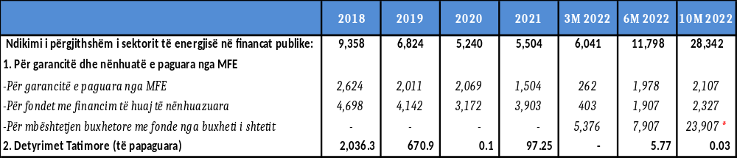
Burimi: Drejtoria e Borxhit Publik, Drejtoria e Përgjithshme e Tatimeve, FRU 2022

* “Hua e dhënë për energjinë” planifikuar në shumën 8,000 milionë lekë për vitin 2022 (realizimi aktual është 7,907 milionë lekë) dhe “Mbështetje buxhetore për sektorin e energjisë” planifikuar në shumën 20,000 milionë lekë për vitin 2022 (realizimi aktual është 16,000 milionë lekë).

Ndërmarrje të tjera shtetërore (NSH) të monitoruara jashtë sektorit të energjisë
Krahas sektorit të energjisë, Ministria e Financave dhe Ekonomisë monitoron në mënyrë periodike ndërmarrjet e tjera shtetërore, që mund të paraqesin rreziqe të konsiderueshme fiskale në zbatimin e buxhetit vjetor, duke analizuar performancën e tyre financiare në bazë tremujore. Sektori i ujësjellësit është njëri prej këtyre sektorëve kyç që monitorohet nga MFE-ja. Treguesit e rëndësishëm të performancës të analizuar për tremujorin e dytë 2022 për këtë sektor, konfirmojnë vështirësitë e NSH-ve në drejtim të shlyerjes së detyrimeve e prapambetura dhe mbledhjes së të ardhurave, duke sinjalizuar kështu probleme të mundshme likuiditeti për periudhën afatshkurtër, krahasuar me vitin 2021. Akumulimi i detyrimeve të prapambetura në këtë sektor ka vazhduar me trend rritës, kryesisht për shkak të performancës së dobët të shumicës së NSH-ve të ujësjellësit. Nisur nga kjo situatë, aktualisht ka nisur procesi i reformimit dhe i riorganizimit të sektorit të ujit, në përputhje me Strategjinë Kombëtare të Sektorit të Ujësjellës Kanalizimeve 2020 2030. Synimi është ridimensionimi i 61 ndërmarrjeve aktuale të ujit, nëpërmjet rigrupimit të tyre në 15 ndërmarrje rajonale, me qëllim menaxhimin optimal dhe përmirësimin e performancës financiare. Për më tepër, të dhënat financiare dhe performanca në baza tremujore po mblidhen edhe nga NSH-ja të tjera jashtë sektorit të energjisë dhe ujësjellësit, NSH të cilat paraqesin rreziqe të konsiderueshme fiskale në zbatimin e buxhetit vjetor dhe/ose marrin mbështetje buxhetore vjetore nga qeveria, duke përmendur këtu Hekurudhën Shqiptare sh.a., Albcontrol sh.a., Posta Shqiptare sh.a., Albgaz sh.a., Albpetrol sh.a., APD sh.a. (Autoriteti Portual Durrës) dhe RTSH sh.a. (Radiotelevizioni Shqiptar).
Plani i masave të zbatuara për reduktimin e detyrimeve të ndërsjella në Sektorin e Energjisë Elektrike dhe entiteve të tjera publike.
Në kuadër të reformës në sektorin e energjisë, në dhjetor 2020 u finalizua me sukses plani i masave i miratuar me urdhrin e përbashkët të Ministrisë së Financave dhe Ekonomisë dhe Ministrisë së Infrastrukturës dhe Energjisë nr. 304 datë 17.12.2020, për reduktimin e detyrimeve të ndërsjella në sektorin e energjisë elektrike. Ky plan ofron një seri masash për parandalimin e krijimit të detyrimeve të prapambetura të reja dhe disiplinimin e pagesave ndërmjet kompanive të sektorit energjetik dhe palëve kryesore të lidhura me to, siç janë NSH-të e Ujësjellësit dhe të tjera. Duke filluar nga zbatimi i tij në janar 2021 e në vazhdim, ky plan shërben si instrument kryesor në arritjen e konsolidimit financiar të sektorit të energjisë elektrike. Me qëllim zbatimin me sukses të këtij plani, Ministria e Financave dhe Ekonomisë dhe Ministria e Infrastrukturës dhe Energjisë, bashkëfirmosën urdhrin e përbashkët nr. 379/2021, më datë 30.9.2021, “Mbi zbatimin e planit të masave për reduktimin e detyrimeve të prapambetura në sektorin e energjisë elektrike”, që ngarkon ndërmarrjet e sektorit energjetik për raportimin mujor nga ana e tyre, mbi shlyerjen e detyrimeve të prapambetura dhe statusin e detyrimeve ndërmjet sektorit të energjisë dhe entiteve të tjera publike. MFE-ja dorëzon dhe paraqet në baza tremujore një raport monitorimi dhe ecurinë e planit të veprimit për detyrimet e ndërsjella pranë “Program Steering Committee (PSC)” krijuar në kuadër të reformës në sektorin energjetik.
Udhëzimi i politikave 2
UP 2.1
Zbatoni aktivitete të përshkruara në masën e reformës 10 të PRE-së për Investimet Strategjike Publike dhe në strategjinë e MFP-së për të përmirësuar menaxhimin e investimeve publike duke përfshirë PPP.
Në lidhje me forcimin e kapaciteteve të qeverisë për vlerësimin e projekteve të investimeve publike, Ministria e Financave dhe Ekonomisë, me mbështetjen e asistencës teknike të Bankës Botërore ka miratuar VKM-në e re nr. 887, datë 27.12.2022, “Për procedurat e menaxhimit të investimeve publike”. Një nga objektivat e VKM-së së re është: Të përfshijë opsionin e financimit të PPP-së si seksion të veçantë në fazën e dorëzimit të Formularit të Propozimit të Projektit, si dhe në studimin e fizibilitetit. Ndryshimet përcaktojnë kuadrin rregullator dhe metodologjik për përgatitjen, miratimin, përditësimin, monitorimin dhe zbatimin e procedurave të PIM-së dhe procedurave kombëtare të Single Project Pipeline. Finalizimi i VKM-së pasohet nga të gjitha ndryshimet e nevojshme në udhëzimet për institucionet qeveritare.
Është parashikuar që për projektet që janë mbi një vlerë të caktuar të miratuar me udhëzim të ministrit të Financave të miratohet një listë unike projektesh me rëndësi kombëtare, e cila përmban projektet e investimeve publike që kanë rëndësi strategjike për sa i përket zhvillimit ekonomik dhe social të vendit, pavarësisht nga burimi i financimit të tyre dhe që shërben si instrument për mbështetjen e politikave dhe prioriteteve të qeverisë shqiptare, në linjë me Strategjinë Kombëtare për Zhvillim dhe Integrim Evropian (SKZHIE) 2022–2030, si edhe strategjitë sektoriale e ndërsektoriale. Kjo listë e rankuar është parashikuar të miratohet me vendimin e Këshillit të Ministrave në përputhje me hapësirën fiskale.
Në këtë vendim është parashikuar që projektet e investimeve mbi vlerën kufi do të përcjellin përveç fishave të propozimit të projekteve edhe studimet e fizibilitetit në MFE dhe SASPAC. Studimi i fizibilitetit është një dokument i cili do të përmbajë 15 kapituj dhe është pjesë e këtij vendimi si aneks. Studimi përmban informacion të plotë mbi projektin dhe do të jetë i përafruar me studimet e fizibilitetit që përgatiten për propozimet e projektit në Bashkimin Evropian. Për projektet të cilat kanë një vlerë të konsiderueshme mbi 10 miliardë lekë nga MFE-ja do të bëhet oponencë të jashtme për studimin e fizibilitetit. Në këtë vendim, gjithashtu, është miratuar në një aneks të veçante edhe përmbajtja që duhet të ketë studimi i fizibilitetit. Një ndër këta kapituj është edhe analiza kosto-përfitim.
Një tjetër pikë që është miratuar ka të bëjë me parimet ku bazohen njësitë e qeverisjes qendrore për vlerësimin, prioritizimin dhe propozimin e projekteve të investimeve, institucionin përgjegjës për programimin strategjik për vlerësimin e propozimeve të projekteve të investimit për përfshirjen e tyre në Listën Unike të Projekteve me Rëndësi Kombëtare; si dhe ministrinë përgjegjëse për financat për vlerësimin përfundimtar për përfshirjen e tyre në Programin Buxhetor Afatmesëm (PBA) apo Buxhetin Vjetor, përveç parimeve aktuale që janë:
- Parimi i vlerësimit të rëndësisë strategjike;
- Parimi i vlerësimit ekonomik dhe financiar;
- Parimi i vlerësimit të menaxhimit të projektit.
Janë shtuar edhe parimi:
- Parimi i vlerësimit mjedisor dhe impaktit klimaterik;
- Parimi i vlerësimit të qëndrueshmërisë;
- Parimi i vlerësimit gjinor.
Në lidhje me monitorimin në vendimin e miratuar është përcaktuar që do të raportohet edhe për treguesit e performancës në nivel projekti, informacione mbi realizimin e procedurave të prokurimit, informacioni mbi rastet e krijimit të detyrimeve të prapambetura të argumentuara, problematikat e krijuara në realizimin e projekteve, argumentimet në rastet e parealizuara, duke i dhënë një rol më të rëndësishëm Ministrisë së Financave dhe Ekonomisë mbi monitorimin dhe zgjidhjen e problemeve mbi projektet e investimeve etj.
Gjatë vitit 2022 është vijuar me mirëmbajtjen e linjës së vetme të projekteve nëpërmjet përditësimit të statusit të projekteve ekzistuese dhe përfshirjes së projekteve të reja bazuar në kritere të qarta të përzgjedhjes të lidhura me dokumentet strategjike, prioritetet e qeverisë dhe prioritetet sektoriale. Ky është një proces dinamik, i cili është duke vijuar aktualisht dhe do të vijojë edhe në vitet pasardhëse.
Lista Unike e Projekteve me Rëndësi Kombëtare është një instrument prioritizimi strategjik afatmesëm dhe afatgjatë i qeverisë shqiptare, i cili shërben për të materializuar Strategjinë Kombëtare për Zhvillim dhe Integrim Evropian (SKZHIE), strategjitë sektoriale dhe prioritet e qeverisë në projekte konkrete në nivel kombëtar dhe rajonal. NSPP-ja, përveç se unifikon dhe prioritizon projektet sipas sektorëve/ministrive, shërben si lista e vetme unike e projekteve me rëndësi kombëtare në vend, orienton burimet e brendshme dhe të huaja të financimit në drejtim të prioriteteve, si edhe ndërlidh prioritet afatgjata me Programin Buxhetor Afatmesëm (PBA). Çdo projekt i cili kërkon financim nëpërmjet ndonjë burimi financimi (p.sh. WBIF, marrëveshje bilaterale etj.) duhet të përfshihet në NSPP dhe duhet të zhvillohet dhe maturohet sipas metodologjisë dhe procedurave të përcaktuara për NSPP.Në këtë aspekt, vlen të përmendet, krijimi i Agjencisë Shtetërore të Programit Strategjik dhe Koordinimin të Ndihmës (SASPAC) nëpërmjet VKM-së Nr. 642, datë 29.10.2021, e cila midis funksioneve të tjera, vepron si sekretari teknik për Komitetin e Planifikimit Strategjik, është përgjegjëse për vlerësimin e projekteve të investimeve me rëndësi strategjike, si edhe për përgatitjen, miratimin, përditësimin, monitorimin dhe zbatimin e NSPP. Në kuadër të forcimit të kapaciteteve të qeverisë për të vlerësuar projektet e investimeve publike, SASPAC, në bashkëpunim me Ministrinë e Financave dhe Ekonomisë dhe me mbështetjen e Asistencës Teknike të projektit "Për forcimin e kapaciteteve për planifikimin, përgatitjen dhe implementimin e projekteve infrastrukturore në Shqipëri”, kanë punuar dhe është miratuar nga Këshilli i Ministrave vendimi “Për procedurat e menaxhimit të investimeve publike” i cili ka zëvendësuar VKM-në Nr. 185, datë 29.03.2018. Ndërmjet shumë ndryshimeve, të cilat synojnë të përmirësojnë procedurat e menaxhimit të investimeve publike, VKM-ja e re ofron mbështetje ligjore NSPP-së, e cila do të shërbejë si instrument për përzgjedhjene projekteve bazuar në kritere që lidhen me dokumentet strategjike, prioritet e qeverisë dhe atyre sektoriale. Për më shumë, në VKM-në e re janë përfshirë element të cilët priren të kenë ndikim pozitiv mbi mjedisin dhe barazinë gjinore. VKM-ja e është miratuar në datë 27 dhjetor 2022 dhe është bërë e zbatueshme nga data 1 janar 2023. Kuadri rregullator dhe metodologjik për përgatitjen, miratimin, përditësimin monitorimin dhe implementimin e NSPP-së do të përgatitet gjatë muajit janar 2023 dhe do të reflektojë të gjitha ndryshimet e nevojshme në aktet e tjera nënligjore të institucioneve shtetërore. Për sa i përket përmirësimit të monitorimit të NSPP-së, SASPAC-i është duke përgatitur metodologjinë dhe procedurat, të cilat janë të rëndësishme për identifikimin, vlerësimin dhe raportimin e progresit të kryer gjatë secilës fazë të procesit të përgatitjes së projekteve me rëndësi strategjike. Finalizimi dhe miratimi i procedurave të monitorimit dhe të raportimit parashikohet të realizohet rreth fundit të vitit 2022 dhe fillimit të vitit 2023.
UP 2.2
Miratoni strategjinë afatmesme të të ardhurave pas një konsultimi intensiv publik dhe plotësoni atë me një plan zbatimi të buxhetuar dhe operacional për të udhëhequr politikat tatimore në vitet e ardhshme.
Strategjia Afatmesme e të Ardhurave (MTRS) është hartuar nga Ministria e Financave dhe Ekonomisë dhe është hedhur për njohje dhe konsultim publik prej një viti. Ndërkohë, masat e parashikuara në këtë Strategji, kanë filluar të implementohen dhe zbatohen:
- Nga 1 janari i vitit 2021 ka filluar zbatimi i masave të parashikuara në komponentin e administrimit tatimor, ku masat kryesore të parashikuara kanë qenë:
- procesi i fiskalizimit dhe fatura elektronike;
- Modernizimi i administrimit të akcizave.
- Nga 1 janari i vitit 2022 ka filluar zbatimi i masave të parashikuara në komponentin e politikave tatimore.
Strategjia Afatmesme e të Ardhurave (MTRS) ka parashikuar ndërmarrjen e rreth 25 ndryshimeve në fushën e politikave fiskale, nga të cilat, me paketën fiskale që ka hyrë në fuqi në janar 2022, janë miratuar 8 masa, ndërkohë që me paketën fiskale që ka hyrë në fuqi në janar 23 janë miratuar edhe 2 masa të tjera. Në kuadrin e implementimit të Strategjisë Afatmesme të të Ardhurave (MTRS) lidhur me politikat tatimore, hapat që janë ndërmarrë dhe që do të ndërmerren në të ardhmen janë:
- Në periudhën 2022–2023 zbatimi i ndryshimeve në politikat tatimore të akcizave, duke i unifikuar ato.
- Në periudhën 2023–2024 zbatimi i ndryshimeve në politikat tatimore të tatimeve direkte mbi të ardhurat e personave fizikë dhe juridikë, duke eliminuar gradualisht përjashtimet dhe tarifat e reduktuara.
- Në periudhën 2024–2025 zbatimi i ndryshimeve në politikat tatimore të TVSH-së, duke eliminuar gradualisht përjashtimet dhe tarifat e reduktuara, si dhe ndryshimet në politikat tatimore të pakësimit të pasurive të paluajtshme.
Në paketën fiskale 2022 janë miratuar masat e mëposhtme:
- Eliminimi i skemës së kompensimit të prodhuesit bujqësor për efekt të TVSH-së (nga 6% në 0%).
- Vendosja e një norme të reduktuar 10% TVSH për furnizimin e inputeve bujqësore.
- Rritja nga 50 milionë në 500 milionë e kufirit të përjashtimit nga TVSH-ja për importin e makinerive dhe pajisjeve për realizimin e kontratave të investimit.
- Unifikimi i akcizës së aplikueshme për gazin e lëngshëm, si për konsumatorët privatë ashtu edhe për ato komerciale në masën 6 lekë/litër.
- Rritja e akcizës sipas kalendarit (2022–2026) për produktet e duhanit dhe nënproduktet e tij.
- Indeksimi i akcizës me normën e inflacionit për produktet e tjera të akcizës.
- Heqja e rimbursimit të akcizës së karburanteve për fermerët dhe industrinë agroindustriale (përveç peshkimit).
Në paketën fiskale 2023 janë miratuar masat e mëposhtme:
- Unifikimin e akcizës së birrës, me qëllim eliminimin e diferencimit të saj ndërmjet prodhuesve vendës dhe importuesve.
- Unifikimin e akcizës të pijeve të forta alkoolike (Spirituous Beverages), me qëllim eliminimin e diferencimit në nivelin e akcizës.
Efektet e zbatimit të masave të parashikuara në Strategjinë Afatmesme të të Ardhurave
Strategjia Afatmesme e të Ardhurave ka pasur si objektiv kryesor rritjen e të ardhurave në raport me PBB-në me +2,5 %, brenda një periudhe 5-vjeçare nga fillimi i implementimit të saj. Si vit bazë krahasimi me qëllim matjen e realizimit të objektivit kryesor, merren të ardhurat e vitit 2019.
- Të ardhurat tatimore 2019 janë 25,2% e PBB-së;
- Të ardhurat tatimore 2020 janë 24.2% e PBB-së;
- Të ardhurat tatimore 2021 janë 25.2% e PBB-së;
- Të ardhurat tatimore 2022 janë 26.4% e PBB-së;
- Të ardhurat tatimore 2023 janë programuar 27% e PBB-së.
Sikurse shihet nga të dhënat:
- Në vitin 2022 (viti i parë i zbatimit të Strategjisë) të ardhurat tatimore janë rritur me +1,2 % të PBB-së, krahasuar me vitin bazë 2019;
- Në vitin 2023 (viti i dytë i zbatimit të Strategjisë) të ardhurat tatimore rriten me +1,8 % të PBB-së, krahasuar me vitin bazë 2019;
- Pra 72 % e objektivit të Strategjisë (1,8 %/2,5 %) për rritjen e të ardhurave tatimore me +2,5% të PBB-së krahasuar me vitin 2019, realizohen vetëm më dy vitet e para të implementimit;
- Zbatimi i masave të tjera të paparashikuara për vitet 2023–2025 do bëjë plotësisht të mundur arritjen e objektivit +2,5 % të PBB-së.
Hapat që do të ndërmerren në vijim:
- Në muajt e parë të vitit 2023 do të miratohet ligji i ri “Për tatimin mbi të ardhurat” si pjesë e reformës së tatimeve direkte.
- Në dhjetor 2023 do të miratohet ligji i ri i taksave mbi pasurinë, si pjesë e komponentit të reformës së MTRS-së.
- Gjatë vitit 2023 do punohet për rishikimin tërësor të taksave ambientale.
UP 2.3
Vazhdoni rritjen e pjesëve të shpenzimeve për arsimin, shëndetësinë, mbrojtjen sociale dhe kërkimin dhe zhvillimin në totalin e shpenzimeve publike.
Shpenzimet për arsim, shëndetësi dhe mbrojtje sociale në vlera nominale janë në rritje nga viti 2018 deri në vitin 2025, të paraqitura në tabelën e shpenzimeve sipas funksionit të qeverisë më poshtë.
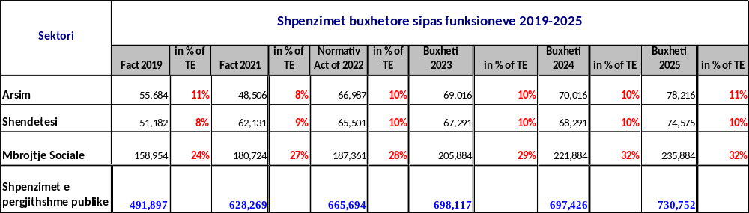
Në mln lek

Kjo rritje e shpenzimeve në këto funksione tregon për përpjekjet e vazhdueshme të qeverisë për të mbështetur sektorë, si arsimi, shëndetësia dhe mbrojtja sociale. Shpenzimet që lidhen me funksionin e Kërkimit dhe Zhvillimit llogariten në funksionin e arsimit ku ekzistojnë 2 programe buxhetore të ndara për mbështetjen e shkencës, kërkimit dhe zhvillimit.
Për buxhetin e vitit 2023, sektori i shëndetësisë, arsimit dhe mbrojtjes sociale kanë marrë një vëmendje të veçantë, duke mbështetur me prioritet politikat e mëposhtme:
- Rritje pagash me 6% për punonjësit e shëndetësisë, arsimit dhe mbrojtjes.
Për periudhën 2023–2025, në fushën e arsimit do të financohet me prioritet:
- Rritjen e numrit të fëmijëve që ndjekin arsimin parashkollor, si dhe përfshirjes së klasës përgatitore në arsimin e detyrueshëm;
- Reduktimin e numrit të klasave kolektive;
- Sigurimin e shërbimit të transportit, si dhe mbulimin e shpenzimeve të transportit të 35 mijë fëmijëve dhe nxënësve që kanë vendbanimin e tyre mbi 2 km nga shkolla, si dhe transportin për rreth se 12 mijë mësuesve që punojnë mbi 5 km nga vendbanimi/qendra e përhershme e punës në shkollë;
- Ofrimi i teksteve shkollore falas për 280 mijë nxënësi që ndjekin arsimin bazë nga klasa e parë në klasën e nëntë, si dhe tekste shkollore falas nxënës nga shtresa sociale në nevojë në arsimin e mesëm të lartë;
- Ofrimin e bursave financiare apo kuotë ushqimore/financiare për 2800–3000 nxënës me nevoja të veçanta, si dhe fëmijëve më me ndikim në uljen e braktisjes shkollore, të nxënësve të arsimit parauniversitar nga shtresat sociale në nevojë;
- Hartimin e programeve specifike për arsimimin e grupeve të pa favorizuara. Deri në vitin 2023, çdo fëmijë rom dhe egjiptian, do të regjistrohet në shkollë, 100% e tyre do të mbarojnë arsimin e detyruar dhe 70% më shumë vajza e djem romë dhe egjiptianë do të përfundojnë të arsimin e mesëm të lartë;
- Përmirësimin e infrastrukturës shkollore, shkolla dhe konvikte të reja sipas standardeve evropiane;
- Rritjen e numrit të punonjësve të shërbimit psikosocial në sistemin e arsimit parauniversitar;
- Zhvillimin dhe zbatimin e kurrikulave bazuar në standarde të krahasueshme me vendet e BE-së, nëpërmjet: zbatimit të kurrikulës së re në të gjithë sistemin e arsimit parauniversitar, si dhe përgatitjes së teksteve specifike për nxënësit e pakicave kombëtare;
- Fuqizimin e TIK-ut në arsim, nëpërmjet: hartimit të një platforme dhe plani kombëtar veprimi për zbatimin e TIK-ut në arsim, si dhe krijimit të një infrastrukture të qëndrueshme, gjerësisht të përdorshme të burimeve digjitale në shkolla;
- Përfshirja e gjuhës së huaj (gjuhës angleze) që në klasën e parë të arsimit fillor dhe nga klasa e tretë dy gjuhë të huaja, nga të cilat gjuha angleze, si dhe një gjuhë tjetër e huaj me zgjedhje;
- Rritja e fondeve grant për IAL publike “Pakti për universitetet”, përmes financimit me përparësi për ngritjen e infrastrukturës dhe investimeve në kampuse universitare, rritjes së fondeve për mbështetjen studentore, për të mbuluar shpenzimet për bursat e studentëve nga shtresat sociale në nevojë, si dhe studentëve ekselencë në IAL publike, si dhe rritje a fondeve për përjashtimi apo reduktimi i tarifave vjetore të shkollimit për studentët e ekselencës apo studentët e kategorive sociale në nevojë;
- Edukimi nëpërmjet sportit si një faktor efikas në përmirësimin e shëndetit e të mirëqenies për qytetarët përmes sigurimit të një shërbimi cilësor nëpërmjet sportit elitar dhe sportit në tërësi në institucionet arsimore, duke kontribuar kësisoj dhe në forcimin e statusit të të rinjve shqiptarë në të gjitha fushat e jetës;
- Klasat e profilizuara sportive: do të rritet numri i klasave të profilizuara sportive në mënyrë progresive në të gjithë vendin, duke filluar që nga viti shkollor 2021–2022 nga 223 në 423, duke shtuar edhe disiplina të reja sportive, si gjimnastikë, atletikë dhe tenis;
- Plani për zhvillimin e sistemit arsimor do të pajisë studentët shqiptarë me dije dhe aftësi të konkurruese me bashkëmoshatarët e tyre në BE. Shkollat profesionale dhe universitetet do të përgatisin qytetarin e mirë dhe punonjësin e suksesshëm të vitit 2030;
- Me investimet në laboratorë për kërkimin shkencor dhe me sigurimin e integritet akademik dhe shkencor të universiteteve, do të përmirësohet cilësia e produkt universitar, ndërsa diploma e secilit student do të mbartë vlerën që duhet ta ketë;
- Me investimet infrastrukturore në kampuset universitare, do të përmirësohet eksperienca studentore dhe do të inkurajohen të rinjtë të ndjekin ëndrrat e tyre në kampuset universitare shqiptare;
- Ndërkombëtarizimi i arsimit të lartë: fillohet puna për hapjen e filialeve të universiteteve më të mira ndërkombëtare në Shqipëri, si dhe për programe studimi të përbashkëta dhe të dyfishta me to. MASR-ja do të mbështesë hapjen e programeve në gjuhën angleze në të gjitha universitetet shqiptare.
Në fushën e shëndetësisë do të vijojë:
- Financimi i shërbimeve shëndetësore (parësore e spitalore);
- Qëndrueshmëria dhe përmirësimi i situatës financiare institucioneve shëndetësore e të mbrojtjes sociale, nëpërmjet përdorimit me efektivitet të burimeve të financimit, forcimit të kontrollit të shpenzimeve;
- Rritja e kosto-efektivitetit të listës së barnave e pajisjeve të rimbursueshme;
- Financimi i paketave të miratuara të shërbimit spitalor në spitalet publike e jopublike;
- Pagesat për kujdes shëndetësor, sipas marrëveshjeve ndërkombëtare të nënshkruara;
- Intensifikimi i punës për kostimin e shërbimeve të reja shëndetësore, në kujdesin shëndetësor, me synim ndryshimin e mënyrës së financimit të shërbimeve shëndetësore;
- Financimi i shërbimit të kontrollit bazë mjekësor bazë, për të paktën 50% të numrit të shtetasve të moshës 35–70 vjeç;
Në fushën e mbrojtjes sociale, për vitet 2023–2025, vijon të financohet politika e rishikimit të masës së përfitimit të ndihmës ekonomike, në të cilën parashikohet një rritje me 10% (dhjetë për qind) të masës së pagesës ekzistuese, sipas strukturës së familjes. Përgjatë viteve 2023–2025, si pjesë e grupeve në nevojë do të trajtohen me ndihmë ekonomike dhe kategoritë, si më poshtë:
- Gratë kryefamiljare përfitues në programin e ndihmës ekonomike, që kanë në përbërje të familjes deri në dy fëmijë të moshës 0–18 vjeç, përfitojnë dyfishin e masës së pagesës ekzistuese të ndihmës ekonomike, sipas strukturës së familjes.
- Përfituesit e programit të ndihmës ekonomike, që kanë mbushur moshën 65 vjeç, të vetmuar dhe nuk trajtohen me pension pleqërie, apo pension social, përfitojnë dyfishin e masës së pagesës ekzistuese të ndihmës ekonomike.
- Anëtarët e familjeve përfituese të programit të ndihmës ekonomike që kanë mbushur 65 vjeç dhe nuk trajtohen me pension pleqërie apo pension social, përfitojnë dyfishin e masës së pagesës ekzistuese të ndihmës ekonomike, sipas strukturës së familjes.
Masa e ndihmës ekonomike parashikohet të rritet me 10% më shumë krahasuar me masën ekzistuese për familjet që trajtohen me ndihmë ekonomike dhe nuk janë pjesë e ndonjë kategorie tjetër përfituese.
Udhëzimi i politikave 3
UP 3.1
Vlerësoni dhe analizoni me kujdes zhvillimet e çmimeve dhe qëndroni të gatshëm për të shtrënguar politikën monetare, nëse është e nevojshme, për të ruajtur stabilitetin e çmimeve në periudhën afatmesme.
Vendimmarrja Bankës së Shqipërisë udhëhiqet nga arritja e objektivit kryesor të stabilitetit të çmimeve. Vendimet mbështeten në një kuadër solid analize dhe parashikimesh makroekonomike. Rritja e shpejtë e presioneve inflacioniste gjatë vitit 2022 e ka përballur Bankën e Shqipërisë me nevojën për të normalizuar politikën monetare më shpejt se sa pritej. Norma e inflacionit ka kulmuar në nivelin 8.3% në muajin tetor, ndjeshëm mbi nivelin 3.0% të objektivit afatmesëm të Bankës së Shqipërisë. Rritja e menjëhershme dhe e ndjeshme e çmimeve të konsumit u ushqye nga çmimet e larta të ushqimeve dhe të lëndëve djegëse në tregjet ndërkombëtare, në kombinim me presionet e brendshme të krijuara nga rekuperimi i kërkesës pas pandemisë.
Në përputhje me ngushtimin e hendekut negativ të prodhimit dhe me komunikimet e mëparshme, në muajin mars, Banka e Shqipërisë nisi normalizimin e politikës monetare nëpërmjet rritjes së normës bazë nga niveli më i ulët historik prej 0.50% në nivelin 1.00%. Normalizimi i politikës monetare u përshpejtua edhe me katër rritje të tjera të njëpasnjëshme të normës bazë. Deri në fund të muajin nëntor 2022, norma bazë qëndron në nivelin 2.75%. Banka e Shqipërisë ka komunikuar se cikli normalizues i politikës monetare do të vijojë edhe në të ardhmen e afërt, por shpejtësia e normalizimit do të jetë në përputhje me të dhënat e reja.
Inflacioni pritet të mbetet i lartë në vitin 2022, por të reduktohet gradualisht gjatë vitit 2023 dhe të kthehet në objektiv në vitin 2024. Pritjet afatmesme për inflacionin mbeten pranë objektivit të Bankës. Banka e Shqipërisë do të vijojë normalizimin e politikës monetare, me qëllim adresimin e presioneve inflacioniste dhe mbrojtjen e mandatit të stabilitetit të çmimeve.
UP 3.2
Siguroni një raportim transparent dhe të saktë të cilësisë së aseteve dhe sigurimin e duhur, reduktoni më tej pengesat e mbetura për zgjidhjen e kredive të këqija, veçanërisht duke zgjidhur ngërçin e përmbarimit, dhe zvogëloni boshllëqet e të dhënave në veçanti për sa i përket sektorit të pasurive të paluajtshme.
Në lidhje me përmirësimin e të dhënave për sektorin e pasurisë së paluajtshme, Banka e Shqipërisë ka hartuar një projektrregullore, e cila synon të përmirësojë mbledhjen e informacionit për ekspozimet e sektorit bankar (huadhënie dhe investime) në sektorin e pasurisë së paluajtshme (rezidenciale dhe tregtare). Projektrregullorja do të sigurojë që ky informacion bazohet te përkufizimet më të fundit dhe lejon llogaritjen e treguesve kryesorë të standardeve të huadhënies në sektorin e pasurisë së paluajtshme, përfshirë treguesit “vlera e huas/vlera e kolateralit”, “vlera e huas/të ardhurat” dhe raporti “shërbimi i borxhit/të ardhurat”. Për hartimin e projektrregullores, Banka e Shqipërisë ka marrë parasysh rekomandimet e Bordit Evropian të Rrezikut Sistemik në ESRB/2016/14 dhe të ndryshuara në ESRB/2019/3. Gjithashtu, projektrregullorja i njeh Bankës së Shqipërisë fuqinë për t’i përdorur këta tregues si instrument të politikës makroprudenciale, në raste kur vërehen dobësi në aktivitetin huadhënës të lidhur me sektorin e pasurisë së paluajtshme. Banka e Shqipërisë ka nisur procesin e konsultimit të projektrregullores me bankat.
UP 3.3
Nxitni zbatimin e masave që synojnë nxitjen e kursimit dhe huamarrjes në monedhën kombëtare dhe kufizimin e përdorimit të valutës në ekonominë reale, duke përfshirë edhe masat në kompetencën e qeverisë në përputhje me Memorandumin e Bashkëpunimit.
Masat e parashikuara në MoU mbeten në zbatim.
Udhëzimi i politikave 4
UP 4.1
Ofroni shërbime të zgjeruara të mbështetjes së biznesit për të përmirësuar aksesin në financa dhe njohuritë e sipërmarrjes.
- Miratimi i ligjit nr. 43/2022, datë 21.4.2022, “Për zhvillimin e sipërmarrjeve mikro, të vogla dhe të mesme”, nga Kuvendi i Shqipërisë dhe botimi në Fletoren Zyrtare nr. 76, datë 20.5.2022.
- Miratimi i akteve nënligjore ligjit nr. 43/2022, datë 21.4.2022.
- Vendim i KM-së nr. 539, datë 29.7.2022, “Për krijimin, organizimin, funksionimin, shpërblimin e anëtarëve të Bordit vlerësues të kërkesave, si dhe procedurën konkurruese për dhënien e granteve”.
- Vendim KM nr. 540, datë 29.7.2022, “Për përcaktimin e masës së përfitimit, kriteret dhe kushtet e veçanta të përfitimit për sipërmarrjet mikro, të vogla dhe të mesme për vitin 2022”.
- Vendim KM nr. 541, datë 29.7.2022, “Për kriteret e përzgjedhjes së anëtarëve, si dhe për organizimin, funksionimin e Këshillit Konsultativ për sipërmarrjet mikro, të vogla dhe të mesme”.
- Miratuar dhe botuar në Fletoren Zyrtare, udhëzimi i ministrit të Financave dhe Ekonomisë nr. 24, datë 12 korrik 2022, “Për mënyrën, formularin e deklarimit të kategorisë së sipërmarrjeve dhe llogaritjen e të dhënave për sipërmarrjet mikro, të vogla dhe të mesme”.
Udhëzues për tregtinë elektronike
AIDA hartoi një udhëzues të shkurtër me ndihmën e ekspertëve të Bankës Botërore, i cili do të ndihmojë bizneset e SME-ve që duan të zhvillojnë tregtinë elektronike. Ky udhëzues përmban informacion dhe hapa për krijimin dhe përdorimin e e-Commerce në mënyrë që të zgjerohet tregu i kompanisë dhe të ofrohet një shërbim/produkt më i shpejtë. AIDA e finalizoi udhëzuesin dhe e publikoi në mars 2022 në të gjitha kanalet e saj të komunikimit.
Mjeti i vetëvlerësimit
“Mjeti i vetëvlerësimit” është një mjet digjital, i vendosur në faqen e AIDA-s, i cili do t'u shërbejë bizneseve të vetëvlerësojnë nivelin e njohurive dhe zhvillimit të tregtisë elektronike, për të matur dhe nxjerrë statistika se sa është e-Commerce.
Aktivitete informative dhe trajnime
Në kuadër të fushatës sensibilizuese dhe aktiviteteve informuese gjatë muajve maj–qershor, AIDA zhvilloi një cikël seminaresh informuese me stafin e drejtorive të saj dhe me përfaqësues nga institucionet publike dhe dhomat e tregtisë, me qëllim prezantimin e udhëzuesit të tregtisë elektronike dhe të ndërtojë kapacitete për ndërmarrjet dhe palët e interesuara të zhvillojnë tregtinë elektronike.
Financimi i granteve për MSME-të për të zbatuar digjitalizimin dhe tregtinë elektronike, AIDA do të menaxhojë për vitin 2022 grante për biznesin për digjitalizim dhe e-Commerce.
Platforma “Biznes në biznesin”.
Platforma Business to Business (B2B) është një rrjet aktiv që ofron mundësi për bashkëpunime dhe investime të suksesshme mes bizneseve. Në platformën online B2B të faqes së AIDA-s, në tetor 2022 janë publikuar 1047 profile të kompanive shqiptare, me synimin për t’i bërë kompanitë të dukshme për partnerët e mundshëm për të bërë biznes.
Fushata “Made in Albania”.
“Made in Albania” është fushata promovuese e Agjencisë Shqiptare të Zhvillimit të Investimeve (AIDA), në mbështetje të bizneseve shqiptare dhe produkteve “Made in Albania”. Fushata ka nisur në korrik 2020 dhe deri më tani janë publikuar dhe promovuar 191 produkte vendore në faqen e internetit dhe rrjetet sociale të institucionit. Në kuadër të nismës për promovimin e produkteve “Made in Albania”, Agjencia Shqiptare e Zhvillimit të Investimeve publikoi “Zgjidhni vendin”, katalogun e parë të produkteve ‘Made in Albania’”.
Publikimi i broshurave informative
AIDA ka hartuar dhe publikuar 10 broshura (digjitale dhe fizike), me një përmbledhje të sektorëve kyç në Shqipëri, statistikat e viteve të fundit, sfidat kryesore të sektorit pas periudhës së pandemisë, si dhe informacion mbi avantazhet dhe rëndësinë e sektor në ekonomi.
Lehtësimi i pjesëmarrjes së kompanive shqiptare në panairet ndërkombëtare
Gjatë vitit 2022 AIDA ka mbështetur me asistencë teknike dhe me stendë pjesëmarrjen e kompanive shqiptare në panairin Biofach, në Gjermani. Gjithashtu, AIDA ka mbështetur me asistencë teknike pjesëmarrjen e kompanive shqiptare në panairin Expo Dubai.
Platforma e Aksesi në Financa
AIDA në kuadër të objektivit “Rritja e aksesit në financa për MSME-të (BIDS 2021–2027), me mbështetjen e BERZH-it ka krijuar platformën “Access to Finance” për t’i shërbyer MSME-ve kompanitë shqiptare, të cilat duan të zgjerohen dhe investojnë në aktivitet duke përfituar nga mundësitë financiare që ofron tregu, me grante, kredi apo iniciativa të tjera financimi.
Platforma “Qasja në Financa” u lançua në maj të vitit 2021 dhe është pritur në faqen e internetit të AIDA-s. Në këtë portal NMVM-të mund të gjejnë informacion të përditësuar mbi instrumentet financiare që janë në dispozicion për t’u mbështetur nga qeveria shqiptare dhe donatorët.
Platforma përditësohet çdo javë dhe publikohen mesatarisht 4 thirrje në muaj. Në mënyrë tipike, thirrjet që fokusohen në veprimet që lidhen me inovacionin, teknologjinë dhe arsimin janë më të vizituarat. Deri më 12 tetor 2022, në platformë janë publikuar 89 thirrje për aplikim. Gjithsej 6284 vizitorë/përdorues kanë ndërvepruar me platformën dhe faqja kryesore e internetit është vizituar gjithsej 32244 herë.
Përdoruesit më të shpeshtë vijnë nga Shqipëria, Shtetet e Bashkuara të Amerikës, Italia, Mbretëria e Bashkuar dhe Kosova. Mosha mbizotëruese e përdoruesve është 25–34 vjeç (33,5%) dhe 18–24 vjeç (27,5%). Nuk ka asnjë hendek të madh për sa i përket gjinisë, ku 54.15% e përdoruesve janë meshkuj dhe 45.85% femra.
Rezultatet përmes projektit Proseed
Përmes projektit Proseed gjatë vitit 2022 janë ofruar disa shërbime mbështetëse të biznesit, si më poshtë:
- ProSEED mbështet AIDA-n në fillimin e ofrimit të Shërbimeve të Kujdesit pasues në Bashkinë Kamzë.
- Trajnim për PREMA (Menaxhimi efikas i burimeve fitimprurëse) për MSME-në. Do të certifikohen rreth 15 trajnerë PREMA.
- Në vitin 2022, programi CoSOLVE dha këshilla (502) dhe grante (228) për MSME-të. Në vitin 2023, 230 të tjerë do të marrin këshillim 90 do të marrin shërbime në digjitalizim dhe rreth 70 MSME do të marrin një grant
Përmbledhje e panaireve për të mbështetur NVM-të
Një nga funksionet e AIDA-s është mbështetja dhe lehtësimi i pjesëmarrjes në panairet kombëtare dhe ndërkombëtare për SME-të shqiptare. Për këtë qëllim, gjatë vitit 2021, AIDA organizoi disa aktivitete, seminare informative dhe takime “derë më derë” me bizneset, me qëllim informimin e tyre mbi shërbimet kryesore, që ofron AIDA, si dhe mënyrat e mundshme të përfitimit nga aksesi në financa.
Bashkëpunimi me partnerët
Agjencia Shqiptare e Zhvillimit të Investimeve, si partnere e IDEA Challenge, ka asistuar në të gjitha fazat e zhvillimit të saj, që nga promovimi, vlerësimi i planeve të biznesit dhe shpallja e finalistëve. Gjatë vitit 2021, rreth 300 start-up inovativë iu nënshtruan iniciativës për të forcuar kompetencat e tyre sipërmarrëse dhe aftësitë e biznesit, përmes gjenerimit të ideve dhe zhvillimit të planeve bindëse të biznesit.
UP 4.2
Vlerësoni efektivitetin e mekanizmit të konsultimit dhe më pas rishikoni atë me kontributin e bizneseve dhe partnerëve socialë për ta bërë procesin më gjithëpërfshirës, praktik dhe transparent.
Me miratimin e ligjit nr. 43/2022 “Për zhvillimin e sipërmarrjeve mikro, të vogla dhe të mesme” është krijuar Këshilli Konsultativ i Ndërmarrjeve. Këshilli përbëhet nga 11 anëtarë me përfaqësues nga agjencitë shtetërore, shoqatat e biznesit dhe akademia. Kompetencat e Këshillit janë, si më poshtë:
a) diskuton politikat për mbështetjen dhe zhvillimin e biznesit;
b) të japë mendime dhe këshilla për të adresuar nevojat për mbështetje të biznesit;
c) të sigurojë mbështetje këshillimore gjatë hartimit të skemave të mbështetjes shtetërore në kuadër të Strategjisë për Zhvillimin e Biznesit dhe Investimeve.
Funksionimi i Këshillit synon të rrisë dhe përmirësojë efektivitetin e mekanizmit të konsultimit me inpute nga bizneset dhe partnerët socialë për ta bërë procesin më gjithëpërfshirës, praktik dhe transparent.
UP 4.3
Hartoni një plan veprimi strategjik dhe të koordinuar për zbatimin e politikave kundër informalitetit, bazuar, por pa u kufizuar, në strategjinë afatmesme të të ardhurave.
A. Në kuadër të prioritetit-zvogëlim i punës së padeklaruar dhe nën deklaruar gjatë vitit 2022
Njësia antiinformalitet për të ardhurat nga punësimi dhe shërbimet
Bazuar në urdhrin nr. 1, datë 5.1.2022 të Kryeministrit, “Për ngritjen e njësisë speciale antiinformalitet për të ardhurat nga punësimi dhe shërbimet”, është hartuar nga MFE-ja urdhri nr. 11, datë 14.1.2022, “Për përbërjen e njësisë speciale antiinformalitet për të ardhurat nga punësimi dhe shërbimet, grupit të punës dhe sekretariatit teknik”, në këtë grup ka përfaqësues nga MFE-ja, Drejtoria e Përgjithshme e Tatimeve, Drejtoria e Përgjithshme e Policisë së Shtetit, Drejtoria e Përgjithshme e Parandalimin Pastrimit të Parave, Agjencia Shtetërore Kadastrës, Inspektorati Shtetëror i Punës.
Ky grup pune ka punuar sipas një plani veprimi. Në zbatim të urdhrit, puna u bashkërendua mes administratës tatimore, ISHP, SHSH-së dhe institucioneve të tjera të rëndësishme të vendit, duke kryer inspektime me fokus informalitetin në tregun e punës. Tatimpaguesit e listuar me risk nga Sektori i Analizës së Riskut të ISHP–SHSH janë marrë në konsideratë nga Sektori i Analizës së Riskut të administratës tatimore duke shtuar pikë risku për këta tatimpagues.
Efektet e planit të zbatuar për zvogëlimin e punës së padeklaruar dhe nën deklaruar gjatë vitit 2022, nga njësia antiinformalitet, janë si më poshtë për të gjithë popullatën aktive të tatimpaguesve, përafërsisht 120.000 tatimpagues:
26% – nr. i pozicioneve të punës që kanë deklaruar rritje në paga.
12.015 lekë – është rritja mesatare e pagës për rastet me rritje page.
7% – më shumë kontribute shoqërore e shëndetësore (krahasuam të dhënat e qershor 2022 me të dhënat e qershor 2021).
B. Në kuadër të prioritetit: Reduktimi i hendekut të përmbushjes së TVSH (6-mujori 1 2022):
- Në mënyrë periodike mujore janë evidentuar tatimpagues me rritje të gjendjes kreditore për t’u trajtuar më pas nga DRT-ja.
- Janë evidentuar tatimpagues me mbi 7 punonjës dhe janë kontaktuar e trajtuar të gjithë; jemi në fazën e evidentimit të rezultateve.
- Po përdoren të dhënat nga fiskalizimi për të evidentuar tatimpagues që kalojnë pragun për regjistrim në përgjegjësi të reja tatimore.
- Janë evidentuar dhe po analizohen nga DRT-ja listat e tatimpaguesve me mospërputhje ndërmjet të dhënave të qarkullimit nga fiskalizimi me të dhënat e qarkullimit të deklaratave tatimore.
- Janë evidentuar të gjitha deklarimet nga TVSH-ja, TFTH-ja dhe TF-ja të vitit 2021 dhe janë kryer ndryshimet përkatëse në përgjegjësitë e tatimpagues bazuar në këto të dhëna.
- Analizë e tatimpaguesve që janë pajisur me autorizim nga DPT-ja, në kuadër të procesit të rindërtimit, kryesisht me aktivitete projektim dhe ndërtim, si dhe të furnizuesve të tyre, si lëndë e parë në sektorin e tregtisë apo të prodhimit.
C. Fiskalizimi
Fiskalizimi konsiderohet një reformë madhore që ndikon në uljen e konkurrencës së pandershme, duke eliminuar faturat fiktive të lëshuara nga blloqet e vjetra tatimore.
Shitjet nga pasivet nuk lejohen të kryhen më dhe verifikohen në kohë reale. Fiskalizmi ka thjeshtuar mënyrën e faturimit dhe të verifikimit nga ana e administratës tatimore në kohë reale. Kjo reformë madhore ka çuar në rritjen e të ardhurave.

 |  | 000/lek
 | 2018 | 2019 | 2020 | 2021 | 9M 2022
Tatimi Vlerës se Shtuar (bruto) | 50,903,912 | 49,456,618 | 46,174,825 | 54,461,470 | 42,262,308
Burimi: Drejtoria e Kontabilitetit dhe Statistikës, DPT

Nga paraqitja e tabelës së mësipërme, të ardhurat nga TVSH-ja për 2021-shin rezultojnë me rritje me 18% krahasuar me vitin 2020. Për shkak të ndikimit të situatës së COVID-19 në ekonomi, viti 2020 shënon të ardhurat më të ulëta të grumbulluara nga TVSH-ja.
Bazuar në një projeksion për nivelin e të ardhurave për TVSH për 12 muaj të 2022-shit, parashikojmë një rritje me 3% ndaj vitit 2021.
Të dhënat në dispozicion janë deri më datë 31.8.2022, si vijon:
1. 95,012 tatimpagues aktivë të fiskalizuar plotësisht që lëshojnë fatura të fiskalizuara. 540 milionë fatura të fiskalizuara që prej datës 1 janar 2021.
2. 102,243 tatimpagues të pajisur me certifikatën e fiskalizimit.
3. 100% e biznesit të madh (BM) dhe biznesit të vogël me TVSH (BV me TVSH) aktiv dhe që ushtron aktivitet është fiskalizuar.
4. 92% e biznesit të vogël (BV) aktiv dhe që ushtron aktivitet është fiskalizuar.
5. Mbeten në proces verifikimi edhe 7,089 tatimpagues. Janë penalizuar 310 tatimpagues për mosinstalim të sistemit të fiskalizimit. Nga këto 130 BM, 51 BV me TVSH dhe 129 BV.
Administrata tatimore ka pasur në fokus zbatimin e planit sektorial të turizmit, gjatë sezonit turistik. Gjithashtu, administrata tatimore ka ndërmarrë plane në sektorët, si: ndërtimi, nëndeklarimi i pagave, planet për ndryshimin e përgjegjësive në limite të qarkullimit.
Udhëzimi i politikave 5
UP 5.1
Përfundoni, në bashkëpunim me të gjitha ministritë përkatëse, agjencitë e tyre dhe palët e interesuara, një plan zbatues të garancisë rinore, miratoni atë dhe filloni zbatimin e tij.
Kanë filluar përgatitjet për zbatimin e Skemës së Garancisë Rinore bazuar në modelin e BE-së për të ndihmuar të rinjtë 15–29 vjeç, të cilët nuk janë as në punësim arsim apo trajnim (NEET),të integrohen në tregun e punës. Plani i Zbatimit të Skemës së Garancisë Rinore është finalizuar dhe pritet të miratohet së shpejti. AKPA-ja po përgatit shërbimet e saj të punësimit për pilotimin e kësaj skeme që do të fillojë në vitin 2023. Me asistencën teknike të financuar nga BE-ja, është finalizuar një hartëzim i NEET-it dhe një rishikim të kuadrit ligjor. Një grup ndërinstitucional dhe një grup ekspertësh teknikë u ngritën me urdhër të Kryeministrit dhe përgatitën Planin e Zbatimit të Garancisë Rinore. Pak më shumë se 10% e të rinjve NEET-i të moshës 15–29 vjeç (18 142 nga 175 209) u regjistruan si punëkërkues në tremujorin e tretë të 2021. Janë planifikuar fonde shtesë të akorduara për pilotimin në Buxhetin e Shtetit për vitin 2023.
AKPA-ja po punon me qëllim rishikimin e strategjisë së burimeve njerëzore dhe strukturave të zyrave të punësimit për t’iu afruar sa më shumë rekomandimit të dhënë. Gjithashtu, parashikohet optimizimi i burimeve njerëzore të zyrave vendore, duke pasur parasysh numrin e punëkërkuesve në secilin rajon. AKPA-ja ka bërë, gjithashtu, përmirësime të rëndësishme, në lidhje me ofrimin e shërbimeve online. Është vënë në zbatim një portal i ri punësimi, i cili ofron akses në shërbime apo informacion për programet e punësimit, shërbimet e ofruara dhe vendet e lira të punës, i cili mundëson marrjen e një pjese të shërbimeve përmes portalit dhe kjo sjell uljen e vizitave fizike për një pjesë të shërbimeve.
Në muajin tetor 2022 u miratua Strategjia Kombëtare e Rinisë dhe Fëmijëve 2022–2029, që synon hartimin e politikave rinore kombëtare integruese për adresimin e problemeve të shumta me të cilat përballen të rinjtë shqiptarë.
EU4Youth synon të mbështesë pjesëmarrjen dhe fuqizimin e të rinjve në jetën politike, ekonomike dhe sociale të Shqipërisë. Do të kontribuojë në pjesëmarrjen politike, ekonomike dhe sociale të të rinjve në shoqëri nëpërmjet rritjes së punësimit cilësor të të rinjve dhe qytetarisë aktive të të rinjve.
UP 5.2
Kryeni analizën rajonale të tregut të punës në të gjitha rajonet, institucionalizoni analizën e nevojave kombëtare për aftësi dhe përdorni këto mjete së bashku me observatorin e tregut të punës për të përmirësuar rëndësinë e tregut të punës të arsimit dhe trajnimit profesional fillestar dhe të vazhdueshëm për të rinjtë dhe të rriturit dhe për të synuar përdorimin të masave aktive të tregut të punës.
Është zhvilluar Observatori i Informacionit të Tregut të Punës, i cili synon të bëhet mekanizmi kryesor për marrjen dhe shpërndarjen e informacionit dhe inteligjencës në tregun e punës. MFE-ja synon ta zgjerojë këtë tarifë në të gjitha ministritë e tjera, me qëllim që ta bëjë atë pjesë integrale të vendimmarrjes në të gjitha nivelet. AKSHI gjatë vitit 2021 me mbështetjen e një prej partnerëve (RisiAlbania) nisi kryerjen e analizave rajonale të tregut të punës. Ky proces nisi me qarkun e Elbasanit dhe pritej të shtrihej edhe në qarqe të tjera. Gjatë vitit 2022 po kryhet analiza rajonale e Durrësit si një nga qarqet prioritare me potencial zhvillimi ekonomik. Të dhënat janë duke u mbledhur dhe përpunuar. Njëkohësisht, Agjencia Kombëtare e Shoqërisë së Informacionit (AKSHI), si një nga institucionet kyçe në tregun e punës, po jep një kontribut të rëndësishëm në ndërtimin dhe konsolidimin me të dhëna të tregut të punës. Ministria e Financave dhe Ekonomisë ka hartuar Strategjinë Kombëtare të Punësimit dhe Aftësive 2023–2030, e cila është në proces miratimi nga Këshilli i Ministrave. Në këtë Strategji është parashikuar përmirësimi i mbledhjes së informacionit të tregut të punës.
UP 5.3
Inkurajoni bashkëpunimin ndërmjet bizneseve inovatore dhe akademisë siç parashikohet në Strategjinë për Zhvillimin e Biznesit dhe Investimeve 2021–2027, duke vazhduar rritjen e financimit të shkencës dhe kërkimit dhe duke krijuar kushtet për zhvillimin e programeve të inkubacionit të biznesit.
Siç parashikohet në BIDS në fushën e ndërhyrjes 3: Zhvillimi i kapitalit njerëzor, ka disa masa që synojnë të forcojnë lidhjet midis bizneseve inovative dhe akademisë, si:
1. Skema bashkëpunuese e mbështetjes për zhvillimin e kapitalit njerëzor, e cila përbëhet nga dy komponentë: Ndihma për SME-të që punësojnë të sapodiplomuarit e talentuar për projekte inovative dhe asistencë për studentët e doktoraturës, për të cilat do të nevojitet një pozicion shtesë i AIDA-s për koordinimin e skemës, e cila, gjithashtu, do të mbështesë zbatimin e skemës së mbështetjes së ndërmarrjeve.
2. Programi i zhvillimit të fuqisë punëtore për dhe me NVM-të dhe investitorët, i cili përbëhet nga dy komponentë: Integrimi i zhvillimit të aftësive në shërbimet e kujdesit pasues. Ky program do të koordinohet nga AIDA dhe do të zbatohet në bashkëpunim të ngushtë me ofruesit privatë të trajnimit dhe shoqatat e biznesit. Për të garantuar zbatimin efektiv, AIDA-s do të ketë nevojë për burime dhe kapacitete të përshtatshme. Koordinimi i programit të zhvillimit të fuqisë punëtore do të bëhet nga sektori i trajnimit.
Dorëzimet përmes projektit Proseed
- Connect-IT sjell shërbime TIK, duke përfshirë studentë dhe profesorë, nga Universiteti në Biznes (50).
- Thirrni zgjidhjet e gjelbra dhe/ose digjitale për më konkurruese për MSME-të e parashikuara në vitin 2023.
Udhëzimi i politikave 6
UP 6.1
Finalizimi i vlerësimit të përshtatshmërisë së përfitimeve të “Ndihmës Ekonomike”, rritja e përshtatshmërisë së tyre që nga viti 2023 dhe krijimi i një mekanizmi për indeksimin e tyre vjetor.
Vlerësimi i përshtatshmërisë së përfitimit të ndihmës ekonomike është finalizuar në bashkëpunim me ekspertët e Bankës Botërore. Sipas të dhënave nga anketa e të ardhurave dhe nivelit të jetesës 2020 për shpërndarjen e të ardhurave (saktësia e targetimit), skema e ndihmës ekonomike mbulon 81.6% të kuintilit të parë dhe të dytë (përkatësisht 61.6% nga kuintili i parë dhe 20.1% nga kuintili i dytë). Gjatë vitit 2022 është rritur masa e përfitimit në muajin janar dhe në shtator. Kjo rritje nuk është e përkohshme, por e qëndrueshme dhe afatgjatë.
Është rritur masa e përfitimit me 20% për rreth 64,000 familje përfituese të skemës së ndihmës ekonomike. Është dyfishuar masa e përfitimit për familje që kanë në përbërje tre dhe më shumë fëmijë, për gratë kryefamiljare me deri në dy fëmijë dhe për individët të moshës mbi 65 vjeç që janë të vetmuar dhe nuk përfitojnë pension pleqërie apo pension social. Gjithashtu është trefishuar masa e përfitimit për kategoritë e jetimëve, viktimave të dhunës dhe të trafikimit.
Për zbutjen e efekteve të ndikuara nga lufta në Ukrainë, familjet përfituese të skemës së ndihmës ekonomike dhe personat me aftësi të kufizuara përfituan një mbështetje financiare në vlerën 9,000 lekë nga muaji prill deri në qershor. Nga kjo masë përfituan 64,000 familje përfituese të skemës së ndihmës ekonomike dhe 69,636 persona me aftësi të kufizuara.
Për personat me aftësi të kufizuara u indeksuan pagesat me 7.5%. Gjithashtu, një rritje prej 1000 lekësh është bërë si një mbështetje shtesë për energjinë për kategoritë para- dhe tetraplegjikë dhe të verbrit. Nga kjo rritje përfituan 11,411 individë.
Për më tepër do të vazhdojmë mbështetjen tonë financiare për çdo familje që sjell në jetë një fëmijë me programin tonë të dedikuar të mbështetjes financiare për foshnjat e porsalindura (baby bonus), nga i cili që nga fillimi i zbatimit të programit në vitin 2019 kanë përfituar rreth 150 mijë familje brenda tremujorit të parë të lindjes së foshnjës. Programi i mbështetjes financiare për foshnjat e porsalindura është një pagesë universale për çdo familje shqiptare dhe nga programi përfiton edhe çdo i porsalindur shqiptar i lindur jashtë Shqipërisë që është regjistruar brenda vitit të parë të lindjes.
Programi parashikon pagesat e mëposhtme:
- Për fëmijën e parë 40,000 lekë;
- Për fëmijën e dytë 80,000 lekë;
- Për fëmijën e katërt, të pestë dhe më shumë 120,000 lekë;
- Për fëmijët binjakë 80,000 lekë për çdo fëmijë;
- Për fëmijët trenjakë dhe më shumë 120,000 lekë për çdo fëmijë.
Nga 1 janari i vitit 2019 janë mbi 150 mijë familje që kanë marrë përfitimin e mbështetjes financiare për foshnjat e porsalindura.
UP 6.2
Rritja e Fondit Social për të siguruar mbulimin dhe një mbështetje më të mirë për bashkitë me burime të kufizuara financiare, si dhe përmirësim të qëndrueshmërisë së shërbimeve sociale të sapokrijuara përmes kontributit të vazhdueshëm përtej vitit të tretë, me kusht që bashkitë të krijojnë një Fond Social Lokal me buxhet të mjaftueshëm.
Zbatimi i reformës së shërbimeve të kujdesit social u shoqërua me vënien në funksion të Fondit Social për mbështetjen e krijimit të shërbimeve të përkujdesjes sociale në nivel vendor. Nga ana tjetër, në kuadër të FS-së parashikohet të jepet mbështetje financiare edhe për shërbime të specializuara në nivel qarku, bazuar në aplikimet e projekteve të miratuara në Këshillin e qarkut/qarkut.
Fondi total i disbursuar për pushtetin vendor nga fondi social gjatë viteve 2019–2022 është 539 milionë lekë, duke mbështetur ngritjen e 40 shërbimeve të kujdesit social, prej tyre 27 shërbime sociale në nivel bashkie dhe 13 shërbime të specializuara në 6 qarqe, të ofruara shërbime për 10744 përfitues, deri më tani.
Gjatë periudhës raportuese, MSHMS-ja ka nisur thirrjen e tretë për aplikime, në tetor 2021, e publikuar në faqen zyrtare të Ministrisë: http://shendetesia.gov.al/njoftime-2, ku kanë aplikuar 35 bashki. Nga këto, 13 bashki janë financuar tashmë gjatë viteve 2020 dhe 2021 dhe janë ngritur 8 shërbime të reja sociale.
Fondi total i disbursuar për pushtetin vendor nga Fondi Social gjatë vitit 2022 është 195 370 037 lekë (duke ngritur 21 shërbime sociale në nivel bashkie: Durrës, Gjirokastër, Lezhë, Berat, Rrogozhinë, Elbasan, Korçë, Vlorë, Librazhd, Belsh, Tiranë, Përrenjas, Kukës, Malësi e Madhe, Tepelenë, Patos, Kolonje, Sarandë, Shkodër, Devoll, Delvinë, ose me 46% rritje të numrit të shërbimeve krahasuar me vitin 2020 dhe 13 shërbime të specializuara në 6 qarqe: Tiranë, Elbasan, Vlorë, Gjirokastër, Durrës, Berat). Numri i përgjithshëm i përfituesve është 7338 persona në nevojë, duke përfshirë: fëmijë në situatë rreziku, persona me aftësi të kufizuara, të moshuar, viktima trafikimi, viktima të dhunës në familje, familje në nevojë, romë dhe egjiptianë, LGBTI+.
Gjatë periudhës raportuese, Ministria e Shëndetësisë dhe Mbrojtjes Sociale ka miratuar standarde për 2 tipologji të reja shërbimi: shërbimi i specializuar i kujdesit social celular dhe shërbimi i kujdesit social emergjent të sigurt.
Siç u përmend më lart, masa e financimit të Fondit Social ka ardhur duke u rritur, përkatësisht me 24% në vitin 2022 krahasuar me vitin 2019, dhe pritet të rritet, për tre vjetët e ardhshëm, me 90% krahasuar me vitin 2020.
Konkretisht, në kuadër të buxhetit afatmesëm 2023–2025, fondi social, në kuadër të Programit të kujdesit social, është parashikuar si një seksion i veçantë, 300 milionë lekë për çdo vit, i cili mund të mbulojë, të paktën ngritjen e 10 shërbimeve të reja sociale për çdo vit.
UP 6.3
Ridizenjoni politikën e rimbursimit për mjekësinë ambulatore për të reduktuar vështirësitë financiare, veçanërisht për personat me aftësi të kufizuara dhe me sëmundje kronike, familjet e varfra, njerëzit në moshën mbi 65 vjeç dhe minoritetet.
Nga viti 2013 e deri më tani është rritur me 25% fondet e dedikuara për rimbursimin e barnave nga lista, duke garantuar jo vetëm një paketë të plotë barnash që ofrohet falas për të gjithë qytetarët tanë me sëmundje kronike, por edhe ne kemi përfshirë në listë, terapi inovative për të cilat 8 vjet më parë qytetarët duhet të paguanin nga buxheti i tyre familjar.
Është trefishuar financimi i barnave për trajtimin e pacientëve me kancer dhe tani garantojmë 100% trajtim falas me barna për pacientët me kancer gjiri dhe kancer malinj të gjakut.
Për më tepër që nga viti 2014, janë 600 mijë qytetarë të pasiguruar që marrin trajtim mjekësor në të gjitha nivelet e sistemit shëndetësor publik të mbuluar 100% nga buxheti i shtetit.
Rreth 450 mijë pacientë kronikë marrin pa pagesë barin e parë alternativ nga lista e barnave të rimbursimit.
Kontributet e kujdesit shëndetësor në vitin 2022 arrijnë në 15.7 miliardë lekë dhe projeksioni për tre vjetët e ardhshëm parashikon një rritje progresive vjetore të kontributeve shëndetësore mesatarisht me 8%. Parashikohet që në vitin 2023 kontributet shëndetësore të jenë 17,077 miliardë lekë, në vitin 2024 kontributet shëndetësore do të jenë 16,875 miliardë lekë dhe në vitin 2025 kontributet shëndetësore do të jenë në masën 17,955 miliardë lekë ose një rritje prej 13,9% krahasuar me vitin 2022.
Që nga viti 2013 qeveria ka trefishuar buxhetin e dedikuar për trajtimin e sëmundjes së kancerit. Në vitin 2013 buxheti për trajtimin e kancerit ishte 8.7 milionë euro dhe në vitin 2021 buxheti është 22.3 milionë euro.
Për më tepër që nga viti 2018, përveç procedurës së centralizuar të prokurimit të barnave, Ministria e Shëndetësisë dhe Mbrojtjes Sociale ka garantuar trajtimin e pacientëve me barna të certifikuar për sëmundje specifike përmes instrumentit ligjor të Marrëveshjeve të Posaçme (MEA).
Për periudhën 2018–2021 Lista e Barnave të Rimbursimit është pasuruar me barna dhe alternativa të reja, duke garantuar trajtimin e një spektri më të gjerë të grupeve të terapive për pacientët që janë të diagnostikuar me kancer. Sot mund të mbulojmë 100% trajtimin e plotë me linjën e parë dhe të dytë të mjekimit për 43 diagnoza.
Në vitin 2022 u miratua ligji për barnat dhe shërbimin farmaceutik i ndryshuar ku dy nga risitë e ligjit janë përfshirja e konceptit të marrëveshjeve të posaçme (Managed Entry Agreements) me qëllim ofrimin e një mundësie për të tërhequr kompani farmaceutike të cilat zhvillojnë barna inovatore, duke balancuar kosto-efektivitetin dhe shtimi i konceptit të mbajtësit të autorizimit të tregtimit lokal, koncepti i ri që ka lindur si domosdoshmëri e tregut farmaceutik dhe ka për qëllim t’u mundësojë kompanive vendëse të jenë jo vetëm përfaqësues ligjor i MAH të huaja, por të jenë ata tashmë mbajtësit e tregtimit, si dhe të sigurojnë cilësinë dhe efikasitetin e barnave që regjistrojnë duke sjell një ulje të kostove që kanë sot kompanitë e huaja për të regjistruar dhe për të hedhur barin në treg, që do të përkthehet në një akses më të lartë për barna dhe është një garanci dhe siguri më shumë. Në të njëjtën kohë reduktohen kostot e prodhimit të barnave, ruajtja e cilësisë dhe çmime më të favorshme dhe rritjen e disponibilitetit të tyre në tregun tonë duke ulur ndjeshëm mungesat në treg.
Për herë të parë në vitin 2018 kemi përfshirë në skemën e rimbursimit edhe rimbursimin e pajisjeve mjekësore. Dhe që nga viti 2018 të gjithë fëmijët dhe të rinjtë deri në moshën 25 vjeç përfitojnë falas fishat e diabetit. Në vitin 2022 u mor vendimi për shtimin e fashës së personave që përfitojnë falas fishat e diabetit, duke shtuar edhe grup-moshën +65 vjeç, zbatimi i kësaj politike fillon në vitin 2023 ku për herë të parë përfshihen në skemën e rimbursimit edhe fishat e diabetit falas për çdo shtetas shqiptar të moshës +65 vjeç.
Në drejtim të përmirësimit të shëndetit të popullatës do të vazhdojmë financimin dhe shtimin e paketave shëndetësore, me synim rritjen e aksesit në trajtime mjekësore dhe ofrimin e më shumë shërbimeve shëndetësore pranë vendbanimit, me fokus të veçantë grupet vulnerabël. Deri në fund të vitit 2024 duke zgjeruar paketat shëndetësore me paketa të dedikuara shëndetësore për rehabilitimi, kujdesin paliativ dhe geriatrik.
Për të ofruar shërbime të kujdesit shëndetësor për personat me aftësi të kufizuara, të moshuarit dhe pacientët me probleme të rënda të kujdesit shëndetësor, po aplikohet që nga viti 2021 në kujdesin parësor shëndetësor modelin e kujdesit bazë në shtëpi. Për më tepër, në vitin 2022 ka nisur zbatimin modeli i shërbimeve të integruara socio-shëndetësore në kujdes parësor me krijimin e 50 qendrave të para socio-shëndetësore, që ofrojnë shërbime të integruara. 50 psikologë janë punësuar në kujdesin parësor shëndetësor dhe në vitin 2023 do të vijohet me punësimin e 50 punonjësve socialë/psikologë në kujdesin parësor shëndetësor përmes një procesi transparent.
Nga buxheti i shtetit mbulohen plotësisht mbi 85% e nevojave të popullsisë për trajtimin e diagnozave kardiovaskulare dhe të veshkave dhe synohet rritja e mbulimit me 5%.

3. KUADRI MAKROEKONOMIK

3.1. Zhvillimet e fundit ekonomike
Ekonomia shqiptare ka vazhduar të zgjeruar përgjatë gjysmës së parë të vitit 2022, pas rimëkëmbjes nga pandemia gjatë vitit të kaluar. Rritja vjetore shënon 4.2%, por e shpërndarë në mënyrë të pabarabartë mes dy tremujorëve. Viti nisi me një rritje të fortë prej 6.5% në 2022T1 e cila ishte me bazë të gjerë. Si kërkesa e brendshme ashtu edhe ajo e huaj, gjeneruan kontribute të larta. Rritja ekonomike zbriti në 2.2% në 2022T2, kryesisht si pasojë e kontributit negativ nga Ndërtimi. Kjo ndodhi pas pothuaj dy vitesh me norma të larta rritjeje në këtë sektor. Arsyet lidhen me rënien e shpenzimeve kapitale publike dhe një ngadalësim në ndërtimin rezidencial. Gjithashtu, kontribute negative erdhën edhe nga prodhimi i “Energjisë”, si pasojë e kushteve jo të favorshme atmosferike.
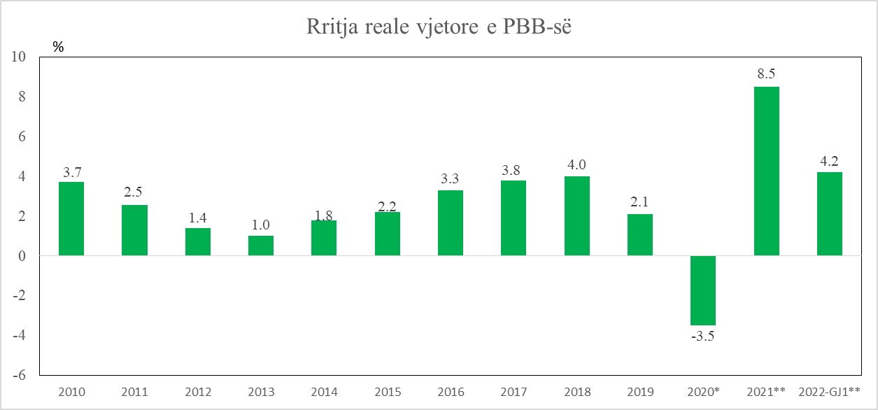
Grafik 3.1.1: Rritja reale e PBB-së gjatë periudhës 2010–2022-GJ1
Burimi: INSTAT: *Të dhëna gjysmëpërfundimtare **Të dhëna paraprake

Shërbimet ofruan kontributet kryesore në rritje gjatë gjysmës së parë të vitit 2022, me mesatarisht rreth 2.8 pikë përqindjeje. Kontributet kanë qëndruar relativisht konstante mes dy tremujorëve. Rritja është nxitur kryesisht nga dega “Akomodim dhe shërbime ushqimore”, si pasojë e sezonit mjaft të mirë turistik. Treguesit e turizmit kanë tejkaluar nivelet e parapandemisë. Sektori prodhues është ai që ka hasur vështirësi gjatë gjysmës së parë të vitit. Pas një kontributi prej 2.5 pikësh përqindjeje gjatë tremujorit të parë, kontributet ranë në -0.6 pikë përqindjeje në tremujorin e dytë. Kjo lidhet kryesisht me aktivitetin në ndërtim. Kontribute negative buruan, gjithashtu, nga “Industria nxjerrëse” dhe “Energjia”. Nga ana tjetër, ndikime pozitive erdhën nga “Bujqësia” dhe “Industria përpunuese”.

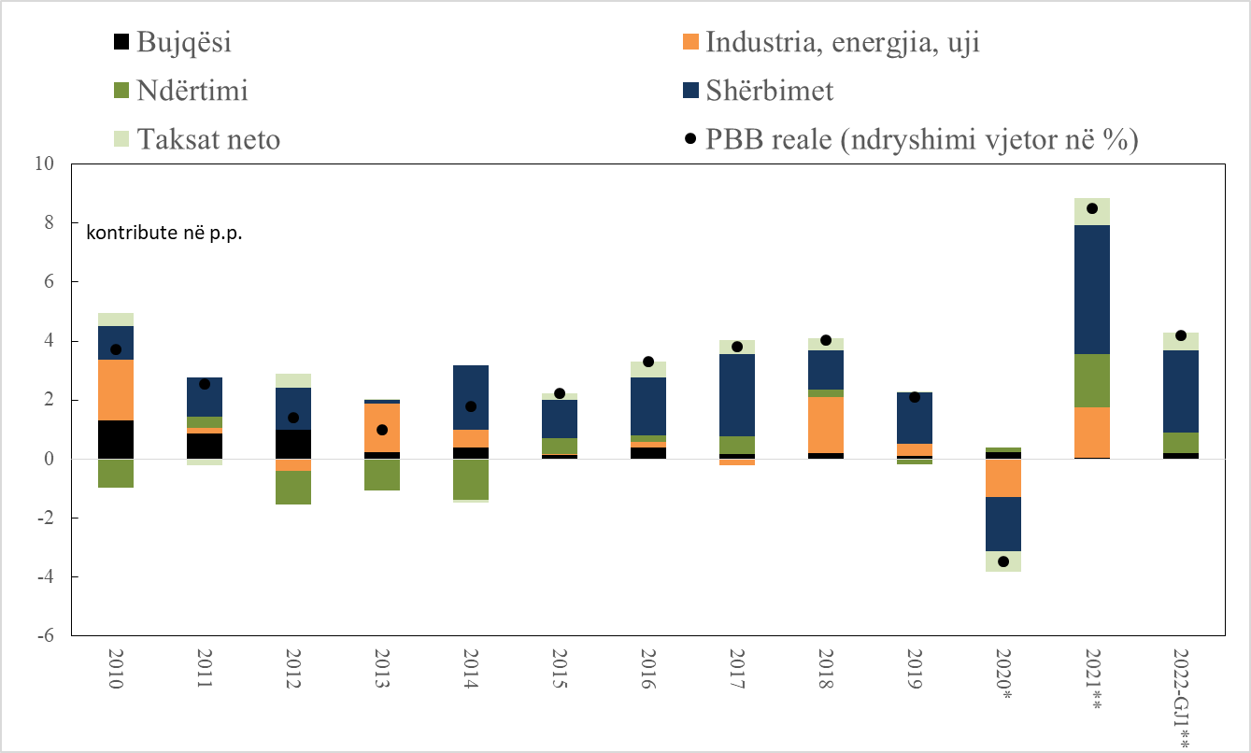
Grafik 3.1.2: Rritja reale e PBB-së nga kahu i prodhimit
Burimi: INSTAT: *Të dhëna gjysmëpërfundimtare **Të dhëna paraprake

Tabelë 3.1.1: Kontributet në PBB nga kahu i prodhimit dhe i kërkesës agregate, frekuencë tremujore
Kontribut në rritjen e PBB-së (në pikë përqindjeje) | 2021** |  |  |  | 2022**
Kontribut në rritjen e PBB-së (në pikë përqindjeje) | T1 | T2 | T3 | T4 | T1 | T2
Sipas sektorëve:
Bujqësi, pyje, peshkim | 0.0 | -0.2 | 0.0 | 0.3 | 0.0 | 0.3
Industri, energji dhe ujë | -0.9 | -1.9 | -0.5 | 0.0 | 2.6 | 4.2
Ndërtim | 1.9 | 3.7 | 0.6 | 0.0 | 0.5 | -0.4
Shërbime | 1.5 | 9.1 | 4.4 | 2.1 | 3.1 | 2.6
Taksa minus subvencione mbi produktet | -0.6 | 1.7 | 1.3 | 1.4 | 0.9 | 0.3
Rritja reale e PBB-së (vjetore në %) | 4.2 | 17.6 | 6.8 | 5.5 | 6.5 | 2.2
Sipas shpenzimeve:
Konsum privat | -2.1 | 7.4 | 4.1 | 4.2 | 7.0 | 6.7
Konsum publik | 0.9 | 1.5 | 0.7 | 0.8 | -0.6 | -1.0
Investime | 4.0 | 8.7 | 1.1 | 4.7 | 3.3 | -1.8
Eksporte neto | -2.9 | 3.3 | 2.1 | -7.2 | -0.4 | -4.2
Inventarë dhe mospërputhje statistikore | 4.3 | -3.2 | -1.3 | 3.0 | -2.8 | 2.4
Rritja reale e PBB-së (vjetore në %) | 4.2 | 17.6 | 6.8 | 5.5 | 6.5 | 2.2
Burimi: INSTAT: *Të dhëna gjysmëpërfundimtare **Të dhëna paraprak

Kërkesa e brendshme u rrit në terma vjetorë me 5.9% gjatë gjysmës së parë të vitit 2022. Përsëri, normat e rritjes janë të ndryshme nga një tremujor në tjetrin. Në 2022T1, rritja shënoi 8.8%, por ra në 3.6% gjatë tremujorit të dytë. Kjo lidhet kryesisht me ecurinë e investimeve. Pasi u rritën me 16.6% në 2022T1, investimet u tkurrën me 6.7% në 2022T2, duke reflektuar ecurinë e sektorit të ndërtimit (investimet në ndërtim përbëjnë peshën kryesore në total). Kontributi i investimeve në rritje ra në -1.8 pikë përqindjeje nga 3.3 pikë përqindjeje në 2022T1. Kontribute negative erdhën edhe nga Konsumi Publik përgjatë gjithë gjysmës së parë të vitit. Rënia vjetore shënon 6.9% me një kontribut -0.8 pikë përqindjeje. Nga ana tjetër, Konsumi i Popullatës ka shfaqur rritje të lartë dhe të qëndrueshme duke u rritur në terma vjetorë me 9.1% gjatë gjysmës së parë të vitit, me një kontribut 7.0 pikë përqindjeje. Së fundi, eksportet neto kanë dhënë një kontribut negativ i cili ka ardhur në thellim gjatë 2022T2. Deficiti është zgjeruar në terma realë vjetorë me 21.5% në 2021-GJ1 dhe 41.3% në 2022T2. Megjithëse të dhënat nga bilanci i pagesave dhe nga PBB-ja dëshmojnë për ngushtim të deficitit tregtar në terma nominalë, deflatorët më të lartë të eksportit krahasuar me importin, kanë përmbysur ecurinë kur flitet për terma realë.

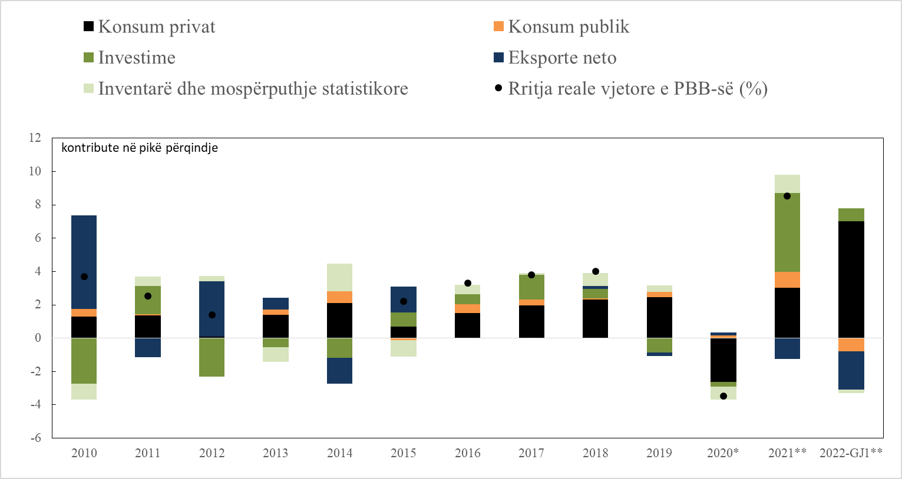
Grafik 3.1.3: Rritja reale e PBB-së nga kahu i shpenzimeve
Burimi: INSTAT:*të dhëna gjysmëpërfundimtare **Të dhëna paraprake

Gjatë vitit 2022, treguesit e tregut të punës janë përmirësuar ndjeshëm. Në vitin 2021, tregu i punës reagoi ngadalë në periudhën post-pandemi. Por, ka arritur të rikuperojë gjatë gjysmës së parë të vitit 2022. Punësimi është rritur me 3.7% gjatë kësaj periudhe nga niveli 0.5% në vitin 2021. Kontributet pozitive janë me bazë të gjerë dhe përfshijnë edhe sektorin e Bujqësisë, e cila shfaqi tkurrje në punësim përgjatë vitit 2021. Në 2022T2, numri i të punësuarve është rritur përherë të parë përtej nivelit të parapandemisë (2019T4). Në të njëjtën kohë, norma e papunësisë ka rënë nën nivelin e parapandemisë. Norma e papunësisë shënonte 11.1%, niveli më i ulët i regjistruar.
Zhvillimet pozitive në tregun e punës janë pasqyruar në rritje të pagave. Paga mesatare është rritur me 6.4% në 2022-GJ1, në nivele të ngjashme me vitin 2021 (6.3%). Rritja ka qenë veçanërisht e lartë për pagat në sektorin privat, të cilat u rritën me 11.2%. Përtej efekteve nga rritja e pagës minimale dhe formalizimit në deklarimin e pagave, vlerësohet prania e ndikimeve pozitive nga zhvillimet në tregun e punës. Kontributet pozitive kanë ardhur nga pothuaj të gjithë sektorët. Nga ana tjetër, normat më të larta të inflacionit kanë ndikuar ecurinë e pagës reale. Rritja e pagës reale shënoi 0.8% për gjithë ekonominë dhe 5.7% për sektorin privat.

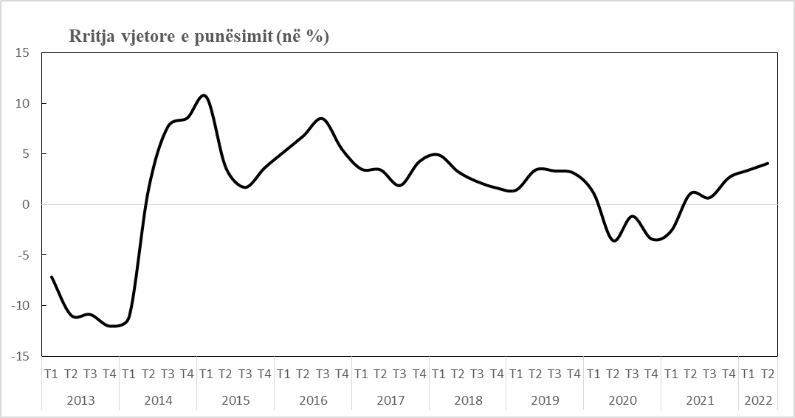
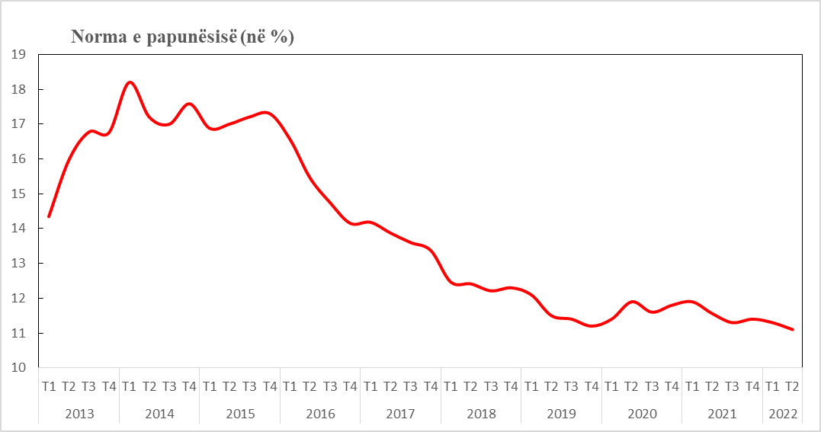
Grafik 3.1.4: Treguesit e tregut të punës
Burimi: INSTAT

Kostot e punës për njësi janë rritur lehtësisht (0.8% në terma vjetorë) gjatë gjysmës së parë të vitit 2022, pas rënies që përjetuan vitin e mëparshëm. Gjatë vitit 2021, rritja e produktivitetit të punës pati impakt më të lartë se sa rritja e pagës. Kjo pasi PBB-ja u rikuperua shpejt, ndërkohë që punësimi ishte më i ngadaltë. Gjatë këtij viti, punësimi po rikuperon ndaj PBB-së, ndërkohë që rritja e pagës është përshpejtuar. Si rezultat, kontributi nga paga rezulton më i lartë, ndërkohë që ndikimet e kundërta nga produktiviteti i punës janë ngadalësuar.
Deficiti i llogarisë korrente u ngushtua me 9.9% në terma vjetorë gjatë gjysmës së parë të vitit 2022, duke pasqyruar efektet nga flukset në rritje të turizmit dhe remitancave. Deficiti tregtar në mallra është përkeqësuar si pasojë e efektit më të fortë importues. Si eksportet ashtu edhe importet, bartin ndikime nga rritja e çmimeve.
Stoku i borxhit të jashtëm bruto të Shqipërisë zbriti në 51.9% ndaj PBB-së nominale në tremujorin e dytë të vitit 2021, nga niveli 60.8% një vit më parë. Kjo lidhet ekskluzivisht me rritjen e PBB-së nominale, pasi stoku i borxhit është zgjeruar me 16.0% në terma vjetorë. Rritja e stokut lidhet me emetimin e Eurobondit në tremujorin e fundit të vitit 2021.
Tregu valutor ka operuar nën kushte tregtimi dhe parametra rreziku normalë, në reflektim të kushteve të ofertë-kërkesës në treg. Pas qëndrueshmërisë që ka shfaqur në tremujorin e parë të vitit 2022, leku është mbiçmuar kundrejt euros në muajt që kanë pasuar. Mbiçmimi i lekut e kishte pikënisjen në fundin e prillit dhe kulmoi në tremujorin e tretë, ku një euro u këmbye mesatarisht me 117.1 lekë. Ky nivel është rreth 3.8% më i ulët se një vit më parë. Mbiçmimi i lekut përgjatë tremujorit të tretë të këtij viti ka dalë përtej sjelljes sezonale, në reflektim të një suficiti të lartë të shërbimeve. Me rigjallërimin e turizmit në 2022, flukset valutore nga jashtë janë rritur ndjeshëm krahasuar me 2021, pothuajse me rreth 50% për gjashtëmujorin e parë të vitit. Për më tepër, flukset neto nga IHD kanë shfaqur ecuri të mirë këtë vit, ku norma vjetore e rritjes së tyre u përshpejtua në 28%, nga 11% më 2021.
Inflacioni mesatar për 9-mujorin e parë të vitit 2022, shënoi 6.3%, me një rritje prej 4.6 pikësh përqindjeje krahasuar me të njëjtën periudhë të vitit 2021. Inflacioni arriti në 8.1% në muajin shtator, vlera më e lartë e regjistruar në njëzet vjetët e fundit. Tensionet gjeopolitike dhe përshkallëzimi i krizës në Ukrainë, rritën çmimet e naftës, gazit, energjisë, lëndëve të para dhe ushqimeve në nivelet më të larta historike, duke u përkthyer në presione të forta inflacioniste nga mjedisi i jashtëm. Në të njëjtën kohë, presione të shtuara të brendshme kanë ardhur si pasojë e rimëkëmbjes së kërkesës agregate në periudhën postpandemike, kushteve të shtrënguara në tregun e punës dhe pritjeve më të larta inflacioniste. Si rezultat, prej muajit mars 2022, jo vetëm inflacioni i përgjithshëm, por edhe matjet e inflacionit bazë kanë regjistruar vlera të larta historike duke ndjekur një trajektore të qartë rritëse.
Përshpejtimi i inflacionit erdhi kryesisht si pasojë e rritjes së çmimeve të ushqimeve dhe mallrave energjetikë. Dy kategoritë kanë përbërë rreth 80% të inflacionit (prej muajit mars), duke pasqyruar presionet në rritje nga tregjet ndërkombëtare, si pasojë e vështirësive në zinxhirët e prodhimit/furnizimit. Rritja e inflacionit gjatë periudhës janar–shtator 2022, ka ardhur kryesisht nga mallrat energjetikë - të lidhur me çmimet e naftës – dhe nga kategoria e ushqimeve të përpunuara, artikujt e të cilës kanë përmbajtje të lartë importuese si në terma të produktit final ashtu edhe në terma të produktit të ndërmjetëm. Kontributi nga ushqimet e përpunuara në inflacionin e përgjithshëm, u rrit nga 0.9 pikë përqindjeje në tremujorin e fundit të vitit 2021, në 3.5 pikë përqindjeje në tremujorin e tretë të vitit 2022. Gjatë së njëjtës periudhë, kontributi nga mallrat energjetikë është rritur nga 0.6 pikë përqindjeje në 1.5 pikë përqindjeje respektivisht.
Inflacioni bazë ishte, gjithashtu, veçanërisht i lartë gjatë tremujorit të dytë dhe të tretë të vitit 2022. Për 9-mujorin e parë të vitit 2022, inflacioni bazë në terma vjetorë ishte 5.8% krahasuar me 1.7% në vitin 2021. Gjithashtu, inflacioni bazë neto dhe inflacioni i brendshëm shfaqën ecuri të ngjashme. Inflacioni bazë neto arriti 3.3% në tremujorin e tretë 2022, krahasuar me nivelin 1% në vitin 2021. Inflacioni i brendshëm shënoi 5.6% krahasuar me 1.4% për vitin e kaluar. Zhvillimet e mësipërme dëshmojnë se edhe komponentë më të qëndrueshëm të inflacionit, të cilët përfshijnë shërbime, strehim dhe mallra konsumi afatgjatë, kanë përjetuar rritje çmimesh veçanërisht gjatë periudhës qershor-shtator 2022. Kontributi më i lartë nga shërbimet lidhet me aktivitetin turistik në vend dhe vjen nga paketat turistike, shërbimet e transportit, hotelet, restorantet dhe baret. Si rezultat, gjatë 9-mujorit të parë të vitit 2022, ka ndodhur një zgjerim gradual i kontributeve të inflacionit të brendshëm dhe inflacionit bazë në inflacionin e përgjithshëm në nivelet mesatare 50% dhe 59%, respektivisht.
Faktorët e ofertës, të lidhur kryesisht me mjedisin e huaj, pritet të vazhdojnë të ushtrojnë presion të lartë në inflacionin e vendit. Ndërkohë, ndikimet nga rritja e pagave, pritjet inflacioniste dhe përmirësimet në tregun e punës vlerësohet të jenë të moderuara, përfshirë këtu edhe efektet nga normalizimi i politikës monetare. Parashikimet mbartin një nivel të lartë pasigurie të lidhur me rritjen ekonomike dhe inflacionin në botë.

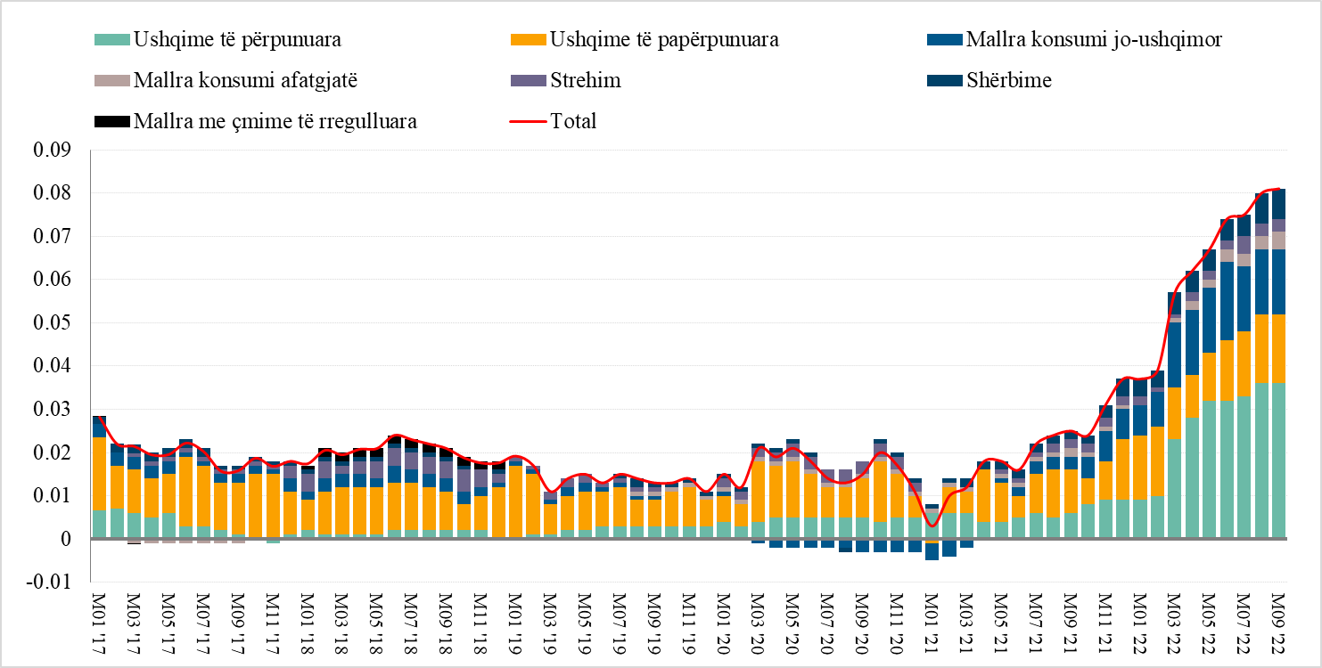
Grafik 3.1.5: Inflacioni sipas IÇK-së dhe kontributet nga kategoritë kryesore
Burimi: INSTAT dhe llogaritje nga Banka e Shqipërisë

Tregjet financiare shfaqin kushtet e mira të likuiditeti dhe mbeten të qëndrueshme. Sistemi bankar ka kapacitet për të reaguar dhe për të përthithur problematikat e realitetit të ri makroekonomik. Rritja e shpejtë e inflacionit ka shkaktuar luhatshmëri në tregun primar përgjatë tremujorit të dytë dhe të tretë të vitit, duke reflektuar pasigurinë e përkohshme për inflacionin në të ardhmen, si dhe pritshmëritë për një tërheqje më agresive të stimulit monetar nga çfarë pritej në fillim të vitit. Për pasojë, normat e interesit të letrave me vlerë kanë qenë të luhatshme dhe diferencat e tyre nga norma bazë është rritur. Kështu në fillim të tetorit, interesi i BTH 12-m ishte tek 4.7%, pothuajse 3pp më lart nga niveli mesatar i tre vjetëve më të fundit. Një rritje të ngjashme janë vërejtur edhe në maturitet e tjera.
Nga ana tjetër, normat e interesit të kredive dhe depozitave tregojnë për një tejçim më të ngadaltë të rritjeve të normës bazë, në linjë me kohëvonesat e transmetimit të politikës monetare në ekonomi. Tejçimi është më i dukshëm te normat e interesat të kredive për individë, të cilat janë rritur në 7.4% në tremujorin e tretë të vitit, krahasuar me nivelin mesatar prej 6.1% të 2021-shit. Normat e interesat të kredisë së bizneseve shfaqin një sjellje më të fragmentizuar ndërkohë; normat e interesit të kredisë janë rritur kryesisht për kreditë e vogla, ndërsa ato për kreditë e mëdha duke më të ngurta. Në terma mesatarë, ato janë rritur në 5.9% në tremujorin e tretë të vitit nga 5.5% në 2020–2021. Këto nivele të normave të interesat janë të konsideruara akoma të ulëta dhe nxitëse për kërkesën për kredi..
Rritja e kredisë për sektorin privat u përshpejtua në vitin 2022, në mesatarisht 12.4% deri në gusht, me një mbështetje të gjerë në të gjitha segmentet. Zgjerimi i kredisë totale u diktua nga kredia në valutë, e cila u rrit me 18% në gusht. Rritja e kredisë në valutë ka reflektuar kërkesën e lartë në financimin e inventarëve e kapitalit qarkullues, si pasojë e shtimit të kostove nga rritja e çmimeve, dhe në financimin e kredive hipotekare. Zgjerimi i kredidhënies në valutë është mbështetur nga likuiditeti i bollshëm i bankave në monedhë të huaj, në reflektim të flukseve të larta hyrëse valutore, kombinuar edhe me normat më të ulëta të interesit mbi kreditë në valutë. Nga ana tjetër, kredia në lekë është rritur me ritme të qëndrueshme, në rreth 9.5% në terma vjetorë, e cila qëndron rreth 2 pikë përqindjeje nën normën e shënuar përgjatë vitit 2021. Ngadalësimi i kredisë në lekë lidhet me mbarimin e skemave të garancisë sovrane, e një likuiditeti relativisht më të rrallë krahasuar me atë në valutë dhe rritjes më të shpejtë të normave të interesit të kredisë në lekë.

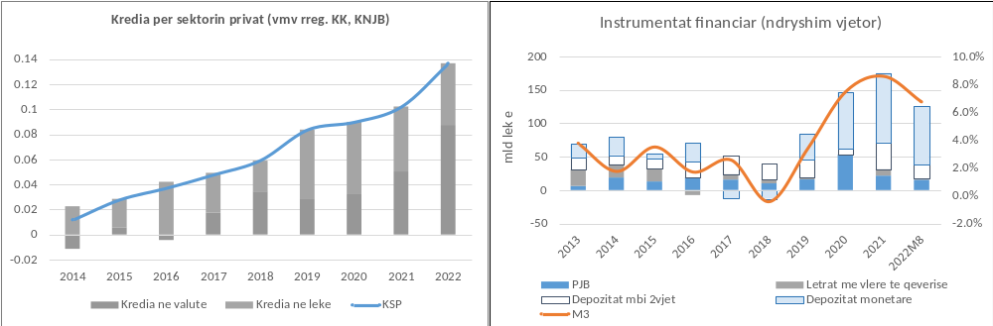
Grafik 3.1.6: Zhvillimet monetare
Burimi: Banka e Shqipërisë

Rritja vjetore e depozitave bankare ka mbetur e qëndrueshme, rreth 10.5%. Ngadalësimi në rritjen e depozitave në lekë është kompensuar nga rritja e fortë e depozitave në valutë. Kjo e fundit tregoi një rritje të fortë, veçanërisht në muajin gusht me 29 mld, rritja më e lartë në 5 vjetët e fundit. Këto zhvillime kanë reflektuar një sezon të mirë turistik, nivele të larta të IHD-ve, së bashku me një zhvendosje të investimit të kursimeve të individëve në depozita bankare. Rritja e depozitave në lekë është ngadalësuar, me një rritje vjetore që arriti në 3.4% në gusht, krahasuar me 7.1% në dhjetor të 2021. Zgjerimi i avashtë i tyre reflekton nivelet e ulëta të shpenzimeve qeveritare në ekonomi. Është e rëndësishme që të përmendët se rritjet e normave të interesave, së fundmi, po mbështesin zhvendosjen e kursimeve drejt depozitave me afat, veçanërisht në ato mbi dy vjet maturitet.

3.2 Skenari makroekonomik afatmesëm
Sektori real
Ekonomia shqiptare ka rezistuar relativisht mirë goditjeve të shumta që nga viti 2019. Ritmi i rritjes ekonomike gjatë viteve të fundit, deri përpara goditjeve të tërmetit në nëntor 2019 dhe nga pandemia e COVID-19, ka treguar një trend pozitiv zhvillimi që është pasqyruar në një sërë parametrash makroekonomikë në vend. Performanca e vitit 2020 ka qenë, në aspektin ekonomik dhe të financave publike, një ndër vitet më të vështira në tri dekada. Sidoqoftë, me gjithë ndikimin e rëndë që të dy goditjet kanë pasur për ekonominë e vendit, në saje të përgjigjeve relativisht të mira të politikave fiskale e monetare ndërthur me masat e duhura rregullatore të ndërmarra, të dhënat statistikore dëshmojnë se situata e përgjithshme në mbyllje të vitit 2020 ishte konsiderueshëm më pak e rëndë nga sa pritej në fillim të pandemisë. Në vijim, përgjatë vitit 2021 rimarrja e ritmit të ekonomisë ishte konsiderueshëm më e shpejtë se sa pritshmëritë fillestare, ku ndikim kryesor ka pasur rimëkëmbja e fortë e turizmit, sektori i ndërtimi dhe prodhimi i energjisë elektrike.
Ekonomia e vendit ka vijuar ritmin pozitiv të rritjes edhe përgjatë vitit 2022, pavarësisht goditjes më të fundit të jashtme që rezultoi nga lufta në Ukrainë, e cila reflekton një pakësim të ofertës globale të disa mallrave bazë, duke shkaktuar një rritje të fortë të inflacionit si dhe një shtrëngim të fortë të kushteve financiare. Sërish deri më tani, fondamentet kryesore ekonomike dhe financiare dhe stabiliteti i përgjithshëm makroekonomik i vendit ka rezistuar relativisht mjaft mirë ndaj të gjitha këtyre goditjeve.
Pas recesionit të fortë në vitin 2020, në normën prej -3.5 përqindësh, ekonomia është rikuperuar fuqishëm në vitin 2021, në normën 8.5 për qind dhe parashikohet të vijojë trendin pozitiv në periudhën afatmesme. Përgjatë nëntë muajve së parë të vitit 2022, ekonomia shqiptare shfaqi shenja inkurajuese, duke treguar një stabilizim të aktivitetit ekonomik. Produkti i Brendshëm Bruto (PBB) për nëntëmujorin e parë të vitit 2022 ka shënuar rritje prej rreth 4.23 përqindësh krahasuar me të njëjtën periudhë të një viti më parë, sipas vlerësimit më të fundit të disponueshëm nga INSTAT-i. Ky rikuperim mbështetet në një gamë të gjerë faktorësh dhe është prezent në thuajse të gjithë sektorët e ekonomisë.
Sipas optikës së kërkesës agregate, në nëntëmujorin e parë të vitit 2022 vlerësohet se thuajse të gjithë komponentët e kërkesës agregate kanë shënuar rritje, duke reflektuar kështu stabilizimin e aktivitetit ekonomik. Rritja përgjatë nëntëmujorit të parë të vitit 2022 u gjenerua kryesisht nga kërkesa e brendshme, si nga konsumi privat, ashtu edhe nga investimet. Ndërkohë, kërkesa e huaj neto vlerësohet të ketë pasur një kontribut më të pakët, pasi kontributi i lartë pozitiv prej rritjes së eksporteve të mallrave dhe shërbimeve u kundërpeshua nga kontributi negativ i rritjes importeve.
Në këtë kontekst, konsumi final total, i cili përbën peshën më të madhe në ekonomi ka pasur një rritje me rreth 4.8 për qind në terma realë vjetorë gjatë vitit 2021 dhe konsumi privat është rritur me rreth 4.4 për qind. Ndërkohë, për nëntëmujorin e parë të vitit 2022, konsumi final total shënoi rritje prej 6.46 përqindësh, ndërsa konsumi privat shënoi rritje prej 8.38 përqindësh krahasuar me të njëjtën periudhë të një viti më parë. Formimi i kapitalit fiks bruto (investimet totale), pas një rritje të fortë me rreth 20.25 përqindësh në terma realë vjetorë përgjatë vitit 2021, ndërsa për nëntëmujorin e parë të vitit 2022 shënoi rritje më të moderuar prej 4.62 përqindësh.
Rritja ekonomike parashikohet në 3.7 për qind për vitin 2022 dhe parashikohet të vijojë të qëndrojë afër nivelit prej 3.4 përqindësh përgjatë periudhës afatmesme. Për vitin 2023 parashikohet që rritja ekonomike të ngadalësohet në 2.6 për qind, e ndikuar nga zhvillimet dhe pritshmëritë për ekonominë globale dhe veçanërisht atë të Bashkimit Evropian.
Gjatë periudhës afatmesme rritja pritet të gjenerohet kryesisht nga kërkesa e brendshme, si nga konsumi privat, ashtu edhe nga investimet. Gjithashtu edhe kërkesa e jashtme neto pritet të ketë efekt neto pozitiv. Eksportet si të mallrave ashtu edhe të shërbimeve (veçanërisht turizmi) pritet të kenë një ecuri të mirë, por njëkohësisht pritet që edhe importet të kenë po ashtu një rritje (në reflektim të rritjes së kërkesës agregate, veçanërisht investimeve), e për rrjedhojë kontributi neto i kërkesës së huaj në afatmesëm pritet të jetë sërish pozitiv, por më i moderuar se ai i kërkesës së brendshme.
Specifikisht, konsumi final total për periudhën afatmesme (2023–2025) parashikohet të rritet në terma realë me mesatarisht rreth 2.4 për qind në vit, duke kontribuar me mesatarisht rreth 2.1 pikë përqindjeje në vit në rritjen e PBB. Ndërsa investimet totale në ekonomi parashikohen të rriten në terma realë me rreth 3.2 për qind në vitet 2023–2025, me një kontribut mesatar në rritjen totale prej rreth 0.7 pikë përqindjeje në vit.
Zhvillimet në tregtinë e jashtme të mallrave kanë shfaqur rritje të ndjeshme në terma vjetorë, si në eksporte ashtu edhe në importe. Vazhdimi i prirjes rritëse që nga tremujorët e mëparshëm dhe fakti që vlerat kanë pësuar një rritje të ndjeshme, janë tregues për rikuperimin e tregtisë së jashtme të mallrave në nivel të përgjithshëm. Eksportet e mallrave dhe shërbimeve për periudhën njëmbëdhjetëmujore të vitit 2022 shënuan rritje prej +32,6% krahasuar me një vit më parë. Ndërsa importet e mallrave dhe shërbimeve për nëntëmujorin 2022 shënuan rritje prej +20,1 krahasuar me një vit më parë. Deficiti tregtar për periudhën janar–nëntor 2022 është rritur me 8.8% krahasuar me të njëjtën periudhë të një viti më parë. Norma e mbulimit të eksporteve me importe për këtë periudhë është 52.2%.
Eksportet e mallrave dhe shërbimeve për periudhën 2023–2025, parashikohen të rriten me mesatarisht rreth 4.3 për qind në vit në terma realë, me një kontribut mesatar pozitiv prej rreth 1.8 pikë përqindjeje në vit në rritjen e PBB. Ndërsa importet e mallrave dhe shërbimeve për këtë periudhë afatmesme parashikohen të zgjerohen me mesatarisht rreth 2.2 për qind në vit me një kontribut mesatar negativ në rritjen e PBB me rreth 1.1 pikë përqindjeje në vit. Rrjedhimisht, në terma neto kërkesa e huaj parashikohet të ketë një kontribut pozitiv në rritjen totale të PBB me mesatarisht rreth 0.6 pikë përqindjeje në vit.

Grafiku 3.2.1: Rritja reale (në %) | Grafiku 3.2.2: Kontributet në rritje (në p.p.) sipas komponentëve të kërkesës
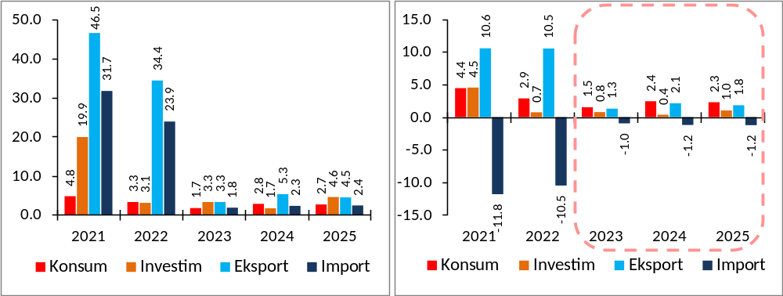
Burimi: INSTAT-i, Ministria e Financave dhe Ekonomisë

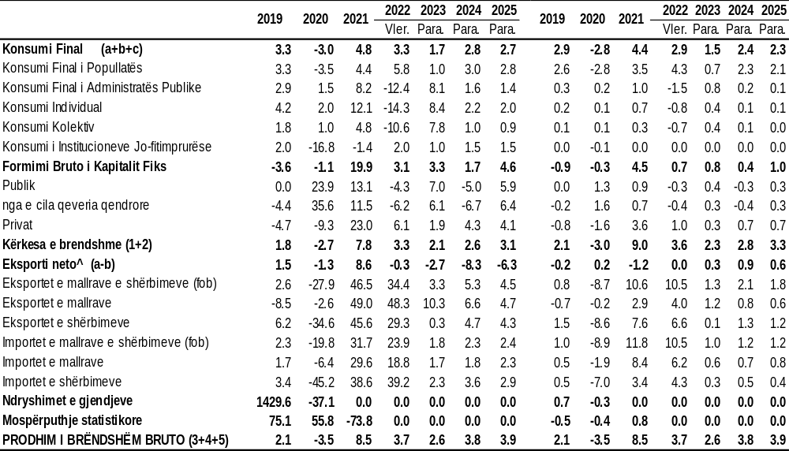
Tabelë 3.2.1: Rritja reale (në të majtë, në %) dhe kontributet në rritje (në të djathtë, në p.p.) sipas komponentëve të kërkesës
Burimi: INSTAT-i, Ministria e Financave dhe Ekonomisë

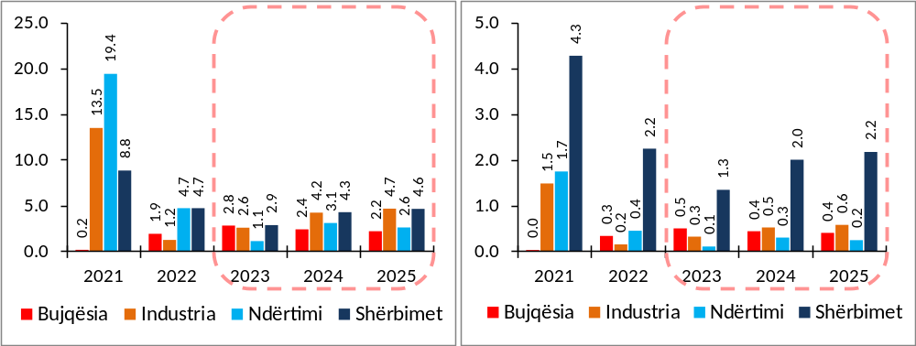
Nga pikëpamja e ofertës agregate pritet që të gjithë sektorët kryesorë të vazhdojnë rreth të njëjtit trend të mesatares së tyre historike, pasi efektet e goditjeve do të zbehen. Specifikisht, bujqësia pritet të rritet mesatarisht me 2.5% në vit në terma realë përgjatë periudhës 2023–2025, me një kontribut mesatar prej 0.4 pikë përqindjeje në vit; industria me një mesatare vjetore prej 3.8%, me një kontribut mesatar prej 0.5 pikë përqindjeje në vit; Ndërtimi me 2.3%, me një kontribut mesatar prej 0.2 pikë përqindjeje në vit dhe Shërbimet me një mesatare 3.9% në vit, me kontributin më të lartë në rritje në sajë të peshës së tyre, me një mesatare prej 1.8 pikë përqindjeje në vit.
Grafiku 3.2.3: Rritja reale (në %) | Grafiku 3.2.4: kontributet në rritje (në p.p.) sipas komponentëve të ofertës
Burimi: INSTAT-i, Ministria e Financave dhe Ekonomisë

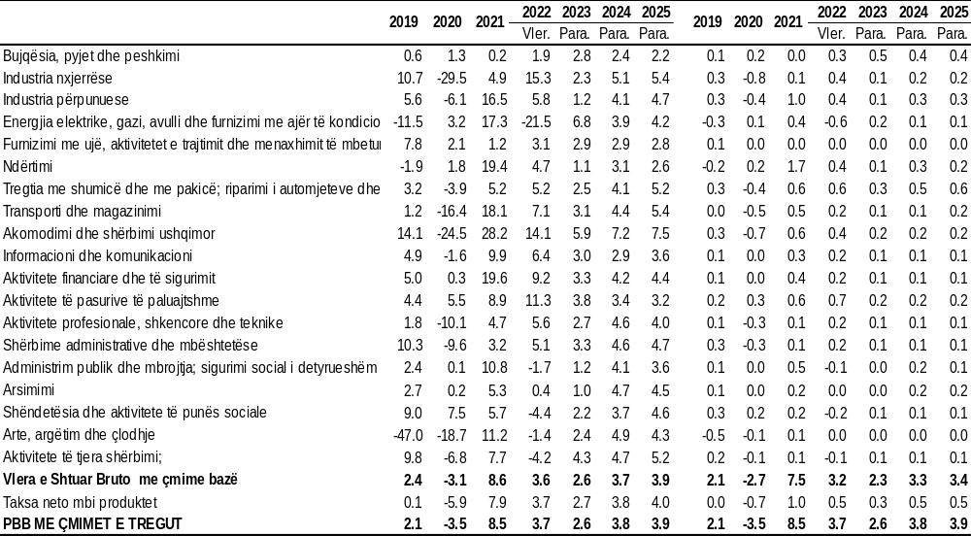
Tabela 3.2.2: Rritja reale (në të majtë, në %) dhe kontributet në rritje (në të djathtë, në p.p.) sipas komponentëve të ofertës
Burimi: INSTAT-i, Ministria e Financave dhe Ekonomisë

Rritja ekonomike është shoqëruar me rritje të punësimit dhe ulje të shkallës së papunësisë. Si sektori i prodhimit, ashtu edhe ai i shërbimeve kanë përfituar nga këto zhvillime, duke siguruar rimëkëmbje për biznesin dhe punësimin dhe duke krijuar premisa të mira për perspektivën afatmesme.
Tregu i punës ka treguar njëfarë elasticiteti përballë goditjes pandemike, mbështetur edhe nga masat e qeverisë. Pas rimëkëmbjes së kërkesës, punësimi filloi të përmirësohej në vitin 2021. Rritja e punësimit ishte me bazë të gjerë, e dëshmuar në industri, ndërtim dhe shërbime. Të dhënat më të fundit të INSTAT-it sipas Anketës Tremujore të Forcave të Punës (ATFP) në tremujorin e tretë 2022, tregojnë se shkalla zyrtare e papunësisë për grup-moshat 15–64 vjeç është 10.8%, krahasuar me 11.6% që ishte për të njëjtin tremujor të një viti më parë. Sa i përket grup moshës së punës 15 vjeç e lart, shkalla zyrtare e papunësisë në tremujorin e tretë 2022 ishte 10.6%. Numri i të papunëve në moshë pune (15–64 vjeç) në tremujorin e tretë të vitit 2022 ishte 150.280 persona.
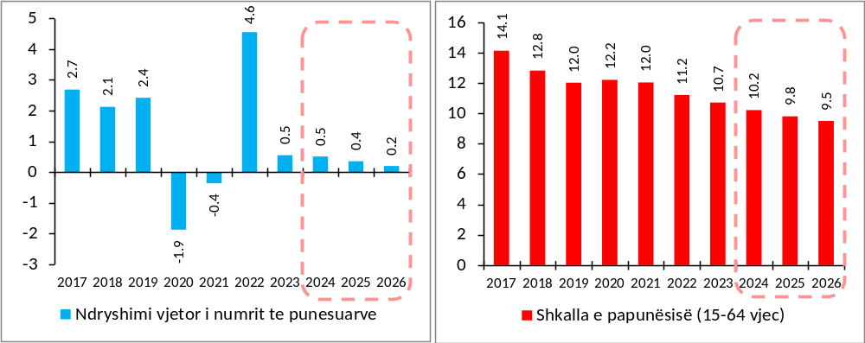
Në përputhje me parashikimet afatmesme të rritjes, punësimi pritet të rritet me një mesatare prej 0.5% në vit gjatë periudhës 2023–2025. Shkalla më e lartë e pjesëmarrjes në forcat e punës do të jetë gjeneruesi kryesor i rritjes së ofertës së punës Ndërsa rritja e kërkesës për punë pritet të reflektojë pak a shumë të njëjtën strukturë të perspektivës së ofertës agregate të aktivitetit ekonomik. Rrjedhimisht, pritet që shërbimet të kontribuojnë më shumë në rritjen e kërkesës për punë në krahasim me sektorët e tjerë të ekonomisë. Pavarësisht zgjerimit të pritshëm të punësimit në afatin e mesëm, sërish produktiviteti i përgjithshëm i punës pritet të ketë një përmirësim të lehtë gjatë kësaj periudhe. Papunësia pritet të vazhdojë rënien graduale duke arritur në 9.8% në vitin 2025.
Grafiku 3.2.5: Punësimi (rritja vjetore në %) | Grafiku 3.2.6: Norma e papunësisë (në %)
Burimi: INSTAT-i, Ministria e Financave dhe Ekonomisë

Politika monetare, kursi i këmbimit dhe inflacioni
Objektivi kryesor i Bankës së Shqipërisë është arritja dhe ruajtja e qëndrueshmërisë së çmimeve. Politika monetare operon nën një regjim inflacioni të shënjestruar, me objektivin të caktuar në 3.0% në afatin e mesëm. Instrumenti kryesor për arritjen e objektivit është norma e interesit e marrëveshjeve të anasjella të riblerjes me afat maturimi një javor. Banka e Shqipërisë aplikon një regjim kursi këmbimi të lirë, ku vlera e kursit të këmbimit përcaktohet nga lëvizje të kërkesës dhe ofertës në tregun valutor. Banka ruan të drejtën të ndërhyjë në treg për arsye që lidhen me rregullimin e rezervës valutore, me anë të ankandeve, të cilat zhvillohen sipas një kalendari të publikuar.
Presionet inflacioniste janë rritur në mënyrë të ndjeshme gjatë vitit 2022, të udhëhequra nga çmimet e ushqimeve dhe të lëndëve energjetike në tregjet ndërkombëtare, si dhe nga rikuperimi i kërkesës së brendshme. Normat e larta dhe të vazhdueshme të inflacionit janë reflektuar në zhvendosjen për lart të pritjeve afatshkurtra inflacioniste. Me qëllim shmangien e disankorimit të pritjeve inflacioniste dhe të efekteve të raundit të dytë, Banka e Shqipërisë ka nisur të rrisë normën bazë të interesit prej një niveli minimal historik prej 0.50% të shënuar në mars të vitit 2022. Rritja me bazë të gjerë e inflacionit ka kërkuar që trajektorja e normalizimit të politikës monetare të jetë më e shpejtë. Deri në tetor 2022, Banka e Shqipërisë e ka rritur normën bazë me një total prej 175 pikësh bazë, duke e çuar atë në nivelin 2.25%. Pavarësisht rritjeve të njëpasnjëshme të normës së interesit, kushtet monetare vijojnë të jenë në kahun lehtësues.
Inflacioni pritet të qëndrojë në nivele të larta, i ndikuar kryesisht nga çmimet e larta të energjisë dhe nga problemet e furnizimit në tregjet botërore. Banka e Shqipërisë pret që inflacioni të shënojë vlera të larta në vitin 2023 dhe të konvergojë gradualisht drejt objektivit në vitin 2024. Ky parashikim është i kushtëzuar nga shtrëngimi i mëtejshëm i politikës monetare. Duke vlerësuar se rreziqet për inflacionin janë në kahun e sipërm, Banka e Shqipërisë i ka komunikuar publikut se do të vijojë të rrisë normat e interesit edhe në vazhdim. Megjithatë, duke marrë në konsiderate pasiguritë e larta në ekonominë e huaj, shpejtësia e ciklit të shtrëngimit të politikës monetare do të jetë e varur nga të dhënat e përftuara në vijim. Zbatimi i një politike të kursit të lirë të këmbimit ka ndihmuar në zbutjen e goditjeve të ofertës me burim nga zhvillimet në tregjet ndërkombëtare. Kursi i këmbimit pritet të jetë i qëndrueshëm, nisur nga rritja pritur e normave të interesit në Eurozonë.
Kombinimi aktual i politikave makroekonomike nxit ngadalësimin e kërkesës së brendshme dhe kthimin e inflacionit në objektiv. Politika fiskale pritet të ndjekë një trajektore konsoliduese, duke dhënë impuls negativ në rritjen ekonomike. Si e tillë, ajo mbështet trajektoren e normalizimit të politikës monetare, e cila në kushte të tjera do të ishte më agresive. Në këtë kumbimin merren parasysh edhe konsiderata të stabilitetit financiar. Rreziqet e tregut financiar janë të përmbajtura dhe politika makroprudenciale është e përshtatshme për të siguruar frenimin e vulnerabiliteteve të reja në tregun financiar.
Sektori i jashtëm dhe qëndrueshmëria afatmesme e tij
Zhvillimet në bilancin e pagesave dhe tregtinë e mallrave
Gjysma e parë e vitit 2022 ka dëshmuar për përmirësime të dukshme në bilancin e pagesave. Deficiti është ngushtuar në terma vjetorë me 9.9% dhe shënon nivelin 5.4% ndaj PBB-së nominale, nga niveli 7.0% në gjysmën e parë të vitit 2021. Rritja e eksporteve të turizmit ka drejtuar këto përmirësime. Pas lehtësimit të ndjeshëm të kufizimeve në lëvizjen e udhëtarëve, ky sektor është zgjeruar me ritme të shpejta, duke tejkaluar edhe nivelet e parapandemisë. Gjithashtu, ndikime pozitive kanë ardhur nga remitancat, të cilat vazhdojnë të ruajnë rritje të lartë dhe të qëndrueshme. Nga ana tjetër, deficiti tregtar në mallra është përkeqësuar, për shkak të importeve më të larta. Si eksportet, ashtu edhe importet, janë rritur ndjeshëm si pasojë e efektit nga çmimet më të larta ndërkombëtare. Në të njëjtën kohë, në rastin e importeve, kërkesa në rritje për energji elektrike (për shkak të vështirësive në prodhimin vendës) ka nxitur edhe më tej rritjen e importeve.
Kursi real efektiv i këmbimit vazhdon tendencën mbiçmuese. Mbiçmimi vjetor i monedhës lek mbeti i ulët gjatë gjysmës së parë të vitit 2022, rreth mesatares 1.3%, por është përshpejtuar në 3.2% gjatë tremujorit të tretë. Në një këndvështrim më të gjerë dhe duke kaluar përtej luhatshmërisë afatshkurtër, vihet re një mbiçmim lehtësisht më i ulët gjatë vitit 2022, rreth mesatares 1.9%, krahasuar me nivelin 2.4% në periudhën 2020–2021.
Flukset e tregtisë në mallra janë rritur ndjeshëm përgjatë vitit 2022. Nga ana tjetër, vlerësimet sugjerojnë se pjesa dërrmuese e kësaj rritjeje vjen si pasojë e çmimeve më të larta ndërkombëtare. Deficiti është zgjeruar për shkak të efektit më të fortë importues. Lënda djegëse dhe metalet kanë dhënë ndikimin kryesor në rritjen e eksporteve. Gjithashtu, “tekstilet” janë rimëkëmbur pas vështirësive të hasura gjatë vitit 2021. Kërkesa më e lartë nga Italia ka ndihmuar në këtë rikuperim. Në rastin e importeve, rritja lidhet kryesisht me lëndën djegëse dhe energjinë elektrike. Në rastin e dytë, përveç efektit nga çmimet, rritja e importit ka ardhur edhe si pasojë e kërkesë në rritje në kushtet kur prodhimi vendës ka qenë në vështirësi. Fajtorë për këtë kanë qenë kushtet jo të favorshme të motit.

Grafik 3.2.7: Hapja tregtare, eksportet, importet dhe IHD neto si përqindje ndaj PBB-së  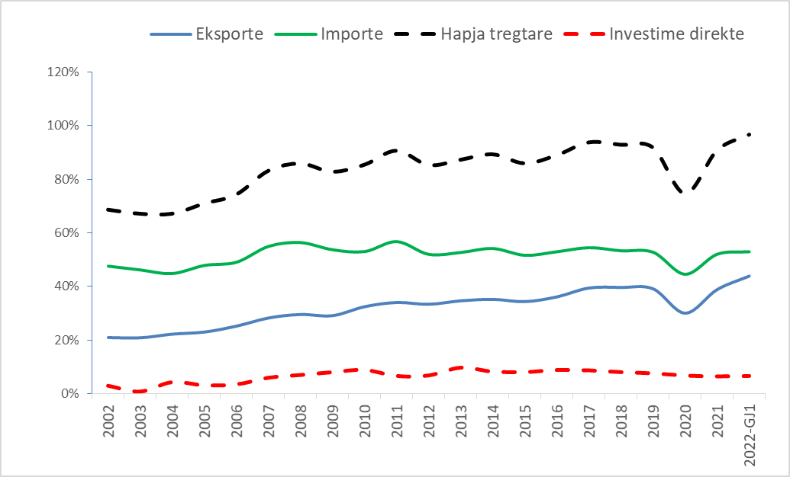 | Grafik 3.2.8: Ndryshim vjetor i kursit real efektiv të këmbimit (%)  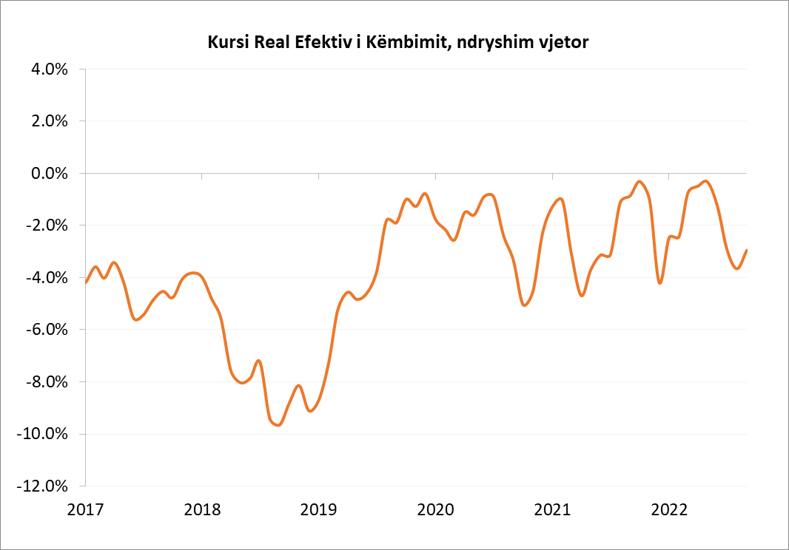
Burimi: Banka e Shqipërisë, INSTAT-i

Sipas dekompozimit të eksporteve shqiptare, sipas Përpjesëve Konstante të Tregut (PKT), rikuperimi i tregtisë botërore (rritja e eksporteve botërore), ka qenë faktori kryesor pas rritjes së eksporteve drejt vendeve të BE-15. Nga ana tjetër, struktura sipas kategorive, shpërndarja e tregut dhe konkurrueshmëria kanë pasur impakt negativ. Për sa u përket eksporteve drejt vendeve të CEFTA, rritja e eksporteve botërore ishte përsëri nxitësi kryesor, ndjekur nga konkurrueshmëria. Dy komponentët e tjerë kanë pasur gjithashtu impakt pozitiv.

Tabelë 3.2.3: Dekompozimi i eksporteve shqiptare sipas metodologjisë së PKT-së (milion euro)
 | 2021
 | BE-15 | CEFTA
Rritja e eksporteve botërore | 335.4 | 91.5
Struktura sipas kategorive | -31.4 | 41.4
Shpërndarja e tregut | -86.0 | 22.9
Konkurrueshmëria | -68.3 | 29.4
Total | 214.7 | 185.1
Burimi: Banka e Shqipërisë, INSTAT-i, UN Comtrade

Suficiti i rritur në shërbime ka qenë faktori kryesor pas përmirësimit të deficitit korrent gjatë gjysmës së parë të vitit 2022. Flukset e udhëtimit (turizmi) kanë përfituar si pasojë e lehtësimit thuajse të plotë të kufizimeve ndaj lëvizjes ndërkombëtare të udhëtarëve. Flukset hyrëse kanë tejkaluar nivelet e parapandemisë (gjysma e parë e vitit 2019), diçka që nuk ndodhi gjatë vitit 2021 pavarësisht rritjes së lartë të regjistruar. Si rezultat, eksportet e shërbimeve janë rritur në terma vjetorë me 44.8%. Lehtësimi i masave kufizuese ka nxitur edhe turizmin në dalje. Flukset e importit të udhëtimeve janë rritur me 50.6% në 2022-GJ1. Gjatë vitit 2021, kur Shqipëria ishte plotësisht e hapur ndaj turistëve të huaj, por bota (e veçanërisht Bashkimi Evropian) nuk ishte ndaj lëvizjes së shqiptarëve, importet e udhëtimeve patën vështirësi të rimëkëmbeshin, sikurse eksportet. Gjatë gjysmës së parë të vitit 2022, rritja ka qenë e tillë saqë nivelet e parapandemisë janë tejkaluar edhe në këtë rast.
Deficiti i të ardhurave parësore u zgjerua në terma vjetorë me 28.5% gjatë gjysmës së parë të vitit 2022. Megjithëse flukset hyrëse nga të ardhurat parësore (të lidhura me Kompensimin e Punonjësve) janë rikuperuar me ritme të shpejta, rritja e të ardhurave dalëse (të lidhura kryesisht me të ardhurat nga investimet) kanë përcaktuar ecurinë e deficitit. Këto lidhet kryesisht me IHD-të, duke pasqyruar edhe situatën e mirë për këto flukse. Suficiti i të ardhurave dytësore, u rrit në terma vjetorë me 0.4% në 2022-GJ1. Rritja e remitancave ka qenë shumë e fortë (10.7%) sikurse edhe gjatë gjysmës së dytë të vitit 2021. Nga ana tjetër, flukset rënëse të lidhura me “Qeverinë e Përgjithshme” dhe “Flukset private jo nga remitancat” kanë ndikuar në kahun e kundërt.
Vlerësimet për ecurinë gjatë gjysmës së dytë të vitit 2022 nuk janë aq pozitive sa në rastin e gjysmës së parë. Së pari, çmimet e energjisë në rritje kombinuar me kërkesë më të lartë për importe, kanë përshpejtuar zgjerimin e deficitit tregtar gjatë tremujorit të tretë të vitit. Duke pasur parasysh që çmime edhe më të larta priten në muajt në vijim, gjendja mund të përkeqësohet më tej, me përjashtim të rastit të një përmirësimi të kushteve të motit. Gjithashtu, turizmi duket se ka humbur disi intensitetin, duke pasur parasysh që të dhënat për gushtin nuk ishin aq premtuese sa në muajt e mëparshëm. Përveç maturimit të kërkesës, çmimet më të larta, si në nivel ndërkombëtar, ashtu edhe në vend janë faktorë për këtë. Të dhënat e turizmit dëshmojnë për përqendrim më të lartë të turistëve të huaj në rajonet veriore dhe qendrore të vendit, të cilat janë më të lira krahasuar me jugun. Nga ana tjetër, turistët në dalje vazhdojnë të rriten me ritme të shpejta. Kjo sugjeron që përmirësimet në suficitin e shërbimeve nuk do të jenë aq të qenësishme sa në gjysmën e parë të vitit.
Investimet e huaja direkte neto kanë ndjekur të një tendencë të fortë rritëse gjatë gjysmës së parë të vitit, ndërkohë që rritja e fortë nisi që në tremujorin e fundit të vitit 2021. Rritja vjetore për 2022-GJI1 shënon 27.7%. Sektori kryesor kontribues ka qenë ai i “Pasurive të paluajtshme” në një kohë që blerjet rezidenciale nga jorezidentët vazhdojnë të rriten ndjeshëm. Ndikime suplementare kanë buruar nga “Energjia”, “Industria nxjerrëse” dhe “Industria përpunuese”. Një pjesë e mirë e financimit buron nga riinvestimi i fitimeve duke pasqyruar performancën e mirë ekonomike të tremujorëve të fundit.
Investimet e portofolit ka shfaqur përgjithësisht detyrime në rënie ndaj jorezidentëve. Kjo lidhet kryesisht me Eurobondin, por nuk bëhet fjalë për ripagesa, sikurse mund të sugjerojnë shifrat në pamje të parë. Bankat vendëse kanë qenë aktive në blerjen e një pjese të Eurobondit gjatë tremujorëve të fundit. Si rezultat, megjithëse detyrimet e qeverisë së përgjithshme mbeten të pandryshuara, ato kalojnë nga jorezidentët te rezidentët.
Zhvillimet në borxhin e jashtëm
Stoku i borxhit të jashtëm shënoi EUR 9,893.4 milionë në fund të tremujorit të dytë të vitit 2022, me një rritje prej 16.0% në terma vjetorë. Zgjerim i stokut lidhet kryesisht me emetimin e Eurobondit në tremujorin e fundit të vitit 2021. Nga ana tjetër, si pasojë e rritjes më të fortë të PBB-së, raporti i borxhit ndaj PBB-së ra në 59.1% nga niveli 60.8% në 2021T2. Borxhi afatgjatë përbën rreth 91.0% të totalit të borxhit të jashtëm dhe përbëhet kryesisht nga hua afatgjata ndaj qeverisë së përgjithshme dhe ndaj sektorëve të tjerë. Borxhi afatshkurtër përbën 9.0% të totalit dhe përbëhet kryesisht nga “monedha dhe depozita” të korporatave depozitëmarrëse dhe “kredi tregtare”.
Treguesit e aftësisë ripaguese afatgjatë janë përmirësuar gjatë gjysmës së parë të vitit 2022 për shkak të eksporteve dhe të ardhurave fiskale në rritje. Raporti i borxhit të jashtëm ndaj eksportit të mallrave dhe shërbimeve ra në 137.1% në 2022T2, nga niveli 182.0% në 2021T2. Gjithashtu, raporti i borxhit të jashtëm ndaj të ardhurave fiskale ra në 214.4% në 2022T2 krahasuar me 230.3% në 2021T2. Raporti i stokut të borxhit të qeverisë së përgjithshme ndaj të ardhurave fiskale shënoi 105.0% në 2022T2, nga niveli 109.6% në 2021T2. Treguesit e likuiditetit paraqiten, gjithashtu, të përmirësuar, duke dëshmuar për trysni të ulëta të lidhura me detyrimet afatshkurtra.

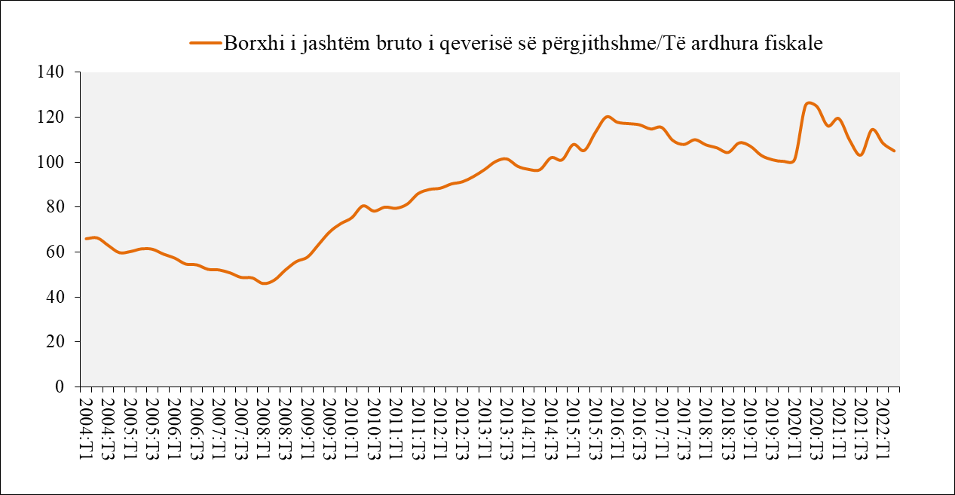
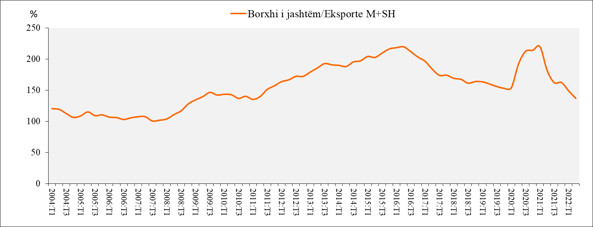
Grafik 3.2.9: Borxhi i jashtëm ndaj eksportit të mallrave dhe shërbimeve (majtas) dhe ndaj të ardhurave fiskale (djathtas)
Burimi: Banka e Shqipërisë

Në skenarin bazë për vitin 2022, pritet që borxhit i jashtëm bruto të bjerë në 58.0% të PBB-së, me një rënie prej rreth 5 pikësh përqindje nga fundi i vitit 2021. Vlerësimi supozon një rritje të moderuar të borxhit të jashtëm gjatë vitit 2022, si pasojë e kërkesës së ulët nga sektori privat. Gjithashtu, aktiviteti ekonomik pritet të zgjerohet më shpejt në terma nominalë, duke nxitur një rënie të raportit të borxhit ndaj PBB-së. Në vitet në vazhdim, raporti pritet të ulet më tej si pasojë e konsolidimit fiskal, i cili, i kombinuar me norma të huaja më të larta interesi gjatë afatit të mesëm, pritet të pakësojë kërkesën për financim të huaj.
Projeksioni është i rrethuar nga pasiguri e lartë dhe në analizën e ndjeshmërisë së borxhit të jashtëm përfshihen disa skenarë. Këtu, simulohen dy goditje të ndara të lidhura normat e interesit dhe kursin e këmbimit. Në skenarin e parë, interesi mesatar i borxhit të jashtëm, rritet në mënyrë permanente me dy devijime standarde nga parashikimi bazë. Në skenarin e dytë, monedha vendëse mere një goditje nënçmuese jopermanente prej 10% krahasuar me nivelin e bazë të kursit të këmbimit për vitin 2022. Rezultatet e simulimit sugjerojnë se përkeqësimi i gjendjes së borxhit të jashtëm është më i fortë në skenarin me nënçmim 10%, nëse krahasohet me projeksionin bazë.

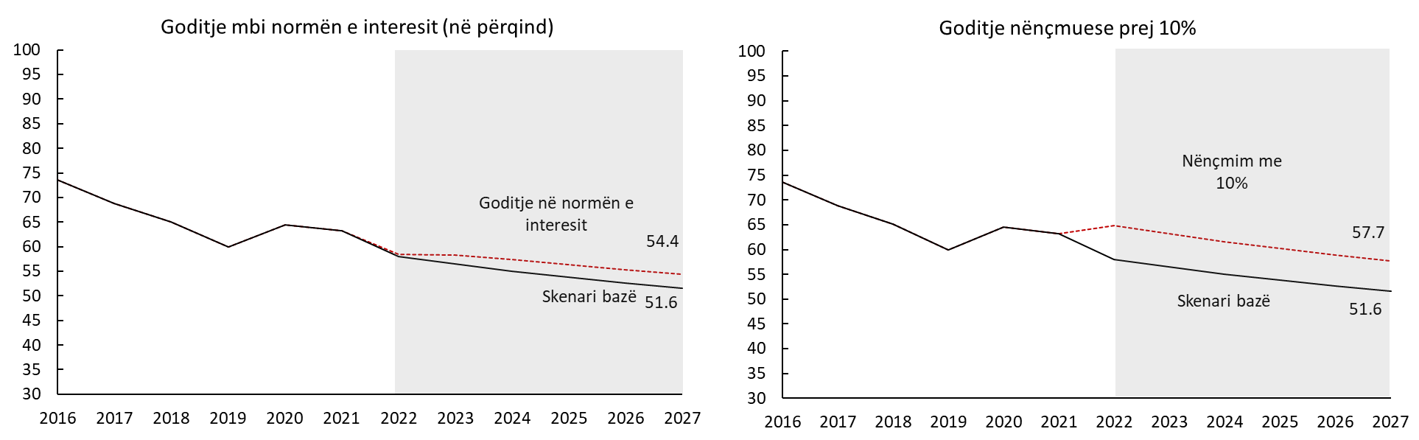
Grafik 3.2.10: Borxhi i Jashtëm Bruto ndaj PBB-së, sipas skenarit bazë dhe skenarëve të riskut: Goditje në norma interesi (majtas) dhe goditje si nënçmim real (djathtas)
Burimi: Banka e Shqipërisë

Zhvillimet në stokun e rezervës
Banka e Shqipërisë mban rezerva ndërkombëtare, sipas dy kritereve të mjaftueshmërisë: mbulim i: 1. Të paktën 4 muaj importe mallrash dhe shërbimesh; dhe 2. Të paktën 100% të borxhit të jashtëm afatshkurtër bruto. Këto kriteri shërbejnë si prag minimal, ndërkohë që Banka e Shqipërisë optimizon nivelin e rezervës duke marrë parasysh risqet potenciale në të ardhmen, si dhe kostot që lidhen me mbajtjen e rezervës. Në shtator 2022, stoku i rezervës ndërkombëtare bruto ishte rreth EUR 5.07 miliardë, ose rreth 29% ndaj PBB-së. Ky nivel është i mjaftueshëm për të mbuluar 7.6 muaj import mallrash dhe shërbimesh dhe më shumë se 3 herë borxhin e jashtëm afatshkurtër. Të dyja kriteret pritet të qëndrojnë dukshëm mbi nivelet minimale të mjaftueshmërisë gjatë periudhës afatmesme.

Grafik 3.2.11: Projeksionet e rezervës ndërkombëtare të shprehura si muaj import mallrash dhe shërbimesh (majtas) dhe ndaj borxhit të jashtëm afatshkurtër (djathtas)
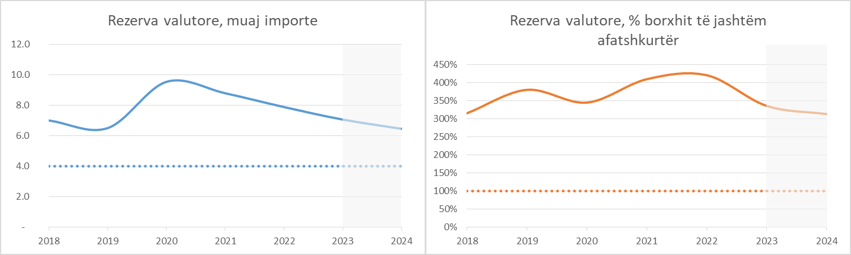
Burimi: Banka e Shqipërisë

Sektori financiar
Mbështetur në raportin dhe deklaratën më të fundit të stabilitetit financiar të Bankës së Shqipërisë, rreziqet makrofinanciare mbeten të kontrollueshme, por perspektiva afatshkurtër dhe afatmesme paraqet sfida të rëndësishme. Pavarësisht se rreziqet e lidhura me aktivitetin e ekonomisë së brendshme, qeverisë së përgjithshme, sektorëve të biznesit dhe individëve dhe sektori financiar nuk kanë ndryshuar ndjeshëm krahasuar me një vit më parë, harta e rreziqeve të stabilitetit financiar deri në fund të gjysmës së parë të vitit 2022 tregon rreziqe të jashtme më të larta krahasuar me gjysmën e parë të vitit 2021 dhe fundin e vitit 2021. Bankat perceptojnë rreziqe në rritje të lidhura me inflacionin dhe cilësinë e kredisë gjatë periudhës afatmesme; megjithatë ato mbeten të qëndrueshme dhe me fitim deri në fillim të tremujorit të tretë të vitit 2022. Të gjithë indikatorët e bankave subjekt i kuadrit rregullator, sugjerojnë se ekspozimi i bankave ndaj rrezikut të likuiditetit dhe të tregut mbetet i kufizuar dhe shumë poshtë kufijve kritikë. Pavarësisht rënies së vazhdueshme dhe të qëndrueshme të tepricës dhe raportit (ndaj totalit të kredisë) të huave me probleme, sektori bankar dhe Banka e Shqipërisë janë të shqetësuar lidhur me transformimin potencial të rrezikut të normës së interesit në rrezikun e kredisë, si rrjedhojë e rritjes së kostove të pagesës së kredisë për kredimarrësit. Ky këndvështrim bazohet në faktin që normat e interesit të tregut po rriten në linjë me rritjen e normës bazë të interesit, dhe që më shumë se 70% e portofolit të kredisë së bankave është me normë të ndryshueshme.

Treguesit e sektorit financiar
 | 2017 | 2018 | 2019 | 2020 | 2021 | 2022*
Totali i aktiveve të sektorit bankar (milionë euro) | 10,768 | 11,398 | 12,380 | 13,156 | 14,980 | 15,866
Kapitali i huaj i sektorit bankar (%) | 81.4 | 80.8 | 78.4 | 69.4 | 68.8 | 68.4
Rritja e kredisë (%, mp) | -0.1 | -1.7 | 3 | 6.1 | 6.9 | 12.0
Rritja e depozitave (%, mp) | 1.0 | -1.2 | 2.5 | 5.8 | 8.5 | 10.3
Raporti kredi ndaj depozita (%, fp) | 54.9 | 53.9 | 55.6 | 54.7 | 54.8 | 47.5
Diferenca e normave të interesit (%, fp) | 5.1 | 5.1 | 5.0 | 4.9 | 4.1 | 4.6
Kredi me normë të ndryshueshme ndaj totalit të kredisë | 72.6 | 71.6 | 77.4 | 73.8 | 74.7 | 75.5
Treguesit e shëndetit financiar (%, fp)
˗ raporti i huave me probleme ndaj totalit të huave | 13.2 | 11.1 | 8.4 | 8.1 | 5.7 | 5.2
˗ kapitali rregullator ndaj aktiveve të peshuara me rrezik | 17.0 | 18.7 | 18.7 | 18.7 | 18.5 | 19.0
˗ aktive likuide ndaj totalit të aktiveve | 30.2 | 34.2 | 35.7 | 34.8 | 33.3 | 29.2
˗ kthimi nga kapitali | 15.7 | 13.0 | 13.5 | 10.7 | 12.9 | 9.2
˗ kredi në valutë ndaj totalit të kredisë | 56.4 | 56.1 | 51.2 | 50.3 | 51.1 | 51.3
˗ pozicioni i hapur neto në valutë ndaj kapitalit rregullator | 6.68 | 7.78 | 7.43 | 8.44 | 9.2 | 8.82
˗ pozicioni neto i hapur i normave të interesit ndaj kapitalit rregullator | -1.51 | 2.44 | 2.93 | 4.33 | 5.84 | 3.97
* Gusht – muaji i fundit i raportimit për treguesit mujorë; Qershor – për treguesit tremujorë

Gjatë gjysmës së parë të vitit 2022, pesha e aktiveve të sistemit financiar ndaj PBB-së ra me 6 pikë përqindjeje në 99.2%. Kjo ecuri reflekton rritjen më të lartë vjetore të PBB-së krahasuar me rritjen e aktiveve të sistemit financiar. Të gjitha segmentet e aktiveve financiare me përjashtim të fondeve të investimit, kanë raportuar rritje të aktivitetit të tyre gjatë periudhës. Brenda sistemit financiar, sektori bankar vijon të dominojë me rreth 90% të totalit të aktiveve të sistemit financiar. Ekspozimi i sektorit bankar ndaj sektorit jobankar mbetet i ulët dhe i qëndrueshëm, ndërsa ndjeshmëria e sektorit jobankar ndaj aktivitetit të sektorit bankar mbetet e lartë.

Aktivet e sistemit financiar ndaj PBB-së
Autoriteti Mbikëqyrës | Banka e Shqipërisë |  |  | Autoriteti i Mbikëqyrjes Financiare |  |  | Ndërmjetësimi financiar
Sistemi financiar | Sektori bankar | IFJB | SHKK-të dhe Unioni | Shoqëritë e sigurimit | Fondet e pensionit | Fondet e investimit
2011 | 88.1 | 2.7 | 0.8 | 1.5 | 0 |  | 93.1
2012 | 92.1 | 2.7 | 0.8 | 1.6 | 0 | 1.2 | 98.6
2013 | 94.8 | 2.7 | 0.7 | 1.7 | 0 | 3.9 | 103.8
2014 | 97.6 | 3 | 0.8 | 1.9 | 0 | 4.8 | 108.2
2015 | 97.3 | 2.9 | 0.8 | 2.1 | 0.1 | 5 | 108
2016 | 100.5 | 3 | 0.6 | 2.1 | 0.1 | 4.7 | 111
2017 | 99.4 | 3.1 | 0.6 | 2.1 | 0.1 | 5 | 110.3
2018 | 96 | 3.5 | 0.6 | 2.1 | 0.2 | 4.5 | 106.9
2019 | 95.5 | 4.2 | 0.7 | 2.2 | 0.2 | 4.3 | 107.2
2020 | 105.9 | 4.5 | 0.8 | 2.6 | 0.2 | 4.5 | 118.5
2021 | 93.9 | 4.0 | 0.7 | 2.2 | 0.2 | 4.1 | 105.1
2022* | 88.8 | 3.9 | 0.7 | 2.1 | 0.3 | 3.5 | 99.2
Burimi: Banka e Shqipërisë, INSTAT, Autoriteti i Mbikëqyrjes Financiare
*Qershor 2022

Bilanci i sektorit bankar u zgjerua ndjeshëm nga fundi i gushtit 2021 në fundin e gushtit 2022. Nga ana e aktiveve, rritja vjetore prej 10% u mbështet nga rritja e fortë e tri klasave kryesore të aktivit. Stoku i kredisë së sektorit bankar dhe stoku i investimeve në letrat me vlerë u zgjeruan me 13% dhe 11% ndërsa stoku i investimeve ndërbankare dhe me thesarin u rrit me 6%. Struktura e letrave me vlerë të bankave dominohet nga letrat me vlerë të qeverisë shqiptare në monedhë vendëse (55%) dhe në valutë (13%) dhe pjesa e mbetur përbëhet nga letrat me vlerë në valutë të jorezidentëve. Aktivet në valutë dhe pretendimet ndaj jorezidentëve zënë rreth 54% dhe 22% të totalit të aktiveve dhe janë rritur respektivisht me 14% dje 2% në terma vjetorë në fund të gushtit 2022. Ecuria e aktiveve në valutë u përcaktua nga veprimet me klientët (kreditë). Detyrimet dhe aktivet e bankave në valutë janë të krahasueshme në madhësi, ndërsa pretendimet ndaj jorezidentëve janë rreth 8 herë më të larta se detyrimet ndaj jorezidentëve. Sektori bankar karakterizohet nga një pozicion kreditor neto me jorezidentët.
Burimi kryesor i financimit të bankave vendëse është në formën e depozitave, të cilat rezultuan 1,500 miliardë lekë në fund të gushtit 2022 (+9% rritja në terma vjetorë). Në gusht 2022, bankat regjistruan rritjen me të fortë sezonale të viteve të fundit të depozitave kryesisht në formën e depozitave pa afat dhe në valutë. Struktura e depozitave ka ndryshuar gjatë viteve të fundit me një zhvendosje nga depozitat me afat në ato të llogarive rrjedhëse favorizuar nga një mjedis normash interesi të ulëta. Në fund të gushtit 2022, depozitat me afat zinin rreth 42% të totalit të depozitave, të cilat shfaqin një rënie të theksuar krahasuar me raportin 51% në fund të vitit 2019, 47% në fund të vitit 2020 dhe 43% në fund të vitit 2021. Pavarësisht kësaj ecurie, pritshmëritë lidhur me strukturën e depozitave janë që ajo mund të ndryshojë sërish si rezultat i rritjes së normave të interesit.
Në fund të gushtit 2022, teprica e kredisë ishte 712 miliardë lekë, ose 12% më e lartë krahasuar me një vit më parë. Zgjerimi i tepricës së kredisë u përcaktua kryesisht nga rritja e kredive të reja, të cilat rezultuan 39% më të larta krahasuar me periudhën e një viti më parë. Rritja më e madhe u regjistrua në kreditë dhënë individëve, kreditë në valutë dhe ato afatshkurtër. Rritja e kredisë dhënë individëve lidhet me rritjen e kredisë konsumatore dhe asaj për blerje pasurish të paluajtshme. Kreditë për investime në pasuri të paluajtshme dhe blerje pajisjesh, prej 26%, zënë peshën kryesore të kredisë për biznese. Kreditë për pasuri të paluajtshme zënë 67% të kredisë totale të individëve. Rritja e lartë e portofolit të kredisë për këtë segment lidhet me kërkesën e lartë dhe kushtet më të zbutura të kreditimit, kryesisht për kreditë për pasuri të paluajtshme të sektorit të individëve. Mbështetur në vrojtimin mbi aktivitetin kreditues të bankave, kushtet e kreditimit për kreditë e individëve mbetën të zbutura në tremujorin e dytë të vitit 2022. Kushtet më të zbutura të kreditimit u vërejtën, gjithashtu, në kategoritë sipas qëllimit të përdorimit të kredisë, në atë për blerje banese dhe në atë konsumatore. Faktori kryesor që përcaktoi kushtet më të lehtësuara të kreditimit ishte rritja e konkurrencës në sektorin bankar. Gjithashtu, në kahun lehtësues të kushteve të kreditimit ndikuan perceptimi i bankave mbi zhvillimet aktuale dhe të pritshme në tregun e banesave, rreziqet që lidhen me kolateralin e kërkuar, si dhe toleranca e bankave ndaj rrezikut.
Norma e mjaftueshmërisë së kapitalit të sektorit bankar, 19%, mbetet mbi minimumin rregullator dhe u rrit me 1 pikë përqindjeje nga qershor 2021 në qershor 2022, si rrjedhojë e rritjes më të shpejtë të kapitalit rregullator krahasuar me rritjen e aktiveve të peshuara me rrezik. Rezultati financiar neto i sektorit bankar në fund të gushtit 2022 ishte pozitiv (11 miliardë lekë), por fitimet e bankave ishin mesatarisht 25% më të ulëta krahasuar me fitimet e së njëjtës periudhë një vit më parë, si rezultat i shpenzimeve më të larta operacionale dhe humbjeve nga investimet në instrumentet financiare. Të ardhurat neto nga interesi vijuan të rriten dhe bankat raportuan rimarrje provigjionesh për aktivet e tjera financiare. Rënia e fitimeve neto u raportua nga pjesa më e madhe e bankave, përfshirë dhe dy banka sistemike, si dhe dy banka që regjistruan fitim të ulët negativ. Kthimi nga aktivet (RoA) dhe kthimi nga kapitali (RoE) ranë në 0.9% dhe 9.2% nga 1.2% dhe 12% në gusht 2021 dhe nga vlerat mesatare prej 1.5% dhe 14.3% më 2019. Rreth 70% e fitimit neto u gjenerua nga aktiviteti i bankave në valutë, për të cilin bankat kanë regjistruar njëkohësisht nivele të larta të ardhurash neto interesi dhe shpenzime të ulëta operacionale krahasuar me aktivitetin në monedhën vendëse. Përgjatë 8 muajve të parë të vitit 2022 bankat kanë vijuar të rrisin shpenzimet e tyre në provigjionet për kreditë e humbura, në një nivel që rezulton më i lartë se ai i 2021 dhe poshtë nivelit të raportuar në vitin 2020. Rezultatet e ushtrimit të provës së rezistencës për horizontin kohor 2022–2024 tregojnë se sektori bankar mbetet i qëndrueshëm ndaj goditjeve potenciale makroekonomike, pavarësisht se disa banka mund të përballen me nevojën për të rritur kapitalin e paguar të tyre.
Cilësia e portofolit të kredisë së bankave ka vijuar të përmirësohet deri në gusht 2022, me raportin e huave me probleme ndaj totalit të huave në rënie të vazhdueshme në 5.2% nga 5.7% në dhjetor 2021. Përmirësimi reflekton njëkohësisht rritjen e fortë të tepricës së kredisë dhe rënien e tepricës së huave me probleme, kryesisht në disa portofola specifikë të kredisë, si kredia në valutë, ajo afatgjatë, kredia për individët dhe kredia për sektorin e industrisë, ndërtimit dhe tregtisë. Rënia e tepricës së kredisë u ndikua nga fshirjet dhe shlyerjet e disa huave me probleme, kurse indeksi i lëvizjes së kredisë midis klasave tregon një përkeqësim të lehtë të portofolit të kredisë, pasi më shumë kredi kanë lëvizur nga klasat me cilësi të lartë drejt atyre me probleme dhe anasjelltas. Struktura e huave me probleme dominohet nga kategoria e kredive të humbura (46%), ndërsa të dyshimtat dhe kreditë nën standard zënë rreth 23% dhe 31% të totalit, respektivisht.
Mbikëqyrja makroprudenciale
Në vijim të miratimit të dokumentit të Strategjisë së Politikës Makroprudenciale (2017), i cili përcakton një kuadër të përgjithshëm operacional për zbatimin e politikës makroprudenciale në Shqipëri, Banka e Shqipërisë miratoi rregulloren “Mbi shtesat makroprudenciale të kapitalit” (2019). Kjo rregullore përcakton metodën e vendosjes së shtesës konservuese të kapitalit (KONS), shtesës kundërciklike të kapitalit (KUNC), shtesës së kapitalit për bankat me rëndësi sistemike (SIST) dhe shtesës së kapitalit për rrezikun sistemik (STRUK) për bankat që kryejnë aktivitet në Shqipëri. Të gjitha këto shtesa duhet të plotësohen me instrumente të kapitalit bazë të nivelit të parë (KBN1); aplikohen si shtesa ndaj kërkesave të detyrueshme për kapital që janë kërkesat për “Shtyllën I + shtyllën II + MREL” dhe shprehen si raport në përqindje ndaj ekspozimeve të peshuara me rrezik. Rregullorja parashikon një zbatim gradual të shtesave makroprudenciale të kapitalit. Sipas rregullores zbatimi i plotë i shtesës së kombinuar makroprudenciale të kapitalit do të realizohet në vitin 2024.

Pasqyrë e hyrjes graduale në fuqi të shtesave makroprudenciale të kapitalit
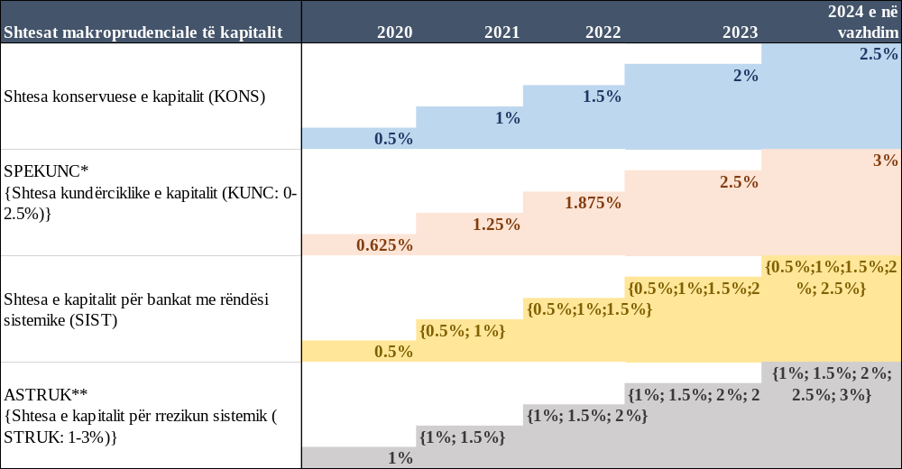
Burimi: Banka e Shqipërisë

Duke filluar nga viti 2020 bankat kanë filluar të përmbushin kërkesat për kapital të lidhura me shtesat KONS dhe SIST. Ndërkohë që instrumenti KUNC është aktiv dhe operacional, norma e tij është e barabartë me zero që nga shpallja për herë të parë e kësaj norme, sipas vendimit të Guvernatorit që publikohet në fund të çdo tremujori. Banka e Shqipërisë shpall listën e bankave sistemike dhe shtesat përkatëse SIST një herë në vit në fund të tremujorit të parë. Në vitin 2022 lista u shkurtua në 4 banka nga 5 të përcaktuara si banka sistemike një vit më parë. Zbatimi i shtesave KUNC dhe SIST mbështetet nga metodologjitë shoqëruese që janë publikuar në faqen e Bankës së Shqipërisë. Përmbushja nga ana e bankave e kërkesave për shtesat e kapitalit sipas Rregullores vlerësohet çdo tremujor nga Banka e Shqipërisë në bazë të një pakete të posaçme raportimi dhe raportit përkatës. Shtesa për rrezikun sistemik nuk është ende operacionale, por në të ardhmen ajo mund të përdoret si një mjet makroprudencial për të adresuar rrezikun sistemik strukturor.
Mbikëqyrja bankare
Sistemi bankar paraqitet i qëndrueshëm, pasi treguesit kryesorë kanë mbetur të qëndrueshëm dhe në nivele relativisht të shëndetshme. Në fund të muajit gusht 2022, raporti i mjaftueshmërisë së kapitalit shënoi 19.4%, kundrejt minimumit të kërkuar prej 12%; raporti i likuiditetit u raportua në 40,2%, krahasuar me minimumin e kërkuar prej 20% dhe raporti i mbulimit me likuiditet u raportua në pothuajse 300%, kundrejt minimumit të kërkuar prej 100%. Gjatë vitit 2022 portofoli i kredisë u rrit me 6,1% ndërkohë që kreditë me probleme vijuan tendencën rënëse, duke arritur shifrën 5,2% krahasuar me nivelin 5,65% në fund të vitit të kaluar.
Megjithatë, paqëndrueshmëria politike ndërkombëtare, konflikti ushtarak në Ukrainë dhe masat ekonomike korresponduese, kanë gjeneruar një rritje të normave të interesit dhe probabiliteti i rritjes së mëtejshme të tyre prodhon rreziqe të konsiderueshme për huamarrësit dhe në aftësinë e tyre për shlyerjen e detyrimeve, me një ndikim në cilësinë e portofolit që mund të përballet me një përkeqësim të mundshëm.
Në vitin 2021, Banka e Shqipërisë ndërmori një vlerësim të pavarur, si një vlerësim të ekuivalencës, të kuadrit rregullativ mbikëqyrës aktual, me asistencën teknike të Bankës Evropiane për Rindërtim dhe Zhvillim (BERZH) dhe Price Waterhouse Coopers (PwC), nëpërmjet adoptimit të një qasje gjithëpërfshirëse, bazuar në metodologjinë dhe pyetësorin e publikuar nga Autoriteti Bankar Evropian (EBA).
Kjo analizë, e cila përfundoi në dhjetor 2021, arriti në përfundimin se kuadri procedural dhe rregullator, si dhe praktikat mbikëqyrëse, qëndrojnë në një shkallë të lartë ekuivalence dhe përafrimi me standardet e zbatueshme të vendeve të BE-së. Ky përafrim vlerësohet veçanërisht i lartë në lidhje me kërkesat për kapital, teknikat e zbatueshme të zbutjes së rreziqeve, ekspozimet e mëdha, likuiditetin, levën financiare, mbikëqyrjen makroprudenciale, sekretin profesional dhe bashkëpunimin ndërkombëtar.
Në vitin 2022, Banka e Shqipërisë i ka kërkuar zyrtarisht Autoritetit Bankar Evropian të konsiderojë procesin e vlerësimit për Shqipërinë.
Gjatë viteve të fundit, Banka e Shqipërisë ka përafruar vazhdimisht kuadrin e saj rregullator me acquis të BE-së dhe kërkesat e Bazel III (për sa i përket raportit të mbulimit me likuiditet, raportit neto të financimit të qëndrueshëm, raportit të levës financiare dhe rishikimit të kërkesave për kapital për rreziqet e shtyllës 1. Më konkretisht, në vitet 2021 dhe 2022, në kuadër të përafrimit të mëtejshëm me kërkesat e Bazel II/III dhe përafrimin me acquis të BE-së, Banka e Shqipërisë ka hartuar disa ndryshime në rregulloren “Për raportin e mjaftueshmërisë së kapitalit”, me synim adoptimin e kërkesave/qasjeve të rishikuara për rrezikun e kredisë, titullzimet dhe rrezikun e tregut. Këto ndryshime janë hartuar gjatë Projektit të Binjakëzimit (2019–2021) dhe, gjithashtu, janë parashikuar në Planet Kombëtare për Integrimin Evropian (PKIE). Banka e Shqipërisë planifikon të rishikojë në vitet në vijim kërkesat për llogaritjen e kapitalit rregullator, duke pasur parasysh rishikimet e fundit të BE-së për këtë çështje.
Në vitin 2022 u miratuan disa ndryshime në rregulloren “Mbi parimet bazë të drejtimit të bankave dhe degëve të bankave të huaja dhe kriteret për miratimin e administratorëve të tyre”, duke synuar përmirësimin e mëtejshëm të kuadrit rregullativ e mbikëqyrës për qeverisjen e bankave. Në këtë kuadër, nga Banka e Shqipërisë është hartuar edhe një udhëzues i ri për bankat “Mbi drejtimin e brendshëm dhe efektiv të bankave”.
Në lidhje me zbatimin e ligjit “Për shërbimet e pagesave” (i cili transpozoi direktivën PSD2), Banka e Shqipërisë ka hartuar dhe miratuar një sërë aktesh nënligjore gjatë viteve 2021–2022. Aktet e reja mbulojnë: kërkesat e licencimit për institucionet e pagesave (IP) dhe institucionet e parasë elektronike (IPE); kërkesat për shumën minimale të siguracionit të dëmshpërblimit profesional ose garancive të krahasueshme për ofruesit e shërbimit të inicimit të pagesës dhe ofruesit e shërbimit të informimit të llogarisë; regjistrin publik të ofruesve të shërbimeve të pagesave; kërkesat për autentifikimin e thelluar të klientit dhe bankingun e hapur për ofruesit e shërbimeve të pagesave; kërkesat mbikëqyrëse për veprimtarinë dhe administrimin e rrezikut të IP dhe IPE.Në të ardhmen e afërt është planifikuar të hartohet rregullorja për administrimin e rrezikut të TIK dhe të sigurisë (rrezikut operacional) për këto subjekte.
Banka e Shqipërisë ka transpozuar direktivën 2014/92/BE, “Mbi krahasueshmërinë e tarifave që lidhen me llogaritë e pagesave, transferimin e llogarive të pagesave dhe aksesin në llogaritë e pagesave me karakteristika bazike (PAD)” dhe rregulloret përkatëse të saj (Rregulloret e Deleguara të Komisionit (EU) 2018/32, 2018/33 dhe 2018/34), në kuadrin ligjor dhe rregullativ shqiptar. Kapitujt e direktivës 2014/92/BE që lidhen me transparencën dhe krahasueshmërinë e tarifave dhe transferimit të llogarive të pagesave dhe tri rregulloret e sipërpërmendura janë transpozuar në formën e një projektrregulloreje, ndërsa kapitujt e direktivës PAD që kanë të bëjnë me aksesin në llogarinë e pagesave me shërbime bazike janë transpozuar në formën e një projektligji, i cili aktualisht është në proces konsultimi publik. Transpozimi i direktivës PAD është parashikuar në PKIE 2022–2024 dhe, gjithashtu, në strategjinë afatmesme të Bankës së Shqipërisë dhe në Strategjinë Kombëtare të Pagesave me Vlerë të Vogël në Shqipëri (2018–2023), duke synuar rritjen e mëtejshme të përfshirjes financiare dhe mbrojtjen e konsumatorëve.
Kuadri i ndërhyrjes së jashtëzakonshme në sektorin bankar si pjesë e reformave të sektorit financiar
- Planifikimi dhe vlerësimi i aftësisë për ndërhyrje të jashtëzakonshme
Ligji “Për rimëkëmbjen dhe ndërhyrjen e jashtëzakonshme në banka në Republikën e Shqipërisë” i jep Bankës së Shqipërisë kompetencën si Autoritet i Ndërhyrjes së Jashtëzakonshme në vend. Ky mandat ligjor synon të sigurojë një ndërhyrje të jashtëzakonshme të organizuar të bankave në paaftësi paguese duke shmangur ndikimin e tyre negativ në ekonominë reale, minimizim të përdorimit të parave të taksapaguesve, si dhe mbrojtje të depozitave të siguruara dhe aktiveve të klientëve.
Si Autoriteti i Ndërhyrjes së Jashtëzakonshme, gjatë vitit 2021, Banka e Shqipërisë ka përfunduar ciklin e plotë të planeve të ndërhyrjes së jashtëzakonshme për të gjitha bankat që operojnë në tregun bankar shqiptar. Secilës bankë i është dërguar një përmbledhje e planit të ndërhyrjes së jashtëzakonshme, duke u fokusuar në analizën strategjike të biznesit të bankës, “kërkesën minimale për instrumentet e kapitalit rregullator dhe detyrimet e pranuara” (MREL) që banka duhet të përmbushë për të përthithur humbjet dhe për t’u rikapitalizuar, në rast ndërhyrjeje të jashtëzakonshme, si dhe vlerësimin e aftësisë për ndërhyrje të jashtëzakonshme. Gjatë vitit 2022, Banka e Shqipërisë përditësoi ciklin e planeve të ndërhyrjes së jashtëzakonshme, sipas informacionit të raportuar nga bankat në muajin korrik 2022, në përputhje me formularët e raportimit, për qëllim të planeve të ndërhyrjes së jashtëzakonshme. Gjithashtu, në kuadër të planeve të ndërhyrjes së jashtëzakonshme, për ciklin e vitit 2022, është realizuar identifikimi dhe vlerësimi i funksioneve ekonomike me rëndësi kritike, si dhe vlerësimi i interesit publik për të gjitha bankat.
Banka e Shqipërisë ka vijuar punën e saj në fuqizimin e aftësisë për ndërhyrje të jashtëzakonshme në banka. Në këtë kuadër, ajo ka kryer ekzaminimin vjetor në vend pranë bankave, duke synuar rritjen e aftësisë për ndërhyrje të jashtëzakonshme. Në vijim të këtij ekzaminimi, Banka e Shqipërisë përgatiti raportet individuale për secilën bankë me fokus arritjen e aftësisë së bankës për të zbatuar ndërhyrjen e jashtëzakonshme, sipas strategjisë dhe instrumentit të përzgjedhur në planin e ndërhyrjes së jashtëzakonshme. Në këtë raport, Banka e Shqipërisë ka lënë një sërë rekomandimesh që duhet të përmbushen nga secila bankë, për të minimizuar pengesat e mundshme dhe për të rritur aftësinë e tyre për zbatimin e planit.
Banka e Shqipërisë është ftuar nga Bordi i Përbashkët i Ndërhyrjes së Jashtëzakonshme – SRB, për të marrë pjesë në mbledhjet e Kolegjeve të Ndërhyrjes së Jashtëzakonshme, për dy grupe bankare me filiale që operojnë në Shqipëri, në përputhje me marrëveshjen e bashkëpunimit të nënshkruar ndërmjet dy institucioneve në tetor të vitit 2018. Sipas kësaj marrëveshjeje, institucionet shkëmbejnë informacion në lidhje me subjektet bankare që operojnë në Shqipëri dhe BE, duke mundësuar një planifikim efikas të ndërhyrjes së jashtëzakonshme për subjektet me veprimtari ndërkufitare.
- Kuadri rregullativ dhe metodologjik
Në zbatim të dispozitave të rregullores nr. 78/2020, “Për kërkesat minimale për instrumentet e kapitalit rregullator dhe detyrimet e pranuara”, Banka e Shqipërisë ka përditësuar dokumentin metodologjik për ciklin e planeve të ndërhyrjes së jashtëzakonshme për vitin 2022, për të përcaktuar mënyrën e llogaritjes së MREL-it për bankat. Kjo metodologji, mbështetet në dokumentin “Politika e MREL-it të SRB-së”, e vitit 2020.
Me synimin për të nxitur një kuadër të fortë të ndërhyrjes së jashtëzakonshme, Banka e Shqipërisë është përfshirë, gjithashtu, edhe në hartimin e dy dokumenteve metodologjike, që lidhen përkatësisht me: i. vazhdimësinë operacionale në ndërhyrje e jashtëzakonshme, bazuar në udhëzimin operacional të SRB-së, “Për vazhdimësinë operacionale në ndërhyrje e jashtëzakonshme”; dhe ii. plani i riorganizimit të biznesit, i cili transpozon udhëzuesin EBA/GL/2015/21 dhe standardet teknike rregullatore EBA/RTS/2015/12, “Për elementet minimale të planit të riorganizimit të biznesit” që plotëson direktivën 2014/59/BE (BRRD).
- Fondi i ndërhyrjes së jashtëzakonshme
Niveli i synuar i Fondit të Ndërhyrjes së Jashtëzakonshme që duhet të arrihet deri në vitin 2027, është 0.5% e totalit të detyrimeve të sektorit bankar, e llogaritur si diferenca midis aktiveve dhe kapitalit të të gjitha bankave të licencuara në Shqipëri. Në bazë të vlerësimit më të fundit, niveli i synuar shënon aktualisht 7.12 miliardë lekë. Në përputhje me kërkesat ligjore, bankat paguajnë kontribute vjetore në fond, me qëllim përmbushjen e nivelit të synuar të fondit. Sipas pasqyrave financiare të certifikuara të vitit 2021, fondi shënonte 2.7 miliardë lekë. Me pagesën e kontributit vjetor të bankave në fond gjatë vitit 2022, në nivelin 734.6 milionë lekë, Fondi i Ndërhyrjes së Jashtëzakonshme arrin në rreth 3.4 miliardë lekë në fund të tremujorit të dytë të vitit 2022.
Banka e Shqipërisë monitoron rregullisht ecurinë e aktiveve financiare të Fondit të Ndërhyrjes së Jashtëzakonshme, bazuar në raportimet tremujore të Agjencisë së Sigurimit të Depozitave, si Administrator i Fondit, mbështetur në politikën e investimit në fuqi. Politika e investimit është hartuar dhe ndjek parimet e aktiveve likuide, të rrezikut të ulët për letrat me vlerë të borxhit dhe kthimit të arsyeshëm nga investimet.
Gjatë periudhës 2023–2025, Banka e Shqipërisë do ta përqendrojë aktivitetin e saj në këto fusha kryesore:
- Cikli vjetor i planeve të ndërhyrjes së jashtëzakonshme
Banka e Shqipërisë do të përditësojë për çdo vit planin e ndërhyrjes së jashtëzakonshme për secilën bankë. Gjatë periudhës 2023–2025, planet vjetore do të përqendrohen në rritjen në vazhdimësi të aftësisë për ndërhyrje të jashtëzakonshme në banka. Me qëllim identifikimin dhe adresimin e pengesave të mundshme për zbatimin e ndërhyrjes së jashtëzakonshme në banka, do të hartohen plane veprimi për secilën prej tyre, duke u fokusuar në:
- fuqizimin e qeverisjes së bankave me fokus ndërhyrjen e jashtëzakonshme;
- identifikimin e stafit kritik përgjegjës për vazhdimësinë e funksioneve kritike;
- sigurimin e përshtatshmërisë së informacionit dhe sistemit të informacionit;
- hartimin e planeve të kontigjencës për vazhdimësinë operacionale dhe financiare në ndërhyrje e jashtëzakonshme;
- përmbushjen e nivelit të synuar të kërkesës minimale për instrumentet e kapitalit rregullator dhe detyrimet e pranuara.
Banka e Shqipërisë do të monitorojë dhe mbështesë fuqizimin e aftësisë për ndërhyrje të jashtëzakonshme në banka, nëpërmjet një komunikimi aktiv dhe ekzaminimeve të rregullta, me qëllim operacionalizimin e planeve të ndërhyrjes së jashtëzakonshme.
- Kërkesat minimale për instrumentet e kapitalit rregullator dhe detyrimet e pranuara
Banka e Shqipërisë do të përditësojë rregullisht metodologjinë për përcaktimin e kërkesës minimale për instrumentet e kapitalit rregullator dhe detyrimet e pranuara – MREL, duke marrë parasysh kërkesën për kapital në fuqi për çdo vit, deri në plotësimin përfundimtar të kërkesës minimale. Gjatë periudhës 2023–2027, sektori bankar do të përmbushë gradualisht kërkesën minimale për instrumentet e kapitalit rregullator dhe detyrimet e pranuara.
- Përmirësimi i kuadrit rregullator dhe metodologjik
Banka e Shqipërisë është e angazhuar të harmonizojë praktikat dhe kuadrin rregullator e metodologjik në fushën e ndërhyrjes së jashtëzakonshme me zhvillimet në legjislacionin evropian. Banka e Shqipërisë do të përditësojë rregullisht metodologjinë vjetore për përcaktimin e kërkesës minimale për MREL, në përputhje me politikën e publikuar nga Bordi i Përbashkët i Ndërhyrjes së Jashtëzakonshme – SRB.
- Monitorimi i Fondit të Ndërhyrjes së Jashtëzakonshme
Për sa i përket Fondit të Ndërhyrjes së Jashtëzakonshme, Banka e Shqipërisë do të llogarisë nivelin e synuar dhe kontributin vjetor nga bankat dhe do të sigurojë mbledhjen e kontributeve vjetore për të përmbushur objektivin deri në vitin 2027, siç përcaktohet në kuadrin ligjor dhe rregullator. Banka e Shqipërisë do të vazhdojë të monitorojë investimin e mjeteve financiare të Fondit, në përputhje me politikën e investimit në fuqi.

3.3 Skenarët alternativë dhe risqet
Skenari bazë vlerësohet të ketë probabilitet më të lartë për t’u materializuar. Megjithatë parashikimi i skenarëve alternativë – duke supozuar se një pjesë e risqeve të ndryshme, që rrethojnë skenarin bazë mund të materializohen – është një komponent i rëndësishëm i planifikimit të financave publike. Në mënyrë që të rritet cilësia e planifikimit dhe të ketë një menaxhim më efikas të fondeve publike në çdo situatë që ka një probabilitet të caktuar për të ndodhur, më poshtë paraqiten shkurtimisht dy skenarë alternativë, në mënyrë specifike një skenar “pesimist” dhe një skenar “optimist”.
Secili nga skenarët alternativë supozon që një grup risqesh negative (në rastin e një skenari “pesimist”) ose risqesh pozitive (në rastin një skenari “optimist”) do të materializohen. Ky grup risqesh supozon devijime nga parashikimet në skenarin bazë për treguesit kryesorë makroekonomikë, duke përfshirë kreditimin e ekonomisë, ecurinë e ekonomisë së Eurozonës me efektet që ka në eksportin e mallrave dhe të shërbimeve, në remitanca, në flukset e kapitaleve të huaja, si dhe në kursin e këmbimit, normën e interesit, ritmin dhe ndikimin e reformave të politikave strukturore të planifikuara për periudhën afatmesme etj.
Për thjeshtësinë e analizës (modelimit), efekti i përgjithshëm neto i të gjitha risqeve të supozuara, negative ose pozitive, jepet si një goditje fillestare në terma të një variabli të vetëm, “rritjes ekonomike reale”. Pra, skenarët alternativë bazohen në supozime të ndryshme të rritjes ekonomike nga skenari bazë për secilin vit 2023–2025(26). Në këtë seksion, si dhe në seksionin tjetër përkatës 4.7 (Analiza e ndjeshmërisë), në mënyrë që të kemi një pamje më gjithëpërfshirëse dhe të dobishme dhe qasjen e përballimit të secilit skenar alternativ, zgjasim horizontin e kohës së simulimit deri në vitin 2026. Tabela e mëposhtme paraqet supozimet e “rritjes reale” në skenarët alternativë, rritjen nominale të derivuar dhe nivelin nominal të PBB-së, si dhe disa supozime të tjera (implikimet e supozuara) mbi disa variabla kryesorë fiskalë që shpjegohen në seksionin 4.7.
Më shumë rëndësi i japim skenarit “pesimist” dhe përballimit të mundshëm të implikimeve të tij, si dhe prezantojmë në mënyrë asimetrike një goditje më të madhe negative në këtë skenar krahasuar me madhësinë e kundërt të goditjes pozitive që prezantojmë në atë “optimist”. Supozojmë se në skenarin “pesimist” rritja reale e PBB-së do të jetë 1.5 p.p. më e ulët për çdo vit (2023–2026) se sa parashikimet përkatëse të rritjes në skenarin “bazë”. Ndërsa në skenarin “optimist” supozojmë se rritja reale do të jetë 0.5 p.p. më i lartë për çdo vit se sa ajo që parashikojmë përkatësisht në skenarin “bazë”.

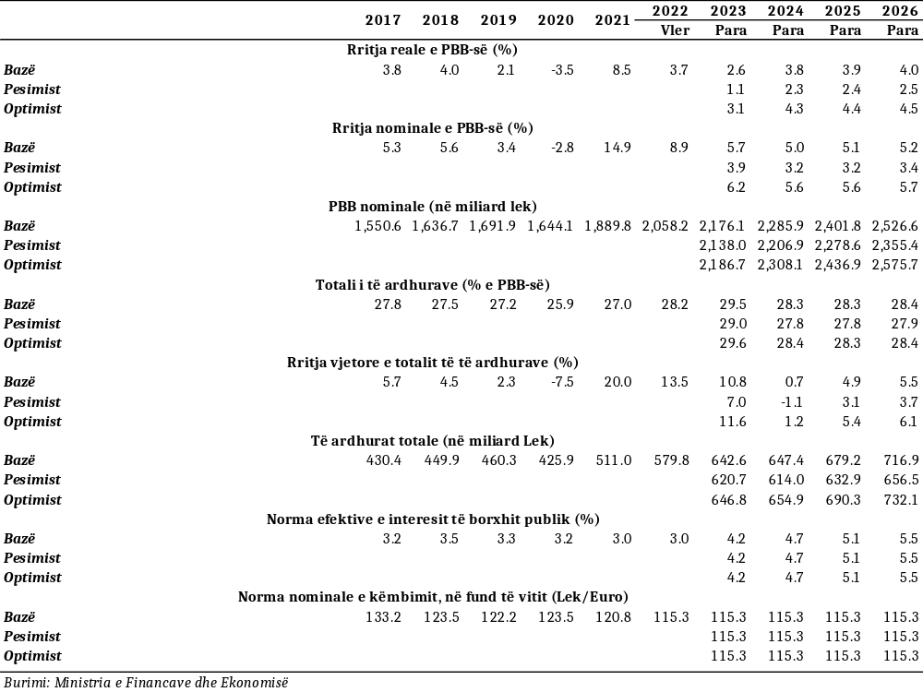
Tabelë 3.3.1: Supozimet alternative për secilin skenar

4. KUADRI FISKAL

4.1 Politikat strategjike dhe objektivat afatmesëm
Në vitet e fundit, deri përpara goditjes nga pandemia, financat publike kishin hyrë në një trajektore të sigurt dhe optimale të konsolidimit fiskal, të materializuar në parametrat më të rëndësishëm të qëndrueshmërisë. Së pari, kjo u materializua në uljen e deficitit të përgjithshëm buxhetor nga 5% e PBB-së në vitin 2013, në poshtë nivelit prej 2% në vitin 2019. Ndërsa në vitin 2020, si kundërpërgjigje kryesore, me qëllim amortizimin e goditjeve negative (nga tërmeti dhe sidomos pandemia), u ndërmor një politikë fiskale mjaft ekspansioniste. Për rrjedhojë, deficiti total buxhetor arriti në rreth 6.7% të PBB-së dhe borxhi publik u rrit në rreth 74.5% të PBB-së, pra me rreth 9 pikë përqindjeje krahasuar me fundin e 2019-ës.
Për të realizuar një politikë fiskale të tillë ekspansioniste në përgjigje të goditjes, qeverisë iu desh të aktivizonte “klauzolat e devijimit” nga rregullat fiskale gjatë vitit 2020, si klauzola të parashikuara tashmë në ligjin organik të buxhetit (LOB), duke mos cenuar kështu besueshmërinë e financave publike në perceptimin e tregjeve dhe agjentëve ekonomikë. Gjithashtu, me synimin për të ruajtur sa më shumë të paprekur besueshmërinë e financave publike në perceptimin e tregjeve (që është një themel kryesor makroekonomik veçanërisht për vendet e vogla me nevoja relativisht të larta për financim bruto si Shqipëria), në korrik 2020 u ndërmor një nismë tjetër ligjore. duke futur një rregull të ri fiskal në LOB. Ky rregull fiskal i ri bën të detyrueshëm ligjërisht tashmë që duke filluar që prej vitit buxhetor 2024 e në vijim balanca primare faktike nuk mund të rezultojë negative, pra duhet të jetë së paku e balancuar ose pozitive (suficit primar).
Ky rregull u prit mjaft pozitivisht nga të gjitha institucionet ndërkombëtare (duke përfshirë patjetër agjencitë e vlerësimit) dhe rrjedhimisht nga aktorët ekonomikë në tërësi, si një nismë shumë e përshtatshme dhe efektive për të ruajtur besueshmërinë dhe stabilitetin e financave publike, jo vetëm në periudhën afatmesme dhe afatgjatë postpandemike, por rezultoi mjaft i dobishëm edhe në terma afatshkurtër në atë të sigurimit të një financimi (huamarrjeje) relativisht të qetë gjatë goditjes, pra gjatë vitit 2020 dhe më tej, pavarësisht magnitudës dukshëm më të lartë të huamarrjes gjatë kësaj periudhe sesa zakonisht.
Konsolidimi fiskal vijon të jetë objektivi themelor i politikës fiskale, në funksion të drejtpërdrejtë të sigurimit të stabilitetit makroekonomik të vendit, si një premisë thelbësore për sigurimin e një rritjeje ekonomike të qëndrueshme e gjithëpërfshirëse.
Politika fiskale do të targetojë një trajektore rënëse të borxhit publik, pra një trajektore rënëse graduale por e përvitshme, ndërsa balanca primare do të rikthehet në nivel pozitiv që prej vitit të ardhshëm 2023 dhe do të vijojë e tillë në vijim, në përputhje edhe me rregullat fiskale në LOB.
Në të njëjtën kohë, krahas konsolidimit fiskal, do të synojmë që të ruajmë një raport të shëndetshëm të shpenzimeve buxhetore korrente dhe kapitale, ku shpenzimet kapitale (pra, investimet publike) do të targetohen të jenë rreth 5 për qind e PBB në çdo vit buxhetor.
Deficiti buxhetor për vitin 2023 planifikohet të jetë në nivelin 2.6 për qind të PBB nga rreth 3.2 për qind i pritshëm për vitin 2022. Balanca primare pritet të jetë pozitive në rreth 0.3 për qind, në një përmirësim të qenësishëm nga niveli negativ prej rreth -1.2 përqindësh që pritet për vitin 2022.
Balanca korrente fiskale (diferenca midis investime publike dhe deficit fiskal) do të jetë pozitive në vitin e ardhshëm 2023, në nivelin prej 3.1 përqindësh të PBB nga një nivel i pritshëm përsëri pozitiv prej 2.4 përqindësh këtë vit (2022), në përputhje kjo me rregullin respektiv fiskal (“rregulla e artë” e buxhetit).
Për periudhën afatmesme 2023–2025, deficiti buxhetor parashikohet mesatarisht në rreth 2.3 për qind në vit. Më konkretisht bilanci i përgjithshëm fiskal synohet në -2.6 për qind për 2023, dhe-2.2 për qind për 2024 dhe 2025.
Balanca primare parashikohet mesatarisht në rreth 0.8 për qind në vit gjatë periudhës afatmesme vijuese 2023–2025 . Balanca primare do të rikthehet në nivel pozitiv (suficit primar) që prej vitit 2023 e në vijim. Ndërkohë që, duke filluar prej vitit buxhetor 2024 e në vijim ky target do të jetë edhe ligjërisht i detyrueshëm, ku në LOB përcaktohet që duke filluar nga viti buxhetor 2024 e për çdo vit në vijim balanca primare të rezultojë jo më e vogël se sa zero (pra së paku e balancuar ose pozitive). Në vitin 2023, bilanci primar është projektuar në rreth 0.3 për qind të PBB-së dhe të vazhdojë të zgjerohet më tej në normën prej 0.9 përqindësh në vitin 2024 dhe në 1.2 për qind në vitin 2025. Shpenzimet kapitale parashikohen përkatësisht në 5.7, 5.1 dhe 5.2 për qind për vitet 2023, 2024 dhe 2025. Bilanci korrent fiskal synohet mesatarisht në rreth +3.0 për qind në vit gjatë periudhës afatmesme 2023–2025. Më konkretisht, bilanci korrent fiskal është parashikuar përkatësisht në 3.1, 2.9 dhe 3.0 për qind për vitet 2023, 2024 dhe 2025.
Si rrjedhojë, borxhi publik ndaj PBB-së do të vazhdojë trajektoren rënëse të filluar që në vitin 2021, pas pandemisë, dhe në përputhje me rregullin fiskal përkatës. Në vitin 2022, borxhi publik pritet të bjerë në rreth 68.8 për qind të PBB-së nga rreth 73.2 për qind në vitin 2021 dhe pritet të vazhdojë të bjerë më tej në rreth 67.5 për qind në vitin 2023. Sipas skenarit bazë, borxhi publik pritet të bjerë në rreth 64.2 për qind në vitin 2026 dhe më tej në rreth 54.9 për qind deri në vitin 2031.

PARIMET DHE RREGULLAT FISKALE
Në përputhje të plotë me obligimet që rrjedhin prej ligjit organik të buxhetit (LOB) nr. 9936/2008, të ndryshuar, KMF 2023–2025 materializon parimet dhe rregullat fiskale të mëposhtme:
1. Në çdo ligj vjetor të buxhetit, fillestar apo të rishikuar, si dhe në planifikimet e buxhetit afatmesëm, raporti i borxhit publik ndaj Produktit të Brendshëm Bruto do të planifikohet më i ulët se niveli i vlerësuar për vitin pararendës, deri atëherë kur niveli i borxhit të arrijë dhe qëndrojë poshtë nivelit 45 për qind të Produktit të Brendshëm Bruto.
Në përputhje me këtë dispozitë (rregull fiskal) të LOB, KMF 2023–2025 targeton çdo vit një nivel të borxhit publik total në përqindje të PBB më të ulët se sa niveli i vitit pararendës.
2. Vlera e Produktit të Brendshëm Bruto, nominale në lekë, e cila do të përdoret për llogaritjen e raportit të borxhit publik ndaj Produktit të Brendshëm Bruto për vitet buxhetore që planifikohen dhe për vitin pararendës, nuk mund të jetë më e lartë se vlera respektive e parashikuar ose e vlerësuar në raportin “Perspektiva ekonomike botërore” (World Economic Outlook), të Fondit Monetar Ndërkombëtar, më i fundit i publikuar në kohën kur ligji vjetor i buxhetit dorëzohet për miratim në Kuvend. Kjo dokumentohet qartësisht në relacionin shoqërues të ligjit vjetor të buxhetit;
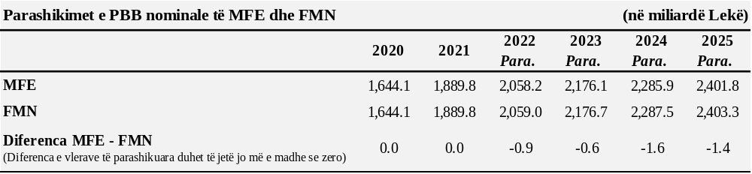
Në përputhje me këtë dispozitë (rregull fiskal) të LOB, KMF 2023–2025 bazohet në projeksionet e mëposhtme të PBB nominale, të cilat paraqiten në mënyrë krahasimore kundrejt projeksioneve të FMN-së` të raportit “Perspektiva Ekonomike Botërore” (World Economic Outlook), të tetorit 2022.

3. Në çdo vit buxhetor të planifikuar duhet të përfshihet një kontingjencë e veçantë, prej jo më pak se 0.7 për qind e shpenzimeve totale të buxhetit, për të kompensuar rreziqe potenciale nga luhatjet në kurset e këmbimit ose normat e interesit, me ndikim në nivelin e borxhit.
Në përputhje me këtë dispozitë (rregull fiskal) të LOB, kuadri 2023–2025 përfshin për çdo vit në një zë të veçantë të tij, emërtuar “Kontigjencë për luhatjet e normave të interesit etj.” një kontigjencë prej jo më pak se 0.7 për qind e shpenzimeve totale.
4. Të ardhurat nga privatizimi nuk janë pjesë e procesit të programimit buxhetor. Në rastet e arkëtimit ato përdoren, jo më pak se 50 për qind, për uljen e borxhit publik dhe pjesa tjetër për investime publike. Pas arritjes së nivelit të borxhit publik, sipas përcaktimeve të shkronjës “a”, të pikës 1, të nenit 4/1 të ligjit organik të buxhetit nr. 57/2016, përdorimi i të ardhurave të arkëtuara nga privatizimet përcaktohet në ligjin vjetor të buxhetit.
Në përputhje me këtë dispozitë (rregull fiskal) të LOB, Kuadri 2023–2025 nuk përfshin të hyra nga privatizimet e mundshme.
5. Masa e deficitit buxhetor nuk mund të tejkalojë masën e shpenzimeve kapitale të parashikuara çdo vit në ligjin e buxhetit.
Në përputhje me këtë dispozitë (rregull fiskal – “rregulla e artë”) të LOB-së, deficiti i targetuar në kuadrin 2023–2025 është çdo vit më i ulët se sa shpenzimet kapitale të planifikuara. Rrjedhimisht, balanca korrente e targetuar është pozitive prej mesatarisht 3.0 për qind të PBB në çdo vit të programuar.
6. Në çdo vit buxhetor që prej vitit 2024 e në vijim, balanca primare faktike nuk mund të rezultojë negative, pra duhet të jetë të paktën e balancuar ose pozitive (suficit primar).
Në përputhje me këtë dispozitë, kuadri 2023–2025 targeton një balancë primare pozitive në vitin 2023 me 0.3 për qind, 0.9 për qind në vitin 2024 dhe 1.2 për qind në vitin 2025.

4.2 Implementimi i buxhetit për vitin 2022
Të ardhurat për periudhën janar–nëntor 2022
Të ardhurat tatimore totale të mbledhura për periudhën janar–nëntor 2022 janë 495 miliardë lekë, duke shënuar një rritje prej 15.3% ose 65.7 miliardë lekësh më shumë se një vit më parë. Të ardhurat nga grantet arritën në 7.5 miliardë lekë ose 85% të planit dhe -1.9 miliardë lekë më pak se e njëjta periudhë e një viti më parë. Të ardhurat e mbledhura nga Drejtoria e Përgjithshme e Doganave (DPD) dhe Drejtoria e Përgjithshme e Tatimeve (DPT), përfshirë kontributet sociale të mbledhura nga DPT për periudhën janar–nëntor 2022, janë 465.1 miliardë lekë, me një realizim prej 100.9% të planit dhe 16.2% ose 64.8 miliardë lekë më shumë se e njëjta periudhë e vitit të kaluar. Faktorët kryesorë që kanë ndikuar në rritjen e të ardhurave janë: Lufta ndaj informalitetit, niveli i lartë i inflacionit, kursi i këmbimit, rritja e çmimeve të të gjitha produkteve dhe kryesisht të karburantit e energjisë elektrike të cilët kanë një peshë të konsiderueshme në arketimin e të ardhurave si dhe rritja e konsumit të brendshëm.

Tabela 4.2.1: Të ardhurat totale nga tatimet dhe doganat
(në milion lek)
Lloji i taksës | Fakt 11M 2022 | Plan 11M 2022 | Diferenca Fakt / Plan 11 M 2022
Lloji i taksës | Fakt 11M 2022 | Plan 11M 2022 | vlera
 |  |  |  | %
Totali i TVSH-së neto | 176,799 | 171,760 | 5,039 | 2.9%
Tatimi mbi fitimin | 40,909 | 40,688 | 221 | 0.5%
Akciza | 48,671 | 49,507 | -836 | -1.7%
Tatimi mbi të ardhurat personale | 41,146 | 42,368 | -1,222 | -2.9%
Totali i taksave kombëtare | 41,635 | 44,417 | -2,782 | -6.3%
Taksa doganore | 7,647 | 7,679 | -32 | -0.4%
TOTALI TAKSA + DOGANA | 356,807 | 356,419 | 388 | 0.1%
Kontributet e mbledhura | 108,301 | 104,547 | 3,754 | 3.6%
TOTALI DPD + DPT (kontribute) | 465,108 | 460,966 | 4,142 | 0.9%
Burimi: Ministria e Financave dhe Ekonomisë (2022)

Faktorët kryesorë që kanë ndikuar në ecurinë pozitive 11-mujore kundrejt planit janë:
- Rritja e çmimit të karburanteve dhe energjisë elektrike si pasojë e luftës në Ukrainë.
- Rritja e të ardhurave nga turizmi dhe të gjithë sektorëve të tjerë të ekonomisë që lidhen drejtpërdrejt ose indirekt me turizmin, ndikuan pozitivisht në rritjen ekonomike dhe të ardhurat që ekonomia ka krijuar për buxhetin e shtetit.
- Niveli i lartë i inflacionit.
- Ecuria pozitive e sektorit të ndërtimit që kanë rritur xhiron, importet, prodhimin vendës dhe të ardhurat buxhetore.
Të ardhurat nga Drejtoria e Përgjithshme e Doganave arritën në 201,1 miliardë lekë, me një realizim prej 100.6% të planit. Krahasuar me të njëjtën periudhë të vitit 2021, janë arkëtuar 16.7% ose 28,8 miliardë lekë më shumë.

Tabela 4.2.2: Të ardhurat e mbledhura nga Drejtoria e Përgjithshme e Doganave
(në milion lek)
Lloji i taksës | Fakt 11M 2022 | Plan 11M 2022 | Diferenca fakt/plan 2022
Lloji i taksës | Fakt 11M 2022 | Plan 11M 2022 | vlera | %
TVSH në import | 140,892 | 138,649 | 2,243 | 1.6%
Akciza | 48,679 | 49,507 | -828 | -1.7%
Të drejtat e autorit | 3,909 | 4,106 | -197 | -4.8%
Taksa doganore | 7,647 | 7,679 | -32 | -0.4%
TOTAL DPD | 201,127 | 199,941 | 1,186 | 0.6%
Burimi: Ministria e Financave dhe Ekonomisë (2022)

Të ardhurat nga tatimi mbi vlerën e shtuar nga importet janë 140.9 miliardë lekë me një realizim 101.6% të planit me një rritje prej 24.1 miliardë lekë ose 20.6% krahasuar me të njëjtën periudhë të vitit të kaluar. Ecuria e TVSH-së në importe ndikohet nga disa faktorë, si:
- Rritje e volumit të importeve, e cila ka sjellë një rritje të të ardhurave me 174.3 miliardë lekë ose 35% më shumë krahasuar me 11-mujorin e 2021-s.
- Rritje e çmimeve të karburanteve në tregjet ndërkombëtare krahasuar me vitin 2021, të cilat zënë një peshë të konsiderueshme prej rreth 20.6% në strukturën e TVSH-së në importe, duke dhënë një efekt pozitiv prej 5.1 miliardë lekësh.
- Rritja e çmimit të energjisë elektrike e cila ndikon shumë në TVSH e importit ka sjell një rritje 3.6 miliardë lekë krahasuar me 11-mujorin e vitit 2021.
Të ardhurat nga akciza janë 48,7 miliardë lekë, me një realizim 101.6% të planit ose 4.4% më shumë se e njëjta periudhë e vitit 2021. Ecuria e akcizës për periudhën janar–nëntor ndikohet nga disa faktorë:
- Rritje e importit të cigareve me 9% krahasuar me një vit më parë, duke sjellë një efekt pozitiv në akcizë me +2.6 miliardë lekë.
- Rritje e importit të pijeve alkoolike, me 42.7% krahasuar me një vit më parë, duke sjellë një efekt pozitiv në akcizë me +144 milionë lekë.
Akciza e rimbursuar është 223 milionë lekë ose 18% e akcizës së rimbursuar më pak në të njëjtën periudhë të vitit 2021.
Ecuria e të ardhurave nga renta minerale gjatë periudhës janar–nëntor 2022 është 3,9 miliardë lekë me një realizim në masën 95.2% të planit, duke shënuar një rritje prej 77% ose 1,7 miliardë lekë më shumë se e njëjta periudhë e vitit të kaluar. Performanca e tarifave të minierave është ndikuar nga disa faktorë, si:
- Rritje e çmimit të naftës bruto në tregjet ndërkombëtare, me efekt 1,318 milionë lekë, por edhe i shoqëruar me uljen e sasisë së naftës bruto të eksportuar me -3.5% më pak se vitin e kaluar me efekt -58.2 milionë lekë.
- Rritja e çmimit të mineraleve në tregjet ndërkombëtare është shoqëruar me uljen e sasisë së mineraleve të eksportuara me një me efekt +511,1 milionë lekë.
Të ardhurat nga taksat doganore janë 7,6 miliardë lekë, me një realizim prej 99.6% të planit dhe 14.1% ose 946 milionë lekë më shumë se e njëjta periudhë e një viti më parë.
Grafiku 4.2.1: Kontribuesit kryesorë të të ardhurave doganore (janar–nëntor 2022/2021)
Burimi: Ministria e Financave dhe Ekonomisë (2022)

Të ardhurat e mbledhura nga Drejtoria e Përgjithshme e Tatimeve (duke përfshirë kontributet e sigurimeve shoqërore dhe shëndetësore të mbledhura nga DPT) për periudhën janar–nëntor 2022 janë 264 miliardë lekë, me një realizim 101.1% të planit vjetor dhe 15.8% ose 36 miliardë lekë më shumë se të njëjtën periudhë të një viti më parë. Tabela e mëposhtme tregon të dhëna të detajuara mbi performancën tatimore:

Tabela 4.2.3: Të ardhurat e mbledhura nga DPT
(në milion lek)
Lloji i taksës | Fakt 11M 2022 | Plan 11M 2022 | Diferenca Fakt / Plan 11M 2022
Lloji i taksës | Fakt 11M 2022 | Plan 11M 2022 | vlera | %
TVSH NETO | 35,907 | 33,111 | 2,796 | 8.4%
TVSH e mbledhur | 51,539 | 50,034 | 1,505 | 3%
Rimbursimi i TVSH-së | 15,632 | 16,923 | -1,291 | -7.6%
Tatimi mbi fitimin | 40,909 | 40,688 | 221 | 0.5%
Tatimi mbi të ardhurat personale | 41,146 | 42,369 | -1,223 | -2.9%
Taksat nacionale | 37,726 | 40,311 | -2,585 | -6.4%
Total | 155,688 | 156,479 | -791 | -0.5%
Kontributet | 108,301 | 104,547 | 3,754 | 3.6%
TOTAL DPT+ Kontribute | 263,989 | 261,026 | 2,964 | 1.1%
Burimi: Ministria e Financave dhe Ekonomisë (2022)

Të ardhurat neto nga TVSH janë në vlerën 35.9 miliardë lekë, me një realizim 108.4% kundrejt planit dhe 8.4 miliardë lekë ose 30.7 % më shumë se 11-mujori 2021. Në periudhën janar–nëntor 2022, shuma e TVSH-së së rimbursuar është 15.6 miliardë lekë, 29.9% ose 6.7 miliardë lekë më pak se e njëjta periudhë e vitit 2021. Rimbursimet për 11-mujorin 2022 arritën në 15.6 miliardë lekë, 1.3 miliardë lekë ose 7.6% më pak se plani i rimbursimit të TVSH-së për 11-mujorin 2022. Sektorët me kontributin më të madh në të ardhurat nga TVSH-ja, krahasuar me 11-mujorin 2021 janë prodhimi, ndërtimi dhe shërbimet.

Grafiku 4.2.2: Ecuria e TVSH-së gjatë 11-mujore për periudhën 11-mujore në vite(në milionë lek)  Burimi: Ministria e Financave dhe Ekonomisë | Grafiku 4.2.3: Rimbursimet e TVSH-së për periudhën 11-mujore në vite (në milionë lek)
Të ardhurat nga tatimi mbi fitimin janë në vlerën 40.9 miliardë lekë me një realizim 100.5% të planit, duke shënuar një rritje prej 33.4% ose 10.2 miliardë lekë më shumë se e njëjta periudhë e një viti më parë. Nga analiza e tatimit mbi fitimin sipas sektorëve rezulton sektori i tregtisë me një rritje prej 57% krahasuar me 11-mujorin 2021, sektori i shërbimit me një rritje prej 40% krahasuar me të njëjtën periudhë të një viti më parë dhe sektori i prodhimit me një rritje prej 22% krahasuar me vitin e kaluar.

Grafiku 4.2.4: Ecuria e tatimit mbi fitimin ndër vite për një periudhë 11-mujore
(në milionë lek)
Burimi: Ministria e Financave dhe Ekonomisë (2022)

Të ardhurat nga Tatimi mbi të Ardhurat Personale janë në vlerën me 41.1 miliardë lekë, me një realizim prej 97.1% të planit, me një rritje prej 14.1% ose 5.1 miliardë lekë krahasuar me vitin 2021. Ndikim të rëndësishëm në të ardhurat nga tatimi mbi të ardhurat personale kanë:
- Të ardhurat nga tatim, shitja e pasurisë së paluajtshme me një rritje prej 76% krahasuar me 11-mujorin 2021.
- Të ardhurat nga aksionet nga tatimi në dividend me një rritje prej 22.6% krahasuar me 11-mujorin 2021.
- Të ardhurat nga tatimi i të punësuarve në sektorin privat me një rritje prej 17.7% krahasuar me 11-mujorin 2021.

Grafiku 4.2.5: Të ardhurat nga tatimi mbi të ardhurat personale gjatë viteve për periudhën 11-mujore
(në milionë lek)
Burimi: Ministria e Financave dhe Ekonomisë (2022)

Të ardhurat nga Taksa Kombëtare janë në vlerën 37.7 miliardë lekë, me një realizim prej 93.6% të planit.

Grafiku 4.2.6: Ecuria e taksës kombëtare ndër vite për periudhën 11-mujore
(në milionë lek)
Burimi: Ministria e Financave dhe Ekonomisë (2022)

Të ardhurat nga kontributet e mbledhura nga DPT janë në vlerën 108.3 miliardë lekë, 3.6%, ose 3.8 miliardë lekë më shumë se plani dhe një rritje prej 11% ose 10.8 miliardë lekë krahasuar me të njëjtën periudhë të vitit 2021.
Të ardhurat e pushtetit vendor
Të ardhurat për Pushtetin Vendor, gjatë 11-mujorit 2022, përfaqësojnë 4.9 për qind të totalit të të ardhurave. Për 11-mujorin 2022, njësitë e vetëqeverisjes vendore në shkallë vendi kanë mbledhur të ardhura në vlerën rreth 25.8 miliardë lekë, të cilat kanë rezultuar në 100 për qind të planit të periudhës ose 94 për qind të planit vjetor dhe buxhetit të ndryshuar. Niveli i tyre prej 25.8 miliardë lekë është rreth 868 milionë lekë më shumë se vlera e të ardhurave të mbledhura gjatë së njëjtës periudhë të vitit 2021 ose 3.5 për qind më i lartë. Në këtë këndvështrim, kjo rritje vjen si rezultat i rritjes së efikasitetit të mbledhjes së taksave nga pushteti vendor, e si rezultat i rimëkëmbjes ekonomike. Sipas burimit të tyre vërehet se taksat lokale dhe taksat e pronës janë në rritje.

Tabela 4.2.4: Të ardhurat e pushtetit vendor (në milion lek)
Emërtimi | Fakti 11-mujor |  | Diferenca
Emërtimi | 2022 | 2022 | 2022/ 2021 | 2022 ndaj 2021 në %
Të ardhura nga Pushteti vendor | 25,838 | 24,970 | 868 | 103.5%
Taksa mbi pasurinë | 5,674 | 5,666 | 8 | 100.1%
Taksa e biznesit të vogël | 66 | 374 | -308 | 17.7%
Taksa lokale | 20,098 | 18,930 | 1,168 | 106.2%

Ecuria e treguesve kryesorë të shpenzimeve buxhetore për periudhën janar–nëntor 2022
Shpenzimet e përgjithshme publike, për periudhën 11-mujore të vitit 2022, arritën në 513.6 miliardë lekë me një realizim në masën 87.5 për qind të planit të periudhës. Krahasuar me të njëjtën periudhë të vitit 2021 ky zë ka rezultuar 4.5 për qind më i lartë ose rreth 22.3 miliard lekë më shumë. Në terma vjetorë, shpenzimet e përgjithshme për 11-mujorin e vitit 2022 u realizuan në masën 80.5 për qind të planit vjetor sipas buxhetit fillestar dhe 77.7 për qind të planit vjetor sipas aktit normativ nr. 12, datë 29.7.2022 (AN nr. 12).
Shpenzimet korrente për periudhën 11-mujore të vitit 2022, rezultuan në rreth 426.8 miliardë lekë, ose 94.3 për qind të planit të periudhës. Krahasuar me të njëjtën periudhë të një viti më parë ky zë ka rezultuar 5.5 për qind më i lartë ose rreth 22.3 miliard lekë më shumë. Në terma vjetorë, shpenzimet korrente për periudhën 11-mujore të vitit 2022 rezultojnë 84.1 për qind të planit vjetor, sipas buxhetit fillestar dhe 84.5 për qind të planit vjetor sipas AN nr. 12.
Zërat kryesorë që ndikuan në nivelin e realizimit të shpenzimeve korrente kundrejt planit 11- mujor janë përkatësisht:
- Shpenzimet e tjera sociale: 101.5 për qind të planit të periudhës dhe 92.1 për qind të planit vjetor, sipas buxhetit fillestar dhe të ndryshuar me AN nr. 12.
- Shpenzimet për fonde speciale: 96.9 për qind të planit të periudhës dhe 87.3 për qind të planit vjetor, sipas buxhetit fillestar dhe të ndryshuar me AN nr. 12.
- Shpenzimet e personelit; 95 për qind të planit të periudhës, 83.8 për qind të planit vjetor sipas buxhetit fillestar dhe 86.3 për qind të planit vjetor të ndryshuar me AN nr. 12.
Shpenzimet e personelit për periudhën 11-mujore të vitit 2022, përfaqësuan 18 për qind të totalit të shpenzimeve korrente. Niveli i shpenzimeve faktike të personelit prej rreth 76.8 miliardë lekësh realizon nivelin e parashikuar për këtë zë në planin e periudhës 11-mujore, në masën 95 për qind. Krahasuar me të njëjtën periudhë të vitit 2021, ky zë është 1.6 për qind më i lartë ose rreth 1.2 miliard lekë më shumë. Në terma vjetorë, ky zë rezulton 83.8 për qind të planit vjetor, sipas buxhetit fillestar dhe 86.3 për qind të planit vjetor sipas AN nr. 12.
- Shpenzimet për paga në fund të muajit nëntor 2022 u realizuan në masën rreth 65.5 miliardë lekë ose 97 për qind të planit të periudhës. Krahasuar me të njëjtën periudhë të vitit 2021, ky zë rezulton 1.42 për qind më i lartë ose rreth 916 milionë lekë më shumë. Në terma vjetorë, shpenzimet për paga rezultojnë 86.5 për qind të planit vjetor, sipas buxhetit fillestar dhe 88.7 për qind të planit vjetor sipas AN nr. 12.
- Shpenzimet për sigurime shoqërore u realizuan në masën rreth 10.7 miliardë lekë ose 97.4 për qind të planit të periudhës. Krahasuar me të njëjtën periudhë të vitit 2021, ky zë rezulton 2.6 për qind më i lartë ose 275 milionë lekë më shumë. Në terma vjetorë, shpenzimet për sigurime shoqërore rezultojnë 86 për qind të planit vjetor sipas buxhetit fillestar dhe 88.2 për qind të planit vjetor të ndryshuar.
Shpenzimet për interesa për periudhën 11-mujore të vitit 2022 kanë përfaqësuar 9.1 për qind të shpenzimeve korrente. Niveli faktik i tyre prej rreth 38.8 miliardë lekë ka rezultuar në masën 89.7 për qind të planit të periudhës. Krahasuar me të njëjtën periudhë të vitit 2021, ky zë ka rezultuar 12.6 për qind më i lartë ose rreth 4.3 miliardë lekë më shumë. Në terma vjetorë, ky zë është realizuar në masën 76.4 për qind të planit vjetor, sipas buxhetit fillestar dhe të ndryshuar.
Shpenzimet operative dhe të mirëmbajtjes, gjatë periudhës 11-mujore të vitit 2022, kanë shënuar një realizim në masën rreth 50.4 miliardë lekë ose 88.8 për qind të planit të periudhës. Niveli faktik i tyre ka rezultuar në masën 79.7 për qind të planit vjetor sipas buxhetit fillestar dhe të ndryshuar. Krahasuar me të njëjtën periudhë të vitit 2021, ky zë ka rezultuar 9.5 për qind më i lartë ose rreth 4.4 miliardë lekë më shumë.
Shpenzimet për Subvencione, gjatë periudhës 11-mujore të vitit 2022, arritën nivelin rreth 1.4 miliardë lekë, me një realizim në masën 92.9 për qind të planit të periudhës. Në raport me planin vjetor, ky zë është realizuar në masën 87.7 për qind të planit vjetor sipas buxhetit fillestar dhe 80.5 për qind të planit të ndryshuar me AN nr. 12. Kundrejt së njëjtës periudhë të vitit 2021 shpenzimet për subvencione rezultojnë 47.1 për qind më të larta ose 435 milionë lekë më shumë.
Shpenzimet për fondet speciale për periudhën 11-mujore të vitit 2022 rezultuan në nivelin rreth 185.3 miliardë lekë, me një realizim prej 96.9 përqindësh kundrejt planit të periudhës ose 87.3 për qind të planit vjetor sipas buxhetit fillestar dhe të ndryshuar. Përkatësisht:
- Shpenzimet për sigurime shoqërore u realizuan në masën rreth 138.9 miliardë lekë, me një realizim në masën 101.5 për qind të planit të periudhës, 93.3 për qind të planit vjetor sipas buxhetit fillestar dhe 93.7 për qind të planit vjetor të ndryshuar.
- Shpenzimet për sigurime shëndetësore rezultuan në rreth 45.2 miliardë lekë me një realizim në masën 93.9 për qind të planit të periudhës dhe 85.6 për qind të planit vjetor sipas buxhetit fillestar dhe të ndryshuar.
- Shpenzimet për kompensimin e pronarëve rezultuan në rreth 1.2 miliardë lekë me një realizim në masën 32.7 për qind të planit të periudhës dhe 27.4 për qind të planit vjetor sipas buxhetit fillestar dhe të ndryshuar.
- Kundrejt së njëjtës periudhë të vitit 2021, shpenzimet për sigurime shoqërore janë rreth 7.7 miliardë lekë më të larta, shpenzimet për sigurime shëndetësore janë rreth 1.3 miliardë lekë më të larta dhe shpenzimet për kompensimin e pronarëve janë 432 milionë lekë më të ulëta.
Shpenzimet e tjera sociale për periudhën 11-mujore të vitit 2022 rezultuan rreth 25.5 miliardë lekë, me një realizim në masën 101.5 për qind të planit të periudhës ose 92.1 për qind të planit vjetor sipas buxhetit fillestar dhe të ndryshuar. Përkatësisht:
- Shpenzimet për papunësinë për 11-mujorin e vitit 2022 janë realizuar në masën 674 milionë lekë ose 83.7 për qind e planit të periudhës. Në terma vjetorë, shpenzimet për papunësinë rezultojnë 74.8 për qind e planit vjetor sipas buxhetit fillestar dhe të ndryshuar. Kundrejt së njëjtës periudhë të vitit 2021 shpenzimet për këtë zë rezultojnë me një ulje në masën 24.8 për qind, ose 222 milionë lekë më pak.
- Shpenzimet për ndihmën ekonomike dhe pagesën e paaftësisë (PAK) për periudhën 11-mujore të vitit 2022 u realizuan në masën rreth 21.1 miliardë lekë, duke rezultuar 98.8 për qind e planit të periudhës. Në raport me planin vjetor, këto shpenzime janë realizuar në masën 89.6 për qind e planit vjetor, sipas buxhetit fillestar dhe të ndryshuar. Kundrejt së njëjtës periudhë të vitit 2021 shpenzimet për këtë zë rezultojnë me rritje në masën 1.1 për qind ose 223 milionë lekë më shumë.
- Shpenzimet për kompensimin e ish-të përndjekurve politikë për periudhën 11-mujore të vitit 2022 u realizuan në masën 897 milionë lekë duke rezultuar 114.8 për qind e planit të periudhës. Në raport me planin vjetor, këto shpenzime janë realizuar në masën 89.7 për qind të planit vjetor, sipas buxhetit fillestar dhe të ndryshuar me AN nr. 12. Kundrejt së njëjtës periudhë të vitit 2021 shpenzimet për këtë zë rezultojnë me një rritje në masën 30.1 për qind ose 208 milionë lekë më shumë.
- Shpenzimet për bonusin e lindjeve për periudhën 11-mujore të vitit 2022 u realizuan në masën 2.8 miliardë lekë duke rezultuar 130.2 për qind e planit të periudhës. Në terma vjetorë këto shpenzime rezultojnë 127.3 për qind e planit vjetor sipas buxhetit fillestar dhe të ndryshuar. Kundrejt së njëjtës periudhë të vitit 2021 shpenzimet për këtë zë rezultojnë një ulje në masën 6.7 për qind ose 200 milionë lekë më pak.
Shpenzimet kapitale, për periudhën 11-mujore të vitit 2022 kanë arritur një realizim në masën rreth 63 miliardë lekë ose 66 për qind të planit të periudhës. Krahasuar me të njëjtën periudhë të vitit 2021, ky zë rezulton 27 për qind më i ulët ose rreth 23.2 miliardë lekë më pak. Konkretisht:
- Financimi i brendshëm për periudhën 11-mujore të vitit 2022 është realizuar në masën rreth 33 miliardë lekë ose 67.7 për qind e planit të periudhës. Krahasuar me të njëjtën periudhë të vitit 2021 ky zë rezulton 18.7 për qind më i ulët ose rreth 7.6 miliardë lekë më pak.
- Investimet nga të ardhurat e arsimit të lartë janë realizuar në masën 611 milionë lekë, duke rezultuar 70.3 për qind të planit të periudhës. Krahasuar me të njëjtën periudhë të vitit 2021 ky zë rezulton 2.8 për qind më i ulët ose 18 milionë lekë më pak.
- Financimi i huaj ka shënuar një realizim prej rreth 14.3 miliardë lekësh ose 50.1 për qind të planit të periudhës. Krahasuar me të njëjtën periudhë të vitit 2021 ky zë rezulton 34.9 për qind më i ulët ose rreth 7.6 miliardë lekë më pak.
- Fondi i rindërtimit për periudhën 11-mujore të vitit 2022 është realizuar në masën rreth 15.15 miliardë lekë, duke rezultuar 87.3 për qind e planit të periudhës. Krahasuar me të njëjtën periudhë të vitit 2021 ky zë rezulton 34.6 për qind më i ulët ose rreth 8 miliardë lekë më pak.
Në terma vjetorë, shpenzimet kapitale të realizuara për periudhën 11-mujore të vitit 2022, rezultojnë në masën 52.7 për qind të planit vjetor sipas buxhetit fillestar dhe 56 për qind të planit vjetor të ndryshuar sipas AN nr. 12. Konkretisht:
- Financimi i brendshëm është realizuar në masën 52.5 për qind të planit vjetor sipas buxhetit fillestar dhe 56.2 për qind të planit vjetor të ndryshuar me AN nr. 12.
- Investimet nga të ardhurat e arsimit të lartë janë realizuar në masën 61.1 për qind të planit vjetor fillestar dhe të ndryshuar.
- Financimi i huaj është realizuar në masën 41.3 për qind të planit vjetor sipas buxhetit fillestar dhe 42.1 për qind të planit vjetor të ndryshuar me AN nr. 12.
- Fondi i rindërtimit është realizuar në masën 75.8 për qind të planit vjetor fillestar dhe të ndryshuar.
Shpenzimet e pushtetit vendor
Referuar treguesve fiskalë të buxhetit të konsoliduar, niveli i shpenzimeve të pushtetit vendor për 11-mujorin 2022 përfaqëson 9.5 për qind të totalit të shpenzimeve korrente. Niveli i tyre aktual prej rreth 48.7 miliardë lekë, rezulton në rreth 88 për qind të planit të periudhës, ose 81 për qind të planit vjetor sipas buxhetit fillestar të ndryshuar, sipas AN nr. 12. Krahasuar me të njëjtën periudhë të vitit 2021, shpenzimet e pushtetit vendor rezultuan 7.2 për qind më të larta ose rreth 3.3 miliardë lekë më shumë.
Tabela 4.2.5: Shpenzimet e pushtetit vendor (në milion lek)
Emërtimi | Fakti 11-mujor |  | Diferenca
Emërtimi | 2022 | 2022 | 2022/2021 | 2022 ndaj 2021 në %
Shpenzime nga Pushtetit Vendor | 48,733 | 45,475 | 3,258 | 107.2%
Shpenzime korrente | 39,735 | 36,448 | 3,287 | 109.0%
Personeli | 22,905 | 21,905 | 1,000 | 104.6%
Shpenzime oper. mirëmbajtje | 15,358 | 13,290 | 2,068 | 115.6%
Interesa | 11 | 16 | -5 | 68.8%
Subvencione | 156.5 | 125 | 32 | 125.2%
Te tjera | 1,304 | 1,112 | 192 | 117.3%
Shpenzime kapitale | 8,998 | 9,027 | -29 | 99.7%

Niveli i suficitit për periudhën 11-mujore të vitit 2022 rezultoi në rreth 9.2 miliardë lekë nga 66.95 miliard lekë deficit i planifikuar. Krahasuar me të njëjtën periudhë të vitit 2021, ku niveli i deficitit rezultonte në masën prej rreth 33 miliardë lekë, për periudhën 11-mujore të vitit 2022 vihet re një rritje e ndjeshme e nivelit të suficitit.

4.3 Planet buxhetore për vitin e dorëzimit të ERP-së
Në programimin e të ardhurave nga tatimet dhe doganat për vitin 2023, janë marrë në konsideratë faktorët kryesorë me ndikim në buxhet, si rrjedhojë e një analize të mirëfilltë nga ana e strukturave përgjegjëse në MFE, sipas së cilës rezulton të kemi rritje të të ardhurave si rezultat i miradministrimit, luftës ndaj informalitetit dhe kontrollit të zinxhirit të transaksioneve ndërmjet operatorëve duke u fokusuar në ato segmente dhe tatimpagues, që kontribuojnë më shumë tek të ardhurat. Projeksionet tona janë optimiste edhe duke marrë në konsideratë rritjen e çmimeve të të gjithë produkteve dhe kryesisht të karburantit, energjisë të cilët kanë një peshë të konsiderueshme në arkëtimin e të ardhurave. Programimi i të ardhurave për vitin 2023, mbështet synimet e Ministrisë së Financave dhe Ekonomisë për rritjen e të ardhurave tatimore dhe doganore, përfshirë edhe kontributet janë parashikuar bazuar në analizën e trendit historik të 60 grup-produkteve kryesore, për një periudhë shumëvjeçare, si dhe mbajtjen nën kontroll të deficitit buxhetor dhe borxhit publik. Ky program bazohet në faktorët që do të impaktojnë këtë periudhë dhe risqet e mundshme që mund të shfaqen (inflacioni, importet, çmimet, investimet, energjia elektrike etj.).
Parashikimi i të ardhurave sipas zërave për vitin 2023
Të ardhurat nga TVSH-ja parashikohet të jetë rreth 211 miliardë lekë, 18 miliardë lekë ose 9% më shumë se pritshmëria për vitin 2022. Burimet e rritjes së TVSH-së në vitin 2023 do të jenë:
- TVSH-ja që do të gjenerohet si rezultat i rimëkëmbjes ekonomike;
- TVSH-ja nga rritja e volumit të importeve dhe konjuktura e çmimeve ndërkombëtare;
- TVSH-ja nga përmirësimi i administrimit, lufta ndaj informalitetit dhe kontrolli i zinxhirit të transaksioneve ndërmjet operatorëve;
- TVSH si rezultat i miradminstrit tatimor.
Të ardhurat nga “Tatimi mbi fitimin” vlerësohen me rritje 8% ose 4 miliardë lekë më shumë se viti 2022, pra parashikohet të arkëtohen 49.5 miliardë lekë. Rritja e parashikuar në tatimin mbi fitimin bazohet:
- Në rikuperimin e ekonomisë dhe rritjen e saj, çka do reflektohet edhe në deklaratat e tatimpaguesve;
- Në forcimin e kontrollit të deklaratave, bazuar në kriteret e riskut;
- Efektet e paketës fiskale 2023.
Të ardhurat nga “Akciza” vlerësohen të jenë 59 miliardë lekë, me një rritje prej 4 miliardë lekësh ose 7.3% më shumë se pritshmëritë për vitin 2022. Faktorët kryesorë që do të ndikojnë në rritjen e parashikuar të të ardhurave nga akciza lidhen me: rritjen e importit të mallrave të fortë si karburante dhe cigare, si dhe forcimin e luftës kundër informalitetit, nëpërmjet kontrollit rigoroz të subjekteve të akcizës, si dhe disiplinimit të mëtejshëm të procedurave të përfitimit të përjashtimeve dhe rimbursimeve nga kjo taksë, si dhe efektet e paketës fiskale.
Të ardhurat nga “Tatimi mbi të ardhurat personale” parashikohen 49 miliardë lekë, me një rritje prej 2 miliardë lekësh ose 4% më shumë se pritshmëritë për vitin 2022. Në parashikimin e të ardhurave nga tatimi mbi të ardhurat personale janë marrë në konsideratë rimëkëmbja ekonomike dhe impakti i saj në nivelin e pagës mesatare si dhe rritja e numrit të të punësuarve në sektorin privat, si dhe incentivat për nxitjen e punësimit, si dhe efektet e paketës fiskale 2023.
Të ardhurat nga “Taksa nacionale dhe të tjera” vlerësohen të jenë 54.3 miliardë lekë. Parashikimet për këtë taksë për vitin 2023 janë 12% ose 6 miliardë lekë më shumë se i pritshmi 2022 dhe bazohen në rritjen e mbledhjes së taksës së qarkullimit të automjeteve, si dhe rezultat i sasive të karburantit që do të hidhen në treg. Në këtë takse janë të përfshira:
a) Të ardhurat nga “Takse mbi lojërat e fatit” në vitin 2023 vlerësohet të jenë 2 miliardë lekë. Nga miratimi në ligj i lojërave të fatit “baste sportive”, me efekt nga 1 janari 2023, vlerësohet të arkëtohen në buxhetin e shtetit 2 miliardë lekë.
b) Taksa speciale për “prodhuesit e energjisë elektrike që e eksportojnë”
Fitimet e realizuara nga prodhuesit e energjisë elektrike, të cilët, për shkak të çmimeve shumëfish të rritura gjatë vitit 2022, kanë realizuar fitime pa rritje kostosh, do të tatohen për këto fitime shtesë me tarifën 33%. Të ardhurat e pritshme vlerësohen të jenë 8.3 miliardë lekë.
Të ardhurat nga “Taksa doganore” në vitin 2023 vlerësohet të jenë 8.5 miliardë lekë, parashikimi për vitin 2023 sipas projeksioneve, parashikohet e njëjta vlerë arkëtimesh sa i pritshmi 2022. Në programimin e të ardhurave janë marrë në konsideratë efektet e rritjes së importeve të tatueshme, si dhe disa efekte minimale nga lëvizja e tarifave doganore.
Të ardhurat nga “Kontributet për sigurime shoqërore e shëndetësore” në vitin 2023 parashikohet të rriten me 7%, krahasuar me të pritshmin e vitit 2022.
Rritja e programuar e të ardhurave mbështetet në këta faktorë:
- rritjen ekonomike çka do të reflektohet në rritjen e numrit të punëmarrësve;
- forcimin e administrimit nëpërmjet kontrollit të nivelit të pagës të deklaruar dhe deviacionit të saj nga paga reale që përfitohet;
- rritja e pagës minimale nga 32.000 lekë në 34.000 lekë.
Të ardhurat e pushtetit vendor për vitin 2023, janë planifikuar në masën 29,153 milionë lekë, pra parashikohet të kenë një rritje rreth 1.5 miliardë lekë më shumë se sa plani i vitit 2022, ose një rritje prej 6%. Kjo rritje e nivelit të të ardhurave do të vazhdojë, si rrjedhojë e ndarjes më të drejtë dhe transparente të financave për njësitë e vetëqeverisjes vendore, përmirësimit të vazhdueshëm të skemës së financimit të funksioneve të veta, si dhe rritjes së burimeve të financimit të njësive të vetëqeverisjes vendore. Gjithashtu, ndryshimet në taksën e pasurisë, parashikohet të ndikojnë në peshën e rritjes së të ardhurave në buxhetin vendor.
Faktorët e jashtëm që janë marrë në konsideratë në ndikimin e rritjes së të ardhurave për vitin 2023 janë:
- Kuadri makroekonomik
Rritja nominale e prodhimit të brendshëm bruto, e zbritur nga koeficienti i elasticitetit, zbatohet duke e analizuar këtë efekt në mënyrë të integruar me faktorë të tjerë për secilën taksë në veçanti, lidhur me të dhënat historike dhe parashikimet e çmimeve në tregjet ndërkombëtare ndaj taksave të reklamave valorem si vlerë e shtuar. Taksa, qiraja e mineraleve dhe taksa doganore. Projeksioni përfshin faktorë që lidhen me rritjen nominale të PBB-së, kursin mesatar të këmbimit euro-ALL dhe USD-ALL, si dhe çmimet e naftës bruto Brent dhe mineraleve të tjera.
- Efektet e politikës fiskale
Parashikimi i të ardhurave për vitin 2023 mbështet objektivat e Ministrisë së Financave dhe Ekonomisë për rimëkëmbjen fiskale, si dhe mbajtjen nën kontroll të deficitit buxhetor dhe borxhit publik. Përparësi do t’i jepet zbatimit dhe qëndrueshmërisë së politikave fiskale, duke stimuluar thjeshtësinë, transparencën, reduktimin e kostove të administrimit dhe shmangien e përjashtimeve apo tarifave të favorshme. Në këtë kuadër janë miratuar ndryshimet fiskale 2023 me këto efekte në të ardhurat:
- Përjashtimin nga TVSH-ja të artikujve të përfshirë në kreun 4401 të Nomenklaturës së Kombinuar të Mallrave, me efekt deri më 31 dhjetor 2023, me qëllim mbrojtjen dhe suportimin e individëve në kushtet e një krize energjetike. Në këtë fazë, efekti i parashikuar në buxhetin e shtetit nuk mund të matet.
- Unifikimin e akcizës së birrës dhe pijeve të forta alkoolike (Spirituous Beverages), me qëllim eliminimin e diferencimit të akcizës. Efekti i parashikuar në buxhetin e shtetit është rreth +260 milionë lekë.
- Heqja nga lista e produkteve të akcizueshme artikujt e kreut 8507 të Nomeklaturës së Mallrave, konkretisht, artikullin “akumulatorë”. Ky ndryshim pritet të sjellë rreth -50 mln lekë reduktim në të ardhurat e akcizës.
- Rreziqet fiskale
Për sa i përket parashikimit të të ardhurave tatimore dhe doganore, rreziqet fiskale për vitin 2023 konsistojnë në:
- Zgjatjen e situatës së luftës në Ukrainë dhe efektet reale të saj të paparashikuara.
- Efektet e pritshme në ekonomi si pasojë e rritjes së çmimeve të karburanteve dhe energjisë elektrike.
Totali i shpenzimeve publike për vitin 2023 është planifikuar 698.1 miliardë lekë ose 32.1% e PBB-së, nga 645.3 miliardë lekë që pritet të realizohet buxheti për vitin 2022. Këto shpenzime rezultojnë rreth 52.8 miliardë lekë më shumë ose 0.7 pikë përqindjeje më shumë se buxheti i pritshëm për vitin 2022.
Shpenzimet e personelit për vitin 2023, reflektojnë koston aktuale të administratës publike, si dhe politikën e re të rritjes së pagave për sektorët e shëndetësisë, arsimit dhe mbrojtjes (nisur në 1 korrik 2022), si dhe rritjen e pagave për administratën publike (nisur në 1 shtator 2022) me mesatarisht 7%. Fondi vjetor për rritjen e pagave është planifikuar në shumën 2.3 miliardë lekë dhe parashikon rritjen e pagës për funksion me 6% për punonjësit e sistemit shëndetësor dhe ata arsimorë. Shpenzimet totale për pagat në Administratën Publike janë planifikuarnë masën 96.9 miliardë lekë ose 4.5% e PBB nga 84.7 miliardë lekë në buxhetin e pritshëm për vitin 2022 ose 4.1% e PBB-së. Sikurse shihet rritja e shpenzimeve të personelit krahasuar me të pritshmit e vitit 2022 rezulton me 0.4% pikë përqindjeje dhe materializon në vitin 2023 efektin vjetor të politikës së rritjes së pagave për sektorët e shëndetësisë, arsimit, mbrojtjes dhe administratës publike të rritura në gjysmën e dytë të vitit 2022 dhe politikën e re të rritjes së pagave me 6% për punonjësit e sistemit shëndetësor dhe arsimor.
Shpenzimet për interesa parashikohen në nivelin 60.9 miliardë lekë ose 2.8% të PBB-së, duke përfshirë në të dhe një rezervë prej 4.9 miliardë lekësh për të mitiguar risqet e mundshme nga luhatjet e normave të interesit, kursit të këmbimit etj. Shpenzimet e pritshme për interesa për vitin 2022 parashikohen në nivelin 40 miliardë lekë ose 1.9% të PBB. Sikurse shihet parashikimi për vitin 2023 rezulton 0.9 pikë përqindjeje më i lartë krahasuar me të pritshmin e vitit 2022, rritje e cila vjen si pasojë e rritjes së normave të interesit kryesisht në tregun e brendshëm, për shkak të nivelit të rishikuar në rritje të normës së inflacionit.
Shpenzimet operative dhe të mirëmbajtjes për qeverisjen qendrore për vitin 2023 (pa përfshirë shpenzimet që realizohen nga institucione publike, që kanë si burim financimi të ardhurat jashtë limitit), janë parashikuar në masën 61.7 miliardë lekë ose rreth 2.8% e PBB-së. Në këtë zë është programuar mbështetja me prioritet e politikave ekzistuese të qeverisjes qendrore, si: skema e fermerëve, mirëmbajtja e rrugëve nacionale, programet e nxitjes së punësimit, skemat për mbështetjen e zhvillimit ekonomik dhe mbështetje për arsimin dhe sportin. Shpenzimet operative dhe të mirëmbajtjes për qeverisjes qendrore deri në fund të vitit 2022 priten të realizohen në nivelin 63.4 miliardë ose 3.1% e PBB.
Shpenzimet e buxhetit vendor për vitin 2023 janë parashikuar në masën 65.5 miliardë lekë, me një rritje prej 8.8% më shumë se buxheti fillestar i vitit 2022. Këto shpenzime për vitin 2023, zënë 3% të PBB-së nga 2.3% që zinin në vitin 2013. Reformat në qeverisjen vendore ndër vite janë fokusuar si në thellimin e decentralizimit fiskal, ashtu edhe menaxhimin e financave publike në nivel vendor. Gjatë viteve të fundit, procesi i menaxhimit të financave publike vendore është shoqëruar me sfida, për shkak të pasojave të pandemisë COVID-19, rindërtimit nga tërmetet e vitit 2019 dhe krizës ekonomike si rrjedhojë e luftës në Ukrainë. Përballimi i këtyre sfidave të mëdha ekonomike dhe buxhetore nga njësitë e vetëqeverisjes vendore gjatë kësaj periudhe, është një tregues pozitiv i punës së zhvilluar në këto vite në drejtim të stabilitetit makroekonomik, parashikueshmërisë së fondeve dhe transparencës së përdorimit me disiplinë të fondeve buxhetore. Transferta e pakushtëzuar për vitin 2023, krahasuar me buxhetin fillestar të vitit 2022 është 3 miliardë lekë më shumë ose rreth 16.1 për qind më e lartë dhe krahasuar me vitin 2015 (viti para reformës administrativo-territoriale), është 9.4 miliardë lekë më shumë ose rreth 76.4 për qind më e lartë. Në transfertën e pakushtëzuar të parashikuar për vitin 2023, 21.7 miliardë lekë, do të shtohen edhe fondet prej 9.8 miliardë lekësh transfertë e pakushtëzuar sektoriale për funksionet e reja. Në total, në vitin 2023, granti nga buxheti i shtetit për pushtetin vendor do të jetë në shumën 31.5 miliardë lekë. Të ardhurat e veta të pushtetit vendor nga viti 2015 në vitin 2023 kanë pësuar një rritje të ndjeshme me rreth 17.4 miliardë lekë, ndërkohë krahasuar me vitin 2022 janë rritur me rreth 1.5 miliardë lekë. Për vitin 2022, shpenzimet për buxhetin vendor priten të realizohen në masën 57.9 miliardë lekë ose 2.8% e PBB. Krahasuar me vitin 2023, shpenzimet për buxhetin vendor rriten me 0.2 pikë përqindjeje për arsye të detyrimit ligjor të mbajtjes së transfertës së pakushtëzuar në nivelin 1% të PBB.
Shpenzimet e fondeve speciale që përfshin shpenzimet totale për fondet e sigurimeve shoqërore, shëndetësore dhe kompensimin në vlerë të ish-pronarëve, janë planifikuar në vlerën prej 226.35 miliardë lekësh. Niveli i shpenzimeve për Skemën e Sigurimeve Shoqërore për vitin 2023, parashikohet në masën 161.6 miliardë lekë ose 7.4% e PBB.-së Nga ky fond, për indeksimin e pensioneve është parashikuar niveli prej 2.2 miliardë lekësh dhe 3.5 miliardë lekësh për bonusin e fundvitit për pensionistët. Ndërsa, shpenzimet e Skemës së Sigurimeve të Kujdesit Shëndetësor për vitin 2023 janë parashikuar në masën 54.5 miliardë lekë ose 2.5% e PBB-së. Në vitin 2022, shpenzimet për fonde speciale priten të realizohen në masën 209.2 miliardë lekë ose 10.2% e PBB-së. Shpenzimet për fonde speciale për vitin 2023 krahasuar me të pritshmin e vitit 2022 rezultojnë 0.2 pikë përqindjeje më të larta, rritje që rezulton për shkak të përfshirjes dhe të bonusit të fundvitit pensionistit si politikë të miratuar që në fillim të vitit 2023.
Së fundi, shpenzimet për Fondin e Kompensimit në Vlerë të Pronarëve, parashikohen në total në masën 4.5 miliardë lekë ose 0.2% e PBB-së ose 2.4 miliardë lekë më shumë se i pritshmi i vitit 2022, fond që synon financimin në rritje të reformës së nisur nga qeveria për kompensimin në vlerë të pronarëve.
Shpenzime të tjera sociale, përfshin fondet për pagesën e papunësisë, aftësisë së kufizuar, ndihmës ekonomike, dëmshpërblimin e ish-të përndjekurve politikë dhe bonusin e lindjeve.
- Shpenzimet për pagesën e papunësisë parashikohen në nivelin 900 milionë lekë krahasuar me buxhetin e pritshëm për vitin 2022 prej 774 milionë lekësh.
- Shpenzimet për pagesën e ndihmës ekonomike dhe aftësisë së kufizuar parashikohen në nivelin 25.95 miliardë lekë ose 1.2% e PBB-së krahasuar me buxhetin e pritshëm për vitin 2022 prej 24.9 miliardë lekësh ose 1.2% e PBB-së.
- Për ish-të përndjekurit është parashikuar një fond prej 1 miliard lek ose 0.05% e PBB-së krahasuar me buxhetin e pritshëm për vitin 2022 prej 1.2 miliardë lekësh.
- Për bonusin e lindjeve është parashikuar një fond prej 2.2 miliardë lekësh ose 0.1% e PBB-së krahasuar me buxhetin e pritshëm për vitin 2022 prej 3.2 miliardë lekësh.
Shpenzimet për subvencione janë parashikuar në masën 1.6 miliardë lekë, duke u rritur krahasuar me një vit më parë. Këto shpenzime shkojnë për mbështetjen e sektorit të ujësjellës-kanalizimeve bazuar në performancën e tij, si dhe për të mbuluar një pjesë të shpenzimeve të veprimtarisë hekurudhore dhe veprimtarisë së shërbimeve qeveritare. Shpenzimet e pritshme për subvencione për vitin 2022 parashikohen në nivelin 1.68 miliardë lekë.
Niveli i fondit rezervë për vitin 2023, planifikohet në masën 15.5 miliardë lekë, përkatësisht 1.7 miliardë lekë fond rezervë i Këshillit të Ministrave, 1.8 miliardë lekë kosto e zgjedhjeve dhe 12 miliardë lekë kontigjencë që do të materializohet në momentin e finalizimit të disa marrëveshjeve grantesh me BE-në.
Investimet publike për vitin 2023 janë planifikuar në masën 5.7% e PBB-së ose 123.9 miliardë lekë (duke përfshirë këtu dhe fondin e rindërtimit në shumën 5 miliardë lekë). Në planifikimin e investimeve për vitin 2023 janë mbajtur në konsideratë të gjitha detyrimet kontraktuale për projektet e investimeve me financim të huaj dhe të brendshëm. Ashtu, si edhe në vitin 2022, dhe në vitin 2023 do të ketë përparësi financimi i projekteve në vazhdim. Për planifikimin e investimeve janë ndjekur kriteret e mëposhtme:
- Prioritetet e programit të qeverisë për periudhën 2021–2025;
- Prioritetet e integrimit evropian;
- Projektet në vazhdim;
- Mbështetja me kosto lokale dhe TVSH për projektet me financim të huaj.
Për vitin 2022, shpenzimet kapitale priten të realizohen në masën 115.7 miliardë lekë ose 5.6% e PBB-së. Krahasuar me të pritshmin e vitit 2022, shpenzimet kapitale për vitin 2023 kanë pësuar një rritje normale prej vetëm 0.1 pikë përqindjeje.

4.4 Perspektiva buxhetore afatmesme
Metodologjia e programimit të të ardhurave është bazuar në modelet bashkëkohore të programimit, dhe në analizën e detajuar të faktorëve që ndikojnë në secilën taksë dhe tatim. Modeli i përdorur bazohet në parashikimet makroekonomike për periudhën 2023–2025 si rritja nominale, deflatori, analiza e importeve të grup-produkteve kryesore, analiza e serive kohore, si dhe modelet e bazuar në koeficientin e elasticitetit “Buoyancy” dhe “Effective Tax Rate” për çdo taksë.
Në planifikim janë harmonizuar faktorët makroekonomikë, me treguesit kryesorë që ndikojnë në taksa specifike. Në mënyrë të detajuar treguesit kryesorë për vlerësimin e të ardhurave janë:
- Kuadri makroekonomik me rritjen reale të prodhimit të brendshëm bruto, duke analizuar këtë efekt në mënyrë të integruar me faktorë të tjerë për çdo taksë në veçanti, të ndërlidhur me të dhënat historike dhe projeksionet e çmimeve në tregjeve ndërkombëtare tek taksat ad-valorem ,si tatimi mbi vlerën e shtuar, renta minerare dhe taksa doganore;
- Kursi i pritshëm i këmbimit të dy monedhave kryesore: USD dhe euro me lekun;
- Çmimet në bursë të karburantit, energjisë, që ndikojnë në të ardhurat nga TVSH-ja dhe RENTA minerare;
- Sasitë e pritshme të importit të mallrave.

Tabela 4.4.1: Të ardhurat totale nga administrata tatimore dhe doganore (në milion lek)
Lloji i taksës | 2020 | 2021 | I prit-shmi  2022 | Parashi-kim  2023 | Parashikim  2024 | Parashikim  2025 | Diferenca 2023–2022
 |  |  |  |  |  |  | Vlera | Në %
Totali i TVSH-së neto | 130,354 | 161,536 | 193,000 | 210,900 | 221,750 | 233,538 | 17,900 | 9.27%
Tatimi mbi fitimin | 28,381 | 35,610 | 46,000 | 49,500 | 52,047 | 54,791 | 3,500 | 7.61%
Akciza | 44,521 | 51,637 | 55,000 | 59,000 | 62,035 | 65,307 | 4,000 | 7.27%
Tatimi mbi të ardhurat personale | 33,658 | 39,312 | 47,000 | 49,000 | 51,515 | 54,180 | 2,000 | 4.26%
Totali i taksave kombëtare | 35,829 | 42,521 | 48,500 | 54,300 | 48,053 | 50,491 | 5,800 | 11.96%
Taksa doganore | 6,241 | 7,457 | 8,500 | 8,500 | 8,929 | 9,382 | - | 0%
Totali DPD+DPT | 278,984 | 338,074 | 398,000 | 431,200 | 444,329 | 467,689 | 33,200 | 8.34%
Kontributet e mbledhura | 96,538 | 109,441 | 118,555 | 127,100 | 134,225 | 141,168 | 8,545 | 7.21%
Totali i DPD+DPT (kontributet) | 375,522 | 447,515 | 516,555 | 558,300 | 578,554 | 608,857 | 41,745 | 8.08%
Burimi: Ministria e Financave dhe Ekonomisë 2022

Për vitet 2024–2025, shpenzimet e përgjithshme buxhetore rezultojnë në rënie në përqindje ndaj PBB, reduktim i cili reflektohet në zërat kryesorë të shpenzimeve buxhetore. Ky reduktim mbështet objektivin madhor të konsolidimit fiskal në drejtim të uljes së borxhit publik dhe ruajtje së parametrave të tjerë makroekonomikë në nivele të qëndrueshme. Në këtë kuadër, për vitet 2024–2025 nuk kemi politika të reja të parashikuara për t’u financuar të cilat tejkalojnë 0.1% të PBB-së, por do të vijojmë me akomodimin e efekteve të politikave ekzistuese të ndërmarra deri tani.
Nevojat afatmesme për financim të qeverisë qendrore
Në periudhën afatmesme, nevojat për financim të qeverisë qendrore do të realizohen duke përdorur si huamarrjen e brendshme ashtu edhe atë të jashtme. Burimet e brendshme të huamarrjes do të vazhdojnë të jenë kontribuesi kryesor për të mbajtur nën kontroll riskun e kursit të këmbimit (duke ulur në afat të mesëm raportin e borxhit në valutë/total dhe duke ruajtur këtë tregues nën kufirin prej 50%). Pavarësisht pritshmërive pozitive në aktivitetin e institucioneve jofinanciare dhe të sektorit të shitjes me pakicë, huamarrja e brendshme do të vazhdojë të mbështetet më së shumti në sektorin bankar. Instrumentet afatshkurtra do të synojnë kryesisht rifinancimin e titujve ekzistues, si edhe për qëllime të sigurimit të likuiditetit, ndërkohë që instrumentet afatgjata do të përdoren për sigurimin e financimit të ri. Në çdo rast plani i huamarrjes do të drejtohet edhe nga interesi i investitorëve drejt llojit të instrumenteve. Struktura e huamarrjes së brendshme do të mbetet deri diku fleksibël, për sa i përket përzgjedhjes së instrumenteve, në varësi të kushteve të tregut (niveli i kërkesës, normat e interesit etj.), në mënyrë që të sigurohet një shkëmbim optimal midis kostos dhe risqeve.
Në periudhën afatmesme, burimet e jashtme të huamarrjes do të kontribuojnë në optimizimin e kostos së portofolit të borxhit, pasi një pjesë e konsiderueshme e kësaj huamarrjeje pritet të realizohet nëpërmjet kredive që do të merren nga kreditorët shumëpalësh dhe dypalësh, gjë që i ofron qeverisë kushte më të favorshme financiare sesa tregu. Huamarrja e jashtme nga burime dypalëshe dhe shumëpalëshe do të përdoret më së shumti për financimin e projekteve strategjike të qeverisë dhe reformave të ndërmarra nga qeveria. Gjithashtu, do të synohen burimet private të financimit nga tregjet ndërkombëtare të kapitalit, më së shumti për të menaxhuar risqet e rifinancimit në vitet e pikut nga ana e shlyerjes, për të menaxhuar detyrimet e borxhit në valutë dhe për të mbajtur huamarrjen e brendshme brenda niveleve të pranueshme për të shmangur e efektin Crowding Out, si dhe shmangia e presionit në normat e interesit që do të ishin të pranishme në rastet e financimit të zgjeruar, përtej kapaciteteve normale, të tregut të brendshëm.

4.5 Bilanca strukturore
Përbërësi ciklik i deficitit, masat e njëhershme dhe të përkohshme, pozicioni fiskal
Vlerësimi i PBB-së potenciale dhe hendekut të prodhimit
Teknika e filtrimit HP u përdor për të vlerësuar një seri kohore të PBB-së potenciale. Filtrimi HP është aplikuar në rritjen ekonomike aktuale vjetore me çmime konstante, duke marrë parasysh vlerat më të përshtatshme të parametrit lambda në rastin e të dhënave vjetore, përkatësisht: $λ=100; λ=30; λ=6.5$. Rritja e PBB-së potenciale u nxor më pas si një mesatare e serive të filtrimit HP bazuar në këta tre parametra të ndryshëm të lambdas. Bazuar në rritjen potenciale të përfituar, u nxor më pas niveli i PBB-së potenciale dhe në përputhje me të u llogarit dhe niveli i output-it. Parashikimet më të fundit të MFE-së deri në vitin 2031 janë përdorur për t’u marrë me problemin e të dhënës së fundit që shfaq teknika e filtrimit HP.
Hendeku i prodhimit, e përcaktuar zyrtarisht si $G_{t}=\frac{{GDP}_{t, aktual}-{GDP}_{t,potencial}}{{GDP}_{t,potencial}}$ është paraqitur në anën e majtë të figurës së mëposhtme. Ndërsa rritja potenciale përkatëse kundrejt asaj aktuale paraqitet në anën e djathtë.
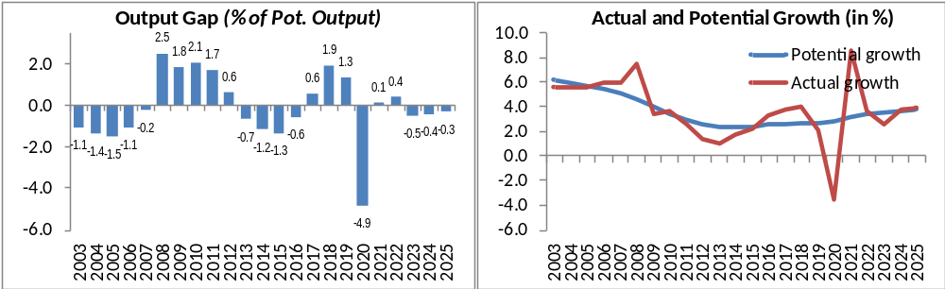
Grafik 4.5.1: Hendeku i prodhimit (majtas) dhe rritja aktuale dhe potenciale (djathtas)
Burimi: Ministria e Financave dhe Ekonomisë

Rezultatet tregojnë se prodhimi aktual ka qenë nën potencialin për periudhën 2003–2006, gati duke u mbyllur në vitin 2007 dhe më pas duke kaluar në një hendek pozitiv relativisht të madh në vitin 2008. Ndryshimi i fundit pozitiv në hendekun e prodhimit vazhdoi disi edhe gjatë periudhës 2009–2012, duke u tkurrur gradualisht në reflektim të një rritje aktuale më të ulët krahasuar me atë potenciale, për shkak të efekteve negative të krizës financiare globale.
Pavarësisht se Shqipëria arriti të absorbojë shumë më lehtë goditjen e parë nga kriza globale në vitin 2009, duke shmangur një recesion të rëndë që ndodhi në shumicën e vendeve të tjera, prapë rritja aktuale u dobësua ndjeshëm krahasuar me nivelet e para krizës, por, gjithashtu, edhe në krahasim me potencialin e saj.
Në vitin 2013 u regjistrua rritja më e ulët dhe në të njëjtën kohë hendeku i prodhimit u zhvendos në territorin negativ dhe qëndroi negativ deri në vitin 2016, me nivelin më të ulët të arritur në vitin 2015. Hendeku i prodhimit u zhvendos pak në territorin pozitiv deri në vitin 2017, u intensifikua në vitin 2018 dhe, gjithashtu, vazhdoi e fortë edhe në vitin 2019, me gjithë rritjen aktuale më të ulët në këtë vit, veçanërisht rritjen e tremujorit të fundit kur vendi u godit nga tërmeti i nëntorit.
Në vitin 2020, më e rëndësishmja për shkak të goditjes pandemike COVID-19, e cila e detyroi ekonominë në një recesion të fortë në rreth -3.5 për qind, por, gjithashtu, duke reflektuar në një farë mase ngadalësimin e ndjeshëm të rritjes aktuale që kishte ndodhur tashmë në vitin 2019, hendeku i prodhimit arriti pikën më negative në dekada me rreth -5 për qind të PBB-së potenciale.
Duke pasur parasysh rimëkëmbjen e fortë në vitin 2021, ku rritja aktuale ishte dukshëm mbi atë potenciale (dhe, gjithashtu, tkurrje më e butë në vitin 2020 se sa pritej fillimisht), hendeku i prodhimit u mbyll plotësisht në vitin 2021 dhe vlerësohet të ketë qenë paksa pozitive në vitin 2022.
Rritja aktuale në vitin 2022 e parashikuar në 3.7 për qind është pak mbi potencialin përkatës të vlerësuar prej 3.4 për qind. Në vitin 2023, duke qenë se efektet e plota të goditjes së ofertës globale dhe inflacionit të lartë për shkak të luftës në Ukrainë, si dhe kushteve financiare dukshëm më të shtrënguara, do të reflektohen më fuqishëm në rënien e të ardhurave reale, rritja për vitin 2023 parashikohet të jetë dukshëm më i ulët se niveli i tij potencial (përkatësisht 2.6 dhe 3.5 për qind).
Në këtë skenar bazë, hendeku i prodhimit për vitin 2023 pritet të zhvendoset sërish në negativ me rreth gjysmë për qind dhe të mbetet paksa në territor negativ gjatë periudhës afatmesme deri në vitin 2025. Hendeku negativ i prodhimit pritet të mbyllet gradualisht tërësisht deri në vitin 2026 dhe të mbetet rreth nivelit të tij potencial për vitet e ardhshme.
Vlerësimi i elasticitetit dhe ndjeshmërisë së buxhetit ndaj hendekut të prodhimit
Pasi u hoqën faktorët që kanë pasur ndikime vetëm në një periudhë të caktuar, u vlerësuan elasticitetet e të ardhurave dhe të shpenzimeve edhe me metodën e disagregimit (sipas qasjes së OECD-së 2005) dhe me metodën agregate (sipas qasjes së FMN-së 2010). Gjithsesi, elasticitetet finale totale të marra nga secila metodë ishin pothuajse të ngjashme.
Për të qenë më konkretë, elasticiteti i përgjithshëm i të ardhurave, i nxjerrë nga elasticitetet specifike të zërave kryesorë të të ardhurave me metodën e disagregimit ishte 1.028, ndërsa elasticiteti i vlerësuar nga metoda agregate ishte 1.442. Të ardhurat totale u rregulluan për efektet e ciklit, duke aplikuar mbi to elasticitetin mesatar të përfituar nga të dyja qasjet, i cili është:
$$ε_{R,Y}=mesatare \left(1.028, 1.442\right)=1.235$$
Për sa u përket elasticiteteve të shpenzimeve, ato nuk ishin të ndryshme nga niveli zero. Analiza e regresionit na prodhoi elasticitete të shpenzimeve me shenjë negative, sipas të dyja metodave, por asnjëra prej tyre nuk ishte statistikisht e rëndësishme, duke na treguar se koeficienti i elasticitetit është i barabartë me zero:
$$ε_{G,Y}=0$$
Si rezultat, shpenzimet totale nuk u rregulluan për efekte ciklike. Aplikimi direkt i formulës së ndjeshmërisë për bilancin e buxhetit ndaj hendekut të prodhimit (ose i ashtuquajtur elasticitet i pjesshëm) na dha vlerën e mëposhtme:
$$σ_{B}=r\left(ε_{R,Y}-1\right)-g\left(ε_{G,Y}-1\right)=0.251\left(1.235-1\right)-0.267\left(0-1\right)=0.326$$
Ku$r=0.251$ është norma mesatare e të ardhurave totale ndaj PBB-së (duke përjashtuar faktorët njëndikimësh) për 5 vjetët e fundit (2017–2021); $g=0.267$ është norma mesatare e shpenzimeve primare ndaj PBB-së (duke përjashtuar faktorët njëndikimësh) për 5 vjetët e fundit (2017–2021). Parametri i vlerësuar i ndjeshmërisë së buxhetit $\left(σ_{B}\right)$ na thotë se për çdo pikë përqindjeje negative (pozitive) të hendekut të prodhimit, bilanci i përgjithshëm fiskal primar do të përkeqësohet (përmirësohet) me 0.326 pikë përqindjeje të PBB-së potenciale.
Llogaritja e bilancit fiskal të rregulluar ciklikisht dhe vlerësimi i politikës fiskale në ekonomi.
Bazuar te hendeku i vlerësuar i prodhimit (OG) dhe parametri i ndjeshmërisë së buxhetit $\left(σ_{B}\right)$ komponenti ciklik i bilancit fiskal primar (CPB) në terma të PBB-së potenciale është llogaritur, si:
$${CPB}_{t}=σ_{B}*{OG}_{t}$$
Ku stabilizatorët automatikë (AS) janë përkufizuar si ndryshimi i CPB-së të dyja viteve rresht, pra:
$${AS}_{t}={CPB}_{t}-{CPB}_{t-1}$$
Bilanci primar i rregulluar ciklikisht (CAPB) llogaritet si diferencë mes bilancit primar fiskal aktual (PB) dhe komponentit të tij ciklik (CPB):
$${CAPB}_{t}={PB}_{t}-{CPB}_{t}$$
Bilanci i përgjithshëm i rregulluar ciklikisht (CAB) del pasi bilancit primar të rregulluar ciklikisht i hiqen shpenzimet për interesat (INT) te bilanci primar i rregulluar ciklikisht:
$${CAB}_{t}={CAPB}_{t}-{INT}_{t}$$
Impulsi fiskal (FI) në terma të PBB-së potenciale është ndryshimi i bilancit primar të rregulluar ciklikisht çdo vit, relativisht me vitin e kaluar:
$${FI}_{t}={CAPB}_{t-1}-{CAPB}_{t}$$
Bazuar në drejtimin e impulsit fiskal (ngushtues apo zgjerues) dhe hendekut të prodhimit (negative ose pozitive), ne po japim një paraqitje të thjeshtë për sa i përket natyrës së politikës fiskale, n.q.s. ajo ka qenë prociklike, kundërciklike apo neutrale. Rezultatet e marra janë paraqitur në tabelën dhe grafikun më poshtë.

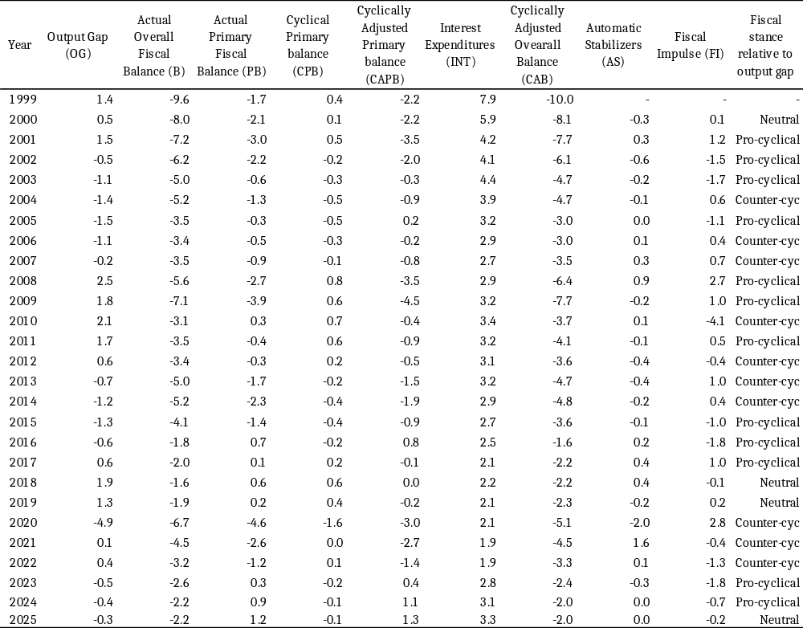
Tabelë 4.5.1: Qëndrimi i politikës fiskale
Burimi: Ministria e Financave dhe Ekonomisë

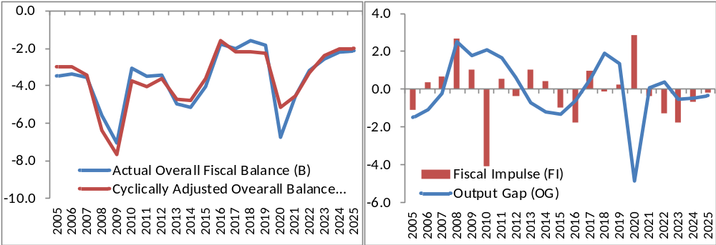
Grafik 4.5.2: Qëndrimi i politikës fiskale
Burimi: Ministria e Financave dhe Ekonomisë

Tabelë 4.5.2: Politika fiskale në raport me ciklet ekonomike
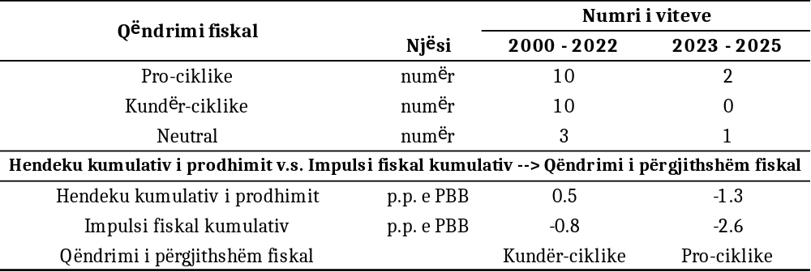
Burimi: Ministria e Financave dhe Ekonomisë

Kjo analizë e thjeshtë përshkruese tregon se gjatë viteve 2000–2022 qëndrimi i politikës fiskale ka qenë prociklik në 10 vjet, kundërciklik përsëri në dhjetë vjet, dhe neutral në tre prej tyre. Kur matet si një shumë kumulative e impulseve fiskale gjatë të gjitha viteve (2000–2022) në raport me hendekun kumulativ të prodhimit për ato vite përkatëse, qëndrimi fiskal rezulton gjerësisht kundërciklik. Më konkretisht, hendeku kumulativ i prodhimit për periudhën 2000–2022 rezulton negativ në –0.8 pikë përqindjeje të PBB-së potenciale, ndërsa impulset fiskale kumulative për periudhën përkatëse rezultojnë pozitive prej 0.5 pikë përqindjeje të PBB-së.
Ndërsa për horizontin trevjeçar në vijim (2023–2025), ndërkohë që hendeku kumulativ i prodhimit parashikohet negativ në rreth -1.3 për qind të PBB-së potenciale, edhe qëndrimi fiskal kumulativ synohet të jetë, gjithashtu, negativ në rreth -2.6 për qind. Kjo tregon një politikë fiskale mjaft prociklike, duke reflektuar borxhin publik në nivel relativisht të lartë dhe, për rrjedhojë, rëndësinë më të madhe që i jepet objektivit të garantimit të qëndrueshmërisë afatgjatë të financave publike, duke vazhduar konsolidimin fiskal, një objektiv i drejtuar, gjithashtu, qartë nga rregullat fiskale, të parashikuara në ligjin organik të buxhetit kundrejt objektivit të stabilizimit afatshkurtër të cikleve ekonomike. Drejtimi i qartë drejt një rruge më të fortë konsoliduese merr edhe më shumë rëndësi nga nevoja për të përmirësuar më shpejt parametrat kryesorë të financave publike pas përkeqësimit të ndjeshëm në vitin 2020. Prandaj, në programin aktual trevjeçar, politika fiskale gjatë viteve 2023–2025 synohet të jetë prociklike në terma kumulativë për të gjithë horizontin kohor.

4.6 Ecuria e Borxhit të Qeverisjes Qendrore
Menaxhimi i Borxhit të Qeverisjes Qendrore
Menaxhimi i borxhit të qeverisjes qendrore është përballur me sfida të rëndësishme gjatë tre vjetëve të fundit, për shkak të situatës së krijuar nga tërmeti i vitit 2019, përhapja e pandemisë COVID-19 dhe tani kriza e fundit e shkaktuar nga konflikti Rusi–Ukrainë. Megjithatë, portofoli i borxhit është mundësuar të menaxhohet me sukses gjatë kësaj periudhe në përputhje me objektivat makrofiskalë, nevojat për financim të qeverisë dhe objektivat strategjikë afatmesëm të menaxhimit të borxhit.
Borxhit i Qeverisjes Qendrore
Në fund të shtatorit 2022, borxhi i qeverisë qendrore u vlerësua në nivelin 1,386.1 miliardë lekë ose 67.35% të PBB-së, duke u ulur me 5.8 pikë përqindjeje krahasuar me fundin e vitit 2021. Në terma nominalë, niveli i borxhit i shprehur në monedhën vendëse është rritur me 3.4 miliardë lekë krahasuar me fundin e vitit 2021, nga 8.1 miliardë lekë i përkasin borxhit të brendshëm dhe - 4.7 miliardë lekë borxhit të jashtëm. Në vitet në vijim, raporti i borxhit ndaj PBB-së do të planifikohet më i ulët se niveli i parashikuar për vitin paraardhës, derisa niveli i borxhit të arrijë dhe të qëndrojë nën 45% të PBB-së, duke qenë në përputhje me rregullin përkatës fiskal për nivelin e borxhit të përcaktuar në ligjin Organik të Buxhetit.

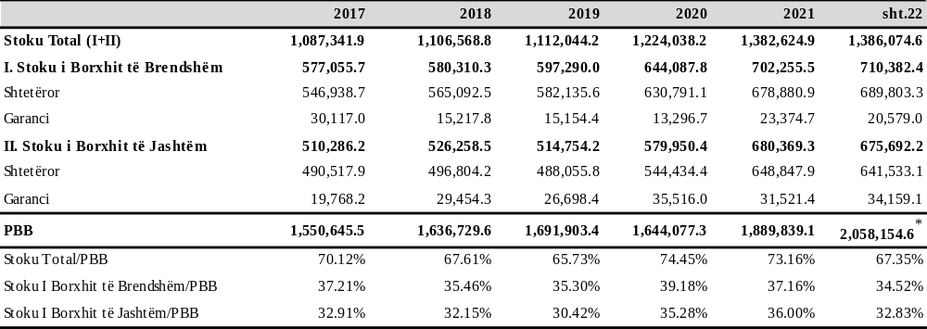
Tabela 4.6.1: Stoku total i borxhit të qeverisë qendrore
Burimi: Ministria e Financave dhe Ekonomisë, 2022

Për sa i përket përbërjes së portofolit të borxhit të qeverisë qendrore sipas instrumenteve, më shumë se 60% e peshës vazhdon të mbahet nga instrumentet e tregtueshëm (bono thesari, obligacione dhe eurobond). Pesha e instrumenteve të tregtueshme vlerësohet të jetë në rritje nga viti në vit kryesisht për shkak të emetimeve më të shpeshta në tregjet ndërkombëtare, por edhe për shkak të rritjes së huamarrjes në tregun e brendshëm për arsye të nevojave të larta për financim gjatë viteve të fundit duke filluar nga viti 2020.

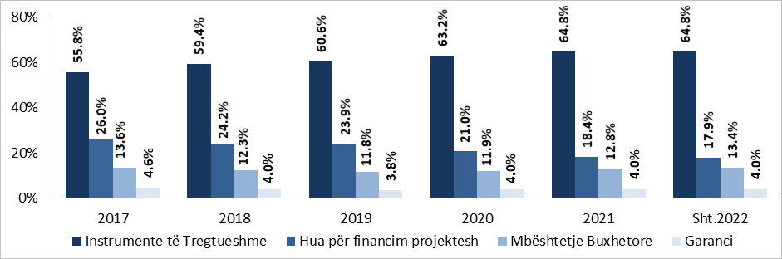
Grafiku 4.6.1: Përbërja e borxhit të qeverisë qendrore (2017 – shtator 2022)
Burimi: Ministria e Financave dhe Ekonomisë, 2022

Për sa i përket strukturës së maturimit, borxhi i brendshëm u karakterizua nga një rritje e peshës së instrumenteve afatgjata (mbi 5 vjet, në përputhje me objektivat strategjikë për zbutjen e risqeve), ndërsa borxhi i jashtëm përbëhet kryesisht nga kredi afatgjata, si dhe instrumente afatgjata (eurobond 7 dhe 10-vjeçare të emetuara në tregjet ndërkombëtare).

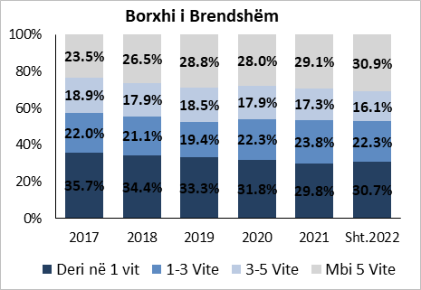
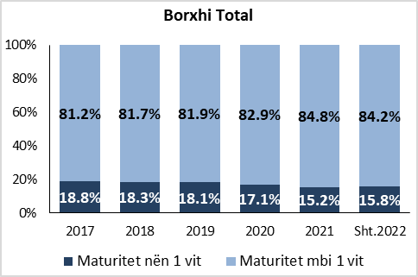
Grafiku 4.6.2: Përbërja e borxhit të qeverisë (2017 – shtator 2022)
Burimi: Ministria e Financave dhe Ekonomisë, 2022

Nevojat për financim
Gjatë viteve 2020 dhe 2021, nevojat për huamarrje u rritën ndjeshëm, krahasuar me vitet e mëparshme, për shkak të tërmetit të vitit 2019, pandemisë COVID-19 dhe nevojës për të stimuluar rimëkëmbjen ekonomike pas recesionit në vitin 2020. Pavarësisht nevojave në rritje për financim, huamarrja ka përmbushur plotësisht nevojat buxhetore, dhe detyrimet ekzistuese të borxhit në kohë duke ruajtur nivele të pranueshme të kostos dhe ekspozimit ndaj risqeve. Duke filluar nga viti 2022, menaxhimi i borxhit po përballet me sfidën e përkeqësimit të kushteve të tregjeve financiare me rritje të normave të interesit në tregjet ndërkombëtare dhe në tregun e brendshëm, si pasojë e krizës së shkaktuar nga konflikti ruso-ukrainas, e shoqëruar edhe me hezitimin e investitorëve për të investuar në letrat me vlerë të qeverisë, e demonstruar kjo nga raportet e ulëta të mbulimit të ankandeve duke filluar nga marsi 2022.
Gjatë periudhës janar–shtator 2022, huamarrja është realizuar në nivelin 302.0 miliardë lekë. Në tregun e brendshëm, qeveria emetoi letra me vlerë në vlerën 277.9 miliardë lekë, nga të cilat 273.7 miliardë lekë u përdorën për rifinancimin e borxhit ekzistues dhe totali i financimit neto rezultoi në vlerën 4.2 miliardë lekë. Financimi neto ka shënuar rënie krahasuar me të njëjtën periudhë të vitit të kaluar, duke reflektuar hezitimin e investitorëve për të investuar në letrat me vlerë të qeverisë si edhe duke reflektuar edhe pritjet për rritje të normave të interesit.

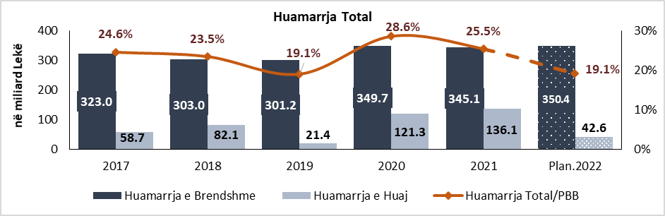
Grafiku 4.6.3: Financimi total 2017–2022
Burimi: Ministria e Financave dhe Ekonomisë, 2022

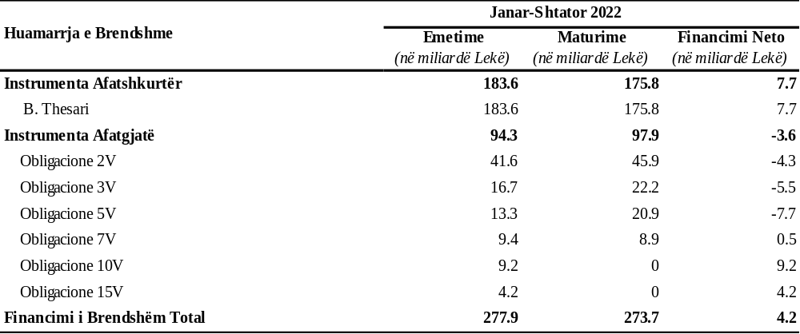
Tabela 4.6.2: Huamarrja e brendshme (janar–shtator 2022)
Burimi: Ministria e Financave dhe Ekonomisë, 2022

Për sa i përket huamarrjes së huaj, gjatë këtij nëntëmujori, huamarrja e huaj bruto shënoi vlerën 24.1 miliardë lekë, nga të cilat 7.3 miliardë lekë i korrespondojnë financimit të projekteve dhe 16.8 miliardë lekë i korrespondojnë kredive për mbështetje buxhetore. Këtë vit niveli i mbështetjes buxhetore është planifikuar të jetë më i ulët se viti i kaluar dhe gjithashtu vlera e kredive të livruara për financimin e projekteve është më e ulët se në të njëjtën periudhë të vitit 2021. Mbi 60% e financimit të huaj bruto vjen nga huat në formën e mbështetjes buxhetore dhe pjesa tjetër për projekte, kryesisht për projekte të transportit, duke vijuar me sektori i shërbimeve shëndetësore dhe i furnizimit me ujë.

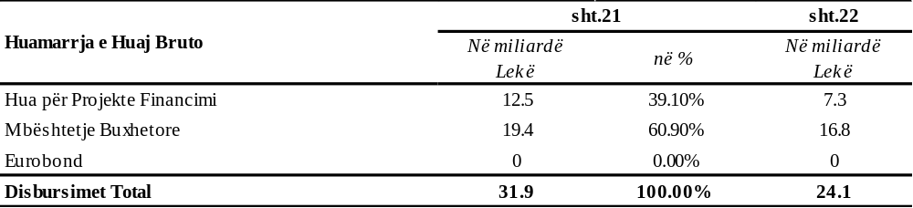
Tabela 4.6.3: Huamarrja e jashtme
Burimi: Ministria e Financave dhe Ekonomisë, 2022

Kosto dhe risqet
Kostoja e portofolit të borxhit dhe ekspozimi i portofolit ndaj risqeve është menaxhuar në përputhje me objektivat strategjikë afatmesëm. Në këtë drejtim, raportet e riskut në portofolin e borxhit të brendshëm kanë mundur të menaxhohen në nivele të qëndrueshme dhe kostoja ka mundësuar të reduktohet nga viti në vit deri në vitin 2022. Treguesit e riskut të rifinancimit dhe riskut të normave të të interesit (të targetuar në SAMB) të portofolit të borxhit të brendshëm janë përmirësuar (siç tregohet në tabelën e mëposhtme). Për sa i përket riskut të kursit të këmbimit, ai përgjithësisht është mbajtur nën kontroll duke qëndruar nën kufirin strategjik të përcaktuar në strategji. Megjithatë, treguesi për një risk të tillë ka pësuar një rritje, pasi pesha e borxhit në valutë është rritur gjatë dy vjetëve të fundit, për shkak të nivelit të lartë të huamarrjes në tregun e jashtëm, duke përfshirë huamarrjen për mbështetje buxhetore.

Tabela 4.6.4: Treguesit e riskut
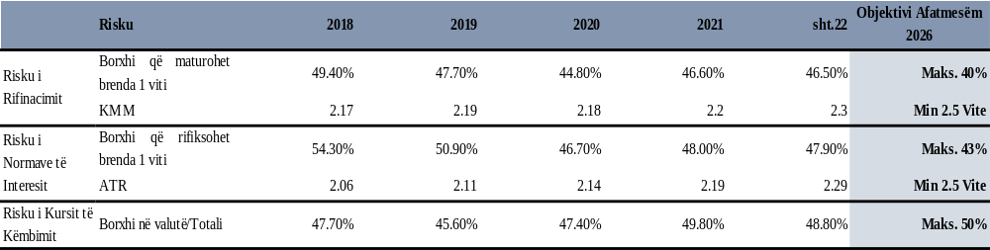
Burimi: Ministria e Financave dhe Ekonomisë, 2022

Pavarësisht zhvillimeve pozitive në treguesit e riskut, duke pasur parasysh mjedisin e ri të normave të rritura të interesit në vitin 2022, të ndikuar nga lufta Rusi-Ukrainë, hezitimi i investitorëve për të investuar në obligacionet e qeverisë dhe bazën e investitorëve që nuk është shumë e diversifikuar, borxhi i brendshëm mbetet i ekspozuar ndaj riskut të normës së interesit dhe riskut të rifinancimit. Në këtë drejtim, në periudhën afatmesme dhe afatgjatë, menaxhimi i borxhit do të vazhdojë të ndërmarrë aktivitete, që synojnë zbutjen e mëtejshme të këtyre risqeve. Me synimin për stabilitet të mëtejshëm të portofolit të borxhit, strategjia e re e afatmesme e menaxhimit të borxhit, e përditësuar në vitin 2022, ka përcaktuar disa objektiva më ambiciozë krahasuar me strategjinë paraardhëse për sa i përket riskut të normës së interesit, riskut të rifinancimit dhe riskut të kursit të këmbimit, të cilat jepen në tabelën e mësipërme.
Risku i rifinancimit të borxhit të jashtëm është i lartë në disa vite specifike, siç është viti 2025, kur kemi shlyerje të mëdha, si Eurobondi dhe një kredi të marrë nëpërmjet kreditorit privat dhe të mbështetur përmes një garancie (PBG) të Bankës Botërore. Si masë zbutëse e këtij risku të rifinancimit, po shqyrtohet paraprakisht opsioni i një transaksioni të menaxhimit të detyrimeve (Liability Management), që me shumë mundësi mund të zbatohet së bashku me një emetim të ri, gjatë vitit 2023 ose 2024, kur kushtet financiare të tregjeve të jenë të favorshme për ta realizuar këtë transaksion. E njëjta gjë mund të konsiderohet të zbatohet, në lidhje me maturime të tjera të larta si në vitet 2027 e më tej.
Për shërbimin e borxhit, gjatë nëntëmujorit të vitit 2022, shpenzimet e interesit arrijnë në 30.0 miliardë lekë. Krahasuar me të njëjtën periudhë të vitit 2021, në përputhje me planin buxhetor 2022, shpenzimet e interesit për borxhin e qeverisë janë rritur me 1.6 miliardë lekë, si rezultat i rritjes së stokut të borxhit në terma nominalë, si dhe efektit të rritjes së normave të interesit të instrumenteve qeveritare, ku ndikimi më i dukshëm i rritjes së normës së interesit pritet të jetë në vitet e mëtejshme duke nisur nga 2023.

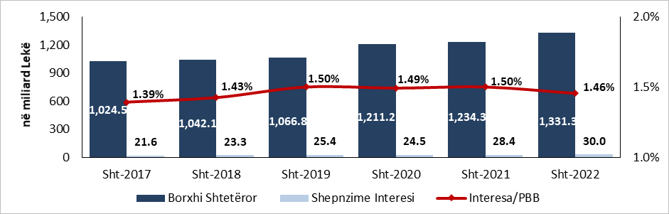
Grafiku 4.6.4: Shërbimi i borxhit shtator 2017–shtator 2022
Burimi: Ministria e Financave dhe Ekonomisë, 2022

Në periudhën afatmesme pritet një rritje e shpenzimeve për pagesat e interesave të borxhit në terma absolutë, si pasojë e rritjes së stokut të borxhit dhe rritjes së normave të interesit. Gjithashtu, pritet një rritje graduale e shpenzimeve për interesa në terma relativë ndaj PBB-së. Shpenzimet e interesit të vitit 2022 pritet të jenë, lehtësisht më të larta në krahasim me vitin 2021 si rezultat i rritjes së stokut të borxhit, dhe një pjesë e vogël e kësaj rritjeje i atribuohet rritjes së normave të interesit në tregun e brendshëm dhe të jashtëm, ndërkohë rritja e normave të interesit do të ndikojë ndjeshëm në nivelin e shpenzimeve për interesa duke filluar nga viti 2023 e në vazhdim.

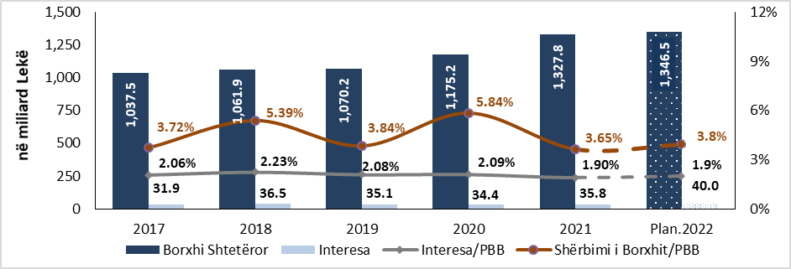
Grafiku 4.6.5: Shërbimi i borxhit shtator 201 –shtator 2022
Burimi: Ministria e Financave dhe Ekonomisë, 2022

Zhvillimi i normave të interesit
Yield-et e obligacioneve të qeverisë në tregun vendës janë rritur ndjeshëm gjatë vitit 2022. Rritja varion sipas instrumenteve, nga 178 pikë bazë në 369 pikë bazë dhe është më e madhe se rritja e normës bazë të Bankës së Shqipërisë prej 225 pikësh bazë që nga fillimi i vitit (norma bazë aktuale qëndron në 2.75%). Për të përballuar rritjen që ka ndodhur tashmë, apo rritjen e mëtejshme që pritet në bazë të situatës së inflacionit të lartë të vazhdueshëm dhe masave të pritshme të autoriteteve monetare në këtë drejtim, ne po planifikojmë një buxhet më të lartë për shpenzimet e interesit dhe një fond kontingjent.

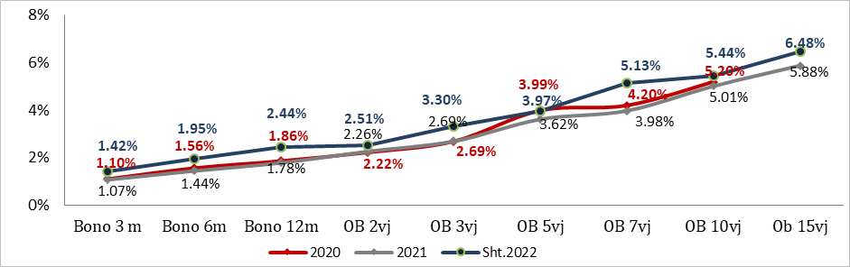
Grafiku 4.6.6: Yield-i mesatar i ponderuar për letrat me vlerë të qeverisë
Burimi: Ministria e Financave dhe Ekonomisë, 2022

Detyrimet kontigjente
Në fund të shtatorit 2022, portofoli i borxhit të garantuar qëndron në nivelin 54.7 miliardë lekë (2.7% e PBB-së) ose 3.9% e portofolit të borxhit të qeverisë qendrore. Garancitë në tregun e brendshëm zënë 37.6% të stokut total të borxhit të garantuar ose 20.6 miliardë lekë, ndërsa garancitë e dhëna në favor të kreditorëve të huaj përfaqësojnë 62.4% të stokut të borxhit të garantuar ose 34.1 miliardë lekë. Më shumë se 70% e totalit të portofolit të garancisë (41.9 miliardë lekë) i përgjigjet sektorit të energjisë, duke qenë në përputhje me prioritetet e qeverisë për zhvillimin e këtij sektori.

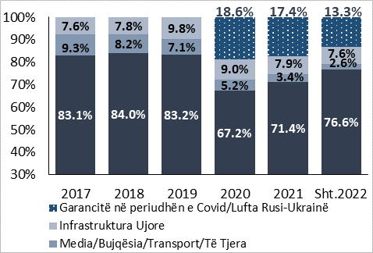
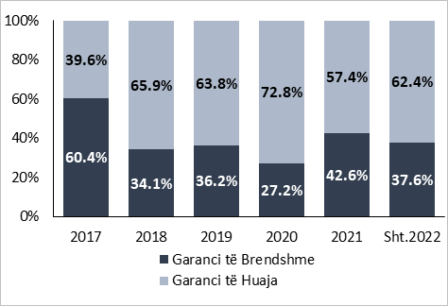
Grafiku 4.6.7: Garancitë e Qeverisë Qendrore (2017–shtator 2022)
Burimi: Ministria e Financave dhe Ekonomisë, 2022

Në periudhën afatmesme, niveli i borxhit të garantuar është planifikuar të mbahet nën nivelin 5% të PBB-së. Për të reduktuar riskun që vjen nga detyrimet kontingjente që rrjedhin nga garancitë shtetërore, stoku i borxhit të garantuar përfshihet 100% në stokun e borxhit publik. Një rregull i tillë është përcaktuar në ligjin organik të buxhetit si një masë për të minimizuar rrezikun e aktiviteteve jasht-buxhetore.
Për të kontrolluar/reduktuar riskun që vjen nga garancitë shtetërore dhe për të përfituar nga avantazhet e përdorimit të instrumentit të garancisë, kriteret e mëposhtme synohen të zbatohet për dhënien e garancive shtetërore në periudhën afatmesme:
- Garancitë qeveritare mund t’u lëshohen ndërmarrjeve shtetërore, të cilat kanë ndërmarrë një iniciativë reformuese me ndikim në forcimin e gjendjes së tyre financiare;
- Garancitë qeveritare mund të lëshohen për financimin e projekteve investuese;
- Garancitë qeveritare mund të lëshohen, gjithashtu, për të mbështetur masat që mund të merren në rast të një krize të sistemit financiar;
- Garancitë qeveritare mund të lëshohen për qëllimin e ristrukturimit të portofolit të garancive qeveritare duke zëvendësuar kreditë afatshkurtra përmes atyre afatgjata.

4.7 Analiza e ndjeshmërisë dhe krahasimi me programin e mëparshëm
Ky seksion paraqet ndikimet e pritshme në kuadrin fiskal, si dhe rregullimet e mundshme të politikave fiskale dhe ato buxhetore sipas secilit skenar. Kjo është në përputhje me të dy skenarët alternativë makroekonomikë të paraqitur në seksionin 3.3.
Në rastin e skenarit makroekonomik “pesimist”, i cili supozon një rritje ekonomike dukshëm më të ulët për çdo vit krahasuar me skenarin “bazë”, do të ishte e arsyeshme dhe e përshtatshme për të supozuar efikasitet më të ulët të mbledhjes së taksave për një numër të komponentëve kryesorë të taksave. Ndërsa, efektiviteti më i lartë i mbledhjes së taksave mund të pritet nëse do të ndodhë skenari makroekonomik “optimist”. Prandaj, për të llogaritur ndryshimet e mundshme në performancën e mbledhjes së të ardhurave nën secilin skenar alternativ, si dhe për të llogaritur “një efekt të përgjithshëm neto” të stabilizuesve automatikë, në rastin e skenarit pesimist ne afektojmë raportin e të ardhurave totale ndaj PBB-së me një të tretën e goditjeve përkatëse (në p.p) të prezantuara në “rritjen reale” për çdo vit dhe në mënyrë asimetrike e afektojmë këtë variabël me një të dhjetën në rastin e skenarit “optimist”.
Ndërsa në secilin skenar alternativ mbajmë të njëjtin supozim të normave efektive të interesit si në skenarin bazë (të përcaktuara si shpenzime interesi në vitin “t”, të pjesëtuar me stokun e borxhit në vitin “t-1”), ne llogaritim ndryshimet në nivelet e shpenzimeve të interesit, për shkak të huamarrjes më të lartë ose më të ulët sipas secilit skenar.
Kursi i supozuar nominal i këmbimit mbetet, gjithashtu, identik në të gjithë skenarët. Duhet të theksohet se materializuar në buxhetin e çdo viti ekziston, gjithashtu, një kontigjencë (ligjërisht i detyrueshëm sipas përcaktimeve në LOB) me rreth 0.3 për qind të PBB-së që do të mbulonte çdo shpenzim më të lartë interesi, për shkak të ndonjë rritjeje në normat e interesit ose zhvlerësimit të kursit të këmbimit.
Pajtueshmëria me rregullat fiskale në LOB dhe, rrjedhimisht, politika fiskale e përgjithshme konsoliduese ruhet në çdo skenar makroekonomik. Sidoqoftë, objektivi sasior i deficitit fiskal vjetor ndryshon në secilin skenar, duke reflektuar kryesisht një përgjigje kundërciklike ndaj dinamikave të ndryshme të supozuara të ciklit ekonomik, sa herë që është e mundur në përputhje me rregullat fiskale. Më konkretisht, parashikohet një zbutje e objektivit të deficitit fiskal në rastin e skenarit “pesimist” dhe një konsolidim fiskal më i fortë në rastin e skenarit “optimist”.
Në skenarin “pesimist”, zbutja e politikës fiskale, krahasuar me skenarin “bazë”, do të materializohej deri në masën që të gjithë parametrat kryesorë të financave publike (p.sh. raporti i borxhit ndaj PBB-së, bilanci primar dhe bilanci aktual) do të mbeten në të njëjtën kohë, në përputhje me të gjitha rregullat përkatëse fiskale të përcaktuara në ligjin organik të buxhetit. Rregullimet (masat) e nevojshme të shpenzimeve për të siguruar pajtueshmërinë me rregullat fiskale sipas skenarit “pesimist” kryhet në “shpenzimet e kapitalit me financim të brendshëm”, si dhe në “shpenzimet operacionale dhe të mirëmbajtjes”.
Më konkretisht, ulja mesatare vjetore e shpenzimeve kapitale gjatë viteve 2023–‘25, sipas skenarit “pesimist” kundrejt “bazës” është 17.7 miliardë lekë ose 0.6 për qind e PBB-së mesatarisht për çdo vit. Nën skenarin “pesimist”, niveli mesatar vjetor i totalit të shpenzimeve kapitale gjatë 2023–‘25 bie në 4.7 për qind të PBB-së nga 5.3 për qind e PBB-së së planifikuar në skenarin “bazë”. Shpenzimet operacionale dhe të mirëmbajtjes gjatë viteve 2023–‘25 zvogëlohen me një mesatare prej 7 miliardë lekësh në vit krahasuar me skenarin bazë, ose mesatarisht me 0.2 për qind të PBB-së në vit.
Në skenarin “optimist” të gjithë zërat diskrecionalë të shpenzimeve në terma nominalë supozohen identikë si në skenarin “bazë” dhe të gjitha të ardhurat e papritura reflektohen si një bilanc i përgjithshëm fiskal më i lartë (d.m.th. deficit më i ulët) për çdo vit, krahasuar me skenarin “bazë”.
Në mënyrë që të shërbejë në mënyrë adekuate të gjitha nevojat e shërbimit të buxhetit dhe borxhit (d.m.th. nevojat e financimit) gjatë horizontit kohor prej pesë vjetësh (përfshirë 2026), tri zëra financimi, përkatësisht “huamarrja e brendshme neto”, “ndryshimi i stokut të likuiditetit në TSA” dhe “stoku i likuiditetit në TSA” janë optimizuar njëkohësisht në secilin skenar alternativ, më e rëndësishmja në atë “pesimist”. Ndërsa, huamarrja e huaj neto, si në huamarrjen tregtare, ashtu edhe në atë koncesionale, në të dy skenarët alternativë mbeten saktësisht të njëjtë si në skenarin “bazë”.
Në rastin e skenarit “shumë ekstrem pesimist”, që do të thotë vetëm në rast të një krize të rëndë ekonomike, e cila seriozisht do të rrezikonte stabilitetin makroekonomik dhe perspektivën afatgjatë, mund të supozohet se mund të përdoret çdo mundësi e disponueshme dhe e përshtatshme e instrumentit të veçantë “jokonvencional” i politikës monetare, vetëm si një mundësi e fundit dhe në një rast të tillë, me sa duket nën një koordinim dhe mbikëqyrje shumë të ngushtë të institucioneve ndërkombëtare partnere. Në të njëjtën kohë, do të ishte mjaft e arsyeshme të supozohet se në një skenar të tillë “shumë ekstrem pesimist”, një gamë më e gjerë dhe më e thellë e rregullave/masave/reformave të financave publike mund dhe duhet të ndërmerren, dhe ndoshta të shtrihet në të gjithë sektorin publik dhe në mallrat/shërbimet publike.
Grafikët dhe tabelat vijuese paraqesin implikimet kryesore fiskale të skenarëve alternative.

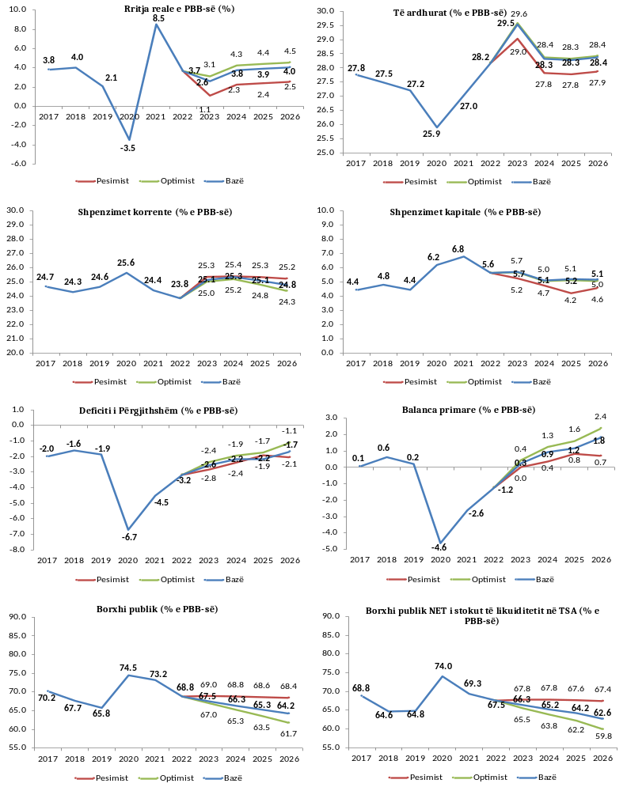
Grafik 4.7.1: Dinamika e treguesve kryesorë në skenarë të ndryshëm

Të dhënat në grafikun e të ardhurave ndaj GDP-së nuk përputhen me të dhënat e kuadrit makroekonomik dhe fiskal 2024–2026.

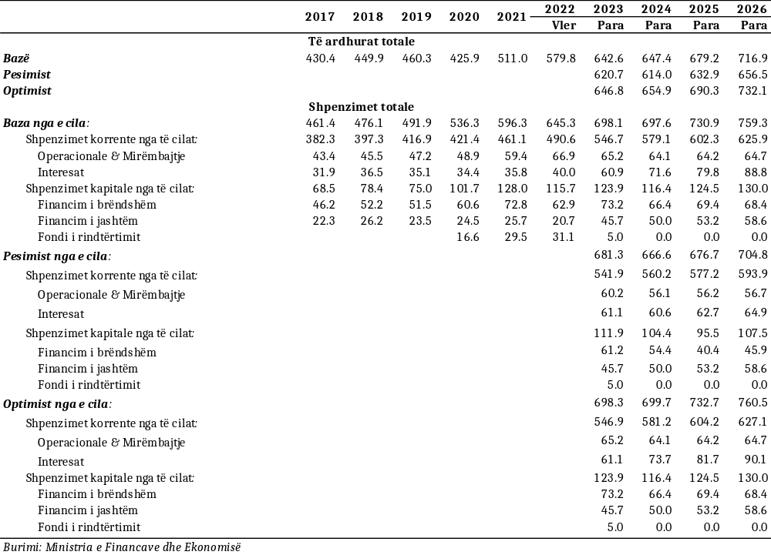
Tabelë 4.7.1A: Të ardhurat dhe shpenzimet kryesore për secilin skenar (miliard lek)

Tabelë 4.7.1B: Parametrat kryesorë fiskalë dhe zërat e financimit për secilin skenar (miliard lek)
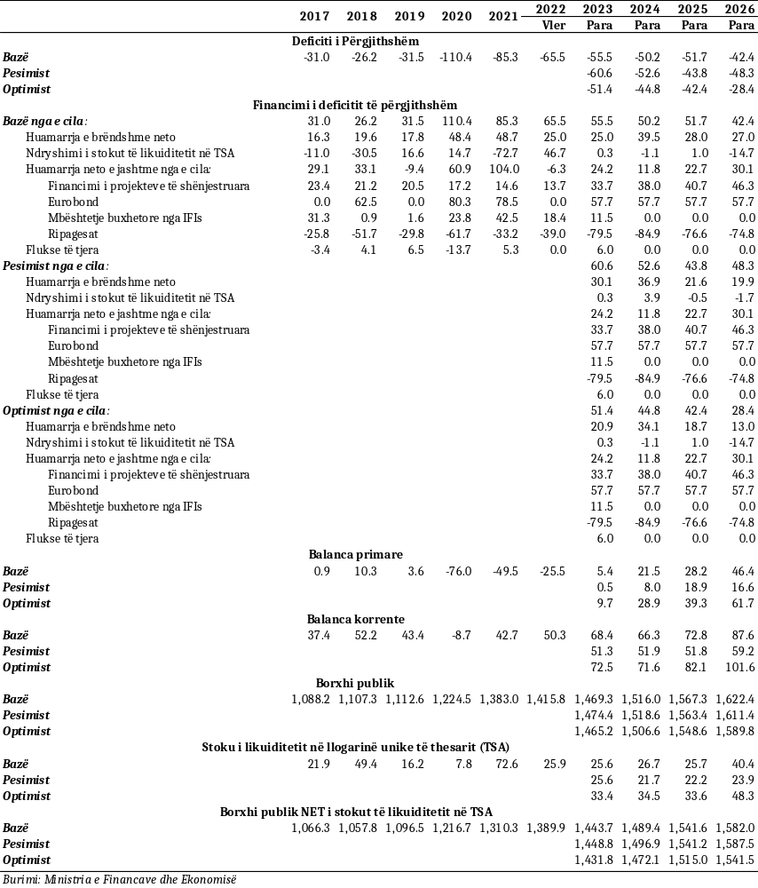

Tabelë 4.7.2A: Të ardhurat dhe shpenzimet kryesore për secilin skenar (% e PBB-së)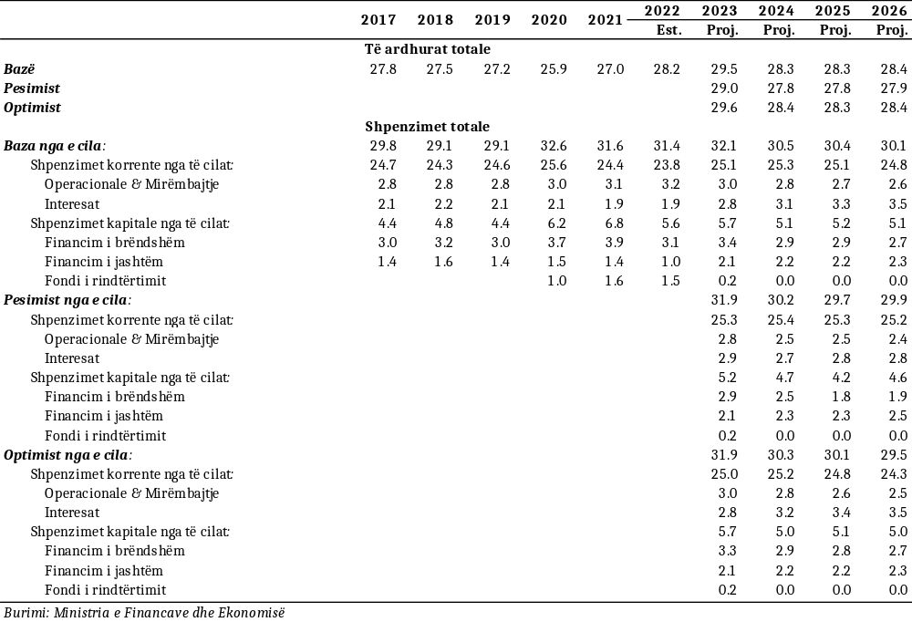

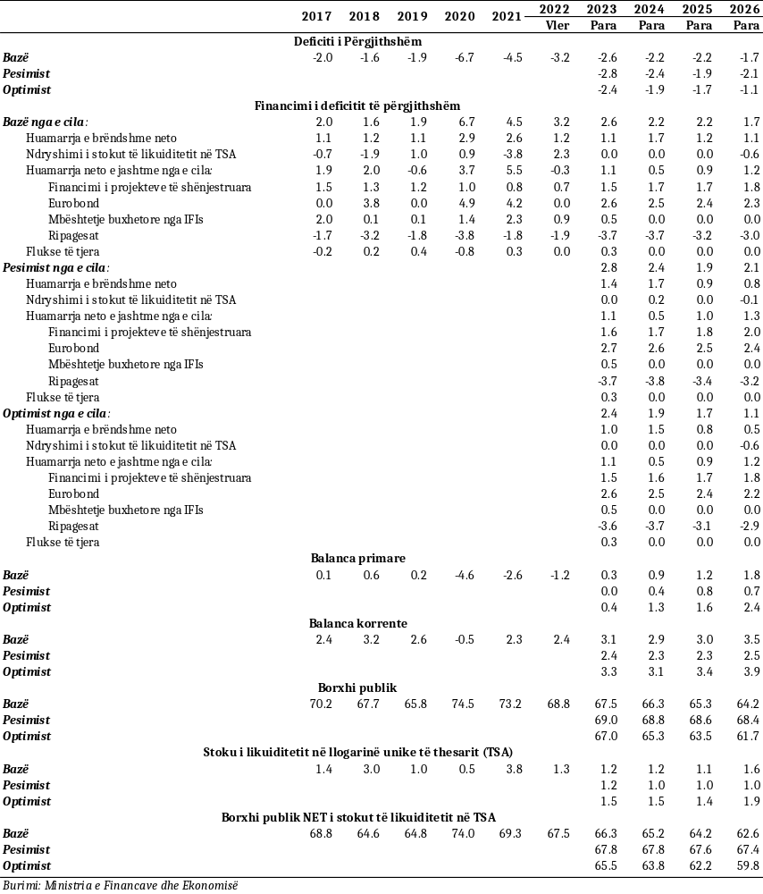
Tabelë 4.7.2B: Parametrat kryesorë fiskalë dhe zërat e financimit në secilin skenar (% e PBB-së)

4.8 Cilësia e financave publike
Cilësia e financave publike në Shqipëri ka qenë në proces reformimi duke filluar nga viti 2014, me miratimin e Strategjisë së Menaxhimit të Financave Publike (MFP) 2014–2020, ndjekur nga Strategjia e MFP 2019–2022. Përmirësimet e financave publike ndër vite dëshmojnë ecurinë e reformës gjatë këtyre viteve. Strategjia e rishikuar e MFP-së 2019–2022 adreson një sërë sfidash që vendi ynë duhet të trajtojë në rrugën e tij drejt Bashkimit Evropian. Strategjia e MFP-së synon të mbështesë një ekonomi më të zhvilluar, me shërbime më të mira për qytetarët; synon rritjen e përgjegjshmërisë, eficiencës dhe disiplinës fiskale në planifikimin dhe shpenzimin e fondeve publike. Me mbështetjen e kësaj strategjie, qeveria shqiptare pret të përmirësojë buxhetimin me bazë gjinore dhe në këtë mënyrë të ndërmarrë një hap të prekshëm në rritjen e mundësive të barabarta mes meshkujve dhe femrave për zhvillimin e vendit tonë dhe për transformimin shoqëror. Strategjia i mundëson qeverisjes vendore të ofrojë shërbime më të mira dhe më transparente për qytetarët dhe u jep atyre mundësinë të kenë fjalën e tyre në planifikimin dhe shpenzimin e parave publike, përgjegjshmërinë, efikasitetin dhe disiplinën fiskale në planifikimin dhe shpenzimin e fondeve publike.
Vizioni i Strategjisë së reformës së MFP-së është garantimi i një sistemi të financave publike që rrit transparencën, llogaridhënien, disiplinën fiskale dhe eficiencën në menaxhimin dhe përdorimin e burimeve publike për përmirësimin e cilësisë së ofrimit të shërbimeve dhe zhvillimin ekonomik.
Ministria e Financave dhe Ekonomisë po punon për futjen e standardeve të reja për rritjen e transparencës në planifikimin dhe shpenzimin e fondeve publike. Kjo strategji do të shërbejë si bazë për një angazhim të plotë për përmirësimin e administratës fiskale, mbledhjen e taksave dhe reduktimin e informalitetit në ekonomi. Strategjia parashikon një sistem të përmirësuar të menaxhimit financiar, në përputhje me kuadrin ligjor dhe shkallë më të lartë të kontrollit mbi shpenzimet publike.
Gjatë vitit 2020, Ministria e Financave dhe Ekonomisë, ndërmori një proces rishikimi për të përditësuar Planin e Veprimit të MFP-së 2020–2022. Qëllimi i rishikimit ishte të merrte parasysh ndikimin negativ të tërmetit dhe pandemisë COVID-19 në arritjen e rezultateve. Ndërkohë që ndryshimet janë përfshirë në log frame-in e strategjisë, thelbi mbetet i njëjtë me objektivat e përgjithshëm dhe specifikë që po ruhen. Një nga ndryshimet më të rëndësishme, ka të bëjë me përbërjen e shpenzimeve, pasi është një nga aspektet më të ndikuara të financave publike, duke pasur parasysh se riprioritizimi dhe rialokimi i shpenzimeve buxhetore kanë ndikuar në përbërje. Rishikimi i Planit të Veprimit të MFP-së për vitet 2020–2022, synon të mbështesë dhe të identifikojë këto ndryshime në mënyrë që të përafrohet dhe të shtyjë masat e fundit të politikave në vend që mbështesin një rritje ekonomike gjithëpërfshirëse. Log frame-i i strategjisë, ndryshimi i treguesve, objektivat e synuar dhe afatet kohore të tyre u diskutuan nga Komiteti Drejtues i MFP-së në janar të vitit 2021 dhe pas kësaj u miratua plani i veprimit i rishikuar për periudhën 2020–2022.
Strategjia e Menaxhimit të Financave Publike (MFP) 2019–2022 është në vitin e fundit të zbatimit (viti 2022). Raporti vjetor i progresit të raportit të MFP-së ofron një vlerësim të kritereve të pranueshmërisë së MFP-së për Bashkimin Evropian (BE) për të ofruar mbështetje buxhetore për Shqipërinë. Kriteri i pranueshmërisë së MFP-së kërkon ekzistencën e një programi të besueshëm dhe të përshtatshëm për të përmirësuar menaxhimin e financave publike si dhe progres të kënaqshëm në zbatimin e programit. Prandaj, për shkak të këtyre roleve të rëndësishme, MFE-ja po përgatitet për procesin e strategjisë së re. Aktualisht, me mbështetjen e asistencës teknike SIGMA/OECD ky proces ka nisur. Drejtoria e Menaxhimit të Reformës së Financave Publike u ka dërguar njësive përgjegjëse si brenda Ministrisë së Financave dhe Ekonomisë ashtu edhe institucioneve të tjera dokumentin “menu of challenges”, përmes të cilit synohet vlerësimi i progresit të bërë përgjatë viteve 2019–2022 dhe për të përcaktuar prioritetet për strategjinë e re.

4.9 Qeverisja fiskale dhe kuadri buxhetor
Strategjia e MFP-së përshkruan ndryshimet e parashikuara në qeverisjen fiskale të vendit, domethënë në set masash, rregullash dhe institucionesh që mbështesin drejtimin e politikës fiskale dhe kush duhet të bëjë çfarë për të sjellë risi në proceset e menaxhimit të financave publike. Strategjia ofron rezultate specifike, të matshme, të arritshme, realiste, në kohë (SMART) për secilin nga objektivat specifikë, të cilat janë të detajuara së bashku me ndërhyrjet (komponentët). Secili objektiv specifik përfshin një përshkrim të progresit që nga viti 2014 së bashku me mësimet e nxjerra dhe prioritetet deri në vitin 2022. Ndërhyrjet kryesore janë të lidhura drejtpërdrejtë me rezultatet, si dhe janë identifikuar aktorët kyçë për të garantuar linja të qarta të llogaridhënies. Gjithashtu, janë identifikuar qartë produktet për secilin komponent brenda objektivit specifik. Strategjia 2019–2022 është riorganizuar në shtatë objektiva specifikë:
Objektivi specifik 1: Kuadër fiskal i qëndrueshëm dhe i matur; me anë të Objektivit specifik 1, qeveria synon të krijojë një kuadër makroekonomik të matur dhe politika fiskale që kanë si objektiv uljen e raportit të borxhit ndaj PBB-së në planin afatmesëm, si dhe menaxhimin e risqeve fiskale në mënyrë më efektive.
Objektivi specifik 2: Planifikim i mirintegruar dhe efikas; qeveria e pranon nevojën për të përafruar më tej dokumentet planifikuese strategjike, si Strategjia Kombëtare për Zhvillim dhe Integrim (SKZHI II), Strategjitë Sektoriale dhe Programi Buxhetor Afatmesëm (PBA), që është dhe fokusi i Objektivit specifik 2. Buxheti vjetor dhe proceset e PBA-së do të vazhdojnë të përmirësohen, si dhe do të ulen detyrimet e prapambetura.
Objektivi specifik 3: Mbledhja e të ardhurave; rritja e mbledhjes së të ardhurave është fokusi i Objektivit specifik 3, duke rritur efikasitetin në mbledhjen e burimeve të të ardhurave, që mbulon tatimet edhe doganat, duke sjellë kështu më shumë qëndrueshmëri në financimin e buxhetit, si në nivel qendror dhe vendor. Gjithashtu, do të ulet informaliteti.
Objektivi specifik 4: Zbatim efikas i buxhetit; Objektivat specifikë 1–5 dhe objektivi specifik 4 në veçanti, kanë në fokusin e tyre integrimin e plotë të Sistemit të Informacionit të Menaxhimit Financiar Shqiptar (SIMFSH) me sistemet e tjera të MFP-së, për të minimizuar operacionet manuale dhe për të bërë të mundur që të ketë më shumë saktësi dhe respektim të afateve kohore në raportimin e operacioneve financiare qeveritare. Objektivi kryesor është të garantohet përdorim efektiv dhe efikas i burimeve të miratuara buxhetore. Ndërhyrjet synojnë të ulin detyrimet e prapambetura, të reduktojnë kostot e huamarrjes dhe të rrisin efikasitetin dhe transparencën e sistemit të prokurimit.
Objektivi specifik 5: Transparencë e financave publike; ky objektiv përpiqet të rrisë llogaridhënien dhe transparencën falë raportimit më të mirë financiar dhe jofinanciar, në përputhje me standardet ndërkombëtare, të përmirësojë mbulimin, cilësinë dhe aksesueshmërinë e informacionit për financat publike. Do të shtohen përpjekjet për të angazhuar publikun në procesin buxhetor.
Objektivi specifik 6: Kontrolli i brendshëm efektiv; disiplina, kontrolli dhe transparenca financiare nëpërmjet përmirësimit të menaxhimit financiar dhe kontrollit (MFK), auditimit të brendshëm dhe inspektimit financiar publik efikas në qeverisjen qendrore dhe vendore është edhe fokusi i objektivit specifik 6.
Objektivi specifik 7: Mbikëqyrje e jashtme efektive e financave publike; Së fundmi, Objektivi specifik 7 synon të rrisë e të bëjë efektive mbikëqyrjen e jashtme të financave publike, duke forcuar kapacitetet e Kontrollit të Lartë të Shtetit (KLSH). Do të rritet numri i auditimeve financiare dhe auditimeve të performancës, në mënyrë që të rritet edhe vlera e tyre dhe përfitimet në shoqëri.

4.10 Qëndrueshmëria e financave publike
Zbatimi i reformës së MFP-së shërben si udhërrëfyes për Shqipërinë, për të ruajtur qëndrueshmërinë e financave publike. Objektivi i përgjithshëm i strategjisë së reformës së MFP-së është të arrijë një buxhet më të balancuar dhe të qëndrueshëm me një raport të reduktuar të borxhit përmes menaxhimit financiar më të fortë dhe proceseve të kontrollit dhe auditimit dhe ku ekzekutimi i buxhetit është i lidhur siç duhet me politikat e qeverisë. Ky dokument strategjik në fushën e menaxhimit të financave publike shërben si një udhërrëfyes, në:
- Reduktimin e borxhit publik;
- Shlyerjen dhe parandalimin e detyrimeve të prapambetura;
- Mobilizimin e vazhdueshëm të mbledhjes së të hyrave tatimore dhe doganore;
- Përmirësimin e projekteve të investimeve publike, duke përfshirë partneritetin publik privat dhe koncensionet;
- Sigurimi i një lidhjeje më të mirë ndërmjet politikave strategjike dhe Programit Buxhetor Afatmesëm;
- Një angazhim më i strukturuar dhe në kohë me qytetarët, organizatat e shoqërisë civile dhe akademinë në planifikimin, monitorimin dhe raportimin e buxhetit;
- Rritja e përpjekjeve për të përmirësuar shkallën e zbatimit të rekomandimeve dhe gjetjeve të institucioneve supreme të auditit.
Ministria e Financave dhe Ekonomisë i ka dhënë një fokus të veçantë reformës së MFP-së, duke filluar me formulimin e strategjisë së MFP-së, zbatimin e reformës ndër vite, monitorimin dhe raportimin dhe vlerësimin.

5. REFORMAT STRUKTURORE PARËSORE NË 2023–2025

5.1 Përditësim mbi tri sfidat kyçe në konkurrueshmëri dhe rritje përfshirëse dhe masat e reformave përkatëse

Sfida kyçe #1
Rritja e inovacionit dhe aftësive të të rinjve dhe të rriturve për të rritur punësimin

a) Analiza e pengesave kryesore
Gjatë vitit 2021, të rinjtë e moshës 15–29 vjeç, as në punësim, as në arsim apo trajnim (NEET) përbëjnë 26.1 % të të gjithë popullsisë rinore. Edhe me një rënie prej 1.8 pp krahasuar me vitin 2020, përqindja e NEET-së mbetet ende e lartë. Në këtë grup, 37.3% janë të papunë. Pjesa tjetër është jashtë fuqisë punëtore sepse janë punëtorë të dekurajuar (15.4%), që përmbushin përgjegjësitë shtëpiake dhe familjare (17.5%), ose për arsye të tjera (29.8%). Krahasimi i të rinjve që nuk janë as në punësim, as në arsim apo trajnim nga seksi dhe statusi i tyre në tregun e punës, rezultatet tregojnë se meshkujt janë më aktivë se femrat (46.6% e meshkujve kërkojnë punë dhe janë të gatshëm për të punuar, ndërsa për femrat kjo përqindje është 29.5%). Përqindja e NEET-së ishte më e larta në mesin e të diplomuarve në universitet (27.8%), të ndjekur nga të diplomuarit e mesëm të lartë (27.1%), ndërsa të rinjtë me jo më shumë se arsim të mesëm të ulët dolën më mirë (24.2%). Kjo lidhet me strukturën e sipërmarrjeve që nuk janë ende në gjendje të absorbojnë numrin në rritje të të diplomuarve me arsim të lartë, shoqëruar me tërheqjen aktualisht të ulët të investimeve të huaja direkte në vend dhe orientimin e kufizuar ose inekzistent të karrierës, ku studentët bëjnë zgjedhje që mund të mos jenë gjithmonë, korrespondojnë me kërkesën në tregun e punës.
Të rinjtë shqiptarë përballen me sfida të rëndësishme në përputhjen e kualifikimeve të tyre të arsimit të lartë me kërkesat e tregut të punës dhe shpesh pranojnë pozicione të përkohshme punësimi për të cilat ata janë të mbikualifikuar si një alternativë ndaj vendeve të pakta të punës në fushat e tyre përkatëse të specializimit. Ekziston një nevojë e vazhdueshme për t’u fokusuar tek të rinjtë NEET nga grupet vulnerabël. Rinia mund të identifikohet si një grup vulnerabël që përballet me sfida të mëdha si rreziku i varfërisë, papunësia e lartë dhe shkalla e papunësisë afatgjatë, normat e larta NEET. Disa nga sfidat janë edhe më të mëdha për të rejat, të tjera për të rinjtë. Pjesëmarrja ekonomike e të rinjve është ende dukshëm nën mesataren e BE-së.
Në sistemin e AFP-së, tashmë është zhvilluar një cikël politik koherent i proceseve të brendshme për zhvillimin dhe mirëmbajtjen e kualifikimeve profesionale, i cili mbështet rëndësinë e kualifikimeve në tregun e punës. Në këtë kuadër, standardet e profesionit, standardet e kualifikimit dhe kurrikulat e skeletit po zhvillohen tashmë në përputhje me një metodologji bashkëkohore, e cila merr në konsideratë parimet dhe kriteret e kornizës shqiptare të kualifikimeve dhe dokumentet e sipërpërmendura bazohen në kontributin aktiv të privatit. sektor. Rishikimi dhe përditësimi i katalogut kombëtar të kualifikimeve është një proces dinamik që lidhet ngushtë me adresimin e nevojave të tregut të punës dhe të nevojave të shoqërisë në tërësi.
Digjitalizimi është bërë një element i rëndësishëm i tregut të punës dhe ofruesit e AFP-së po përshtaten për të përdorur avantazhet e tij për të ofruar mënyra të reja të të mësuarit/mësimdhënies moderne. Në bashkëpunim me donatorët, (BE, GIZ-Gjermani, SDC-Zvicër, ADA-Austri, Italian Cooperation etj.) po punohet si në drejtim të pajisjes me infrastrukturën dhe logjistikën e nevojshme, por edhe në rritjen e kapaciteteve të burimeve njerëzore, në përdorimin e avantazheve të digjitalizimit në zhvillimin e procesit mësimor. Nevojat në këtë fushë janë të konsiderueshme dhe situata e COVID-2019 vuri në dukje se duhet investuar prioritet në këtë drejtim, si në drejtim të pajisjes me infrastrukturë dhe me logjistikë, ashtu edhe në trajnime të vazhdueshme.
Nëpërmjet buxhetit të shtetit janë bërë investime të konsiderueshme në infrastrukturën e ofruesve të AFP-së, si në aspektin e ndërtesave të reja moderne, ashtu edhe në laboratorët e praktikës profesionale. Tani pothuajse të gjitha shkollat kanë pajisje të përshtatshme për zhvillimin e mësimit praktik dhe teorik. Ndërkohë, po vazhdon puna për optimizimin e rrjetit të ofruesve të arsimit dhe formimit profesional për t’u pozicionuar në treg si një ofertë arsimore cilësore në përgjigje të nevojave të tregut të punës dhe shoqërisë në tërësi.
Problemet demografike dhe emigracioni kanë sjellë uljen e numrit të nxënësve që ndjekin arsimin në arsimin e përgjithshëm dhe atë profesional. Bursat janë dhënë prej disa vitesh për të rritur pjesëmarrjen e nxënësve nga zonat rurale, nga grupet vulnerabël dhe vajzat në shkollat profesionale për ato vajza që duan të studiojnë lëndë tradicionalisht jo tipike për to.
Shkenca, teknologjia dhe inovacioni janë të rëndësishme në të gjitha fazat e rritjes dhe zhvillimit ekonomik të një vendi dhe padyshim që forca kryesore lëvizëse këtu janë burimet njerëzore. Fatkeqësisht, Shqipëria për shkak të migrimit masiv pas viteve 1990, humbi jo vetëm fuqinë punëtore me kualifikim të ulët, por edhe një përqindje të lartë njerëzish dhe studiuesish të mirë arsimuar. Sondazhe të ndryshme kombëtare tregojnë se nga viti 1990 deri në vitin 2000, rreth 40% e profesorëve dhe shkencëtarëve kërkimorë të universiteteve dhe institucioneve shkencore në vend kanë emigruar.
Sistemi i kërkimit në Shqipëri përfshin një gamë të gjerë institucionesh në arsimin e lartë, kërkimin shkencor, zhvillimin dhe teknologjinë dhe sektorin privat. Megjithatë, bizneset kanë pjesëmarrje të ulët në K&Zh dhe aktivitete të tjera të gjenerimit të njohurive.
Në vitin 2015, qeveria shqiptare ndërmori një reformë të thellë në sistemin e arsimit të lartë dhe të kërkimit shkencor. Pas kësaj hyri në fuqi ligji i ri për Akademinë e Shkencave. Është riorganizuar sipas modelit të shumë vendeve të tjera evropiane;
Bashkimi Evropian (BE) ka vendosur objektiva të qartë për kërkimin dhe inovacionin si pjesë e Strategjisë së tij të Lisbonës për t'u bërë më konkurrues dhe inovativ. Në vijim, Shqipëria u bë një vend i asociuar nga viti 2009. Aktualisht Shqipëria është pjesë e Horizon Europe si vend asociuar.

b) Masat e reformës

Masa e reformës 01: Rritja e cilësisë dhe aksesit në AFP

1. Përshkrimi i masës
Strategjia Kombëtare e Punësimit dhe Aftësive 2023–2030 është dokumenti kryesor i politikave që drejton zbatimin e veprimeve, në lidhje me punësimin dhe zhvillimin e aftësive në vend. Strategjia është finalizuar dhe është në proces miratimi në Këshillin e Ministrave. Vizioni i këtij dokumenti është “Punë cilësore dhe aftësi gjatë gjithë jetës për të gjithë” dhe shtylla e AFP-së “Zhvillimi i aftësive dhe përputhja më e mirë e kërkesës me ofertën në tregun e punës për rritjen e punësimit”.
Objektivat e këtij dokumenti janë:
- Angazhimi sistematik i sektorit privat në zhvillimin e aftësive – AAP-ja dhe punësimi;
- Sigurimi i qeverisjes së bazuar në prova të tregut të punës dhe politikave të AFP-së;
- Mbështetja dhe promovimi i të mësuarit cilësor dhe gjithëpërfshirës gjatë gjithë jetës për punësim të zgjeruar; dhe
- Transformimi digjital i AFP-së dhe punësimit dhe lidhja me ekonominë e gjelbër.
Masat kryesore:
- Zhvillimi i sistemit përkatës, fleksibël, të depërtueshëm dhe të bazuar në fakte të AFP-së;
- Forcimi i kornizës së sigurimit të cilësisë dhe zhvillimit në AAP;
- Angazhimi sistematik dhe sistematik i sektorit privat në AAP;
- Nxitja e mundësive gjithëpërfshirëse të të mësuarit gjatë gjithë jetës për të gjithë;
- Njohja e mësimit të mëparshëm joformal dhe joformal;
- Digjitalizimi i shërbimeve të punësimit dhe ofrimit të AFP-së;
- Krijimi i sistemit të inteligjencës së aftësive që jep sinjale të rregullta mbi tregun e punës dhe zhvillimet e AFP-së.
Ofrimi i arsimit dhe trajnimit profesional cilësor për të rinjtë dhe të rriturit janë prioritetet e përgjithshme strategjike të AAP-së. Mungesa e kapaciteteve në infrastrukturë në disa qarqe (Tiranë, Durrës, Elbasan) dhe përdorimi joracional i tyre në disa qarqe të tjera (Korçë, Berat) bëjnë të domosdoshëm zbatimin e menjëhershëm të planit për optimizimin e ofruesve publikë të arsimit dhe formimit profesional.
Zbatimi i këtij plani kërkon edhe përshtatjen e kuadrit ligjor dhe nënligjor. Grupi i punës po punon në këtë drejtim.
Përvoja pozitive e bashkëpunimit me komunitetin e biznesit duhet të shtrihet në të gjitha fushat e ofruara nga shkollat profesionale. Mos u kufizoni në hoteleriturizëm, shërbime automjetesh etj.
a) Aktivitete të planifikuara më 2023-shin
a) Rikonstruksioni i shkollave dhe punishteve, sipas parashikimit të bërë në projektin e buxhetit afatmesëm dhe planifikimin e buxhetit 2023;
b) Fillimi i zbatimit të “Strategjisë së Punësimit dhe Aftësive 2023–2030”, bazuar në planin e veprimit;
c) Zhvillimi i kompetencave të 200 mësuesve të AFP-së dhe stafit mbështetës, si dhe trajnerëve të mësuesve;
d) Ngritja e dy komiteteve të tjera sektoriale.
b) Aktivitete të planifikuara më 2024-n
a) Këshilli Kombëtar i AFP-së është institucionalizimi;
b) Promovimi i AFP-së përmes ditëve të hapura, panaireve dhe olimpiadave;
c) Zhvillimi i kompetencave të 200 mësuesve të AFP-së dhe stafit mbështetës, si dhe trajnerëve të mësuesve;
d) Bazuar në planin e optimizimit të ofruesve publikë të AFP-së, është vendosur qendra e parë multifunksionale;
c) Aktivitete të planifikuara më 2025-n
a) Vazhdimi i zbatimit të “Strategjisë së Punësimit dhe Aftësive 2023–2030”, bazuar në planin e veprimit;
b) Zhvillimi i kompetencave të 150 mësuesve të AFP-së dhe stafit mbështetës, si dhe trajnerëve të mësuesve;
c) Nëpërmjet ofruesve të akredituar të AFP-së publike dhe private, fillimi i procesit të njohjes së mësimit të mëparshëm.

2. Treguesit e rezultateve
Tregues | Bazë (2023) | I ndërmjetëm (2024) | Final (2025)
Numri i mësuesve të trajnuar në trajnime gjatë gjithë jetës | 200 | 200 | 150
% e të regjistruarve në AAP në raport me totalin e të regjistruarve në arsimin e mesëm | 18% | 19% | 20%
% e nxënëseve femra që ndjekin shkollat e arsimit të lartë | 15% | 17% | 20%

3. Ndikimi i pritshëm në konkurrueshmëri
Reforma synon të pajisë të rinjtë por edhe të rriturit me trajnimet, aftësitë dhe kualifikimet e nevojshme për të konkurruar në tregun e punës dhe për të rritur mundësitë e tyre të punësimit. Një fuqi punëtore e kualifikuar është një parakusht për tërheqjen e investimeve të bazuara në teknologji, zhvillimin e mëtejshëm të sektorëve shqiptarë me avantazhe krahasuese dhe/ose mundësi dhe pika të forta dhe një faktor i rëndësishëm që stimulon flukset hyrëse të IHD-ve.

4. Kostoja e parashikuar e aktiviteteve dhe burimi i financimit
Kostot për zbatimin e masave të AFP-së janë të përfshira në Programin Buxhetor Afatmesëm. Buxheti afatmesëm 2023–2025 është miratuar tashmë.

5. Ndikimi i pritshëm në përfundimet sociale, si: punësimi, ulja e varfërisë, barazia gjinore dhe aksesi në kujdesin shëndetësor
Reforma synon të sigurojë arsim cilësor gjithëpërfshirës dhe të barabartë dhe të promovojë mundësitë e të mësuarit gjatë gjithë jetës për të gjithë. Gjithashtu, rifokusi synon zhvillimin e aftësive, veçanërisht në lidhje me aksesin në aftësitë profesionale për punësim, punën e denjë dhe sipërmarrjen, eliminimin e pabarazisë gjinore dhe sigurimin e aksesit për shtresat vulnerabël.

6. Ndikimi i pritshëm në mjedis dhe ndryshimi i klimës
Masa e reformës nuk pritet të ketë ndikim në mjedis. Ato shihen me ekonomi të gjelbër.

7. Rreziqet e mundshme
Rreziku | Mundësia  (e ulët, e lartë) | Veprimi zbutës i parashikuar
Disponueshmëri e pamjaftueshme për trajnime/praktikë në punë në treg | E ulët | Fushata sensibilizuese për bizneset për njohjen dhe zbatimin e rregullores së të nxënit në vendin e punës
Ngurrimi i mësuesve për të marrë pjesë në trajnime të vazhdueshme. | E ulët | Informacion në ofruesit e AFP-së për rëndësinë e trajnimit të vazhdueshëm. Zbatimi i masave promovuese për shpërblimin e kualifikimeve në pagë
Niveli joadekuat i koordinimit me bizneset për mbështetje më të mirë në AAP | E mesme | Forcimi i rolit të njësisë së zhvillimit të ofruesve dhe shoqatave të biznesit duke rritur kapacitetet e koordinatorëve të biznesit
Mungesa e vlerësimit specifik rajonal për aftësitë që mungojnë në tregun e punës. | E mesme | Studim mbi aftësitë që mungojnë në tregun rajonal të punës
Mungesa e pajisjeve të teknologjisë së lartë. | E mesme | Identifikimi, planifikimi i nevojave dhe kostove për pajisjen e ofruesve të AFP-së për digjitalizim dhe fokus dhe investime për rritjen e teknologjisë.

Masa e reformës 02: Përmirësimi i punësueshmërisë së punëkërkuesve të papunë më të rrezikuar

1. Përshkrimi i masës
Strategjia Kombëtare e Punësimit dhe Aftësive (NESS 2019-2022) dhe plani i saj i veprimit ka si synim të përgjithshëm të promovojë vende pune cilësore dhe mundësi për aftësi për të gjithë gratë dhe burrat shqiptarë, gjatë ciklit të tyre të jetës dhe është në përputhje me detyrimet për “Kapitullin 19” të punësimit dhe politikës sociale dhe rekomandimet e Komisionit Evropian për punësim dhe politikë Sociale.
Strategjia Kombëtare e Punësimit dhe Aftësive (NESS) 2019–2022, strategjia dhe plani i veprimit përkatës është në vitin e fundit të zbatimit. Ndërkohë është finalizuar Strategjia e re Kombëtare për Punësimin dhe Aftësitë 2023–2030, e cila është në proces konsultimi. Vizioni i Strategjisë Kombëtare të Punësimit dhe Aftësive 2023–2030 është “Punësim cilësor dhe aftësim gjatë të gjithë jetës për të gjithë”. Qëllimet politike të kësaj Strategjie janë: i. Zhvillimi i aftësive dhe lidhje më e mirë e kërkesës me ofertën në tregun e punës për më shumë punësim; ii. mundësimi i punësimit të denjë për gra dhe burra nëpërmjet zbatimit të punës. Objektivi kryesor është identifikimi dhe hartimi i politikave të përshtatshme nxitëse në vend për punësimin dhe formimin profesional të fuqisë punëtore, me qëllim krijimin e punësimit cilësor dhe trajnimit të vazhdueshëm. për të gjithë. Plani i veprimit do të fokusohet në mundësimin e punësimit të denjë nëpërmjet zbatimit të politikave gjithëpërfshirëse të tregut të punës dhe zhvillimit të aftësive dhe përshtatjes më të mirë të kërkesës me ofertën në tregun e punës për punësim më të lartë.
Pas miratimit të ligjit të ri “Për nxitjen e punësimit” në vitin 2019 (ligji nr. 15/2019), Ministria e Financave dhe Ekonomisë ndërmori një rishikim të plotë dhe më tej një reformë për paketën e programeve të nxitjes së punësimit (PNP) gjatë viteve 2019 dhe 2020. Në thelb të reformës ishte përpjekja për të adresuar nevojat e bazës së klientëve të AKPA-s dhe për të përmirësuar procedurat e zbatimit. Reforma synonte të zhvillonte dhe të ofronte një portofol shërbimi që bazohet në një qasje të ekuilibruar të orientuar nga kërkesa dhe oferta, duke njohur dhe nxitur potencialin e grupeve të ndryshme të punëkërkuesve nëpërmjet planeve të veprimit të përshtatura dhe masave ndërmjetësuese. Ndërsa kuadri ligjor dhe operacional u miratua në vitin 2020, një zbatim i plotë mundi të bëhej vetëm në vitin 2021. Programet përfshijnë trajnimin në punë, subvencionimin e pagave, programin e praktikës profesionale, programin e vetëpunësimit, programin e punësimit në komunitet, program për të mbështetur riintegrimin në tregun e punës të punëtorëve që vetëdeklarohen se janë punësuar dhe pushuar në mënyrë joformale si rezultat i pandemisë COVID-19. 8 programet e reja dhe të rishikuara të nxitjes së punësimit, përfshirë ato për situatën COVID-19, kanë për qëllim që të arrihet një përgjigje më e mirë ndaj nevojave të punëkërkuesve të papunë, veçanërisht atyre më të cenueshëm, duke harmonizuar ndërveprimet dhe ndërhyrjet e AKPA-s me Shërbimin Social Shtetëror dhe autoriteteve lokale.
Finalizimi i sistemit të informacionit të AKPA-s dhe zhvillimi i planeve individuale të punësimit janë në zbatim. Operacionalizimi i funksioneve të AKPA-s dhe mbështetja e kapaciteteve për stafin e AKPA-s në të gjitha nivelet ka vazhduar.
Kanë filluar përgatitjet për zbatimin e Skemës së Garancisë Rinore, bazuar në modelin e BE-së, për të ndihmuar të rinjtë 15–29 vjeç të cilët nuk janë as në punësim arsim apo trajnim (NEET) të integrohen në tregun e punës. Plani i zbatimit të skemës së garancisë rinore është finalizuar dhe pritet të miratohet së shpejti. NAES po përgatit shërbimet e saj të punësimit për pilotimin që do të fillojë në vitin 2023. Me asistencën teknike të financuar nga BE-ja, Shqipëria ka kryer një hartëzim të NEET-së dhe një rishikim të kuadrit ligjor. Një grup ndërinstitucional dhe një grup ekspertësh teknikë u ngritën me urdhër të Kryeministrit dhe përgatitën Planin e Zbatimit të Garancisë Rinore. Pak më shumë se 10% e të rinjve NEET të moshës 15–29 vjeç (18 142 nga 175 209) u regjistruan si punëkërkues në tremujorin e tretë të 2021.
AKPA ka ndërtuar një plan të qëndrueshëm për të adresuar kategoritë vulnerabël që janë në bazën e të dhënave të tij. Gjatë planifikimit të treguesve vjetorë që lidhen me punësimin, programet e nxitjes së punësimit dhe kurset e formimit profesional në secilin prej treguesve, janë vendosur objektiva për përfshirjen e kategorive të veçanta në këto shërbime. Kjo siguron trajtimin e planifikuar të kategorive vulnerabël. Sistemi i ri i punësimit ka mundësuar edhe integrimin me sisteme të tjera, si ndihma ekonomike dhe personat me aftësi të kufizuara, gjë që siguron ndërveprimin e të dhënave dhe lehtësimin e procedurave.
a) Aktivitete të planifikuara në 2023
a) Zbatimi i programeve të nxitjes së punësimit me fokus grupet më të rrezikuara;
b) Pilotimi Skemës së Garancisë Rinore që synon papunësinë e të rinjve veçanërisht NEET-ja;
c) Zbatimi i programeve të nxitjes së punësimit që synojnë mbështetjen e grupeve më vulnerabël dhe të rrezikuara, si dhe aktivizimin dhe numrin e punëkërkuesve të regjistruar të papunë, që përfitojnë nga programet e nxitjes së punësimit synohet të arrijë në 7.2% të punëkërkuesve të papunë të regjistruar;
d) Zbatimi i marrëveshjeve të nënshkruara me pushtetin vendor në zonat e pambuluara;
e) Përmirësimi i cilësisë dhe efektivitetit të institucioneve dhe shërbimeve të tregut të punës nëpërmjet trajnimit të vazhdueshëm të stafit dhe matja e kënaqësisë së klientëve për shërbimet e punësimit;
f) Zhvillimi dhe publikimi i informacionit dhe analiza cilësore të tregut të punës dhe përmirësimi i marrëdhënieve me publikun;
g) Kryerja e një vlerësim për të matur ndikimin e zbatimit të programeve të nxitjes së punësimit.
b) Aktivitete të planifikuara në 2024
a) Përmirësimi i cilësisë dhe efektivitetit të institucioneve dhe shërbimeve të tregut të punës, nëpërmjet rritjes së performancës së stafit përmes trajnimit të vazhdueshëm të stafit, dhe matja e kënaqësisë së klientëve për shërbimet e punësimit;
b) Zbatimi i Skemës së Garancisë Rinore;
c) Zbatimi i programeve të nxitjes së punësimit që synojnë mbështetjen e grupeve më vulnerabël dhe aktivizimin dhe numrin e punëkërkuesve të regjistruar të papunë që përfitojnë nga programet e nxitjes së punësimit synohet të arrijë në 7.2% të punëkërkuesve të papunë të regjistruar;
d) Vlerësimi i ndikimit të programeve të nxitjes së punësimit.
c) Aktivitete të planifikuara në 2025
a) Përmirësimi i cilësisë dhe efektivitetit të institucioneve dhe shërbimeve të tregut të punës, nëpërmjet rritjes së performancës së stafit përmes trajnimit të vazhdueshëm të stafit, dhe matja e kënaqësisë së klientëve për shërbimet e punësimit;
b) Zbatimi i Skemës së Garancisë për Rininë;
c) Zbatimi i programeve të nxitjes së punësimit që synojnë mbështetjen e grupeve më vulnerabël dhe aktivizimin dhe numrin e punëkërkuesve të regjistruar të papunë që përfitojnë nga programet e nxitjes së punësimit synohet të arrijë në 7.3%;
d) Rishikimi i programeve të nxitjes së punësimit bazuar në vlerësimin e ndikimit.

2. Treguesit e rezultateve
Tregues | Bazë (2021) | I ndërmjetëm (2024) | Final (2025)
Niveli i punësimit (%) e forcave të punës [15-64] | 60.9 | 62.0 | 64.5
Niveli i papunësisë së të rinjve (%) e forcave të punës [15-24] | 26.1 | 25.8 | 24.8
Niveli i punësimit(%) i individëve vulnerabël ndaj totalit të të punësuarve nga programet e nxitjes së punësimit | Viti bazë 2022 | Viti bazë 2022 +1pp | Viti bazë 2022 +2 pp
Niveli i punësimit (%) të grave | 53.8 | 54.1 | 54.4

3. Ndikimi i pritshëm në konkurrueshmëri
Masa e reformës synon të përmirësojë punësueshmërinë, aftësitë dhe kualifikimet e punëkërkuesve të papunë; pra rritjen e cilësisë së fuqisë punëtore. Në periudhën afatmesme dhe afatgjatë, masa pritet të ndihmojë në tërheqjen e investimeve të huaja direkte, pasi fuqia punëtore e kualifikuar i përket faktorit më të rëndësishëm.

4. Kostoja e parashikuar e aktiviteteve dhe burimi i financimit
 | 2020 | 2021 | 2022 | 2023 | 2024
 | Parashikimi EUR | Parashikimi EUR | Parashikimi EUR
Ndërmjetësimet e kryera nga Zyrat e Punësimit | 2,149,976 | 1,795,963 | 2,480,394.53 | 2,951,800 | 3,024,800
Zbatimi i programeve të nxitjes së punësimit | 578,455 | 3,071,948 | 4,769,989.49 | 5,555,500 | 5,650,000
Trajnim në QAP | 1,899,829 | 1,816,098 | 2,322,742.34 | 2,195,500 | 3,032,000
Investimi | 281,474 | 245,756 | 1,220,793.92 | 1,119,600 | 1,290,600
Shpenzime të tjera administrative administrata qendrore e AKPA | 409,869 | 680,477 | 1,236,154.90 | 1,220,200 | 1,220,200
Totali (me shpenzimet administrative) | 12,505,979 | 13,438,260 | 17,689,384.75 | 19,583,320 | 21,010,570
Totali (pa shpenzime administrative) | 12,096,110 | 12,757,783 | 16,453,229.85 | 20,803,470 | 22,230,770

5. Ndikimi i pritshëm në përfundimet sociale si punësimi, ulja e varfërisë, barazia gjinore dhe aksesi në kujdesin shëndetësor
Ulja e papunësisë dhe pasiviteti i lartë, veçanërisht në grupin e të rinjve dhe grave. Rritja e kënaqësisë së grave dhe vajzave të përfshira në programe aktive të tregut të punës. Promovoni rritje ekonomike të qëndrueshme, gjithëpërfshirëse dhe të qëndrueshme, punësim të plotë dhe produktiv dhe punë të denjë për të gjithë (SDG 8 Puna e Denjë dhe Rritja Ekonomike dhe SDG #5: Barazia Gjinore).

6. Ndikimi i pritshëm në mjedis dhe ndryshimi i klimës
Masa nuk pritet të ketë ndikim në mjedis.

7. Rreziqet e mundshme
Risku | Mundësia (e ulët, e lartë) | Veprime zbutëse të planifikuara
Mungesa e bashkëpunimit ndërmjet aktorëve të ndryshëm të përfshirë në këtë proces është një nga vështirësitë e identifikuara në këtë sektor. | E ulët | Duke pasur monitorim, raportim dhe bashkëpunim të ngushtë ndërmjet aktorëve përkatës (organizata e punëdhënësve, OSHC, pushteti vendor ministri të tjera etj.)
Rritja e besimit të qytetarëve në shërbimet e ofruara nga zyrat e punësimit qendrat e VT. | E ulët | Publikime të programeve aktive, si dhe raste të suksesshme me të gjitha mjetet e mundshme elektronike dhe nëpërmjet medias
Mungesa e përmirësimit të cilësisë së shërbimeve në nivel rajonal dhe lokal, për shkak të trajnimit të pamjaftueshëm | E ulët | Monitorimi nga afër i aktiviteteve trajnuese dhe rritja e numrit të trajnerëve në dispozicion.

Masa e reformës 03: Përmirësimi i kapaciteteve institucionale, financiare dhe njerëzore për kërkim dhe inovacion

1. Përshkrimi i masës
Masa e reformës, është në përputhje me Planin Kombëtar për Integrimin Evropian 2023–2025, “Kapitulli 25”, Shkenca dhe Kërkimi Shkencor, si dhe me prioritetet e Zonës Evropiane të Kërkimit (European Reseatch Area –ERA).
Ministria e Arsimit dhe Sportit (MAS) aktualisht po punon për hartimin e strategjisë së re 2023–2030. Paralelisht, MAS (përfshirë institucionet e varësisë) dhe Akademia e Shkencave po punojnë për ligjin e ri të shkencës në Republikën e Shqipërisë.
Komisioni ka përzgjedhur Bashkinë e Elbasanit për të marrë pjesë në misionin e BE-së për 100 qytete neutrale ndaj klimës dhe inteligjente deri në vitin 2030, i ashtuquajturi Misioni i Qyteteve.
Për herë të parë në vitin 2022, Shqipëria përfshihet në Tabelën Evropiane të Inovacionit, e cila është tashmë një rezultat i prekshëm i përpjekjeve të bëra gjatë viteve të fundit.
Kuadri ligjor i ekosistemit të start-up-eve në Shqipëri është përmirësuar për shkak të ligjit të ri 25/2022, “Për mbështetjen dhe zhvillimin e start-up-ve” i hyrë në fuqi më 16 prill 2022. Qëllimi i ligjit për start-up është për të krijuar një kuadër të favorshëm rregullator dhe institucional për inkorporimin dhe zhvillimin e bizneseve të reja, mbështetjen e ekosistemit të tyre dhe promovimin e kërkimit, realizimit dhe zbatimit të ideve novatore, si dhe modeleve, produkteve dhe proceseve të reja, të cilat do të nxisnin zhvillimin e ekonomisë shqiptare.
Kuvendi i Shqipërisë miratoi ligjin nr. 43/2022, datë 21.4.2022, “Për zhvillimin e sipërmarrjeve mikro, të vogla dhe të mesme (SMVM)”, që mundëson krijimin e një kuadri të plotë ligjor dhe institucional, si dhe përcaktimin e politikave shtetërore për nxitjen e krijimit, mbështetjen dhe zhvillimin e ndërmarrjeve mikro, të vogla dhe të mesme. Ai përputhet pjesërisht me rekomandimin e Komisionit të datës 6 maj 2003, në lidhje me përkufizimin e ndërmarrjeve mikro, të vogla dhe të mesme (njoftuar nën numrin e dokumentit C (2003) 1422) (2003/361/EC).
Qëllimi i masës është:
- të mundësojë zhvillimin e mëtejshëm të infrastrukturës kërkimore në ekonomi, duke rritur nivelin e investimeve në infrastrukturën kërkimore;
- të rrisë mobilitetin dhe bashkëpunimin institucional ndërmjet studiuesve dhe komunitetit të biznesit;
- rritja e pjesëmarrjes së institucionit kërkimor shqiptar në FP AL;
- të mbështesë ndryshimet në strukturën e sektorit dhe të ndërmarrjeve në ekonomi, duke përfshirë rolin e SME-ve.
a) Aktivitete të planifikuara në 2023-shi
- Hartimi i kuadrit strategjik dhe ligjor në fushën e shkencës, inovacionit dhe teknologjisë;
- Zhvillimi i një metodologjie të qartë për krijimin e fondeve për transferimin e Kërkimit, Inovacionit dhe Teknologjisë;
- Rritja dhe forcimi i kapaciteteve njerëzore dhe infrastrukturore të kërkimit shkencor dhe inovacionit përmes mbështetjes dhe financimit, duke promovuar modelin e heliksit të katërfishtë dhe parimin e shkencës së hapur;
- Prodhimi i statistikave dhe të dhënave të besueshme për shkencën dhe teknologjinë, duke përfshirë treguesin mbi shpenzimet e brendshme bruto për kërkimin dhe inovacionin (NASRI dhe Instituti i Statistikave).
b) Aktivitete të planifikuara në 2024-n
- Finalizmi dhe plotësimi i kuadrit strategjik, ligjor dhe nënligjor në fushën e shkencës, inovacionit dhe teknologjisë;
- Institucionalizimi i “Shkencës së hapur” si prioritet i ERA-s, i cili do të përqafohet nga institucionet shqiptare të arsimit të lartë dhe kërkimit;
- Përgatitja dhe zbatimi i Udhërrëfyesit të Infrastrukturës Kërkimore (Research Infrastructure Roadmap);
- Rritja e ndërkombëtarizimit të kërkimit shkencor në institucionet e arsimit të lartë përmes pjesëmarrjes në Eureka Program, si dhe përmes zbatimit të Kartës Evropiane të Kërkuesit Shkencor dhe të Kodit të Sjelljes për Rekrutimin e Kërkuesve Shkencorë.
c) Aktivitete të planifikuara në 2025-n
- Krijimi i një parku të ri teknologjik;
- Ofrimi i mbështetje për Bashkinë e Elbasanit për të përgatitur dhe dorëzuar të paktën një projekt në kuadër të misionit të qyteteve;
- Ndërtimi i qendrës Nano-Alb, e cila do të krijojë një mundësi për përqendrim të njerëzve, akumulim njohurish në nanoteknologji.

2. Treguesit e rezultateve
Tregues | Bazë (2023) | I ndërmjetëm (2024) | Final (2025)
Numri i projekteve R&D dhe RI të financuara nga MAS-i nëpërmjet NASRI | 40 | 50 | 60
Numri i dyanshëm dhe shumëpalësh | 10+ | 10+ | 10+
i marrëveshjeve/projekteve financuar nga MAS-i nëpërmjet NASRI-t | 5 | 5 | 5
Numri i projekteve inovative, që promovojnë modelin e katërfishtë Heliks, financuar nga MAS-i nëpërmjet NASRI-t | 15 | 20 | 25
Numri i projekteve K&I të financuara nga  ministritë e linjës, sipas fushës së tyre të kompetencës | 15 | 20 | 25
% of research and innovation fund versus  GDP (GERD) | 0.1 | 0.15 | 0.2

3. Ndikimi i pritshëm në konkurrueshmëri
Rritja e investimeve në infrastrukturën kërkimore mundëson zhvillimin e mëtejshëm të infrastrukturës kërkimore në ekonomi. Përveç kësaj, financimi i qendrave të ekselencës në fushat prioritare të kërkimit dhe krijimi i një parku shkencor dhe teknologjik duhet të krijojë kushte për aktivitete kërkimore dhe inovative dhe të ndërmarrë një hap shtesë drejt një bashkëpunimi më të mirë midis sektorit të shkencës dhe biznesit.

4. Kostoja e parashikuar e aktiviteteve dhe burimi i financimit
Buxheti total i programit kërkimor sipas planifikimit në draft buxhetin afatmesëm të Ministrisë së Arsimit dhe Sportit dhe ministrive të linjës.

5. Ndikimi i pritshëm në përfundimet sociale, si punësimi, ulja e varfërisë, barazia gjinore dhe aksesi në kujdesin shëndetësor
Ndikimi pozitiv në punësim reflektohet në krijimin e një qëndrueshmërie afatgjatë për personelin e kualifikuar. Fondet e siguruara nga MAS-i nëpërmjet instrumenteve “Projekte për përmirësimin e infrastrukturës”, “Projektet dypalëshe” dhe “Projektet e kërkimit dhe zhvillimit”, dhe nga burime të tjera, mbështesin krijimin e vendeve të punës. Mbështetja, inkurajimi dhe promovimi i grave sipërmarrëse dhe tejkalimi i hendekut gjinor synohet në të gjithë kuadrin e kërkimit shkencor dhe inovacionit.

6. Ndikimi i pritshëm në mjedis dhe ndryshimi i klimës
Aktualisht vlerësohet se kjo masë nuk ka ndikim negativ në mjedis.

7. Rreziqet e mundshme
Rreziku | Mundësia (e ulët, e lartë) | Veprimi zbutës i parashikuar
Vonesa në afatet e planifikuara për miratimin e legjislacionit primar që po hartohet | E ulët | Ky proces është nën kujdesin e veçantë të kryeministrisë dhe ka një angazhim të fortë nga grupet e punës për respektimin e afateve.
Vonesa në miratimin dhe miratimin e akteve nënligjore, pas miratimit dhe hyrjes në fuqi të legjislacionit parësor | E mesme | Do të identifikohen burimet që ofrojnë asistencë teknike në përgatitjen e të gjitha akteve nënligjore. Për këtë do të jetë e nevojshme ekspertiza e ekspertëve të huaj dhe vendës.
Mungesa e koordinimit ndërmjet institucioneve të ndryshme që financojnë projekte kërkimore dhe inovative | E mesme | Rritja e nivelit të bashkëpunimit ndërmjet aktorëve përkatës (qeverisja vendore, ministritë e tjera, Akademia e Shkencave, organizatat jofitimprurëse etj.) duke pasur monitorim, raportim dhe bashkëpunim të ngushtë përmes tryezave të përbashkëta, grupeve të punës etj.
Niveli i ulët i përthithjes dhe përdorimit të fondeve nga IAL-të, për shkak të mungesës së kompetencës së stafit akademik në shkrimin dhe menaxhimin financiar të projekteve me financime kombëtare dhe ndërkombëtare | E mesme | Trajnimi i vazhdueshëm i stafit akademik në shkrim dhe menaxhim financiar të projekteve në kuadër të financimit të projekteve kombëtare dhe ndërkombëtare. Nevojitet ekspertiza e ekspertëve të huaj dhe vendës.

Sfida kyçe #2
Rritja e mbulimit dhe përshtatshmërisë së mbrojtjes sociale dhe e sigurimeve shëndetësore për të ulur përqindjen e popullsisë në rrezik për të qenë të varfër

a) Analiza e pengesave kryesore
Strategjia Kombëtare e Shëndetësisë 2021–2030 pasqyron programin e qeverisë “Shqipëria 2030”, që vlerëson shëndetin si pjesë e politikave ndërsektoriale dhe synon mbrojtjen dhe ruajtjen e shëndetit të qytetarëve, si dhe ofron trajtim efektiv për të gjitha problemet e hasura gjatë gjithë jetës. Gjatë viteve të fundit, janë bërë hapa përpara në rritjen e vazhdueshme të financimit publik për shëndetin dhe përmirësimin e cilësisë së shërbimit shëndetësor. Programet e mbrojtjes së shëndetit publik janë zgjeruar përmes vaksinimit të sigurt dhe efektiv kundër sëmundjeve ngjitëse dhe zbatimit të programeve të suksesshme të depistimit të bazuar në popullatë për sëmundjet jo të transmetueshme, duke synuar diagnostikimin e hershëm dhe trajtimin në kohë. Investimet në kujdesin parësor shëndetësor kanë përfshirë rehabilitimin e mbi 400 qendrave shëndetësore parësore deri në vitin 2025. Për më tepër, është investuar në modernizimin e rrjetit të spitalit obstetriko-gjinekolog, duke filluar me punimet civile dhe pajisje të reja mjekësore në 6 spitale, e më pas me investime të mëdha edhe në 4 spitale pediatrike. Mbështetja për profesionistët shëndetësorë ishte dhe është ende një prioritet në kuadër të krijimit të kushteve më të mira të punës, edukimit në vazhdim dhe trajnimeve specifike për përdorimin e pajisjeve mjekësore që kryhen nga inxhinierët biomjekësorë.
Mbulimi universal shëndetësor mbetet qëllimi ynë kryesor dhe drejton punën tonë për të forcuar sistemin e integruar shëndetësor, për të forcuar gatishmërinë dhe reagimin ndaj emergjencave dhe për të përmirësuar dhe zgjeruar sistemet elektronike në shëndetësi. Për të arritur këtë qëllim sfida e vazhdueshme mbetet zhvillimi i politikave të qëndrueshme shëndetësore që kanë ndikim të drejtpërdrejtë në rritjen e mbulimit shëndetësor për qytetarët, përmirësimin e shëndetit dhe mirëqenies së popullatës duke përmbushur të drejtat e tyre për shëndet të mirë. Në këtë mënyrë puna jonë është fokusuar në objektivat e mëposhtëm: përmirësimi i cilësisë së kujdesit shëndetësor duke siguruar akses të plotë për të gjithë qytetarët shqiptarë bazuar në një sistem financiar të qëndrueshëm, rritjen e numrit të viteve të jetës së shëndetshme të popullsisë shqiptare; modernizimi i infrastrukturës dhe rritja e sigurisë dhe cilësisë së kujdesit spitalor; përmirësimi i cilësisë dhe sigurisë së ilaçeve në përputhje me standardet e BE-së; zhvillimi, integrimi dhe koordinimi më i mirë i qasjes ndaj kujdesit shëndetësor dhe rritja e transparencës dhe llogaridhënies dhe rivendosja e besimit të publikut në sistemin e kujdesit shëndetësor.
Gjatë viteve 2020–2022 ndodhën një sërë ndryshimesh në akte ligjore dhe rregullative të miratuara nga Këshilli i Ministrave dhe Kuvendi i Shqipërisë në fushën e shëndetësisë. Miratimi i këtyre akteve i përgjigjet nevojave të sektorit të shëndetësisë dhe i shprehur në dokumente të ndryshme strategjike që u hartuan si pasojë e ndryshimeve dhe zhvillimeve të reja në Shqipëri në kuadër të përafrimit të legjislacionit shqiptar me legjislacionin e Bashkimit Evropian.
Zhvillimet e fundit në këtë fushë
- Strategjia Kombëtare Shqiptare e Shëndetësisë 2021–2030 miratuar në prill 2022
- Krijimi i Agjencisë Kombëtare të Cilësisë dhe Sigurisë së Shërbimeve Shëndetësore dhe Sociale në 2021-shin, si institucioni përgjegjës për procesin e akreditimit të institucioneve të kujdesit shëndetësor (spitale, objekte të kujdesit parësor publik dhe jopublik), edukimit në vazhdim, certifikimin e profesionistëve të kujdesit shëndetësor dhe matjen e Indeksit të Kënaqshmërisë të Pacientëve
- Ligji për pajisjet mjekësore, i ndryshuar, është miratuar në vitin 2020;
- Ligji i ri për spitalet miratuar në korrik 2022;
- Strategjia Kombëtare për Kujdesin Parësor 2021–2025;
- Plani Kombëtar i Veprimit për Sëmundjet jo të transmetueshme 2022–2030;
- Plani Kombëtar i Veprimit për Promocionin Shëndetësor 2022–2030;
- Plani Kombëtar i Veprimit për Kancerin 2022–2030;
- Programi Kombëtar i Kontrollit Shëndetësor (Check up) (2015);
- Programi Kombëtar i Depistimit, Diagnostikimit dhe Trajtimit të Kancerit të Gjirit (2018);
- Programi Kombëtar i Depstimit të Kancerit të Qafës së Mitrës (2019);
- Programi Kombëtar i Depistimit të Shikimit për Fëmijët –14 vjeç;
- Programi Kombëtar i Kujdesit Dentar për Fëmijët 6–14 vjeç.
Gjithashtu, në fushën e barnave dhe shërbimeve farmaceutike Ministria e Shëndetësisë dhe Mbrojtjes Sociale është në proceset përfundimtare ligjore për dërgimin për miratim në Këshillin e Ministrave të ligjit të rishikuar për barnat dhe shërbimet farmaceutike, ndryshimet e reja në ligjin ekzistues që u miratuan në vitin 2014 synojnë një përafrim të mëtejshëm të aktit ligjor ekzistues me Direktivën e BE-së.
Gjithashtu ministria ka përmbyllur draftin përfundimtar të ligjit të rishikuar për drogat narkotike dhe substancat psikotrope, sipas rekomandimeve të takimit të 13-të të nënkomitetit të BE-së nën kapitullin 24, “Drejtësi, liri dhe siguri”. Ligji i rishikuar do të publikohet për konsultime dhe brenda këtij viti do të dërgohet për miratim në Këshillin e Ministrave.
Sistemi i mbrojtjes sociale në Shqipëri dominohet si nga skemat e sigurimeve shoqërore (pensionet, përfitimet e papunësisë) ashtu edhe nga programet jokontributive në para (ndihma ekonomike dhe transfertat e aftësisë së kufizuar). Pjesa më e madhe e shpenzimeve për mbrojtjen sociale është për pensionet (82.4%), e ndjekur nga programet e asistencës në para jokontributive për personat me aftësi të kufizuara dhe njerëzit në rrezik të varfërisë dhe nga skema e mbështetjes financiare për foshnjat e porsalindura (baby bonus).
Treguesi i rrezikut për të qenë i varfër në Shqipëri në vitin 2020-n është 21.8 %, duke pësuar një rënie prej 1.2 pikë përqindjeje krahasuar me vitin 2019, 1.6 pikë përqindjeje, krahasuar me vitin 2018 dhe 1.9 pikë përqindjeje, krahasuar me vitin 2017.
Përfitimet sociale, si pensionet e pleqërisë dhe ato familjare, të përfshirë në të ardhurat familjare të disponueshme, ndikojnë në uljen e rrezikut për të qenë i varfër. Nëse në nivelin e të ardhurave nuk do të përfshiheshin të gjitha llojet e përfitimeve sociale, rreziku për të qenë i varfër në vitin 2020 është vlerësuar 37,9 %, kundrejt 24,8 % që është vlerësuar nëse do të përfshiheshin në nivelin e të ardhurave përfitimet sociale vetëm nga pensionet e pleqërisë dhe ato familjare
Ministria e Shëndetësisë dhe Mbrojtjes Sociale ka vazhduar të fokusojë përpjekjet e saj në tri reformat e Programit të Mbrojtjes Sociale: i. konsolidimi i skemës së ndihmës ekonomike; ii. zbatimi i sistemit të ri të vlerësimit biopsikosocial për personat me aftësi të kufizuara; iii. shërbimi i kujdesit social; reforma; tashmë pjesë e Strategjisë së Mbrojtjes Sociale 2020–2023.
Në kuadër të zbatimit të tij, procesi i zhvillimit institucional u bazua në një rishikim të plotë të funksioneve ekzistuese të programeve të bazuara në para (NE-së dhe aftësisë së kufizuar), si dhe funksioneve të menaxhimit të shërbimeve të kujdesit social në nivel ministrie. Njësitë e qeverisjes vendore kanë një rol parësor në ngritjen dhe menaxhimin e shërbimeve të përkujdesjes socialë për personat vulnerabël, në përputhje me parimin e decentralizimit dhe deinstitucionalizimit.
Programi i Ndihmës Ekonomike (Ndihma Ekonomike) është programi kryesor i pagesave në para për të varfrit në Shqipëri. Nëpërmjet një reforme gjithëpërfshirëse dhe investimeve shoqëruese në sistemet e mbrojtjes sociale, Ndihma Ekonomike (NE) është përmirësuar gjatë dhjetë vjetëve të fundit, duke treguar tashmë që kjo skemë është më efektive në shënjestrimin e familjeve jashtëzakonisht të varfra se përpara reformës.
Reforma e ndihmës ekonomike vijon në konsolidimin e saj, nëpërmjet masave të marra për rritjen e masës së përfitimit dhe vendosjes së mekanizmit për referimin për punësim dhe integrimit social të anëtarëve në moshë aktive pune të familjeve përfituese të skemës së ndihmës ekonomike. Sipas të dhënave nga Anketa e të Ardhurave dhe Nivelit të Jetesës 2020 për shpërndarjen e të ardhurave (saktësia e targetimit), skema e ndihmës ekonomike mbulon 81.6% të kuintilit të parë dhe të dytë (përkatësisht 61.6% nga kuintili i parë dhe 20.1% nga kuintili i dytë). Gjatë vitit 2022 dinamika e skemës ka qenë e qëndrueshme. Aktualisht 95% e aplikuesve të kësaj skeme janë përfitues. 64,000 familje janë përfitues të skemës së ndihmës ekonomike. Që nga muaji janar është rritur masa e përfitimit me 20% për familjet përfituese të skemës së ndihmës ekonomike. Është dyfishuar masa e përfitimit për familje që kanë në përbërje tre dhe më shumë fëmijë, për gratë kryefamiljare me deri në dy fëmijë dhe për individët të moshës mbi 65 vjeç që janë të vetmuar dhe nuk përfitojnë pension pleqërie apo pension social. Gjithashtu, është trefishuar masa e përfitimit për kategoritë e jetimëve, viktimave të dhunës dhe të trafikimit
Për zbutjen e efekteve të ndikuara nga lufta në Ukrainë, familjet përfituese të skemës së ndihmës ekonomike dhe personat me aftësi të kufizuara përfituan një mbështetje financiare në vlerën 9,000 lekë nga muaji prill deri në qershor. Nga kjo masë përfituan 64,000 familje përfituese të skemës së ndihmës ekonomike dhe 69,636 persona me aftësi të kufizuara.
Për personat me aftësi të kufizuara u indeksuan pagesat me 7.5%. Gjithashtu, një rritje prej 1000 lekësh është bërë si një mbështetje shtesë për energjinë për kategoritë para- dhe tetraplegjikë dhe të verbrit. Nga kjo rritje përfituan 11,411 individë.
Qeveria ka reformuar vlerësimin e aftësisë së kufizuar, duke futur një sistem të ri të vlerësimit bazuar në modelin biopsikosocial dhe duke ndryshuar nivelet e përfitimeve; megjithatë, kjo reformë kërkon konsolidim dhe harmonizim me paketën e mbështetjes sociale në nivel kombëtar. Reforma e vlerësimit të aftësisë së kufizuar është e nevojshme për të pasur një vizion afatgjatë të Ministrisë dhe strategjinë, në lidhje me mbështetjen që duhet t’u ofrohet personave me aftësi të kufizuara.
Shërbimet sociale luajnë një rol kyç në mbështetjen e kapitalit njerëzor, duke ndihmuar individët dhe familjet të kapërcejnë rreziqet, duke synuar përmirësimin e mirëqenies së tyre. Megjithatë, mbulimi i shërbimeve sociale në Shqipëri është mjaft i shpërndarë në mënyrë të pabarabartë, me boshllëqe në mbulim gjeografik.
Qeveria ka ndërmarrë hapa për rritjen e financimit të shërbimeve sociale, me ngritjen e mekanizmit të financimit (Fondi Social), i cili pritet të mbështesë bashkitë, për të zgjeruar dhe përmirësuar ofrimin e shërbimeve të kujdesit social, për të përmbushur më mirë nevojat e komuniteteve në nevojë. Të gjitha bashkitë kanë, hartuar, kostuar dhe buxhetuar planet sociale vendore. Fondi total i disbursuar për pushtetin vendor nga Fondi Social gjatë viteve 2019–2022 është 539 milionë lekë. Ky fond ka mbështetur nivelin vendor për ngritjen e 40 shërbimeve të kujdesit social (27 shërbime sociale në nivel bashkie dhe 13 shërbime të specializuara në 6 qarqe), në partneritet me OJF-të vendëse dhe ndërkombëtare, u ofruan shërbime për 10,744 përfitues, duke përfshirë: fëmijë në situatë rreziku, persona me aftësi të kufizuara, të moshuar, viktima trafikimi, viktima dhe dhunë në familje, familje në nevojë, romë dhe egjiptianë, LGBTI+.
Pavarësisht funksionimit të fondit social, në tre vjetët e fundit ka edhe një sërë vështirësish të tjera strukturore, si burimet e kufizuara financiare dhe njerëzore, kapacitetet e ulëta të kualifikimit në nivel vendor për të bërë vlerësimin e nevojave, planifikimin dhe zhvillimin e “projekteve” të shërbimit social, të integruara në planet sociale lokale.
Ministria e Shëndetësisë dhe Mbrojtjes Sociale, në kuadër të reformës së kujdesit social, ka përfshirë si reformë prioritare edhe programin e digjitalizimit të shërbimeve të kujdesit social, me përfshirjen e të gjithë aktorëve në nivel qendror dhe vendor. Regjistri Elektronik Kombëtar i Shërbimeve të Kujdesit Social (në tekstin e mëtejmë MIS-SHKSH) është një sistem informacioni i integruar për administrimin (identifikimin, referimin, ndërhyrjen dhe monitorimin) e shërbimeve të kujdesit social, duke përdorur një mekanizëm unik identifikimi me një logim të vetëm, për të tria sistemet e informacionit. Ndihma ekonomike; personat me aftësi të kufizuara dhe SHKSH.
Një nga prioritetet kryesore të MSHMS-së është ngritja e kapaciteteve, në nivel qendror dhe vendor, në përdorimin e sistemit elektronik të shërbimeve sociale, i cili mundëson informacion në kohë reale për referimin dhe menaxhimin e rasteve. Qëllimi i funksionimit i MIS-SHKSH është: i. lehtësimi i procedurave për aplikantët dhe shmangia e burokracive; ii. marrja e informacionit për çdo qytetar aplikues në kohë reale; iii. menaxhimi dhe ndjekja e rasteve nëpërmjet regjistrit elektronik kombëtar, duke ndërvepruar me çdo nivel lokal ose qendror; iv. të rrisë cilësinë dhe transparencën e shërbimeve të ofruara; v. të mbledhë dhe përpunojë të dhëna të unifikuara cilësore dhe në kohë reale. Bashkitë po popullojnë regjistrin MIS-SHKSH. Deri tani, janë regjistruar 1587 përdorues, 1552 raste të hedhura në të gjitha bashkitë, informacioni historik dhe ditor (ose stoku dhe flow) e përfituesve të shërbimeve të kujdesit social.
Seminari i politikave BE–shqipëri për Romët (prill 2022) siguron rekomandime për t’u ndjekur për përfshirjen e romëve, së bashku me Planin Kombëtar të Veprimit për Romët dhe Egjiptianët 2021–2025. Seminari mori në konsideratë të gjitha fushat e përfshirjes së romëve në bashkëpunim me të gjithë aktorët. Plani Kombëtar i Veprimit për Personat me Aftësi të Kufizuara 2021–2025 dhe Dokumenti i Politikës për Moshimin 2020–2024, monitorimi dhe zbatimi në të gjithë sektorët duhet të përfshijë pasaportë treguesish.
Planet e sipërpërmendura kombëtare të veprimit (NAP) kanë trajtuar fusha të strategjive dhe standardeve përkatëse të BE-së. Përmirësimi i zbatimit të strategjive dhe planeve të veprimit që adresojnë përfshirjen sociale në fushat e mirëqenies, përfshirjes dhe shërbimeve për fëmijët.

b) Masat e reformës

Masa e reformës 04: Rritja e mbulimit dhe përshtatshmërisë së sistemit të integruar të kujdesit social për të ulur përqindjen e popullsisë në rrezik të varfërisë

1. Përshkrimi i masës
Qëllimi i përgjithshëm i kësaj mase është të zgjerojë mbulimin, gjithëpërfshirjen, efektivitetin dhe targetimin më të mirë të njerëzve në nevojë përmes shërbimeve të integruara sociale dhe mekanizmave financiarë. Vëmendje e veçantë do t’u kushtohet: i. zhvillimit të modelit të ri të shërbimeve të integruara të kujdesit social; ii. fuqizimit të njësive të qeverisjes vendore për të përfshirë shërbimet e duhura të kujdesit social dhe mekanizmat financiarë në planet e tyre të politikave sociale; iii. vazhdimi i zbatimit të planit kombëtar të veprimit për deinstitucionalizimin; iv. rishikimi i standardeve minimale ekzistuese për 21 shërbime të kujdesit social dhe identifikimi i standardeve të reja funksionale dhe strukturore sipas rastit; v. hartimit të një metodologjie dhe përcaktimit të kostos për njësi për shërbimet e kujdesit social, bazuar në standardet minimale strukturore dhe standardet minimale funksionale; vi. rishikimit të metodologjisë, në lidhje me vlerësimin dhe shpërndarjen e Fondit Social bazuar në masat për përmirësimin e transparencës dhe barazisë vertikale dhe horizontale.
Këto masa do të merren parasysh në hartimin e Strategjisë së re të Mbrojtjes Sociale 2023–2030
Udhërrëfyesi me hapat dhe afatet kohore për përshtatjen e përfitimeve të ndihmës ekonomike dhe vendosjen e një mekanizmi transparent për rishikimin e rregullt vjetor të tyre, në përputhje me kushtin e asistencës makrofinanciare të BE-së për Shqipërinë, është përgatitur tashmë në vitin 2021. Hapat e udhërrëfyesit do të realizohen deri në fund të vitit 2024. Hapat përfshijnë analizën e performancës së përfitimit të ndihmës ekonomike duke përdorur të dhënat më të fundit të anketës së buxhetit të familjes dhe EU-SILC, modifikimin e akteve nënligjore, ndryshimet në Sistemin e Menaxhimit të Informacionit.
Buxheti i përgjithshëm për programin e mbrojtjes sociale për vitin 2023 do të rritet me 5% krahasuar me 2022.
Për të mbështetur strategjinë e daljes nga skema e ndihmës ekonomike në janar 2022 u nënshkrua një urdhër i përbashkët ndërmjet ministrit të shëndetësisë dhe mbrojtjes sociale dhe i ministrit të Financave dhe Ekonomisë për mekanizmin e referimit për punësimin dhe integrimin social të anëtarëve në moshë aktive pune të familjeve përfituese të ndihmës ekonomike. Konkretisht, përmes këtij mekanizmi synohet të arrihet punësimi i anëtarëve të familjes në ndihmë ekonomike që janë në moshë aktive pune. Janë ngritur 12 komisione rajonale trepalëshe me anëtarë nga Shërbimi Social Shtetëror, zyrat e punësimit dhe drejtoritë e shërbimeve sociale në bashki. Në zbatim të këtij mekanizmi janë punësuar e regjistruar në kurse të formimit profesional rreth 2,700 individë.
Ndërhyrjet konkrete synojnë: i. punësimin dhe riintegrimin e përfituesve të NE-së; ii. përmirësimin e aksesit në shërbimet sociale dhe mbështetjen e punësimit; iii. promovimin e elasticitetit dhe parashikimit të dispozitave ligjore që do të lejojnë NE-në të zgjerohet me shpejtësi në përgjigje të goditjeve/emergjencave të ardhshme, duke mësuar nga tërmeti dhe pandemia COVID-19; iv. forcimin e drejtimit të sektorit social dhe kapaciteteve administrative të pushtetit vendor, veçanërisht lidhur me aplikimin për mbështetje nga fondi social, planifikimin, menaxhimin dhe ofrimin e shërbime të reja të kujdesit social. Bazuar në një metodologji të re për vlerësimin dhe shpërndarjen e Fondit Social Kombëtar, shërbimet sociale në territor duhet t’i përgjigjen më mirë nevojave të grupeve vulnerabil; v. Zbatimin e skemës së vlerësimit biopsikosocial dhe mbështetjen e personave nga grupet e pafavorizuara përmes punësimit në ndërmarrjet sociale bazuar në legjislacionin për ndërmarrjet sociale dhe akteve nënligjore, si mjet për riintegrimin e personave nga grupet vulnerabël; iv. mbështetjen për të vazhduar aksesin në shërbimet e mbështetjes sociale për gratë, burrat, vajzat, djemtë dhe fëmijët që rrezikojnë të mbeten pas.
a) Aktivitete të planifikuara më 2023-shin
a) Hartimi i Strategjisë së re të Mbrojtjes Sociale;
b) Mbështetja e punësimit dhe riintegrimit social të përfituesve të NE-së;
c) Mbështetja e grupeve të pafavorizuara, veçanërisht përfituesve të ndihmës ekonomike dhe personave me aftësi të kufizuara për punësim në ndërmarrjet sociale;
d) Vazhdimi i mbështetjes së shërbimeve sociale ekzistuese dhe ngritja e 10 shërbimeve të reja sociale të integruara me bazë komunitare, në partneritet me OJF-të, me fokus shërbimin e asistencës në shtëpi në kuadër të fondit social;
e) Transformimi i 2 institucioneve rezidenciale publike për fëmijë në kujdesin alternativ “Shërbimi për mbështetjen e fëmijës dhe familjes (SHMFF)”, në Korçë dhe në Vlorë;
f) Zgjerimi i zbatimit të skemës së vlerësimit biopsikosocial për të mbështetur personat me aftësi të kufizuara me mbështetje të kombinuar në para dhe kujdes social në rajone të tjera.
b) Aktivitete të planifikuara më 2024-n
a) Mbështetja e punësimit dhe riintegrimit social të përfituesve të NE-së;
b) Konsolidimi i një sistemi efektiv të vlerësimit të AK-së: trajnimi i vazhdueshëm i stafit mjekësor dhe social, përditësimi i udhëzimeve, përmirësimi i sistemit për trajtimin e ankesave;
c) Mbështetja e grupeve të pafavorizuara, veçanërisht përfituesve të ndihmës ekonomike dhe personave me aftësi të kufizuara për punësim në ndërmarrjet sociale;
d) Vazhdimi i mbështetjes së shërbimeve sociale ekzistuese dhe ngritja e 5 shërbimeve të reja sociale të integruara me bazë komunitare, në partneritet me OJF-të, me fokus shërbimin e asistencës në shtëpi në kuadër të Fondit Social;
e) Transformimi i institucionit rezidencial publik të fëmijëve në kujdesin alternativ “Shërbimi për mbështetjen e fëmijës dhe familjes (SHMFF)”, në Sarandë.
c) Aktivitete të planifikuara në 2025-n
a) Mbështetja e punësimit dhe riintegrimit social të përfituesve të NE-së;
b) Mbështetja e grupeve të pafavorizuara, veçanërisht përfituesve të ndihmës ekonomike dhe personave me aftësi të kufizuara për punësim në ndërmarrjet sociale;
c) Vazhdimi i mbështetjes së shërbimeve sociale ekzistuese dhe ngritja e 5 shërbimeve të reja sociale të integruara me bazë komunitare, në partneritet me OJF-të, me fokus shërbimin e asistencës në shtëpi në kuadër të Fondit Social;
d) Transformimi i institucionit rezidencial publik të fëmijëve në kujdesin alternativ “Shërbimi për mbështetjen e fëmijës dhe familjes (SHMFF)”, në Durrës.

2. Treguesit e rezultateve
Tregues | Bazë (2022) | I ndërmjetëm (2023) | Final (2025)
% e popullsisë në rrezik të varfërisë dhe përjashtimit social | 43.4% | 43.2% | 42.9%
% e individëve përfitues të NE-së që dolën nga skema dhe u riintegruan | 5% | 5.5% | 6%
Numri i shërbimeve të reja sociale për grupet e pafavorizuara të ofruara nëpërmjet njësive të qeverisjes vendore, duke përdorur burime nga fondi social | 21 | 30 (kumulative) | 40 kumulative)

3. Kostoja e parashikuar e aktiviteteve dhe burimi i financimit
Buxheti për programin e përkujdesjes sociale për vitin 2023 është 255,834,152 EUR.
Buxheti për programin e përkujdesjes sociale për vitin 2024 është 239,322,151 EUR.
Buxheti për programin e përkujdesjes sociale për vitin 2025 është243,645,167 EUR.

4. Ndikimi i pritshëm në përfundimet sociale si punësimi, ulja e varfërisë, barazia gjinore dhe aksesi në kujdesin shëndetësor
Përmirësimi i situatës social-ekonomike të kategorive në nevojë, ndikimi i drejtpërdrejtë në zbutjen e varfërisë ,duke rritur nivelin e përfitimit të ndihmës ekonomike. Rritja e aksesit në paketën bazë të shërbimeve sociale. Ndikimet pritet të jenë kryesisht pozitive dhe do të rezultojnë në përmirësimin e përfshirjes socio-ekonomike të komuniteteve më të varfra dhe më të cenueshme në Shqipëri, duke ofruar asistencë sociale më të targetuar dhe më të përshtatshme dhe akses të përmirësuar në shërbimet sociale dhe mbështetje për punësim

5. Ndikimi i pritshëm në mjedis dhe ndryshimi i klimës
Masa e reformës nuk pritet të ketë ndikim në mjedis.

6. Rreziqet e mundshme
Rreziku | Mundësia (e ulët, e lartë) | Veprimi zbutës i parashikuar
Mungesa dhe kualifikimi ulët i kapaciteteve në nivel vendor për hartimin e detajuar të planeve sociale | I ulët | Bashkëpunimi me aktorët lokalë për zhvillimin e kapacitetet për hartimin e planeve sociale.
Rritja e nivelit të varfërisë  për shkak të krizave energjetike dhe efekteve të luftës në Ukrainë. | Mesatar | Mbështetje e qëndrueshme duke rritur perfitimet për grupet vulnerabël.

Masa e reformës 05: Rritja e aksesit në kujdesin shëndetësor

1. Përshkrimi i masës
Kujdesi shëndetësor në Shqipëri tashmë ka nisur rrugën drejt transformimit dhe modernizimit të tij.
Shumë nga objektivat e përcaktuar në programet e qeverisë shqiptare janë arritur gjatë 9 (nëntë) viteve të fundit, duke: i. rritur fondet publike për shëndetësinë; ii. përmirësuar kujdesin parësor; iii. hartuar dhe zbatuar programe të parandalimit të sëmundjeve; iv. zgjeruar aksesin në trajtim mjekësor; v. përmirësuar infrastrukturën e objekteve të kujdesit shëndetësor parësor dhe spitaleve; dhe vi. zgjeruar nevojat e komunitetit për kujdesin shëndetësor, duke ofruar më shumë shërbime të aksesueshme dhe të përballueshme për qytetarët shqiptarë në nivel kombëtar.
Ka pasur një rritje progresive të buxhetit të dedikuar për shëndetësinë. Në vitin 2022 buxheti i dedikuar për shëndetësinë ishte 62.6 miliardë lekë (përfshirë kontributet shëndetësore në vlerën 15.7 miliardë lekë për vitin 2022) ose 9.4% e buxhetit të shtetit dhe 3.3% e PBB-së. Shpenzimet për shëndetësi për frymë janë rritur nga 12,295 lekë në vitin 2013 në 28,146 në vitin 2022 me një efekt të dyfishtë në më pak se 9 (nëntë) vjet.
Kontributet shëndetësore në vitin 2022 arritën në 15.7 miliardë lekë dhe projeksioni për tre vjetët e ardhshëm parashikon një rritje progresive vjetore të kontributeve shëndetësore mesatarisht me 8%. Projeksioni është që në vitin 2023 kontributet shëndetësore të jenë 17,077 miliardë lekë, në vitin 2024 do të jenë 16,875 miliardë lekë dhe në vitin 2025 kontributet shëndetësore do të jenë në masën 17,955 miliardë lekë ose një rritje prej 13,9% krahasuar me vitin 2022.
Kujdesi shëndetësor në Shqipëri është tashmë në proces transformimi dhe modernizimi të vazhdueshëm. Objektivi ynë është të ofrojmë masa shëndetësore të barabarta, të aksesueshëm dhe të qëndrueshëm pavarësisht nga statusi social dhe ekonomik, mosha, duke filluar nga lindja e deri tek të moshuarit.
Cilësia dhe efikasiteti i shërbimit është një tjetër komponent thelbësor i mbulimit shëndetësor universal, i cili vitet e fundit ka përfshirë nisma të reja dhe reforma gjithëpërfshirëse, si:
- Përshtatja e standardeve të cilësisë dhe protokolleve mjekësore në të gjithë kujdesin parësor shëndetësor – Në korrik të këtij viti Ministria e Shëndetësisë dhe Mbrojtjes Sociale miratoi statutin e ri të kujdesit parësor shëndetësor ku një nga modelet e reja që u përfshinë përveç rritjes së objekteve të kujdesit parësor shëndetësor 24 orë ishte ai i integruar. model i ofrimit të kujdesit shëndetësor dhe social me fokus kryesisht fëmijët, të moshuarit, personat me aftësi të kufizuara, shëndetin mendor dhe të gjitha komunitetet e cenueshme;
- Investime në pajisje biomjekësore, përmirësim të shërbimeve, rikonstruksion në nivel parësor dhe spitalor;
- Ngritja e një sistemi kombëtar të kompjuterizuar për sa i përket sistemit të referimit, planifikimit, vizitave dhe ekzaminimeve nga mjeku i familjes te mjeku i specializuar, recetës elektronike, nënshkrimit elektronik dhe sistemit të informacionit shëndetësor në nivel spitalor;
- Programet e depistimit: Programi Kombëtar i Kontrollit Shëndetësor (2015); Programi Kombëtar i Ekzaminimit të Kancerit të Gjirit (2018); Programi Kombëtar i Depistimit të Kancerit të Qafës së Mitrës (2019); Programi Kombëtar i Depistimit të Shikimit për Fëmijët nga 0–14 vjeç (2022); Programi Kombëtar i Depistimit Dentar për fëmijët 6–14 vjeç (2022);
- Përmirësimi i vazhdueshëm i Programit të Vaksinimit dhe Imunizimit – në vitin 2019 u përfshi në program edhe vaksina e Rotavirusit, duke e çuar numrin e vaksinave falas për fëmijët 0–18 vjeç në 12 vaksina gjithsej. Vaksinimi i vazhdueshëm i popullatës shqiptare me vaksinën e gripit dhe vaksinës COVID-19, përfshirë variantet e reja të COVID-19. Që nga fillimi i procesit të vaksinimit në Shqipëri janë administruar 70% të dozave të vaksinave të marra. Në total, numri i dozave të vaksinave të aplikuara është 3,004,222 deri më datën 27.11.2022. Që nga fillimi i procesit të vaksinimit, mbulimi vaksinal në popullatën e synuar +16 vjeç është, si më poshtë:
a) 60.8% mbulim vaksinimi me një dozë për popullatën e synuar;
b) 56.9% mbulim vaksinimi me dy doza për popullatën e synuar;
c) 16.4% mbulimi i vaksinimit me tri doza për popullatën e synuar;
d) 1.5% mbulimi i vaksinimit me katër doza për popullatën e synuar.
- Më e rëndësishmja në vitin 2023 Ministria e Shëndetësisë dhe Mbrojtjes Sociale do të nisë vaksinimin e vajzave me vaksinën HPV.
a) Aktivitete të planifikuara më 2023-shin
a) Financimi i shërbimeve të kujdesit shëndetësor (në të tri nivelet e sistemit shëndetësor parësor, sekondar dhe terciar;
b) Rritja e kosto-efikasitetit të listës së barnave të rimbursimit;
c) Miratimi i legjislacionit kombëtar të rishikuar për barnat dhe shërbimet farmaceutike;
d) Miratimi i legjislacionit kombëtar të rishikuar për drogat narkotike dhe substancat psikotrope;
e) Vazhdimi i financimit të 12 paketave të kujdesit shëndetësor të ofruara në spitalet publike dhe private dhe rritja e numrit të përfituesve me 5% në baza vjetore;
f) Vazhdimi i financimit të programeve të depistimit parandalues dhe rritja deri në 10% e numrit të përfituesve;
g) Zhvillimi dhe miratimi i mekanizmave ligjorë për politikat e dedikuara për profesionistët e kujdesit shëndetësor, i cili parashikon praktikën e dyfishtë dhe klasifikimin e pagave sipas treguesve të performancës;
h) Miratimi i Programit Kombëtar Spitalor që synon transformimin e sistemit spitalor në Shqipëri për të rimodeluar ofrimin e shërbimeve spitalore, shpërndarjen e burimeve njerëzore dhe financiare sipas ndryshimit të strukturës demografike dhe epidemiologjike në 30 vjetët e fundit.
b) Aktivitete të planifikuara më 2024-n
a) Financimi i shërbimeve të kujdesit shëndetësor (në të tria nivelet e sistemit shëndetësor parësor, sekondar dhe terciar);
b) Vazhdimi i financimit të 12 paketave të kujdesit shëndetësor të ofruara në spitalet publike dhe private dhe rritja e numrit të përfituesve me 5% në baza vjetore;
c) Vazhdimi i financimit të programeve të depistimit parandalues dhe rritja deri në 10% e numrit të përfituesve;
d) Zhvillimi dhe miratimi i mekanizmave ligjorë për politikat e dedikuara për profesionistët e kujdesit shëndetësor i cili parashikon praktikën e dyfishtë dhe klasifikimin e pagave sipas treguesve të performancës.
c) Aktivitete të planifikuara më 2025-n
a) Financimi i shërbimeve të kujdesit shëndetësor (në të tria nivelet e sistemit shëndetësor prarësor, sekondar dhe terciar);
b) Vazhdimi i financimit të 12 paketave të kujdesit shëndetësor të ofruara në spitalet publike dhe private dhe rritja e numrit të përfituesve me 5% në baza vjetore;
c) Vazhdimi i financimit të programeve të depistimit parandalues dhe rritja deri në 10% e numrit të përfituesve.

2. Treguesit e rezultateve
Tregues | Bazë (2022) | I ndërmjetëm (2023) | Final (2024)
% e qytetarëve që përfitojnë nga shërbimet e kujdesit shëndetësor publik | 93% | 95% | 97%
Numri i qytetarëve që përfitojnë nga 12 paketat e kujdesit shëndetësor dhe 3 programet kombëtare të depistimit të financuara 100% nga buxheti i shtetit. | +5% | +5% | +5%

3. Kostoja e parashikuar e aktiviteteve dhe burimi i financimit
Buxheti për shëndetësinë për vitin 2023 është rreth 556 milionë euro ose 3.28% e PBB-së dhe 10.28% e buxhetit të shtetit.
Buxheti për shëndetësinë për vitin 2024 është rreth 561.63 milionë euro ose 3.10% e PBB-së dhe 9.71% e buxhetit të shtetit.
Buxheti për shëndetësinë për vitin 2025 është rreth 575.3 milionë euro ose 3% e PBB-së dhe 9.36 % e buxhetit të shtetit.

4. Ndikimi i pritshëm në përfundimet sociale, si punësimi, ulja e varfërisë, barazia gjinore dhe aksesi në kujdesin shëndetësor
Reformat në shëndetësi targetojnë të moshuarit, gratë, fëmijët, të varfrit dhe personat me aftësi të kufizuara. Masa e reformës pritet të përmirësojë mirëqenien e qytetarëve duke përmirësuar aksesin dhe mirëqenien me synimin për të arritur mbulimin universal shëndetësor.

5. Ndikimi i pritshëm në mjedis dhe ndryshimi i klimës
Masa e reformës nuk pritet të ketë ndikim në mjedis.

6. Rreziqet e mundshme
Rreziku | Mundësia  (e ulët, e lartë) | Veprimi zbutës i parashikuar
Kufizimet për shkak të pandemisë COVID-19 | Mesatar | Planifikim i kujdesshëm në nivel qendror
Vonesat në aktivitete specifike, veçanërisht, në lidhje me rimodelimin e financimit të kujdesit shëndetësor | Mesatar | Vazhdimi i punës për zhvillimin e një plani të detajuar nga grupi i punës
Mungesa e vullnetit politik | I ulët | Një angazhim i niveleve më të larta të qeverisjes dhe përfshirja e të gjithë partnerëve të mundshëm në këtë sektor

Sfida kyçe #3
Përmirësimi i mjedisit të biznesit dhe klimës së investimeve duke rritur mbështetjen e qeverisë dhe duke trajtuar informalitetin

a) Analiza e pengesave kryesore
Sektori privat i Shqipërisë përbëhet kryesisht nga ndërmarrjet mikro, të vogla dhe të mesme (MSME), të cilat kanë një barrë informaliteti. Që nga viti 2019, qeveria ka zbatuar një metodë të bazuar në risk për të përqendruar veprimin e saj në ekonominë informale në një mënyrë më efikase, duke rritur numrin e kontrolleve dhe inspektimeve.
Gjatë periudhës 2020–2022, qeveria shqiptare u përfshi në një proces shumë të rëndësishëm lidhur me ligjin e fiskalizimit, i cili do të ndihmojë drejtpërdrejt administratën tatimore për të marrë të dhëna në kohë reale dhe të sakta, për të gjitha transaksionet e biznesit me administratën tatimore, por edhe të gjithë informacionin që qarkullon në marrëdhëniet “biznes me biznes” dhe “biznes me qeverinë”.
I gjithë procesi i informacionit nëpërmjet faturimit tashme është elektronik dhe kjo do të ushtrojë një presion edhe më të madh ndaj aksesit në deklarimet reale financiare dhe atyre jofiskale që sot në i konsiderojmë të jenë larg realitetit.
Situata e krijuar për efekt të pandemisë COVID-19 dhe luftës ruse kundër Ukrainës e ka vënë administratën tatimore (e jo vetëm) përpara sfidave domethënëse. Kjo, pasi nga njëra anë burimet e saj janë të limituara, nga ana tjetër, angazhimet për realizimin e objektivave të vendosur nga qeveria shqiptare për sigurimin e të ardhurave për buxhetin e shtetit janë të mëdha.
Në këtë klimë administrata tatimore ka përshtatur burimet e saj njerëzore dhe financiare bazuar në prioritetet më kryesore për të mundësuar arritjen e objektivave. Në kuadër të procesit të fiskalizimit është bërë një punë voluminoze që pjesa dërrmuese e tatimpaguesve, e sidomos ata me ndikimin me të madh në realizimin e të ardhurave dhe me aktivitet të madh ekonomik, të përmbyllin procesin, dhe kjo është arritur plotësisht. Ndërkohë, faktorë të tjerë që ndikojnë në përmirësimin e klimës së biznesit janë: pasiguria e përgjithshme, si pasojë e rritjes së çmimeve dhe rënies së konsumit, pasiguria për të ardhmen dhe prirjet në rritje të normave të interesit që sjellin dhe shtrenjtim të huadhënies etj., si dhe konsolidimi i kuadrit legjislativ, në mënyrë që mos të kemi ndryshime të shpeshta dhe të jemi konform nevojave të shoqërisë.
Krahas progresit të dukshëm në hartimin e politikave mbështetëse të qeverisë, në treg ekziston nevoja për mbështetje të mëtejshme të biznesit përmes trajnimeve, informacioneve, shërbimeve të konsulencës etj., të cilat ndikojnë negativisht në investimet dhe zhvillimin dhe rritjen e sektorit të NVM-ve. Më konkretisht, nevojitet një riorganizim dhe përmirësim i mëtejshëm i procedurave për aplikimin për shërbime mbështetëse të biznesit. Ndërkohë që, Strategjia e Zhvillimit të Biznesit dhe Investimeve (2021–2027) parashikon digjitalizimin e procesit të aplikimit, për të lehtësuar më tej aksesin në programe dhe financa, AIDA-s i mungon një sistem shkëmbimi informacioni për të forcuar bashkëpunimin e saj me dhomat lokale të tregtisë dhe shoqatat e biznesit jashtë Tiranës. Sistemi i koordinimit të shkëmbimit të informacionit ndërmjet zyrës qendrore të AIDA-s dhe organeve të tjera shtetërore përkatëse, si zyra e taksave apo bashkitë vendore, mund të ndihmojë SME-të në procesin e tyre të aplikimit, duke ulur barrën administrative me të cilat përballen.
Ofrimi i trajnimeve dhe mbështetjes për NVM-të ende mungon. Krijimi i një baze të dhënash të kërkueshme të trajnimit dhe mbështetjes në dispozicion të SME-ve dhe punonjësve të tyre në faqen e internetit të AIDA-s dhe udhëzues për programet më të gjera të mbështetjes dhe trajnimit nga burime qeveritare dhe joqeveritare. Në strategjinë BIDS parashikohet ngritja e një sektori trajnimi brenda AIDA-s. Gjithashtu, në ligjin nr. 43/2022, të miratuar së fundmi, neni 13 “Shërbimet publike për sipërmarrjet”, përcakton se AIDA do të ofrojë shërbimet publike të nevojshme për sipërmarrjet mikro, të vogla dhe të mesme. Krahas përcaktimeve të dhëna në legjislacionin në fuqi për krijimin dhe mënyrën e organizimit dhe funksionimit të AIDA-s, AIDA do të kryejë funksionet e dhënies së informacionit, konsulencës, zhvillimit të biznesit, trajnimit, zhvillimit ose rikualifikimit profesional, shërbimeve metodologjike për sipërmarrjet.
Ende mungon kapaciteti i NVM-ve për të investuar në trajnime për drejtuesit dhe fuqinë punëtore. Ato mund të mbështeten nga trajnimet përkatëse të financuara nga qeveria, për të mbyllur boshllëqet e aftësive dhe për të rritur aftësitë e fuqisë punëtore.
Për të përmirësuar klimën e investimeve në Shqipëri, synimi kryesor është krijimi i politikave të qëndrueshme makroekonomike, por në të njëjtën kohë puna për rritjen e ndërgjegjësimit dhe përhapjen e informacionit nëpërmjet kanaleve të duhura dhe përkatëse të komunikimit me palët e interesuara dhe aktorët kryesorë për t’u ofruar atyre një mjedis më të parashikueshëm për marrjen e vendimeve për investime. Kur punohet për krijimin e një mjedisi investimi biznesi të sigurt dhe të sigurt, të përbërë nga kuadri ligjor, rregullator, politika dhe institucional për veprimtarinë e biznesit në Shqipëri, një nga sfidat kryesore me të cilat përballemi është fakti se një analizë e plotë e asaj që i bën investitorët të ndihen se investimet e tyre janë “mjaft të sigurta” nuk është bërë.
Kjo mund të bëhet përmes raporteve të thjeshta, kërkimeve apo edhe anketave, se cilat janë politikat e qeverisë që po përqafohen nga investitorët, si është roli i dhomave të tregtisë dhe grupeve të tjera të biznesit në Shqipëri që punojnë për investitorët, të cilët janë mundësitë në të cilat ata duan të fokusohen, të cilat mund të sjellin të dhëna shumë të rëndësishme veçanërisht për qeverinë.
Projekti EU4Innovation – faza II, me financim nga IPA III 2021 në vlerën 10 milionë euro, është miratuar nga Delegacioni i BE-së në Shqipëri për një periudhë 3-vjeçare. Qëllimet e projekti janë: i. ndikim i drejtpërdrejtë në përmirësim të klimës së biznesit, të investimeve dhe ekosistemit të inovacionit; ii. rritja e kapaciteteve për kërkimin shkencor; ii. zhvillimi i teknologjisë dhe inovacionit; iv. integrimi dhe mbështetja në hartimin dhe zbatimin e S3 (smart specialization strategy); v. mbështetje në rritjen e njohurive drejt një shoqërie të gjelbër evropiane. Fushat kryesore të ndërhyrjes së projektit janë:
1. Zhvillimi i kapaciteteve me fokus ekosistemin e startup-eve dhe inovacionit;
2. Përmirësimi i aksesit në financimi për startup-et dhe organizatat mbështetëse të inovacionit nëpërmjet granteve;
3. Promovimi dhe zbatimi i qasjes Quadruple Helix;
4. Fuqizimi i rrjeteve rajonale dhe ndërkombëtare të ekosistemit të start-up-it, ku përfshihen:
- Lehtësuesit si dhe vete start-up;
- Investitorët potencialë engjëj;
- Format e reja të ngritjes së kapitalit për sipërmarrësit;
- Njohja me mënyrat e qëndrueshme të financimit të lehtësuesve në terma afatgjatë.
Marrëveshja kuadër IPA III u miratua më 15.9.2022 më pas është miratuar marrëveshja financiare IPA III 2021 më 12.12.2022 dhe, gjithashtu, është nënshkruar kontrata ndërmjet DBE dhe GIZ/SIDA, si agjencitë zbatuese të projektit. Pritet të fillojnë diskutimet rreth planit të aktiviteteve.

b) Masat e reformës

Masa e reformës 06: Fuqizimi i luftës kundër informalitetit

1. Përshkrimi i masës
Forcimi i luftës ndaj informalitetit është një objektiv strategjik i administratës tatimore, e cila ka përmirësuar aktivitet në mënyrë periodike në arritjen e këtij objektivi. Udhëheqja nga praktikat më të mira të menaxhimit të riskut, ndjekja e planeve sektoriale, sipas metodologjive moderne të menaxhimit të riskut të përmbushjes, kryerja e verifikimeve dhe e kontrolleve mbi baza analize moderne risku, si dhe implementimi i një reforme madhore, si fiskalizimi, janë disa nga veprimet konkrete të ndërmarra nga administrata tatimore, në kuadër të uljes së informalitetit. Gjithashtu është kryer progres në forcimin e bashkëpunimit ndërinstitucional, ku bazuar në urdhrin nr. 1, datë 5.1.2022, të Kryeministrit, “Për ngritjen e njësisë speciale antiinformalitet për të ardhurat nga punësimi dhe shërbimet”, është hartuar nga MFE-ja urdhri nr. 11 datë 14.1.2022, “Për përbërjen e njësisë speciale antiinformalitet për të ardhurat nga punësimi dhe shërbimet, grupit të punës dhe sekretariatit teknik”. Në këtë grup ka përfaqësues nga MFE-ja, Drejtoria e Përgjithshme e Tatimeve, Drejtoria e Përgjithshme e Policisë së Shtetit, Drejtoria e Përgjithshme e Parandalimin Pastrimit të Parave, Agjencia Shtetërore Kadastrës, Inspektorati Shtetëror i Punës, të cilët bashkërenduan përpjekjet e tyre në luftën ndaj informalitetit në tregun e punës. Në punën e saj në këtë aspekt administrata tatimore udhëhiqet nga praktikat më të mira të OECD-së si dhe trajnimet e marra nga ekspertët e FMN-së dhe të Bankës Botërore.
Referuar planit të ndjekur nga njësia kundër informalitetit, u konkludua, si më poshtë:
Nga 19 subjekte (në fushën e arsimit, tregtisë, ndërtimit, sigurimeve, mediave) të planifikuara për të verifikuar gjendjen e deklarimit të pagave për punonjësit e tyre, përmbledhim si më poshtë:
Të 19 subjektet i detyrohen buxhetit të shtetit një shumë prej 49 762 804 lekësh për të gjitha llojet e taksave.
Nga informacionet e marra për 41 individë që janë audituar ose janë në proces auditimi nga Drejtoria e Kontrollit të Specializuar, detyrimet e tyre rezultojnë në 1 470 073 lekë.
Krahas grupit të tatimpaguesve që po trajtohen nga Njësia e Informalitetit, bazuar në të dhënat e periudhës qershor 2022, administrata tatimore ka miratuar në Komitetin e Përmbushjes nr. 31, datë 29.7.2022, planin sektorial, “Miratimi i masave në lidhje me informalitetin në tregun e punës”, ku janë përcaktuar listat e tatimpaguesve me vetëm 1 punonjës të deklaruar, që rezultojnë në 37643 tatimpagues ose 57% e totalit të tyre dhe lista e tatimpaguesve me 2–5 punonjës të deklaruar dhe 100% e tyre me pagë minimale që rezulton me 24977 tatimpagues me 63299 punonjës. Objektivi është të kemi një rezultat me një përmirësim 5–10% të numrit të punonjësve të deklaruar për tatimpaguesit me 1 punonjës dhe një ulje 10–20% të punonjësve me pagë minimale.
Të gjitha veprimet kundër informalitetit bazohen dhe janë në konform draftplanit të MTRS-së. Fokusi do të jetë rritja e deklarimit të pagave në tregun e punës dhe vijimi i kontrolleve në subjekte të fushës së sigurimeve, medies dhe arsimit, të cilët kanë rezultuar me parregullsi gjatë auditimeve të para të kryera nga Njësia AntiInformalitet.
a) Aktivitete të planifikuara më 2023-shin
a) Implementimi i kritereve të reja dhe të përmirësuara të riskut për identifikimin e tatimpaguesve në mospërmbushje të detyrimeve tatimore;
b) Ndërthurja e plote e sistemeve (cats dhe fiskalizimit), në mënyrë që puna hulumtuese dhe analizuese e administratës tatimorë të jetë më efikase;
c) Zbatimi i një programi përmbushjeje për individët më të pasur. Është hartuar strategjia e përmbushjes 3-vjeçare.
b) Aktivitete të planifikuara më 2024-n
a) Bazuar në integrimin dhe përmirësimin e moduleve (fiskalizimit dhe CATS) zbatimi i planeve sektoriale, sipas industrive, sektorëve, shtrirjes gjeografike, llojit të tatimit dhe fenomeneve të evidentuara;
b) Detektimi i të ardhurave globale të padeklaruara nga tatimpaguesit dhe individët, nëpërmjet shkëmbimit automatik të informacionit mbi llogaritë financiare, sipas Standardit të Raportimit të Përbashkët të OECD-së. Ky informacion do të përdorët nga ana e strukturave të administratës tatimore, në zbatim të detyrave të tyre dhe do të mund të përdoret më eficiencë më të lartë mbas trajnimeve që do të zhvillohen nga ekspertë të administratës tatimore suedeze;
c) Integrimi dhe përdorimi i të dhënave nga palët e treta në Data Warehouse të administratës tatimore {autoritetet kombëtare të shërbimeve (uji, elektriciteti), regjistrimi i automjeteve, bashkitë etj.}. Duke marrë në konsideratë hendekun e TVSH-së, si dhe mospërputhjet e të dhënave, mbledhjen e të dhënave dhe administrimin e mire të tyre, ndërtimi i një Data Warehouse (si një nga rekomandimet e FMN-së) me të dhëna të centralizuara, të menaxhuara nga vetëm një burim, bëhet një hap i madh përpara, në lidhje me luftën kundër informalitetit. Nuk ka nevojë për kapital shtesë në këtë aspekt duke qenë se ndërtimi i data Warehouse ka filluar me procesin e fiskalizimit dhe do të vazhdojë me ngritjen e webservise-ve ndërmjet institucioneve për shkëmbimin e informacionit.
c) Aktivitete të planifikuara në 2025-n
a) Ndërtimi i Regjistrit të Aseteve të Tatimpaguesve (të tundshme dhe patundshme), me qëllim vlerësimin real të pasurive të tatimpaguesve, duke ndërtuar një sistem për verifikimin dhe ndjekjen e të ardhurave të tatimpaguesve, kontrollin e plotë të pagesave të bëra mbi taksat e pasurisë;
b) Përdorimi dhe analiza e të dhënave me raportet BI me një bazë të gjerë të dhënash.

2. Treguesit e rezultateve
Tregues | Bazë (2021) | I ndërmjetëm (2023) | Final (2025)
Rritja e punonjësve të deklaruar* | 699263 punonjës | +1% | +2%
Rritje e kontributeve të sigurimeve shëndetësore dhe shoqërore** | 106.2 mln | +5% | +7%
Ulja (çdo vit) e numrit të pagave të nëndeklaruara (ne nivelin minimal ose me pak; 294.726 paga të tilla në vitin 2021).*** | 294.726 paga | (1.5%) | (2.5%)
Shënime:
* Të dhënat e baseline janë të periudhës dhjetor 2021, pasi raportimet e listëpagesave janë mujore.
**Të dhënat e baseline janë të periudhës dhjetor 2021, pasi raportimet e listëpagesave janë mujore.
*** Të dhënat e baseline janë të periudhës dhjetor 2021, pasi raportimet e listëpagesave janë mujore. Krahasimi do të bëhet çdo vit për të njëjtën periudhë tatimore dhjetor.
Në listëpagesën e dhjetorit 2021 janë deklaruar 294.726 vende pune me pagë minimale. Ne parashikojmë uljen vendeve të punës me pagë të nëndeklaruar me 2.5% deri në vitin 2025.

3. Ndikimi i pritshëm në konkurrueshmëri
Forcimi i luftës kundër informalitetit në ekonomi do të krijojë një klimë më të mirë të taksimit të drejtë dhe do të rrisë besimin e taksapaguesve ndaj administratës tatimore. Gjithashtu do të reduktojë konkurrencën e pandershme ndërmjet bizneseve formale dhe atyre informale, do të rrisë të ardhurat dhe, në mënyrë indirekte, fondet e disponueshme për investime në infrastrukturë.

4. Kostoja e parashikuar e aktiviteteve dhe burimi i financimit
Buxheti i Shtetit. Nuk ka kosto shtesë për Buxhetin e Shtetit.

5. Ndikimi i pritshëm në përfundimet sociale si punësimi, ulja e varfërisë, barazia gjinore dhe aksesi në kujdesin shëndetësor
Kjo masë reforme kontribuon në konkurrencën dhe do të lejojë gjithashtu pakësimine kostos së mbledhjes së të ardhurave. Duke rritur numrin e punonjësve të deklaruar dhe numrin e pagave të deklaruara në nivelin real të tyre, kjo do të kontribuojë indirekt në krijimin e vendeve të punës, taksimin e drejtë dhe sigurimin më të mirë shoqëror për punonjësit. Kjo masë reforme mund të ndikojë pozitivisht në barazinë gjinore, do të rrisë punësimin formal, do të rrisë të ardhurat dhe rrjedhimisht edhe fondet e disponueshme për investime në infrastrukturë dhe për mbulim shëndetësor.

6. Ndikimi i pritshëm në mjedis dhe ndryshimi i klimës
Nuk ka impakt të pritshëm në mjedis apo në ndryshime klimatike nga masa e propozuar e reformës.

7. Rreziqet e mundshme
Rreziku | Mundësia  (e ulët, e lartë) | Veprimi zbutës i parashikuar
Vonesa në aktivitete. | E ulët | Monitorim i rregullt i zbatimit të aktiviteteve
Rritja e kostove ekonomike, pasiguria për të ardhmen mund të sjellin rritjen e sjelljes mospërmbushëse | E mesme | Përshtatja e planeve dhe veprimeve sipas situatës

Masa e reformës 07: Zhvillimi i kuadrit ligjor për të mbështetur start-up inovative

1. Përshkrimi i masës
Ministri i Shtetit për Mbrojtjen e Sipërmarrjes në Shqipëri ka punuar prej 2 vjetësh për ligjin “Për mbështetjen dhe zhvillimin e startup-eve”, i cili synon krijimin e një kuadri rregullator dhe institucional të favorshëm për krijimin dhe zhvillimin e startup-eve, për mbështetjen e ekosistemit, promovimin e kërkimit, krijimin dhe zhvillimin e ideve, modeleve, produkteve dhe proceseve të reja, të cilat sjellin risi në çdo fushë. Objektivat që synohen të arrihen janë zbatimi i mekanizmave mbështetës për krijimin dhe zhvillimin e startup-eve, duke nxitur krijimin e një mjedisi të favorshëm dhe duke synuar përthithjen e aktorëve që aktualisht mungojnë, kryesisht subjektet që ofrojnë inkubimin e startup-eve, mentorimin dhe financimin. Ligji krijon kuadrin e nevojshëm institucional, duke përcaktuar organet shtetërore përkatëse dhe kompetencat e tyre, në veçanti duke krijuar Këshillin e Startup-eve. Ekosistemi i startup-eve shqiptare është mbështetur nga iniciativa të huaja dhe vendëse në dy vitet e fundit. Qëllimi kryesor i këtyre nismave dhe projekteve është përmirësimi i ekosistemit të startup-eve dhe promovimi i startup-eve në Shqipëri, duke ndihmuar në rritjen dhe shkallëzimin e tyre ndërkombëtarisht, duke krijuar një databazë të të gjitha startup-eve të reja të krijuara dhe që hidhen në treg.
Ministri i Shtetit për Mbrojtjen e Sipërmarrjes punoi për hartimin dhe miratimin e ligjit të miratuar nga një grup pune ndërministror. Ligji u hartua si rrjedhojë e nevojës për të krijuar një kuadër ligjor që favorizon krijimin dhe zhvillimin e startup-eve dhe mbështetjen e ekosistemit startup në Shqipëri, ai përcakton masat mbështetëse, organet shtetërore, kriteret, rregullat dhe procedurat. që zbatohen për vetëdeklarimin dhe mbështetjen online të startup-ve dhe ngritjen e një ekosistemi të favorshëm për to në Republikën e Shqipërisë. Pas miratimit të këtij ligji aktivitetet që pasuan ishin: hartimi i akteve nënligjore të ligjit të miratuar për startup-et, krijimi i këshillit të startup-eve, lëshimi periodik i pasaportave për startup-et dhe lehtësuesit, si edhe thirrja për grante, e hapur për startup-et dhe ekosistemin e tyre.
a) Aktivitete të planifikuara më 2023-shin
a) Miratimi i ndryshimeve në ligjin “Për mbështetjen dhe zhvillimin e startup-eve”;
b) Akte nënligjore bazuar në ndryshimet e reja të miratuara në ligj;
c) Në bashkëpunim me AKSHI-n, do të punohet për gjenerimin e pasaportave automatike të startup-eve dhe lehtësuesve;
d) Filloi me sukses një tjetër thirrje të hapur për grante për startup-et dhe lehtësuesit.
b) Aktivitete të planifikuara më 2024-n
a) Nisja e shërbimit “One-stop-shop”;
b) Vazhdimi i zbatimit të ligjit dhe ofrimi i mbështetjes për bizneset fillestare, siç kërkohet nga ky ligj;
c) Menaxhimi dhe mirëmbajtja e portalit online të pasaportave të startup dhe lehtësuesve;
d) Hapja dhe përfundimi me sukses i thirrjes se tretë të propozimeve për startup-et dhe lehtësuesit.
c) Aktivitete të planifikuara më 2025-n
a) Ofrimi i mbështetjes për startup-et, siç kërkohet nga ligji për startup-et;
b) Mirëmbajtja e portalit online të pasaportave të të startup dhe lehtësuesve;
c) Përfundimi me sukses i thirrjes se katërt të propozimeve për startup-et dhe lehtësuesit;
d) Zgjerimi i rrjetit ndërkombëtar të startup-eve dhe ekosistemit inovativ që ndërvepron me startup-et shqiptare.

2. Treguesit e rezultateve
Treguesi | Bazë | I ndërmjetëm | Synimi
Miratimi i ligjit të ri “Për startup-et” dhe akteve nënligjore | Mungon kuadri rregullator për startup-et dhe ekosistemin në Shqipëri | Miratimi i ligjit në Kuvend në 2022-shin | Miratimi i ligjit me disa ndryshime brenda 2022-shit
Po punohet për gjenerimin automatik të pasaportave të startup-eve dhe të lehtësuesve | Gjenerimi manual i 1700 pasaportave fillestare dhe 224 pasaportave lehtësuese | Një sistem gjenerimi gjysmautomatik i pasaportave brenda 2023-shit | Brenda 2024 gjenerimi automatik i të gjitha pasaportave
Thirrje për grante në mbështetje të startup-eve dhe ekosistemit | 29 startup dhe 29 lehtësues u mbështetën me grante në 2022-shn | 50 startup dhe 40 lehtësues pritet të mbështeten me asistencë financiare më 2023-shin | 100 startup dhe 100 lehtësues pritet të mbështeten me ndihmë financiare në 2024-n

3. Ndikimi i pritshëm në konkurrueshmëri
Ligji favorizon krijimin dhe zhvillimin e startup-eve dhe mbështetjen e ekosistemit të startup-eve në Shqipëri. Në nivel global, vitet e fundit, është pranuar se inovacioni në idetë e startup-eve konsiderohet si faktor kryesor i rritjes ekonomike dhe punësimit dhe është vërtetuar se kompanitë e reja të zhvilluara fillimisht si startup tani renditen ndër bizneset më të mëdha në botë.
Idetë dhe risitë e zbatuara nga startup-et kanë revolucionarizuar modelet e biznesit, duke sjellë produkte dhe shërbime të reja në treg. Startup-et janë të lidhura ngushtë me inovacionin dhe zhvillimin ekonomik që sjellin, ndaj lindi nevoja në Shqipëri për të zhvilluar instrumente ligjore për t’i stimuluar ato. Me fokusin e tyre në idetë dhe shërbimet e reja të biznesit, startup-et përfaqësojnë një segment specifik të ekonomisë, i cili ka potencialin të përcaktojë suksesin dhe mirëqenien e ekonomisë në afat të gjatë. Pra, duke i mbështetur ata, ky ligj i ri dhe skema e granteve lehtëson krijimin e vendeve të punës, inovacionit dhe sipërmarrjes.

4. Kostoja e parashikuar e aktiviteteve dhe burimi i financimit
Buxheti i parashikuar për këtë reformë është akorduar vetëm për Fondin për ekosistemin startup në Shqipëri, nga buxheti i shtetit, me shumën 10 milionë euro të shpërndara në një kohëzgjatje prej 4 vjetësh në formën e granteve për startup-et dhe lehtësuesit.

5. Ndikimi i pritshëm në përfundimet sociale si punësimi, ulja e varfërisë, barazia gjinore dhe aksesi në kujdesin shëndetësor
Startup-et janë qendrat e inovacionit; ato krijojnë vende pune që do të thotë më shumë punësim, dhe më shumë punësim do të thotë një ekonomi e përmirësuar. Ministri i Shtetit për Mbrojtjen e Sipërmarrjes miraton dhe u jep prioritet projekteve që mbështesin inovacionin, gratë sipërmarrëse, projekte të drejtuara nga të rinjtë që kanë një ndikim pozitiv mjedisor.
Parimet e mbështetjes së startup-eve, konkretisht janë, në:
a) lehtësimin e krijimit, hyrjes në treg dhe ushtrimit të aktivitetit startup;
b) tërheqjen dhe mbajtjen e talenteve dhe burimeve njerëzore;
c) risi në kuadrin rregullator dhe procedurat e prokurimit;
d) lehtësimin dhe mbështetjen në aksesin e burimeve financiare;
e) përfshirjen sociale dhe diversitetin në mbrojtje të vlerave demokratike.

6. Ndikimi i pritshëm në mjedis dhe ndryshimi i klimës
Ligji synon çështjet mjedisore, duke mbështetur dhe financuar projekte që kanë ndikim dhe fokusojnë misionin dhe fushën e tyre të punës në ndikimin mjedisor dhe ndryshimet klimatike. Këto mund të jenë startup-e ose programe të drejtuara nga lehtësuesit.

7. Rreziqet e mundshme
Rreziku | Mundësia  (e ulët, e lartë) | Veprimi zbutës i parashikuar
Pamundësia për të krijuar sistemin automatik brenda vitit 2024. | E ulet | Duke pasur një sistem të mirë planifikuar dhe listë të burimeve të nevojshme për këtë ndryshim, në mënyrë që të planifikojmë dhe zhvillojmë më mirë prototipin, të testojmë prototipin dhe të marrim reagime në kohë reale nga përdoruesit.

Masa e reformës 08: Masat mbështetëse për NMVM-në

1. Përshkrimi i masës
Në vitin 2021 janë miratuar Strategjia e Investimeve dhe Zhvillimit të Biznesit për periudhën 2021–2027 dhe Plani i Veprimit për zbatimin e Strategjisë në periudhën 2021–2023. Miratimi i ligjit nr. 43/2022, datë 21.4.2022, “Për zhvillimin e sipërmarrjeve mikro, të vogla dhe të mesme” mundëson rritjen e granteve të mbështetjes shtetërore.
Në periudhën e ardhshme vëmendje e veçantë do t’i kushtohet zhvillimit të shërbimeve mbështetëse (trajnime, trajnime etj.). Sipas planit të veprimit BIDS, në periudhën në vijim do të bëhet një vlerësim i nevojave për trajnime të NVM-ve, për të avancuar me shërbimet e mbështetjes publike për bizneset. Gjithashtu do të hartohet dhe zbatohet një skemë granti për të rritur aksesin në financa.
Nëpërmjet programit Proseed, gjatë vitit 2023, “Marrëveshja financiare” do të ofrojë grante për ide inovative të biznesit të gjelbër dhe digjital. Gjatë vitit 2022, Programi CoSOLVE dha këshilla (502) dhe grante (228) për MSME-të. Në vitin 2023, 230 të tjera do të marrin këshillim, 90 do të marrin shërbime në digjitalizim dhe rreth 70 MSME do të marrin grant.
a) Aktivitete të planifikuara më 2023-shin
a) Hartimi i strategjisë së eksportit (objektivat dhe masat):
i. Organizimi i info days/webinars mbi rregullat dhe kriteret për eksport;
ii. Takime me eksportuesit aktual dhe potencial;
iii. Krijimi i një portal dedikuar eksportuesve pjesë e strategjisë së eksportit;
b) Skema e konkurrueshmërisë mbështetur në konkurrencë;
c) Vlerësimi i nevojave për trajnim;
d) Aksesi në financë:
i. Një menu e dedikuar për thirrjet që përfshijnë eksportues;
ii. Nxitja e bizneseve për të zbatuar praktika të ekonomisë së gjelbër dhe efikasitetit të energjisë;
iii. Përfshirja e masave/mbështetja për ekonominë e gjelbër;
e) Hartimi i skemës vjetore të granteve të buxhetit të shtetit për NVM-të;
f) Monitorimi i zbatimit të masave të BIDS 2021–2027.
b) Aktivitete të planifikuara më 2024-n
a) Hartimi i strategjisë së eksportit (objektivat dhe masat):
i. Organizimi i info days/webinars mbi rregullat dhe kriteret për eksport;
ii. Takime me eksportuesit aktual dhe potencial;
iii. Krijimi i një portal dedikuar eksportuesve pjesë e strategjisë së eksportit;
b) Skema e konkurrueshmërisë mbështetur në konkurrencë;
c) Vlerësimi i nevojave për trajnim;
d) Aksesi në financë:
i. Një menu e dedikuar për thirrjet që përfshijnë eksportues;
ii. Nxitja e bizneseve për të zbatuar praktika të ekonomisë së gjelbër dhe efikasitetit të energjisë;
iii. Përfshirja e masave/mbështetja për ekonominë e gjelbër;
e) Hartimi i skemës vjetore të granteve të buxhetit të shtetit për NVM-të;
f) Monitorimi i zbatimit të masave të BIDS 2021–2027.
c) Aktivitete të planifikuara në 2025-n
a) Hartimi i strategjisë së eksportit (objektivat dhe masat):
i. Organizimi i info days/webinars mbi rregullat dhe kriteret për eksport;
ii. Takime me eksportuesit aktual dhe potencial;
iii. Krijimi i një portali dedikuar eksportuesve pjesë e strategjisë së eksportit;
b) Skema e konkurrueshmërisë mbështetur në konkurrencë;
c) Vlerësimi i nevojave për trajnim;
d) Aksesi në financë:
i. Një menu e dedikuar për thirrjet që përfshijnë eksportues;
ii. Nxitja e bizneseve për të zbatuar praktika të ekonomisë së gjelbër dhe efikasitetit të energjisë;
iii. Përfshirja e masave/mbështetja për ekonominë e gjelbër;
e) Hartimi i skemës vjetore të granteve të buxhetit të shtetit për NVM-të
f) Monitorimi i zbatimit të masave të BIDS 2021–2027

2. Treguesit e rezultateve
Tregues | Bazë (2020) | I ndërmjetëm (2022) | Final (2025)
Numri i trajnimeve të ofruara nga AIDA | 0 | 15 | 20
Numri i përdoruesve të platformës së centralizuar të informacionit | 0 | 6200 | 10000
Zbatimi i skemës së mbështetjes së buxhetit të shtetit për NVM-të (nr. e NMVM-të përfituese nga grantet e AIDA-s) | 0 | 40-60 | 60-100
Numri i vlerësimeve të nevojave për trajnim | 0 | 1 | 5

3. Ndikimi i pritshëm në konkurrueshmëri
Forcimi i kapaciteteve të institucioneve kompetente, AIDA, të ngarkuara me ofrimin e shërbimeve mbështetëse publike krijon mundësi më të mëdha për që ekonomia të jetë më konkurruese përmes aksesit në shërbimet të reja të trajnimit. Aktivitetet e reformës do të intensifikojnë aktivitetet me fokus mbështetjen e bizneseve, gjë që mund t’i mundësojë rritjen e konkurrueshmërisë së tyre. Masa, gjithashtu, kontribuon në krijimin e një mjedisi stimulues për qasje në financa që është e dëshirueshme për të gjitha industritë, veçanërisht nga burimet lokale dhe ndërkombëtare. Në këtë mënyrë, ekonomia do të jetë më konkurruese, duke menaxhuar operacionet e biznesit.

4. Kostoja e parashikuar e aktiviteteve dhe burimi i financimit
Kostot e aktiviteteve dhe burimi i financimit detajohen në tabelën 10a dhe tabelën 10b në aneksin 1.

5. Ndikimi i pritshëm në përfundimet sociale, si punësimi, ulja e varfërisë, barazia gjinore dhe aksesi në kujdesin shëndetësor
Hartimi i masave për rritjen e shërbimeve mbështetëse të biznesit dhe aksesit në financa do të kontribuojë drejtpërdrejt në shkallën e rritjes së punësimit, uljes së varfërisë dhe aksesit në kujdesin shëndetësor. Ofrimi i temave të nevojshme të trajnimeve nga AIDA, krijon mundësi për punësim shtesë dhe zhvillim të kapaciteteve, që do të rezultojë në përmirësime shtesë në fushën e punësimit. Reforma është veçanërisht e rëndësishme, sepse do të ndihmojë në fuqizimin e sipërmarrjes së grave duke lehtësuar kanalet e komunikimit drejt financimit, gjë që është e rëndësishme për gratë sipërmarrëse.

6. Ndikimi i pritshëm në mjedis dhe ndryshimi i klimës
Masa nuk pritet të ketë ndikim në mjedis.

7. Rreziqet e mundshme
Rreziku | Mundësia  (e ulët, e lartë) | Veprimi zbutës i parashikuar
Shtyrja e miratimit të projekt-VKM-së për skemën e granteve | E lartë | Rritja e ndërgjegjësimit në nivel politik për nevojën e këtij akti ligjor
Vonesat në zbatimin e masave BIDS | E lartë | Rritja e ndërgjegjësimit për rëndësinë BIDS

5.2 Analiza e pengesave në fusha të tjera

5.2.1 Menaxhimi i financave publike

a) Analiza e pengesave kryesore
Pengesat kryesore që lidhen me investimet strategjike publike janë renditur, si më poshtë:
- Planet tepër optimiste, hartimi joadekuat i projekteve, mungesa e planifikimit të fondeve për projekte afatgjata, alokimet e shumta gjatë vitit, ndarja e projekteve dhe kapaciteti relativisht i dobët i menaxhimit të projekteve kanë kontribuar në joefikasitetin në ofrimin e Menaxhimit të Investimeve Publike (MIP).
- Brenda MFE-së, kapaciteti për vlerësimin, monitorimin dhe menaxhimin e të gjitha investimeve publike duke përfshirë PPP-të është i fragmentuar.
- Mungesa e rregullave/kritereve të qarta në lidhje me përzgjedhjen dhe përfshirjen e projekteve të propozuara në programin buxhetor afatmesëm.
Koncepti i përgjegjshmërisë menaxheriale është i lidhur ngushtë me konceptin e kontrollit të brendshëm financiar publik dhe shërben për të përmirësuar cilësinë e menaxhimit të financave publike. Konkretisht, përgjegjshmëria menaxheriale është një proces ku menaxherët në të gjitha nivelet janë të përgjegjshëm dhe mund t’u kërkohet të shpjegojnë vendimet dhe veprimet e ndërmarra për të përmbushur objektivat e njësisë që ata menaxhojnë. Menaxheri është, gjithashtu, përgjegjës për krijimin e të gjitha parakushteve të nevojshme, veçanërisht për funksionimin efektiv të sistemit të menaxhimit financiar dhe kontrollit, për të siguruar përdorimin e ligjshëm, të qëllimshëm dhe të duhur të fondeve publike. Përgjegjshmëria menaxheriale nënkupton përgjegjësinë për menaxhim të shëndoshë financiar në të gjitha nivelet, domethënë organizimin, procedurat dhe raportimin e duhur të rezultateve të njësisë.
Në mënyrë të vazhdueshme, Ministria e Financave dhe Ekonomisë ofron mbështetjen e saj me synimin kryesor garantimin e një sistemi efektiv dhe funksional të kontrollit të brendshëm që promovon transparencën, llogaridhënien dhe efikasitetin në menaxhimin dhe përdorimin e burimeve publike. Kuadri ligjor dhe rregullator në fushën e kontrollit të brendshëm është krijuar në përputhje me standardet dhe praktikat më të mira ndërkombëtare. Ai përcakton konceptin e përgjegjshmërisë menaxheriale si dhe elemente të tjera, që lidhen me këtë koncept (përcaktimi i strukturave organizative, lidhja e objektivave strategjikë dhe operacionalë, procedurat e delegimit, monitorimi i zbatimit të objektivave dhe linjat e raportimit). Gjithashtu, dhënia e asistencës teknike dhe aktivitetet e ndërmarra në kuadër të zbatimit të instrumenteve të menaxhimit financiar dhe kontrollit kanë ndihmuar në përmirësimin e performancës dhe funksionalitetit të sistemit të kontrollit të brendshëm në njësitë publike.
Pavarësisht fazës aktuale të zhvillimit të sistemit të kontrollit të brendshëm dhe përgjegjshmërisë menaxheriale në veçanti, ka ende punë për të bërë në drejtim të forcimit të mekanizmave bazë të këtij sistemi. Disa nga pengesat dhe sfidat kryesore, në lidhje me zbatimin e llogaridhënies menaxheriale janë:
- Niveli i ulët i të kuptuarit të koncepteve dhe sistemit të përgjegjshmërisë menaxheriale (menaxherët përpiqen të kontrollojnë çdo detaj që çon në një sistem të centralizuar përgjegjësie);
- Mungesa e delegimit ose procedurat e paqarta të delegimit që nuk lejojnë identifikimin e përgjegjshmërive menaxheriale dhe për rrjedhojë çojnë në mangësi në arritjen dhe raportimin e rezultateve;
- Niveli i ulët i ndërgjegjësimit të menaxherëve për marrjen e masave për adresimin e problemeve dhe përcaktimin e qartë të termave, rregullave dhe procedurave që duhen ndjekur në procesin e delegimit të detyrave brenda njësisë publike;
- Mungesa në hartimin dhe miratimin e bazës rregullatore të brendshme për raportet e përhershme standarde, të cilat duhet t’i raportohen titullarit të institucionit dhe drejtuesve të tjerë të strukturave të institucionit;
- Zbatimi i gabuar i mekanizmave të llogaridhënies menaxheriale, si pasojë e ndryshimeve të shpeshta të drejtuesve apo stafit me përvojë të njësive publike.

b) Masat e reformës

Masa e reformës 09: Investimet strategjike publike

1. Përshkrimi i masës
Masa e propozuar e reformës për Investimet Strategjike Publike do të synojë:
a) Zhvillimin e një procedure të re MIP, duke përfshirë PPP-në;
b) Forcimin e kapaciteteve në të gjithë qeverinë për të vlerësuar projektet e investimeve publike;
c) Përmirësimin e monitorimit të investimeve publike, duke përfshirë projektet PPP dhe koncesionet.
Në lidhje me forcimin e kapaciteteve të qeverisë për vlerësimin e projekteve të investimeve publike, Ministria e Financave dhe Ekonomisë, me mbështetjen e asistencës teknike të Bankës Botërore, kanë punuar dhe nga Këshilli i Ministrave është miratuar vendimi nr. 887, datë 27.12.2022, “Për procedurat e menaxhimit të investimeve publike”, i cili zëvendëson vendimin e Këshillit të Ministrave nr. 185, datë 29.3.2018, “Për procedurat e administrimit të investimeve publike”. Një nga objektivat kryesorë të VKM-së së re është integrimi i procedurave të SASPAC-së për vlerësimin e listës së projekteve strategjike (SKSP) dhe lidhja me Planifikimin Buxhetor Afatmesëm (PBA);
Objektiva të tjerë janë:
- Të përfshijë opsionin e financimit të PPP-së si seksion të veçantë në fazën e dorëzimit të Formularit të propozimit të Projektit, si dhe në studimin e fizibilitetit;
- Përfshirja e vlerësimit të ndikimit mjedisor dhe social si pjesë e fazës së dorëzimit të formularit të propozimit të projektit, si dhe në studimin e fizibilitetit;
- Forcimi i procedurave për moslejimin e fragmentimit të projekteve;
- Detyrim fondesh, jo vetëm në vitin e parë siç është në LOB (20%), por të paktën për vitin e dytë dhe të tretë, shuma prej të paktën 30%.
Ndryshimet përcaktojnë kuadrin rregullator dhe metodologjik për përgatitjen, miratimin, përditësimin, monitorimin dhe zbatimin e procedurave të MIP-së dhe procedurave të Listës Unike të Projekteve me Rëndësi Kombëtare. Miratimi i VKM-së do të pasohet nga të gjitha ndryshimet e nevojshme në udhëzimet për institucionet qeveritare. Këto masa synohet të realizohen në gjysmën e parë të vitit 2023.
Për të pasur një raport gjithëpërfshirës për investimet dhe koncesionet/PPP është e rëndësishme që të kemi një harmonizim të legjislacionit të MIP-së dhe PPP/Drejtoria e Koncesioneve, kështu që pas përfundimit të këtij procesi, ne mund të përgatisim një raport të plotë gjithëpërfshirës për investimet dhe koncesionet/PPP. Me mbështetjen e FMN-së, ky proces pritet të ndodhë në fund të vitit 2023.
a) Aktivitete të planifikuara më 2023-shin
a) Forcimi/zhvillimi i kapaciteteve në të gjithë qeverinë për të identifikuar, përgatitur dhe vlerësuar projektet e investimeve publike;
b) Zhvillimi i metodologjisë për alokimin/rishpërndarjen e fondeve buxhetore për investime strategjike;
c) Forcimi/zhvillimi i kapaciteteve nëpër institucionet qeveritare për të rritur thithjen e fondeve për investime strategjike;
d) Zbatimi i VKM-së së re për procedurat e menaxhimit të investimeve publike;
e) Përmirësimi i procesit të përfshirjes së investimeve publike në ciklin e PBA-së;
f) Zhvillimi i metodologjisë për përgatitjen, miratimin, përditësimin, monitorimin dhe zbatimin e Listës Unike të Projekteve me Rëndësi Kombëtare;
g) Plotësimi i bazës së plotë të të dhënave të kontratave të monitoruara ndjekja e procesit të monitorimit të kontratave të koncesionit/PPP;
h) Zhvillimi i metodologjisë, në lidhje me vlerësimin e projekteve të reja koncesionare/PPP.
b) Aktivitete të planifikuara në 2024-n
a) Forcimi/zhvillimi i kapaciteteve nëpër institucionet qeveritare për monitorimin e kontratave koncesionare/PPP;
b) Konsolidimi dhe përmirësimi i metodologjisë së vlerësimit të projekteve të reja koncesionare/PPP.
c) Aktivitete të planifikuara në 2025-n
a) Forcimi/zhvillimi i kapaciteteve nëpër institucionet qeveritare për monitorimin e kontratave koncesionare/PPP;
b) Konsolidimi dhe përmirësimi i metodologjisë së vlerësimit të projekteve të reja koncesionare/PPP;
c) Forcimi i roleve të autoriteteve kontraktore në përcaktimin e procedurave që zgjidhen për kontratat publike, për të vlerësuar se cilat procedura maksimizojnë “vlerën më të mirë për paranë” dhe “vlerën për njerëzit”;
d) Krijimi i mekanizmave efikasë, në lidhje me monitorimin e kontratave koncesionare/PPP, në mënyrë që rreziqet e palëve kontraktuese, me fokus të shtuar tek autoritetet kontraktore, të jenë sa më të ulëta për të siguruar përfitimin dhe dobinë më të madhe të këtyre kontratave;
e) Plotësimi i bazës së të dhënave me të dhënat e kontratave të monitoruara dhe ndjekja e procesit të monitorimit të kontratave koncesionare/PPP.

2. Treguesit e rezultateve
Tregues | Bazë (2020) | I ndërmjetëm (2023) | Final (2025)
Pjesa e projekteve të investimeve publike që propozohen në bazë të prioriteteve strategjike të qeverisë (vlera e projekteve në një vit të caktuar) | 82% | > (t-1)  (trend rritës)
Disbursimet aktuale për projektet e investimeve të mëdha krahasuar me disbursimet e planifikuara së bashku me shpjegimin e variacioneve | 95% | 98% | trend rritës
Raporti i investimeve të reja publike të paraqitura brenda ciklit të PBA-së kundrejt totalit të investimeve të reja publike të miratuara në një vit | 46.35% | 74.2% | trend rritës
Numri i kontratave të monitoruara kundrejt totalit të kontratave ekzistuese | 82% | 100% | 100%

3. Ndikimi i pritshëm në konkurrueshmëri
Integrimi i investimeve mund të përmirësojë konkurrencën përmes dy kanaleve: së pari, duke rritur madhësinë e tregut të disponueshëm për firmat vendëse; dhe së dyti, duke nxitur produktivitetin dhe inovacionin, duke i ekspozuar firmat ndaj konkurrencës, ekspertizës dhe teknologjisë ndërkombëtare.
Perspektivat e konkurrencës janë kritike për politikat efektive për të nxitur rritjen dhe zhvillimin. Politikat fokusohen në krijimin e një klime tërheqëse investimi, veçanërisht për ndërmarrjet e vogla dhe të mesme për të nxitur inovacionin dhe performancën konkurruese. Gjithashtu, politikat e fokusuara dhe partneritetet efektive të sektorit privat-publik nxisin inovacionin dhe lehtësojnë performancën konkurruese.

4. Kostoja e parashikuar e aktiviteteve dhe burimi i financimit
Janë vetëm shpenzime administrative që mbulohen nga buxheti i shtetit.

5. Ndikimi i pritshëm në përfundimet sociale si punësimi, ulja e varfërisë, barazia gjinore dhe aksesi në kujdesin shëndetësor
Investimi çon në përmirësime të produktivitetit, të cilat nga ana tjetër nxisin rritjen. Kjo më pas çon në fitime të përmirësuara dhe investime shtesë, dhe në një ekonomi ideale, cikli vazhdon. Kështu, investimi është disi pika kyçe kritike.
Investimet publike mund të ndikojnë në një ekonomi kombëtare në mënyra të shumta. Së pari, investimi kapital duhet të rrisë kapacitetin dhe/ose eficiencën e prodhimit, gjë që do të çojë në rritje ekonomike, e cila shfaqet në dy mënyra kritike. Së pari është aftësia e bizneseve për të riinvestuar fitimet e tyre për të vazhduar këtë rritje dhe së dyti, popullsia e punës dhe konsumatorët që punësohen, për shkak të kësaj rritjeje do të kenë më shumë para në dorë, gjë që do të rrisë shpenzimet e tyre. Kjo siguron të ardhura dhe kapital shtesë për bizneset, dhe bizneset më pas mund të vazhdojnë ciklin e investimeve për të rritur prodhimin.
Investimet publike stimulojnë aktivitetin ekonomik nëpërmjet efekteve afatshkurtra në kërkesën agregate dhe rrit produktivitetin e kapitalit ekzistues privat (fizik dhe njerëzor). Investimet publike inkurajojnë gjithashtu investimet e reja private për të përfituar nga produktiviteti më i lartë që krijon, duke rritur rritjen ekonomike. Për këtë nevojitet një infrastrukturë më e mirë qeverisjeje, ku institucione më të forta të menaxhojnë investimet publike.
Një rritje e konsiderueshme e investimeve publike do të krijonte vende pune në afat të shkurtër dhe do të rriste rritjen e standardeve mesatare të jetesës në dekadat e ardhshme.
Investimet publike në arsimin rural kanë ndikimin më të madh në varfëri, të ndjekura nga shpenzimet në bujqësi dhe në rrugët rurale.

6. Ndikimi i pritshëm në mjedis dhe ndryshimi i klimës
Politikat dhe investimet publike mund të mbyllin familjet dhe bizneset në aktivitetin ekonomik që kufizon fleksibilitetin e tyre dhe rrit cenueshmërinë. Autorizimi i termocentraleve të reja me qymyr bllokon nivele të larta emetimi për dekadat e ardhshme. Ndërtimi i një dige do të inkurajojë familjet dhe bizneset që të investojnë, punojnë dhe jetojnë në zonën e mbrojtur, duke i lënë ata të ekspozuar ndaj ngjarjeve ekstreme dhe duke i dekurajuar nga kërkimi i alternativave. Për të zbutur ndryshimet klimatike, sektori publik punon për të ndryshuar teknologjinë, prodhimin dhe konsumin në mënyrë që ato të reduktojnë emetimet e gazeve serrë. Të gjitha projektet e sektorit publik duhet të marrin parasysh ndikimet e ndryshimeve klimatike, duke kërkuar të minimizojnë ndikimet negative në klimë përmes zbutjes dhe të minimizojnë ndikimet e pafavorshme klimatike përmes përshtatjes. Kjo kërkon një vlerësim të kujdesshëm. Teknikat e vlerësimit duhet të integrojnë kostot direkte dhe sociale të ndryshimeve klimatike dhe të ndërtojnë fleksibilitet për t’iu përgjigjur ndikimeve të pasigurta të ndryshimeve klimatike. Investime të tilla kërkojnë një vlerësim të kujdesshëm të kostove, përfitimeve dhe rreziqeve të qenësishme në planet afatgjata të investimeve publike.

7. Rreziqet e mundshme
Rreziku | Mundësia  (e ulët, e lartë) | Veprimi zbutës i parashikuar
Ndryshime të vonuara ligjore/rregullative | Mesme
Burimet njerëzore adekuate | Mesme
Koordinim joadekuat | Ulët
Rreziku i ndryshimeve të ligjit | Lartë | Përshtatja e procedurave sa i takon ndryshimit të ligjit.

Masa e reformës 10: Forcimi i përgjegjshmërisë menaxheriale në njësitë e qeverisjes së përgjithshme

1. Përshkrimi i masës
Objektivi i qeverisë është të forcojë përgjegjshmërinë menaxheriale, i cili është një proces ku menaxherët në të gjitha nivelet janë të përgjegjshëm dhe mund të justifikojnë/shpjegojnë vendimet dhe veprimet e ndërmarra për të përmbushur objektivat specifikë të njësisë që ata drejtojnë. Është e nevojshme të ekzistojë mekanizmi i duhur për të siguruar përgjegjshmërinë e organeve të administratës shtetërore, duke përfshirë përgjegjësinë dhe transparencën.
Menaxheri është përgjegjës për krijimin e të gjitha parakushteve të nevojshme, veçanërisht për funksionimin efikas dhe efektiv të sistemit të menaxhimit financiar dhe kontrollit, për të siguruar përdorimin e ligjshëm, të qëllimshëm dhe të përshtatshëm të fondeve. Përgjegjshmëria menaxheriale nënkupton përgjegjësinë për menaxhim të shëndoshë financiar në të gjitha nivelet, domethënë organizimin, procedurat dhe raportimin e duhur të rezultateve të njësisë. Lidhur me këtë çështje, në përputhje me ligjin për menaxhimin financiar dhe kontrollin, Qeveria ka miratuar udhëzimin nr. 4, datë 29.1.2020, “Për delegimin e detyrave në njësitë e qeverisjes së përgjithshme”, ku disa institucione të përzgjedhura janë asistuar në vend për testimin e zbatimit të këtij udhëzimi.
Masa e reformës është në përputhje me Strategjinë e Menaxhimit të Financave Publike 2019–2022 (objektivi specifik nr. 6 “Kontrolli i brendshëm efektiv”) dhe dokumentin e politikave për zhvillimin e mëtejshëm të kontrollit të brendshëm financiar publik 2021–2022. Kjo masë është përfshirë edhe në Planin Kombëtar për Integrimin Evropian 2022–2024 për kapitullin 32 “Kontrolli financiar”.
Duke marrë në konsideratë evoluimin e funksionimit dhe menaxhimit të njësive publike, si dhe vlerësimet e vazhdueshme të kryera nga Ministria e Financave dhe Ekonomisë apo organizatat ndërkombëtare, evidentohet se ka ende vështirësi për institucionet publike për të kuptuar ose zbatuar konceptin e përgjegjshmërisë menaxheriale, për arsye të ndryshme, si më poshtë:
- Mungesa e informacionit lidhur me konceptin e përgjegjshmërisë menaxheriale nga menaxherët;
- Menaxherët janë të mbingarkuar, për shkak të nevojës për të miratuar të gjitha vendimet dhe dokumentet e dërguara jashtë njësisë;
- Mungesa e zhvillimit të mekanizmave për delegimin e kompetencave dhe përgjegjësive;
- Struktura joadekuate organizative ose mungesa e kapaciteteve në burime njerëzore;
- Mungesa e besimit dhe kohës për t’iu kushtuar ngritjes së kapaciteteve të punonjësve;
- Vlerësimi i riskut, i cili duhet të jetë një tipar thelbësor i vendimmarrjes së menaxhimit, konsiderohet vetëm një kërkesë burokratike;
- Mangësitë në planifikimin strategjik financiar dhe përcaktimin e qartë të objektivave.
a) Aktivitete të planifikuara më 2023-shin
a) Vënia në dispozicion e një kuadri rregullator të përmirësuar për zbatimin e procedurave për zhvillimin e një sistemi efektiv të përgjegjshmërisë menaxheriale dhe lehtësimin e mekanizmave për qëllime të mirëmenaxhimit të fondeve publike.
b) Vlerësimi i vazhdueshëm i cilësisë së sistemit të kontrollit të brendshëm, me qëllim kryerjen e një analize të thelluar të funksionimit të elementeve të kontrollit të brendshëm, identifikimin e mangësive kryesore dhe dhënien e rekomandimeve konkrete për adresimin e tyre;
c) Ofrimi i asistencës teknike për zbatimin në praktikë të mekanizmave bazë të përgjegjshmërisë menaxheriale;
d) Rritja e kapaciteteve për të informuar mbi konceptet dhe instrumentet kryesore të përgjegjshmërisë menaxheriale dhe ndërgjegjësimin për përfitimet e zbatimit të saj.
b) Aktivitete të planifikuara më 2024-n
a) Vlerësimi i vazhdueshëm i cilësisë së sistemit të kontrollit të brendshëm, me qëllim kryerjen e një analize të thelluar të funksionimit të elementeve të kontrollit të brendshëm, identifikimin e mangësive kryesore dhe dhënien e rekomandimeve konkrete për adresimin e tyre;
b) Ofrimi i asistencës teknike për zbatimin në praktikë të mekanizmave bazë të përgjegjshmërisë menaxheriale;
c) Rritja e kapaciteteve për të informuar mbi konceptet dhe instrumentet kryesore të përgjegjshmërisë menaxheriale dhe ndërgjegjësimin për përfitimet e zbatimit të saj.
c) Aktivitete të planifikuara më 2025-n
a) Vlerësimi i vazhdueshëm i cilësisë së sistemit të kontrollit të brendshëm, me qëllim kryerjen e një analize të thelluar të funksionimit të elementeve të kontrollit të brendshëm, identifikimin e mangësive kryesore dhe dhënien e rekomandimeve konkrete për adresimin e tyre;
b) Ofrimi i asistencës teknike për zbatimin në praktikë të mekanizmave bazë të përgjegjshmërisë menaxheriale;
c) Rritja e kapaciteteve për të informuar mbi konceptet dhe instrumentet kryesore të përgjegjshmërisë menaxheriale dhe ndërgjegjësimin për përfitimet e zbatimit të saj.

2. Treguesit e rezultateve
Tregues | Bazë (2023) | I ndërmjetëm (2024) | Final (2025)
Kuadri rregullator përkatës është ndryshuar | Kuadri rregullator i miratuar dhe zbatuar  60% | Kuadri rregullator i zbatuar  80% | Kuadri rregullator i zbatuar 100%
Vlerësimi i cilësisë së sistemit të kontrollit të brendshëm në njësitë publike me metodologjinë e re | 20 institucione buxhetore | 20 institucione buxhetore | 20 institucione buxhetore
Programi i përmirësuar i trajnimit dhe stafi i trajnuar | 150 pjesëmarrës | 150 pjesëmarrës | 150 pjesëmarrës
Mekanizmat e përgjegjshmërisë menaxheriale të zbatuara në institucionet e përzgjedhura | 5 institucione buxhetore | 5 institucione buxhetore | 5 institucione buxhetore

3. Ndikimi i pritshëm në konkurrueshmëri
Aktivitetet e parashikuara synojnë funksionimin e duhur të sistemit të kontrollit të brendshëm në njësitë që përdorin fondet publike, duke mundësuar kështu një shpërndarje më të mirë dhe transparente të fondeve, sipas nevojave të qytetarëve dhe sigurimin e shërbimeve cilësore dhe në kohë në të gjitha fushat.

4. Kostoja e parashikuar e aktiviteteve dhe burimi i financimit
Shpenzimet për zbatimin e kësaj mase janë përfshirë në Programin Buxhetor Afatmesëm. Buxheti afatmesëm 2023–2025 është në proces miratimi.

5. Ndikimi i pritshëm në përfundimet sociale, si punësimi, ulja e varfërisë, barazia gjinore dhe aksesi në kujdesin shëndetësor
Zbatimi i kësaj mase reformuese nuk prek drejtpërdrejt individët apo bizneset. Në mënyrë indirekte, ndikimi do të reflektohej në rritjen e nivelit të cilësisë së shërbimeve që do t’u ofrohen qytetarëve:
1. Konkretisht, me realizimin e këtyre aktiviteteve të parashikuara do të arrihet: Përmirësimi i performancës dhe zbatimi korrekt i legjislacionit në fuqi për menaxhimin financiar dhe kontrollin.
2. Rritja dhe forcimi i përgjegjshmërisë menaxheriale;
3. Rritja e nivelit të angazhimit në realizimin e proceseve të punës dhe arritja e objektivave të vendosur në mënyrë efektive.

6. Ndikimi i pritshëm në mjedis dhe ndryshimi i klimës
Masa e reformës nuk pritet të ketë ndikim në mjedis.

7. Rreziqet e mundshme
Rreziku | Mundësia  (e ulët, e lartë) | Veprimi zbutës i parashikuar
Mungesa e burimeve njerëzore në kryerjen e aktiviteteve të parashikuara (stafi, përgjegjësitë, bashkëpunimi) | I mesëm | Kryerja e trajnimeve për ngritjen e kapaciteteve në kuadër të zbatimit efektiv të sistemit të kontrollit të brendshëm
Mungesa e organizimit të brendshëm të institucionit që pengon kryerjen e aktiviteteve (menaxhimi, rolet dhe përgjegjësitë, misionet); | I mesëm | Komunikim i vazhdueshëm për ndërgjegjësimin e drejtuesve të njësive publike për realizimin e aktiviteteve në kuadër të vlerësimit të cilësisë së sistemit të kontrollit të brendshëm dhe ofrimit të asistencës teknike.

5.2.2. Tranzicioni i gjelbër

a) Analiza e pengesave kryesore
Shqipëria, edhe pse një vend i vogël me një kontribut të ulët emetimi, është e vendosur të marrë përsipër pjesën e saj të përgjegjësisë në këtë proces dhe ka ndërmarrë veprime për të mbështetur rritjen e gjelbër.
Ministria e Turizmit dhe Mjedisit ka ndërmarrë hapa shumë të rëndësishëm drejt dokumenteve të politikave duke miratuar një strategji kombëtare, një ligj dhe plane veprimi për ndryshimet klimatike.
Për të mbështetur objektivat e Marrëveshjes së Gjelbër të Bashkimit Evropian, Shqipëria nënshkroi dy Deklarata në Samitin e Sofjes në nëntor 2020: vendet e Ballkanit Perëndimor në Agjendën e Gjelbër, si dhe krijimin e një Tregu të Përbashkët Rajonal, që synojnë ta bëjnë ekonominë të qëndrueshme dhe neutrale ndaj klimës deri në vitin 2050, nëpërmjet një sërë iniciativash dhe reformash gjithëpërfshirëse politike dhe financiare.
Duke njohur potencialet e ekonomisë së gjelbër në Shqipëri, qeveria dhe të gjithë aktorët e zhvillimit duhet të sinergjizohen dhe të hartojnë strategji drejt heqjes së barrierave për zbatimin efektiv të një ekonomie të gjelbër. Disa nga këto barriera përfshijnë mungesën e ndërgjegjësimit, pamjaftueshmërinë e të dhënave, koordinimin e dobët ndërmjet aktorëve të ekonomisë së gjelbër, si dhe boshllëqet e kapaciteteve njerëzore dhe institucionale.
Mungesa e njohurive mbi mundësitë e ekonomisë së gjelbër, si dhe mungesa e aftësive mund të paraqesin disa sfida jo vetëm për formulimin e politikave, por edhe për miratimin ndërsektorial të konceptit.
Në Shqipëri, ndërgjegjësimi për ekonominë e gjelbër është përgjithësisht i dobët. Kjo reflektohet, gjithashtu, në boshllëqe të mëdha në kapacitetin njerëzor dhe institucional në zbatimin e konceptit të ekonomisë së gjelbër.
Vullneti politik midis palëve të interesuara për të zbatuar politikat, sipas procedurave të ekonomisë së gjelbër është ende shumë i ulët. Arsyeja kryesore për këtë janë kufizimet në buxhet dhe si rrjedhojë nuk shohim progres në zbatimin e politikave mjedisore dhe të ekonomisë së gjelbër. Për të siguruar zbatimin e duhur të programeve të ekonomisë së gjelbër është thelbësore që institucionet publike duhet të forcohen për të hequr barrierat institucionale, për të mbrojtur mjedisin dhe për të harmonizuar objektivat socio-ekonomike.
Shqipëria do të përcaktojë udhëzime specifike për të ndihmuar qytetarët e saj për të zbatuar paketën e politikave klimatike dhe për të siguruar një tranzicion të drejtë drejt neutralitetit klimatik, duke trajtuar në mënyrë gjithëpërfshirëse aspektet përkatëse të punësimit dhe sociale që lidhen me tranzicionin. Vëmendje e veçantë do të përqendrohet në adresimin e nevojave të njerëzve dhe familjeve që varen shumë nga gazrat F dhe mund të preken më shumë nga tranzicioni i gjelbër. Nëpërmjet gjithë këtij procesi qeveria do të shfrytëzojë në mënyrë optimale financimin publik dhe privat dhe do të punojë në bashkëpunim të ngushtë me partnerët dhe donatorët.

b) Masat e reformës

Masa e reformës 11: Reduktimi i ndotjes së mjedisit dhe promovimi i dekarbonizimit të industrive me intensitet energjie

1. Përshkrimi i masës
Nëse vendet e Ballkanit Perëndimor do të ndjekin të njëjtin trend si vendet e BE-së, duke çuar në uljen e ndotjes së ajrit, përmirësimin e shëndetit të njerëzve dhe uljen e kostove shëndetësore, dekarbonizimi është hapi më i rëndësishëm përpara.
Si një vend që ka hapur procesin e negociatave, Shqipëria po transpozon legjislacionin e BE-së, rregulloret për të kontrolluar më fort gazrat serrë të fluorinuar (gazet F) dhe substancat që shkatërrojnë ozonin (ODS). Miratimi i këtyre rregulloreve do të përfaqësonte një hap të rëndësishëm drejt kufizimit të rritjes së temperaturës globale, në përputhje me Marrëveshjen e Parisit. Propozimi i gazit F do të kontribuojë, gjithashtu, në reduktimin e emetimeve me të paktën 55% deri në vitin 2030 dhe për ta bërë Shqipërinë neutrale ndaj klimës deri në vitin 2050.
Gazrat F dhe ODS janë gazra serrë shumë të fuqishëm, të prodhuar nga njeriu, që kontribuojnë në ngrohjen globale kur lëshohen në atmosferë, shpesh disa mijëra herë më të fortë se dyoksidi i karbonit (CO₂). ODS dëmton shtresën e ozonit që mbron tokën nga rrezatimi i rrezikshëm ultravjollcë nga dielli. Të dyja llojet e grupeve të substancave kanë ose përdoren për të pasur aplikime praktike në jetën e përditshme, për shembull në ftohje, klimatizim, izolim, mbrojtje nga zjarri, linja elektrike dhe si shtytës aerosol. Qëllimi i kësaj reforme është të kufizojë ndjeshëm përdorimin dhe emetimet e këtyre gazeve, rregulloret e propozuara sot do të ulin edhe më tej emetimet dhe do të ofrojnë stimuj për të përdorur alternativa miqësore me klimën.
Kuadri ligjor ekzistues në Shqipëri, në këtë sektor (VKM nr. 865, datë 10.12.2014, “Për uljen dhe stabilizimin e emetimeve të gazeve serrë të fluorizuar”), ka mangësi në rregullimin e aktorëve të përfshirë, të mirëpërcaktuara. kompetencat e autoriteteve mbikëqyrëse, si dhe masat parandaluese ose shtrënguese, si dhe sanksionet për kundërvajtje administrative ndaj operatorëve, të cilat përcaktohen vetëm me ligj dhe jo me VKM.
Ndërhyrja e qeverisë është e nevojshme pasi mungesa e projektligjit nxjerr në pah çështjet e mëposhtme:
1. Bllokim i tregut;
2. Konfuzion në mbikëqyrjen e tregut;
3. Standarde të dobëta dhe të pamjaftueshme të sigurisë dhe cilësisë;
4. Mungesa e informacionit.
Për më tepër, ndërhyrja është e nevojshme për ngritjen e skemës së licencimit për sipërmarrësit që operojnë në treg me gaze të fluoruara ose pajisje që përmbajnë gaze serrë të fluorizuar, si dhe për të përmirësuar raportimin, kontrollin e rrjedhjeve, etiketimin, certifikimin e kompanive dhe kërkesat për regjistrimin e personelit për pajisje, që përmbajnë gazra F në pesë sektorë industrialë: a) mbrojtjen nga zjarri; b) pajisjet e lëvizshme ftohëse (MAC); c) pajisjet e tensionit të lartë (HV); dhe d) zgjidhjet për pastrimin; e) pajisjet e palëvizshme ftohëse dhe kondicionerët.
a) Aktivitete të planifikuara më 2023-shin
a) Miratimi i ligjit për gazrat F;
b) Rritja e ndërgjegjësimit për nxitjen e fazës së uljes së gazeve F;
c) Futja e skemës së licencimit për sipërmarrjet e gazit F;
d) Përgatitja e planit të veprimit për ndarjen e kuotave të gazeve F, faza poshtë.
a) Aktivitete të planifikuara më 2024-ën
a) Miratimi i akteve nënligjore të parashikuara në ligjin për gazrat F;
b) Krijimi i skemës së certifikimit për personat fizikë, që punojnë me gazra F ose pajisje që funksionet mbështeten në gazrat F.
b) Aktivitete të planifikuara më 2025-n
a) Miratimi i akteve nënligjore të parashikuara në ligjin për gazrat F;
b) Krijimi i Regjistrit Elektronik të Agjencisë Kombëtare të Mjedisit;
c) Funksionimi i skemës së certifikimit për personat fizikë që punojnë me gazra F ose pajisje, që funksionet mbështeten në gazrat F,
d) Vazhdimi i skemës së licencimit për sipërmarrjet e gazrave F.

2. Treguesit e rezultateve
Tregues | Bazë | I ndërmjetëm | Final
Numri i licencave të lëshuara për sipërmarrjet e gazit F. | 0 (2020) | 50% (2024) | 100% (2025)
Plani i veprimit për alokimin e kuotave për zvogëlimin e gazrave F (alokimi i kuotave do të vendoset me sekretariatin e Protokollit Montreal) | N/A  (2023) | Ulja e emisioneve HFC me 30% krahasuar me të dhënat për 2019-n (2030) | Ulja e emisioneve HFC me 40% krahasuar me të dhënat për 2019-n (2050)

3. Ndikimi i pritshëm në konkurrueshmëri
Bizneset e prekura janë kryesisht sektorët e instalimeve dhe shërbimeve të industrisë. Rikuperimi i gazeve të fluorizuar në këtë industri është tashmë një praktikë standarde dhe, për rrjedhojë, parashikimi për rikuperimet nuk pritet të ketë ndonjë efekt të rëndësishëm në konkurrencën në tregjet e ekzaminuara.

4. Kostoja e parashikuar e aktiviteteve dhe burimi i financimit
Institucionet e përfshira janë:
- Ministria e Mbrojtjes (Autoriteti Shtetëror i Kontrollit të Eksportit), për eksportin e prodhimit/importit;
- Ministria e Financave dhe Ekonomisë me strukturën përgjegjëse të mbikëqyrjes së tregut (Inspektorati Shtetëror i Mbikëqyrjes së Tregut);
- Drejtoria e Përgjithshme e Doganave, për kontrollin e pajisjeve që përmbajnë gazra fluorinuar në pikat doganore;
- Ministria e Turizmit dhe Mjedisit, për vlerësimin e ndikimit në mjedis.
Agjencia Kombëtare e Mjedisit për mbajtjen e të dhënave në regjistrin elektronik
Do të bëhen përpjekje për planifikimin e duhur të buxhetit, në lidhje me programe të veçanta duke filluar nga përgatitja e vitit të ardhshëm të PBA-së 2023–2025 dhe çdo vit deri në vitin 2030, në mënyrë që të sigurohet disponueshmëria e burimeve të mjaftueshme financiare për zbatimin e ligjit për reduktimin e gazeve F.

5. Ndikimi i pritshëm në përfundimet sociale, si punësimi, ulja e varfërisë, barazia gjinore dhe aksesi në kujdesin shëndetësor
Ndikimet direkte: Miratimi i ligjit do të përmirësojë sigurinë në punë për punonjësit e këtyre bizneseve dhe ambienteve ku ruhen pajisjet që përmbajnë gazra të fluorizuar. Edhe cilësia e produkteve të importuara pritet të përmirësohet. Ligji parashikon kërkesat dhe standardet e reja që operatorët ekonomikë duhet të ndjekin, si: etiketimi, trajnimi, certifikimi, licencimi.
Ndikimet indirekte: Përfitimet për personat e trajnuar: Plotësimi i kërkesave për t’u trajnuar dhe operimi në treg, sipas standardeve do të sjellë përfitime ekonomike, pasi operatorët/personat e certifikuar do të kenë akses më të lehtë për t’u punësuar në tregun e Bashkimit Evropian, pasi ata do të harmonizon sistemin me atë të BE-së, duke siguruar të njëjtat standarde si tregu i përbashkët evropian, së bashku me një mbrojtje më të lartë për konsumatorët nëpërmjet respektimit të kërkesave thelbësore të sigurisë.
Përfitimet ekonomike si rezultat i hapjes së tregut do të gjenerojnë rritje të punësimit.

6. Ndikimi i pritshëm në mjedis dhe ndryshimi i klimës
Në aspektin mjedisor, ekonomia e gjelbër do të rezultojë në ndikime të larta pozitive mjedisore, si emetimi më i ulët i dyoksidit të karbonit, rritja e diversitetit biologjik, restaurimi i ekosistemit.
Zbatimi i ligjit për gazrat F do të çojë në zvogëlimin e emetimeve të gazrave të fluorizuar përmes masave të frenimit dhe rikuperimit, krijimit të kushteve për përdorime specifike të aplikimit dhe kontrollit të rrjedhjeve gjatë përdorimit të gazrave të fluorizuar. Përmirësimi i standardeve do të sjellë më pak aksidente me ndikim në mjedis, duke ulur nivelin e gazrave që dëmtojnë shtresën e ozonit. Rritja e sigurisë nëpërmjet identifikimit dhe kontrollit të operatorëve në treg do të ndikojë në një mjedis më të pastër. NDC i rishikuar parashikon një reduktim prej 20.9% në emetimet e CO₂ deri në vitin 2030). Sipas KKD-së, në vitin 2030, gazet e fluorinuara (HFCs) parashikohen të përfaqësojnë rreth 16% të emetimeve nga sektori industrial, ndaj marrja e masave në këtë sektor është e rëndësishme për të parandaluar rritjen e kontributit të GS-ve të sektorit industrial.

7. Rreziqet e mundshme
Rreziku | Mundësia  (e ulët, e lartë) | Veprimi zbutës i parashikuar
Vonesa në miratimin e ligjit dhe hartimin e akteve nënligjore | E ulët | Rritja e ndërgjegjësimit për rëndësinë e ligjit.
Bashkëpunimi i dobët ndërinstitucional | E ulët | Rritja e stafit.

5.2.3. Transformimi digjital, kërkim, zhvillim dhe inovacion

a) Analiza e pengesave kryesore
Infrastruktura digjitale dhe broadband janë thelbësore për të gjitha zhvillimet e tjera në integrimin digjital dhe ndikojnë në të gjithë sektorët e ekonomisë. Infrastruktura digjitale është një parakusht për zhvillimet e ekonomisë digjitale në industrinë inovative, e-Qeverisjen, e-Shëndetësinë, ofrimin e shërbimeve të ndërveprueshme, ofrimin e shërbimeve ndërkufitare etj. Siç u demonstrua gjatë krizës pandemike të COVID-19, ndërlidhja digjitale ishte një domosdoshmëri jetike për qytetarët dhe bizneset. Numri i përgjithshëm i abonentëve broadband fiks në vitin 2021 ishte 559,394 (508,254 abonentë familjarë dhe 51,140 biznese), me një rritje prej 10% krahasuar me një vit më parë, dhe rreth 28% krahasuar me vitin 2019. Rreth 17% e abonentëve kanë akses broadband internet, deri në 10 Mbit, ndërsa 76% e tyre kanë akses në internet nga 10 deri në 100 Mbit.
Megjithatë, lidhur me zhvillimin e broadband, në veçanti të rrjeteve fikse, mbetet ndarja digjitale midis zonave urbane dhe rurale, si dhe nevoja për investime në zhvillimin e infrastrukturës broadband, veçanërisht në zonat rurale dhe të largëta.
Një studim i plotë fizibiliteti për zhvillimin broadband, u përgatit me mbështetjen e BE-së, përmes projektit të WBIF-së. Studimi i fizibilitetit ka vlerësuar kostot për investime broadband në projekte të ardhshme në zona të bardha, zona gri dhe zona të zeza, në skenarë të ndryshëm. Zhvillimi i rrjeteve broadband, kërkon investime të mëdha, sidomos për të mbuluar zonat e bardha.
Në lidhje me investimin e rrjetit, pjesa më e madhe e operatorëve lokalë investojnë në qytete dhe zona turistike, në rrjetet me fibër, kurse operatorët kombëtarë investojnë kryesisht në qendrat e qyteteve. Ka një mungesë investimi në zonat rurale, si shkak i mungesës ose përfitimeve të ulëta nga investimet. Zhvillimi i infrastrukturës digjitale dhe broadband kërkon investime të mëdha dhe krijimin e sinergjisë ndërmjet të gjitha projekteve të infrastrukturës dhe projekteve që lidhen me digjitalizimin në nivel qendror dhe lokal.
Arsyet kryesore për ndarjen digjitale janë mungesa e infrastrukturës dhe e kapaciteteve institucionale, por, gjithashtu, përballueshmëria ekonomike, për të dyja llojet e akseseve, si për broadband-in fiks, ashtu edhe atë mobile, në veçanti në zonat rurale dhe në ato me pak të ardhura.

b) Masat e reformës

Masa e reformës 11: Zhvillimi i infrastrukturës broadband për ekonominë digjitale

1. Përshkrimi i masës
Zhvillimi i infrastrukturës broadband është një nga çështjet më të rëndësishme për zhvillimin ekonomik dhe social. Infrastruktura digjitale dhe digjitalizimi janë pjesë e dokumenteve strategjike rajonale. Zhvillimi broadband është në përputhje me agjendën digjitale të BE-së, është pjesë e përparësive të strategjisë SEE-2020 nën shtyllën e zhvillimit SMART dhe, gjithashtu, pjesë e MAP-REA e WB6 të miratuar në Samitin e Triestes më 12 korrik 2017. Për më tepër, infrastruktura digjitale, zhvillimi dhe shtrirja e infrastrukturës kombëtare broadband në gjashtë vendet e Ballkanit Perëndimor, është një nga shtyllat kryesore të Planit Ekonomik dhe të Investimeve për Ballkanin Perëndimor, të miratuar nga Komisioni Evropian më 6 tetor 2020..Ky plan ka nënvizuar se nevoja për investime për rrjete broadband në Ballkanin Perëndimor është rreth 3.6 miliardë euro.
Marrëveshja e Gjelbër Evropiane vlerëson, se “teknologjitë digjitale janë një mundësi kritike për arritjen e qëllimeve të qëndrueshmërisë së Marrëveshjes së Gjelbër në shumë sektorë të ndryshëm”.
Bazuar në urdhrin e Kryeministrit nr. 157, datë 22.10.2018, “Mbi masat për zbatimin e një qasje të gjerë sektoriale/ndërsektoriale, si dhe krijimin dhe funksionimin e mekanizmit të integruar sektorial/ndërsektorial”, u krijuan Komitetet GMIP (Grupet e Menaxhimit të Integruar të Programit) dhe Komitetet Sektoriale Drejtuese. Komiteti Drejtues Sektorial “Ndërlidhja” drejtohet nga Ministria e Infrastrukturës dhe Energjisë. Telekomunikacioni dhe Broadband-i është një grup specifik tematik pjesë e Komitetit të Ndërlidhjes.
Zhvillimi broadband është një nga prioritetet kryesore në dokumentet strategjike në Shqipëri. Shqipëria ka miratuar një Plan Kombëtar për Zhvillimin e Qëndrueshëm të Infrastrukturës Digjitale Broadband 2020–2025, me vendim të Këshillit të Ministrave nr. 434, datë 3.6.2020.
Ministria e Infrastrukturës dhe Energjisë inicioi ndryshimet në rregulloren e lejeve të ndërtimit, për të lehtësuar procesin për lejet për rrjetet e komunikimit elektronik. Me vendimin e Këshillit të Ministrave nr. 457, datë 29.6.2022, u miratuan disa ndryshime në vendimin e Këshillit të Ministrave nr. 408, datë 13.5.2015, “Për miratimin e Rregullores së Zhvillimit të Territorit”, të ndryshuar. Vendimi i ri, solli rregullim më të lehtë për lejet e ndërtimit për antenat e vogla të rrjetit celular, si dhe për rrjetin e internetit. Ky akt nënligjor synon të lehtësojë procesin e dhënies së lejeve për vendosjen e rrjetit 5G. Rregullimi i lejeve të ndërtimit të rrjeteve 5G, është, gjithashtu, pjesë e reformave të politikave të përfshira në udhërrëfyesin për uljen e çmimeve të roaming-ut ndërmjet BE-së dhe BP-së.
Projekti WBIF, WB23-ALB-DII-01, zhvillimi i ATLAS-it, studimi i parafizibilitetit, filloi në shkurt 2022, dhe ka përfunduar në dhjetor 2022. Qëllimi i këtij projekti është të zhvillojë atlasin broadband, duke përfshirë informacionin për përdoruesin fundor, si dhe të sigurojë metodologjinë për krijimin e katër llojeve të hartave:
- Harta e infrastrukturës broadband;
- Harta e shërbimeve;
- Harta e kërkesës për internet;
- Harta e investimeve dhe financimit broadband.
Masat e reformave të propozuara në Shqipëri do të rrisin investimet, do të përmirësojnë depërtimin broadband, do të rrisin efikasitetin e infrastrukturës ekzistuese përmes ndarjes së infrastrukturës, si dhe do të shtojnë konkurrencën. Për më tepër, ekzistojnë disa përfitime sociale dhe mjedisore përmes:
- mbulimit më të mirë broadband, që do të thotë kohezion social dhe territorial;
- rritjes së sinergjisë nëpër sektorë, p.sh. rrjete inteligjente dhe sisteme inteligjente transporti;
- menaxhimit më të mirë të punimeve civile, zvogëlimit të numrit të gërmimeve;
- përmirësimit të mjedisit të biznesit përmes transparencës dhe procedurave të thjeshta për lejet e ndërtimit etj.
Zhvillimi i infrastrukturës broadband është duke ecur paralel me zhvillimin e rëndësishëm në e-Qeverisje, e-Shërbime, digjitalizim i sistemit TIK në administratën publike që është një element i rëndësishëm për ekosistemin TIK dhe ekonominë digjitale. Kjo pjesë e investimeve është e lidhur me anën e kërkesës së broadband-it. Gjatë krizës së COVID-19, nevojat për lidhje digjitale për trajtim të barabartë/mosdiskriminim/adresimin e nevojave – për lidhjen digjitale, aftësitë digjitale dhe lidhjet e besueshme janë më të rëndësishme.
Zhvillimi broadband, kjo reformë është e lidhur me reformat e tjera të paraqitura në ERP, siç është masa e reformës 08: Masat mbështetëse për NMVM-të ku digjitalizimi dhe hyrja në TIK për NVM-të është pjesë e aktiviteteve në këtë reformë. Për më tepër, broadband është i rëndësishëm për arsimin dhe aftësitë digjitale, të cilat janë pjesë e masës së reformës 19, “Zhvillimi dhe fuqizimi i kompetencave digjitale të mësuesve, digjitalizimi i arsimit dhe i aftësive digjitale është pjesë e Strategjisë Kombëtare për Arsimin 2021-2026 (NSE)”.
Pjesë e planit për të zbatuar këtë reformë gjatë viteve të ardhshme do të jenë:
- Ngritja e zyrës kombëtare kompetente për broadband-in (BCO);
Kapacitetet institucionale në të gjithë ministrinë dhe institucionet e tjera, si bashkitë duhet të rriten dhe në përputhje me iniciativat plotësuese të BE-së për të ndihmuar në arritjen e objektivave të shoqërisë Gigabit të BE-së, duhet të krijohet Zyra Kompetente Broadband, që të shërbejnë si një pikë e vetme kontakti në Shqipëri në nivel kombëtar dhe lokal.
- Fillimi i projekteve pilot për zhvillimin e infrastrukturës broadband në zonat rurale dhe të largëta;
Projektet do të mbështesin Shqipërinë në zhvillimin infrastrukturës broadband në zonat rurale, duke përgatitur Projektin e Detajuar për projektin e zhvillimit broadband në zonat rurale dhe të largëta. Studimi do t’i sigurojë përfituesit një vlerësim të detajuar të skenarit të vendosjes së broadband dhe veçanërisht për kapërcimin e hendeqeve digjitale të identifikuara.
- Krijimi i sinergjive me projekte shërbimesh: ndjekja e rekomandimeve të studimit Ballkan Digital Highway.
Inkurajimi i sinergjisë në projektet e shërbimeve si energjia, uji, gazi, transporti, do të jetë gjithashtu një mundësi për të ulur kostot për zhvillimin e infrastrukturës Broadband.
a) Aktivitete të planifikuara më 2023-shin
a) Ngritja e zyrës kombëtare kompetente për broadband-in BCO (Institucioni Implementues: MIE);
b) Investime në zonat e bardha (Institucioni implementues: MIE); Në vazhdim - Projektipër zhvillimin e infrastrukturës broadband në Veri dhe në Jug (zonat rurale dhe të largëta/zonat turistike në Veri dhe në Jug të Shqipërisë (Shkodër, Kukës, Tropojë, Dibër/ Vlorë, Gjirokastër, Fier, Berat, Korçë). (Institucioni implementues: MIE);
c) Zhvillimi i rrjeteve 5G (2023–2025) (Institucioni zbatues: MIE/AKEP);
d) Lirimi i brezit të frekuencave 700 MHz, Dividend digjital 2 (DD2) për zhvillimin e 5G (2023–2025) (Institucioni zbatues: MIE, AMA, AKEP);
e) Hartimi i ligjit të ri për komunikimet elektronike (transpozimi i direktivës 2018/1972/BE) (Institucioni zbatues: MIE, AKEP).
b) Aktivitete të planifikuara më 2024-n
a) Investime në zonat e bardha (institucioni implementues: MIE);
b) Rritja, fuqizimi i kapaciteteve për të nxitur transformimin digjital dhe zhvillimin e infrastrukturës broadband (institucioni zbatues: MIE institucione të tjera të lidhura);
c) Zhvillimi i rrjeteve 5G (2023–2025) (institucioni zbatues: MIE/AKEP);
d) Promovimi i Agjendës së Gjelbër në fushën digjitale, duke inicuar ose mbështetur projektin digjital të gjelbër të ndërmarrë nga palët e interesuara p.sh. aktorët e tregut.
c) Aktivitete të planifikuara më 2025-n
a) Investime në zonat e bardha (institucioni implementues: MIE);
b) Zhvillimi i rrjeteve 5G (2023–2025) (institucioni zbatues: MIE/AKEP);
c) Promovimi i Agjendës së Gjelbër në fushën digjitale.

2. Treguesit e rezultateve
Treguesit | Bazë (2020) | I ndërmjetëm (2023) | Final (2025)
Rritje e penetrimit të broadband fiks, duke përfshirë zonat rurale | 58% | 70% | 90%
Shpejtësia mesatare e internetit në shkolla publike dhe struktura shëndetësore | 6-12 Mbps | 20 Mbps | 100Mbps
Rritja e lidhjes broadband për NVM | 79.8% | 90% | 95%

3. Ndikimi i pritshëm në konkurrueshmëri
Reforma e propozuar parashikon rritjen e investimeve në vend, përmirësimin e penetrimit broadband, rritjen e eficiencës së infrastrukturës ekzistuese nëpërmjet ndarjes së infrastrukturës, si dhe të rritjen e konkurrueshmërisë. Zhvillimi i zonave të largëta dhe rurale nëpërmjet përdorimit të TIK për bizneset dhe fermerët, si dhe aksesi që vjen si rezultat i njohurive të metodave teknologjike, si pjesë e kësaj reforme, pritet të përmirësojë konkurrueshmërinë në këto fusha.

4. Kostoja e parashikuar e aktiviteteve dhe burimi i financimit
Në PBA 2023–2025 për programin buxhetor “Mbështetje për rrjetet e komunikacionit”, aktualisht janë miratuar:
2023:
- 100.000.000 lekë buxhet shteti;
- 20.000.000 lekë financim i huaj.
2024:
- 100.000.000 lekë buxhet shteti;
- 20.000.000 lekë financim i huaj.
2025:
- 100.000.000 lekë buxhet shteti;
- 20.000.000 lekë financim i huaj.
- Ngritja e zyrës kompetente për broadband-in: Vlerësuar 100.000 euro kosto për funksionimin e BCO (i ndarë në 2023, 2024 dhe 2025 për pagat e punonjësve të BCO) – (do të specifikohet në bazë të finalizimit/miratimit të Planit Buxhetor Afatmesëm);
- Projekti për zhvillimin e infrastrukturës broadband në veri dhe në jug (zonat rurale dhe të largëta/zonat turistike në veri dhe në jug të Shqipërisë (Shkodër, Kukës, Tropojë, Dibër/Vlorë, Gjirokastër, Fier, Berat, Korçë). (Institucioni implementues: MIE); *Pritet miratimi nga WBIF-ja dhe kostimi për bashkimin e dy projekteve në një të vetëm.
- Investimi në zonat e bardha (është kërkuar financim në zonat e bardha do të detajohet në bazë të finalizimit/miratimit të planit buxhetor afatmesëm);
- Zhvillimi i rrjeteve 5G dhe lirimi i brezit të frekuencave 700 MHz, dividend digjital 2 (DD2); Kostoja totale (e ndarë gjatë viteve 2023, 2024 dhe 2025, do të detajohet në bazë të finalizimit të projektit të asistencës teknike dhe miratimit të Planit Buxhetor Afatmesëm);
- Miratimi i ligjit të ri për komunikimet elektronike, në përputhje me Kodin e ri Evropian të Komunikimit Elektronik të miratuar nga BE në 2018. (Hartimi i ligjit të ri është bërë me asistencë teknike të BE-së (rreth 200,000 euro), si dhe nga buxheti i shtetit mbulohen kostot administrative deri në miratimin e ligjit, vlerësuar në vlerën 500.000 lekë.)

5. Ndikimi i pritshëm në përfundimet sociale, si punësimi, ulja e varfërisë, barazia gjinore dhe aksesi në kujdesin shëndetësor
Disa nga përfitimet sociale të reformës janë:
- Mbulim më i mirë me internet broadband, që përkthehet në kohezion social dhe territorial;
- Rritja e sinergjive ndërmjet sektorëve, p.sh. rrjete inteligjente dhe sisteme inteligjente të transportit;
- Dublikim më i vogël i punëve civile, që do të thotë më pak gërmime dhe/ose ndotje akustike;
- Përmirësimi i klimës së biznesit përmes procedurave transparente dhe më të thjeshta për lejet e ndërtimit;
- Qasje e barabartë;
- Mosdiskriminimi;
- Krijimi i vendeve të punës etj.

Zhvillimi i broadband-it pritet të rrisë numrin e punësimeve, të krijojë mundësi për të adresuar çështjet gjinore në TIK dhe të krijojë më shumë mundësi për punë në internet për femrat. Investimet në infrastrukturën broadband do të përmirësojnë produktivitetin e përgjithshëm, pasi efektet relative në vlerën e shtuar bruto tejkalojnë efektet në punësim. Duke shtuar përfitime të reja ekonomike dhe vende të lira pune, investimet në infrastrukturën broadband nuk sjellin vetëm përfitime ekonomike, por, gjithashtu, promovojnë një stabilitet më të madh politik dhe cilësi më të lartë të shërbimeve publike. Reforma krijon mundësi për të trajtuar çështjen gjinore në TIK përmes rritjes së mundësive për gratë, si punonjëse online nga shtëpia në zona të largëta/rurale.

6. Ndikimi i pritshëm në mjedis dhe ndryshimi i klimës
Masa e reformës pritet të ketë ndikim në mjedis. Nëpërmjet ndarjes së infrastrukturës dhe koordinimit të punës civile në vendosjen e infrastrukturës broadband, duke shkuar drejt digjitales, reduktohet ndotja e ajrit dhe ndikimi në mjedis. Teknologjitë digjitale të tilla si inteligjenca artificiale, 5G, cloud computing dhe Internet of things mund të përshpejtojnë dhe maksimizojnë ndikimin e politikave për t’u marrë me ndryshimet klimatike dhe për të mbrojtur mjedisin. Digjitalizimi paraqet, gjithashtu, mundësi të reja për monitorimin në distancë të ndotjes së ajrit dhe ujit, ose për monitorimin dhe optimizimin e përdorimit të energjisë dhe burimeve natyrore.

7. Rreziqet e mundshme
Rreziku | Mundësia  (e ulët, e lartë) | Veprimi zbutës i parashikuar
Infrastruktura digjitale dhe infrastrukturat e tjera siç janë transporti dhe energjia duhet të koordinohen, në mënyrë që të përfitojnë nga sinergjia dhe investimet e përbashkëta. | I mesëm | Monitorimi, raportimi dhe bashkëpunimi i vazhdueshëm i ngushtë ndërmjet palëve të interesuara
Mungesa e bashkëpunimit midis aktorëve të ndryshëm të përfshirë në këtë proces është një nga vështirësitë e identifikuara në këtë sektor. | I mesëm | Monitorimi, raportimi dhe bashkëpunimi i vazhdueshëm i ngushtë ndërmjet palëve të interesuara
Mungesa e fondeve për zbatimin e masës | I mesëm | Kërkimi i burimeve alternative të financimit ose përshtatja e fushës së masës me financimin e disponueshëm

5.2.4. Mjedisi i biznesit dhe reduktimi i ekonomisë informale

a) Analiza e pengesave kryesore
Duke shkuar drejt shërbimeve digjitale ofrojmë një klimë më të favorshme të të bërit biznes dhe lehtësi në marrjen e vërtetimeve dhe shërbimeve.
Shërbimet online për periudhën 2018–2022
Drejtoria e Përgjithshme e Tatimeve ofron nëpërmjet portalit e-Albania një sërë shërbimesh, duke i krijuar mundësinë tatimpaguesve dhe individëve të marrin shërbimin e kërkuar, duke kursyer kohë, burime njerëzore dhe kosto administrative.
Gjithashtu, në këtë mënyrë, synohet përmirësimi i gatishmërisë, cilësisë dhe transparencës së shërbimeve publike, si dhe reduktohet koha e zbatimit të procedurave dhe kostot e administratës publike. Aktualisht, administrata tatimore ofron online nëpërmjet portalit e-Albania 31 shërbime, nga të cilat 14 shërbime u japin mundësi tatimpaguesve të kryejnë online pagesën për të gjitha llojet e tatimeve.
Gjatë vitit 2018, në portalin e-Albania janë ofruar 9 shërbime. Ndërkohë 8 shërbime të tjera kanë filluar të shtohen në portal dhe përgjatë viteve të fundit. Që prej periudhës maj 2022, të gjitha shërbimet e administratës tatimore ofrohen online.
Numri i shërbimeve të ofruara, gjatë periudhës 2018–2022 arrin në shifrën 3,448,229.
Gjithashtu, në klimën e të bërit biznes, në rritjen e besimit në administratën tatimore dhe në krijimin e bazave për një treg konkurrues ndikon edhe zerimi i stokut të rimbursimeve për kërkesat e miratuara dhe të palikuiduara. Automatizimi i procesit për kërkesat për rimbursim (platforma online) ka sjellë një reduktim të kohës për rimbursim të kërkesës me 40% të kohës, duke shmangur rastet korruptive.

5.2.5. Reformat e integrimit ekonomik

a) Analiza e pengesave kryesore
Numri i mallrave të tregtueshëm me origjinë shqiptare është ende i kufizuar. Kjo vlen edhe për të gjithë rajonin, duke mbajtur eksportin e mallrave në një nivel relativisht të ulët. Megjithatë, me përshpejtimin e reformave që trajtojnë klimën e biznesit dhe promovimin e eksporteve si p.sh. të kryera nga AIDA në përgjithësi, dhe industria dhe bujqësia në veçanti, si dhe tërheqja e më shumë IHD-ve, për shkak të kushteve gjithnjë e më të favorshme, shkëmbimi i mallrave në rajon, me BE/EEA dhe pjesën tjetër të botës do të rritet me kalimin e kohës. Për të qenë të përgatitur, si dhe për të lehtësuar tregtinë ekzistuese, reformat e integrimit ekonomik do të shtyhen më tej.
Gjatë vitit 2021, vlera e eksporteve shqiptare ishte 368,769 milionë lekë, me një rritje prej 36% krahasuar me vitin 2020. Pesë vendet kryesore ku janë drejtuar eksportet shqiptare janë: Italia; Kosova; Spanja, Greqia dhe Gjermania. Produktet kryesore të eksportuara kanë qenë: ushqimi, pijet, mineralet e duhanit, lëndët djegëse, energjia elektrike kimike dhe produkte plastike, lëkura dhe prodhimet e lëkurës, prodhimet e drurit dhe artikujt prej letre tekstile dhe materiale ndërtimi për këpucë dhe metale dhe makineri, pajisje dhe pjesë këmbimi (2.8%). Gjatë vitit 2021, vlera e importeve arriti në 800,718 milionë, me një rritje prej 32% krahasuar me vitin 2020. Bilanci tregtar mbetet negativ, me -431,949 milionë lekë dhe përqindja e mbulimit (eksportet ndaj importeve) ishte 46,1% krahasuar me 44,9% në 2020. Pesë vendet kryesore nga vinin importet shqiptare gjatë vitit 2021 janë: Italia; Turqia; Kinë; Greqia dhe Gjermania. Mallrat kryesore të importuara gjatë vitit 2021 kanë qenë: prodhimet e lëkurës dhe lëkurës, prodhimet e drurit dhe artikujt prej letre, si dhe tekstili. Sipas të dhënave të INSTAT-it, marrëdhëniet tregtare me vendet e BE-së janë rritur në vitin 2021, krahasuar me vitin 2020.
Shqipëria mbështet plotësisht një sistem tregtar global shumëpalësh të hapur, jodiskriminues dhe të bazuar në rregulla. Gjatë krizës Rusi–Ukrainë, Shqipëria nuk mori asnjë masë tregtare në dëm të palëve të tjera. Shqipëria ka miratuar sanksionet ndaj Rusisë në përputhje me BE-në dhe SHBA-në.
Në përgjithësi, me qëllim të rritjes së fluksit tregtar, fokusi kryesor në integrimin ekonomik është eliminimi gradual i barrierave jotarifore, të cilat pengojnë tregtinë ndërmjet partnerëve tregtarë dhe paraqesin pengesa për biznesin.
Përveç hapave pozitivë në lidhje me AEO, programi shqiptar i AEO është vlerësuar pozitivisht nga ekipi i CEFTA-s në qershor 2022. Janë 8 AEO të miratuara në Shqipëri dhe 10 aplikime janë në miratimin e vendimit të CEFTA-s për njohjen e programeve të validuara të AEO-së. Po ashtu, vendimi i CEFTA-s për rregullat kalimtare të origjinës është ende në pritje të hyrjes në fuqi për shkak të vonesës së disa palëve në përmbushjen e procedurave të tyre të brendshme.
Për sa i përket Marrëveshjes së OBT-së për Lehtësimin e Tregtisë, fokusi është tani në zbatimin e dy masave të rëndësishme: përpunimi para mbërritjes dhe një dritare NSW. Funksionimi i deklaratës së parambërritjes kërkon zhvillime në sistemin e TI-së doganore. Në planin e punës lidhur me zhvillimet e IT-së për periudhën 2022–2023, është edhe zhvillimi i sistemit të IT-së doganore për vënien në funksion të deklaratës së parambërritjes. Sipas administratës doganore, ky projekt për t’u zbatuar kërkon zhvillimin e sistemit të informacionit doganor. Situata e krijuar nga COVID ka sjellë shtyrjen e zhvillimeve në lidhje me projektin. Në këtë kuadër, administrata doganore do të realizojë zhvillime të reja brenda viteve 2022–2024.
Dritarja e vetme: Si pjesë e angazhimit të grupit të Bankës Botërore me Qeverinë e Shqipërisë, projekti për lehtësimin e tregtisë dhe transportit në Ballkanin Perëndimor ofron mbështetje për Shqipërinë me zhvillimin e një NSW-jë të tillë dhe kalimin në një mjedis NSW. Kjo Marrëveshje Huaje me BB-në është miratuar në qershor 2019 nga qeveria shqiptare dhe ratifikuar nga Kuvendi i Shqipërisë në shtator 2019. Në shkurt 2020 krijohet një njësi (PIU) në Ministrinë e Financave dhe Ekonomisë për të ndjekur zbatimin e këtij Projekti.
Marrëveshja ndërmjet Shqipërisë dhe Maqedonisë së Veriut për vendosjen e pikave të përbashkëta të kalimit kufitar Qafëthanë–Kjafasan ka hyrë në fuqi në vitin 2021. Kjo do të vendosë një kontroll të integruar – one-stop shop – për të siguruar që të gjitha formalitetet mund të kryhen në një vend dhe u mundëson agjencive të përfshira në procesin e zhdoganimit të mallrave të operojnë nga një zyrë e vetme. Komiteti i ekspertëve ndërmjet të dyja palëve është krijuar për të hartuar protokollet e zbatimit. Përfundimi i punimeve parashikohet për vitin 2025, administratat doganore kanë rënë dakord si zgjidhje e ndërmjetme për hartimin e “Protokollit zbatues për krijimin e kushteve infrastrukturore për vendosjen e kontrolleve të përbashkëta si një rregullim afatshkurtër (zgjidhje e përkohshme)”.
Protokolli për bashkëpunimin ndërmjet administratave doganore është nënshkruar në nëntor 2022.
Që nga përshtatja e Planit të Veprimit për Tregun e Përbashkët Rajonal 2021–2024, Shqipëria ka qenë shumë aktive në punën me Sekretariatin e CEFTA-s për zbatimin e masave. Një përshkrim të mëtejshëm të progresit të masave të parashikuara në CRM gjeni në aneks. Të gjitha këto masa synojnë zvogëlimin e barrierave në tregtinë ndërmjet palëve të CEFTA-s, paraqesin mundësi të mëdha për biznesin tonë për të shtrirë tregun e tyre në rajon si dhe për të rritur përgatitjen tonë (si të biznesit ashtu edhe të administratës) për përmbushjen e standardeve të BE-së. Vlen të theksohet se disa masa të rëndësishme janë në pritje të finalizimit, për shkak të çështjes politike.
Pengesat e mëtejshme për integrimin ekonomik/tregtar që Shqipëria po i adreson realisht me masa konkrete janë, si më poshtë:
- Vlerësimi i konformitetit: Eksportuesit shqiptarë po përballen me çështje të vlerësimit të konformitetit në tregun e rajonit, për shkak të nevojës për të përmbushur kërkesat shtesë të dokumentacionit dhe markimit, edhe pse produktet e eksportuara kanë markimin CE. Në kuadër të CRM-së, ne po punojmë në fushën e infrastrukturës së cilësisë, veçanërisht në hartimin e një kuadri për njohjen e rezultateve të vlerësimit të konformitetit të produkteve industriale ndërmjet palëve të CEFTA-s dhe inkurajuam ekspertët që të vazhdojnë përpjekjet për ta përfunduar atë në nivel ekspertësh dhe t’ia dorëzojë për hir organit përkatës të CEFTA-s.
- Eksporti i nënprodukteve shtazore: Eksportet shqiptare të produkteve shtazore janë ende në nivele të ulëta. Kjo për faktin se për eksportimin e produkteve të tilla në BE, është e nevojshme që të jetë një “spital i autorizuar”, sipas kërkesave të BE-së. Për të zgjeruar potencialin e eksportit të llojeve të ndryshme të produkteve te palët e CEFTA-s është në hartimin e një kuadri për ndërmarrjet në sektorët e autorizuar për tregti ndërmjet palëve të CEFTA-s dhe rregulla të harmonizuara për certifikatat veterinare për produktet e konsumit njerëzor (së pari, pilotuar për mjalti dhe produktet e bletarisë), si dhe unifikimin e kërkesave dhe certifikatave veterinare.
- Eksporti i frutave dhe perimeve: Për të lehtësuar tregtinë e fruta-perimeve në rajon, Shqipëria po punon në nivel CEFTA për zbatimin e vendimit të KP-së të CEFTA-s të vitit 2020 për lehtësimin e tregtisë së fruta-perimeve.
- Laboratorë ushqimorë të akredituar për sigurinë ushqimore. Instituti i Sigurisë Ushqimore dhe Veterinarisë është i vetmi laborator i akredituar në Shqipëri.
- Koha e pritjes në kufi: U bënë përpjekje për të reduktuar kohën e pritjes në pikat kufitare të kamionëve dhe për të harmonizuar orarin e punës të të gjitha autoriteteve inspektuese. Doganat shqiptare, policia dhe administratat e sigurisë ushqimore kanë orar pune 24/7, ndërkohë që vendet e tjera kufitare (anëtare të CEFTA/BE) kanë orar të ndryshëm pune. Ne jemi duke punuar në nivel CEFTA për këtë çështje. Gjithashtu, po punohet për forcimin e bashkëpunimit tonë në harmonizimin e orarit të punës me agjencitë greke që operojnë në kufi, në Kakavijë.
- Bashkëpunimi ndërkufitar në Kapshticë: Në këtë pikë kalimi kufitar ka një situatë tjetër, që krijon vakum në shërbimin doganor për bizneset që operojnë në Degën e Doganës Kapshticë, është mungesa e shërbimeve veterinare dhe fitosanitare në kufirin doganor grek, gjë që penalizon bizneset shqiptare për faktin se ky shërbim ofrohet vetëm një ditë në javë.
- Korsitë e gjelbra/blu: Në planin e veprimit për CRM-n, po punohet për vendosjen e korsive të gjelbra me anëtarët e BE-së në kufi. Shqipëria është e përgatitur dhe pret zgjerimin e korsive të gjelbra në kufijtë Shqipëri–Greqi në një afat të shkurtër. Në këtë kuadër, forcimi i mëtejshëm i bashkëpunimit tonë në korsitë e gjelbra me vendet anëtare të BE-së, do të prodhojë ndikim pozitiv në biznesin tonë në drejtim të uljes së kohës dhe kostove.
Ballkani i Hapur: Paralelisht me agjendën e integrimit rajonal në kuadër të Procesit të Berlinit, Shqipëria së bashku me Serbinë dhe Maqedoninë e Veriut kanë nisur Iniciativën e Ballkanit të Hapur, e cila synon të përshpejtojë krijimin e një hapësire të përbashkët ekonomike mes këtyre vendeve. Kjo nismë është gjithëpërfshirëse për të gjitha vendet e Ballkanit Perëndimor dhe tre lider kanë ftuar Bosnjë-Hercegovinën, Kosovën dhe Malin e Zi të jenë pjesë e kësaj. Ju lutemi shihni aneksin bashkangjitur mbi marrëveshjet kryesore të nënshkruara në kuadër të kësaj nisme.
Kosova: Kosova mbetet një partner i rëndësishëm tregtar për Shqipërinë. Kosova është eksportuesi i dytë më i madh dhe importuesi i shtatë më i madh në botë. Gjatë viteve janë nënshkruar marrëveshje të ndryshme në nivel qeveritar dhe udhëzues për të hequr barrierat tregtare dhe për të lehtësuar tregtinë ndërmjet biznesit të të dyja palëve. Për të lehtësuar thellimin e integrimit tregtar, është nënshkruar (nëntor 2021) marrëveshja për zbatimin e lehtësirave të ndërsjella në procedurat doganore dhe/ose hyrje-daljen e mallrave, e cila ka hyrë në fuqi në shtator 2022; administratat doganore kanë nënshkruar protokollin për njohjen reciproke të vulave për të reduktuar kohën e qëndrimit të automjeteve në vendkalimin Morinë, Vernicë. Gjithashtu, tarifat administrative doganore për vulat, peshimin dhe parkimin janë hequr për produktet me origjinë nga Kosova. Për çështjet doganore ka qenë një bashkëpunim shumë i mbyllur mes dy administratave. Në Portin e Durrësit, nga data 1 tetor 2022, aty zhdoganohen të gjitha mallrat me destinacion Kosovën. Gjithashtu, protokolli “Për njohjen e plumbave/plumbave dhe veprimeve që lidhen me to” nr. 11634, datë 17.6.2022, dhe nr. 15370, datë 24.8.2022, “Për zbatimin e procedurave të lirimit në qarkullim të lirë në doganën e Kosovës në degën doganore Durrës dhe Porto-Romano për mallrat me destinacion përfundimtar Republikën e Kosovës”, janë miratuar ndërmjet dy administratave doganore.

b) Masat e reformës

Masa e reformës 12: Thellimi i integrimit ekonomik

1. Përshkrimi i masës
Bashkimi i mundshëm doganor me Kosovën: Gjatë vitit 2022, bazuar në një memorandum bashkëpunimi për ngritjen e një grupi të përbashkët pune për vlerësimin e mundësisë së një bashkimi doganor ndërmjet Shqipërisë dhe Kosovës, u krijua grupi i përbashkët i punës përkatës që tani është duke hartuar një studim fizibiliteti për këtë çështje. Në varësi të rezultatit/vlerësimit pozitiv të atij studimi, ai do të pasohet nga procedurat e negocimit.
Siç u përshkrua më lart, një punë e rëndësishme është bërë në nivel teknik nën CEFTA për realizimin e masave të parashikuara në planin e veprimit për CRM-n dhe zbatimin e AP5 dhe AP6. Edhe dy vitet e ardhshme, 2023–2004, do të vazhdojë puna për finalizimin e masave që janë në progres dhe fillimin e realizimit të masave të parashikuara në këtë Plan Veprimi për 2023-shin dhe 2024-n. Finalizimi i punës në nivel teknik varet nga takimi i përbashkët. Komisioni për miratimin e tyre. Masat për vitin 2025 do të varen nga rruga e Procesit të Berlinit. Fokusi kryesor do të jetë në finalizimin e masave që janë në zbatim, siç parashikohet në aneksin bashkëngjitur dhe masat e parashikuara për vitin 2023 dhe 2024 në planin e veprimit të CRM-në. Thjeshtimi i procedurave doganore do të jetë një tjetër reformë madhore, në përputhje me angazhimet e marra në Marrëveshjen e Lehtësimit të Tregtisë të OBT-së, e fokusuar në para ardhjen dhe dritaren e vetme.
Në vitin 2023, NTFC-ja do të vazhdojë me hartimin e planit të ri të veprimit trevjeçar bazuar në çështjet më të rëndësishme tregtare të identifikuara nga përfaqësuesit e biznesit.
Iniciativa për Ballkanin e Hapur do të ndjekë zbatimin e marrëveshjeve tashmë të nënshkruara, si dhe zgjerimin e bashkëpunimit në fusha të tjera me interes të ndërsjellë ndërmjet palëve. Aktualisht, puna është fokusuar në hartimin e një udhërrëfyesi për barrierat jotarifore, si dhe në bashkëpunimin ndërmjet agjencive për tërheqjen e investimeve.
Projektet e Tregtisë Ndërkufitare: Në fushën e tregtisë ndërkufitare janë në zbatim tri projekte madhore: projektimi dhe instalimi i një dritareje të vetme kombëtare; sistemi i ri i kompjuterizuar i tranzitit – NCTS; dhe përmirësimi i pikës së kalimit kufitar – Qafëthanë-Kjasafan. Deri në fund të vitit 2025, kur pritet të finalizohen këto projekte, do të kemi procedura tregtare plotësisht të digjitalizuara, procedura më të thjeshtuara, si dhe koordinim dhe bashkëpunim më të mirë me rajonin dhe BE-në.
a) Aktivitete të planifikuara më 2023-shin
a) Bashkimi i mundshëm doganor me Kosovën;
b) Zbatimi i Planit Rajonal të Veprimit për krijimin e CRM-së në bashkëpunim me Palët e CEFTA-s, duke finalizuar masat si në aneksin 1 që janë në zbatim dhe masat e reja të parashikuara për vitin 2023 në CRM;
c) Zbatimi i Planit të Veprimit 2021–2023 të KKKT-së;
d) Zbatimi i Iniciativës Ballkanike të Hapur;
e) Projektimi dhe instalimi i një dritareje të vetme kombëtare – national single window;
f) Sistemi i ri i kompjuterizuar i transitit – NCTS;
g) Përmirësimi i pikës së kalimit kufitar – Qafëthanë–Kjasafan;
h) Zhvillimi i sistemit të TI-së doganore për vënien në funksion të deklaratës së parambërritjes;
i) Zbatimi i njohjes reciproke të protokolleve AEOS me Serbinë dhe Maqedoninë e Veriut.
b) Aktivitete të planifikuara më 2024-n
a) Zbatimi i Planit Rajonal të Veprimit për krijimin e CRM në bashkëpunim me Palët e CEFTA-s, duke finalizuar masat e parashikuara për vitin 2024 në CRM;
b) Zbatimi i Planit të ri të Veprimit të KKKT-së;
c) Zbatimi i Iniciativës Ballkanike të Hapur;
d) Projektimi dhe instalimi i një dritareje të vetme kombëtare – national single window;
e) Sistemi i ri i Kompjuterizuar i Transitit – NCTS;
f) Përmirësimi i pikës së kalimit kufitar –Qafëthanë–Kjasafan;
g) Zhvillimi i sistemit të TI-së doganore për vënien në funksion të deklaratës së parambërritjes.
c) Aktivitete të planifikuara në 2025-n
a) Vazhdon me monitorimin e brendshëm të planit të veprimit për krijimin e tregut të përbashkët rajonal, në bashkëpunim me palët e CEFTA-s;
b) Zbatimi i Planit të ri të Veprimit të KKKT-së;
c) Zbatimi i Iniciativës Ballkanike të Hapur;
d) Projektimi dhe instalimi i një dritareje të vetme kombëtare – national single window;
e) Sistemi i ri i Kompjuterizuar i Tranzitit – NCTS;
f) Përmirësimi i pikës së kalimit kufitar – Qafëthanë–Kjasafan

2. Treguesit e rezultateve
Tregues | Bazë (2021) | I ndërmjetëm (2024) | Final (2025)
Pjesa e eksporteve shqiptare drejt palëve të CEFTA-s | 18.7% | 20% | 21%
Koha e pritjes në pikën e kalimit kufitar për zhdoganimin e mallit | 1,5 hours | 1.2 hour | 1 hour

3. Ndikimi i pritshëm në konkurrueshmëri
Orientimi i politikës sonë të tregtisë së jashtme me partnerët tregtarë bazohet në adresimin e problemeve dhe pengesave ekzistuese dhe të ardhshme me të cilat përballen bizneset tona tani dhe në rritjen e pjesëve të tregut, duke hequr barrierat për tregtinë, harmonizimin e orarit të punës së agjencive kufitare me vendet fqinje etj. heqja e këtyre pengesave do të nxisë konkurrencën shqiptare në tregjet rajonale, të BE-së dhe të tjera. Ekziston një lidhje e qartë me përmirësimet në mjedisin e përgjithshëm të biznesit dhe përmirësimet sektoriale (industria, bujqësia, transporti/trajtimi i mallrave, digjitalizimi, tregtia elektronike...).

4. Kostoja e parashikuar e aktiviteteve dhe burimi i financimit
Kostoja e aktiviteteve dhe burimi i financimit janë të detajuara në tabelën 10a dhe tabelën 10b të aneksit 1.

5. Ndikimi i pritshëm në përfundimet sociale si punësimi, ulja e varfërisë, barazia gjinore dhe aksesi në kujdesin shëndetësor
Hapja e mëtejshme e politikës tregtare shqiptare drejt rritjes së mundësive të bizneseve për të rritur peshën e tregut në tregjet tradicionale dhe potenciale, do të ndikojë pozitivisht në ekonomi në rritjen e PBB-së dhe krijimin e vendeve të punës.

6. Ndikimi i pritshëm në mjedis dhe ndryshimi i klimës
Kjo masë nuk ka asnjë ndikim në mjedis.

7. Rreziqet e mundshme
Rreziku | Mundësia (e ulët, e lartë) | Veprimi zbutës i parashikuar
Vonesa në miratimin e draftvendimit të Komitetit të Përbashkët të CEFTA-s, për shkak të çështjeve politike | E lartë | Nivel rajonal

5.2.6. Reformat e tregut të energjisë

a) Analiza e pengesave kryesore
Dokumenti kryesor i politikave në sektorin e energjisë, Strategjia Kombëtare e Energjisë, e miratuar me VKM-në nr. 480/2018, është në përputhje me përpjekjet kombëtare për të mbështetur zhvillimin ekonomik të vendit dhe për të përmbushur angazhimet sipas “Marrëveshjes së Stabilizimit dhe Asociimit”, Traktatit të Komunitetit të Energjisë dhe marrëveshjeve të tjera ndërkombëtare. Në të përcaktohen objektivat dhe synimet për rritjen e sigurisë së furnizimit me energji përmes diversifikimit të burimeve të prodhimit të energjisë nëpërmjet krijimit të një tregu mbështetës vendës të energjisë, duke ulur nivelin e humbjeve teknike dhe joteknike të energjisë në rrjet, rritjen e eficiencës së energjisë (EE) dhe rritjen e përqindjes së energjisë nga burimet e rinovueshme në konsumin final bruto të energjisë, e ndjekur nga zvogëlimi i sasisë së energjisë së importuar, përmirësimi i intensitetit të energjisë dhe reduktimi i emetimeve të gazeve serrë (GHG).
Në zbatim të Strategjisë Kombëtare të Energjisë dhe referuar rekomandimit të BE-së, me vendimin e Këshillit të Ministrave nr. 872, datë 29.12.2021 është miratuar Plani Kombëtar për Energjinë dhe Klimën (NECP) 2020–2030. Ky plan plotëson Strategjinë Kombëtare të Energjisë 2018–2030 dhe përditëson Planin Kombëtar të Veprimit për Efciencën e Energjisë (PKVEE), Planin Kombëtar të Konsoliduar të Veprimit për Burimet e Rinovueshme të Energjisë (PKKVBR) dhe në të njëjtën kohë vendos objektiva të rinj më ambicioze për eficiencën e energjisë, përdorimin e energjive të rinovueshme dhe dekarbonizimin. Gjatë periudhës janar–prill 2022, Plani Kombëtar për Energjinë dhe Klimën është rishikuar bazuar në rekomandimet e Sekretariatit të Komunitetit të Energjisë, duke synuar uljen e konsumit final të energjisë me 9.4% krahasuar me 8.4% në versionin e mëparshëm, rritjen e sasisë së energjisë së rinovueshme në konsumin final bruto të energjisë 59.4% krahasuar me 54.4%, ndërsa reduktimi i emetimeve të GS mbetet në nivelin 18.7%. Objektivat e rinj të propozuara nga Komisioni Evropian janë aprovuar nga Sekretariati dhe pritet të miratohet projektvendimi nga Këshilli i Ministrave.
Legjislacioni për eficiencën e energjisë dhe burimet e rinovueshme të energjisë, si dhe hartimi i akteve nënligjore përbëjnë një masë të rëndësishme të politikës energjetike. Sektori i eficiencës së energjisë në Shqipëri rregullohet nga dy ligjet të rëndësishme, Ligji “Për eficiencën e energjisë” dhe ligji “Për performancën e energjisë në ndërtesa”. Ligji “Për eficiencën e energjisë”, i ndryshuar, është kryesisht në përputhje me direktivën 2012/27/BE, veçanërisht si rezultat i ndryshimeve të miratuara në vitin 2021. Ky ligj synon krijimin dhe zbatimin e politikave kombëtare të detyrueshme për sektorin publik, privat përfshirë edhe konsumatorët e mëdhenj për të nxitur dhe përmirësuar përdorimin me eficiencë të energjisë. Ligji nr. 116/2016, datë 10.11.2016, “Për performancën e energjisë së ndërtesave” është kryesisht në përputhje me direktivën 2010/31/BE. Ky ligj rregullon përmirësimin e performancës energjetike të ndërtesave, duke marrë parasysh kushtet klimatike lokale, nivelet e komfortit të brendshëm të një ndërtese dhe efektivitetin e kostos për ndërtimin e ndërtesave të reja dhe rinovimin e atyre ekzistuese. Në zbatim të ligjit nr. 116/2016, Këshilli i Ministrave ka miratuar një sërë rregulloresh zbatuese, të cilat specifikojnë më tej masat dhe procedurat për përmirësimin e performancës energjetike të ndërtesave.
Ndërsa aktet nënligjore përbëjnë një masë të rëndësishme në fushën e energjisë, sfida kryesore do të jetë zbatimi i tyre për të përmirësuar eficiencën dhe për të reduktuar konsumin final të energjisë në ndërtesa, në industri, shërbime dhe aktivitete të tjera të njësive të qeverisjes qendrore dhe vendore me fokus kryesor sistemet e furnizimit me ujë, trajtimin e ujërave të ndotura, ndriçimi publik, transporti publik etj. Për më tepër, për të mbështetur këta objektiva nevojiten politika dhe masa shtesë, duke përfshirë ato ligjore, ngritjen e kapaciteteve, aktivitete të zhvillimit organizativ dhe mbështetjeje financiare.
Ndërkohë, një sërë aktesh ligjore dhe nënligjore janë parashikuar të cilat janë paraqitur edhe në planin analitik të akteve ligjore për vitin 2023 dhe në Planin Kombëtar për Integrimin Evropian 2023–2025. Në zbatim të ligjit nr. 124/2015, datë 12.11.2015, “Për eficiencën e energjisë”, të ndryshuar është përgatitur projektvendimi i Këshillit të Ministrave, “Për miratimin e procedurave dhe metodologjisë së ngritjes së platformës së monitorimit dhe verifikimit të kursimeve të energjisë”, i cili është parashikuar të miratohet brenda vitit 2023 dhe ka si qëllim krijimin e një platforme digjitale monitorimi dhe verifikimi si bazë për vlerësimin e arritjes së objektivave kombëtarë të eficiencës së energjisë në nivel kombëtar, rajonal apo vendor. Në vijim të plotësimit të bazës ligjore në zbatim të ligjit nr. 124/2015, i ndryshuar, MIE ka ndërmarrë nismën e ngritjes së një grupi pune për hartimin e VKM-së “Për miratimin e rregullave dhe procedurave të prokurimit publik për blerjen e produkteve, shërbimeve dhe ndërtesave me performancë të lartë të eficiencës së energjisë”, nëpërmjet të cilit do të përcaktohen procedurat e prokurimit publik për blerjen e produkteve, shërbimeve dhe ndërtesave me performancë të lartë të eficiencës së energjisë në përputhje me efektivitetin e kostove, fizibilitetin ekonomik, përshtatshmërinë teknike, si dhe konkurrencën e mjaftueshme.
Në zbatim të ligjit nr. 116/2016, datë 10.11.2016, “Për performancën e energjisë së ndërtesave”, është përgatitur edhe projektvendimi i Këshillit të Ministrave, “Për kategoritë e ndërtesave që përjashtohen nga zbatimi i ligjit për performancën energjetike në ndërtesa”, i cili është parashikuar të miratohet gjithashtu gjatë vitit 2023.
Ministria e Infrastrukturës dhe Energjisë ka parashikuar në Planin Analitik të Projektakteve, përgatitjen e projektligjit “Për etiketimin e produkteve me ndikim në energji” brenda vitit 2023, i cili synon të transpozojë rregulloren (BE) 2017/1369 të Parlamentit Evropian, i cili do të përcaktojë detyrimet për tregtarët dhe furnitorët për të informuar përdoruesit fundorë për konsumin e energjisë të produkteve që ata vendosin në treg.
Gjithashtu është parashikuar përgatitja e projektligjit “Për përcaktimin e kërkesave të ekoprojektimit të produkteve me ndikim në energji” deri në vitin 2025, i cili synon të transpozojë direktivën 2009/125/KE dhe do të krijojë një kornizë ligjore për vendosjen e kritereve të projektimit ekologjik për produktet me ndikim në energji. Sigurimi i asistencës teknike për hartimin e këtyre akteve me cilësi dhe sipas afateve mbetet aktualisht sfidë.
Investimet në fushën e eficiencës së energjisë janë në vijimësi me mbështetje të vazhdueshme nga buxheti i shtetit dhe financimi i huaj. Edhe pse buxheti i shtetit ka rritur kontributin në këtë fushë për vitet 2022–2025, mungesa e një instrumenti financimi për zbatimin e masave të eficiencës së energjisë mbetet ende një problematikë.
Ministria e Infrastrukturës dhe Energjisë ka rishikuar bazën ligjore në fuqi për të realizuar përafrimin e plotë me acquis të BE-së dhe ka marrë iniciativën për të propozuar miratimin e një ligji të ri në fushën e energjisë nga burimet e rinovueshme me qëllim shfuqizimin e ligjit nr. 7/2017, “Për nxitjen e përdorimit të energjisë nga burimet e rinovueshme”. Procesi i hartimit të projektligjit të ri ka nisur me synimin për të transpozuar direktivën 2018/2001, “Për nxitjen e përdorimit të energjisë nga burimet e rinovueshme”. Rishikimi i kësaj politike vjen edhe si rezultat i domosdoshmërisë së rregullimit të kuadrit legjislativ për energjinë nga burimet e rinovueshme, nisur nga rekomandimet e ndryshme të organizmave ndërkombëtarë, si: Komisioni Evropian, Parlamenti Evropian dhe Këshilli, si rezultat i problematikave të ndryshme të hasura në praktikë gjatë sigurimit të burimeve të energjisë së rinovueshme në përpjekje për të përmbushur nevojat e vendit për furnizim me energji. Projektligji ka përfunduar procesin e konsultimit publik dhe po vijohet me miratimin e draftit. Përgatitja e akteve nënligjore në zbatim të ligjit të ri “Për nxitjen e përdorimit të energjisë nga burimet e rinovueshme” që do të rregullojë tregun vendës të energjive të rinovueshme, mbetet një sfidë, edhe pse kapacitetet e reja gjeneruese në përgjithësi janë investime private që nuk ndikojnë në buxhetin e shtetit.
Energjia në Shqipëri prodhohet 100% nga burimet e rinovueshme (99% nga HEC-et dhe 1% nga FV), e cila përfaqëson një përqindje të lartë të energjisë së rinovueshme në miksin e energjive midis vendeve në botë. Për vitin 2021, prodhimi total neto vendës i realizuar është 8,962 gwh, nga të cilat 5,343 gwh është prodhuar nga impiantet në pronësi të kompanisë publike KESH dhe 3,618 gwh është prodhuar nga centralet e tjera në pronësi të prodhuesve të pavarur dhe ato me përparësi. Numri i prodhuesve të pavarur të energjisë elektrike po rritet çdo vit, duke rritur kështu rëndësinë e këtyre prodhuesve në treg, që është një hap i rëndësishëm për liberalizimin e tregut të energjisë elektrike në vendin tonë.
Duke qenë të varur ndaj kushteve hidrologjike dhe me burime të pamjaftueshme për të plotësuar nevojat e saj për furnizimin me energji, Shqipëria është një importues neto i energjisë elektrike. Varësia nga importet e energjisë përbën 20–30% të kërkesës për energji dhe garantimi i sigurisë së furnizimit me energji elektrike është një sfidë. Sistemi duhet të mbështetet në prodhimin vendës dhe të jetë i përballueshëm për konsumatorët, duke krijuar një impakt në uljen e varfërisë.
Në përgjigje të krizës së vazhdueshme energjetike për të parandaluar rritjen e çmimeve në vend dhe për të garantuar energjinë e pandërprerë, në tetor 2021, Qeveria e Shqipërisë shpalli gjendjen e jashtëzakonshme në furnizimin me energji elektrike, e cila u shty deri më 30 qershor 2023.
Si rezultat i kësaj situatë emergjente, shoqëritë publike KESH, OST dhe OSHEE Group sh.a., u detyruan të pezullojnë planet e tyre të investimit deri më 15 prill 2022, me përjashtim të investimeve të nevojshme për ushtrimin e aktivitetit të tyre, situate e cila ka ndikuar drejtpërdrejtë në objektivat e tyre, për shkak të shtyrjes së investimeve.
Sikurse edhe prodhuesit me përparësi që kanë një marrëveshje për blerjen e energjisë elektrike me FTL kanë detyrimin e shërbimit publik që deri më 30 qershor 2023, t’ia shesin energjinë e prodhuar FTL-së dhe pas këtij afati mund të zgjedhin nëse duan të vazhdojnë këtë kontratë apo ta shesin në tregun e lirë.
Ndërkohë, nga qershori 2022, tregu i energjisë elektrike në Shqipëri funksionon sipas vendimit të Këshillit të Ministrave 456, datë 29.6.2022, “Për miratimin e kushteve për vendosjen e detyrimit të shërbimit publik, që do të zbatohet ndaj të licencuarve në sektorin e energjisë elektrike, që ushtrojnë aktivitetin e prodhimit, transmetimit, shpërndarjes dhe furnizimit me energji elektrike”. Në bazë të dispozitave të saj, shoqëria publike e prodhimit, KESH sh.a, ka detyrimin të furnizojë Furnizuesin e Shërbimit Universal me të gjithë sasinë e nevojshme, për të përmbushur nevojat e klientëve universalë, si dhe të drejtën për t’i shitur energji Furnizuesit të Mundësisë së Fundit, për furnizimin e kategori të caktuara klientësh në tregun e lirë. Nga korriku 2022 KESH sh.a. mbulon, gjithashtu, humbjet në transmetim gjatë kohëzgjatjes së gjendjes së emergjencës. Furnizuesi i Tregut të Lirë (FTL) ka detyrimin të shesë energji elektrike për të mbuluar humbjet e operatorit të shpërndarjes. Ndonëse këto rregulla kufizojnë konkurrencën, ato do të shërbejnë si model i përkohshëm për funksionimin e tregut të energjisë elektrike derisa bursa e energjisë të jetë funksionale dhe të ketë likuiditet.
Për sa i përket Bursës Shqiptare të Energjisë, në datën 10 shkurt të vitit 2022, ALPEX nënshkroi me Ofruesin e Shërbimeve Marrëveshjen për ofrimin e Platformës Elektronike të Tregtimit dhe Shërbimeve të Tregun në Avancë dhe Brenda Ditës, të nevojshme për funksionimin e Tregut të Organizuar në Shqipëri dhe Kosovë. Ngritja e këtij tregu do të përmirësojë sigurinë e furnizimit me energji elektrike, për të dy vendet (Shqipëri dhe Kosovë), dhe integriteti i tregjeve do të ndikojë ndjeshëm në rritjen e konkurrencës në shitjen e energjisë elektrike në tregun me shumicë dhe, si pasojë, mund të sjellë uljen e çmimet e energjisë elektrike në tregun me pakicë. Nga data 23 nëntor 2022, ALPEX ka hapur zyrtarisht periudhën e trajnimit përmes platformës së tregtimit për të garantuar një fillim të sigurt për Bursën Shqiptare të Energjisë.
Sa i përket hapjes së tregut, nga 1 janari 2022, 7358 konsumatorë të lidhur në tensionin 20/10/6 kV, pasi plotësuan kushtet teknike të instalimit të sistemit të matjes, kanë hyrë në tregun e liberalizuar dhe kanë të drejtë të zgjedhin lirisht furnizuesin e tyre. Nëse nuk gjejnë një furnizues tjetër, në bazë të parashikimeve të ligjit nr. 43/2015, “Për sektorin e energjisë elektrike”, të ndryshuar, ato do të vazhdojnë të furnizohen nga FSHU-ja si Furnizuesi i Mundësisë së Fundit për një periudhë dyvjeçare. Në fund të kësaj periudhe operatori i sistemit do të ndërpresë furnizimin me energji të këtij konsumatori. Edhe pse janë në kushtet ku mund të zgjedhin lirisht furnizuesin e tyre, këta konsumatorë kanë zgjedhur të qëndrojnë nën Furnizuesin e Mundësisë së Fundit, për shkak të çmimit të favorshëm në krahasim me ato të tregut të lirë.
Pavarësisht situatës që ka krijuar kriza globale energjetike, qeveria shqiptare mbetet e angazhuar të mbrojë sipërmarrësit që krijojnë vende pune dhe nxisin zhvillimin ekonomik, duke u fokusuar tek qytetarët dhe jo për të ndikuar në jetën e tyre.

b) Masat e reformës

Masa e reformës 14: Siguria energjetike përmes liberalizimit të tregut të energjisë, promovimit të burimeve të rinovueshme dhe përmirësimit të eficiencës së energjisë

1. Përshkrimi i masës
Masa është në përputhje me kuadrin strategjik të Strategjisë Kombëtare të Energjisë (2018–2030), Planin Kombëtar të Energjisë dhe Klimës (2020–2030), dhe me vizionin e qeverisë për zhvillimin e sektorit të energjisë duke rritur sigurinë energjetike, nëpërmjet rritjes së kapaciteteve prodhuese nëpërmjet diversifikimit të burimeve, masave për eficiencën e energjisë dhe rritjes së kapaciteteve të transmetimit të energjisë, në mënyrë të qëndrueshme dhe miqësore me mjedisin.
Ministria e Infrastrukturës dhe Energjisë ka rishikuar bazën ligjore në fuqi për burimet e rinovueshme me qellim përafrimin e plotë me acquis të BE-së (direktiva 2018/2001) dhe ka marrë iniciativën për të propozuar miratimin e një ligji të ri në fushën e energjisë nga burimet e rinovueshme, i cili do të shfuqizoje ligjin nr. 7/2017, “Për nxitjen e përdorimit të energjisë nga burimet e rinovueshme. Projektligji përcakton kuadrin ligjor përcakton objektivat kombëtarë detyruese dhe detyrimet raportuese për kontributin e energjisë nga burimet e rinovueshme të energjisë në konsumin përfundimtar bruto të energjisë, rregullat për informacion, statistika, certifikim, për mekanizmat e bashkëpunimit, për mbështetje, rregullat lidhur me aksesin dhe funksionimin e rrjeteve për burimet e energjive të rinovueshme dhe lidhjen e tyre me rrjetin e energjisë elektrike, rregullat për dhënien, transferimin dhe anulimin e garancive të origjinës për energjinë e prodhuar nga burimet e rinovueshme, si dhe rregullat për integrimin e vetëkonsumatorëve dhe komuniteteve të energjisë së rinovueshme në sektorin e energjisë elektrike. Draft akti është në proces miratimi brenda vitit 2022.
Përgatitja e akteve nënligjore në zbatim të ligjit të ri në RES që do të rregullojë tregun e energjisë së rinovueshme në Shqipëri, mbetet një sfidë edhe pse kapacitetet e reja gjeneruese janë në përgjithësi investime private.
Skemat mbështetëse për nxitjen e përdorimit të energjisë elektrike nga burimet e rinovueshme të diellit dhe të erës bazuar në vendimin e Këshillit të Ministrave nr. 349, datë 12.6.2018, dhe vendimin e Këshillit të Ministrave nr. 822, datë 7.10. 2015, jepen nga grupi OSHEE nëpërmjet një kontrate për blerjen e energjisë elektrike të prodhuar nga operatorët e licencuar me afat 15 vjet. Bazuar në legjislacionin në fuqi, prodhuesit me përparësi që operojnë në treg do të paguhen nga OSHEE Group. Buxheti i Shtetit nuk ka kosto për këtë kategori prodhuesish.
Projektet e përzgjedhur nëpërmjet procedurave konkurruese përcaktojnë një çmim fiks të blerjes së energjisë prej 15 vjetësh në bazë të kontratës, e cila do të jetë një kontratë për diferencë (CfD) dhe mund të ushtrohet në një tregun të liberalizuar të energjisë elektrike.
Pas miratimit të ligjit të ri tëBRE-ve do të kalohet nga skemat ekzistuese “Feed-in Tariff” (FiT) në “Feed-in-Premium” (tarifa FiP), e cila konsiston në transformimin e FiT në Kontratën për Diferencë (Ankande), si skemë incentivuese për BRE-të, sipas rekomandimeve. Projektvendimit të KM-së “Për modelin e kontratës për diferencë, kushtet dhe procedurat” është parashikuar të miratohet gjatë vitit 2023, nëpërmjet së cilës do të ndryshojë modeli i funksionimit të tregut në fushën e BRE-ve.
Investimet në fushën e burimeve të rinovueshme të energjisë janë në vijimësi nëpërmjet iniciativave private dhe proceseve konkurruese. Disa nga aktivitetet afatgjate në proces lidhur me këtë masë janë përshkruar, si më poshtë vijon:
Impianti fotovoltaik i Karavastasë
Ministria e Infrastrukturës dhe Energjisë ka nënshkruar në vitin 2020 Marrëveshjen e Zhvillimit të Projektit me kompaninë Voltalia a.s. për ndërtimin e impiantit fotovoltaik në Remas, Karavasta (afër zonës së Lushnjës) me fuqi të instaluar 140 mw, nga ku 70 mw, si pjesë e masave mbështetëse dhe 70 mw të cilat do të jenë në treg të lirë. Fituesi i procedurës konkurruese ka ofruar një çmim prej 24.89 eurosh/mwh, për 15 vjet dhe në përputhje me lejet e mara, ka filluar me fazën e ndërtimit.
Impianti fotovoltaik i Spitallës
Ministria e Infrastrukturës dhe Energjisë ka zhvilluar procedurën konkurruese për ndërtimin e parkut fotovoltaik të Spitallës, Durrës me një kapacitet të instaluar prej 100 mw, prej të cilave 70 mw, si pjesë e masave mbështetëse dhe 30 MW të cilat do të jenë në treg të lirë, fituesi i procedurës konkurruese ka ofruar një çmim prej 29.89 euro/mwh, për 15 vjet dhe aktualisht është në fazën e marrjes së lejeve në përputhje me parashikimet e kontratës të nënshkruar në qershor 2021.
Burime gjeneresuese shtesë fotovoltaike dhe të erës
Ministria e Infrastrukturës dhe Energjisë ka shpallur një procedurën konkurruese për gjenerimin e energjisë elektrike nga era, me kapacitet të instaluar nga 10 mw në 75 mw. Nëpërmjet kësaj procedure konkurruese, Ministria do të përzgjedhë projekte me kapacitet total prej 100 mw, të cilat do të përfitojnë nga masat mbështetëse. Autoriteti kontraktor më vonë mund të vendosë të rrisë kapacitetin total të tenderuar deri në 150 mw. Ofertuesit e mundshëm duhet të identifikojnë dhe propozojnë zona të qëndrueshme për projektimin, financimin, ndërtimin dhe funksionimin e parqeve eolike. Në qershor 2022 u përmbyll faza e parë, nga e cila janë kualifikuar 6 kompani. Procesi është në vazhdim. Fituesi do të zgjidhet në qershor 2023.
Hidrocentrali i Skavicës
Ndërtimi i hidrocentralit të Skavicës është një hap i rëndësishëm drejt rritjes së sigurisë energjetike, reduktimit të importit të energjisë elektrike dhe rritjes së eficiencës dhe prodhimit të energjisë nga hidrocentralet e tjera të kaskadës së lumit Drin. Hidrocentrali i Skavicës, si tri hidrocentralet e tjerë në kaskadën e lumit Drin, do të operohet nga Korporata Elektroenergjetike Shqiptare (KESH).
Ligji nr. 38/2021 parashikon një procedurë të veçantë për negocimin e ekzekutimit dhe miratimin e kontratës me “Bechtel International, Inc” ose filialet e saj për projektimin dhe ndërtimin e hidrocentralit të Skavicës bazuar në shprehjen paraprake të interesit të depozituar pranë Ministrisë. të Infrastrukturës dhe Energjisë. Kontrata me Bechtel është e ndarë në dy faza.
Kontrata e fazës së parë, miratuar me vendim të Këshillit të Ministrave nr. 485, datë 30.7.2021, përfshin aktivitete paraprake të cilat do t’i mundësojnë Bechtel-it të paraqesë një propozim pranë autoritetit kontraktor për kontratën e fazës së dytë dhe do të ndihmojë autoritetin kontraktor dhe Këshilli i Ministrave të Shqipërisë të sigurojë mbështetjen financiare për projektin. Kontrata e fazës së dytë konsiston në projektimin dhe ndërtimin e hidrocentralit të Skavicës.
Eficienca e energjisë
Kjo masë e reformës synon të kontribuojë në përmirësimin e eficiencës së energjisë, si një instrument i rëndësishëm i politikes energjetike të Shqipërisë, për rritjen e sigurisë në furnizimin me energji, në mënyrë të qëndrueshme dhe miqësore me mjedisin. Në përputhje me Strategjinë Kombëtare të Energjisë dhe Planin Kombëtar për Energjinë dhe Klimën janë miratuar objektivat kombëtarë për uljen e konsumit final të energjisë (eficienca e energjisë) në nivelin 8.4% dhe reduktimin e emetimeve neto të GHG (dekarbonizimin) në nivelin 18.7% deri në vitin 2030.
Në zbatim të ligjit nr. 124/2015, “Për eficiencën e energjisë”, të ndryshuar, gjate vitit 2022 u miratuan disa akte nënligjore për miratimin e formatit të planeve të veprimit të eficiencës së energjisë për konsumatorët e mëdhenj të energjisë dhe modelin e raportimit vjetor të progresit të tyre, formatit të planeve vendore të veprimit për eficiencën e energjisë dhe modelin e raportimit të progresit të tyre dhe udhëzuesi “Për modelin e kontratës për kontraktimin e performancës së energjisë” (kontrata ESCO). Këto akte nënligjore janë hartuar në përputhje me objektivat e parashikuar në PKEK (Dimensioni i Eficiencës së Energjisë), implementimi i të cilave do të ndihmojë në uljen e konsumit të energjisë dhe arritjen e objektivave kombëtarë për eficiencën e energjisë në plan afatgjatë.
Në kuadër të gjendjes së emergjencës për furnizimin me energji elektrike, Këshilli i Ministrave ka miratuar aktin normativ “Për marrjen e masave të veçanta gjatë kohëzgjatjes së gjendjes së emergjencës në furnizim me energji elektrike”. Nëpërmjet këtij akti normativ synohet forcimi i zbatimit të masave dhe rregullave të detyrueshme për uljen e konsumit të energjisë elektrike me 15% të konsumit mujor gjatë kohëzgjatjes së situatës emergjente në furnizimin me energji elektrike.
Në zbatim të aktit normativ të sipërcituar, është miratuar urdhri “Për caktimin e administratorit energjetik për marrjen e masave të veçanta gjatë kohëzgjatjes së gjendjes së emergjencës në furnizimin me energji elektrike”, sipas të cilit çdo institucion publik duhet të përcaktojë një administrator energjie, i cili do të menaxhojë arritjen e targetit të përcaktuar për kursimin e energjisë.
Në vijim, është miratuar udhëzimi i ministrit të Infrastrukturës dhe Energjisë, “Për përcaktimin e rregullave, procedurave dhe metodologjisë për klientët familjarë që përfitojnë nga masat e financimit për kursimin e energjisë nga panelet diellore”, për klientët familjarë, të cilët përfitojnë nga financimi i masave për kursimin e energjisë nga panelet diellore. Ky udhëzues përcakton rregullat dhe procedurat për tregtimin dhe marrjen e subvencioneve deri në 70% të kostos për instalimin e paneleve diellore, që do të furnizojnë klientët familjare me ujë të ngrohtë sanitar, duke kontribuar në uljen e konsumit afatgjatë të energjisë elektrike dhe do të minimizojnë efektet gjatë gjendjes së jashtëzakonshme në energji elektrike.
Së fundmi është miratuar vendimi i Këshillit të Ministrave “Për ngarkimin e Fondit Shqiptar të Zhvillimit, si organ qendror blerës, për kryerjen e procedurës së prokurimit publik për zbatimin e projektit për vendosjen e paneleve fotovoltaike në tarracën e Kryeministrisë dhe të ministrive të linjës”, nëpërmjet implementimit të të cilit synohet ulja e konsumit të energjisë nga institucionet e administratës publike.
Investimet në eficiencën e energjisë janë duke vazhduar përmes buxhetit të shtetit dhe projekteve të ndihmës financiare të huaj. Buxheti i shtetit ka rritur kontributin në këtë fushë për vitet 2022–2024. Miratimi i akteve nënligjore që rrjedhin nga ligji nr. 116/2016, “Për performancën energjetike të ndërtesave”, do të përmirësojë eficiencën e energjisë dhe do të rrisë kursimet në ndërtesat e reja në përgjithësi nëpërmjet raportet e auditimit të vendosura, në përputhje me rregulloret e miratuara, duke zbatuar kriteret minimale të eficiencës së energjisë në ndërtesat e reja, nëpërmjet incentivave nga pushteti lokal për investime individuale në masat e EE-së në sektorin e banimit dhe nëpërmjet finalizimit të disa studimeve të fizibilitetit që janë në proces prej Agjencia e Eficiencës së Energjisë. Ndërkohë, janë në proces implementimi (rikonstruksion dhe ndërtim) disa projekte cilat ndiqen nga Agjencia për Eficiencën e Energjisë.
Bursa Shqiptare e Energjisë
Me hyrjen në operim ALPEX (Bursa Shqiptare e Energjisë) do të ndryshojë marrëdhëniet ndërmjet pjesëmarrësve të tregut, duke shmangur marrëdhëniet dypalëshe mes tyre. Në këtë kontekst, çdo kompani që operon në tregun e energjisë bazuar në licencën përkatëse të marrë nga ERE do të shesë ose blejë energji nëpërmjet bursës, e cili i orienton çmimet në bazë të tregut të liberalizuar (tregu i BE-së) dhe për rrjedhojë do të kontribuojë në rritjen e konkurrencën mes tyre. Qëllimi është të kemi një treg që prodhon, transmeton dhe konsumon energji elektrike në mënyrë efikase, si dhe një treg që çon në fitime më të larta, të organizuar sipas modelit të BE-së, i cili udhëhiqet nga parimet e transparencës, mosdiskriminimit dhe të qëndrueshëm në terma afatgjatë, bazuar në çmime konkurruese, me synim integrimin e tij të mëtejshëm në tregun më të gjerë rajonal dhe në fund të brendshëm të energjisë në BE.
Linjat e interkoneksionit
Të gjitha projektet në vazhdim në lidhje me linjat e interkoneksionit janë të rëndësishme për të garantuar sigurinë dhe për të përballuar energjisë siç parashikohet përmes Agjendës së Ndërlidhjes Evropiane dhe për të krijuar mundësi për zhvillimin dhe tregtimin e energjisë së gjelbër.
- Linja e interkonjeksionit 400 kV Elbasani (Shqipëri)–Manastir (Republika e Maqedonisë së Veriut)
Linja e interkonjeksionit 400 kV Elbasani (Shqipëri)–Manastir (Republika e Maqedonisë së Veriut) pritet të përmirësojë sigurinë e furnizimit dhe funksionimin e përgjithshëm të sistemit energjetik të Shqipërisë, si dhe të ndikojë pozitivisht në tregun rajonal dhe bashkimit të tij.
Kontrata për lotin 1 “Linjat” është nënshkruar më 14.1.2021 dhe ka hyrë në fuqi më 10 mars 2021. Afati/data e përfundimit të projektit për këtë lot është parashikuar 24 muaj nga data e hyrjes në fuqi të kontratës.
Kontrata për lotin 2 “Nënstacionet” është nënshkruar më 14.4.2021 dhe ka hyrë në fuqi më 27 korrik 2021. Afati/data e përfundimit të projektit për këtë lot është parashikuar 24 muaj nga data e hyrjes në fuqi të kontratës.
Implementimi i interkonjeksionit Shqipëri–Maqedoni e Veriut (për të dyja lotet) nuk ka filluar ende. Kontraktorët e të dyja loteve kanë paraqitur që në fund të vitit 2021 ankesat/pretendimet përkatëse, duke paraqitur vështirësitë e tyre për të rënë dakord me prodhuesit/furnizuesit për blerjen e mallrave/materialeve – pjesë e kontratës, për shkak të rritjes së çmimeve të metaleve në tregun ndërkombëtar, si dhe kostot e punës dhe transportit, si rezultat i situatës së pandemisë COVID-19 dhe agresionit rus në Ukrainë
Konsulenti/inxhinieri ka propozuar përshkallëzimin e kostos së rritjes së çmimit kontraktual për mallrat dhe punimet, nëpërmjet ndryshimit të kontratës së çdo loti – propozim i pranuar dhe konfirmuar edhe nga institucioni financiar i këtij projekti KfW. Ndryshimet e kontratave përkatëse janë planifikuar të nënshkruhen në mesin e janarit 2023 dhe për rrjedhojë puna për të dyja lotet pritet të nisë në shkurt 2023.
- Linja e interkonjeksionit 400 kV Shqipëri (Fieri) –Greqi (Arachtos)
Bazuar në parashikimet dhe potencialet e mëdha zhvillimore të burimeve të rinovueshme, në planet afatgjata të OST parashikohet ndërtimi i linjës së re të interkoneksionit 400 kV Shqipëri (Fieri)–Greqi (Arachtos), ajrore dhe me një qark të vetëm, me një gjatësi rreth 125 km.
Ky projekt synon të forcojë lidhjen midis sistemeve të transmetimit të Shqipërisë dhe Greqisë dhe të rrisë kapacitetin neto të transmetimit të rrjetit shqiptar, duke lejuar rritjen e shkëmbimit të energjisë midis dy vendeve dhe reduktimin e sfidave teknike, në kuadër të liberalizimit të tregut të energjisë elektrike, por edhe si korridor elektrik drejt Evropës Qendrore dhe Italisë, për shkak të vendndodhjes së Shqipërisë.
Në nëntor 2022, midis dy kompanive të transmetimit OST dhe IPTO u nënshkrua një Memorandum Mirëkuptimi. Aktualisht, Studimi i Projektit është në fazën përfundimtare. Gjurma paraprake e linjës lidhëse deri në kufijtë GR-AL është ende në proces (IPTO), ndërsa OST ka përfunduar studimin e parafizibilitetit të këtij projekti në kuadër të zhvillimit të masterplanit të rrjetit të transmetimit të Shqipërisë deri në vitin 2033.
a) Aktivitete të planifikuara më 2023-shin
- Zbatimi i Projektit të Parkut Fotovoltaik të Karavastasë 140 mw (faza e ndërtimit);
- Zbatimi i Projektit të Parkut Fotovoltaik të Spitallës prej 100 mw (faza e ndërtimit);
- Ankandi i erës (Faza e përzgjedhjes do të jetë gjatë vitit 2023);
- Monitorimi i zbatimit të projekteve të reja të energjisë së erës dhe diellit që janë pajisur me miratimin përfundimtar për ndërtimin e kapaciteteve të reja prodhuese të energjisë elektrike; (MIE/AKBN);
- Studim fizibiliteti për instalimin e kullave të karikimit për makinat elektrike në Republikën e Shqipërisë;
- Zbatimi i projektit të auditimit dhe zbatimi i masave për eficiencën e energjisë në disa shkolla publike të qytetit të Bulqizës;
- Përgatitja e studimit të fizibilitetit të projektit hidrocentral të Skavicës;
- Zbatimi i projektit Elbasan (Shqipëri)–Manastir (RNM) Linja e interkoneksionit 400 kV: loti 1 &dhe loti 2;
- Studimi i fizibilitetit të linjës së interkonjeksionit 400 kV Shqipëri (Fieri)–Greqi (Arachtos);
- Investimi në rrjetin e shpërndarjes (rrjeti inteligjent) për të reduktuar më tej humbjet e shpërndarjes dhe për të përmbushur kushtet teknike që konsumatorët të zgjedhin lirisht furnizuesin e tyre.
b) Aktivitete të planifikuara më 2024-n
- Zbatimi i Projektit të Parkut Fotovoltaik të Karavastasë 140 mw (faza e ndërtimit);
- Zbatimi i Projektit të Parkut Fotovoltaik të Spitallës prej 100 mw (faza e ndërtimit);
- Monitorimi i zbatimit të projekteve të reja të energjisë së erës dhe diellit që janë pajisur me miratimin përfundimtar për ndërtimin e kapaciteteve të reja prodhuese të energjisë elektrike; (MIE/AKBN);
- Ankandi i erës;
- Projekt ide për elektrifikimin e linjave të transportit urban dhe ndërqytetës në Bashkitë Tiranë, Vlorë, Durrës;
- Zbatimi i projektit të auditimit dhe zbatimi i masave për eficiencën e energjisë në disa shkolla publike të qytetit të Bulqizës;
- Zbatimi i projektit Elbasan (Shqipëri)–Manastir (RNM) linja e interkoneksionit 400 kV: loti 1 dhe loti 2;
- Studimi i fizibilitetit të linjës së interkonjeksionit 400 kV Shqipëri (Fieri)–Greqi (Arachtos);
- Vijimi i përgatitjes së studimit të fizibilitetit të Projektit Hidrocentral të Skavicës;
- Investimi në rrjetin e shpërndarjes (rrjeti inteligjent) për të reduktuar më tej humbjet e shpërndarjes dhe për të përmbushur kushtet teknike që konsumatorët të zgjedhin lirisht furnizuesin e tyre.
c) Aktivitete të planifikuara më 2025-n
- Zbatimi i projektit të Parkut Fotovoltaik të Karavastasë 140 mw (faza e ndërtimit);
- Zbatimi i projektit të Parkut Fotovoltaik të Spitallës prej 100 mw (faza e ndërtimit);
- Vazhdimi i studimit të fizibilitetit të ankandit të erës Offshore (mbledhja e të dhënave të erës në zonën e projektuar);
- Monitorimi i zbatimit të projekteve të reja të energjisë së erës dhe diellit që janë pajisur me miratimin përfundimtar për ndërtimin e kapaciteteve të reja prodhuese të energjisë elektrike; (MIE/AKBN);
- Instalim i kullave të karikimit për makinat elektrike në Republikën e Shqipërisë;
- Zbatimi i projektit të auditimit dhe zbatimi i masave për eficiencën e energjisë në disa shkolla publike të qytetit të Bulqizës;
- Zbatimi i projektit Hidrocentral të Skavicës (faza e ndërtimit);
- Zbatimi i projektit Elbasan (Shqipëri)–Manastir (RNM) Linja e interkoneksionit 400 kV: Loti 1 dhe loti 2;
- Studimi i fizibilitetit të linjës së interkonjeksionit 400 kV Shqipëri (Fieri)–Greqi (Arachtos);
- Investimi në rrjetin e shpërndarjes (rrjeti inteligjent) për të reduktuar më tej humbjet e shpërndarjes dhe për të përmbushur kushtet teknike që konsumatorët të zgjedhin lirisht furnizuesin e tyre.

2. Treguesit e rezultateve
Tregues | Bazë (2022) | I ndërmjetëm (2024) | Final (2025)
% e energjisë elektrike të prodhuar nga impiantet diellore PV dhe turbinat me erë | 1.5% | 10% | 20%
Raportet e auditimit të eficiencës së energjisë/certifikata e performancës së ndërtesës | 41000 | 60000 | 80000
% e reduktimit të humbjeve të shpërndarjes | 19.6% | 18.5% | 18.1%

3. Ndikimi i pritshëm në konkurrueshmëri
Sektori i energjisë po hyn në një epokë transformimesh të rëndësishme, për shkak të rritjes së depërtimit të burimeve të rinovueshme. Diversifikimi i burimeve të energjisë (të rinovueshmet) do të ketë ndikim të drejtpërdrejtë pozitiv në rritjen e konkurrencës si rezultat i përdorimit të burimeve të reja të energjisë (solare dhe erë) që do të rrisin prodhimin vendës të energjisë në tregun shqiptar. Ndërsa teknologjitë e prodhimit të energjive të rinovueshme janë përmirësuar dhe kostot e tyre janë ulur, ka një zhvendosje në rritje drejt ankandeve. Në tregun shqiptar me vëllime të kufizuara në ofertë, kjo ka çuar në rritje të konkurrencës në projekte dhe ka rezultuar në uljen e kostove të çmimeve të energjisë (çmimi 24.89 euro/mwh për Karavasta 70 mwp). Masat promovuese dhe nxitëse për burimet e rinovueshme do të kontribuojnë në rritjen e sigurisë së furnizimit me energji në vend dhe do të detyrojnë zhvilluesit të zbatojnë praktikat më të mira në drejtim të zhvillimit të projektit, të përdorin zgjidhje më të reja inovative teknologjike dhe në përgjithësi të reduktojnë marzhet. Rezultatet e kursimit të energjisë dhe eficiencës do të kenë ndikim të drejtpërdrejtë pozitiv në rritjen e konkurrencës duke bërë të mundur uljen e konsumit të energjisë dhe uljen e kostove.
Forcimi i ndërlidhjes me rrjetin rajonal të energjisë elektrike do të krijojë kushte për shkëmbime tregtare dhe tranzit të pakufizuar të energjisë elektrike në rajon. Liberalizimi i mëtejshëm i tregut të energjisë që do të çojë në decentralizimin e sistemit energjetik dhe do të ketë ndikime të drejtpërdrejta pozitive në konkurrencë duke mundësuar pjesëmarrjen e operatorëve privatë në tregun e energjisë elektrike dhe do të rrisë cilësinë e furnizimit. Kjo masë reformuese do të rrisë ndjeshëm investimet dhe do të kontribuojë në punësimin e vendeve të punës dhe konkurrencën, si dhe do të lejojë uljen e kostos së energjisë për konsumatorët.

4. Kostoja e parashikuar e aktiviteteve dhe burimi i financimit
Për të siguruar objektivin kombëtar të BRE-ve, janë miratuar autorizimet me tarifa të rregulluara për këto burime dhe janë miratuar metodologjitë për çmimet e blerjes së BRE-së. Ligji merr në konsideratë kontratat koncesionare të miratuara më parë për hidrocentralet e vogla, deri në 15 mw. Gjithashtu, si nevojë për diversifikim, konsiderohen promovimi i burimeve të tjera të rinovueshme, si eolikë apo fotovoltaik, përtej hidrocentraleve. Në çdo rast, ligji parashikon mundësinë e mbështetjes financiare me tarifa të rregulluara (feed-in-tariffs) dhe në bazë të kontratës (Feed-in-Premium), si për prodhuesit ekzistues me përparësi dhe ato të rinj, ashtu edhe për prodhuesit e rinj pas vitit 2017, kur filluan të funksiononin kontratat jo objekt koncesioni, sipas një procedure të miratuar me VKM-në nr. 822, datë 7.10.2015, i ndryshuar. Sipas PKEK-në, investimi total për sektorin e energjetik për periudhën 2021–2030m, sipas skenarit të kombinuar është përllogaritur 5449 milionë euro.
Nuk ka ndikim të drejtpërdrejtë në buxhetin e shtetit, por investimet në rrjetin e shpërndarjes/transmetimit dhe prodhimin e energjisë elektrike janë të përcaktuara në programet e zhvillimit të kompanive (KESH, OST dhe OSHEE). Në mbështetje të kësaj pike, kostoja e parashikuar për përfundimin e linjës së interkonjeksionit 400 kV Elbasan (Shqipëri)–Manastir (RNM), pjesa e Shqipërisë është 70 milionë euro e financuar në vlerën 50 milionë euro nga një kredi e huaj; 15 milionë euro nga granti dhe 5 milionë euro nga OST sh.a. (përfshirë TVSH).
Lidhur me projektet fotovolaike dhe eolike në proces autorizimi nga MIE, për ndërtimin e kapaciteteve të reja gjeneruese të energjisë elektrike, që nuk janë objekt koncesioni, janë investime private që nuk paguhen nga buxheti i shtetit. Bazuar në legjislacionin në fuqi, prodhuesit me përparësi do të paguhen nga OSHEE Group (FTL), nëpërmjet FiT-ve që u ofrohen impianteve të energjisë së rinovueshme në shkallë të vogël, të cilat përfshijnë impiantet e energjisë së erës deri në 3 mw, HEC-e deri në 15 mw dhe fotovoltaikët deri në 2 mw. Projektet për promovimin e eficiencës së energjisë, të përmendura në aktivitetet e mësipërme, parashikohen të investohen nga buxheti i shtetit. Për projektin për elektrifikimin e linjave të transportit urban dhe ndërqytetës në bashkitë Tiranë, Vlorë, Durrës, kostoja e parashikuar llogaritet rreth 700 000 euro në total. Kostoja totale e projektit “Zbatimi i projektit të auditimit dhe zbatimi i masave për eficiencën e energjisë në disa shkolla publike të qytetit të Dibrës” është afërsisht 500 000 euro

5. Ndikimi i pritshëm në përfundimet sociale, si punësimi, ulja e varfërisë, barazia gjinore dhe aksesi në kujdesin shëndetësor
Sektori i burimeve të rinovueshme do të ketë ndikim të drejtpërdrejtë social dhe ekonomik, duke kontribuar në përmirësimin e mundësive të punësimit. Energjia e rinovueshme ka rritur numrin e punonjësve në një sërë kapacitetesh, duke përfshirë zhvillimin e projektit, ndërtimin, instalimin, operimin dhe mirëmbajtjen, transportin dhe logjistikën, shërbimet financiare, ligjore dhe këshilluese. Në sektorin industrial do të rekrutohen edhe staf të kualifikuar me kualifikime të duhura profesionale (auditorë dhe kompani ESCO), të cilët do të angazhohen në vazhdimësi në monitorimin e konsumit dhe propozimin e masave të reja për arritjen e kursimeve. Barazia gjinore po bën progres të qëndrueshëm në çdo fushë të ekonomisë, si dhe në industrinë e burimeve të rinovueshme. Numri i grave në role biznesi e tejkaloi atë të grave që drejtojnë burimet njerëzore, gjë që sinjalizon një ndryshim në llojet e përgjegjësive që gratë marrin tani. Në Shqipëri, nuk ka kërkesa ligjore, që synojnë në mënyrë specifike pjesëmarrjen e grave në bordet e kompanive. Megjithatë, për disa arsye duket një ritëm i përshpejtuar me të cilin kompanitë rrisin pjesëmarrjen e grave në fushën e burimeve të rinovueshme dhe eficiencës së energjisë.
Kjo reformë kontribuon në krijimin e vendeve të punës dhe konkurrencën dhe do të lejojë, gjithashtu, uljen e kostos së energjisë për konsumatorët. Kjo reformë do të kontribuojë në mënyrë indirekte në krijimin e vendeve të punës duke siguruar besueshmëri në furnizim me energji me nivele të arsyeshme çmimesh dhe, për rrjedhojë, stimulon mjedisin e përgjithshëm të biznesit dhe e bën sektorin më tërheqës për investitorët. Është një masë reforme neutrale ndaj gjinisë

6. Ndikimi i pritshëm në mjedis dhe ndryshimi i klimës
Plani Kombëtar i Energjisë dhe Klimës (PKEK) 2020–2030 është miratuar me vendim të Këshillit të Ministrave nr. 872, datë 29.12.2021, duke marrë parasysh përshtatjen ndaj ndryshimeve klimatike. Shqipëria nënshkroi Marrëveshjen e Parisit më 22 prill 2016, duke hyrë në një epokë të re të procesit të politikës ndërkombëtare të klimës. Shqipëria iu bashkua Konventës Kuadër të Kombeve të Bashkuara për Ndryshimet Klimatike (UNFCCC) në 1995 dhe Protokollit të Kjotos në 2005 dhe ka filluar procesin e ndryshimit të statusit të një vendi në zhvillim në një të zhvilluar, në kuadrin e UNFCCC-së. Shumica e burimeve të rinovueshme të energjisë prodhojnë pak ose aspak emetime të ngrohjes globale. Sistemet e erës, diellore dhe hidroelektrike prodhojnë energji elektrike pa emetime të lidhura me ndotjen e ajrit. Për më tepër, era dhe energjia diellore në thelb nuk kërkojnë ujë për të funksionuar dhe kështu nuk ndotin burimet ujore ose furnizimet. Prodhimi i energjisë nga instalimet e rinovueshme nuk kontribuon në emetimet e gazit të karbonit. Masat e eficiencës së energjisë janë një mjet i rëndësishëm për të reduktuar emetimet e CO₂ nëpërmjet kursimeve në të gjithë sektorët, industri, vendbanim, transport etj. Masat për dekarbonizimin, BRE dhe EE janë pjesë e dokumentit NECP. Qasja në energji të përballueshme dhe të besueshme në përputhje me SDG#7, duke rritur pjesën e energjisë së rinovueshme në përzierjen globale të energjisë. Kjo do të përfshinte përmirësimin e efikasitetit të energjisë dhe rritjen e bashkëpunimit ndërkombëtar për të lehtësuar aksesin më të hapur në teknologjinë e energjisë së pastër dhe më shumë investime në infrastrukturën e energjisë së pastër. Aksesi në energji është një shtyllë shumë e rëndësishme për mirëqenien e njerëzve si dhe zhvillimin ekonomik dhe zbutjen e varfërisë përmes rritjes së përqindjes globale të energjisë së rinovueshme dhe përmirësimeve në eficiencën e energjisë.

7. Rreziqet e mundshme
Parashikohen rreziqe në realizimin e reformës nëpërmjet zbatimit të projekteve dhe të finalizimit të kuadrit legjislativ, për më tepër situata e post COVID dhe kriza energjetike ka ndikuar më shumë në mbështetjen e diversifikimit të burimeve të furnizimit me energji nëpërmjet rritjes së prodhimit të energjisë nga panelete fotovoltaike dhe era, financuar nga kompanitë private dhe ankandet e projekteve në vazhdim. Mund të ketë një rrezik të përgjithshëm, për shkak të ndërveprimit të nevojshëm midis të gjithë aktorëve përkatës. Vonesa në miratimin e akteve nënligjore; mungesa e një instrumenti financiar ndërsa disa projekte do të realizohen nga buxheti i shtetit dhe disa nga instrumentet e huaja financiare (fondet IPA); vonesat në miratimin e VKM-së; vonesat në aktivitetet e projektit (faza e prokurimit etj.).
Rreziku | Mundësia (e ulët, e lartë) | Veprimi zbutës i parashikuar
Aktivitetet e zgjatjes së projekteve | I mesëm | Monitorim i rregullt i realizimit të aktiviteteve. (Duhen përmendur vonesat në ndërtimin e impianteve të rinovueshme në proces autorizimi ose në bazë të zgjatjes së kontratave për ankande për çështje ligjore.)
Pengesat që mund të lindin gjatë procesit të shpronësimit, prokurimit dhe licencimit për projektin e linjave të interkoneksionit, të sistemit të shpërndarjes dhe rritjes së sigurisë energjetike, si dhe pengesat teknike për projektet | I ulët | Monitorim, vlerësim dhe koordinim më i mirë me të gjitha palët e interesuara.

5.2.7 Reformat e tregut të transportit

a) Analiza e pengesave kryesore
Transporti në Shqipëri mbështetet kryesisht në transportin rrugor. Një sistem hekurudhor i kufizuar dhe i vjetruar, për shkak të vështirësive topografike dhe mungesës së financimit/investimit në të kaluarën, si dhe neglizhencës së mëparshme të sistemeve moderne të transportit urban, kërkojnë një modernizim të rrjetit hekurudhor shqiptar.
Nevoja shkon së bashku me kërkesat në kuadrin e dekarbonizimit të sistemit të transportit dhe përmirësimit të kushteve mjedisore, veçanërisht duke adresuar ndotjen e ajrit në zonat metropolitane ku përfshihen kryeqyteti i Shqipërisë, Tiranë, me reformën e bashkisë së dytë më të madhe të vendit, në Shqipëri (Durrës). Numri i makinave në Shqipëri po rritet nga viti në vit, duke çuar në nivele më të larta të ndotjes së ajrit, duke e ekspozuar ekonominë ndaj rritjes së çmimeve të karburanteve fosile (numri i makinave elektrike është ende shumë i ulët) dhe duke përfunduar në bllokime trafiku. Zgjerimi i sistemit hekurudhor, modernizimi i transportit urban dhe nxitja e elektrifikimit të transportit rrugor do të jenë ndër zgjidhjet për ta bërë transportin, përfshirë transportin e mallrave, më të qëndrueshëm dhe më të përballueshëm.
Përditësimi i sistemit hekurudhor do të jetë një faktor kyç për transportin ndërrajonal në Shqipëri dhe ndërkufitar me vendet fqinje dhe do të reduktojë numrin e makinave dhe kamionëve që lëvizin ndërmjet aglomerateve. Projektidetë paraprake për elektrifikimin e linjave të transportit urban dhe ndërqytetës në bashkitë e Tiranës, Vlorës dhe Durrësit do të zhvillohen më tej. Një studim fizibiliteti për instalimin e stacioneve të karikimit për makinat elektrike në Shqipëri, në kuadër të programit operativ IPA III deri në vitin 2023, është në vazhdim e sipër.
Pengesat kryesore për situatën aktuale në sistemin hekurudhor shqiptar janë si më poshtë, një listë gjithëpërfshirëse/e plotë është paraqitur në aneksin 1:
1. Mungesa e vlerësimit ex-ante të efektit eventual mjedisor të kontesteve të identifikuara;
2. Ekspertiza e ndryshme e këtyre teknologjive;
3. Shpronësimi i tokës,
4. Vështirësitë në zbatimin e legjislacionit në fazat e tranzicionit, sipas dispozitave ligjore për ngritjen e strukturave dhe agjencive përkatëse.
Në programin aktual të reformës ekonomike (ERP), masat e reformës së tregut të transportit me investime hekurudhore, të përcaktuara si masa të buta dhe të forta për eficiencën e energjisë dhe elektrifikimin në rrjetin hekurudhor, mungonin ende në sektorin e transportit.
Për më tepër, për të ulur intensitetin energjetik të sektorit të transportit, hekurudhat shqiptare si konsumatori kryesor në planin kombëtar të energjisë, në kuadër të BRE-ve, në transformimin në një sistem hekurudhor evropian bashkëkohor, buxhetohet një përqindje shtesë prej 0.02% të PBB-së veçanërisht për elektrifikimin, eficiencën e energjisë (EE) dhe bërja e gjelbër e sistemit hekurudhor:
i. Asnjë elektrifikim i rrjetit hekurudhor, nuk ishte planifikuar gjatë programit ekonomik të regormace (ERP) të mëparshme, por plani i ri në vijim e ka zgjidhur pengesën e tij, nëpërmjet miratimit të programit operacional të hekurudhave shqiptare në IPA III, 2021–2027, me të dyja segmentet hekurudhore;
ii. Rritja e eficiencës së energjisë, duke marrë në konsideratë konsumin e konsiderueshëm të sektorit të transportit dhe kursimin e energjisë, në përputhje me Planin Kombëtar të Energjisë (NEEP) për transportin, planet vendore për elektrifikimin e infrastrukturës.
iii. Mbështetje për agjendën e gjelbër dhe operacionet e transportit të gjelbër, si dhe zhurmën (të cilat janë ende çështje pezull, kur rinovohen trenat/modernizimi i mjeteve lëvizëse, sipas standardeve evropiane).

b) Masat e reformës

Masa e reformës 15: Rehabilitimi dhe ndërtimi i segmentit hekurudhor Durrës–TIA–Tiranë

1. Përshkrimi i masës
Masa është transferuar nga programet të mëparshme tëreformave ekonomike (ERP), që synojnë të përmirësojnë dhe zgjerojnë linjën hekurudhore Durrës–Aeroport Rinas–Tiranë. Ai do të rrisë transportin intermodal dhe do të dyfishojë shpejtësinë e transportit të pasagjerëve dhe mallrave midis Tiranës dhe Durrësit, duke nxitur trafikun dhe duke reduktuar bllokimet rrugore.
Në fillim të shkurtit 2021 u nënshkrua kontrata e punimeve civile për përmirësimin e hekurudhës Tiranë–Durrës, me INC SPA dhe Hekurudhat Shqiptare HSH.
Ky investim strategjik përfiton edhe nga financimi i BE-së (90.45 milionë €), në kuadër të planit ekonomik dhe investimeve evropiane (EIP) dhe marrëveshjes IPA të ratifikuar. Ai plotëson linjën hekurudhore R2, që lidh kryeqytetin e Shqipërisë, Tiranën me kryeqytetin e Malit të Zi, Podgoricën, dhe shtrihet deri në portin e Durrësit.
Projekti duhet të avancojë (deri në vitin 2024) midis Portit të Durrësit deri në Mal të Zi dhe të synojë lidhjen bregdetare, ai është një nga akset kryesore të qëndrueshëm të planit të investimeve ekonomike të BE-së për Ballkanin Perëndimor WB6 (EIP). Ky është një projekt kyç për rajonin, i cili u propozua në korridorin e transportit Evropian të Ballkanit Perëndimor.
Pas vonesave dhe zbatimit të ngadaltë në vitet e mëparshme, projekti tani po fiton shpejtësi. Pothuajse 20%-40% e punimeve të ndërtimit kanë përfunduar, pengesat e mbetura (si shpronësimi i tokës) janë identifikuar dhe do të zgjidhen së shpejti.
a) Aktivitete të planifikuara më 2023-shin
a) Rehabilitimi i punimeve do të kryhet në seksionin kryesor nga Vorë–Sukth–Shkozet (Durrës) dhe seksioni 2, Vorë–Tiranë PTT dhe ndërtimi i linjës së re hekurudhore deri në Aeroportin Ndërkombëtar të Tiranës do të vazhdojë. Projekti parashikohet të përfundojë në 30 muaj nga fillimi i tij (1.10.2022), dorëzuar në fund të periudhës raportuese (HSH;
b) Njoftimi i përgjithshëm i prokurimit sipas kushteve të referencës (ToR) në përgatitje për projektin Vore–Hani i Hotit do të shpallet në bashkëpunim me donatorët (BERZH dhe EIB), të cilët tashmë kanë promovuar përditësimin e planit të VNMS-së, sipas modifikimeve të bëra.
b) Aktivitete të planifikuara më 2024-n
a) Aktivitetet e ndërtimit në periudhën e përgjegjësisë për defektet, e cila zgjat 12 muaj (HSH) nga 3 M IV 2023–3 M I 2024. Lidhja hekurudhore me aeroportin e Rinasit deri në 5 km të përfunduar (kryqëzimi hekurudhor trekëndor);
b) Vazhdimi i rehabilitimit të punimeve në seksionin kryesor nga Vorë–Sukth–Shkozet (Durrës) dhe seksioni 2, Vorë–Tiranë–PTT.
c) Aktivitete të planifikuara më 2025-n
a) Finalizimi i punimeve për rehabilitimin do të kryhet në seksionin kryesor nga Vorë-Sukthi-Shkozet (Durrës) dhe seksioni 2, Vorë–Tiranë–PTT;
b) Ndërlidhja me pikën e ndërrimit të Vorës, me projektin e sinergjisë që është projekti tjetër strategjik, Vorë–Hani Hotit, në kuadër të planit ekonomik dhe të investimeve të BE-së (EIP). Përfundimi i hapave për prokurimin e punëve, mallrave dhe shërbimeve në Vora-Hani i Hotit.
c) Shtrirja treguese në një bulevard të ri të Tiranës dhe ndërtimi i lidhjes që mungon me PTT

2. Treguesit e rezultateve
Tregues | Bazë  (2016) | I ndërmjetëm (2025) | Final  (2047)
Treguesi i rezultatit 1 (milionë pasagjerë/vit) | 0.75881 | 1.1741 | 1.25
Treguesi i rezultatit 2 (ton/vit) | 198,900 | 51,100 | 250,000
Treguesi i rezultatit 3 (ton/vit) | 0 | 486 | 486
Ulje e emetimeve të CO₂ kundrejt makinave | 0 | 8,700,000 | 8,700,000
Treguesi specifik i projektit 1 | 0 | 138,000 | 138,000
Tregues makina – km largohet nga rruga në vit | 0 | 2,9 | 2,9
Treguesi specifik i projektit 2 | 7.79 | 11.62 | 49.0
Tregues kamion – km që largohen nga rruga në vit | 110 | 150 | 300

3. Ndikimi i pritshëm në konkurrueshmëri
Shpërndarja në mënyrë progresive e shërbimeve të transportit hekurudhor mbarëkombëtar dhe ndërkufitar/rajonal, duke filluar me terminalin multimodal të Durrësit, do të ketë një ndikim të rëndësishëm në konkurrencën në drejtim të transportit të mallrave dhe pasagjerëve. Pritet që ai të tërheqë investimet direkte të huaja në të ardhmen, në përputhje me progresin në objektet e trajtimit të mallrave në portin e Durrësit, i cili mund të shërbejë si një qendër rajonale mallrash, që lidh transportin hekurudhor dhe detar. Për më tepër, lidhja midis aeroportit TIA dhe Tiranës me bregdetin do të ofrojë një mundësi tërheqëse dhe të besueshme për turistët.

4. Kostoja e parashikuar e aktiviteteve dhe burimi i financimit
Projekti ka një kosto totale të vlerësuar prej 90.45 milionë eurosh. Kontrata përfshin punimet për rehabilitimin e linjës hekurudhore Tiranë–Durrës dhe ndërtimin e lidhjes së re hekurudhore, si dhe shërbime konsulence për mbikëqyrjen e punimeve, për të cilat proceset e tenderimit janë gjithashtu në vazhdim. Një kredi sovrane deri në 36.87 milionë euro për punët civile (përfshirë rastet e paparashikuara) dhe shtesa për forcimin e kapaciteteve institucionale nëpërmjet një granti të BERZH-it prej 0.87 milionë eurosh. Një grant nga WBIF-EU prej 35,435 milionë eurosh që përbëhet nga 32,935 milionë euro për punët civile dhe 1,5 milionë euro për mbikëqyrjen dhe 1 milionë euro për zbatimin dhe menaxhimin e projektit të VNMS-së dhe dokumentacioni i tenderit në shumën prej 1,215 milionë eurosh në total 36,65 milionë euro është dhënë tashmë. Për këtë projekt të rëndësishëm, përveç kësaj, shpronësimi i tokës (se paku 1 milionë EUR- 2.75 milionë euro, për t’u vendosur) dhe TVSH (15,06 milionë EUR) është pjesë e buxhetit të shtetit (mbi 16,06 milionë EUR deri në 20 milionë euro me kostot lokale, të cilat presin miratimin final). Numri i objekteve nga projekti është mbi 150 shtëpi dhe magazina të tjera në kryqëzimin teknik trekëndor hekurudhor të brendshëm, i ndryshuar në PBA 2022–2024 dhe në rritje nga 1 në 3 m euro me përditësimin e planit të marrjes së tokës (LAP, 2021). Metodologjia e vlerësimit fillestar (LAP, 2019) është rishikuar dhe në pritje të miratimit nga propozimi zyrtar i Agjencisë Kombëtare të Planifikimit Hapësinor (AKTP) nga ministri (MIE).
Buxheti i PBA-së përfshin investime për portet e Durrësit dhe Vlorës dhe aeroportet e Vlorës dhe Sarandës. Tashmë janë të buxhetuara linjat e reja hekurudhore Tiranë–Durrës dhe Tiranë–Rinas (1.7 miliardë lekë).

5. Ndikimi i pritshëm në përfundimet sociale, si punësimi, ulja e varfërisë, barazia gjinore dhe aksesi në kujdesin shëndetësor
Balanca gjinore në programin e fuqizimit të gruas në transport dhe gruas në teknologji po zbatohet aktualisht, kur struktura e re organizative e HSH-së ka propozuar disa ndryshime në drejtorinë e telekomunikacionit për projektin e rehabilitimit në reformën e HSH-së që aktualisht po zbatohet.
Marrëveshja autonome Women in Rail synon promovimin e punësimit të grave në këtë sektor. Komuniteti hekurudhor miratoi marrëveshjen, duke çuar në fazën përfundimtare të procesit, me nënshkrimin zyrtar të marrëveshjes, e cila shënon hyrjen e saj në fuqi. Kjo marrëveshje synon të tërheqë më shumë gra në sektorin hekurudhor, t’u japë grave më shumë mbrojtje dhe të garantojë trajtim të barabartë në vendin e punës falë masave të shumta të dakorduara nën titujt e politikës së përgjithshme të barazisë gjinore. Në përgjithësi, pas përfundimit të projektit, pritet të gjenerojë rreth x vende të reja pune të lidhura drejtpërdrejt me linjën hekurudhore dhe do të ketë një ndikim të mëtejshëm indirekt në vendet e punës në sektorin e transportit/trajtimit të mallrave në Durrës, si dhe në sektorin e turizmit.

6. Ndikimi i pritshëm në mjedis dhe ndryshimi i klimës
Sistemi elektronik i mallrave E-FTI zbatohet përmes procedurës kombëtare me dritare të vetme që mbulon sektorin e transportit. Sistemi synon të reduktojë printimin e karbonit dhe emetimet e GHG dhe shërben si një ndalesë në kontrollin e vetëm në gjurmim. Objektivi i përgjithshëm është të reduktojë ndikimin negativ mjedisor të trafikut rrugor midis Durrësit, Tiranës dhe TIA-s dhe të kontribuojë në uljen e CO₂ dhe ndotjes lokale të ajrit nga trafiku rrugor në rajonin Durrës–Tiranë. Një objektiv paralel i projektit është futja e një mënyre ekomiqësore të lëvizshmërisë inteligjente, dhënia e certifikatës ISO për herë të parë për Hekurudhat Shqiptare përfituese e projektit, e cila tregon se menaxheri i infrastrukturës është i certifikuar për standardet mjedisore, në lidhje me kontributin e vazhdueshëm për dekarbonizimin, duke ulur bllokimin e trafikut nga autostrada/autostrada e mbingarkuar ndërmjet aeroportit të Durrësit, Tiranës dhe Rinasit dhe duke kontribuar më tej në marrëveshjen e gjelbër të BE-së për përmirësimin e cilësisë së ajrit dhe ruajtjen e natyrës në zonën e projektit/rajonin e grupit.
Masat e marra për të garantuar qëndrueshmërinë (qëndrueshmëri institucionale, financiare, mjedisore): Këto masa ndikojnë në peizazhin (p.sh. mbjellja e pemëve në anët e Tiranës–Durrës–Rinas), toka (mirëmbajtja e linjës së operimit është e kufizuar sa më shumë që të jetë e mundur; ka rrugë hyrëse që shmang kalimin e automjeteve në tokë bujqësore), uji (zbutja: ndotja e ujërave sipërfaqësore/nëntokësore) ajri (p.sh. shkarkimet e gazit dhe pluhurit), zhurma (zbutja: dridhjet), Mjedisi biologjik (zbutja: ndikimi i faunës së zonës) etj.
Rëndësia për qëndrueshmërinë dhe ndikimet e tjera, të masës së miratuar me Bordin Operativ të strukturës së investimeve të Ballkanit Perëndimor (WBIF), i cili, gjithashtu, ka miratuar financimin për projektet e reja të investimeve në infrastrukturën e transportit (nga 13 gjithsej) me financim të BE-së mbi 1 miliard euro. Republika e Shqipërisë ka planifikuar tashmë elektrifikimin përmes aksionit IPA III, 2021–2027, mbështetje për zbatimin e acquis të BE-së në sektorin hekurudhor nëpërmjet krijimit dhe ndërtimit të kapaciteteve të autoriteteve dhe sistemeve të nevojshme hekurudhore. Një program pune vjetor në kuptim të nenit 110(2) të rregullores financiare, si dhe plane e masa veprimi vjetore dhe shumëvjeçare në kuptim të nenit 8 të IPA III, në zbatim të vazhdueshëm nëpërmjet veprimit të koordinuar të delegacionit të BE-së në Shqipëri (EUDA) dhe Republikës së Shqipërisë.

7. Rreziqet e mundshme
Risku | Probabiliteti  (i ulët/i lartë) | Veprime të planifikuara për zbutjen e riskut
Hapësira ligjore në fazat e operimit (detyrimi i shërbimit publik, PSO) | I mesëm | Propozimi i legjislacioneve zbatues për detyrimet e shërbimit publik PSO-të, sipas planit kombëtar të integrimit të Shqipërisë në BE (PKIE) për miratimin e shërbimit publik hekurudhor dhe rrugor (në përgatitje). Propozimi i Drejtorisë së Përgjithshme të Politikave dhe Strategjive të Infrastrukturës, duhet të përafrojë acquis të BE-së për hekurudha dhe rrugë, së bashku në drejtim të shtyllës së tregut të transportit dhe mirëqeverisjes së shërbimit publik.
Territori urban dhe planifikimi hapësinor dhe pengesat ndaj lejeve. | I ulët | Donatorit i është dërguar shkresa zyrtare e ministrit me të cilën garantohet zhbllokimi i planit të blerjes së tokës (LAP).
Çështjet e shpronësimeve të tokës pengesë për ecurinë e reformës, në disa shkallë vazhdojnë ende. | I ulët | Projekti i propozuar i kushtoi vëmendje të veçantë aksesit të përdorimeve dhe pronave fqinje të tokës, si dhe lidhjes së këmbësorëve dhe rrugëve.
Pamundësia për të negociuar zgjidhjet. | I mesëm | Zgjidhjet e negociuara inkurajohen për të ndihmuar në shmangien e shpronësimit dhe eliminimin e nevojës për të përdorur autoritetin qeveritar për të larguar njerëzit me forcë.

5.2.8 Bujqësia, industria dhe shërbimet

a) Analiza e pengesave kryesore
Sektori i bujqësisë, si sektori kryesor i ekonomisë, ka pësuar një rritje graduale në vjetët e fundit deri në 2.5 miliardë euro në vitin 2020 (VSHB, INSTAT: 2020* gjysmëfinale, kursi mesatar i këmbimit euro nga BSH-ja, 123.77). Kontributi i sektorit në totalin e vlerës së shtuar bruto ekonomike (GVA) është rritur me 22% ndaj VSHB-së së vendit (INSTAT: 2020* gjysmëfinale), ndërsa kontributi i tij në punësim është ulur me 10% pikë përqindjeje në dekadën e fundit.
Rreth 45% e fermave totale shtrihen në kategorinë 0–1 hektar (si tokë e punueshme), 41% e fermave kanë një sipërfaqe prej 1.1–2 hektarësh dhe vetëm 14% e fermave kanë një sipërfaqe prej më shumë se 2 hektarësh. Madhësia mesatare e fermës është pak më shumë se 1.2 ha. Në vitin 2021 pesha e të punësuarve në sektorin e bujqësisë është 33,8 % e punësimit total. Kontribuon në 19.3% (INSTAT: 2020* gjysmëfinale) të PBB-së së vendit. Bujqësia shqiptare dominohet nga një numër i madh fermash shumë të vogla dhe të fragmentuara. Më shumë se 84 358 fermerë janë pajisur me numër tatimi identifikimi NIPT në fund të vitit 2022 (përditësuar deri më 20.12.2022, burimi: DPT).
Çështjet kryesore për t’u adresuar:
- Mbështetja e një procesi adekuat të konsolidimit të fermave në aspektin ekonomik dhe strukturor;
- Mbështetja e të ardhurave të fermave familjare të vogla dhe të mesme dhe të të ardhurave të atyre që ndodhen në zona me kufizime natyrore duke forcuar bashkëpunimin ndërmjet operatorëve në faza të ndryshme të prodhimit, tregtimit apo përpunimit. Nevoja për të mbështetur qëndrueshmërinë e fermave kërkohet në periudhën afatshkurtër dhe afatmesme, e nxitur nga ndryshimet e vazhdueshme në tregjet ndërkombëtare dhe procesi i stabilizimit të tregjeve të reja për produktet shqiptare, si dhe nga rritja e ngjarjeve ekstreme të motit të nxitura nga klima. Këta faktorë justifikojnë nevojën për skema të përshtatshme të mbështetjes së të ardhurave, veçanërisht për fermerët më të vegjël që duan të bëjnë tregti duke iu bashkuar operatorëve të tjerë ekonomikisht të qëndrueshëm;
- Tërheqja e fermerëve të rinj në biznesin bujqësor dhe rural dhe lehtësimi i krijimit dhe zhvillimit të bizneseve fillestare për ripërtëritjen e brezit të fermerëve në sektorin e bujqësisë;
- Përmirësimi i efikasitetit dhe qëndrueshmërisë së prodhimit në fermë, i cili do të sigurojë një përgjigje më të mirë ndaj kërkesave të konsumatorëve për ushqim të sigurt, ushqyes dhe të qëndrueshëm.
- Rritja e kapaciteteve të fermerëve për të krijuar dhe zotëruar një pjesë më të madhe të vlerës së shtuar në zinxhirin e furnizimit ushqimor;
- Rritja e qëndrueshmërisë ekonomike të sektorit agroushqimor që varet nga arritjet e sektorit për të investuar në sigurinë ushqimore dhe përdorimin e qëndrueshëm të burimeve;
- Përafrimi progresiv i fermave të qëndrueshme dhe përpunimit apo tregtimit agroushqimor me standardet e BE-së, për të siguruar produkte ushqimore të sigurta dhe për të rritur konkurrencën e tyre kombëtare dhe ndërkombëtare (rriten eksportet);
- Inkurajimi i inovacionit dhe një nivel i ngritur trajnimi dhe investimesh në bujqësi dhe përpunim ushqimor.
- Inkurajimi i aksesit në financim për zhvillimin e biznesit
- Siguria e ushqimit dhe menaxhimi i mbetjeve.
Viti 2021 konsiderohet si pikë kthese për sektorin e turizmit në kushtet e izolimit total për sa i përket izolimit total, për shkak të pandemisë COVID-19. Ndonëse sezoni turistik veror i vitit 2021 i tejkaloi pritshmëritë, të cilat në pjesën më të madhe ishin të diktuara nga situata pandemike, ai nuk u kthye në normalitet, por iu përshtat normalitetit të ri. Sipas të dhënave të publikuara nga Instituti Shqiptar i Statistikave (INSTAT), Shqipërinë e kanë vizituar 3 655 432 turistë nga rajoni, ndërsa jashtë rajonit numri i turistëve është 2 033 217. Në total, numri i shtetasve të huaj që kanë hyrë në Shqipëri në vitin 2021 është 5.688.649, duke u rritur me 2.1 herë, krahasuar me 2.657.818 turistë të huaj në vitin 2020.
Sipas publikimit të Këshillit Botëror të Udhëtimit dhe Turizmit 2022, gjatë vitit 2021, sektori i turizmit regjistroi një kontribut total prej 3,092.7 milionë dollarë, duke zënë rreth 17.4% të PBB-së. Krahasuar me dy vjetët e mëparshëme= ka një ndryshim +81,1% nga viti 2020 dhe -10% nga viti 2019. Për sa i përket punësimit, kontributi total i udhëtimeve dhe turizmit për vitin 2021 ishte 226,100 vende pune ose 20% e punësimit total në Shqipëri me një ndryshim +26.6% krahasuar me të dhënat e vitit 2020. Gjithashtu, shifrat për shpenzimet e vizitorëve për vitin 2021 u regjistruan në 2457,2 milionë dollarë për turistët ndërkombëtarë dhe 597,4 milionë dollarë për ata vendës me një rritje përkatësisht +83,5% dhe +60,9% krahasuar me vitin 2020.
Në kushtet kur turizmi shqiptar po njeh tendenca pozitive në drejtim të zgjatjes së sezonit, zgjerimit të hartës turistike dhe zhvillimit të agroturizmit si model i zhvillimit të qëndrueshëm, diversifikimi i ofertës turistike, me qëllim konsolidimin e mëtejshëm të saj nëpërmjet përdorimit dhe optimizimit, të potencialeve të pashfrytëzuara turistike, si: turizmi detar, shihet si një nga masat afatgjata për të mbështetur zhvillimin e sektorit të turizmit. Turizmi detar, siç është vërtetuar edhe në vende të tjera të rajonit, si: Kroacia, Mali i Zi, Greqia dhe Italia, është një industri e madhe dhe Shqipëria i mungon këtij korridori të vlefshëm mesdhetar për shkak të ekonomisë së saj të pakët të marinës. Pozicioni i favorshëm gjeografik i Shqipërisë, që lidh detin Adriatik me Jon dhe detin Mesdhe qendror, e bën atë një vend të rëndësishëm për zhvillimin e aktiviteteve detare.
Aktivitetet detare të Shqipërisë janë mjaft të kufizuara, të fokusuara kryesisht në peshkim. Shqipërisë i mungojnë infrastruktura bazë, njerëzit dhe pajisjet për të shërbyer qoftë edhe një numër modest anijesh argëtuese, aq më pak një industri e qëndrueshme marinash; Rregullat dhe procedurat e vendit, shumë të pandryshuara nga epoka komuniste, dallohen për kompleksitetin dhe vështirësinë e tyre, duke e bërë vendin destinacionin më pak mikpritës në detin Mesdhe verior.
Në këtë kuptim, “hartimi i kuadrit rregullator dhe institucional për zhvillimin e shërbimeve dhe mënyrën e funksionimit të porteve turistike dhe aktiviteteve në funksion të tyre”, si dhe “Zhvillimi i programit të turizmit bregdetar dhe detar dhe krijimi i produkteve të reja” janë ndër objektivat specifikë të Strategjisë Kombëtare për Zhvillimin e Qëndrueshëm të Turizmit 2019–2023.
Industria joushqimore në Shqipëri pengohet nga disa pengesa, si:
- Mungesa e një strategjie për industrinë që përcakton prioritetet, objektivat dhe politikat që mundësojnë zhvillimin e saj harmonik dhe të qëndrueshëm;
- Vonesa në privatizimin e ish-objekteve industriale, të cilat janë shkatërruar dhe nuk kanë më interes për shtetin;
- Vështirësi financiare për ruajtjen e aseteve në disa prej ish-objekteve industriale;
- Mungesa e një kuadri ligjor për mbikëqyrjen e disa sektorëve të industrisë joushqimore;
- Mungon një bazë të dhënash për të gjithë industrinë joushqimore, për ndotësit e mundshëm si në llojin e aktivitetit, por edhe për sasitë përkatëse që shkarkohen në një periudhë tremujore dhe vjetore, për të pasur një pamje më reale të ajrit, ndotja e ujit dhe e tokës.
- Mungesa e inspektoratit për mbikëqyrjen e tregut për produktet joushqimore, i cili duhet t’u garantojë qytetarëve që produktet e ofruara në treg janë të sigurta, ndikon drejtpërdrejt në humbjen e besimit të publikut tek organet e rendit dhe ka pasoja negative jo vetëm në cilësinë e jetës së konsumatorëve, por edhe në krijimin e një klime jo të favorshme për zhvillimin e konkurrencës së ndershme, rritjen e investimeve të huaja dhe zhvillimin e ekonomisë në tërësi.

b) Masat e reformës

Masa e reformës 16: Marina më të mira dhe qeverisje dhe shërbime detare

1. Përshkrimi i masës
Kjo masë reformuese synon të ndryshojë, përafrojë dhe plotësojë legjislacionin dhe procedurat aktuale, për të krijuar kushte të favorshme dhe kuadër rregullator që të jetë modern, në përputhje me rregulloret e BE-së dhe të përshtatur me nevojat dhe karakteristikat e dallueshme të Ekonomisë Blu. Certifikimi i operatorëve të turizmit detar do të mundësojë ofrimin e veprimtarive të turizmit detar, si: lundrim për qëllime turistike dhe argëtuese, surfing, zhytje rekreative, rrëshqitje në ajër, ski në ujë, wakeboarding, peshkim turistik etj., vetëm nga operatorë të licencuar të turizmit detar, duke pasur në këtë mënyrë një ndikim pozitiv në standardet dhe sigurinë e shërbimeve të turizmit detar. Ajo, gjithashtu, ka një efekt pozitiv edhe në nxitjen e konkurrencës, duke vendosur standarde dhe rregulla të qarta për të gjitha subjektet që operojnë në këtë sektor.
Për sa i përket përputhshmërisë së reformës me planet dhe politikat e përgjithshme për zhvillimin e sektorit, ajo është në përputhje me Strategjinë Kombëtare për Zhvillimin e Qëndrueshëm të Turizmit 2019–2023, si dhe me programin e qeverisë 2017–2021 për konsolidimin e porteve dhe marinave. Gjithashtu, Plani i Përgjithshëm Kombëtar i Territorit vendos si prioritet strategjik rritjen e numrit të marinave turistike në përputhje me kapacitetin fizik të bregdetit shqiptar për të zhvilluar një sektor të turizmit bregdetar që respekton mjedisin dhe karakteristikat fizike të natyrës dhe peizazhit urban të bregdetit shqiptar. Ashtu si Plani i Përgjithshëm Kombëtar i Territorit, Plani i Integruar Ndërsektorial i Zonës Bregdetare (PINS Bregdeti) përcakton si objektiv zhvillimin e marinave.
Qeveria shqiptare po aplikon një qasje të integruar për të shfrytëzuar potencialin e zhvillimit të turizmit detar. Një nismë tjetër e ndërmarrë në këtë drejtim është miratimi në 14 maj 2020 nga Kuvendi i ndryshimit të ligjit nr. 92/2014, datë 24.7.2014, “Për tatimin mbi vlerën e shtuar në Republikën e Shqipërisë”, të ndryshuar, i cili ofron një përjashtim nga detyrimi për të paguar TVSH 20% për anijet turistike të kënaqësisë të importuara, të cilat janë jo më shumë se 20 vjeç. Ky ndryshim i ligjit synon:
- rindërtimin e një flotilje shqiptare me anije turistike miqësore me mjedisin;
- zgjerimin e flotiljes me flamurin shqiptar;
- stimulimin e zhvillimit të infrastrukturës së marinës.
Finalizimi i kuadrit ligjor për aktivitetet e turizmit detar
Në përputhje me miratimin e kuadrit ligjor mes viteve 2020 dhe 2022, ka filluar dhe vijon zbatimi i masave konkrete. Në kuadër të përgatitjeve për sezonin e ri veror 2023, ndryshe nga vitet e tjera, që në vitin 2022 do të përfundojë procesi i hartimit të hartave që përcaktojnë vendndodhjen e kullave të vrojtimit, zonat e notit, korridoret për hyrjen dhe daljen e mjeteve ujore në det. Po ashtu, ka nisur procesi i certifikimit të operatorëve detarë, rritja e kapaciteteve/aktiviteteve trajnuese dhe promovimi i sektorit të turizmit detar. Po vijon procesi për hartimin e ligjit “Për menaxhimin e integruar të vijës bregdetare”.
Certifikimi do të jetë një proces i mirërregulluar dhe shumë transparent që do të krijojë kushtet për zhvillimin e mëtejshëm të sektorit, përmirësimin e cilësisë dhe vendosjen e standardeve të larta të sigurisë. Operatorët duhet të demonstrojnë përputhjen e mjeteve dhe pajisjeve të tyre me dispozitat e legjislacionit, si dhe edukimin e duhur profesional. Ky do të jetë një proces i vazhdueshëm që do të reflektojë dhe adresojë nevojat e tregut për shërbimet detare. Aktualisht, deri në tetor 2022, janë licencuar 11 operatorë të turizmit detar (kryesisht nga Saranda dhe Vlora). Procesi i certifikimit adreson, gjithashtu, çështjen ekonomisë informale dhe do të lehtësojë legalizimin e bizneseve informale.
Promovimi i sektorit përfshin informimin dhe ndërgjegjësimin e subjekteve private, në lidhje me të gjithë kuadrin e ri ligjor që përcakton kriteret dhe rregullat për funksionimin e aktiviteteve që lidhen me turizmin detar. Gjithashtu, ky aktivitet përfshin mbështetjen e aktiviteteve të ndryshme promovuese në komuna të ndryshme, organizimin e aktiviteteve etj.
Ngritja/trajnimi i kapaciteteve synon të inkurajojë bashkëpunimin dhe promovimin e trajnimeve profesionale në lidhje me aktivitetet e turizmit detar.
a) Aktivitete të planifikuara më 2023-shin
a) Certifikimi i operatorëve të turizmit detar (MTE);
a) Promovimi i sektorit të turizmit detar (MTE);
b) Rritja e kapaciteteve të burimeve njerëzore (MTE, GDM).
b) Aktivitete të planifikuara më 2024-n
a) Certifikimi i operatorëve të turizmit detar (MTE);
a) Promovimi i sektorit të turizmit detar (MTE);
b) Rritja e kapaciteteve të burimeve njerëzore (MTE, GDM).
c) Aktivitete të planifikuara më 2025-n
a) Certifikimi i operatorëve të turizmit detar (MTE);
a) Promovimi i sektorit të turizmit detar (MTE);
b) Rritja e kapaciteteve të burimeve njerëzore (MTE, GDM).

2. Treguesit e rezultateve
Tregues | Bazë (2020) | I ndërmjetëm (2023) | Final (2025)
Numër operatorësh të turizmit detar të certifikuar | 0 | 20 | 35
Numër jahtesh që vizitojnë portet dhe numri i prekjeve të porteve | 441 hyrje dhe  423 dalje | 2000 | 3500
Numër të punësuarish në sektorin e turizmit detar | N/A | + 400 | +1000
Numri (inventari) i mjeteve turistike | *1416 | + 1000 | +1500
* Të dhënat e regjistrit elektronik të mjeteve të vogla ujore për kategorinë: argëtim, turizëm dhe anije argëtuese deri në vitin 2020.

3. Ndikimi i pritshëm në konkurrueshmëri
Kjo reformë do të kontribuojë në uljen e informalitetit dhe në mundësimin e shërbimeve më cilësore në sektorin e turizmit detar. Sektori i turizmit detar është një sektor me potencial të madh dhe të pashfrytëzuar. Sipas të dhënave të Institutit të Statistikave, vetëm për periudhën janar–shtator 2022, numri i shtetasve të huaj që preferuan të hynin në vendin tonë me rrugë detare ishte 588,359 persona, me një rritje prej 47,3% krahasuar me të njëjtën periudhë të një viti më parë. Vendosja dhe zbatimi i kritereve dhe rregullave të qarta do të inkurajojë dhe promovojë më tej konkurrencën midis bizneseve që operojnë në këtë sektor brenda vendit si dhe në nivel rajonal. Ai do të forcojë kapacitetet njerëzore si një parakusht kyç drejt rritjes.

4. Kostoja e parashikuar e aktiviteteve dhe burimi i financimit
Burimi i financimit është nga buxheti i shtetit. Aktivitetet e parashikuara do të kryhen nga stafi i Ministrisë së Turizmit dhe Mjedisit si pjesë e punës së përditshme pa krijuar kosto shtesë të ndryshme nga ato që parashikohen në planin buxhetor të institucionit për vitin përkatës për zërin paga dhe shpenzime operacionale (s’ka kosto shtesë).

5. Ndikimi i pritshëm në përfundimet sociale si punësimi, ulja e varfërisë, barazia gjinore dhe aksesi në kujdesin shëndetësor
Turizmi detar në Shqipëri është ndër sektorët me përfitime të shumëfishta ekonomike, por me potencial të pashfrytëzuar. Përveç të ardhurave që pritet të gjenerohen nga shërbimi i drejtpërdrejtë, turizmi detar gjeneron një mori përfitimesh indirekte në punësim dhe të ardhura, siç tregojnë praktikat e suksesit të vendeve fqinje. Si rrjedhojë, pritet një efekt pozitiv në drejtim të rritjes së investimeve dhe rrjedhimisht punësimit dhe të ardhurave buxhetore. Rritje do të kenë edhe sektorë të tjerë që lidhen me turizmin, kryesisht furnizues karburantesh, importues të pjesëve të këmbimit, kurse profesionale për një sërë pozicionesh pune. Ndikimet ekonomike pritet të prekin veçanërisht autoritetet publike dhe bizneset e vogla dhe të mesme.

6. Ndikimi i pritshëm në mjedis dhe ndryshimi i klimës
Ndër të tjera, në hartimin e kuadrit ligjor për aktivitetet e turizmit detar, janë marrë parasysh konventat ndërkombëtare detare, si: Konventa e UNESCO-s për Mbrojtjen e Trashëgimisë Kulturore Nënujore, Konventa për Mbrojtjen e Jetës Detare dhe Bregdetit të Mesdheut, Konventa Ndërkombëtare për Kërkim dhe Shpëtim Detar, Konventa Ndërkombëtare për Parandalimin e Ndotjes së Anijeve. Ndërhyrjet e reja ligjore synojnë të mbajnë nën kontroll ndotjen e shkaktuar nga aktivitetet e lundrimit detar, për shkak të rritjes së shkallës së kontrollit që sjell ndërhyrja rregullatorë.

7. Rreziqet e mundshme
Rreziku | Mundësia (e ulët, e lartë) | Veprimi zbutës i parashikuar
Mungesa e eksperiencës së mjaftueshme në hartimin e akteve ligjore dhe nënligjore të nevojshme. | I ulët | Do të identifikohen burimet që ofrojnë asistencë teknike në përgatitjen e të gjitha akteve nënligjore. Për këtë, do të jetë e nevojshme ekspertiza/ekspertë vendës dhe të huaj.

5.2.9 Arsimimi dhe aftësitë

a) Analiza e pengesave kryesore
Gjithëpërfshirja ka qenë fokusi i politikave arsimore në Shqipëri gjatë dekadës së fundit, duke synuar rritjen e pjesëmarrjes në arsim në fëmijërinë e hershme, si dhe pjesëmarrjen në edukimin e fëmijëve nga grupet vulnerabël. Pjesëmarrja në arsimin para universitar të fëmijëve me aftësi të kufizuara është rritur nga viti në vit. Në vitin shkollor 2021–2022, në sistemin arsimor para universitar, 4748 nxënës me aftësi të kufizuar kanë vijuar mësimet në institucionet arsimore publike dhe private duke filluar nga arsimi parashkollor. Raporti i nxënësve me aftësi të kufizuara që ndjekin arsimin gjithëpërfshirës ndaj arsimit special është përmirësuar nga 75% në vitin 2014 në rreth 90%. Progres është bërë me përmirësimin e mësimit të gjuhës shqipe të shenjave për rritjen e cilësisë së arsimimit të nxënësve që nuk dëgjojnë deri në arsimin e mesëm.
Gjatë periudhës 2019–2022, ka qenë në fokus zhvillimi profesional i mësuesve ndihmës për fëmijët me aftësi të kufizuara, me synim ngritjen e një sistemi mbështetës për aftësitë e tyre profesionale. Në këtë kuadër, deri tani janë krijuar dhe funksionojnë efektivisht 61 rrjete profesionale të mësuesve ndihmës, ku përfshihen të gjithë mësuesit ndihmës në arsimin para universitar. Rreth 1000 mësues ndihmës kanë ndjekur module trajnimi të akredituara nga MAS-i dhe janë certifikuar.
Shërbimi psikosocial ka ofruar shërbime të drejtpërdrejta për të gjithë fëmijët e arsimit para universitar me fokus të veçantë fëmijët në nevojë. Në vitin shkollor 2021–2022 kanë ushtruar aktivitetin e tyre rreth 628 punonjës të shërbimit psikosocial.
Republika e Shqipërisë ka një rrjet prej 3511 institucioneve arsimore parauniversitare: 2090 kopshte dhe 1421 shkolla, nga të cilat 1398 shkolla publike dhe 225 shkolla private (viti shkollor 2021–2022). Vitet e fundit vihet re një tendencë e qartë – reduktimi i numrit të fëmijëve/nxënësve në të gjitha nivelet e arsimit para universitar, si rezultat i uljes së popullsisë rezidente, uljes së fertilitetit dhe migrimit etj. Shqipëria ka një numër të konsiderueshëm të shkollave të vogla me klasa të përbashkëta ku mësojnë së bashku edhe nxënës të klasave të ndryshme. Gjatë vitit shkollor 2021–2022 kanë studiuar në klasa kolektive 22029 nxënës.
Për koordinimin e aktiviteteve në këtë fushë nevojitet zhvillimi i mëtejshëm i politikave multisektoriale të edukimit të fëmijërisë së hershme. Në fushën e shërbimeve publike dhe infrastrukturës, njësitë e qeverisjes vendore janë përgjegjëse për menaxhimin dhe rregullimin e sistemit të arsimit parashkollor në kopshte dhe çerdhe. Referuar pikës 12, neni 23, të ligjit nr. 139/2015, të ndryshuar, njësitë e qeverisjes vendore janë përgjegjëse për menaxhimin dhe rregullimin e sistemit arsimor parashkollor në kopshte dhe çerdhe. Përgjegjësia e MAS-it është vetëm në hartimin e kurrikulës së arsimit parashkollor dhe zhvillimin profesional të mësuesve të arsimit parashkollor.
Përmirësimi i infrastrukturës shkollore ka një rëndësi të veçantë në politikat e shtetit shqiptar. Nga tërmeti i vitit 2019 janë dëmtuar apo shkatërruar plotësisht 185 institucione arsimore (IA). Gjithsej duheshin ndërtuar 129 IA dhe 56 IA kishin nevojë për rindërtim. Deri më tani, kanë përfunduar ndërtimin ose rindërtimin 79 IA, dhe 105 janë ende në proces. I gjithë procesi i rindërtimit do të përfundojë në vitin 2023.
Për sa i përket cilësisë së arsimit, Shqipëria ka parë përmirësime të qëndrueshme dhe thelbësore në shkencë, lexim dhe matematikë. Shqipëria ka marrë pjesë gjashtë herë në Programin për Vlerësimin Ndërkombëtar të Studentëve (PISA) – 2000, 2009, 2012, 2015, 2018 dhe 2022. Gjatë kësaj periudhe, studentët shqiptarë kanë treguar përmirësim të vazhdueshëm në të gjitha fushat, gjë që ka ndikuar në zvogëlimin e hendekut me nxënësit nga vendet e OECD-së.
Në vitin 2019, Shqipëria mori pjesë për herë të parë në TIMSS (Trends in International Mathematics and Science Study), i cili mat arritjet e nxënësve të klasës së katërt në matematikë dhe shkencë. Në vitin 2021, Shqipëria mori pjesë për herë të parë në PIRLS (Progress of International Study in Reading), i cili mat arritjet në lexim të nxënësve të klasës së katërt.
Zhvillimi i mëtejshëm i kompetencës digjitale është një nga objektivat e Strategjisë Kombëtare të Arsimit 2021–2026 miratuar me vendimin e Këshillit të Ministrave nr. 621, datë 22.10.2021, “Për miratimin e Strategjisë Kombëtare të Arsimit 2021–2026 dhe Planit të Veprimit për Zbatimin e saj”. Teknologjia e informacionit dhe komunikimit (TIK), e cila përfshin kompjuterë, tabletë, telefona inteligjentë, tavolina ndërvepruese dhe aksesorë të tjerë, mund të ketë një ndikim pozitiv në përmirësimin e cilësisë së mësimdhënies, rritjen e motivimit dhe përmirësimin e performancës së studentëve, duke siguruar që të gjithë studentët të jenë në gjendje të marrin nivele të caktuara të kompetencës digjitale për të përmbushur kërkesat e njohurive të shoqërive të shekullit të 21-të. Në rast situatash të paparashikuara, të tilla si pandemitë apo fatkeqësitë natyrore, TIK ofron mundësi për të organizuar mësimin në distancë, ndërsa në situata normale teknologjia mund të përdoret për të avancuar procesin e mësimdhënies në shkolla.
Disa nga sfidat kryesore për arritjen e këtij qëllimi janë numri i pamjaftueshëm i pajisjeve TIK në shkolla dhe aksesi i kufizuar në pajisjet TIK dhe interneti në laboratorë të specializuar në shkolla. Mundësitë për të shfrytëzuar pajisjet në klasa janë shumë të kufizuara, për shkak të mungesës së projektorëve, të rrjetit wireles dhe aksesorëve të tjerë të dedikuar. Përdorimi i internetit nga fëmijët mund të ketë, gjithashtu, rezultate pozitive në rezultatet e tyre mësimore dhe përfshirjen sociale, por gjithashtu mund t’i ekspozojë ata ndaj rreziqeve të botës virtuale. Masat që synojnë mbrojtjen e fëmijëve dhe të rinjve nga dhuna, abuzimi dhe shfrytëzimi në internet janë, gjithashtu, të rëndësishme.
Një aspekt i rëndësishëm është zbatimi i rekomandimit të Këshillit të Evropës për të Mësuarit për Tranzicionin e Gjelbër dhe Zhvillimin e Qëndrueshëm. Në këtë kuadër është hartuar dhe miratuar nga ministri dokumenti politik i standardeve mësimore “Arsimi për Zhvillim të Qëndrueshëm” nga klasa përgatitore deri në klasën e 12-të (nr. 10094/1 prot., datë 1.11.2018 MAS). Gjithashtu, çështjet mjedisore dhe zhvillimi i qëndrueshëm përfshihen në kurrikulën e arsimit parauniversitar dhe në dokumentet kurrikulare, temat dhe modulet e akredituara nga komisioni i akreditimit për çështje, si ndryshimet klimatike, zhvillimi i qëndrueshëm dhe edukimi mjedisor përfshihen në programet e trajnimit të mësuesve. Gjithashtu, është përfshirë në udhëzimin e vitit shkollor 2022–2023, “Edukimi mjedisor” dhe në disa programe të tjera që po zbatohen aktualisht me këtë fokus në institucionet e arsimit parauniversitar.

b) Masat e reformës

Masa e reformës 17: Mbështetja e zbatimit të reformës kurrikulare parauniversitare dhe trajnimit të mësuesve

1. Përshkrimi i masës
Kurrikula e bazuar në kompetenca zbatohet në të gjitha klasat 1 deri në 12 të sistemit arsimor parauniversitar. Me ndryshimet që ndodhin në shoqëri shfaqen nevoja të reja, marrëdhënie të reja në shoqëri dhe në tregun e punës, investime më të mëdha në kapitalin njerëzor, inovacione teknologjike, aspirata të reja njerëzore, strategji të reja zhvillimi etj. Kurrikula u përgjigjet këtyre ndryshimeve të shpejta me zhvillime të brendshme sasiore dhe cilësore, për të mundësuar njohuri, aftësi, vlera dhe qëndrime të reja të përshtatshme, sistematike, koherente dhe në zhvillim të vazhdueshëm, të cilat u transmetohen nxënësve nëpërmjet mësuesve të tyre. Procesi i zbatimit të kurrikulës është shoqëruar me forcimin e kapaciteteve të mësuesve dhe drejtuesve në zbatimin efektiv të kurrikulës së reformuar. Për të arritur këtë qëllim, theks i veçantë iu kushtua trajnimit të mësuesve, rrjetit profesional të fuqizimit dhe inkurajimit të mësuesve, si një mekanizëm që mbështet zhvillimin profesional të mësuesve dhe përmirëson cilësinë e kurrikulës së zbatuar në shkollë. Vlerësimi i brendshëm dhe i jashtëm i kurrikulës dhe faktorët që ndikojnë në të konsiderohen si një proces shumë i rëndësishëm për monitorimin dhe vlerësimin e vazhdueshëm të cilësisë së hartimit dhe zbatimit të kurrikulës.
Për sa i përket zhvillimit profesional të mësuesve, funksionimi i rrjeteve profesionale të mësuesve ka vijuar sipas profileve përkatëse ose sipas roleve të mësuesve në shkollë. Mësuesit dhe drejtuesit e shkollave duhet të ndjekin të paktën 3 ditë trajnim në vit nga ofruesit e autorizuar, ndër të cilët ASCAP është qendror.
Mësuesit kanë mundësinë të ndajnë përvojat dhe të reflektojnë përmes “rrjeteve të zhvillimit profesional”, të cilat organizohen rregullisht dhe ku stafi i shkollës mund të ndajë sfidat dhe arritjet e tyre. Arsyeja pse rrjetet funksionojnë është sepse mësuesit i shohin ato si një vend ku ata mund të ndajnë shqetësimet dhe arritjet e tyre.
Harmonizimi i kurrikulës së trajnimit fillestar për programet e arsimit të lartë bazuar në kërkesat e Ligjit për Arsimin e Lartë, si dhe me kurrikulën e parashikuar për arsimin parauniversitar është një masë e rëndësishme. Ky proces duhet të përdoret për të përshtatur kurrikulat, në përputhje me praktikat më të mira ndërkombëtare, veçanërisht me rekomandimet e BE-së që vendosin një ekuilibër të drejtë midis përmbajtjes së lëndës, komponentit pedagogjik dhe punës praktike të integruar në programin e studimit. Në përputhje me këto rekomandime, programet fillestare të trajnimit të mësuesve duhet t’u ofrojnë mësuesve të ardhshëm kompetencat kyçe të nevojshme për mësimdhënie cilësore, por edhe t’i motivojnë ata që t’i zhvillojnë më tej këto kompetenca gjatë karrierës së tyre. Veçanërisht, këto programe duhet t’i kushtojnë vëmendje trajnimit të mësuesve të ardhshëm për zhvillimin e kompetencave kyçe ndërkurrikulare te nxënësit, si: kompetenca digjitale, kompetenca e të nxënit, kompetenca sipërmarrëse dhe komunikimi i shkrim-leximit, puna në grup, prezantimi, zgjidhja e problemeve, të menduarit kritik, aftësitë e gjelbra. Mësuesit gjithashtu duhet të trajnohen për të punuar me grupe të ndryshme nxënësish, duke përfshirë nxënësit me aftësi të kufizuara dhe fëmijët që janë pjesë e grupeve vulnerabël.
Bazuar në programin e qeverisë për përfshirjen e gjuhës angleze në klasën e parë është rishikuar dhe miratuar plani i arsimit bazë. Gjuha angleze përfshihet në kurrikulën e detyrueshme për klasën e parë dhe gjuha e huaj e dytë përfshihet në kurrikulën bërthamë në klasën e gjashtë. Është hartuar dhe miratuar programi i gjuhës angleze për klasën e parë. Trajnimi i mësuesve të anglishtes është ofruar në bazë të moduleve të trajnimit.
Mësimi i zejeve dhe arteve në arsimin e mesëm të lartë në kurrikulat me zgjedhje është një tjetër politikë e cila do të zbatohet si kurrikulë me zgjedhje në arsimin e mesëm të lartë. Në këtë drejtim, ASCAP do të hartojë module kurrikulare dhe profesionale për zanatet dhe artet. Në varësi të interesave dhe pasioneve të tyre, studentët do të kenë mundësinë të zgjedhin një zanat apo një lloj arti për të mësuar nga një “menu” modulesh. Gjithashtu, do të ofrohen trajnime të mësuesve për zhvillimin e moduleve artizanale dhe zejeve në arsimin e mesëm të lartë lidhur me përmbajtjen mësimore, metodologjinë dhe vlerësimin e këtyre moduleve.
Programi kombëtar “Art, zeje, sport” i quajtur ndryshe program jashtë orarit mësimor (JOM) do të zbatohet gradualisht në sistemin arsimor parauniversitar. Fillimisht do të nisë zbatimi në 200 Shkolla Qendër Komunitare (SHQK), të përzgjedhura nga ZVAP-et dhe të miratuara nga Drejtoria e Përgjithshme e Arsimit Parauniversitar (DPAP). Më pas JOM-i do të shtrihet gradualisht në nivel kombëtar.
Programi “Art, zeje, sport” është një iniciativë përmes së cilës synohet përfshirja e artit, zejeve, teknologjisë, mjedisit, bujqësisë dhe sportit në edukim, duke nxitur mësimin e arteve dhe artizanatit, folklorit dhe zejeve tradicionale, përdorimin e aftësive digjitale, edukimin dhe ndërgjegjësimin mjedisor, edukimin bujqësor, angazhimin e fëmijëve dhe të rinjve në disiplinat sportive. Ata synojnë të zhvillojnë dhe promovojnë një shëndet sa më të plotë në aspektin shpirtëror dhe social, në mënyrë që studentët të formojnë modele të jetës aktive dhe të zhvillojnë vlera dhe qëndrime si bashkëpunimi, respektimi i diversitetit, përgjegjshmëria etj. Ky program është krijuar për t’i shërbyer dhe mbështetur zhvillimin e fëmijëve dhe të rinjve në arsimin bazë dhe të mesëm të lartë. “Art, zeje, sport” përfshin kreativitetin, inovacionin dhe marrjen përsipër të iniciativave, aktivitete dhe projekte që zhvillohen në shkolla në bashkëpunim dhe partneritet me prindërit, komunitetin dhe bizneset lokale. Ai synon të nxisë aftësitë sipërmarrëse të studentëve në këndvështrimin e ruajtjes dhe promovimit të vlerave të komunitetit ku ata jetojnë, si dhe të trashëgimisë sonë kulturore. Përfitimet që ofron edukimi për artet, zejet dhe sportin janë të shumta dhe të ndryshme. Siguron ndër të tjera arritje më të mira të fëmijëve dhe nxënësve, garanci për shëndet më të mirë, pjesëmarrje aktive në vendimmarrje të fëmijëve dhe të rinjve, përfshirje dhe kontribut të gjerë të familjes, hapje ndaj komunitetit dhe strukturave vendore dhe më shumë siguri për fëmijët dhe të rinjtë. Veprimtaritë/kurset jashtë orarit mësimor ofrohen dhe janë të hapura për të gjithë studentët, të grupuara sipas klasave ose cikleve.
Ato do të ofrohen rregullisht, 2 (dy) herë në javë nga dy orë, gjatë gjithë vitit shkollor. Gjatë vitit shkollor, arritjet e nxënësve në kurse të ndryshme do të përcillen përmes aktiviteteve të nivelit shkollor si ekspozita, panaire, festivale, koncerte, konkurse, gara etj.
Për të forcuar kompetencat e të rinjve të përshtatshëm për tregun e punës, prioritet i është dhënë përmirësimit të aftësive digjitale të nxënësve, duke filluar nga klasa e parë me aftësi kodimi. Në këtë kuadër është miratuar plani i arsimit bazë për përfshirjen e TIK-ut në klasën e parë, duke u fokusuar më shumë tek kodimi. Programi i ri i TIK në klasën e parë është miratuar nga Ministria e Arsimit dhe Sportit. Është hartuar një manual mësuesi për zbatimin e programit të klasës së parë me fokus kodimin. Një udhëzues është zhvilluar si një material mbështetës për mësuesit, në lidhje me zhvillimin e të nxënit të përzier si metodologji mësimore dhe përdorimin e TIK-ut në procesin e mësimdhënies. 101 mësues u trajnuan në 4 shkolla pilot për zbatimin e mësimit të përzier në Zyrën Vendore të Arsimit Parauniversitar Elbasan.
Shqipëria përfshihet për herë të parë në studimin ndërkombëtar të TALIS 2024. Në zbatim të detyrave për pjesëmarrjen e vendit tonë në këtë studim, Agjencia e Sigurimit të Cilësisë për Arsimin Parauniversitar (ASCAP) ka ngritur një grup pune me persona përgjegjës, të cilët kanë ndjekur të gjitha procedurat dhe trajnimet e kryera nga grupi koordinues TALIS 2024.
Gjatë periudhës shkurt–mars 2022, ASCAP-i ka zhvilluar procesin e pilotimit të instrumenteve të anketimit dhe është në proces të zhvillimit të fazës së testit në terren me 400 mësues.
Kjo masë lidhet me kriteret ekonomike, për të qenë konkurrues në BE, gjë që kërkon një sasi të mjaftueshme kapitali njerëzor, arsim, kërkim, inovacion dhe zhvillime të ardhshme në këtë fushë.
a) Aktivitete të planifikuara më 2023-shin
a) Trajnimi i 1000 mësuesve të klasës së dytë dhe monitorimi i vazhdimësisë së punës për zbatimin e programit të gjuhës angleze;
b) Përfundimi i procesit të harmonizimit të kurrikulave të trajnimit fillestar të mësuesve të IAL-ve bazuar në kërkesat e ligjit për arsimin e lartë, si dhe me kurrikulën e ofruar në arsimin parauniversitar;
c) Diskutimi dhe finalizimi i draftit të sistemit të karrierës së mësuesit bazuar në vlerësimin e performancës së mësuesit në shkollë;
d) Forcimi i kapaciteteve njerëzore në sektorët e kurrikulës në nivel të zyrave arsimore vendore;
e) Trajnimi i 700 drejtuesve të rrjeteve profesionale të arsimit të mesëm të ulët mbi udhëzuesin e zhvillimit të arsimit për arte dhe zeje, gjithashtu udhëzues për orientimin në karrierë në arsimin bazë;
f) Hartimi dhe miratimi i kornizës për vlerësimin e cilësisë së shërbimeve në arsimin parashkollor;
g) Hartimi i programit të ri dhe trajnimi i 100 mësuesve në zbatimin e programit TIK për klasën e parë dhe të dytë.
h) Zbatimi i TALIS 2024 për instrumentet e vrojtimit pilot;
b) Aktivitete të planifikuara më 2024-n
a) Përmirësimi i aftësive të studentëve në gjuhë dhe komunikim, matematikë dhe shkencë;
b) Miratimi i sistemit të karrierës së mësuesit bazuar në vlerësimin e performancës së mësuesit në shkollë;
c) Forcimi i kapaciteteve njerëzore në sektorët e kurrikulës në nivel të zyrave arsimore vendore;
d) Trajnimi i 500 drejtuesve të rrjetit për mësimin dhe zhvillimin e arsimit të arteve dhe zejeve dhe orientimin në karrierë në arsimin bazë;
e) Hartimi i programit të ri dhe trajnimi i 100 mësuesve në zbatimin e programit TIK për klasën e tretë;
f) Zbatimi i TALIS 2024 për anketimin kryesor.
c) Aktivitete të planifikuara në 2025-n
a) Përmirësimi i aftësive të studentëve në gjuhë dhe komunikim, matematikë dhe shkencë;
b) Forcimi i kapaciteteve njerëzore në sektorët e kurrikulës në nivel të zyrave arsimore vendore;
c) Trajnim i 500 drejtuesve të rrjeteve profesionale, koordinatorë shkollash, drejtues shkollash të arsimit parauniversitar mbi udhëzuesin e zhvillimit të arsimit për arte dhe artizanatit;
d) Hartimi i programit të ri dhe trajnimi i 100 mësuesve në zbatimin e programit TIK për klasën e katërt;
e) Përpunimi i të dhënave nga rezultatet e TALIS 2024 në sondazhin kryesor.

2. Treguesit e rezultateve
Tregues | Bazë (2023) | I ndërmjetëm (2024) | Final (2025)
Numri i mësuesve të gjuhës angleze të trajnuar | 100 | 1000 | 1000
Harmonizimi i kurrikulës së trajnimit fillestar | 50% | 70% e programeve arsimore në IAL | 100% e programeve arsimore në IAL
Udhëzues për trajnimin e drejtuesve të rrjeteve profesionale të artit dhe artizanatit | 0 | 700 | 1200

3. Ndikimi i pritshëm në konkurrueshmëri
Në terma afatgjatë, sipas studimeve, si studimi i OECD PISA që bëjnë një lidhje midis rezultateve më të mira në aftësitë bazë dhe zhvillimit ekonomik të vendeve – përmirësimi i cilësisë së mësuesve rrit rezultatet në aftësitë bazë, gjë që i mundëson këtij brezi studentësh të përgatiten më mirë për tregun e punës: qoftë si punonjës apo si krijues pune.

4. Kostoja e parashikuar e aktiviteteve dhe burimi i financimit
Viti | Aktiviteti | Kostoja e parashikuar | Burimi i financimit
2023 | Trajnimi i 1000 mësuesve të klasës së dytë dhe monitorimi i vazhdimësisë së punës për zbatimin e programit të gjuhës angleze | 15 000 euro | Buxheti i shtetit
2023 | Përfundimi i procesit të harmonizimit të kurrikulave të trajnimit fillestar të mësuesve të IAL-ve bazuar në kërkesat e ligjit për arsimin e lartë, si dhe me kurrikulën e ofruar në arsimin parauniversitar | ASCAL | Buxheti i shtetit
2023 | Diskutimi dhe finalizimi i draftit të karrierës së mësuesit bazuar në vlerësimin e performancës së mësuesit në shkollë | 3000 euro | Buxheti i shtetit
2023 | Forcimi i 300 kapaciteteve njerëzore në sektorët e kurrikulës në nivel DRAP dhe ZVAP | 3600 euro | Buxheti i shtetit
2023 | Trajnimi i 700 drejtuesve të rrjeteve profesionale të arsimit të mesëm të ulët mbi udhëzuesin e zhvillimit të arsimit të arteve dhe artizanatit edhe udhëzuesin për orientimin në karrierë në arsimin bazë | 8 400 euro | Buxheti i shtetit
2023 | Hartimi dhe miratimi i kornizës për vlerësimin e cilësisë së shërbimeve në arsimin parashkollor. | 2000 euro | Buxheti i shtetit
2023 | Hartimi i programit të ri dhe trajnimi i 100 mësuesve në zbatimin e programit TIK për klasën e parë dhe të dytë | 2000 euro | Buxheti i shtetit
2023 | Zbatimi i TALIS 2024 për pilotimin në terren me 20 shkolla, 20 drejtues shkollash dhe 400 mësues | 30 000  euro | Buxheti i shtetit
2024 | Përmirësimi i aftësive të studentëve në gjuhë dhe komunikim, matematikë dhe shkencë | 5000 euro | Buxheti i shtetit
2024 | Miratimi i sistemit të karrierës së mësuesit bazuar në vlerësimin e performancës së mësuesve në shkollë | 3000 euro | Buxheti i shtetit
2024 | Forcimi i kapaciteteve njerëzore në sektorët e kurrikulës në nivel të DRAP-ve dhe ZVAP-ve dhe trajnimi i 500 drejtuesve të rrjetit për drejtimin dhe zhvillimin e arsimit të Arteve dhe Artizanatit dhe orientimi në karrierë në arsimin bazë | 6000 euro | Buxheti i shtetit
2024 | Hartimi i programit të ri dhe trajnimi i 100 mësuesve në zbatimin e programit TIK për klasën e tretë. | 2000 euro | Buxheti i shtetit
2024 | Zbatimi i TALIS 2024 për anketën kryesore me 200 shkolla, 200 drejtues shkollash dhe 4000 mësues. | 80 000  euro | Buxheti i shtetit
2025 | Përmirësimi i aftësive të studentëve në gjuhë dhe komunikim, matematikë dhe shkencë. | 5000 euro | Buxheti i shtetit
2025 | Forcimi i kapaciteteve njerëzore në sektorët e kurrikulës në nivel të zyrave arsimore vendore. | 3600 euro | Buxheti i shtetit
2025 | Trajnimi i 500 drejtuesve të rrjetit për drejtimin dhe zhvillimin e arsimit të Arteve dhe Artizanatit dhe orientimi në karrierë në arsimin bazë. | 6000 euro | Buxheti i shtetit
2025 | Hartimi i programit të ri dhe trajnimi i 100 mësuesve në zbatimin e programit TIK për klasën e katërt. | 2000 euro | Buxheti i shtetit
2025 | Përpunimi i të dhënave nga TALIS 2024 sipas rezultateve në Anketën Kryesore. | 30 000 euro | Buxheti i shtetit

- Për ASCAP-in, për periudhën 2023–2025, në tabelë përfshihen fondet e planifikuara në aktivitetet e detajuara si më sipër: në vitin 2023 parashikohen 64 000 euro x 120 lekë = 7 680 000 lekë, në vitin 2024 janë parashikuar 96 000 euro x 1110 50 lekë = 1110 000 lekë, dhe në vitin 2025 janë parashikuar 46 000 euro x 120 lekë = 5 592 000 lekë.
Aktivitetet e parashikuara për Ministrinë e Arsimit dhe Sportit llogariten, si më poshtë:
- Në vitin 2023, fondet e parashikuara për mbulimin e kostove të mësimdhënies, mësimdhënies së gjuhës angleze për nxënësit e klasave të para dhe të dyta për rreth 300–320 staf pedagogjik, si dhe për mbulimin e kostove të teksteve shkollore, nga të cilat pritet të përfitojnë rreth 58–60 mijë nxënës falas me rreth 60 milionë lekë.
- Në vitin 2024, fondet e parashikuara për mbulimin e kostove të mësimdhënies, mësimit të anglishtes për nxënësit e klasës së parë, të dytë dhe të tretë për rreth 450–480 staf mësimdhënës, si dhe për mbulimin e kostos së teksteve shkollore, ku pritet që rreth 85–90 mijë nxënës do të përfitojnë tekste falas me rreth 90 milionë lekë, nxënësit përfitues nga klasa e parë deri në klasën e tretë.
- Në vitin 2025, fondet e parashikuara për mbulimin e kostove të mësimdhënies, mësimit të anglishtes për nxënësit e klasës së parë, të dytë dhe të tretë për rreth 480–500 staf mësimdhënës, si dhe për të mbuluar koston e teksteve shkollore ku pritet të përfitojnë tekste falas për rreth 85–90 mijë nxënës me rreth 96 milionë lekë, nxënës përfitues nga klasa e parë deri në klasën e tretë.

5. Ndikimi i pritshëm në përfundimet sociale, si punësimi, ulja e varfërisë, barazia gjinore dhe aksesi në kujdesin shëndetësor
Masa konsiderohet neutrale ndaj gjinisë. Barazia gjinore do të respektohet gjatë zbatimit të masës së reformës.

6. Ndikimi i pritshëm në mjedis dhe ndryshimi i klimës
Masa e reformës është neutrale për sa i takon ndikimit në mjedis.

7. Rreziqet e mundshme
Rreziku | Probabiliteti | Veprime zbutëse të planifikuara
Bashkëpunimi me institucionet e arsimit të lartë për harmonizimin e formimit fillestar. | E ulët | Zbatimi i një plani specifik veprimi me institucionet e IAL-së dhe MAS-it që punojnë për harmonizimin e procesit të kurrikulave të trajnimit fillestar
Përdorimi i vlerësimit të performancës së mësuesve të bazuar në karrierë nga drejtuesit e shkollave. | E ulët | Trajnimi i të gjithë drejtuesve të shkollave dhe të gjithë vlerësuesve të jashtëm
Zbatimi i kurrikulës së unifikuar nga ASCAL në fakultetet e arsimit. | E ulët | Akreditimi i programeve të rishikuara të mësimdhënies
Zonat e Studimit TALIS dhe anketa kryesore do të jenë në internet. | E mesme | Akses në internet

Masa e reformës 18: Gjithëpërfshirja dhe barazia në arsim

1. Përshkrimi i masës
Masa e reformës synon të sigurojë arsimin gjithëpërfshirës për të gjitha grupet vulnerabël, duke rritur më tej numrin e mësuesve ndihmës për fëmijët me aftësi të kufizuara në shkollat publike të zakonshme. Janë ngritur rrjetet profesionale të mësuesve ndihmës dhe janë kryer trajnimet e drejtuesve të rrjetit dhe më pas të mësuesve ndihmës.
Gjithëpërfshirja ka qenë fokusi i politikave arsimore në Shqipëri në dekadën e fundit, duke synuar rritjen e pjesëmarrjes në edukimin e fëmijërisë së hershme, si dhe pjesëmarrjen në edukimin e fëmijëve nga grupet vulnerabël. MAS-i po planifikon transformimin e shkollave/instituteve speciale në qendra burimore që mbështesin edukimin e fëmijëve me aftësi të kufizuara dhe integrimin e tyre social. Shndërrimi i një shkolle/institucioni të arsimit special në qendër burimore është një proces që kalon në disa faza, duke adresuar ndryshimet në strukturë, menaxhim, personel mësimor dhe të specializuar, kurrikul, infrastrukturë etj. Qendrat burimore do të ofrojnë shërbime shtesë për nxënësit me aftësi të kufizuara në shkollat e arsimit parauniversitar (shkollat e zakonshme), trajnime për mësuesit ndihmës dhe stafin e shkollave të zakonshme, me qëllim rritjen e numrit të nxënësve me aftësi të kufizuara në arsimin gjithëpërfshirës.
Mësimi në klasa të përbashkëta zhvillohet në zonat rurale dhe zonat e thella. Prej vitesh MAS-i ka ndjekur një politikë të mbylljes së klasave kolektive, duke bashkuar shkollat e vogla për të zhvendosur nxënësit nga ato klasa në shkollat ku mësimi zhvillohet në klasa të veçanta, më të mëdha dhe duke siguruar transport për këta nxënës. Kjo ndërhyrje ka siguruar ofrimin e një arsimi më cilësor për nxënësit e zonave rurale. Aktualisht, çdo fëmijë që jeton mbi 2 km nga shkolla më e afërt ka transport falas. Një rritje prej +50% e shumës së rimbursimit të transportit parashikohet të ndodhë gjatë vitit 2022. Nga viti në vit është rritur numri i fëmijëve që kanë përfituar programin e teksteve falas. Për vitin shkollor 2021–2022, përfitues të skemës së teksteve falas ishin 280 mijë fëmijë nga klasa I deri në IX dhe 16 kategori nxënësish përfitues të teksteve falas për klasat X–XII, përfshirë nxënës romë dhe egjiptianë. Sipas vendimit nr. 486, datë 17.6.2020 janë 16 kategori që përfitojnë tekste falas në shkollat e mesme: nxënës që në arsimin bazë i përkasin kategorisë së pakicave kombëtare, ata që kanë marrë statusin e jetimit, nxënësit që vijnë nga familje që trajtohen me ndihmë ekonomike, asistencë dhe përfitime papunësie nga zyrat e punësimit, studentët me aftësi të kufizuara, studentët e pranuar në shërbimin onkologjik, studentët që u përkasin minoriteteve rome dhe egjiptiane etj.
Kjo masë lidhet me kriteret ekonomike, për të qenë konkurrues në BE, gjë që kërkon një sasi të mjaftueshme kapitali njerëzor, arsim, kërkim, inovacion dhe zhvillime të ardhshme në këtë fushë.
a) Aktivitete të planifikuara më 2023-shin
a) Transformimi i shkollave speciale në qendra burimore;
b) Ofrimi i mësuesve ndihmës shtesë për nxënësit me aftësi të kufizuara dhe mësuesit që njohin gjuhën shqipe të shenjave për nxënësit që nuk dëgjojnë;
c) Trajnimi i 61 ToT (drejtues të rrjeteve profesionale të mësuesve ndihmës) dhe mësues ndihmës;
d) Trajnimi i rrjeteve profesionale të punonjësve të shërbimit psikosocial;
e) Racionalizimi i rrjetit shkollor.
b) Aktivitete të planifikuara më 2024-n
a) Funksionimi i plotë i qendrave burimore;
b) Sigurimi i mësuesve ndihmës për nxënësit me aftësi të kufizuara dhe mësuesit që punojnë me nxënësit me dëmtim të dëgjimit dhe shikimit;
c) Rritja e kapaciteteve të mësuesve ndihmës dhe mësuesve që punojnë me nxënësit me dëmtim të dëgjimit dhe shikimit.
c) Aktivitete të planifikuara më 2025-n
a) Duke përfshirë të gjithë fëmijët e moshës 5–6 vjeç në grupet e treta në kopshte apo klasa përgatitore.
b) Pajisja e shkollave me softuer dhe mjete teknologjike për të ndihmuar fëmijët me aftësi të kufizuara.
c) Krijimi i sistemit për parandalimin dhe reagimin ndaj mosregjistrimit dhe braktisjes në shkollë të nxënësve në arsimin fillor, të mesëm të ulët dhe të lartë.

2. Treguesit e rezultateve
Tregues | Bazë (2022) | I ndërmjetëm (2023) | Final (2025)
Nr. i shkollave speciale që funksionojnë si qendra burimore | 0 | 2 | 9
Numri i mësuesve ndihmës që punojnë me nxënësit me aftësi të kufizuara, përfshirë nxënësit me dëmtim të dëgjimit dhe shikimit | 1515 | 1765 | 1800
Numri i personelit në shërbimin psikosocial në shkolla | 628 | 700 | 700
Numri i fëmijëve në klasa kolektive të transferuar në shkolla më cilësore aty pranë | 2829 | 3070 | 3570
% e fëmijëve 5–6 vjeç që ndjekin arsimin parashkollor | 84% | 88% | 92%
Numri i studentëve nga komuniteti egjiptian/rom | 14,335 | 14,500 | 14,700
Numri i mësuesve ndihmës të trajnuar që punojnë me nxënës me aftësi të kufizuara, duke përfshirë studentët me dëmtim të dëgjimit dhe shikimit | 1515 | 1765 | 1800
Numri i shkollave me akses të plotë për fëmijët me aftësi të kufizuara | 70% | 75% | 78%

3. Ndikimi i pritshëm në konkurrueshmëri
Në planin afatgjatë, duke ofruar mundësi më të mira arsimore klasa shumëklasëshe dhe fëmijët me aftësi të kufizuara do të rrisin shanset e tyre për të arritur aftësitë e nevojshme për t’u bashkuar me tregun e punës dhe për të bërë jetë të pavarur, si dhe për të rriturit.

4. Kostoja e parashikuar e aktiviteteve dhe burimi i financimit
- Trajnimi i 61 ToT (drejtuesve të rrjeteve profesionale të mësuesve ndihmës) dhe mësuesve ndihmës janë parashikuar 2 000 euro në vit.
- Forcimi i rrjeteve profesionale të punonjësve të shërbimit psikosocial për rreth 600 punonjës psikosocialë që pritet të trajnohen, parashikohet një fond prej 9,000 euro në vit.
- Përmirësimi i shërbimit të transportit falas për nxënësit dhe mësuesit, duke rishikuar çmimet, kriteret dhe kategoritë në nevojë (parashikohet një rritje + 50% e çmimit të transportit të studentëve ku përfitues janë rreth 38,658 mijë fëmijë/nxënës me një kosto vjetore të vlerësuar prej 665.6 milionë lekësh në vit, kosto e cila indeksohet/rritet çdo vit). Ky aktivitet lidhet me përllogaritjen e kostove të shërbimit të transportit për nxënësit e arsimit bazë që pritet të përballohen nga fondi i buxhetit të shtetit dhe do të vijojnë edhe pas përfundimit të reformës.
- Efektet financiare për mbulimin e shpenzimeve të personelit, që rrjedhin nga zbatimi i vendimit nr. 175, datë 8.3.2017, “Për trajtimin e personelit mësimor në arsimin parauniversitar me pagë dhe shtesa në pagë”, të ndryshuar. Për pagesën e 1765–1800 mësuesve ndihmës që punojnë me nxënësit me aftësi të kufizuara dhe me dëmtime dëgjimi e shikimi, si dhe 630–700 personel në shërbimin psikosocial në shkolla.
- Efektet financiare të mbulimit të teksteve shkollore falas për ata që ndjekin arsimin bazë në institucionet arsimore publike nga klasa e parë deri në klasën e 9-të përfshihen në politikën e “teksteve falas”. Në zbatim të vendimit nr. 486, datë 17.6.2020, janë edhe 16 kategori që përfitojnë tekste falas në shkollat e mesme: nxënës që në arsimin e mesëm të lartë i përkasin kategorisë së pakicave kombëtare, ata që kanë marrë statusin e jetimit, nxënësit që vijnë nga familje që trajtohen me ndihmë ekonomike, asistencë dhe përfitime papunësie nga zyrat e punësimit, studentë me aftësi të kufizuara, studentë të pranuar në shërbimin onkologjik, studentë të minoritetit rom dhe egjiptian etj. Nga kjo masë përfitojnë 240–260 mijë fëmijë me një kosto mesatare vjetore 850–920 milionë lekë.

5. Ndikimi i pritshëm në përfundimet sociale si punësimi, ulja e varfërisë, barazia gjinore dhe aksesi në kujdesin shëndetësor
Ndikimi kryesor i pritshëm i aktiviteteve të mësipërme do të jetë në rritjen e punësimit dhe uljen e varfërisë, si dhe në barazinë gjinore në kujdesin shëndetësor.
Masa synon të krijojë mundësi më të mira, përfshirje më të mirë dhe mundësi më të mira për fëmijët. Barazia gjinore do të respektohet gjatë gjithë zbatimit të masës.

6. Ndikimi i pritshëm në mjedis dhe ndryshimi i klimës
Masa e reformës nuk pritet të ketë ndikim në mjedis.

7. Rreziqet e mundshme
Rreziku | Mundësia (e ulët, e lartë) | Veprimi zbutës i parashikuar
Ngurrimi nga ana e familjeve për t’i lejuar fëmijët e tyre të transferohen në shkollat e afërta | I ulët | Masat mbështetëse për fëmijët dhe prindërit Bashkëpunimi me komunitetin në këtë proces
Mungesa e fondeve të mjaftueshme për të punësuar/punuar mësues ndihmës | I ulët | Planifikimi vjetor i buxhetit

Masa e reformës 19: Zhvillimi dhe fuqizimi i kompetencave digjitale të mësuesve

1. Përshkrimi i masës
TIK-u ka ndikuar shumë në mënyrën e ofrimit të shërbimeve arsimore, pasi ka potencialin për t'u ofruar studentëve mësim gjatë gjithë jetës, pjesëmarrje të plotë në shoqëri dhe sukses në jetën profesionale. Arritja e këtij qëllimi dikton zhvillimin e njohurive dhe aftësive digjitale të nxënësve dhe mësuesve. Studentët sot jetojnë dhe rriten në një botë digjitale, por edhe ata kanë nevojë për mbështetje në zhvillimin e kompetencës digjitale. Sfida më e madhe është për mësuesit. Përveç kompetencave digjitale të nevojshme për jetën e përditshme, mësuesit kanë nevojë për kompetenca specifike digjitale që u mundësojnë përdorimin e teknologjisë për të mbështetur, përmirësuar dhe transformuar procesin e mësimdhënies, si dhe për përgjegjësi të tjera në shkollë.
Në nivel evropian, këto kompetenca janë të përfshira në një kornizë kompetencash për mësuesit (European Framework for Digital Teacher Competence, DigComEdu). UNESCO ka zhvilluar, gjithashtu, kornizën e kompetencave të TIK-ut për mësuesit (ICT CFT, versioni 3), si një dokument për të udhëhequr zhvillimin e mësuesve në përdorimin e TIK-ut.
Ministria e Arsimit dhe Sportit, duke u mbështetur në trendet botërore të arsimit sot, ka vendosur si prioritet integrimin e TIK-ut dhe digjitalizimin e arsimit në Strategjinë Kombëtare të Arsimit, 2021–2026. MAS-i ka planifikuar hartimin dhe zbatimin e programeve të TIK-ut për herë të parë vit pas viti, duke filluar nga klasa I më 2022-shin, klasa II më 2023-shin dhe klasa III në 2024-n.
Përmirësimi i infrastrukturës digjitale, zhvillimi i vazhdueshëm profesional i mësuesve dhe i drejtorëve të shkollave, mirëmbajtja e pajisjeve etj. vazhdojnë të mbeten prioritete për të ardhmen. Deri më tani, për zhvillimin e aftësive digjitale janë arritur:
a) Miratimi i standardeve profesionale të mësuesve për përdorimin e TIK-ut në procesin mësimor;
b) Hartimi i udhëzimeve për përdorimin e TIK-ut në procesin mësimor;
c) Miratimi i moduleve dhe i materialeve për trajnimin e mësuesve.
Rreth 1200 mësues të TIK-ut janë trajnuar për përdorimin e platformës akademi.al, si dhe 5508 mësues për përdorimin e platformave online në procesin mësimor, 724 drejtues të rrjeteve profesionale në përdorimin e TIK-ut në vlerësimin e nxënësve në bazë të kompetencave.
Shqipëria do të vazhdojë të investojë në pajisjet digjitale dhe aksesin në internet në shkolla. Në funksion të kësaj, duhet të sigurohet një ekuilibër midis investimeve që lidhen me kostot e pajisjeve dhe aksesit në internet dhe kostot e mirëmbajtjes teknike. Kjo përpjekje duhet të shoqërohet me sigurimin e pajisjeve në klasa, duke rritur ndjeshëm numrin e kompjuterëve që janë plotësisht funksionalë dhe të përdorshëm nga nxënësit në shkolla.
Mirëmbajtja teknike e pajisjeve të TIK-ut përmes klubeve të studentëve dhe strukturës lokale arsimore është gjithashtu thelbësore. Në shkolla do të ngrihen klubet e nxënësve, të cilët së bashku me mësuesit e IT-së do të sigurojnë mirëmbajtjen teknike bazë të pajisjeve të TIK-ut, duke përfshirë instalimin dhe përditësimin e softuerit, konfigurimin e pajisjeve dhe parandalimin e defekteve të vogla. Për këto klube do të hartohen udhëzime të veçanta dhe do të sigurohen trajnime për mësuesit që drejtojnë klubet.
Me vendimin e Këshillit të Ministrave nr. 594, datë 7.9.2022, “Për miratimin e memorandumit të mirëkuptimit ndërmjet Këshillit të Ministrave të Republikës së Shqipërisë dhe Fondacionit Shqiptaro-Amerikan për Zhvillim, për Zbatimin e projektit “Element IT”. Projekti zbatohet në fazat e mëposhtme:
- Viti 2022 – Zbatimi i kurrikulës TIK në klasat e para, në të paktën 100 shkolla publike të arsimit bazë në vend të pajisura me një laborator të teknologjisë së informacionit dhe komunikimit të quajtur Laborator Smart (në vijim “Laborator Smart”); Aktualisht janë trajnuar 100 mësues;
- Viti 2023 – Masa e zbatimit të kurrikulës TIK në klasat e para, në të gjitha shkollat e arsimit bazë publike të vendit të pajisura me Laborator Smart. Hartimi, miratimi dhe zbatimi i kurrikulës TIK në klasat e dyta, në të paktën 100 shkolla publike të arsimit bazë të vendit;
- Viti 2024 – Shtrirja e zbatimit të kurrikulës së TIK në klasat e dyta, në të gjitha shkollat publike të arsimit bazë të pajisura me Laborator Smart. Hartimi, miratimi dhe zbatimi i kurrikulës së TIK-ut në klasat e treta në të paktën 100 shkolla publike të arsimit bazë të vendit;
- Viti 2025 – Masa e zbatimit të kurrikulës së TIK në klasat e treta, në të gjitha shkollat publike të arsimit bazë në vend të pajisura me Laborator Smart;
- Viti 2026 – Vlerësimi i zbatimit dhe ndikimit të Projektit.
Me vendimin e Këshillit të Ministrave nr. 742, datë 3.12.2021, “Për krijimin e bazës së të dhënave shtetërore të sistemit të menaxhimit të informacionit parauniversitar (SMIP)”, është në zbatim SMIP.
Kjo masë lidhet me Kriteret Ekonomike, për të qenë konkurrues në BE, gjë që kërkon një sasi të mjaftueshme kapitali njerëzor, arsim, kërkim, inovacion dhe zhvillime të ardhshme në këtë fushë.
a) Aktivitete të planifikuara më 2023-shin
a) Hartimi dhe miratimi i programit të teknologjisë së informacionit dhe të komunikimit dhe zbatimi i tij në klasën e dytë;
b) Trajnimi i mësuesve të TIK-ut për zbatimin e programit në klasën e dytë.
c) Hartimi i materialit mbështetës për mësuesit për të përfshirë aftësitë e kodimit dhe zbatimin e tij në vitin 2023 në klasën e dytë;
d) Hartimi i materialit mbështetës për nxënësit për të përfshirë aftësitë e kodimit dhe zbatimin e tij në vitin 2023 në klasën e dytë;
e) Trajnimi i 1200 profesionistëve të rrjetit me temë “Siguria e studentëve në internet”;
f) Trajnimi i 1200 drejtuesve të rrjeteve profesionale për zbatimin e standardeve profesionale të mësuesve si dhe për përdorimin e TIK-ut në procesin mësimor si pjesë e arsimit të kombinuar;
g) Investim në rritjen e numrit të pajisjeve digjitale në shkolla.
b) Aktivitete të planifikuara më 2024-n
a) Hartimi dhe miratimi i programit të teknologjisë së informacionit dhe të komunikimit dhe zbatimi i tij në klasën e tretë;
b) Trajnimi i mësuesve TIK për zbatimin e programit në klasën e tretë;
c) Hartimi i materialit mbështetës për mësuesit për të përfshirë aftësitë e kodimit dhe zbatimin e tij në vitin 2024 në klasën e tretë;
d) Hartimi i materialit mbështetës për nxënësit për të përfshirë aftësitë e kodimit dhe zbatimin e tij në vitin 2024 në klasën e tretë;
e) Trajnim për mësuesit dhe drejtuesit e shkollave mbi standardet e mësuesve për përdorimin e TIK-ut në sistemin arsimor parauniversitar nëpërmjet rrjeteve profesionale;
f) Investim në rritjen e numrit të pajisjeve digjitale në shkolla;
g) Mirëmbajtja teknike e pajisjeve TIK përmes klubeve studentore dhe strukturës arsimore lokale.
c) Aktivitete të planifikuara më 2025-n
a) Masa e zbatimit të kurrikulës së TIK-ut nga klasa e parë deri në klasën e tretë, në të gjitha shkollat e arsimit publik bazë, të vendit të pajisura me Laborator Smart.

2. Treguesit e rezultateve
Tregues | Bazë (2022) | I ndërmjetëm (2023) | Final (2024)
Numri i mësuesve të trajnuar (TIK në klasën e parë, të dytë dhe të tretë) | 500 | 1000 | 1000
Numri i mësuesve të trajnuar (TIK në klasën e katërt, të pestë dhe të gjashtë) | 0 | 500 | 1000
Trajnimi i drejtuesve të rrjeteve profesionale për TIK-un | 0 | 700 | 1200

3. Ndikimi i pritshëm në konkurrueshmëri
Teknologjia e informacionit dhe komunikimit (TIK), e cila përfshin kompjuterë, tabletë, telefona inteligjentë, tavolina ndërvepruese dhe aksesorë të tjerë, mund të ketë një ndikim pozitiv në përmirësimin e cilësisë së mësimdhënies, rritjen e motivimit dhe përmirësimin e performancës së studentëve, duke siguruar që të gjithë studentët të jenë në gjendje të përvetësojnë disa nivele të kompetencës digjitale për të përmbushur kërkesat e njohurive të shoqërive të shekullit të 21-të dhe për t’i mundësuar këtij brezi studentësh, në planin afatgjatë, të përgatiten më mirë për tregun e punës: qoftë si punonjës ose si krijues pune.

4. Kostoja e parashikuar e aktiviteteve dhe burimi i financimit
Viti | Aktiviteti | Kostoja e parashikuar në lekë | Burimi i financimit
2023 | Hartimi dhe miratimi i programit të teknologjisë së informacionit dhe komunikimit dhe zbatimi i tij në klasën e dytë | 700 | Buxheti i shtetit
2023 | Trajnimi i mësuesve TIK për zbatimin e programit në klasën e dytë | 12,000 | Buxheti i shtetit
2023 | Hartimi i materialit mbështetës për mësuesit për të përfshirë aftësitë e kodimit dhe zbatimin e tij në vitin 2023 në klasën e dytë | 700 | Buxheti i shtetit
2023 | Hartimi i materialit mbështetës për nxënësit për të përfshirë aftësitë e kodimit dhe zbatimin e tij në vitin 2023 në klasën e dytë | 12,000 | Buxheti i shtetit
2023 | Trajnimi i 1200 drejtuesve profesionistë të rrjetit mbi “Siguria e studentëve në internet” | 15,000 | Buxheti i shtetit
2023 | Përcaktimi i standardeve për pajisjet TIK në shkolla | 12,000 | Buxheti i shtetit
2023 | Trajnimi i 1200 drejtuesve të rrjeteve profesionale për zbatimin e standardeve profesionale të mësuesve si dhe për përdorimin e TIK-ut në procesin mësimor si pjesë e arsimit të kombinuar. | 15,000 | Buxheti i shtetit
2024 | Hartimi dhe miratimi i programit të teknologjisë së informacionit dhe komunikimit dhe zbatimi i tij në klasën e tretë | 700 | Buxheti i shtetit
2024 | Trajnimi i mësuesve TIK për zbatimin e programit në klasën e tretë | 12,000 | Buxheti i shtetit
2024 | Hartimi i materialit mbështetës për mësuesit për të përfshirë aftësitë e kodimit dhe zbatimin e tij në vitin 2024 në klasën e tretë | 700 | Buxheti i shtetit
2024 | Hartimi i materialit mbështetës për nxënësit për të përfshirë aftësitë e kodimit dhe zbatimin e tij në vitin 2024 në klasën e tretë | 15,000 | Buxheti i shtetit
2024 | Trajnime për 5000 mësues dhe drejtues shkollash mbi standardet e mësuesve për përdorimin e TIK-ut në sistemin arsimor parauniversitar përmes rrjeteve profesionale | 60,000 | Buxheti i shtetit
2024 | Përcaktimi i standardeve për pajisjet TIK në shkolla | 12,000 | Buxheti i shtetit
2024 | Mirëmbajtja teknike e pajisjeve TIK përmes klubeve studentore dhe strukturës lokale arsimore
2025 | Shtrirja e zbatimit të kurrikulës TIK në klasat e treta, në të gjitha shkollat e arsimit publik bazë, të vendit të pajisura me Laborator Smart.
 | Trajnime të vazhdueshme për 5000 mësues dhe drejtues shkollash mbi standardet e mësuesve për përdorimin e TIK-ut në sistemin arsimor parauniversitar përmes rrjeteve profesionale | 80,000 | Buxheti i shtetit

5. Ndikimi i pritshëm në përfundimet sociale, si punësimi, ulja e varfërisë, barazia gjinore dhe aksesi në kujdesin shëndetësor
Masa konsiderohet neutrale gjinore. Barazia gjinore do të respektohet gjatë gjithë zbatimit të masës.

6. Ndikimi i pritshëm në mjedis dhe ndryshimi i klimës
Masa nuk pritet të ketë ndikim në mjedis.

7. Rreziqet e mundshme
Rreziku | Mundësia (e ulët, e lartë) | Veprimi zbutës i parashikuar
Mungesa e mësuesve të trajnuar me profilin përkatës TIK për arsimin fillor (për klasën e parë, të dytë, të tretë, të katërt, të pestë) | E ulët | Më shumë studentë të TIK-ut që diplomohen në profilin e mësimdhënies. Bashkëpunimi me institucionet e arsimit të lartë. Plan veprimi për trajnimin e mësuesve TIK
Vështirësi buxhetore në pajisjen e të gjitha shkollave me akses në internet | E ulët | Bashkëpunimi me AKSHI dhe pushtetin vendor përgjegjës për administrimin e shkollës

5.2.10. Punësimi dhe tregjet e punës

a) Analiza e pengesave kryesore
Gjatë viteve 2014–2022, Shqipëria ka bërë progres të rëndësishëm drejt sigurimit që si burrat ashtu edhe gratë të kenë akses në mundësi punësimi në rritje. Pas pandemisë, e cila ndikoi negativisht në situatën e tregut të punës, një trend pozitiv vërehet gjatë viteve 2021–2022 në të gjithë treguesit e tregut të punës.
Shkalla e punësimit në vitin 2021 ishte 60.9% dhe është rritur me 0.3 pp krahasuar me vitin 2020. Ky trend pozitiv është më i theksuar gjatë tremujorit të tretë të vitit 2022 ku shkalla e punësimit për popullsinë nga 15 deri në 64 vjeç është 65.4%, me një rritje prej 3.4 pp krahasuar me tremujorin e tretë 2021 dhe rritje me 1.9 pp krahasuar me tremujorin e parë 2022.
Në tremujorin e tretë të vitit 2022, shkalla e pjesëmarrjes në fuqinë punëtore për popullsinë 15-64 vjeç është 73,4 %, 3,3 pp më e lartë krahasuar me tremujorin e tretë 2021 dhe 1,4 pp më e lartë krahasuar me tremujorin e parë të 2022. Shkalla e pjesëmarrjes së grave në forcën e punës është 67,3 %, ndërsa për meshkujt ky tregues është 79,7 %. Shkalla e pjesëmarrjes së meshkujve në fuqinë punëtore është 12.4 pp më e lartë se femrat. Shkalla e pjesëmarrjes në fuqinë punëtore për gratë në tremujorin e tretë 2022 është rritur me 4,2 pikë përqindjeje dhe për burrat është rritur me 2,4 pikë përqindjeje krahasuar me të njëjtin tremujor të vitit 2021. Gjatë tremujorit të tretë 2022, shkalla e pjesëmarrjes së të rinjve në fuqinë punëtore (popullsia nga mosha 15 deri në 29 vjeç) është 54,9 %. Ky tregues është rritur me 1,4 pikë përqindjeje krahasuar me tremujorin e tretë 2021 dhe është rritur me 0,4 pikë përqindjeje krahasuar me tremujorin e parë 2022.
Gjatë tremujorit të tretë 2022, shkalla e punësimit për popullsinë 15–64 vjeç është 65,4 %. Në tremujorin e tretë 2022, punësimi për popullsinë 15–64 vjeç e lart është rritur me 2.0 pp krahasuar me tremujorin e parë dhe 3.4 pp krahasuar me tremujorin e tretë 2021. Pavarësisht se shkalla e punësimit është përmirësuar ndjeshëm vitet e fundit, ky tregues është më i ulët se mesatarja e Bashkimit Evropian. Shkalla e punësimit është përmirësuar ndjeshëm sidomos tek gratë (nga 40% në 2013-n në 59.5% në TM3-2022). Megjithatë, pabarazia gjinore në punësim mbetet problematike, ku shkalla e punësimit të meshkujve tejkalon atë të femrave me 14,4%.
Shkalla e punësimit të të rinjve në tremujorin e dytë është 43,7 %. Pavarësisht rritjes prej 0.9 pp krahasuar me një vit më parë, punësimi i të rinjve mbetet prapa pjesës tjetër të popullsisë së rritur.
Në tremujorin e tretë të vitit 2022, shkalla zyrtare e papunësisë në Shqipëri është 10,6 %. Shkalla zyrtare e papunësisë u ul me 0,7 pp krahasuar me tremujorin e tretë të 2021 dhe u ul me 0,5 pp krahasuar me tremujorin e dytë 2022.
Shkalla zyrtare e papunësisë është 9.9% për meshkujt dhe 11.3% për femrat. Shkalla e papunësisë u ul me 1.0 pp te meshkujt dhe me 0.4 pp te femrat krahasuar me të njëjtin tremujor të vitit 2021.
Papunësia e të rinjve është ulur nga një kulm prej afro 43% në 2014 në 27.1% në vitin 2021 për grup-moshën 15–25 vjeç. Shkalla zyrtare e papunësisë për të rinjtë e moshës 15–29 vjeç është
20,5 %. Shkalla e papunësisë së të rinjve në tremujorin e tretë 2022 është rritur me 0,6 pikë përqindjeje krahasuar me tremujorin e tretë 2021. Ky tregues është rritur me 0,3 pikë përqindjeje krahasuar me tremujorin e dytë 2022.
Shkalla e NEET për Shqipërinë më 2021-shin u ul 0.5 pp nga 26.6 më 2019-n në 26.1 më 2021-shin. Një përqindje e lartë e të rinjve as në punësim as në arsim dhe trajnim (NEET) (26.1%), veçanërisht ndër më të arsimuarit tregon një punë sfiduese tranzicioni i tregut për të rinjtë. NEET në Shqipëri janë më shumë se dyfishi i mesatares së BE-27 (13.1%). Gjatë vitit 2021, të rinjtë e moshës 15-shin 29 vjeç as në punësim, as në arsim apo trajnim përbëjnë 26,1 % të të gjithë popullatës rinore me një rënie prej 1,8 pp krahasuar me vitin 2020. Në këtë grup, 37,3% janë të papunë. Pjesa tjetër është jashtë fuqisë punëtore sepse janë punëtorë të dekurajuar (15,4%), duke përmbushur përgjegjësitë shtëpiake dhe familjare (17,5%), ose për arsye të tjera (29,8%). Megjithatë, vetëm rreth 10% e të rinjve NEET janë të regjistruar në Shërbimin Publik të Punësimit dhe kontakti duhet të shtrihet përtej këtij grupi.

5.2.11 Kujdesi shëndetësor dhe mbrojtja sociale

b) Analiza e pengesave kryesore
Strategjia kombëtare e shëndetësisë 2021–2030 pasqyron programin e qeverisë Shqipëria 2030 që vlerëson shëndetin, si pjesë e politikave ndërsektoriale dhe synon mbrojtjen dhe ruajtjen e shëndetit të qytetarëve, si dhe ofron trajtim efektiv për të gjitha problemet e hasura gjatë gjithë jetës. Gjatë viteve të fundit janë bërë hapa përpara në rritjen e vazhdueshme të financimit publik për shëndetin dhe përmirësimin e cilësisë së shërbimit shëndetësor. Programet e mbrojtjes së shëndetit publik janë zgjeruar përmes vaksinimit të sigurt dhe efektiv kundër sëmundjeve ngjitëse dhe zbatimit të programeve të suksesshme të depistimit të bazuar në popullatë për sëmundjet jo të transmetueshme, duke synuar diagnostikimin e hershëm dhe trajtimin në kohë. Investimet në kujdesin parësor shëndetësor kanë përfshirë rehabilitimin e mbi 400 qendrave shëndetësore parësore deri në vitin 2025. Për më tepër është investuar në modernizimin e rrjetit të spitalit obstetriko-gjinekolog, duke filluar me punimet civile dhe pajisje të reja mjekësore në 6 spitale, e më pas me investime të mëdha edhe në 4 spitale pediatrike. Mbështetja për profesionistët shëndetësorë ishte dhe është ende një prioritet, në kuadër të krijimit të kushteve më të mira të punës, edukimi i vazhdueshëm dhe trajnimet specifike kryhen nga inxhinierët biomjekësorë për manualin e përdorimit të çdo pajisjeje të re mjekësore të instaluar.
Mbulimi Universal Shëndetësor mbetet qëllimi ynë kryesor dhe drejton punën tonë për të forcuar sistemin e integruar shëndetësor, për të forcuar gatishmërinë dhe reagimin ndaj urgjencave dhe për të përmirësuar shëndetin digjital. Për të arritur këtë qëllim sfida e vazhdueshme mbetet zhvillimi i politikave të qëndrueshme shëndetësore që kanë ndikim të drejtpërdrejtë në rritjen e mbulimit shëndetësor për qytetarët, përmirësimin e shëndetit dhe mirëqenies së popullatës duke përmbushur të drejtat e tyre për shëndet të mirë. Në këtë mënyrë puna jonë është fokusuar në objektivat e mëposhtëm: përmirësimi i cilësisë së kujdesit shëndetësor, duke siguruar akses të plotë për të gjithë qytetarët shqiptarë, bazuar në një sistem financiar të qëndrueshëm, rritjen e numrit të viteve të jetës së shëndetshme të popullsisë shqiptare; modernizimi i infrastrukturës dhe rritja e sigurisë dhe cilësisë së kujdesit spitalor; përmirësimi i cilësisë dhe sigurisë së ilaçeve, në përputhje me standardet e BE-së; zhvillimi, integrimi dhe koordinimi më i mirë i qasjes ndaj kujdesit shëndetësor dhe rritja e transparencës dhe llogaridhënies dhe rivendosja e besimit të publikut në sistemin e kujdesit shëndetësor.
Ka pasur një rritje progresive të buxhetit të dedikuar për shëndetësinë. Në vitin 2022 buxheti i dedikuar për shëndetësinë ishte 62.6 miliardë lekë (përfshirë kontributet shëndetësore në vlerën 15.7 miliardë lekë për vitin 2022) ose 9.4% e buxhetit të shtetit dhe 3.3% e PBB-së. Shpenzimet për shëndetësi për frymë janë rritur nga 12,295 lekë në vitin 2013 në 28,146 në vitin 2022 me një efekt të dyfishtë në më pak se 9 (nëntë) vjet
Buxheti i parashikuar për shëndetësinë në kuadër të Programit Buxhetor Afatmesëm është, si më poshtë:

 | Planifikim, menaxhim, administrim | Shërbime të kujdesit shëndetësor parësor | Shërbime të kujdesit shëndetësor dytësor dhe Shërbimi Kombëtar i Urgjencës | Shërbime të shëndetit publik | Kontributet shëndetësore | Buxheti total për shëndetësinë
Buxheti 2022 | 452,668 | 7,526,671 | 33,895,696 | 4,954,714.00 | 15,760,000.00 | 62,589,749.00
Buxheti 2023 | 376,500 | 8,365,251 | 34,489,871.00 | 4,187,828.00 | 17,077,000.00 | 64,496,450.00
Buxheti 2024 | 378,000 | 8,323,054 | 34,431,967.00 | 3,992,228.00 | 18,023,878.00 | 65,149,127.00
Buxheti 2025 | 458,000 | 8,285,933 | 34,995,453.00 | 4,043,428.00 | 18,956,313.00 | 66,739,127.00

Në vitin 2023 buxheti total duke përfshirë kontributet shëndetësore është parashikuar 64.4 miliardë lekë ose 9.39% e buxhetit të shtetit dhe 2.96% e PBB-së, për vitin 2024 buxheti total, duke përfshirë kontributet shëndetësore është parashikuar 64.1 miliardë lekë ose 9.19% e buxhetit të shtetit dhe 2.80% e PBB-së dhe për vitin 2025 buxheti total duke përfshirë kontributet shëndetësore është 65.3 miliardë lekë ose 8.94% e buxhetit të shtetit dhe 2.72% e PBB-së. Synimi është që brenda vitit 2025 të kemi ngritur në 4 pole spitalore rajonale që do të vendosen pranë Qendrave Referuese të Diagnostifikimit dhe Trajtimit, si dhe do të krijohet dhe funksionalizohen plotësisht 10 qendra të mjekësisë familjare që do të ofrojnë shërbime të integruara sociale dhe shëndetësore me fokus shëndetin mendor, shërbimet për fëmijët dhe të rinjtë, si dhe kujdesin paliativ.
Pandemia e COVID-19 testoi të gjitha nivelet e sistemit. Me mbështetjen e OBSH-së u përgatitën 4 dokumente strategjike dhe u bënë udhëzues i qasjes të integruar për të menaxhuar pandeminë dhe për t’u siguruar që sistemi shqiptar shëndetësor publik të ishte në gjendje të jepte akses dhe në kohë shërbimin e kujdesit shëndetësor, duke filluar nga parandalimi, diagnostikimi, trajtimi dhe vaksinimi. Një nga objektivat e politikës së Strategjisë Kombëtare të Shëndetit 2021–2030 është forcimi i reagimit të sistemit ndaj urgjencave që synon të qartësojë rolet dhe përgjegjësitë e sistemit shëndetësor të Shqipërisë në reagimin ndaj emergjencave dhe të ofrojë një qasje të përbashkët për punën e Shqipërisë në raste urgjente.
Është dhënë mbështetje e veçantë financiare përmes mekanizmit të bonusit prej 1,000 eurosh mbi pagën për të gjithë personelin mjekësor dhe 500 euro mbi pagën për personelin ndihmës.
Gjatë këtij mandati do të vazhdohet të garantojmë dhe ofrojmë shërbime shëndetësore që mbulohen 100% nga buxheti i shtetit, duke filluar nga diagnozat e deri tek fuqizimi i rrjetit laboratorik publik me pajisje të reja mjekësore për të garantuar në sektorin spitalor publik të gjitha analizat mjekësore; trajtimi nëpërmjet paketës së dedikuar të Listës së Rimbursimit të Barnave për të gjithë pacientët që janë të infektuar nga SARS–COV–2, si dhe një paketë të plotë trajtimi, sipas praktikave dhe protokolleve më të mira ndërkombëtare për të gjithë pacientët tanë që do të kenë nevojë për trajtim spitalor.
Brenda vitit 2022 do të përfundohet modernizimi i infrastrukturës së Spitalit Infektiv në Qendrën Spitalore “Nënë Tereza” në Tiranë, që do të garantojë jo vetëm një transformim të plotë të kujdesit spitalor për qytetarët shqiptarë, por edhe dyfishimin e njësive të ICU.
- Gjatë viteve 2020–2022 ndodhën një sërë ndryshimesh në akte ligjore dhe rregullative të miratuara nga Këshilli i Ministrave dhe Kuvendi i Shqipërisë në fushën e shëndetësisë. Miratimi i këtyre akteve u përgjigjet nevojave të sektorit të shëndetësisë dhe i shprehur në dokumente të ndryshme strategjike që u hartuan si pasojë e ndryshimeve dhe zhvillimeve të reja në Shqipëri në kuadër të përafrimit të legjislacionit shqiptar me legjislacionin e Bashkimit Evropian.
- Zhvillimet e fundit në këtë fushë.
- Strategjia Kombëtare Shqiptare e Shëndetësisë 2021–2030 miratuar në prill 2022.
- Organizimi i shërbimeve të kujdesit shëndetësor në Shqipëri, në vitin 2021 u krijua Agjencia Kombëtare e Cilësisë dhe Sigurisë së Shërbimeve Shëndetësore dhe Sociale. Institucioni i sapokrijuar ka në themel të punës së tij procesin e akreditimit të institucioneve të kujdesit shëndetësor (spitale, objekte të kujdesit parësor publik dhe jo publik), vazhdimin e edukimit, certifikimin e profesionistëve të kujdesit shëndetësor dhe matjen e indeksit të kënaqshmërisë të pacientëve.
- Hartimi dhe zbatimi i kornizës ligjore për pajisjet mjekësore (ligji për pajisjet mjekësore, i ndryshuar është miratuar në vitin 2020).
- Ligji i ri për Spitalet miratuar në korrik 2022.
- Strategjia Kombëtare për Kujdesin Parësor.
- Plani Kombëtar i Veprimit për SJT 2022–2030.
- Plani Kombëtar i Veprimit për Promovimin e Shëndetit 2022–2030.
- Plani Kombëtar i Veprimit për Kancerin 2022–2030.
- Plani Kombëtar i Veprimit për Riprodhimin Seksual dhe Shëndetësor 2022–2030.
- Strategjia Kombëtare për Kujdesin Parësor Shëndetësor 2021–2025.
- Programi Kombëtar i Kontrollit Shëndetësor (2015).
- Programi Kombëtar i Shqyrtimit, Diagnozave dhe Trajtimit të Kancerit të Gjirit (2018).
- Programi Kombëtar i Shqyrtimit të Kancerit të Qafës së Mitrës (2019).
- Programi Kombëtar i Ekzaminimit të Vizionit të Syrit për Fëmijët 0–14 vjeç.
- Programi Kombëtar i Kujdesit Dentar për Fëmijët 6–14 vjeç.
Gjithashtu, në fushën e barnave dhe shërbimeve farmaceutike Ministria e Shëndetësisë dhe Mbrojtjes Sociale është në proceset përfundimtare ligjore për dërgimin për miratim në Këshillin e Ministrave të ligjit të rishikuar për barnat dhe shërbimet farmaceutike, ndryshimet e reja në ligjin ekzistues, që u miratuan në vitin 2014, synojnë një përafrim të mëtejshëm të aktit ligjor ekzistues me Direktivën e BE-së.
Gjithashtu, Ministria e Shëndetësisë dhe Mbrojtjes Sociale ka përmbyllur draftin përfundimtar të ligjit të rishikuar për drogat narkotike dhe substancat psikotrope sipas rekomandimeve të takimit të 13-të të Nënkomitetit të BE-së, nënkapitullin 24, “Drejtësi, liri dhe siguri”. Ligji i rishikuar do të publikohet për konsultime dhe brenda këtij viti do të dërgohet për miratim në Këshillin e Ministrave.
Tani sfida është zbatimi i dokumenteve strategjike të lartpërmendura dhe më e rëndësishmja hartimi i raporteve vjetore të monitorimit dhe vlerësimit që do të tregojnë nivelin e zbatimit, mangësitë dhe pengesat që duhen rishqyrtuar.
Shëndeti do të vazhdojë të mbetet një e mirë publike dhe për këtë arsye deri në vitin 2030 synohet rritja e financimit publik për shëndetin në 70%, duke garantuar që asnjë familje shqiptare të mos bjerë në varfëri ,për shkak të kostove shëndetësore.
Sot një mjek apo një infermier që është i punësuar në një spital publik ka një pagë 63% më të lartë se në vitin 2013. Një mjek i përgjithshëm apo një infermier në qendrën shëndetësore parësore ka një pagë 68% më të lartë se në vitin 2013. Do të vazhdohet edhe gjatë këtij mandati politika e rritjes së pagave deri në 40% për personelin mjekësor
Brenda vitit 2023 do të përfundohet testimi dhe modernizimi i rrjetit laboratorik publik në 18 spitale universitare, rajonale dhe bashkiake duke garantuar një rritje prej 20% të qytetarëve që do të përfitojnë nga ekzaminimet laboratorike, rritjen e kapaciteteve diagnostikuese në 18 bashki, rajone dhe spitalet universitare nëpërmjet investimeve në pajisje mjekësore. Brenda vitit 2025 do të përmbyllet ngritja e 3 qendrave rajonale të ekselencës në ofrimin e kujdesit për sëmundjet akute ishemike, si dhe investime të mëdha do të bëhen në modernizimin e institucioneve të shëndetit mendor.
- Strategjitë kryesore për mbrojtjen dhe përfshirjen sociale janë:
- Strategjia Kombëtare e Mbrojtjes Sociale 2020–2023 dhe plani i saj i veprimit;
- Dokumenti i Politikës së Përfshirjes Sociale;
- Strategjia Kombëtare për Barazinë Gjinore 2021–2030 dhe plani i saj i veprimit.
Përfshirja sociale për grupet vulnerabël targeton pabarazinë dhe diskriminimin. Qëllimi është rritja e potencialit njerëzor dhe krijimi i mundësive të barabarta, pavarësisht sfidave socio-ekonomike. Aksesi në mbrojtje sociale, arsim, punësim dhe trajnim synon veçanërisht fuqizimin e grupeve të veçanta në rrezik të varfërisë ose përjashtimit social, si personat me aftësi të kufizuara, fëmijët në nevojë për mbrojtje ose romët dhe egjiptianët. Ndryshimet legjislative synojnë të reduktojnë barrierat dhe të inkurajojnë pjesëmarrjen efektive në shoqëri
Ministria e Shëndetësisë dhe Mbrojtjes Sociale po zbaton Agjendën Kombëtare për të Drejtat e Fëmijëve, miratuar me VKM nr. 659, datë 3.11.2021. Ligji nr. 18/2017, “Për të drejtat dhe mbrojtjen e fëmijës” koordinon mbrojtjen e fëmijëve dhe mbron të drejtat e fëmijëve në nivel kombëtar dhe vendor. Ministria e Shëndetësisë dhe Mbrojtjes Sociale ka kontribuar edhe në funksionimin e komisionit ndërministror për dhënien e statusit të fëmijëve në përkujdesje të republikës.
Ministria e Shëndetësisë dhe Mbrojtjes Sociale ka miratuar Planin Kombëtar të Veprimit për Personat me Aftësi të Kufizuara nr. 276, datë 12.5.2021, “Për miratimin e planit kombëtar të veprimit për personat me aftësi të kufizuara, 2021–2025”. Është përmirësuar baza ligjore për personat me aftësi të kufizuara. Legjislacioni është rishikuar me anë të vendimit të Këshillit të Ministrave nr. 436, datë 22.6.2022, “Për miratimin e rregullave, procedurave dhe kritereve të ofrimit të shërbimeve të jetesës së pavarur për personat me aftësi të kufizuara dhe vendimit të Këshillit të Ministrave nr. 470, datë 6.7.2022, “Për përcaktimin e rregullave, procedurave. dhe kriteret për ofrimin e shërbimeve vendimmarrëse të mbështetura për personat me aftësi të kufizuara”. Aktualisht është duke u hartuar Dokumenti i Politikës për Përfshirjen Sociale 2022–2030.
Masat e aksesueshmërisë në infrastrukturë konsistojnë në përmirësimin e infrastrukturës në bashki dhe shërbimet e komunikimit. Ministria e Shëndetësisë dhe Mbrojtjes Sociale është në një proces të vazhdueshëm të përmirësimi të infrastrukturës në qendrat shëndetësore, me 25 institucione shëndetësore gjatë vitit 2022. Është bërë e mundur rindërtimi i shkollave ​​e prekura nga tërmeti, duke përmirësuar ndjeshëm infrastrukturën e tyre për aksesueshmërinë.
Ministria e Shëndetësisë dhe Mbrojtjes Sociale organizoi Seminarin BE-Shqipëri për Përfshirjen e Romëve në muajin prill 2022, në Tiranë. Qëllimi i seminarit ishte të bashkonte autoritetet shqiptare në nivel kombëtar dhe lokal, institucionet e të drejtave të njeriut dhe antidiskriminimit, përfaqësuesit e BE-së dhe partnerët ndërkombëtarë, si dhe përfaqësues të shoqërisë civile nga komunitetet rome dhe egjiptiane.

5.3 Përmbledhje e masave të reformës
A) Reformat që trajtojnë tri sfidat kyçe
Sfida kyçe #1
Reforma 01: Rritja e cilësisë dhe aksesit në AFP
Reforma 02: Përmirësimi i punësueshmërisë së punëkërkuesve të papunë më të rrezikuar
Reforma 03: Përmirësimi i kapaciteteve institucionale, financiare dhe njerëzore për kërkim dhe inovacion
Sfida kyçe #2
Reforma 04: Rritja e mbulimit dhe përshtatshmërisë së mbrojtjes sociale dhe sigurimeve shëndetësore për të ulur përqindjen e popullsisë së rrezikuar nga varfëria
Reforma 05: Rritja e aksesit në kujdesin shëndetësor
Sfida kyçe #3
Reforma 06: Fuqizimi i luftës kundër informalitetit
Reforma 07: Zhvillimi i kuadrit ligjor për të mbështetur start-up inovative
Reforma 08: Masat mbështetëse për NMVM
B) Reformat që trajtojnë sfida të tjera
Menaxhimi i financave publike
Reforma 09: Investimet strategjike publike
Reforma 10: Forcimi i përgjegjshmërisë menaxheriale në njësitë e qeverisjes së përgjithshme
Tranzicioni i gjelbër
Reforma 11: Reduktimi i ndotjes së mjedisit dhe promovimi i dekarbonizimit të industrive me intensitet energjie
Transformimi digjital, kërkim, zhvillim dhe inovacion
Reforma 12: Zhvillimi i infrastrukturës broadband për ekonominë digjitale
Integrimi ekonomik
Reforma 13: Thellimi i integrimit ekonomik
Energjia
Reforma 14: Siguria energjetike përmes liberalizimit të tregut të energjisë, promovimit të burimeve të rinovueshme dhe përmirësimit të eficiencës së energjisë
Transporti
Reforma 15: Rehabilitimi dhe ndërtimi i segmentit hekurudhor Durrës–TIA–Tiranë
Bujqësia, industria dhe shërbimet
Reforma 16: Marina më të mira dhe qeverisje dhe shërbime detare
Arsimimi dhe aftësitë
Reforma 17: Mbështetja e zbatimit të reformës kurrikulare parauniversitare dhe trajnimit të mësuesve
Reforma 18: Gjithë përfshirja dhe barazia në arsim
Reforma 19: Zhvillimi dhe fuqizimi i kompetencave digjitale të mësuesve

6. KOSTIMI DHE FINANCIMI I REFORMAVE STRUKTURORE
Shpenzimet e pritshme në buxhetin e shtetit përfshijnë fonde për reformat kryesore strukturore për periudhën afatmesme në vazhdim. Shpenzimet buxhetore janë shpërndarë në reformat strukturore të përfshira në ERP 2023–2025. Detajet e implikimeve buxhetore të reformave gjenden në tabelën 10a dhe tabelën 10b të shtojcës 1. Shpenzimet e parashikuara, gjithashtu, përfshijnë shpenzime për reformat kryesore strukturore në periudhën vijuese.

7. ÇËSHTJET INSTITUCIONALE DHE PËRFSHIRJA E GRUPEVE TË INTERESIT
Përgatitja e ERP 2023–2025 u bashkërendua nga Ministria e Financave dhe Ekonomisë në bashkëpunim të ngushtë me Ministrinë e Infrastrukturës dhe Energjisë, Ministrinë e Shëndetësisë dhe Mbrojtjes Sociale, Ministrinë e Arsimit dhe Sportit, Ministrinë e Turizmit dhe Mjedisit, Ministrinë e Bujqësisë dhe Zhvillimit Rural, Bankën e Shqipërisë, Drejtorinë e Përgjithshme të Tatimeve dhe INSTAT-in.
Urdhri i Kryeministrit nr. 107, dt. 6.8.2019, përcakton kornizën për koordinimin e procesit të ERP në nivelin kombëtar dhe ngarkon Ministrin e Financave dhe Ekonomisë me funksionin e Koordinatorit Kombëtar të ERP për Shqipërinë. Gjithashtu, urdhri parashikon krijimin e grupit të nivelit të lartë ndërministror dhe sekretariatit teknik ndërinstitucional për të koordinuar procesin. Koordinimi institucional është përmirësuar në disa mënyra. Një shkallë më e lartë e pronësisë dhe përgjegjësisë institucionale ndaj reformave të propozuara është më e qartë, kryesisht si rezultat i përcaktimit të detyrave, funksioneve dhe përgjegjësive të secilit institucion raportues, bazuar në dispozitat e urdhrit.
Draft-ERP 2023–2025 u publikua në faqen zyrtare të Ministrisë së Financave dhe Ekonomisë (lidhja: https://financa.gov.al/ftese-per-konsultim-te-gjere-te-draft-programit-te-reformave-ekonomike-2023–2025-erp/) për konsultim të gjerë nga grupet e ndryshme të interesit, nga data 16 dhjetor 2022 deri më 6 janar 2023. Gjithashtu u shfrytëzuan resurset e Sekretariatit të Këshillit të Investimeve për të zgjeruar procesin e konsultimit publik. Krahas, projektakti miratues i ERP-së u publikua në regjistrin elektronik të njoftimit dhe konsultimit në bazë të ligjit nr. 146/2014 (https://konsultimipublik.gov.al/Konsultime/Detaje/596).
Programi i Reformave Ekonomike 2023–2025 miratohet me vendim të Këshillit të Ministrave dhe transmetohet te Komisioni Evropian brenda datës 31 janar 2023.

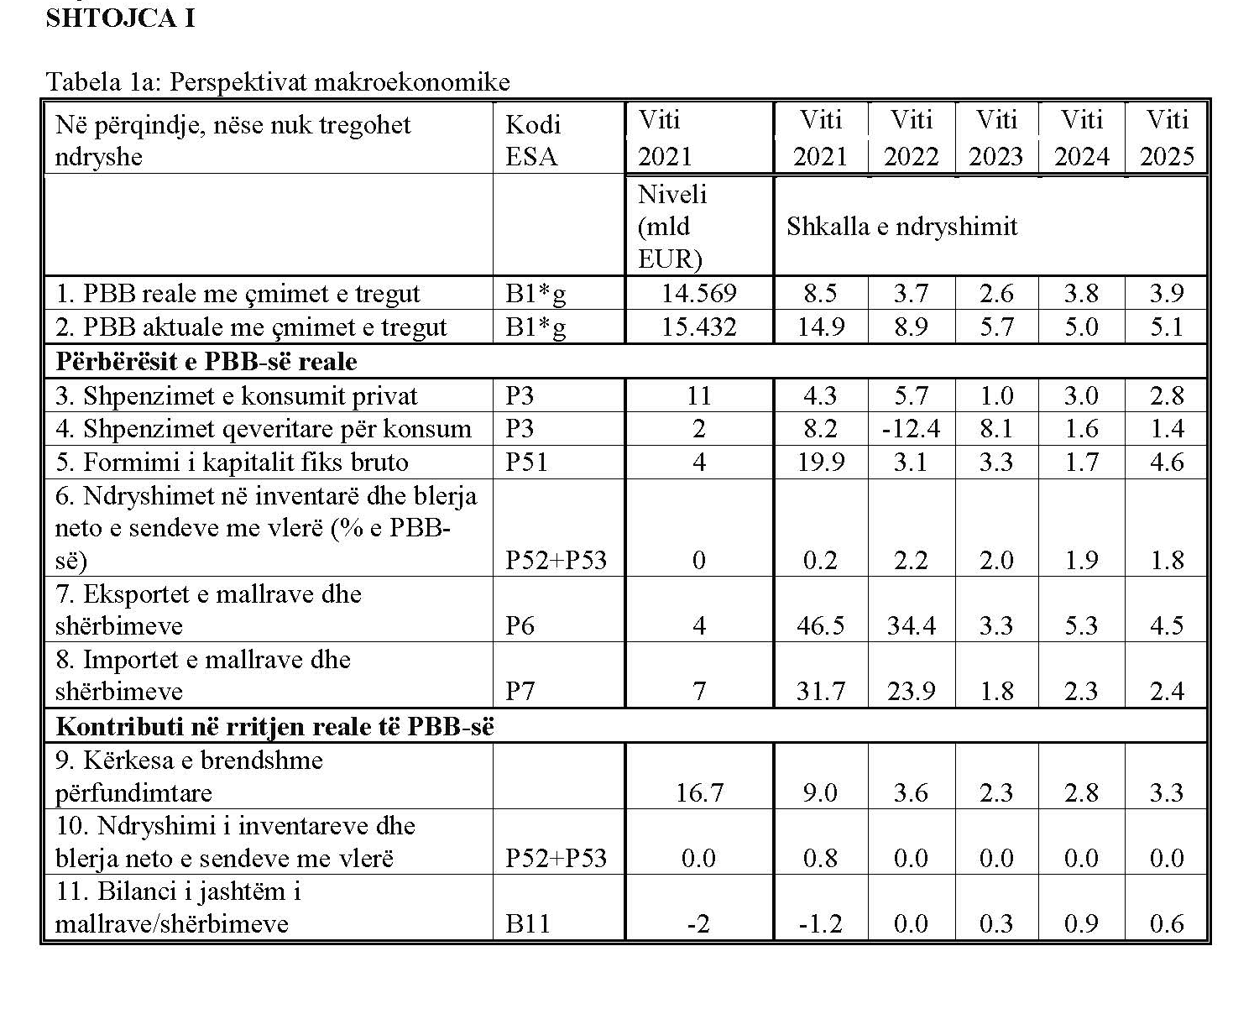
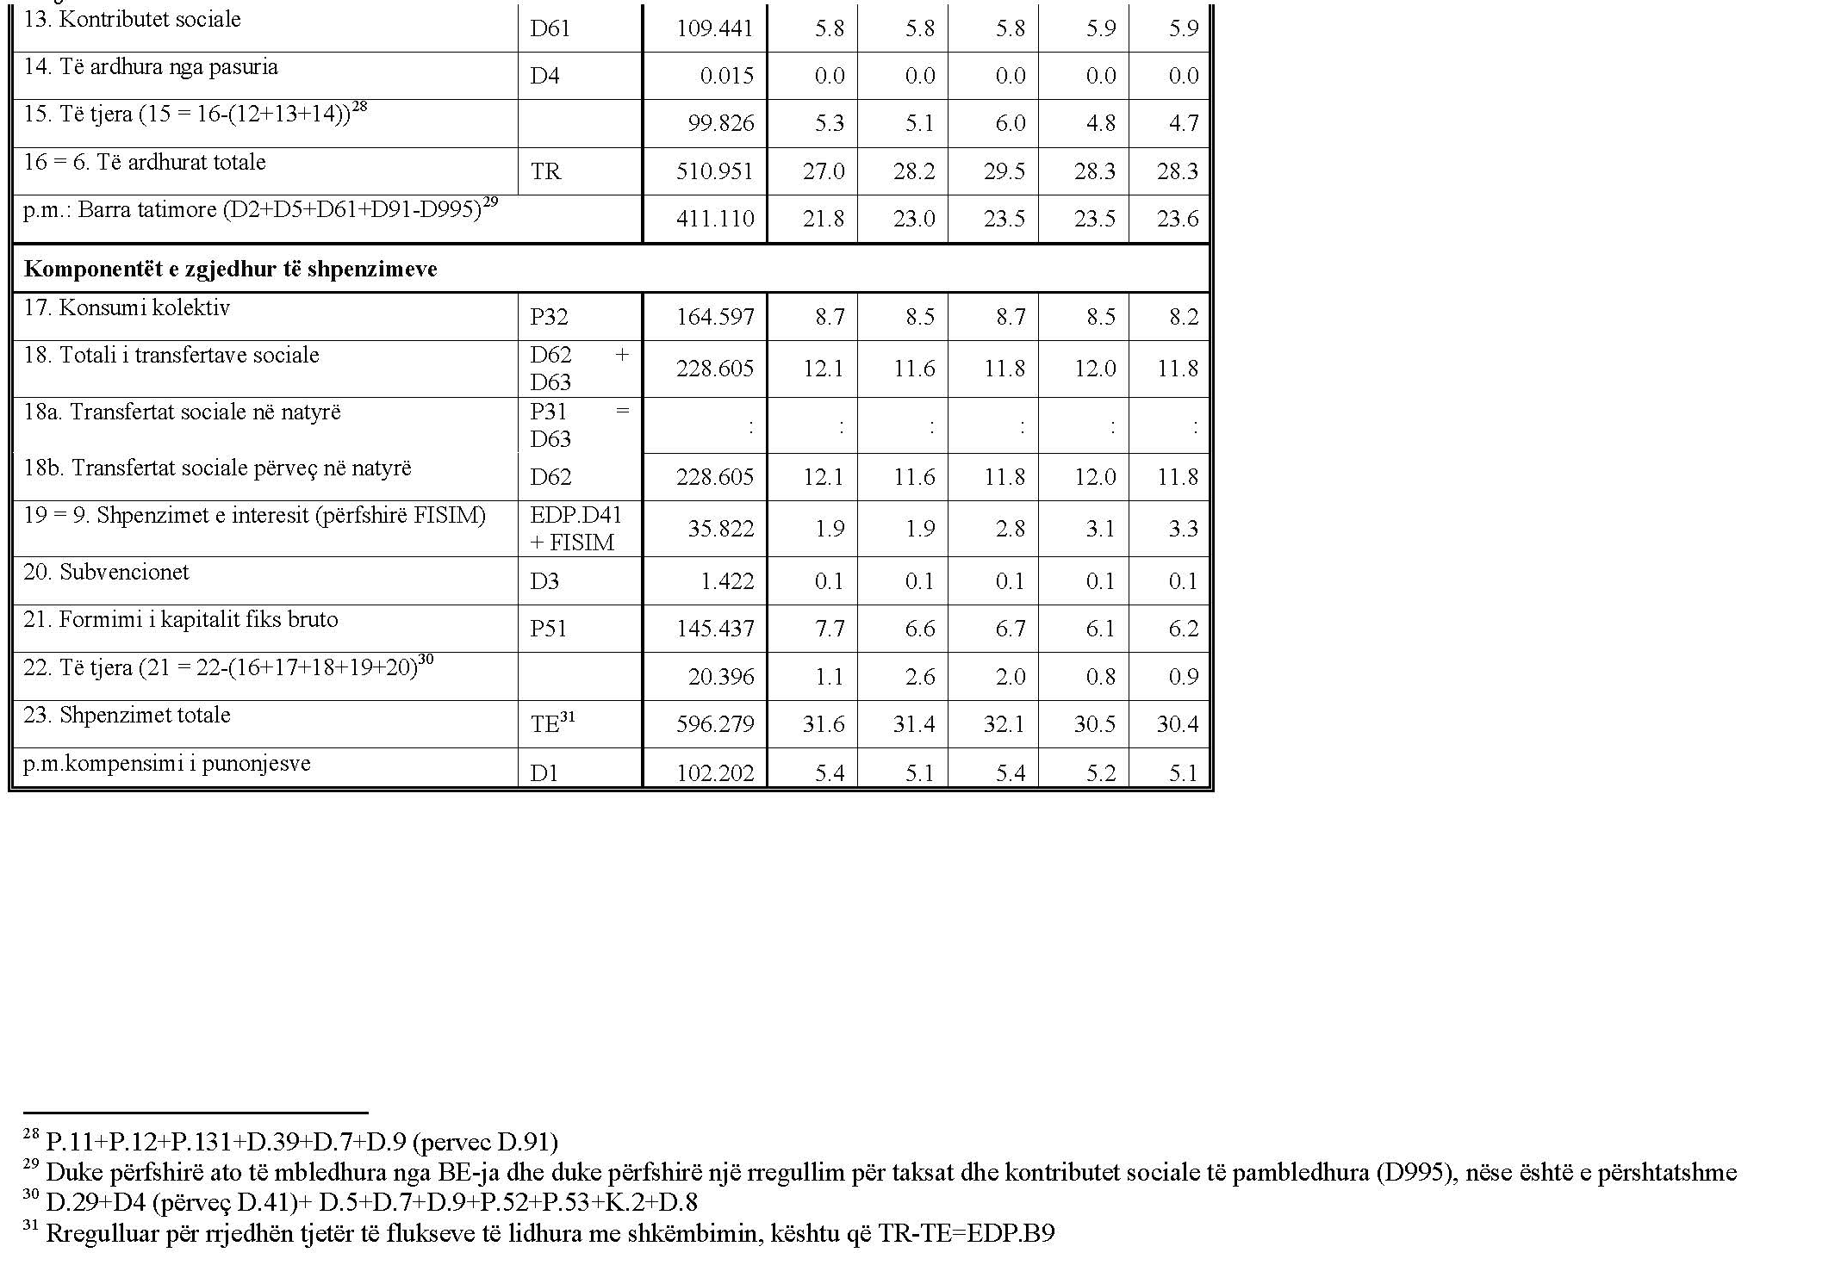
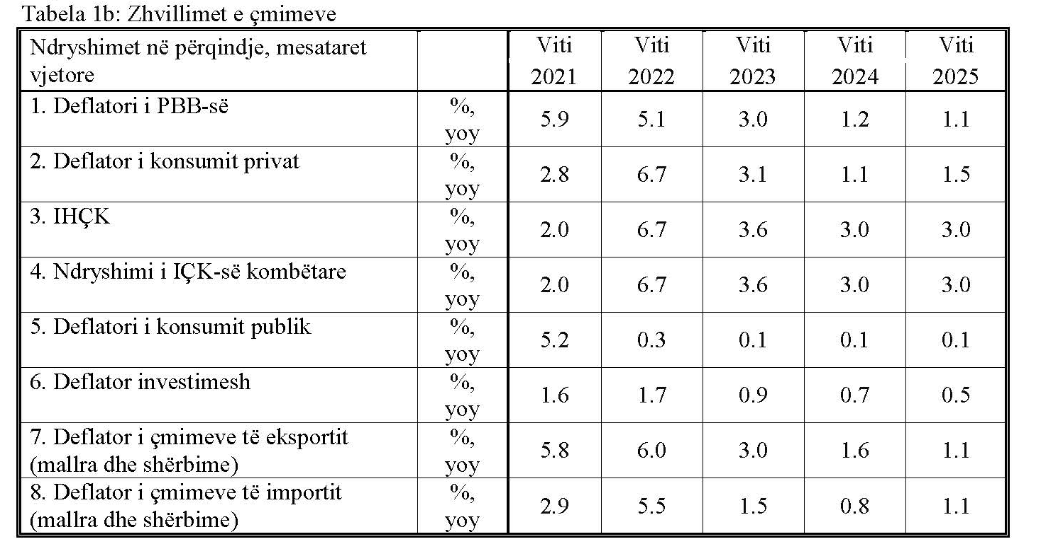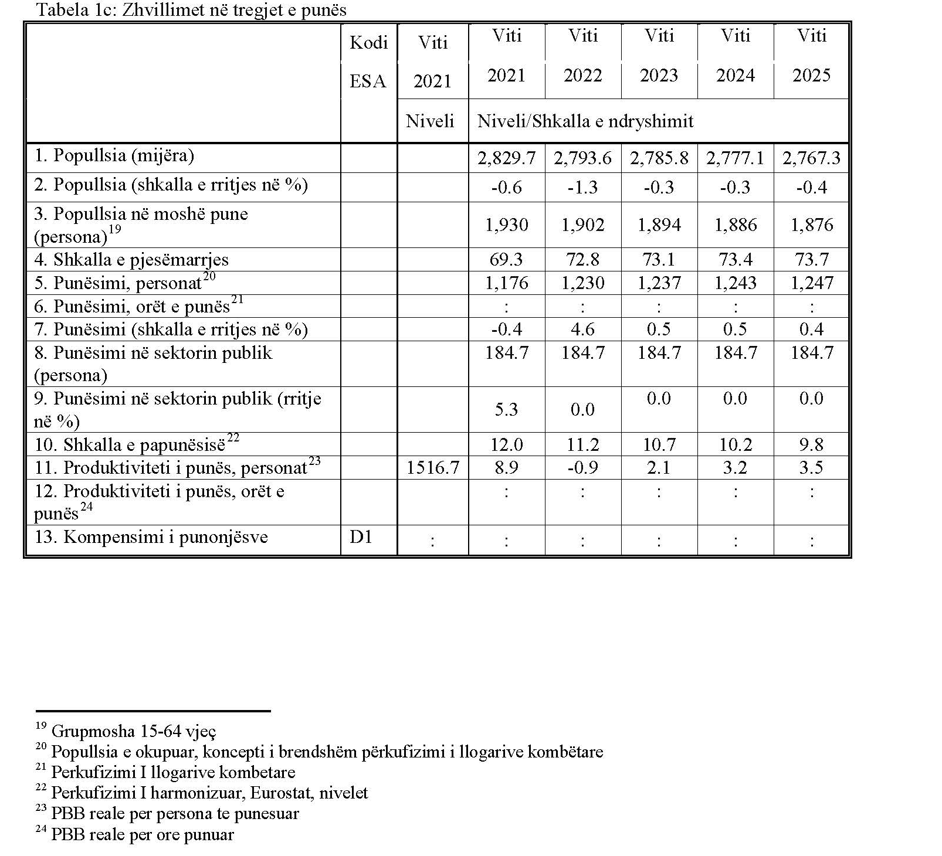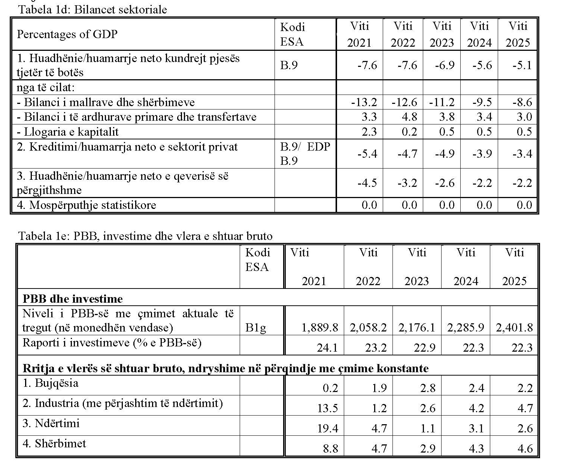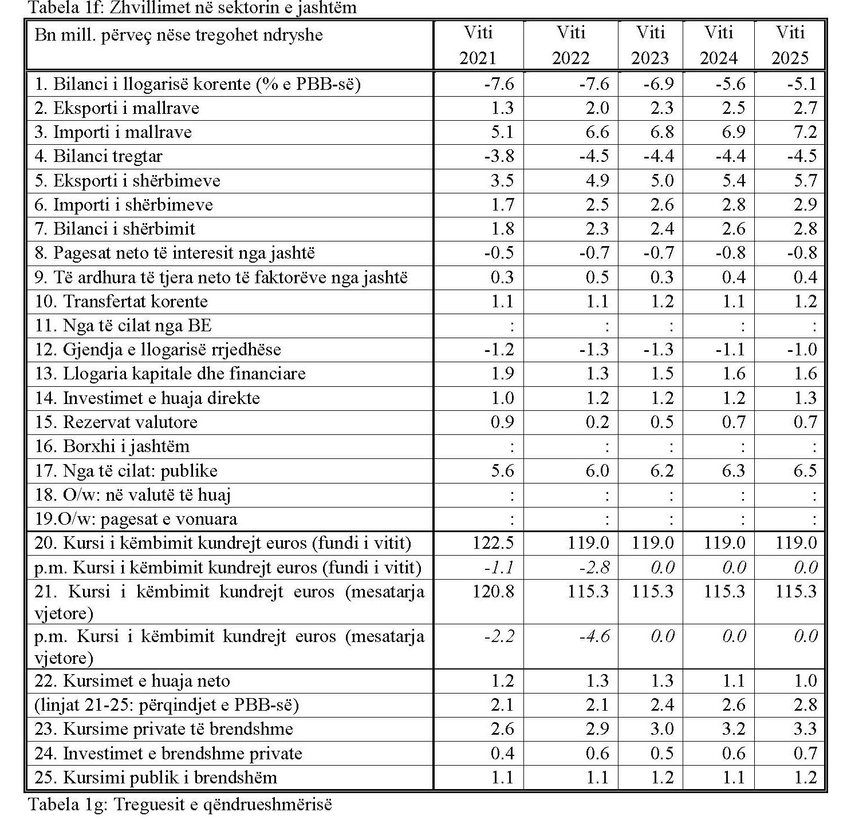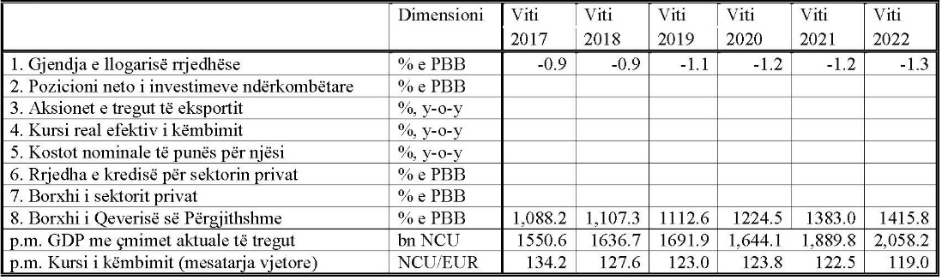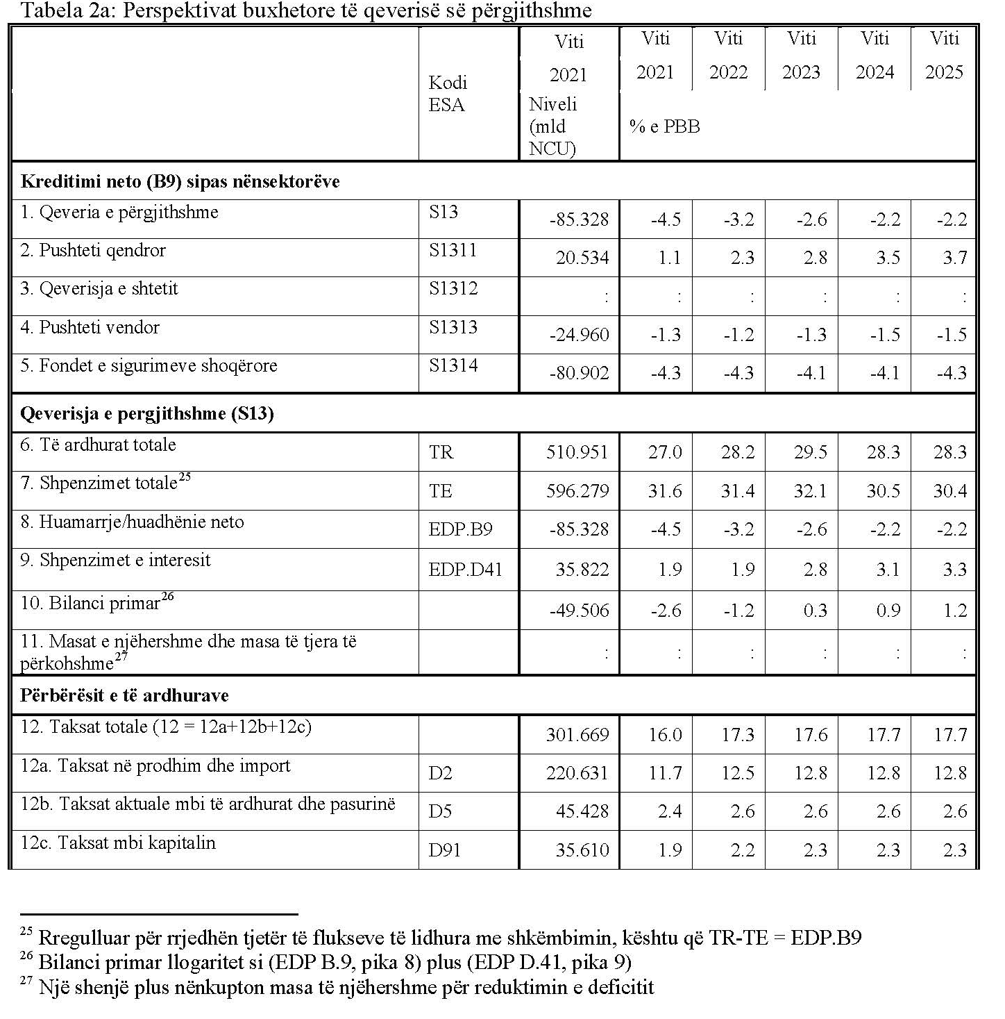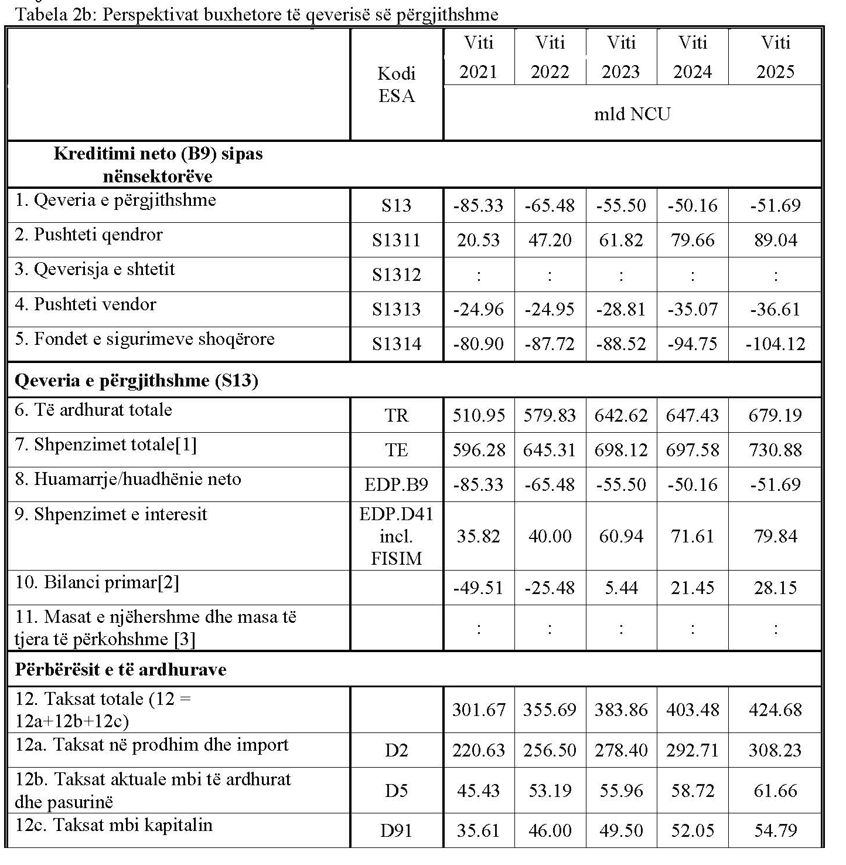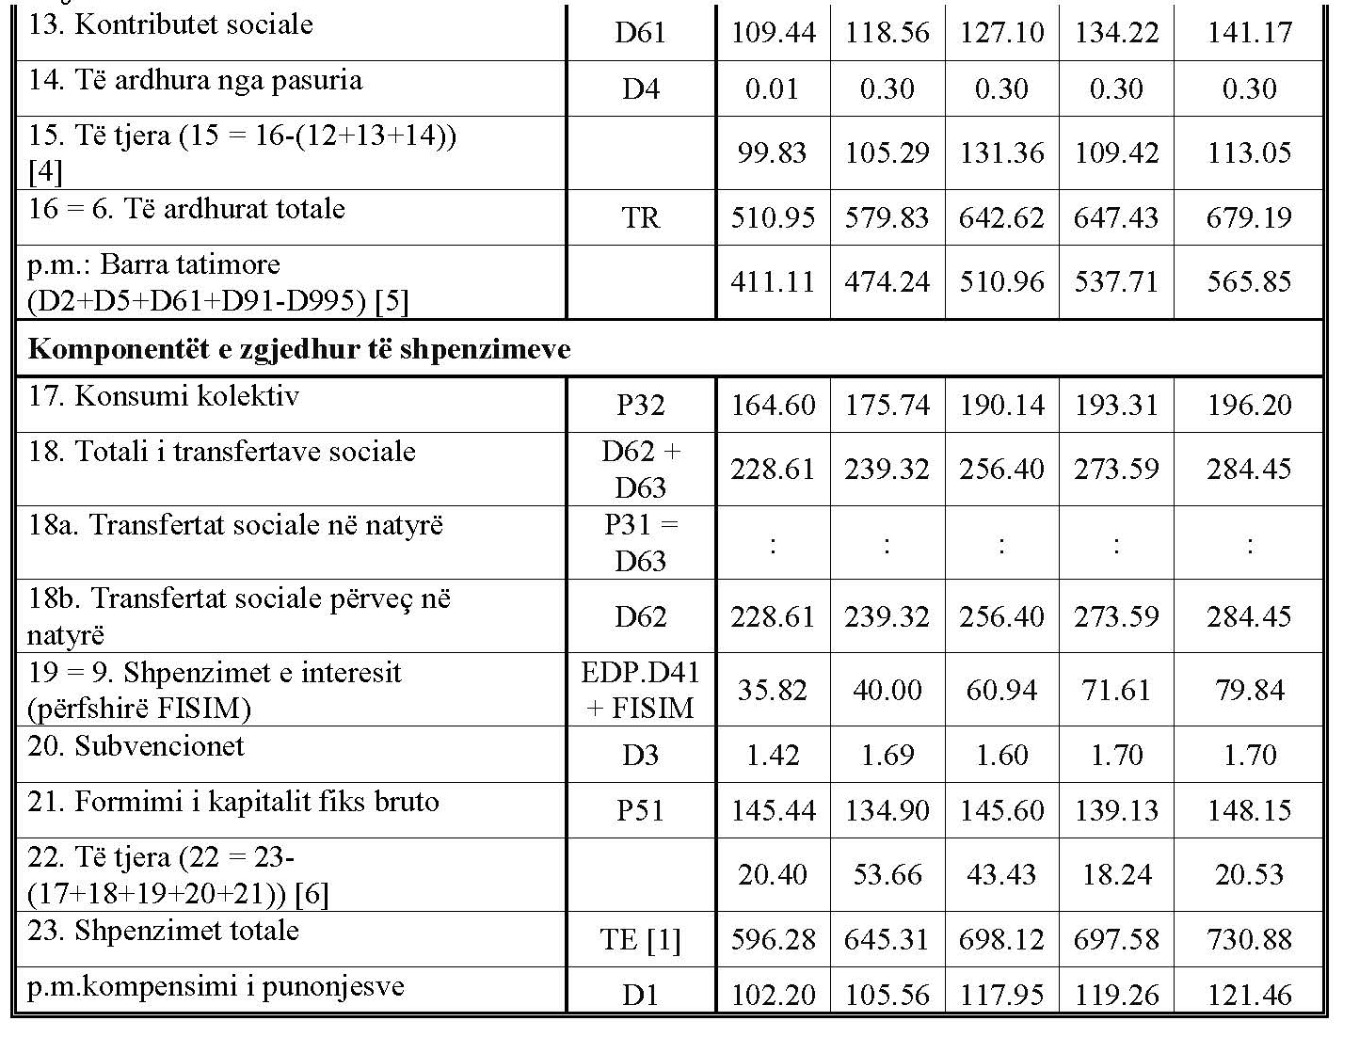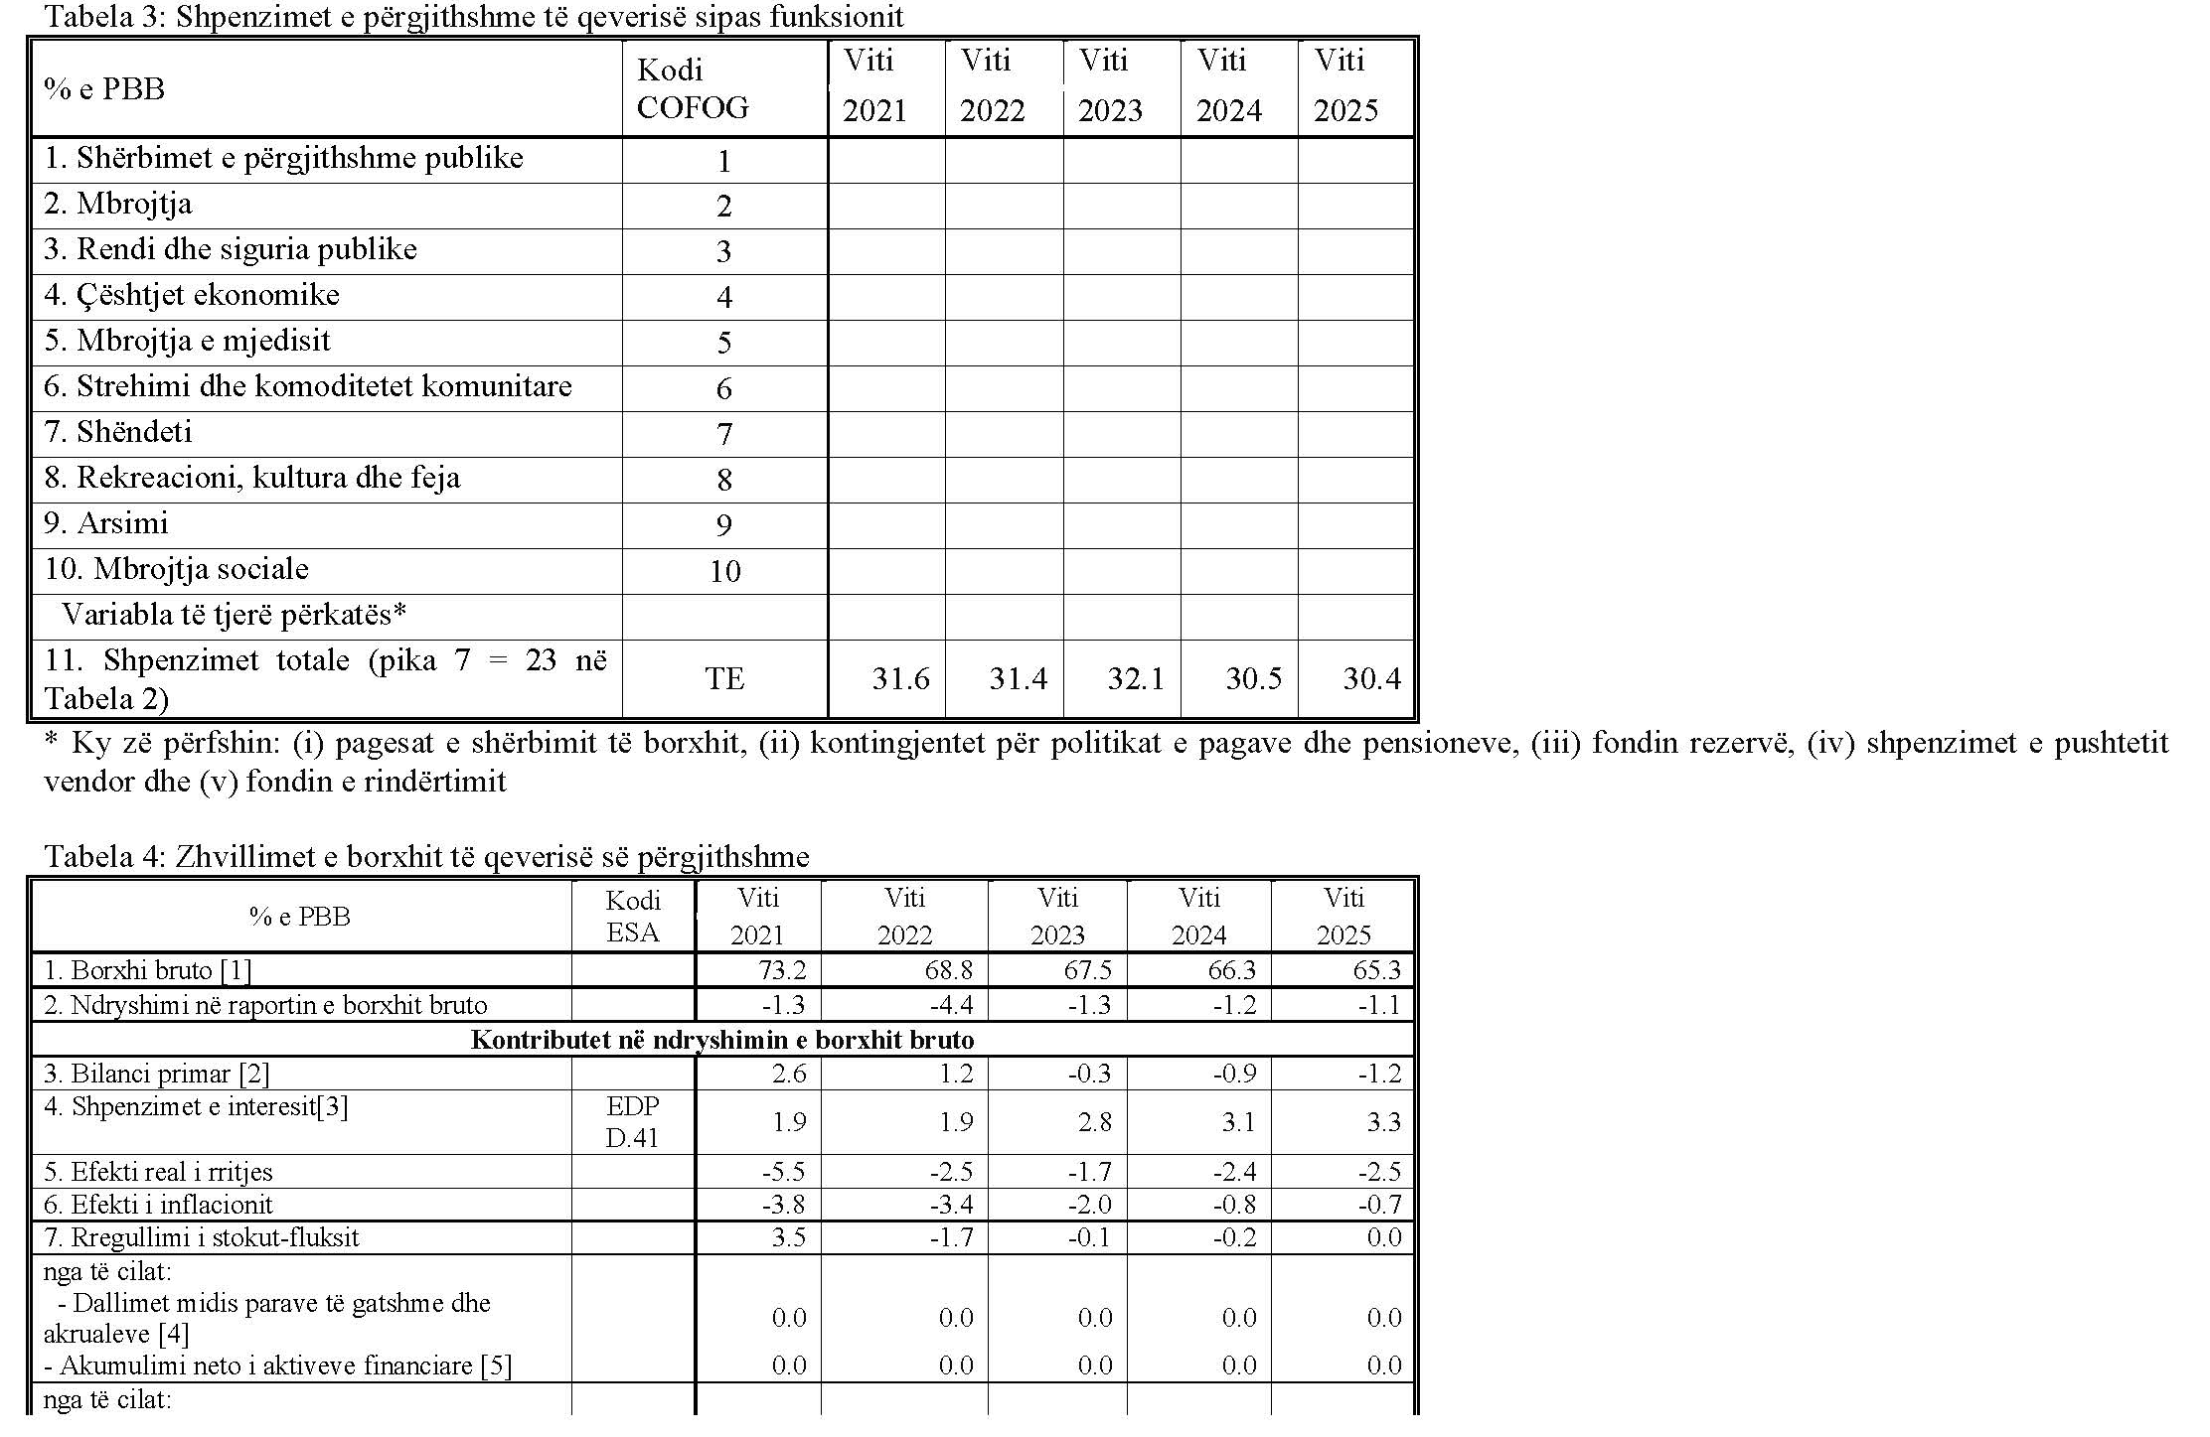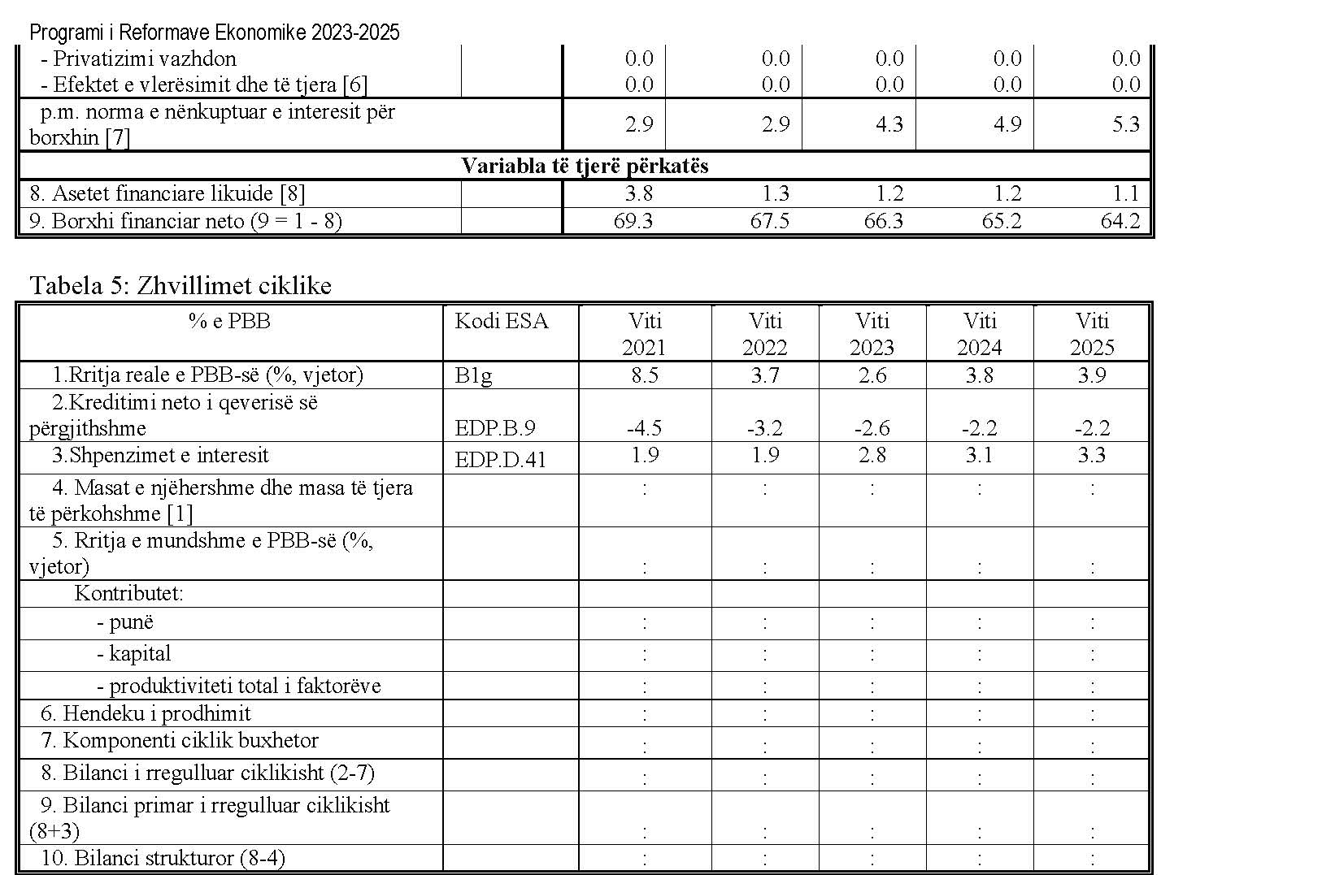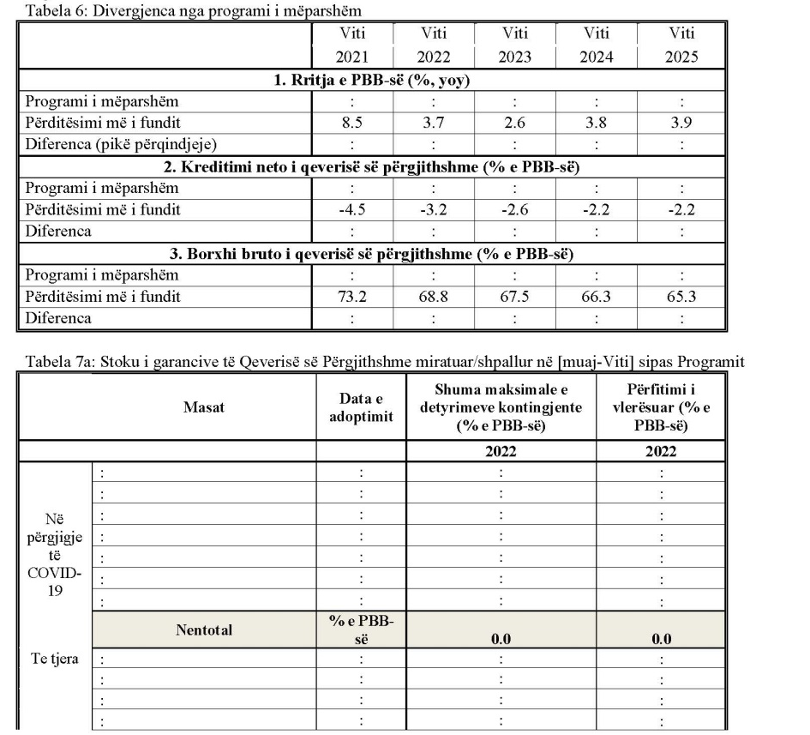

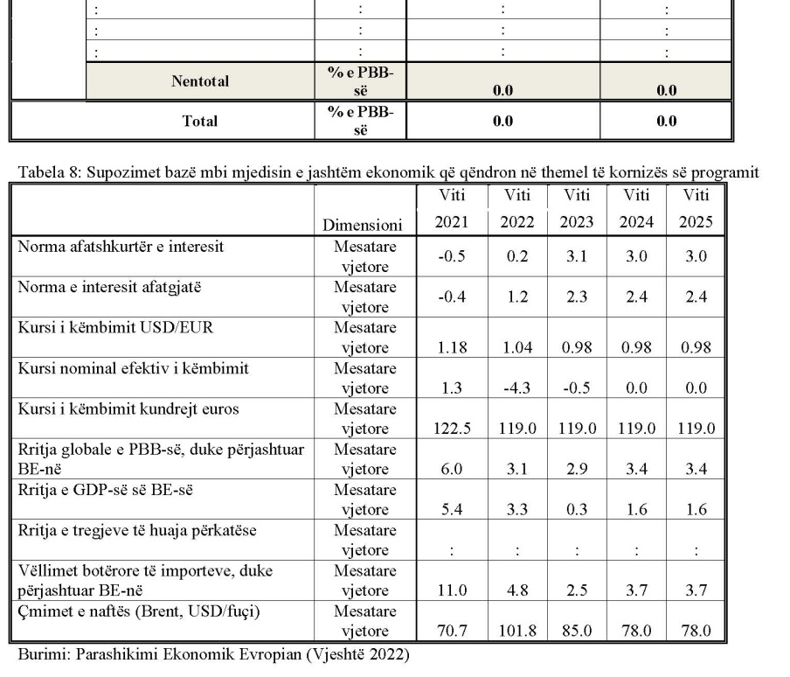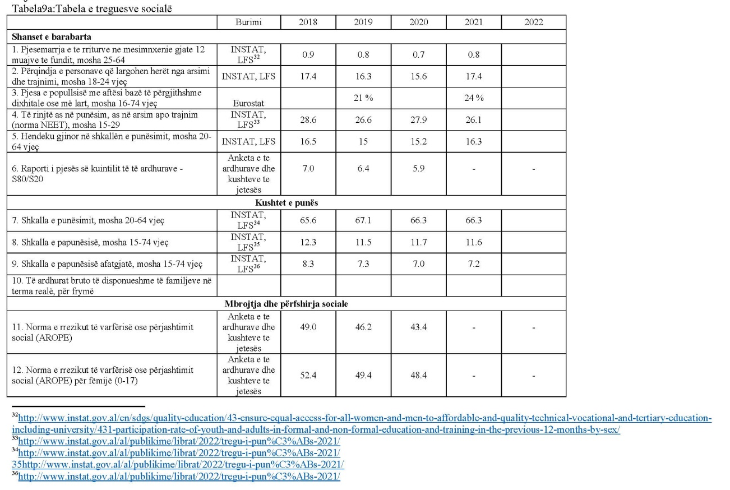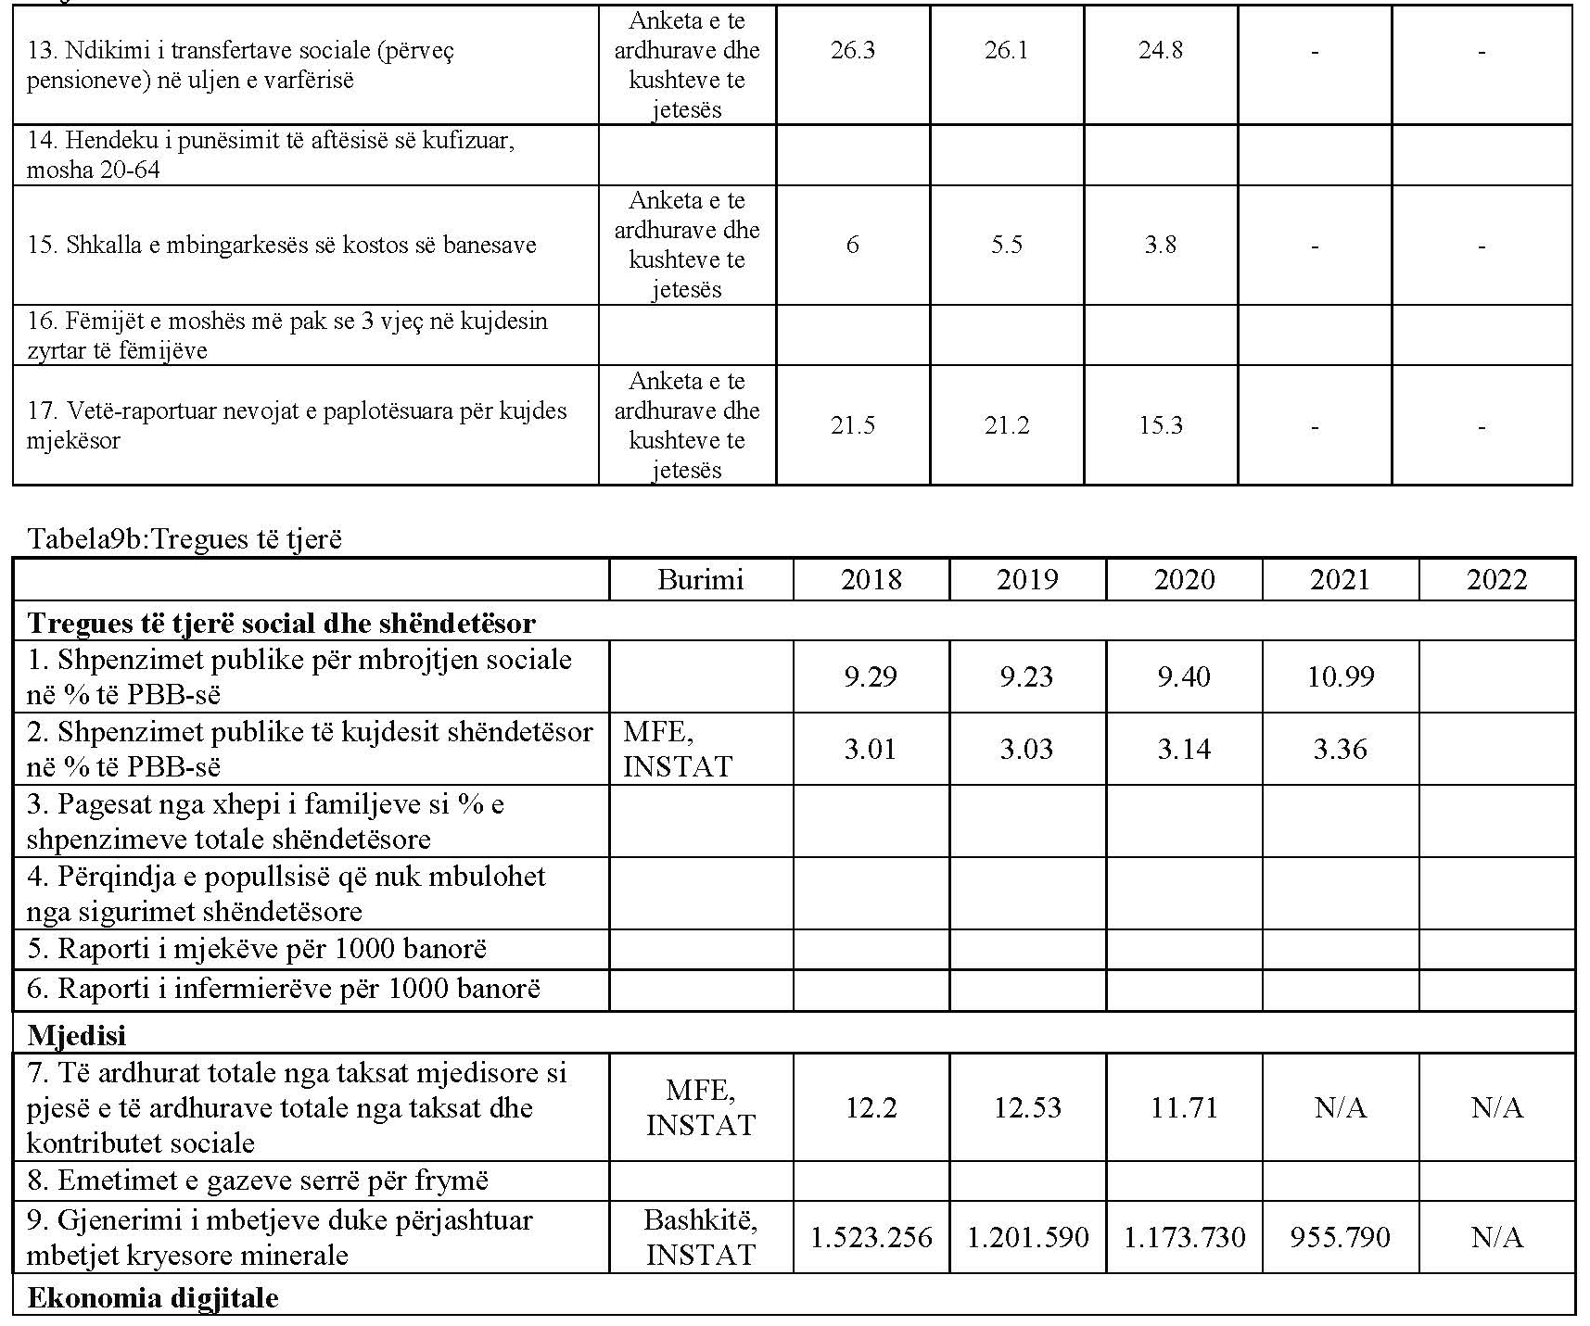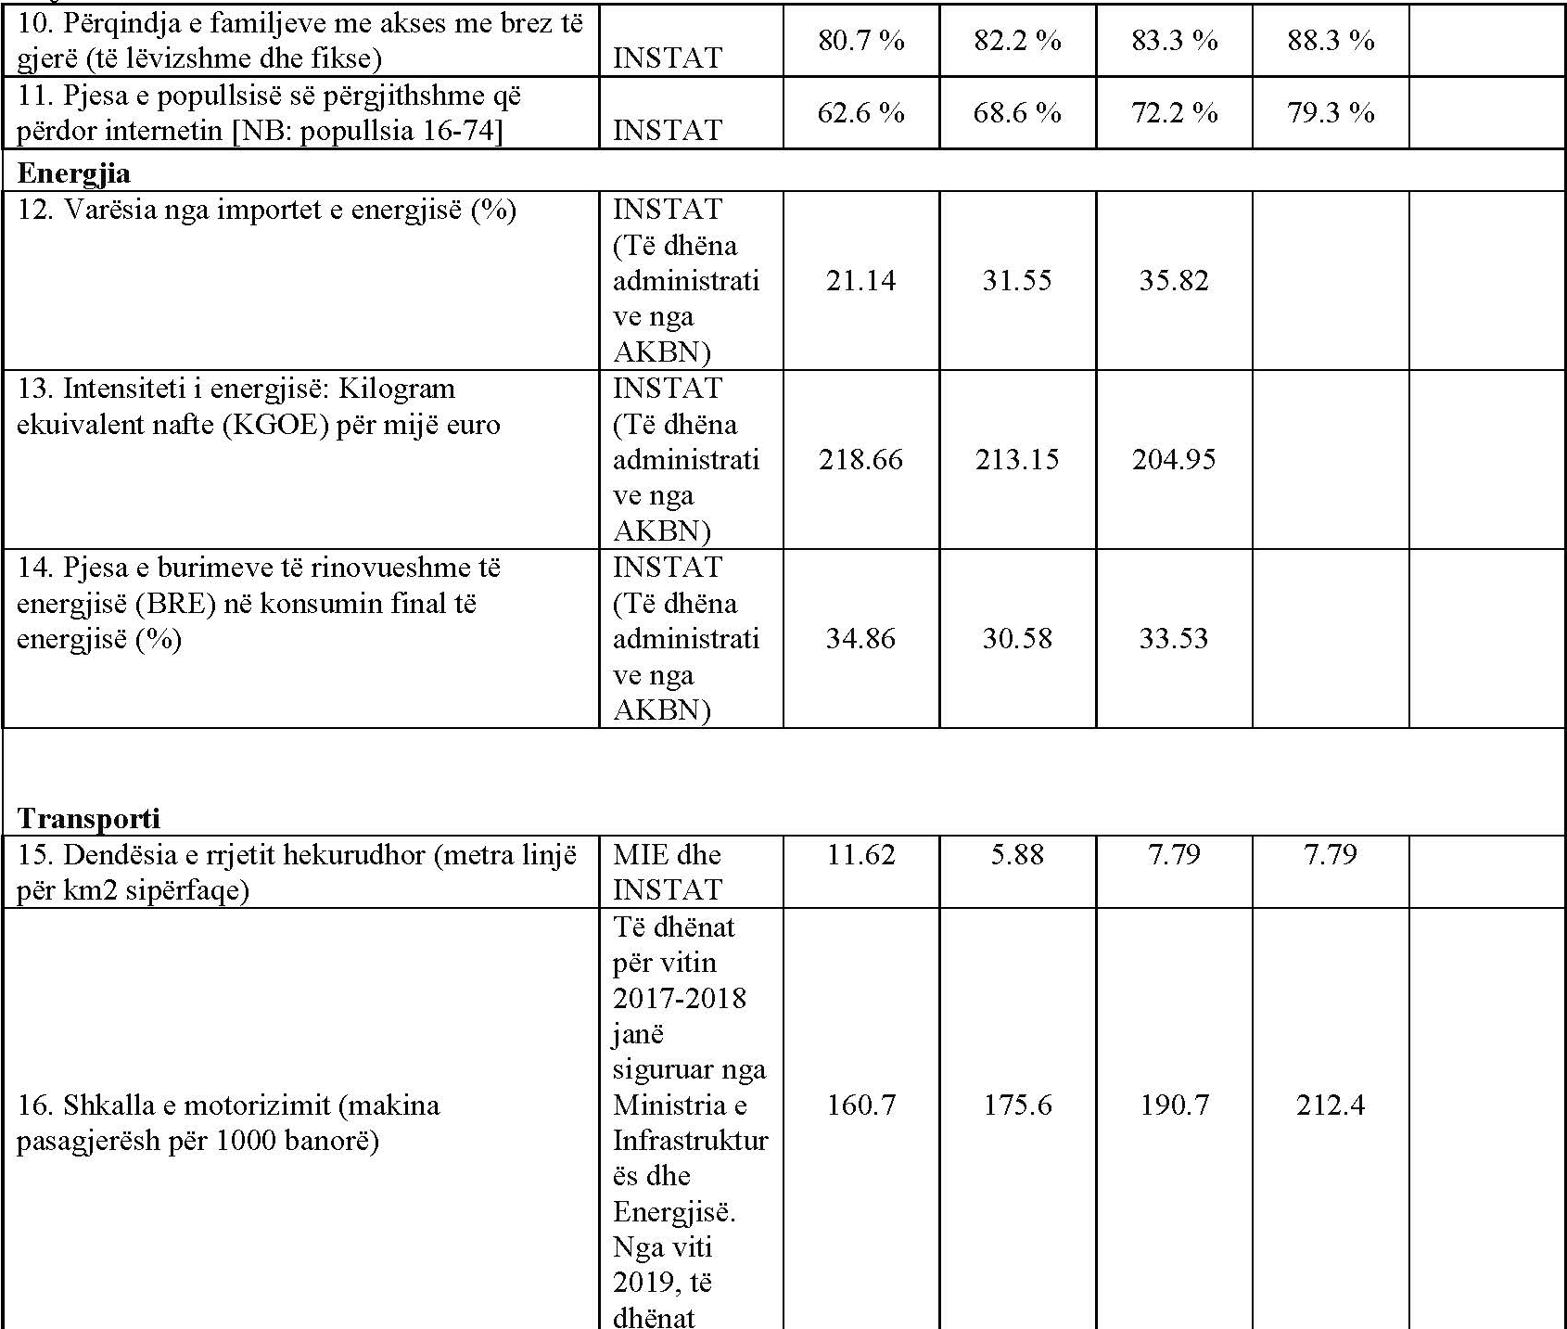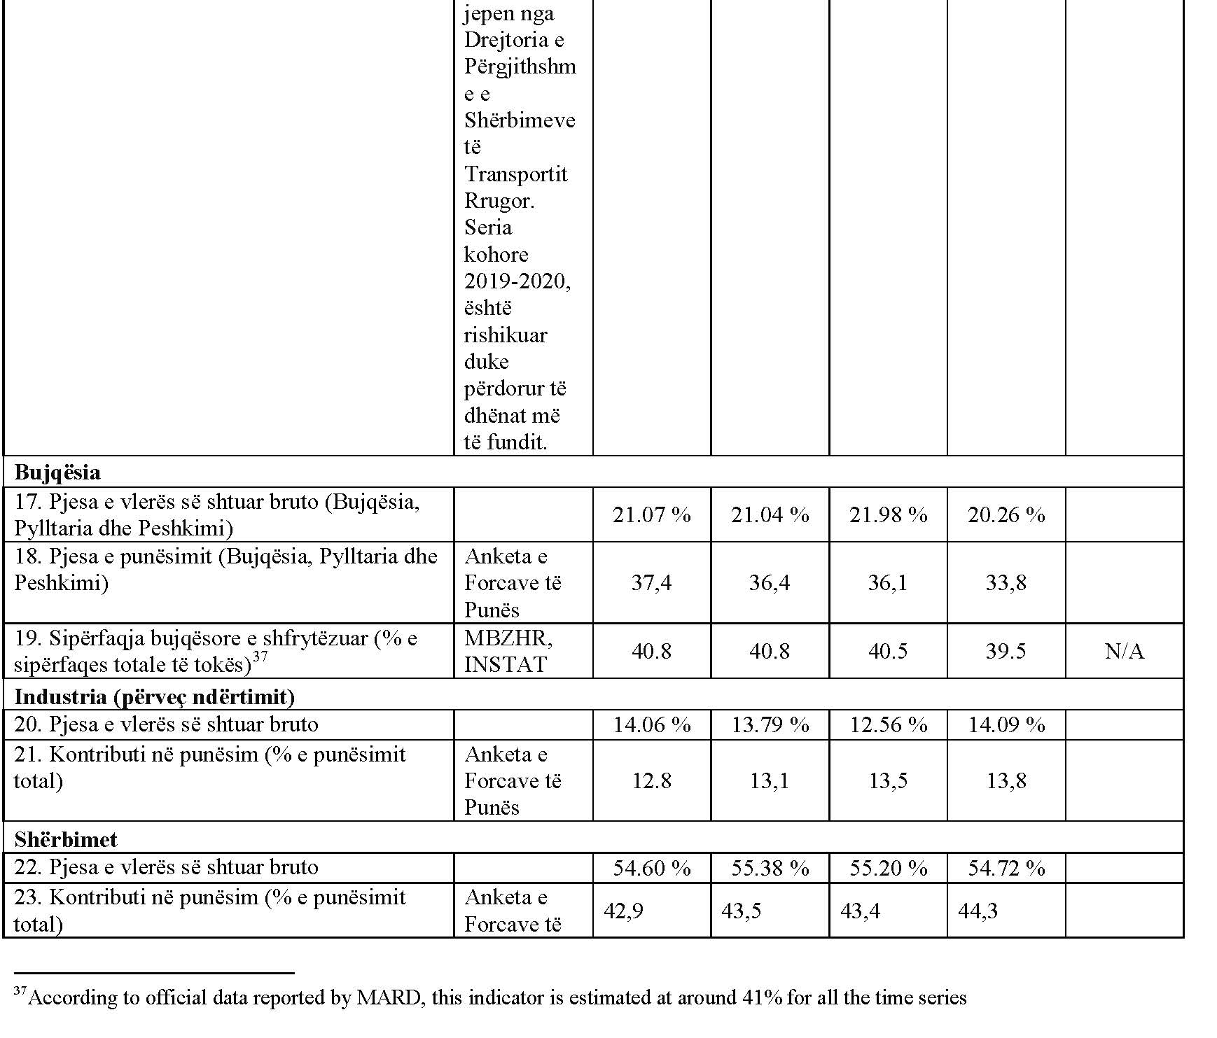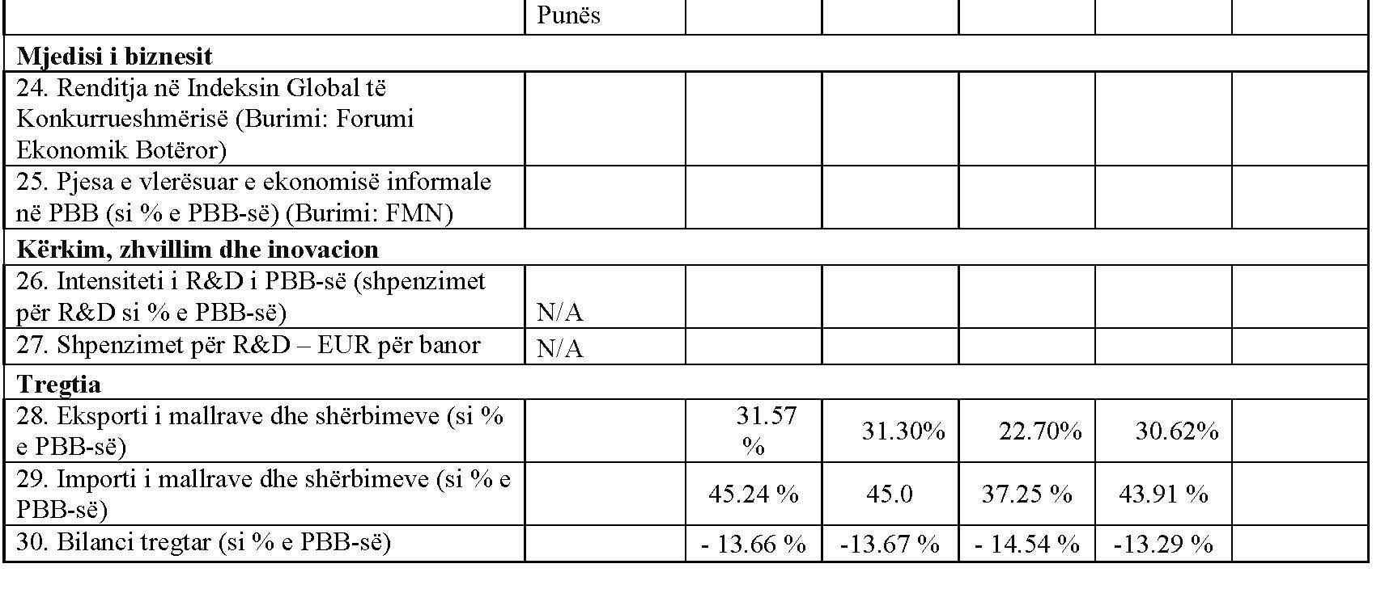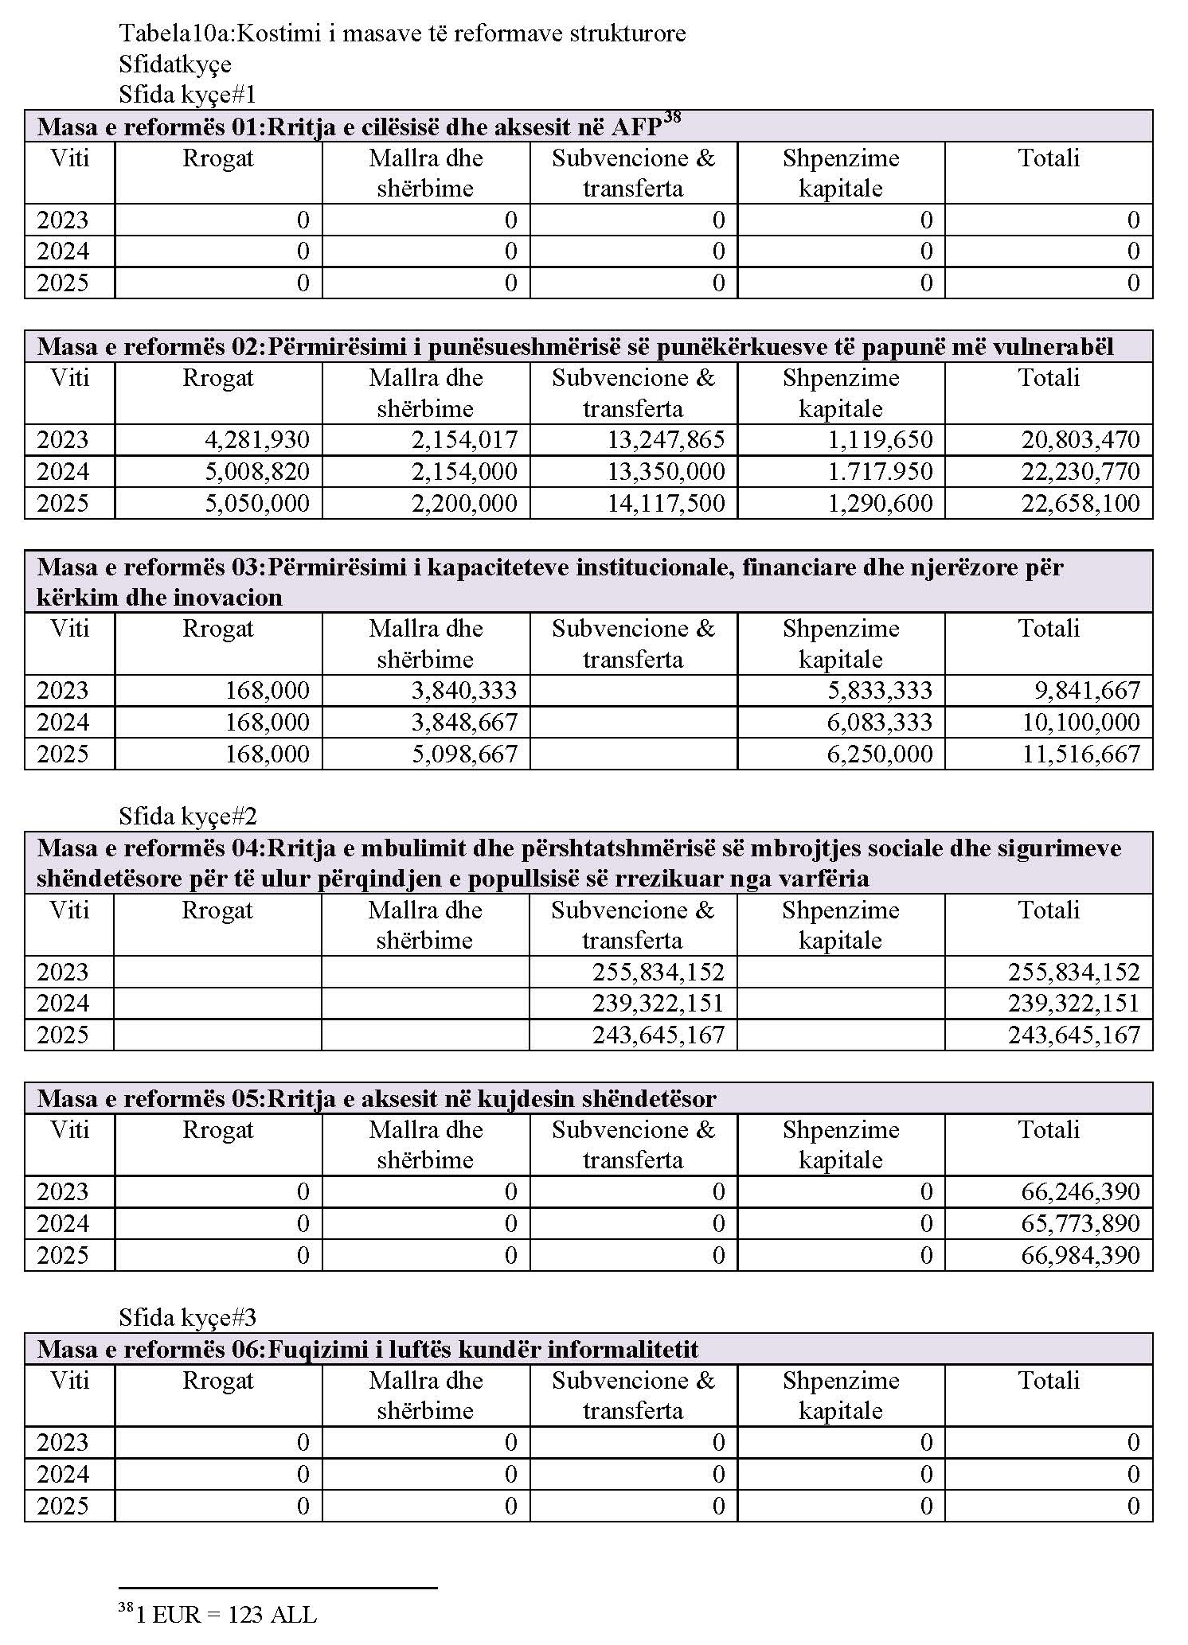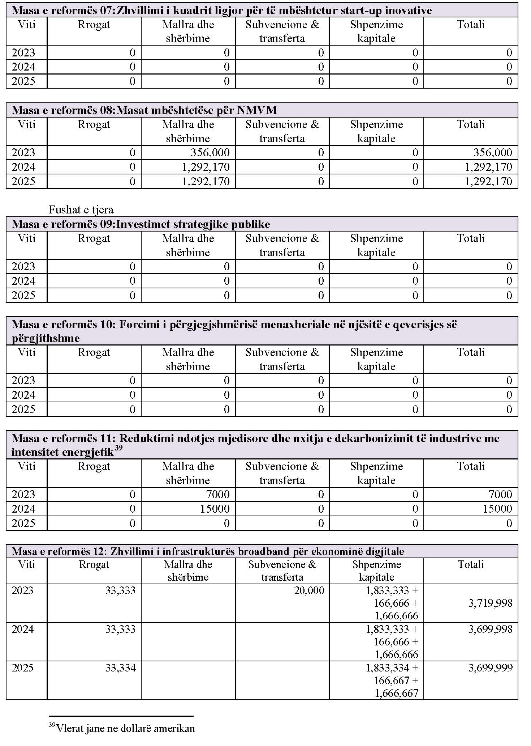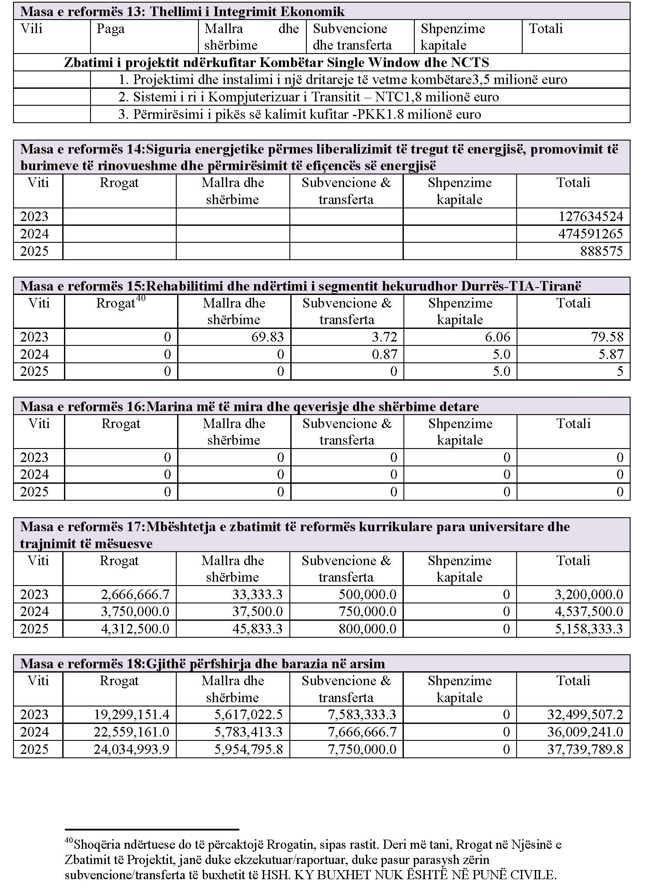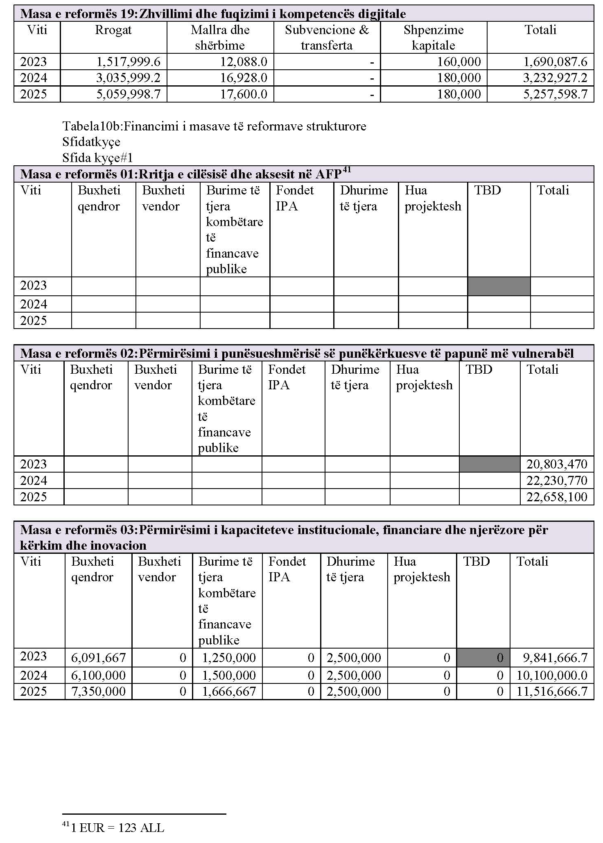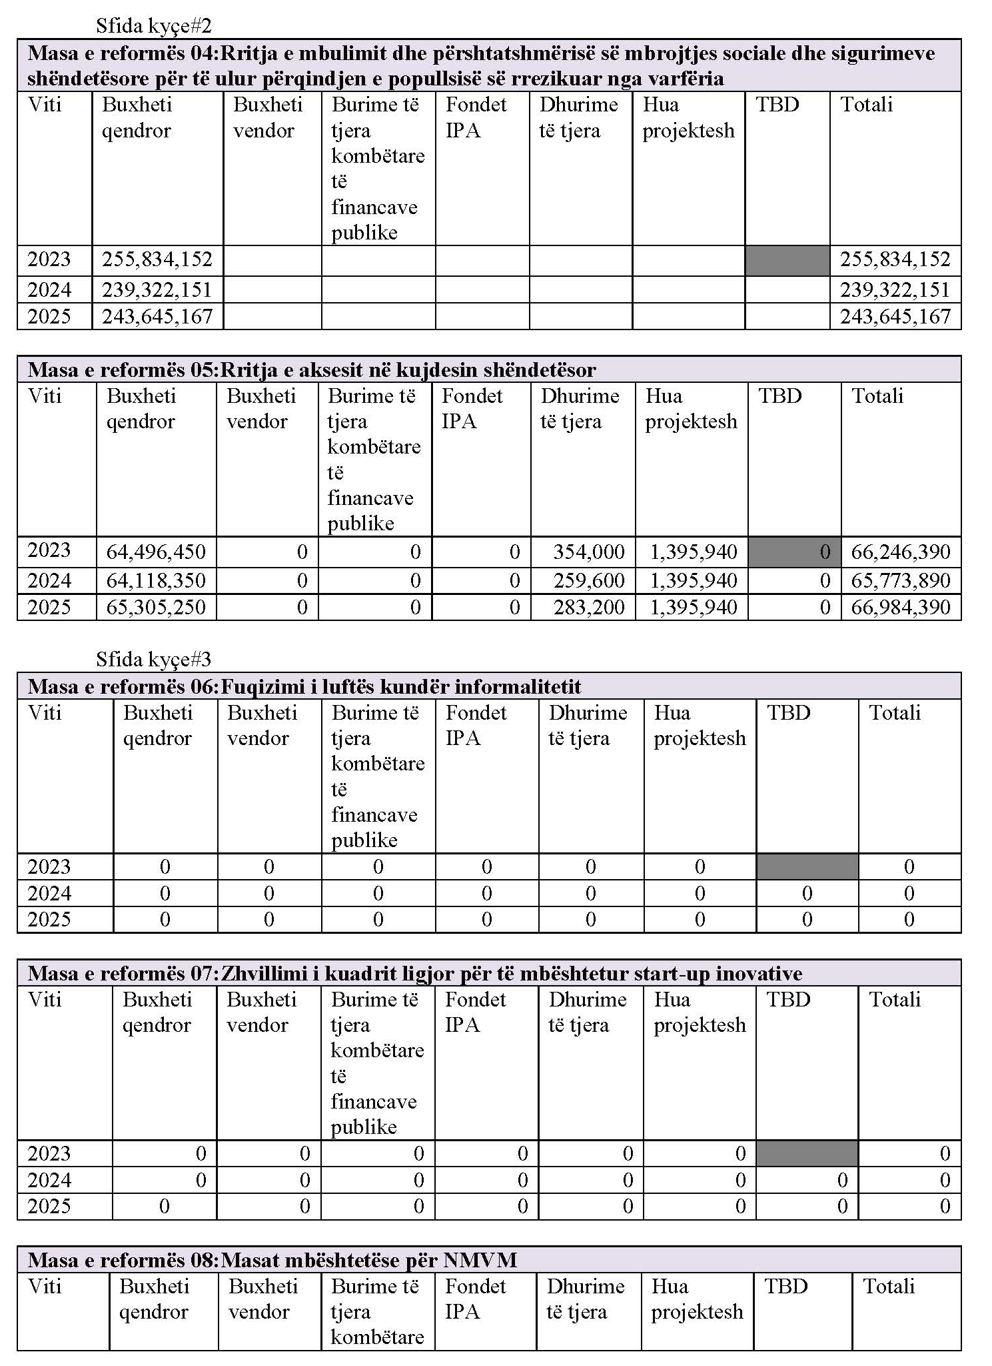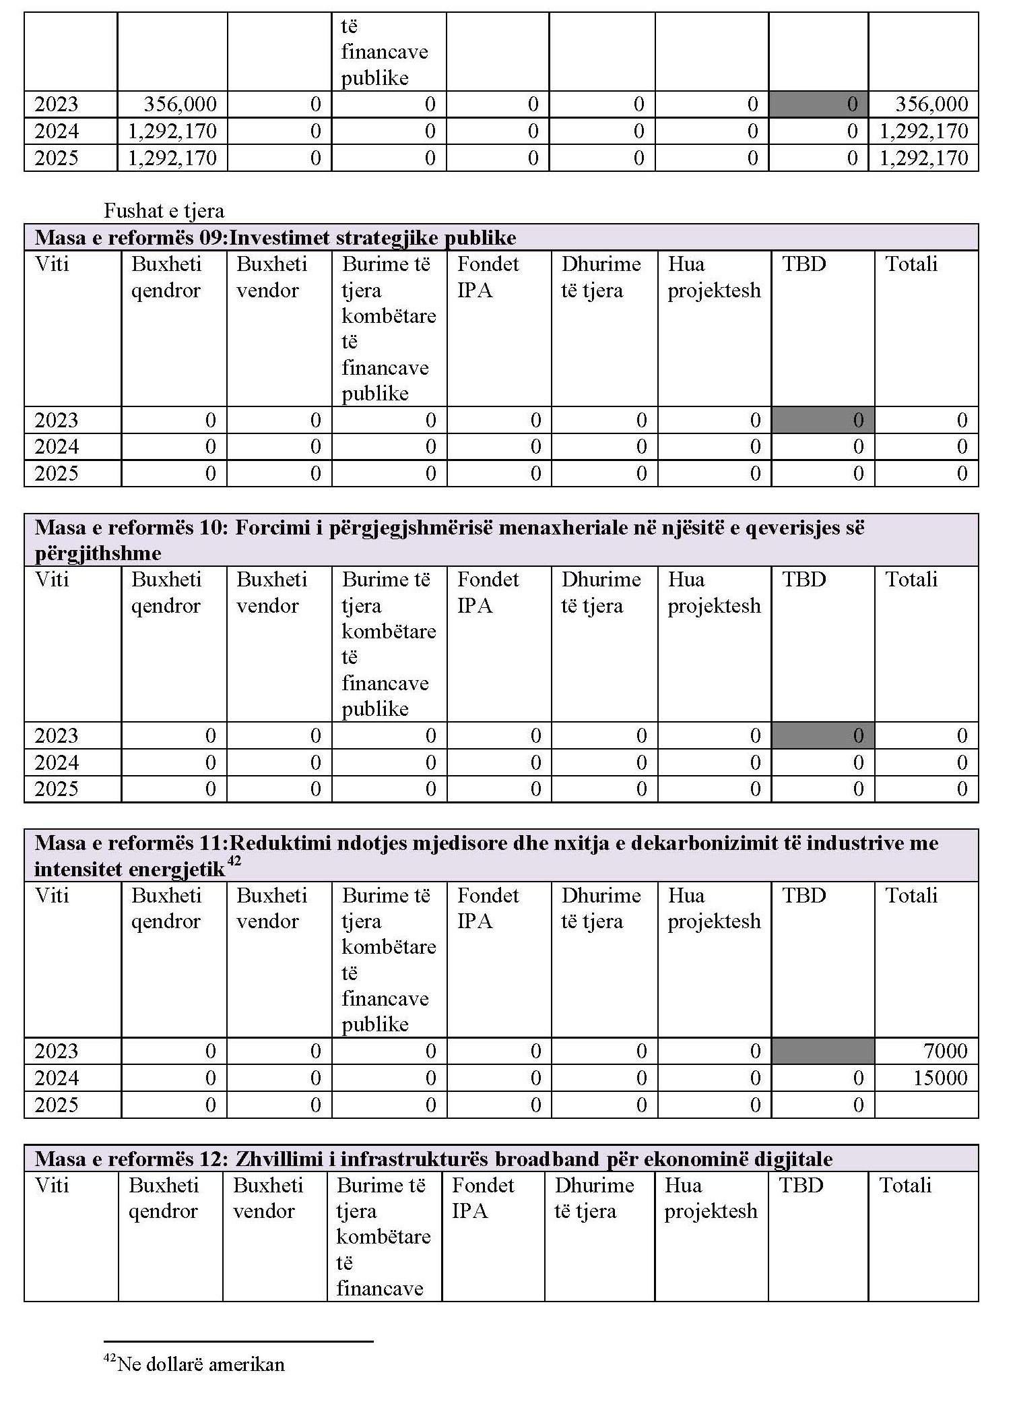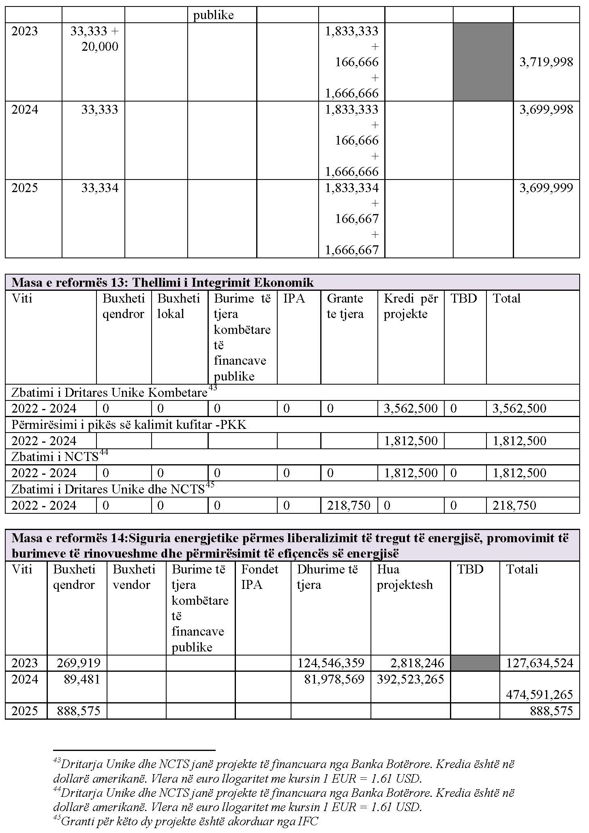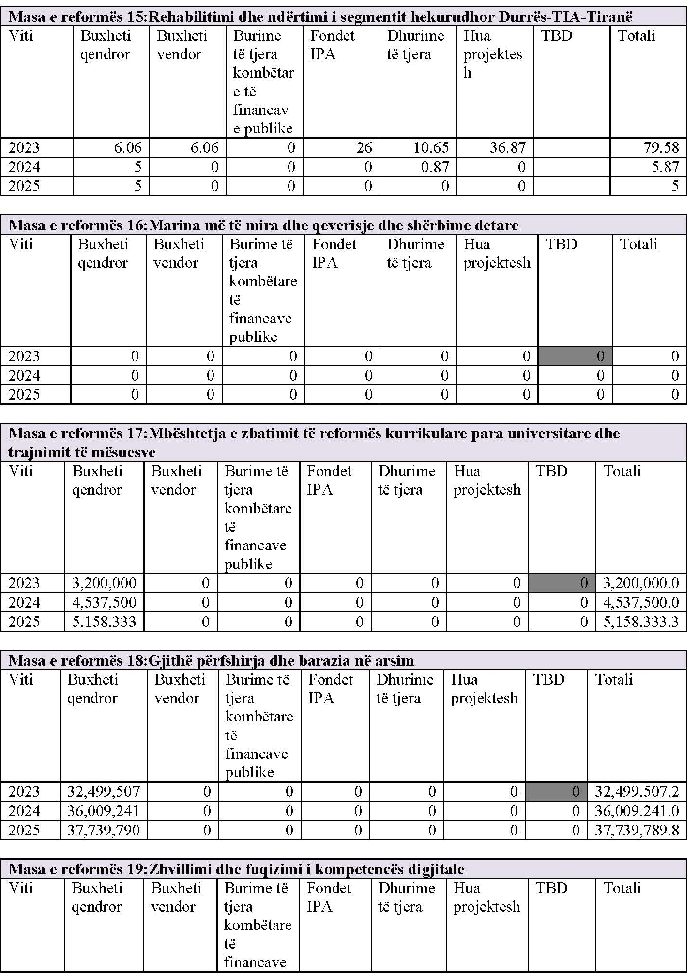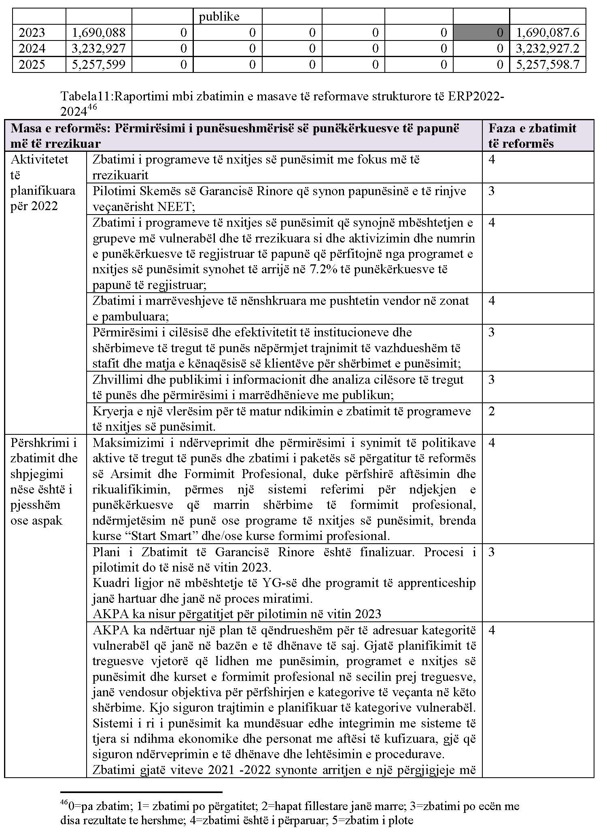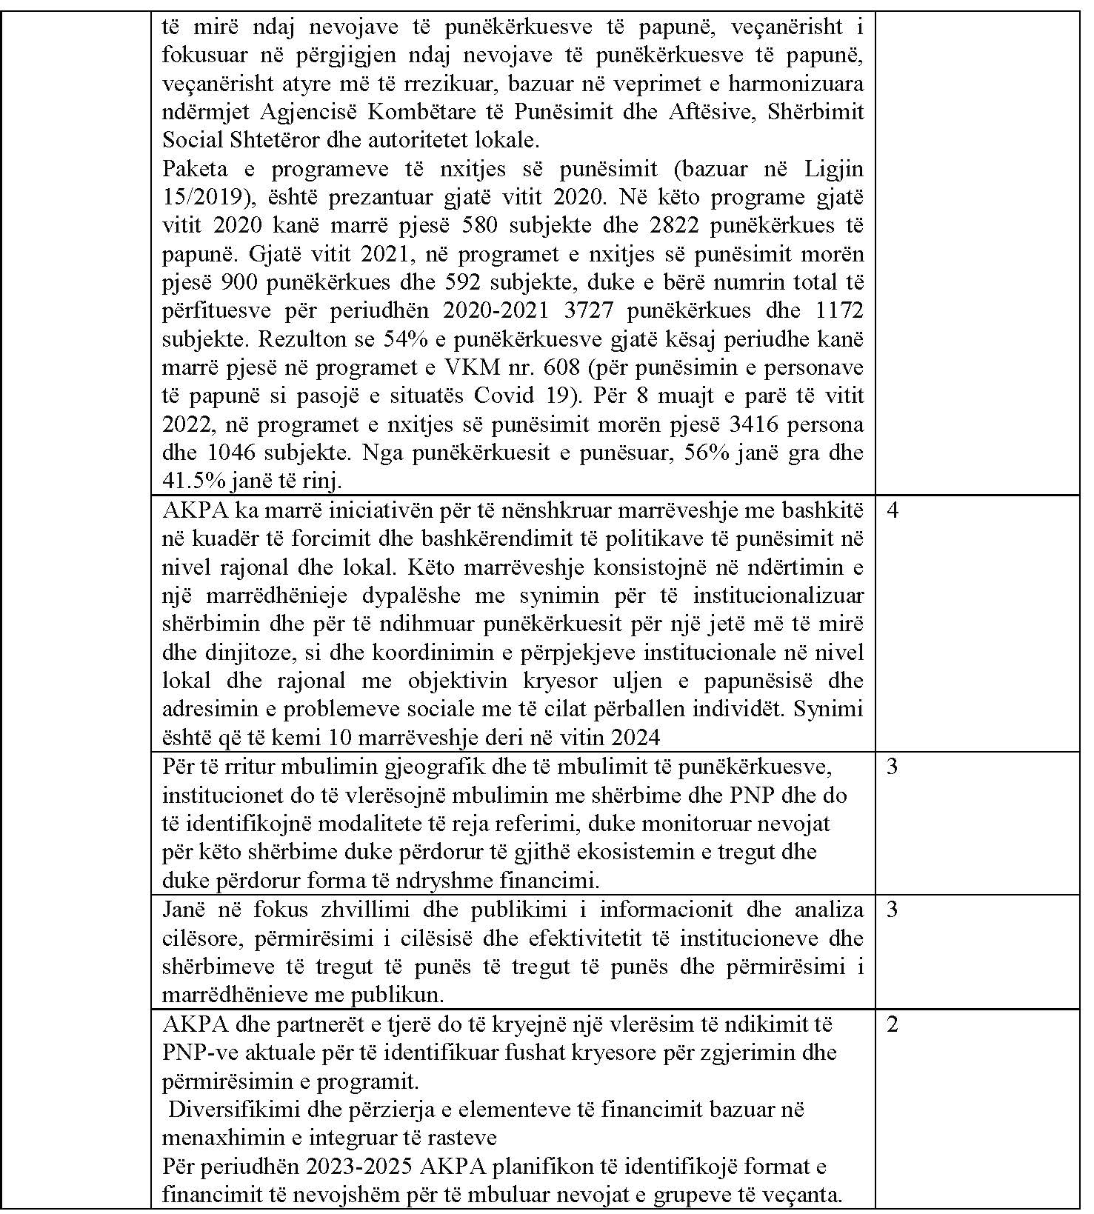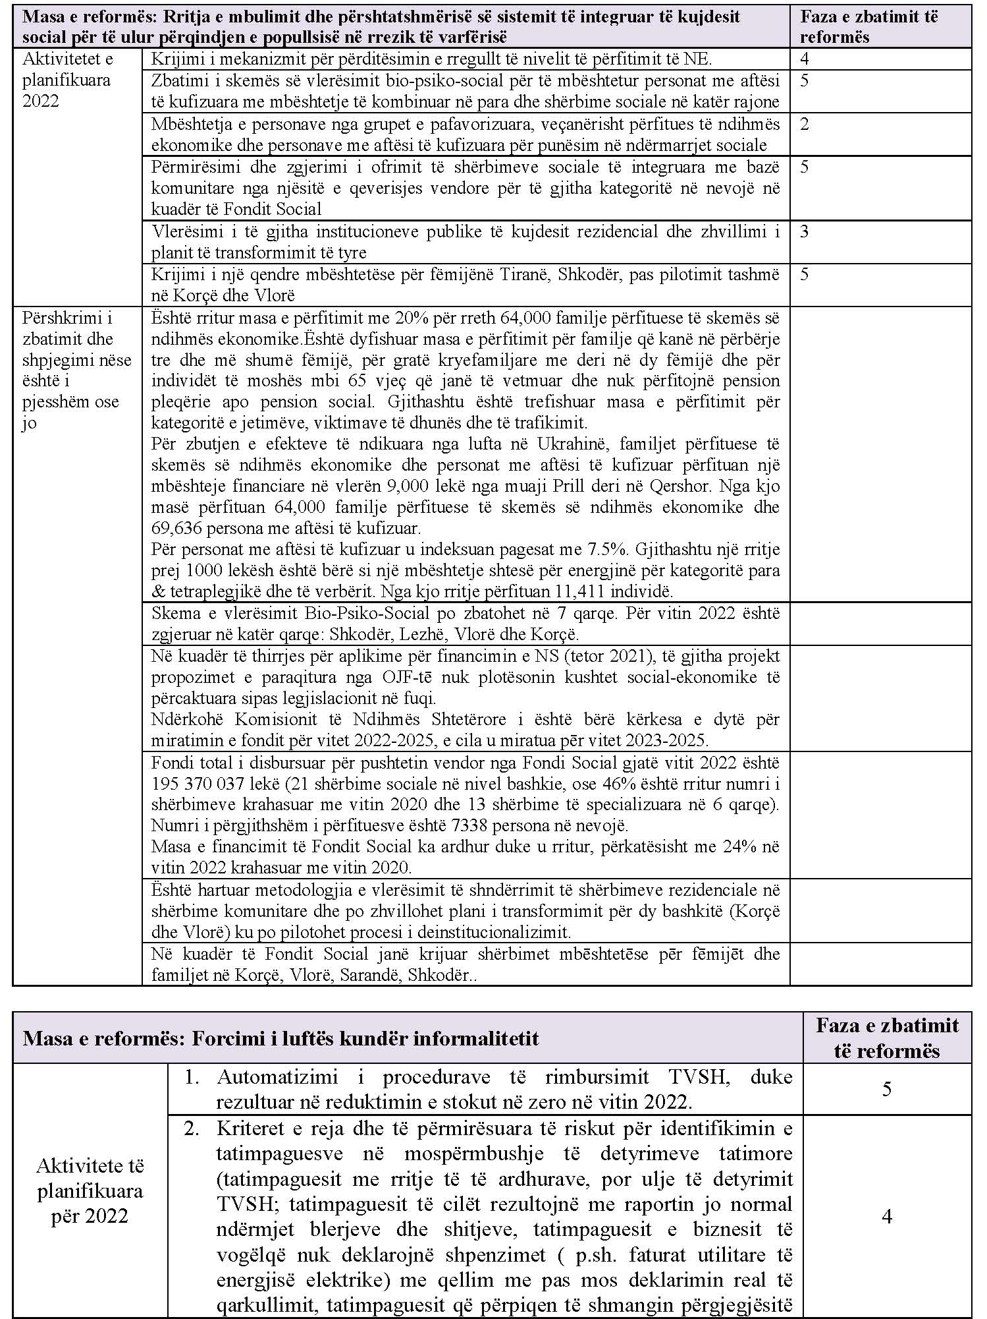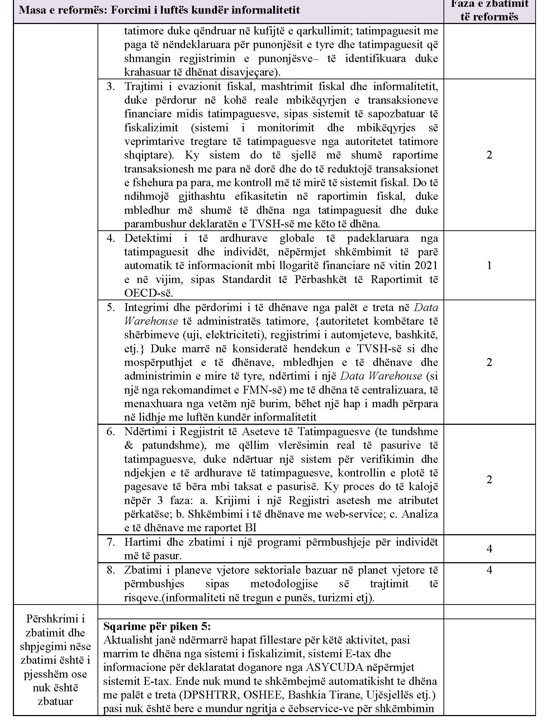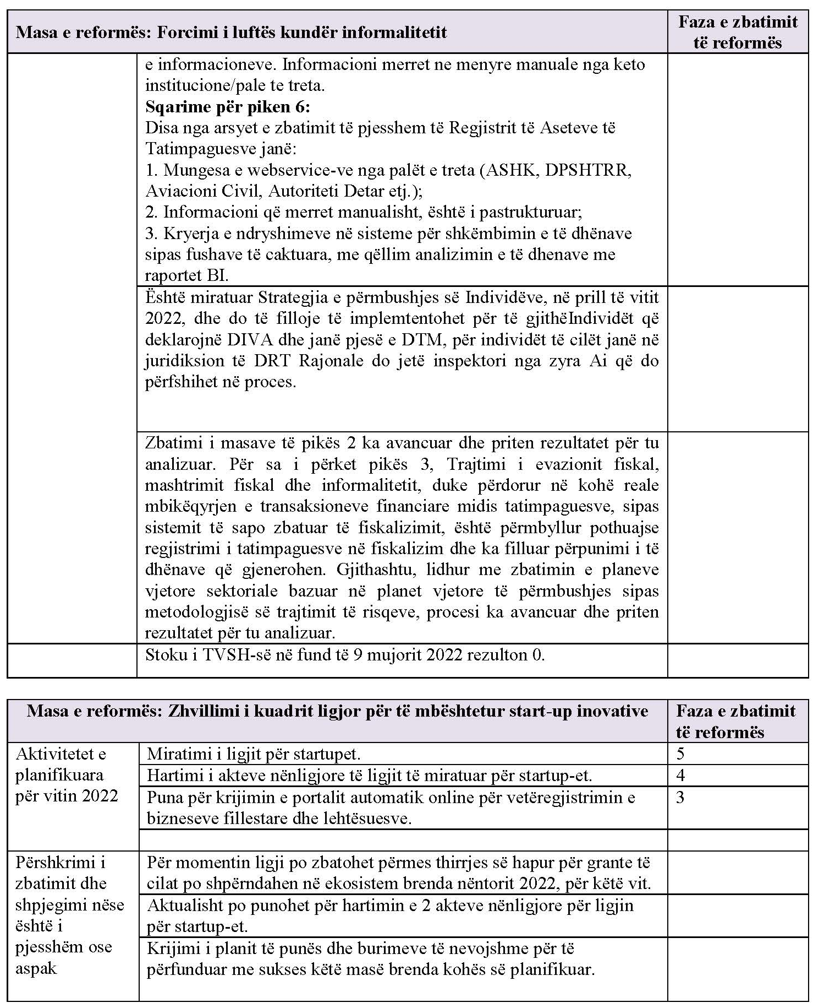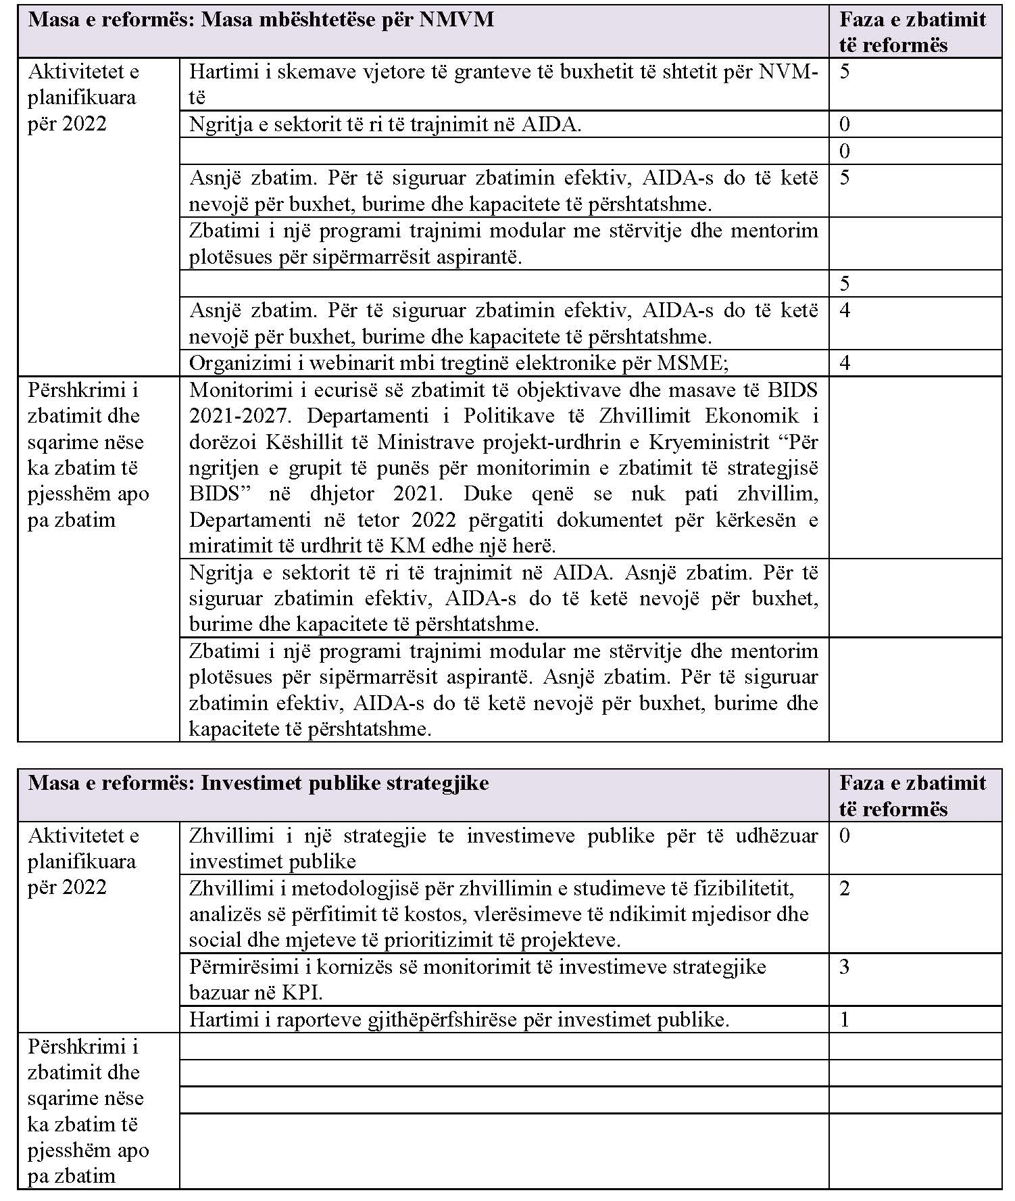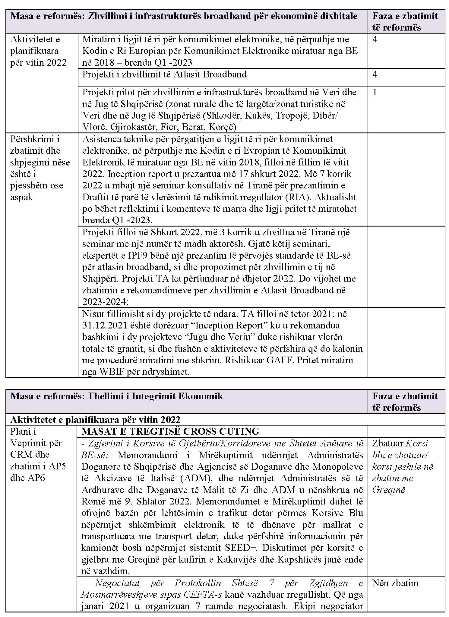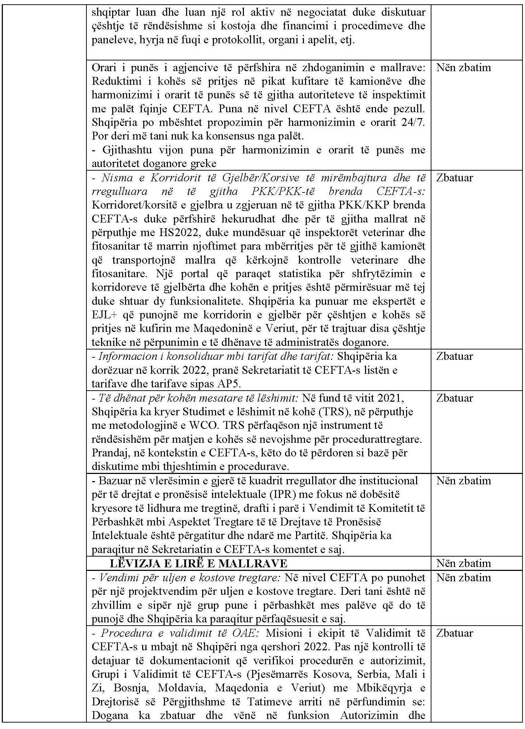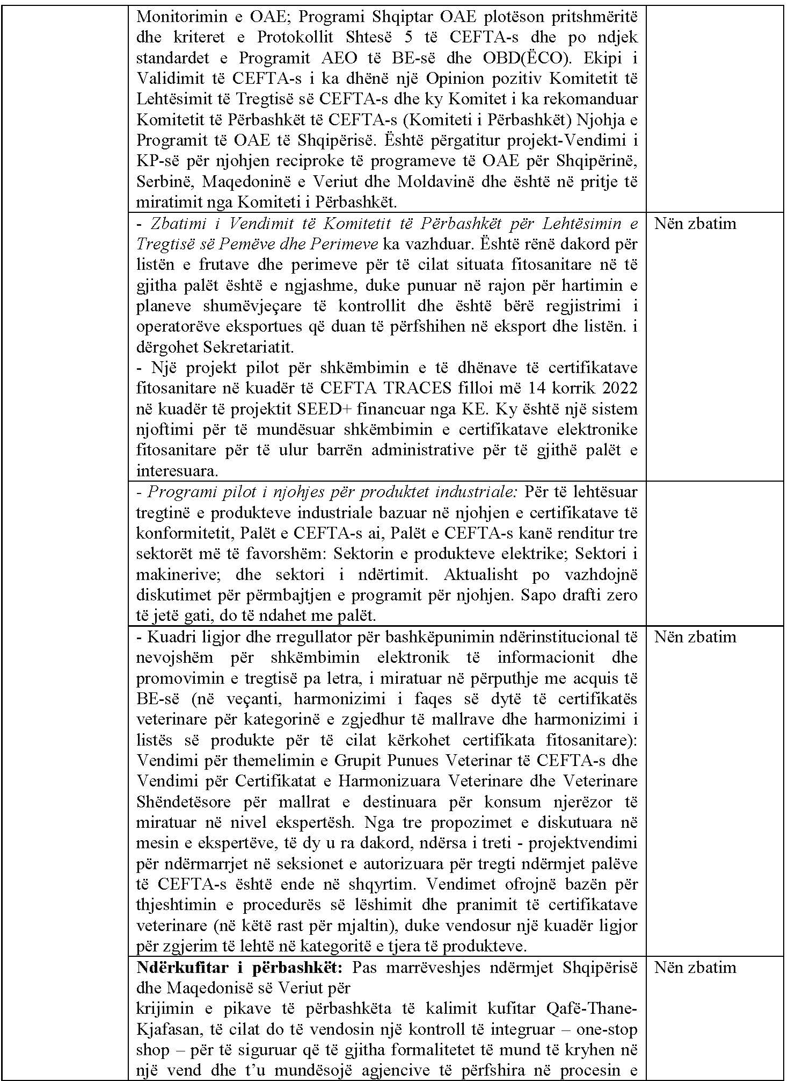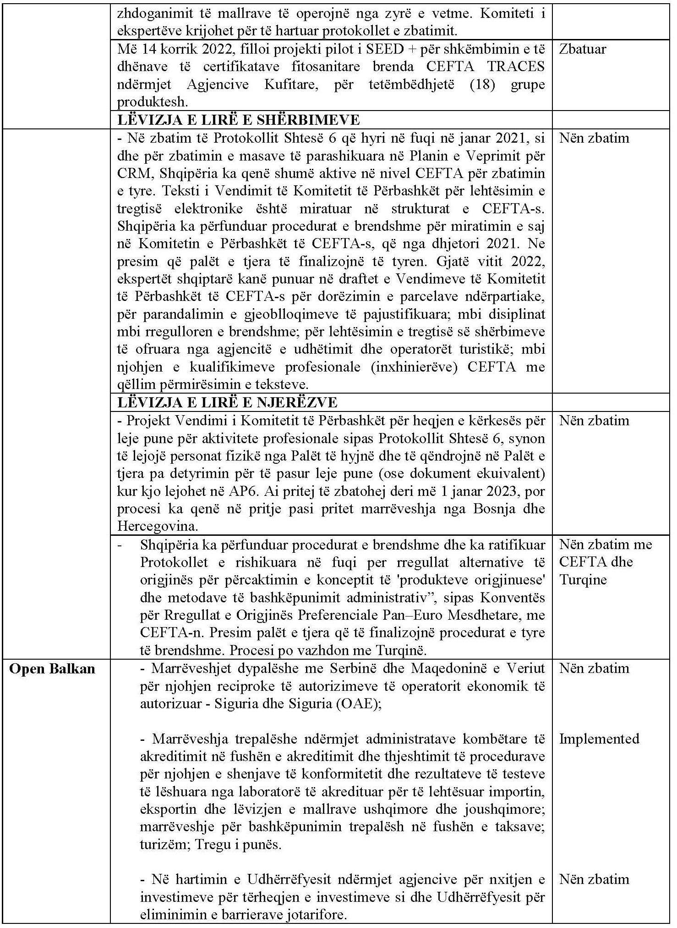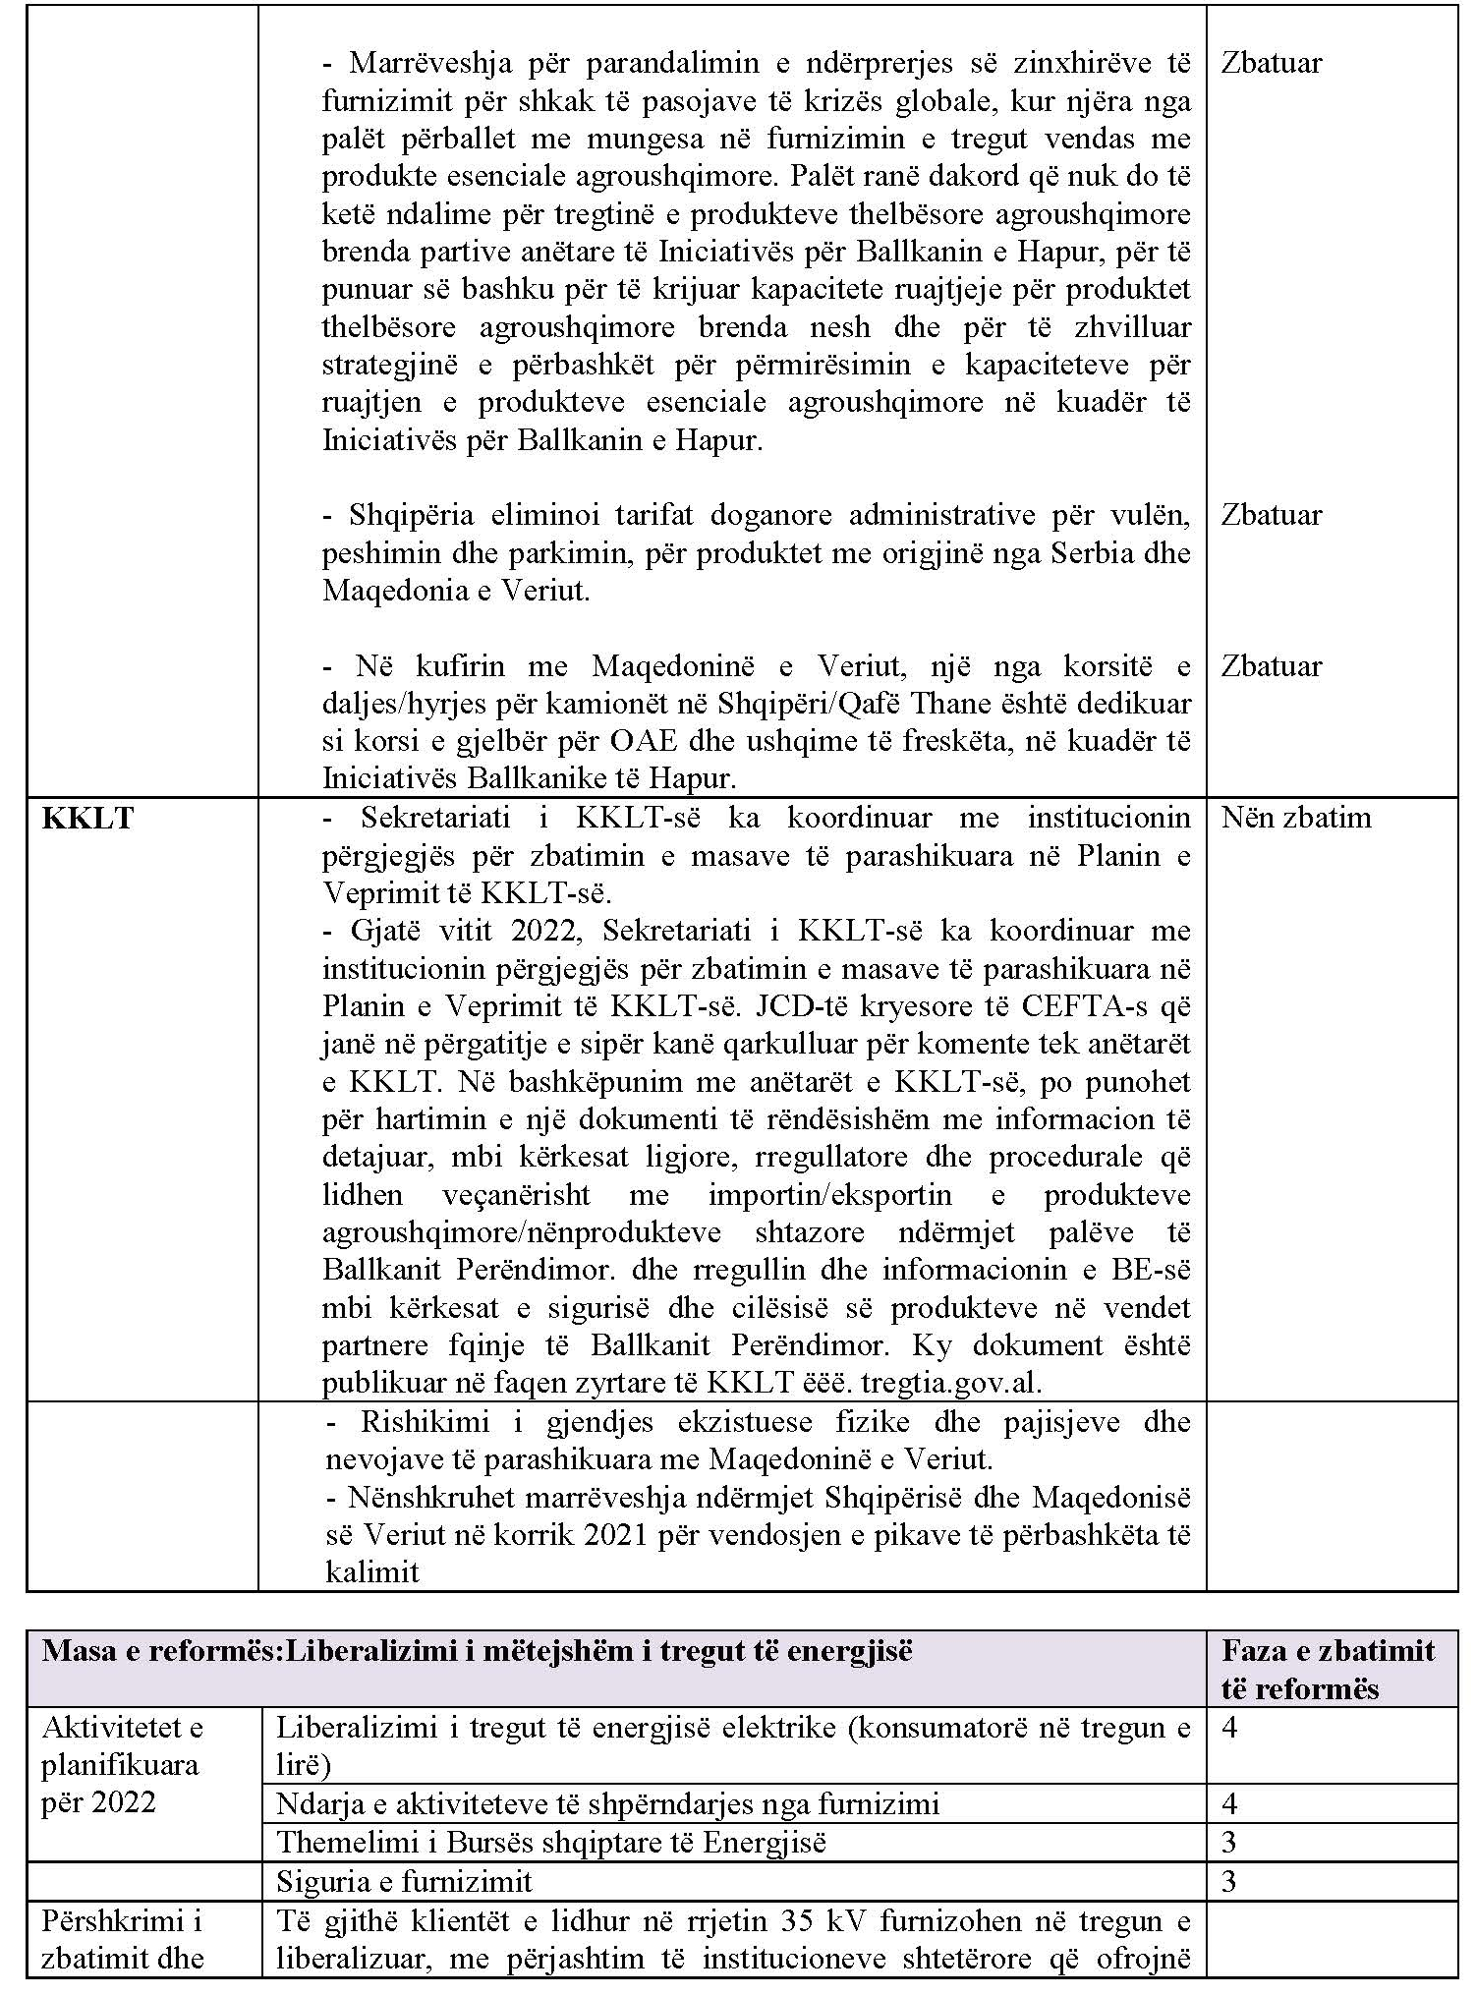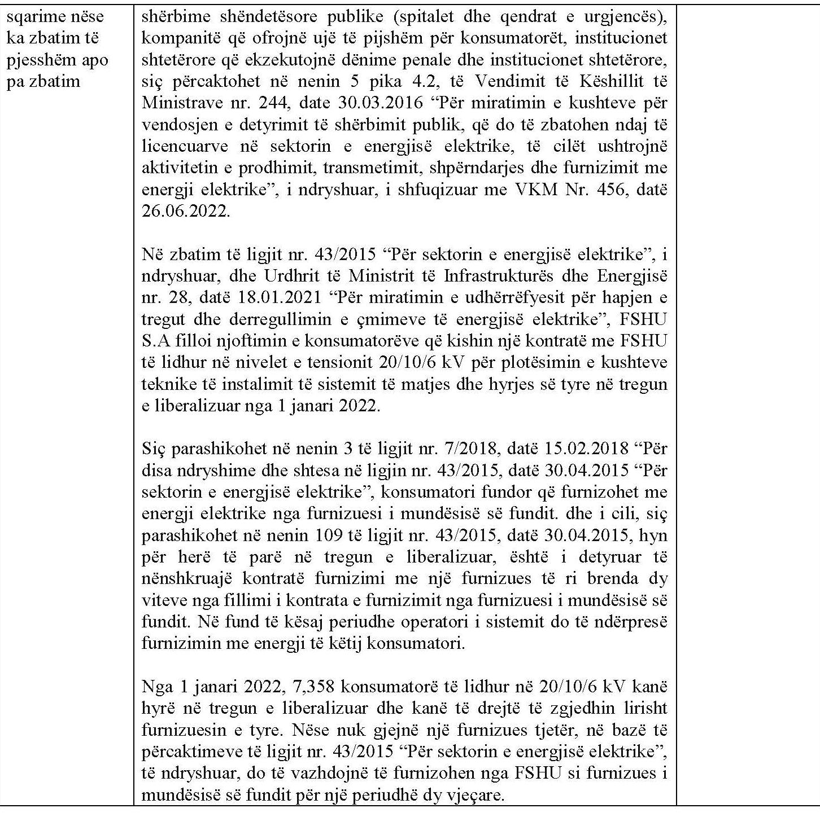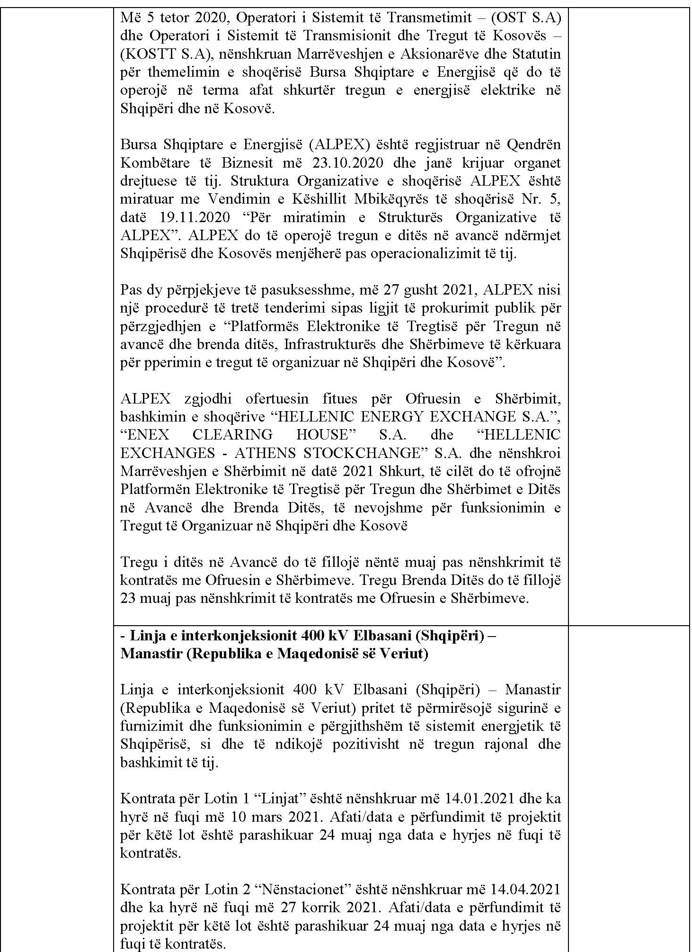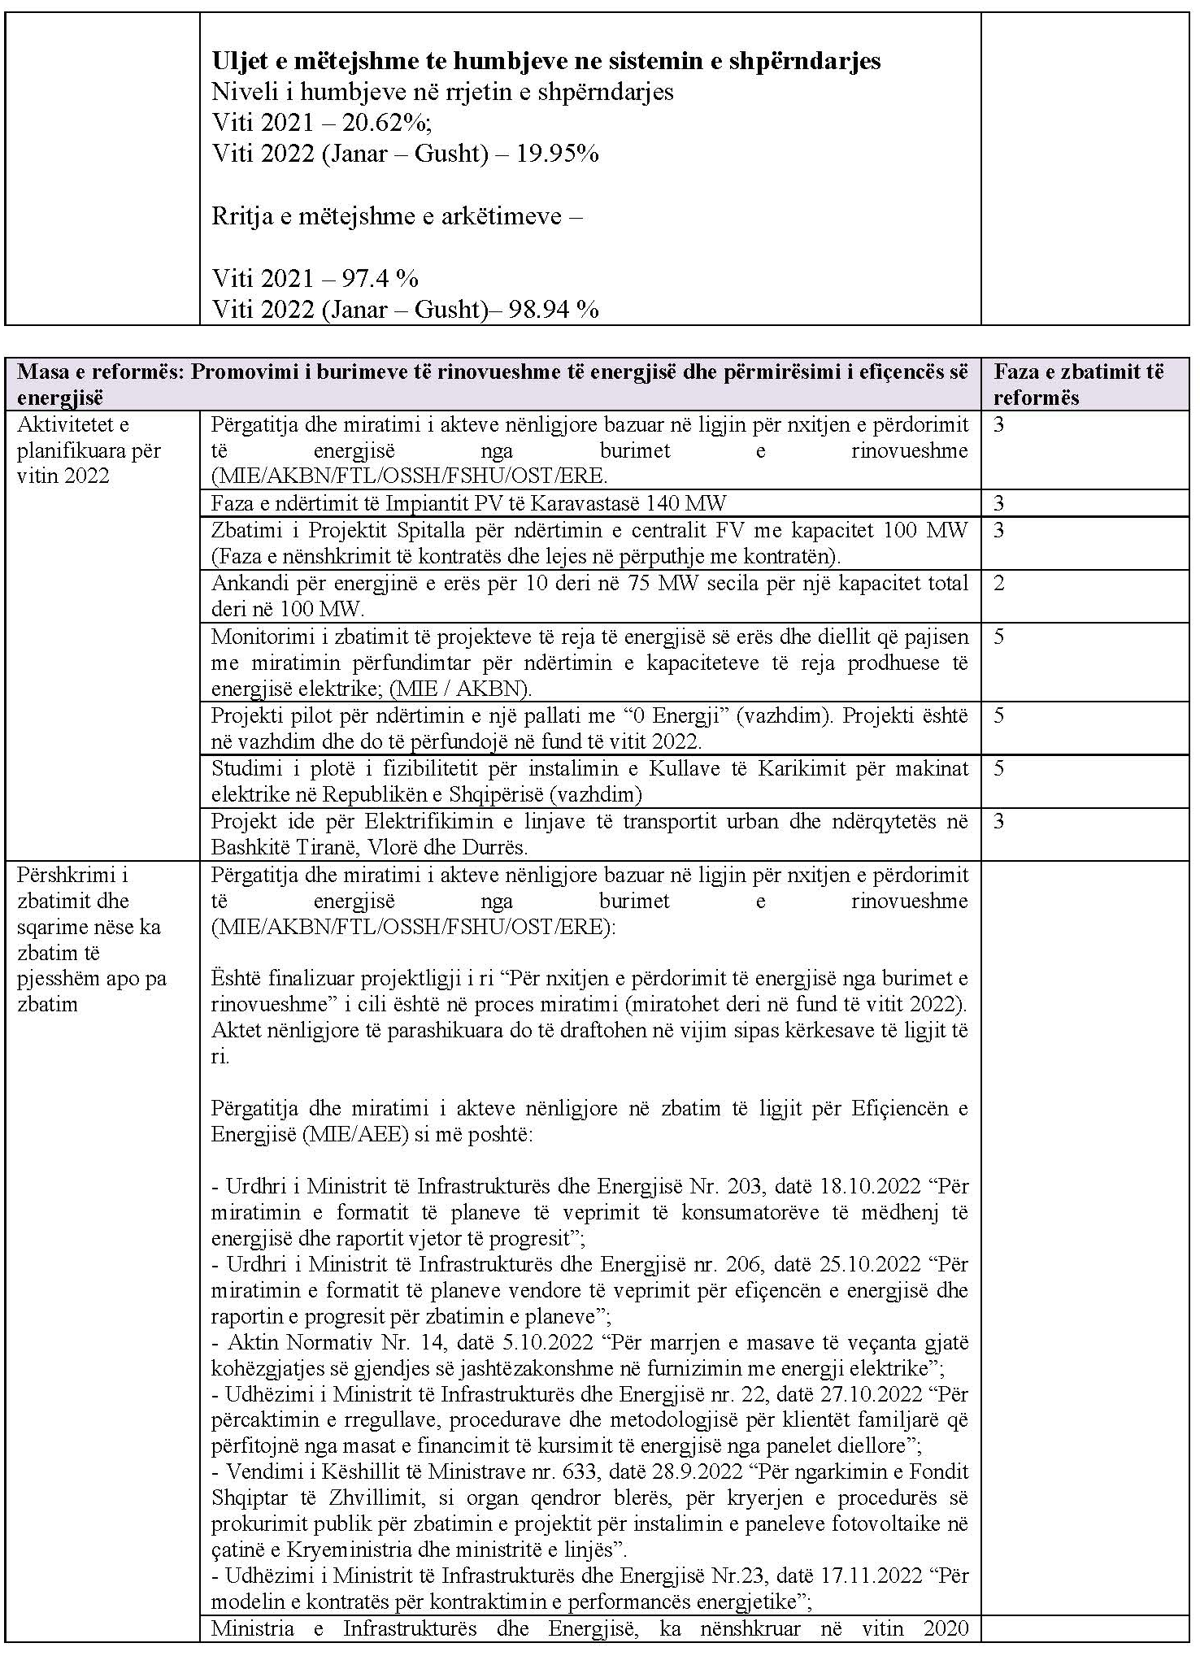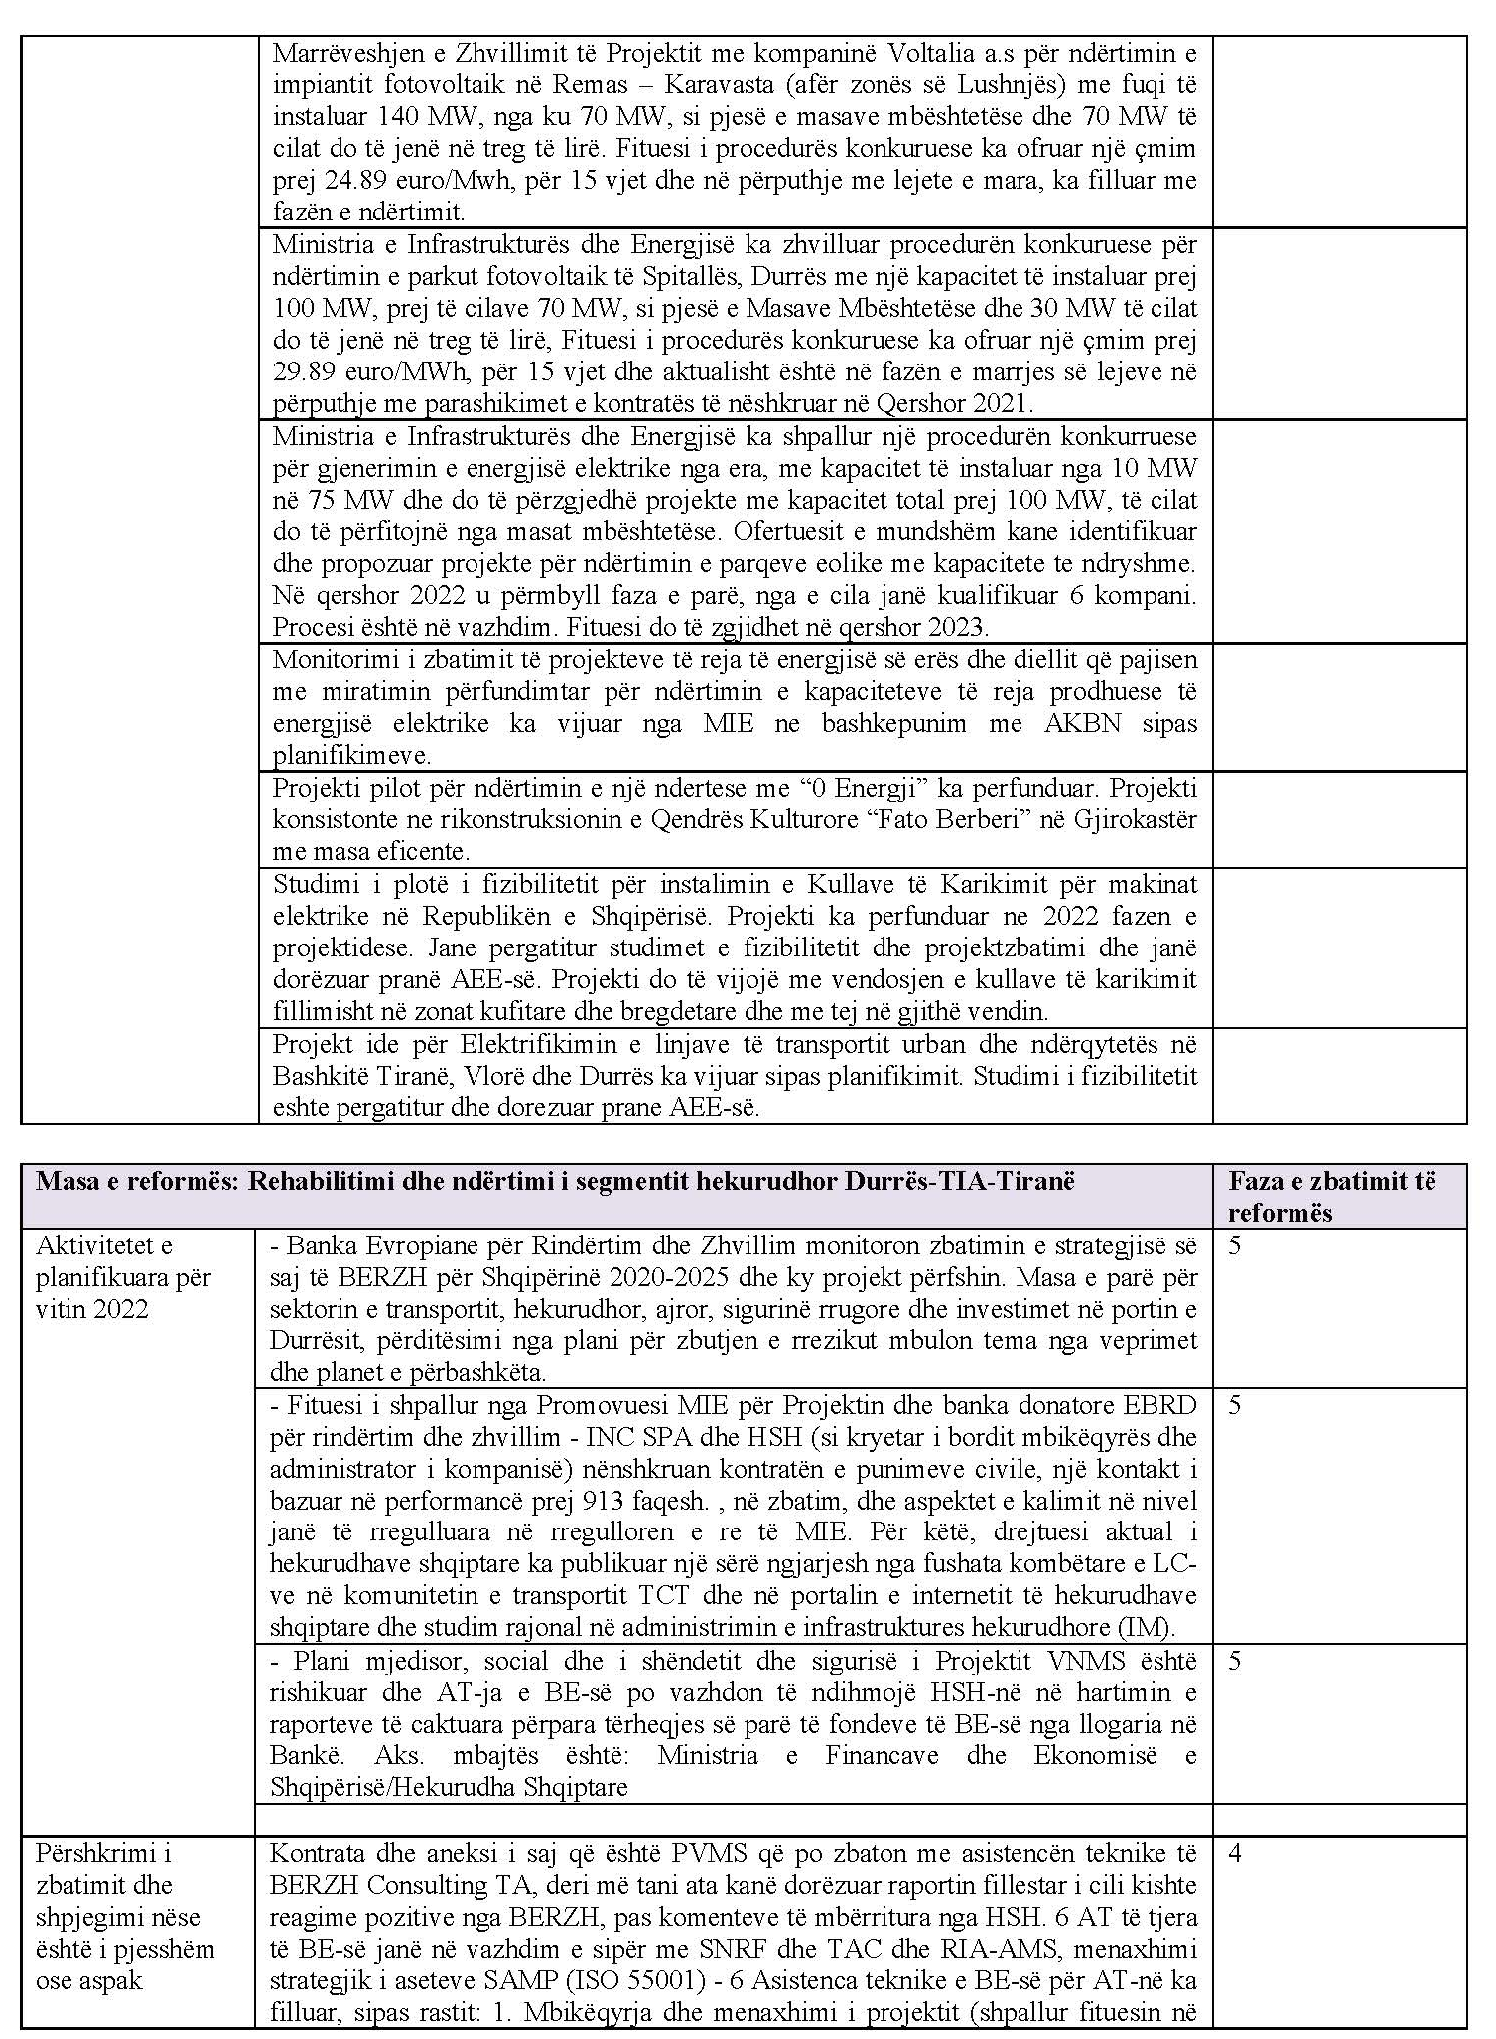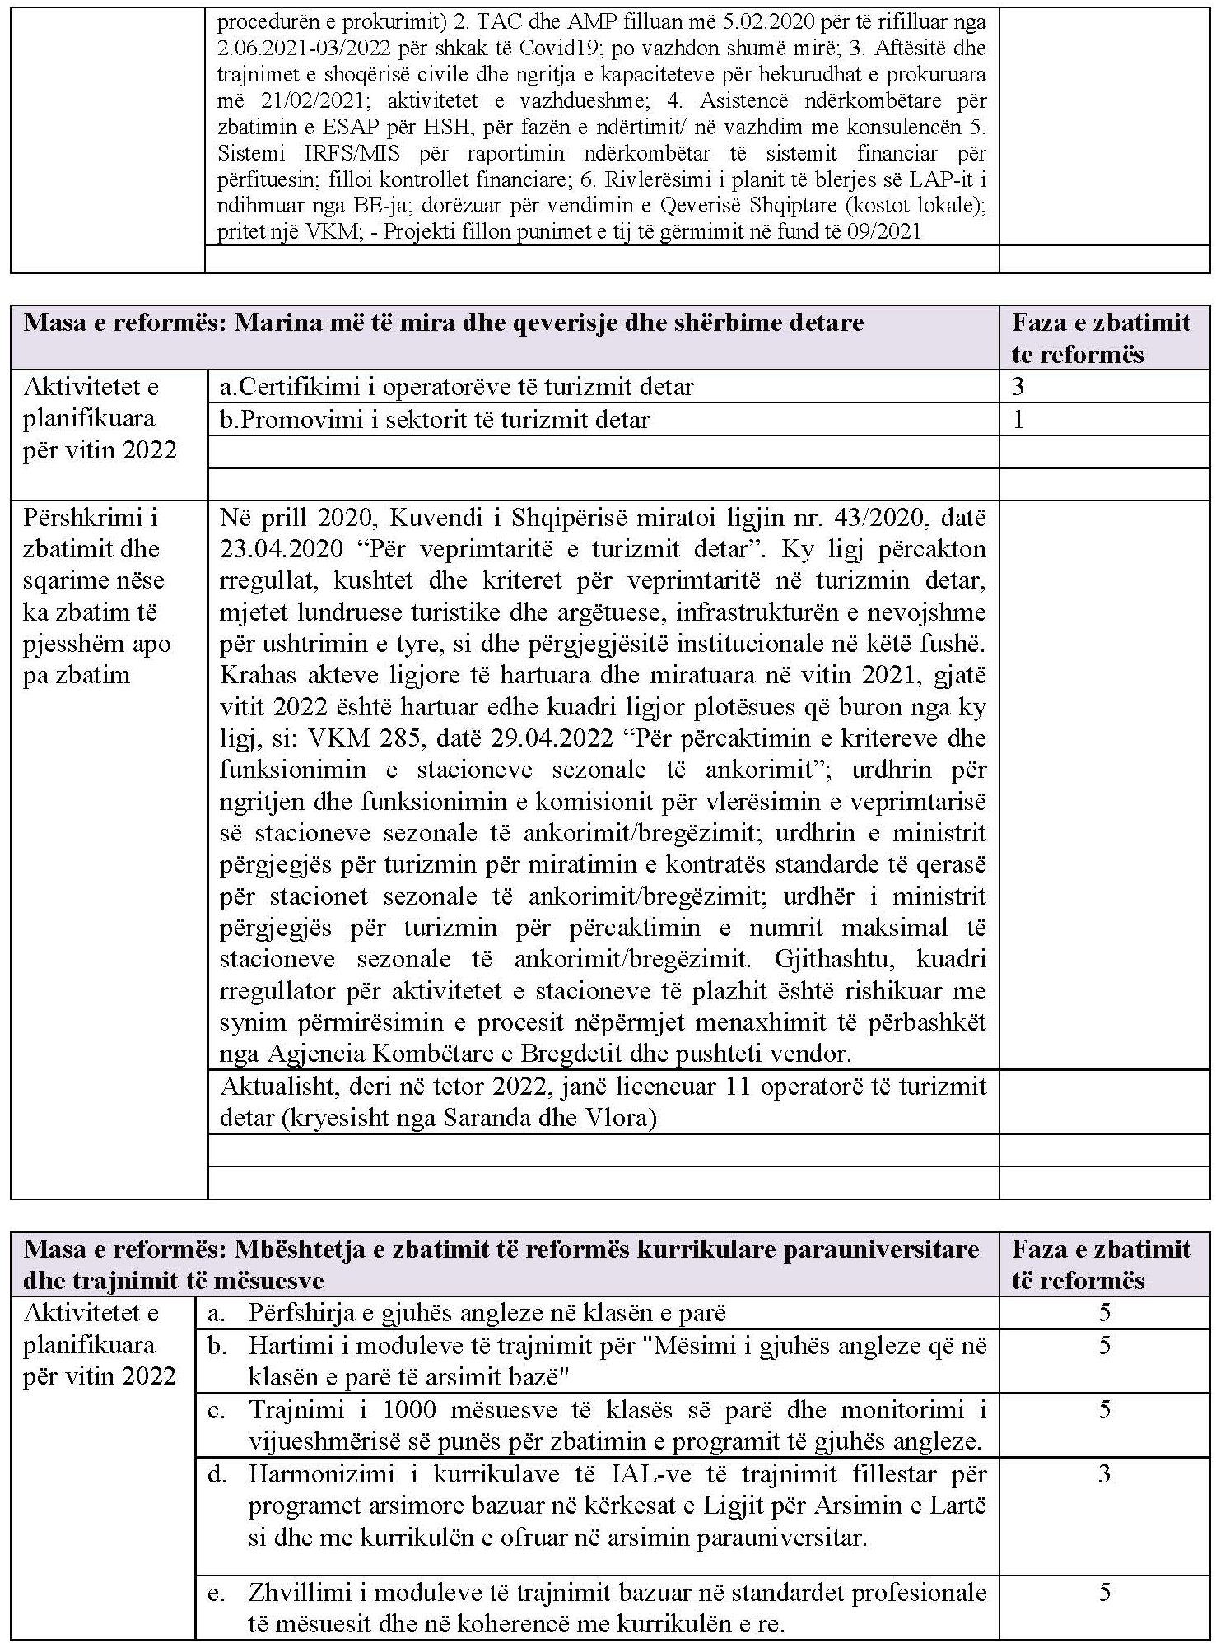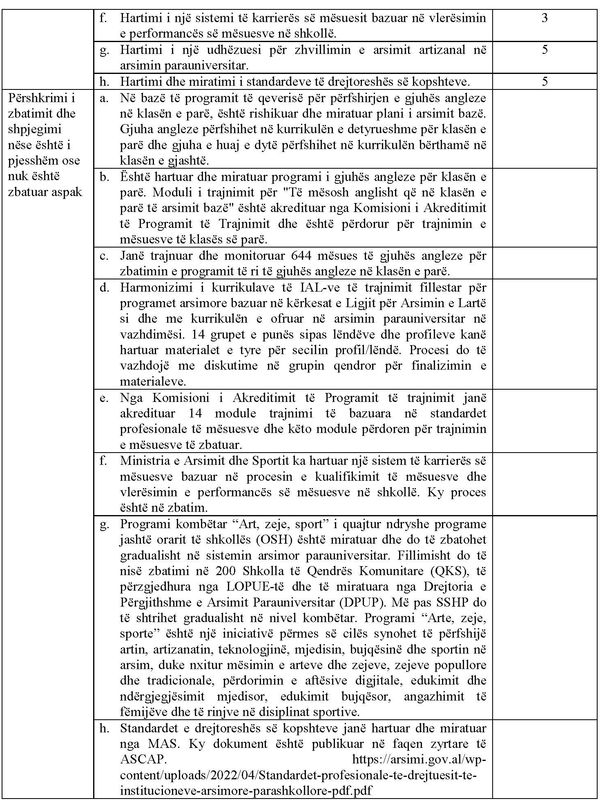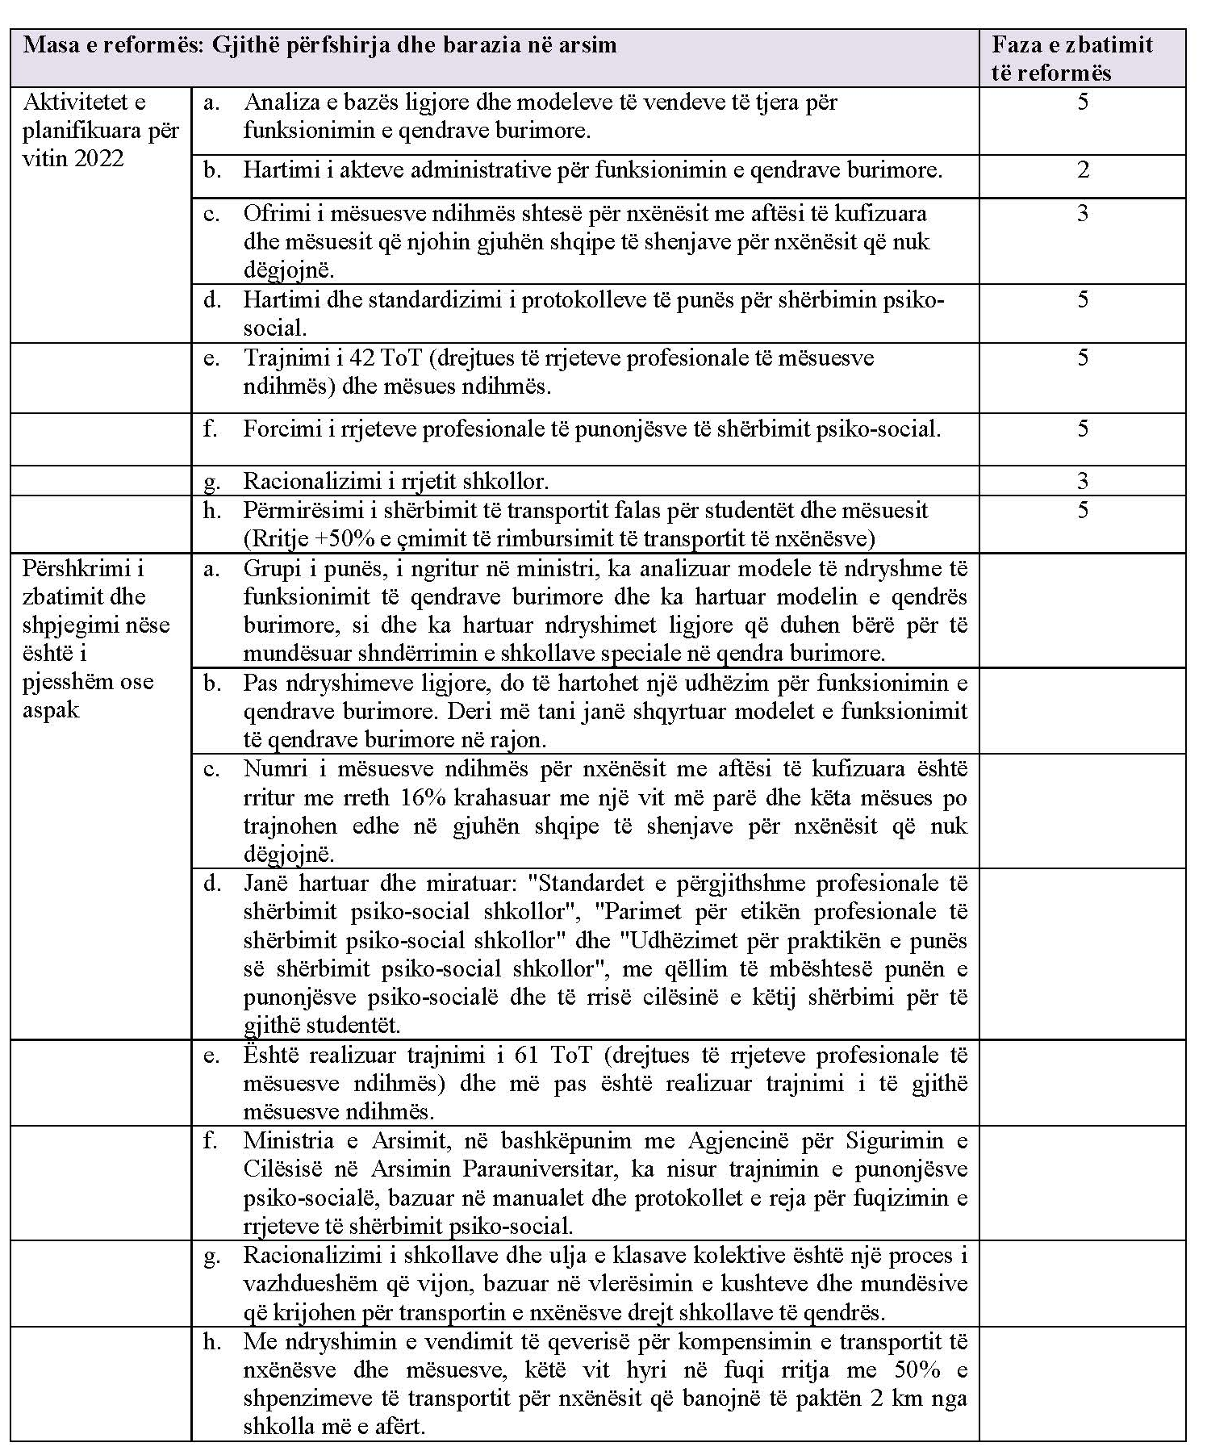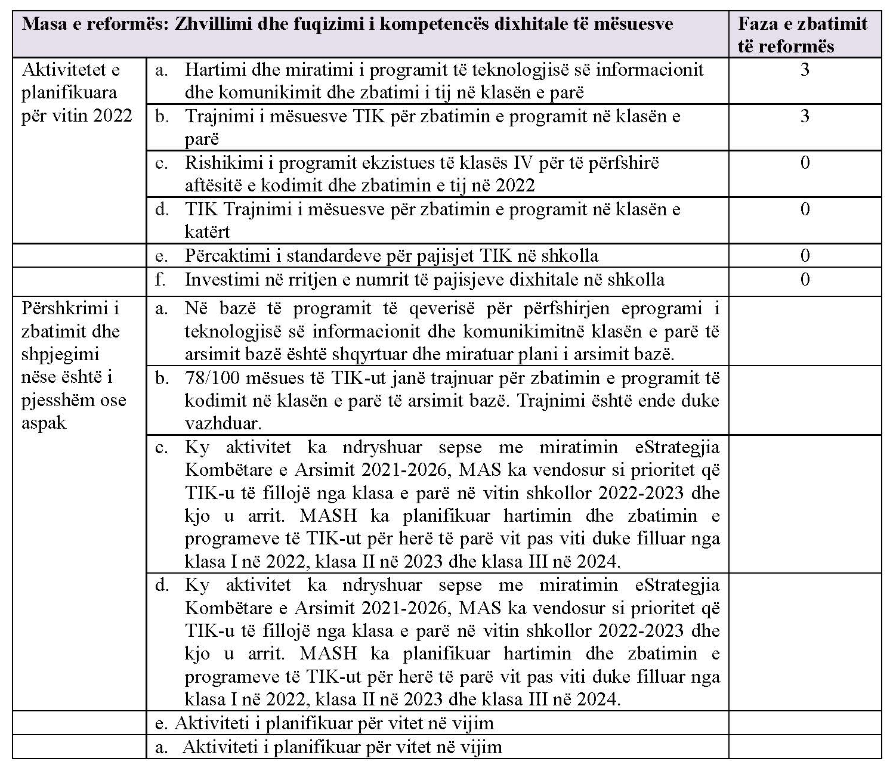

Pa përfshirë detyrimet e prapambetura të ujësjellës-kanalizimeve dhe universiteteve.
Treguesit për afrues për produktivitetin e punës, kostot e punës për njësi dhe pagën mesatare bazohen mbi t ëdhënat e Llogarive Kombëtare, Punësimit dhe Pagave dhe vlerësohen për sektorin privat pa degën e Bujqësisë (INSTAT, publikimet më të fundit për 2022Q2).
Një tregues alternativ për inflacionin bazë (përjashtuar ushqimet), i cili përbën 44% të shportës së IÇK-së.
Kursi real efektivi i këmbimit llogaritet si indeksi peshuar me tregtinë sipas 5 partnerëve kryesorë tregtarë: Italia, Greqia, Gjermania, Kina dhe Turqia. Rritja e vlerës së indeksit nënkupton nënçmim të monedhës vendëse.
Shih: http://go.worldbank.org/KQCHUD4JN0 për një diskutim mbi PKT-të.
Raportet e rezervës ndaj borxhit afatshkurtër, janë rillogaritur sipas rishikimeve në statistikat e borxhit afatshkurtër.
Bazuar në parashikimet e importeve dhe borxhit të jashtëm afatshkurtër në T3-2022.
Kërkesa minimale për instrumentet e kapitalit rregullator dhe detyrimet e pranuara që lidhet me zbatimin e ligjit nr. 133/2016, Për “rimëkëmbjen dhe ndërhyrjen e jashtëzakonshme në banka në Republikën e Shqipërisë”.
Rregulli origjinal sanksiononte “që prej 2023-shit”, por më pas kjo u ndryshua sërish në korrik të 2021-shit dhe u bë “që prej 2024-s”.
Linku për raportin “WEO” – https://www.imf.org/en/Publications/WEO/weo-database/2022/October
Për shkak të mungesës së të dhënave dhe serive relativisht të shkurtra, në rastin e metodës së disagregimit disa prej elasticiteteve/koeficienteve të vlerësuar nuk ishin të rëndësishëm në nivelet konvencionale dhe u vendosën disa supozime.
Korniza strukturore e paraqitjes së treguesve të performacës së rezultateve dhe produkteve dhe vlerave të synuara respektive të tyre.
SILC 2020, INSTAT , publikuar më 22.12.2021.
https://ec.europa.eu/neighbourhood-enlargement/sites/near/files/communication_on_wb_economic_and_investment_plan_october_2020_en.pdf
Sipas studimit “Raporti rajonal për masat jotarifore në CEFTA-n”.
Në vitin 2020 ose vitin më të fundit 2023 (bazë vjetore).
Së paku, sikundër para pandemisë (viti 2018 deri në vitin 2019).
Niveli i BE-së, i vlerësuar përpara pandemisë COVID-19.
Kosova, Bosnjë-Hercegovina, Maqedonia e Veriut, Mali i Zi, Serbia.

